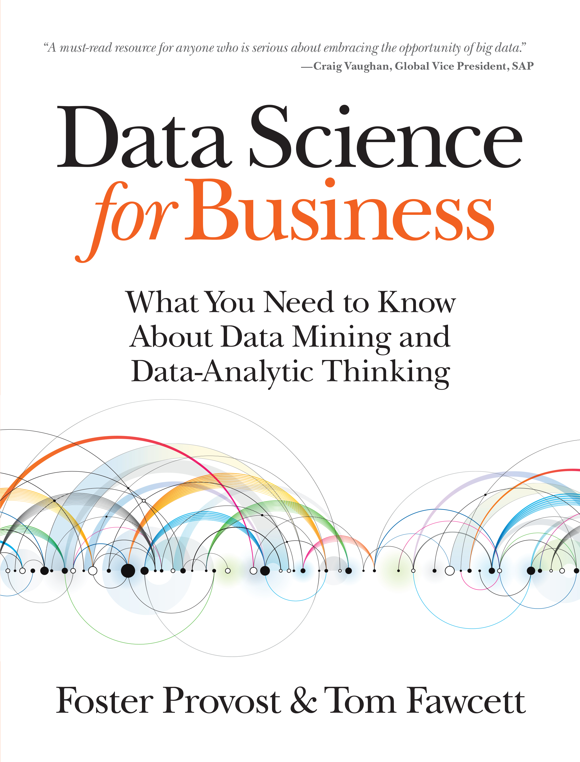
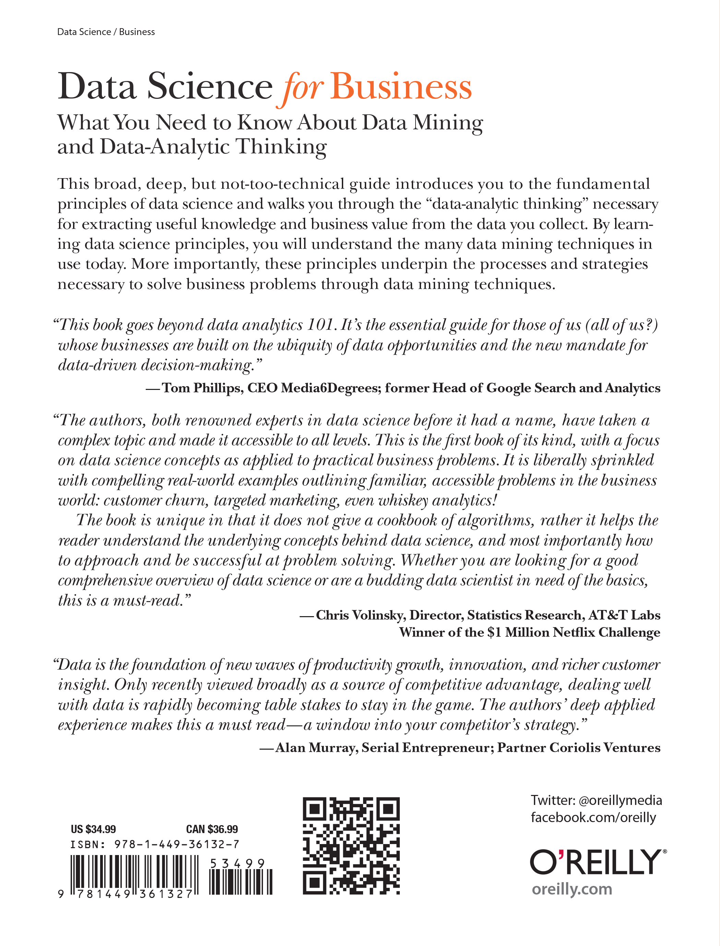
Lời khen tặng
“Một nguồn tài liệu nhất định phải đọc cho bất kỳ ai nghiêm túc
muốn nắm bắt cơ hội của dữ liệu lớn.”
— Craig VaughanPhó Chủ tịch Toàn cầu tại SAP
“Cuốn sách đúng thời điểm này nói to điều cuối cùng đã trở nên rõ ràng: trong thế giới hiện đại,
Dữ liệu chính là Kinh doanh, và bạn không thể nghĩ về kinh doanh mà không nghĩ về dữ liệu. Hãy đọc
cuốn sách này và bạn sẽ hiểu được Khoa học đằng sau việc nghĩ về dữ liệu.”
— Ron BekkermanGiám đốc Dữ liệu tại Carmel Ventures
“Một cuốn sách tuyệt vời cho các nhà quản lý kinh doanh, những người lãnh đạo hoặc tương tác với các nhà khoa học dữ liệu, những người mong muốn
hiểu rõ hơn về các nguyên tắc và thuật toán sẵn có mà không cần đến các chi tiết kỹ thuật của
những cuốn sách đơn ngành.”
— Ronny KohaviKiến trúc sư Đối tác tại Microsoft Online Services Division
“Provost và Fawcett đã chắt lọc sự tinh thông của họ về cả nghệ thuật lẫn khoa học của việc
phân tích dữ liệu trong thực tế thành một lời giới thiệu vô song về lĩnh vực này.”
—Geoff WebbTổng Biên tập của Tạp chí Data Mining and Knowledge
Discovery
“Tôi sẽ rất vui nếu tất cả những người tôi phải làm việc cùng đều đã đọc cuốn sách này.”
— Claudia PerlichNhà khoa học trưởng của M6D (Media6Degrees) và là người đoạt giải thưởng lớn Giải thưởng Đổi mới của Advertising Research Foundation (2013)
“Một nền tảng quan trọng trong thế giới Khoa học Dữ liệu đang phát triển nhanh chóng.
Cuốn sách bắt buộc phải đọc cho bất kỳ ai quan tâm đến cuộc cách mạng Big Data."
—Justin GapperGiám đốc Phân tích Đơn vị Kinh doanh tại Teledyne Scientific and Imaging
“Các tác giả, đều là những chuyên gia nổi tiếng trong khoa học dữ liệu từ khi nó còn chưa có tên, đã biến một chủ đề phức tạp thành điều dễ tiếp cận cho mọi trình độ, nhưng hữu ích nhất cho những nhà khoa học dữ liệu
mới vào nghề. Theo như tôi biết, đây là cuốn sách đầu tiên thuộc loại này—tập trung vào các khái niệm khoa học dữ liệu khi áp dụng vào các bài toán kinh doanh thực tế. Sách được điểm xuyết thoải mái bằng những ví dụ thực tế hấp dẫn, phác họa những vấn đề quen thuộc, dễ tiếp cận trong thế giới kinh doanh: khách hàng
rời bỏ, tiếp thị nhắm mục tiêu, thậm chí cả phân tích dữ liệu về rượu whiskey!
Cuốn sách này độc đáo ở chỗ nó không đưa ra một cuốn công thức nấu ăn về các thuật toán, mà thay vào đó giúp người đọc hiểu các khái niệm nền tảng đằng sau khoa học dữ liệu, và quan trọng nhất là cách
tiếp cận và thành công trong việc giải quyết vấn đề. Dù bạn đang tìm kiếm một cái nhìn tổng quan toàn diện về khoa học dữ liệu hay là một nhà khoa học dữ liệu mới vào nghề cần những kiến thức cơ bản,
thì đây là cuốn sách bắt buộc phải đọc.”
— Chris VolinskyGiám đốc Nghiên cứu Thống kê tại AT&T Labs và là thành viên
đội chiến thắng trong Thử thách Netflix trị giá 1 Triệu Đô-la
“Cuốn sách này vượt xa khóa học nhập môn về phân tích dữ liệu. Đây là hướng dẫn thiết yếu cho những người trong chúng ta (tất cả chúng ta chăng?)
mà công việc kinh doanh được xây dựng trên sự phổ biến của các cơ hội dữ liệu và yêu cầu mới về
việc ra quyết định dựa trên dữ liệu.”
—Tom PhillipsCEO của Media6Degrees và cựu trưởng bộ phận
Google Search và Analytics
“Việc sử dụng dữ liệu một cách thông minh đã trở thành một sức mạnh đưa doanh nghiệp lên những tầm cao cạnh tranh mới. Để phát triển trong hệ sinh thái dựa trên dữ liệu này, các kỹ sư, nhà phân tích và nhà quản lý
đều phải hiểu rõ các lựa chọn, quyết định thiết kế và sự đánh đổi trước mắt. Với những ví dụ truyền cảm hứng, cách trình bày rõ ràng và độ sâu chi tiết không chỉ bao quát “làm thế nào” mà còn cả “tại sao”, Data Science for Business là cuốn sách nhập môn hoàn hảo cho những ai muốn
tham gia vào việc phát triển và ứng dụng các hệ thống dựa trên dữ liệu.”
—Josh AttenbergTrưởng bộ phận Khoa học Dữ liệu tại Etsy
“Dữ liệu là nền tảng của những làn sóng mới về tăng trưởng năng suất, đổi mới sáng tạo và hiểu biết sâu sắc hơn về khách hàng. Chỉ mới gần đây mới được nhìn nhận rộng rãi như một nguồn lợi thế cạnh tranh, việc xử lý dữ liệu tốt đang nhanh chóng trở thành điều kiện tối thiểu để trụ lại trong cuộc chơi. Kinh nghiệm thực tiễn sâu sắc của các tác giả
khiến cuốn sách này trở thành món phải đọc—một cánh cửa nhìn vào chiến lược của đối thủ cạnh tranh bạn.”
— Alan MurrayDoanh nhân nối tiếp; Đối tác tại Coriolis Ventures
“Một trong những cuốn sách khai phá dữ liệu hay nhất, đã giúp tôi suy nghĩ thấu đáo về nhiều ý tưởng khác nhau trong phân tích thanh khoản của nghiệp vụ FX. Các ví dụ thật tuyệt vời và giúp bạn đào sâu
vào chủ đề! Cuốn này sẽ nằm trên kệ sách của tôi suốt đời!”
— Nidhi KathuriaPhó Chủ tịch mảng FX tại Royal Bank of Scotland
Data Science for Business
Foster Provost và Tom Fawcett

Data Science for Businesscủa Foster Provost và Tom Fawcett
Bản quyền © 2013 Foster Provost và Tom Fawcett. Mọi quyền được bảo lưu.
In tại Hoa Kỳ.
Xuất bản bởi O’Reilly Media, Inc., 1005 Gravenstein Highway North, Sebastopol, CA 95472.
Sách của O’Reilly có thể được mua cho mục đích giáo dục, kinh doanh hoặc khuyến mãi bán hàng. Phiên bản trực tuyến cũng có sẵn cho hầu hết các tựa sách (http://my.safaribooksonline.com). Để biết thêm thông tin, hãy liên hệ bộ phận bán hàng doanh nghiệp/tổ chức của chúng tôi: 800-998-9938 hoặc corporate@oreilly.com.
Biên tập viên: Mike Loukides và Meghan BlanchetteBiên tập sản xuất: Christopher HearseNgười hiệu đính: Kiel Van HornNgười lập chỉ mục: WordCo Indexing Services, Inc.
Nhà thiết kế bìa: Mark PagliettiNhà thiết kế nội thất: David FutatoHọa sĩ minh họa: Rebecca Demarest
Tháng 7 năm 2013: Ấn bản đầu tiên
Lịch sử sửa đổi cho Ấn bản đầu tiên:
2013-07-25: Phát hành lần đầu
Xem http://oreilly.com/catalog/errata.csp?isbn=9781449361327 để biết chi tiết phát hành.
Logo O’Reilly là thương hiệu đã đăng ký của O’Reilly Media, Inc. Nhiều tên gọi được các nhà sản xuất và người bán sử dụng để phân biệt sản phẩm của họ được tuyên bố là thương hiệu. Khi những tên gọi đó xuất hiện trong cuốn sách này, và O’Reilly Media, Inc. đã biết về tuyên bố thương hiệu, thì những tên gọi đó đã được in bằng chữ in hoa hoặc chữ in hoa đầu từ. Data Science for Business là thương hiệu của Foster Provost và Tom Fawcett.
Mặc dù mọi biện pháp phòng ngừa đã được thực hiện trong quá trình chuẩn bị cuốn sách này, nhà xuất bản và các tác giả không chịu trách nhiệm về bất kỳ lỗi hoặc thiếu sót nào, hoặc về những thiệt hại phát sinh từ việc sử dụng thông tin chứa trong đây.
ISBN: 978-1-449-36132-7
[LSI]
Mục lục
Lời nói đầu. . . . . . . . . . . . . . . . . . . . . . . . . . . . . . . . . . . . . . . . . . . . . . . . . . . . . . . . . . . . . . . . . . . . . . xi
1.Giới thiệu: Tư duy Phân tích Dữ liệu. . . . . . . . . . . . . . . . . . . . . . . . . . . . . . . . . . . . . . . . . . . 1Sự phổ biến của các cơ hội dữ liệu 1Ví dụ: Bão Frances 3Ví dụ: Dự đoán khách hàng rời bỏ 4Khoa học dữ liệu, kỹ thuật và ra quyết định dựa trên dữ liệu 4Xử lý dữ liệu và “Big Data” 7Từ Big Data 1.0 đến Big Data 2.0 8Dữ liệu và năng lực khoa học dữ liệu như một tài sản chiến lược 9Tư duy phân tích dữ liệu 12Cuốn sách này 14Khai phá dữ liệu và khoa học dữ liệu, nhìn lại 14Hóa học không phải là về ống nghiệm: Khoa học dữ liệu so với công việc của nhà
Nhà khoa học 15Tóm tắt 16
2.Vấn đề kinh doanh và giải pháp khoa học dữ liệu. . . . . . . . . . . . . . . . . . . . . . . . . . . . . . . . . . 19Các khái niệm cơ bản: Một tập hợp các tác vụ khai phá dữ liệu chuẩn mực; Quy trình khai phá dữ liệu;Khai phá dữ liệu có giám sát so với không giám sát.Từ vấn đề kinh doanh đến các tác vụ khai phá dữ liệu 19Phương pháp có giám sát so với không giám sát 24Khai phá dữ liệu và kết quả của nó 25Quy trình khai phá dữ liệu 26
Hiểu về kinh doanh 27Hiểu về dữ liệu 28Chuẩn bị dữ liệu 29Mô hình hóa 31Đánh giá 31
iii
Triển khai 32Hàm ý cho việc quản lý nhóm khoa học dữ liệu 34Các kỹ thuật và công nghệ phân tích khác 35
Thống kê 35Truy vấn cơ sở dữ liệu 37Kho dữ liệu 38Phân tích hồi quy 39Học máy và khai phá dữ liệu 39Trả lời các câu hỏi kinh doanh bằng những kỹ thuật này 40Tóm tắt 41
3.Giới thiệu về mô hình dự đoán: Từ tương quan đến phân đoạn có giám sát. 43Các khái niệm cơ bản: Xác định các thuộc tính giàu thông tin; Phân đoạn dữ liệu bằng cáchchọn thuộc tính lũy tiến.Các kỹ thuật tiêu biểu: Tìm tương quan; Chọn thuộc tính/biến; Quy nạp cây.Mô hình, quy nạp và dự đoán 44Phân đoạn có giám sát 48
Chọn thuộc tính giàu thông tin 49Ví dụ: Chọn thuộc tính với độ lợi thông tin 56Phân đoạn có giám sát với mô hình dạng cây 62Trực quan hóa các phân đoạn 67Cây như những tập hợp quy tắc 71Ước lượng xác suất 71Ví dụ: Giải quyết vấn đề rời bỏ khách hàng bằng quy nạp cây 73Tóm tắt 78
4.Khớp mô hình với dữ liệu. . . . . . . . . . . . . . . . . . . . . . . . . . . . . . . . . . . . . . . . . . . . . . . . . . . . . . 81Các khái niệm cơ bản: Tìm các tham số mô hình "tối ưu" dựa trên dữ liệu; ChọnMục tiêu cho khai phá dữ liệu; Hàm mục tiêu; Hàm mất mát.Các kỹ thuật tiêu biểu: Hồi quy tuyến tính; Hồi quy logistic; Máy vector hỗ trợ.Phân loại thông qua các hàm toán học 83
Hàm phân biệt tuyến tính 85Tối ưu hóa hàm mục tiêu 87Một ví dụ về khai phá hàm phân biệt tuyến tính từ dữ liệu 88Hàm phân biệt tuyến tính để cho điểm và xếp hạng các mẫu 90Máy vector hỗ trợ, một cách ngắn gọn 91Hồi quy thông qua các hàm toán học 94Ước lượng xác suất lớp và hồi quy logistic 96
* Hồi quy logistic: Một số chi tiết kỹ thuật 99Ví dụ: Hồi quy logistic so với quy nạp cây 102Hàm phi tuyến, máy vector hỗ trợ và mạng nơ-ron 105
iv | Mục lục
Tóm tắt 108
5.Học quá khớp và cách tránh nó. . . . . . . . . . . . . . . . . . . . . . . . . . . . . . . . . . . . . . . . . . . . . . . 111Các khái niệm cơ bản: Khái quát hóa; Khớp và học quá khớp; Kiểm soát độ phức tạp.Các kỹ thuật tiêu biểu: Kiểm định chéo; Chọn thuộc tính; Cắt tỉa cây;Chính quy hóa.Khái quát hóa 111Học quá khớp 113Xem xét học quá khớp 113
Dữ liệu giữ lại và đồ thị khớp 113Học quá khớp trong quy nạp cây 116Học quá khớp trong các hàm toán học 118Ví dụ: Học quá khớp các hàm tuyến tính 119* Ví dụ: Tại sao học quá khớp lại tệ? 124Từ đánh giá trên dữ liệu giữ lại đến kiểm định chéo 126Bộ dữ liệu rời bỏ khách hàng xem lại 129Đường cong học tập 130Tránh học quá khớp và kiểm soát độ phức tạp 133
Tránh học quá khớp với quy nạp cây 133Một phương pháp chung để tránh học quá khớp 134* Tránh học quá khớp cho tối ưu hóa tham số 136Tóm tắt 140
6. Tương đồng, Hàng xóm và Cụm. . . . . . . . . . . . . . . . . . . . . . . . . . . . . . . . . . . . . . . . . . 141Các khái niệm cơ bản: Tính toán độ tương đồng của các đối tượng được mô tả bằng dữ liệu; Sử dụng độ tương đồng để dự đoán; Phân cụm như là phân đoạn dựa trên độ tương đồng.Các kỹ thuật tiêu biểu: Tìm kiếm các thực thể tương tự; Các phương pháp hàng xóm gần nhất; Các phương pháp phân cụm; Các thước đo khoảng cách để tính độ tương đồng.Tương đồng và Khoảng cách 142Lập luận Hàng xóm Gần nhất 144
Ví dụ: Phân tích Whiskey 144Hàng xóm Gần nhất cho Mô hình Dự đoán 146Bao nhiêu Hàng xóm và Ảnh hưởng Bao nhiêu? 149Giải thích Hình học, Quá khớp và Kiểm soát Độ phức tạp 151Các vấn đề với Phương pháp Hàng xóm Gần nhất 154Một số Chi tiết Kỹ thuật Quan trọng Liên quan đến Độ tương đồng và Hàng xóm 157
Thuộc tính Không đồng nhất 157* Các Hàm Khoảng cách Khác 158* Kết hợp các Hàm: Tính Điểm từ Hàng xóm 161Phân cụm 163
Ví dụ: Phân tích Whiskey Xem lại 163Phân cụm Phân cấp 164
Mục lục | v
Hàng xóm Gần nhất Xem lại: Phân cụm quanh Trọng tâm 169Ví dụ: Phân cụm các Câu chuyện Tin tức Kinh doanh 174Hiểu Kết quả của Phân cụm 177* Sử dụng Học có Giám sát để Tạo Mô tả Cụm 179Lùi lại: Giải quyết một Vấn đề Kinh doanh so với Khám phá Dữ liệu 182Tóm tắt 184
7. Tư duy Phân tích Quyết định I: Thế nào là một Mô hình Tốt?. . . . . . . . . . . . . . . . . . . . . . 187Các khái niệm cơ bản: Xem xét cẩn thận những gì mong muốn từ kết quả khoa học dữ liệu; Giá trị kỳ vọng như một khung đánh giá chính; Xem xét các đường cơ sở so sánh phù hợp.Các kỹ thuật tiêu biểu: Nhiều thước đo đánh giá khác nhau; Ước tính chi phí và lợi ích; Tính lợi nhuận kỳ vọng; Tạo các phương pháp đường cơ sở để so sánh.Đánh giá các Bộ phân loại 188
Độ chính xác Đơn thuần và các Vấn đề của nó 189Ma trận Nhầm lẫn 189Các vấn đề với các Lớp Không cân bằng 190Các vấn đề với Chi phí và Lợi ích Không bằng nhau 193Tổng quát hóa Ngoài Phân loại 193Một Khung Phân tích Chính: Giá trị Kỳ vọng 194
Sử dụng Giá trị Kỳ vọng để Định hình việc Sử dụng Bộ phân loại 195Sử dụng Giá trị Kỳ vọng để Định hình việc Đánh giá Bộ phân loại 196Đánh giá, Hiệu suất Đường cơ sở và Hàm ý cho Đầu tư vào Dữ liệu 204Tóm tắt 207
8. Trực quan hóa Hiệu suất Mô hình. . . . . . . . . . . . . . . . . . . . . . . . . . . . . . . . . . . . . . . . . . . . . . 209Các khái niệm cơ bản: Trực quan hóa hiệu suất mô hình dưới nhiều loại bất định khác nhau; Xem xét thêm về những gì mong muốn từ kết quả khai phá dữ liệu.Các kỹ thuật tiêu biểu: Đường cong lợi nhuận; Đường cong phản hồi tích lũy; Đường cong Lift; Đường cong ROC.Xếp hạng Thay vì Phân loại 209Đường cong Lợi nhuận 212Đồ thị và Đường cong ROC 214Diện tích Dưới Đường cong ROC (AUC) 219Đường cong Phản hồi Tích lũy và Lift 219Ví dụ: Phân tích Hiệu suất cho Mô hình hóa Rời bỏ 223Tóm tắt 231
9. Bằng chứng và Xác suất. . . . . . . . . . . . . . . . . . . . . . . . . . . . . . . . . . . . . . . . . . . . . . . . . . 233Các khái niệm cơ bản: Kết hợp bằng chứng rõ ràng với Quy tắc Bayes; Lập luận xác suất thông qua các giả định về độc lập có điều kiện.Các kỹ thuật tiêu biểu: Phân loại Naive Bayes; Nâng bằng chứng.
vi | Mục lục
Ví dụ: Nhắm mục tiêu Người tiêu dùng Trực tuyến với Quảng cáo 233Kết hợp Bằng chứng theo Xác suất 235
Xác suất Đồng thời và Độc lập 236Quy tắc Bayes 237Áp dụng Quy tắc Bayes vào Khoa học Dữ liệu 239
Độc lập Có điều kiện và Naive Bayes 240Ưu điểm và Nhược điểm của Naive Bayes 242Một Mô hình về "Nâng" Bằng chứng 244Ví dụ: Nâng Bằng chứng từ "Likes" trên Facebook 245
Bằng chứng trong Hành động: Nhắm mục tiêu Người tiêu dùng với Quảng cáo 247Tóm tắt 247
10.Biểu diễn và Khai phá Văn bản. . . . . . . . . . . . . . . . . . . . . . . . . . . . . . . . . . . . . . . . . . . . . . . 249Các khái niệm nền tảng: Tầm quan trọng của việc xây dựng các cách biểu diễn dữ liệu thân thiện với khai phá; Biểu diễn văn bản cho khai phá dữ liệu.Các kỹ thuật tiêu biểu: Biểu diễn túi từ (bag of words); Tính toán TFIDF; N-gram;Rút gọn từ (stemming); Trích xuất thực thể có tên (named entity extraction); Mô hình chủ đề (topic models).Vì sao Văn bản Quan trọng 250Vì sao Văn bản Khó 250Biểu diễn 251
Túi từ (Bag of Words) 252Tần suất Từ (Term Frequency) 252Đo độ Thưa thớt: Nghịch đảo Tần suất Tài liệu (Inverse Document Frequency) 254Kết hợp Chúng lại: TFIDF 256Ví dụ: Các Nhạc sĩ Jazz 256* Mối Quan hệ giữa IDF và Entropy 261Vượt ra ngoài Túi từ 263
Chuỗi N-gram 263Trích xuất Thực thể có Tên 264Mô hình Chủ đề 264Ví dụ: Khai phá các Bản tin để Dự đoán Biến động Giá Cổ phiếu 266
Nhiệm vụ 266Dữ liệu 268Tiền xử lý Dữ liệu 270Kết quả 271Tóm tắt 275
11.Tư duy Phân tích Quyết định II: Hướng tới Kỹ thuật Phân tích. . . . . . . . . . . . . . . . . . . . 277Khái niệm nền tảng: Giải quyết các bài toán kinh doanh bằng khoa học dữ liệu bắt đầu từ kỹ thuật phân tích: thiết kế một giải pháp phân tích, dựa trên dữ liệu, công cụ và kỹ thuật sẵn có.Kỹ thuật tiêu biểu: Giá trị kỳ vọng như một khuôn khổ để thiết kế giải pháp khoa học dữ liệu.
Mục lục | vii
Nhắm mục tiêu vào những Khách hàng Tiềm năng Tốt nhất cho một Đợt Gửi thư Từ thiện 278
Khuôn khổ Giá trị Kỳ vọng: Phân rã Bài toán Kinh doanh và
Tái hợp các Mảnh ghép Giải pháp 278Một đoạn lạc đề ngắn về Thiên lệch Lựa chọn (Selection Bias) 280Ví dụ về Rời bỏ (Churn) của chúng ta được Xem lại với Độ Tinh tế Thậm chí Cao hơn 281
Khuôn khổ Giá trị Kỳ vọng: Cấu trúc một Bài toán Kinh doanh
Phức tạp hơn 281Đánh giá Ảnh hưởng của Ưu đãi 283Từ Phân rã Giá trị Kỳ vọng đến Giải pháp Khoa học Dữ liệu 284Tóm tắt 287
12.Các Nhiệm vụ và Kỹ thuật Khoa học Dữ liệu Khác. . . . . . . . . . . . . . . . . . . . . . . . . . . . . . . . . . . . . 289Các khái niệm nền tảng: Các khái niệm nền tảng của chúng ta như nền tảng của nhiều kỹ thuật khoa học dữ liệu phổ biến; Tầm quan trọng của việc quen thuộc với các khối xây dựng của khoa học dữ liệu.Các kỹ thuật tiêu biểu: Kết hợp và đồng xuất hiện (association and co-occurrences); Lập hồ sơ hành vi (behavior profiling); Dự đoán liên kết (link prediction); Giảm chiều dữ liệu (data reduction); Khai phá thông tin ẩn (latent information mining); Gợi ý phim (movie recommendation); Phân rã thiên lệch-phương sai của sai số (bias-variance decomposition of error); Tập hợp các mô hình (ensembles of models); Suy luận nhân quả từ dữ liệu (causal reasoning from data).Đồng xuất hiện và Kết hợp: Tìm những Món đồ Đi cùng nhau 290
Đo lường Sự Bất ngờ: Lift và Leverage 291Ví dụ: Bia và Vé số 292Kết hợp giữa các Lượt thích trên Facebook 293Lập Hồ sơ: Tìm Hành vi Điển hình 296Dự đoán Liên kết và Gợi ý Xã hội 301Giảm chiều Dữ liệu, Thông tin Ẩn, và Gợi ý Phim 302Thiên lệch, Phương sai, và Các Phương pháp Tập hợp 306Giải thích Nhân quả Dựa trên Dữ liệu và một Ví dụ về Tiếp thị Lan truyền 309Tóm tắt 310
13.Khoa học Dữ liệu và Chiến lược Kinh doanh. . . . . . . . . . . . . . . . . . . . . . . . . . . . . . . . . . . . . . . . . . 313Các khái niệm nền tảng: Các nguyên tắc của chúng ta như nền tảng cho sự thành công của một doanh nghiệp dựa trên dữ liệu; Đạt được và duy trì lợi thế cạnh tranh thông qua khoa học dữ liệu; Tầm quan trọng của việc chăm chút cẩn thận năng lực khoa học dữ liệu.Tư duy Phân tích Dữ liệu, Nhắc lại 313Đạt được Lợi thế Cạnh tranh với Khoa học Dữ liệu 315Duy trì Lợi thế Cạnh tranh với Khoa học Dữ liệu 316
Lợi thế Lịch sử Đáng gờm 317Sở hữu Trí tuệ Độc đáo 317Tài sản Thế chấp Vô hình Độc đáo 318Các Nhà khoa học Dữ liệu Ưu tú 318Quản lý Khoa học Dữ liệu Ưu tú 320Thu hút và Nuôi dưỡng các Nhà khoa học Dữ liệu và Đội ngũ của họ 321
viii | Mục lục
Nghiên cứu các tình huống điển hình về Khoa học Dữ liệu 323Sẵn sàng đón nhận những ý tưởng sáng tạo từ bất kỳ nguồn nào 324Sẵn sàng đánh giá các đề xuất cho dự án Khoa học Dữ liệu 324
Ví dụ về Đề xuất Khai phá Dữ liệu 325Những lỗ hổng trong Đề xuất Big Red 326Mức độ trưởng thành về Khoa học Dữ liệu của một công ty 327
14.Kết luận. . . . . . . . . . . . . . . . . . . . . . . . . . . . . . . . . . . . . . . . . . . . . . . . . . . . . . . . . . . . . . . 331Các khái niệm nền tảng của Khoa học Dữ liệu 331
Áp dụng các khái niệm nền tảng của chúng ta vào một vấn đề mới: Khai phá Dữ liệu
Thiết bị di động 334Thay đổi cách chúng ta suy nghĩ về các giải pháp cho vấn đề kinh doanh 337Những gì dữ liệu không thể làm: Con người trong vòng lặp, bàn lại 338Quyền riêng tư, Đạo đức và Khai phá dữ liệu về cá nhân 341Liệu Khoa học Dữ liệu còn có gì hơn nữa? 342Ví dụ cuối cùng: Từ Huy động cộng đồng đến Huy động đám mây 343Lời cuối 344
A.Hướng dẫn Đánh giá Đề xuất. . . . . . . . . . . . . . . . . . . . . . . . . . . . . . . . . . . . . . . . . . . . . . . . . . . . . 347
B.Một Đề xuất Mẫu khác. . . . . . . . . . . . . . . . . . . . . . . . . . . . . . . . . . . . . . . . . . . . . . . . . . . 351
Thuật ngữ. . . . . . . . . . . . . . . . . . . . . . . . . . . . . . . . . . . . . . . . . . . . . . . . . . . . . . . . . . . . . . . . . . . . . 355
Tài liệu tham khảo. . . . . . . . . . . . . . . . . . . . . . . . . . . . . . . . . . . . . . . . . . . . . . . . . . . . . . . . . . . . . . . . . 359
Mục lục tra cứu. . . . . . . . . . . . . . . . . . . . . . . . . . . . . . . . . . . . . . . . . . . . . . . . . . . . . . . . . . . . . . . . . . . . . . . 367
Mục lục | ix
Lời nói đầu
Data Science for Business dành cho một số đối tượng độc giả:
•Những người làm kinh doanh sẽ làm việc với các nhà khoa học dữ liệu, quản lý các dự án định hướng khoa học dữ liệu, hoặc đầu tư vào các dự án khoa học dữ liệu,
•Các nhà phát triển sẽ triển khai các giải pháp khoa học dữ liệu, và
•Những người khao khát trở thành nhà khoa học dữ liệu.
Đây không phải là một cuốn sách về thuật toán, cũng không phải là bản thay thế cho một cuốn sách về thuật toán. Chúng tôi đã cố ý tránh cách tiếp cận lấy thuật toán làm trung tâm. Chúng tôi tin rằng có một tập hợp tương đối nhỏ các khái niệm hay nguyên lý nền tảng làm cơ sở cho các kỹ thuật khai thác tri thức hữu ích từ dữ liệu. Những khái niệm này đóng vai trò là nền tảng cho nhiều thuật toán khai phá dữ liệu (data mining) nổi tiếng. Hơn nữa, những khái niệm này cũng là cơ sở để phân tích các bài toán kinh doanh lấy dữ liệu làm trung tâm, để tạo ra và đánh giá các giải pháp khoa học dữ liệu (data science), cũng như để đánh giá các chiến lược và đề xuất khoa học dữ liệu nói chung. Theo đó, chúng tôi đã tổ chức phần trình bày xoay quanh những nguyên lý chung này thay vì xoay quanh các thuật toán cụ thể. Khi cần mô tả chi tiết quy trình, chúng tôi dùng kết hợp văn bản và sơ đồ, vì chúng tôi cho rằng cách này dễ tiếp cận hơn so với việc liệt kê các bước thuật toán chi tiết.
Cuốn sách không giả định bạn có nền tảng toán học phức tạp. Tuy nhiên, do bản chất của nó, nội dung có phần hơi kỹ thuật — mục tiêu là truyền đạt sự hiểu biết sâu sắc về khoa học dữ liệu, chứ không chỉ đưa ra một cái nhìn tổng quan hời hợt. Nói chung, chúng tôi cố gắng giảm thiểu phần toán học và trình bày mọi thứ sao cho “khái niệm” nhất có thể.
Các đồng nghiệp trong ngành nhận xét rằng cuốn sách này vô cùng quý giá trong việc giúp thống nhất cách hiểu giữa nhóm kinh doanh, nhóm kỹ thuật/phát triển và nhóm khoa học dữ liệu. Nhận xét đó dựa trên một mẫu nhỏ, nên chúng tôi rất tò mò muốn biết nó thực sự phổ biến đến mức nào (xem Chương 5 nhé!). Lý tưởng nhất, chúng tôi hình dung đây là cuốn sách mà bất kỳ nhà khoa học dữ liệu nào cũng sẽ đưa cho các cộng sự của mình từ nhóm phát triển hoặc nhóm kinh doanh, kèm theo thông điệp đại ý rằng: nếu bạn thực sự
xi
muốn thiết kế/triển khai những giải pháp khoa học dữ liệu hàng đầu cho các bài toán kinh doanh, thì tất cả chúng ta đều cần có hiểu biết chung về nội dung này.
Các đồng nghiệp cũng cho chúng tôi biết rằng cuốn sách hóa ra lại hữu ích một cách không ngờ: để chuẩn bị phỏng vấn ứng viên cho vị trí khoa học dữ liệu. Nhu cầu tuyển dụng nhà khoa học dữ liệu từ phía doanh nghiệp đang mạnh và ngày càng tăng. Đáp lại, ngày càng nhiều người tìm việc tự giới thiệu mình là nhà khoa học dữ liệu. Mọi ứng viên cho vị trí khoa học dữ liệu đều nên hiểu những kiến thức nền tảng được trình bày trong cuốn sách này. (Các đồng nghiệp trong ngành nói với chúng tôi rằng họ ngạc nhiên vì có bao nhiêu người không hiểu. Chúng tôi đã nửa đùa nửa thật bàn về một cuốn sách nhỏ tiếp theo với tựa đề “Cliff’s Notes to Interviewing for Data Science Jobs.”)
Cách tiếp cận khái niệm của chúng tôi đối với khoa học dữ liệu
Trong cuốn sách này, chúng tôi giới thiệu một tập hợp những khái niệm nền tảng quan trọng nhất của khoa học dữ liệu. Một số khái niệm là “tiêu đề” cho các chương, số khác được giới thiệu một cách tự nhiên hơn thông qua các phần thảo luận (và do đó không nhất thiết được dán nhãn là khái niệm nền tảng). Các khái niệm trải dài suốt quá trình từ việc hình dung vấn đề, đến áp dụng các kỹ thuật khoa học dữ liệu, cho tới triển khai kết quả để cải thiện việc ra quyết định. Các khái niệm này cũng là nền móng cho một loạt lớn các phương pháp và kỹ thuật phân tích kinh doanh (business analytics).
Các khái niệm này thuộc ba loại chung:
1.Các khái niệm về việc khoa học dữ liệu phù hợp thế nào trong tổ chức và trong bối cảnh cạnh tranh, bao gồm cách thu hút, tổ chức và nuôi dưỡng các nhóm khoa học dữ liệu; cách suy nghĩ về việc khoa học dữ liệu dẫn đến lợi thế cạnh tranh như thế nào; và các khái niệm chiến thuật để làm tốt các dự án khoa học dữ liệu.
2.Các cách tư duy tổng quát theo hướng phân tích dữ liệu. Những cách này giúp xác định dữ liệu phù hợp và cân nhắc các phương pháp thích hợp. Các khái niệm bao gồm quy trình khai phá dữ liệu cũng như tập hợp các tác vụ khai phá dữ liệu ở mức cao khác nhau.
3.Các khái niệm tổng quát để thực sự khai thác tri thức từ dữ liệu, làm nền tảng cho vô số tác vụ khoa học dữ liệu và các thuật toán của chúng.
Ví dụ, một khái niệm nền tảng là việc xác định mức độ tương đồng giữa hai thực thể được mô tả bởi dữ liệu. Khả năng này tạo nền tảng cho nhiều tác vụ cụ thể khác nhau. Nó có thể được dùng trực tiếp để tìm những khách hàng tương tự với một khách hàng cho trước. Nó tạo thành phần cốt lõi của một số thuật toán dự đoán nhằm ước lượng một giá trị mục tiêu, chẳng hạn mức sử dụng tài nguyên dự kiến của một khách hàng hay xác suất một khách hàng phản hồi một lời chào mời. Nó cũng là cơ sở cho các kỹ thuật phân cụm (clustering), vốn nhóm các thực thể theo những đặc điểm chung mà không cần một mục tiêu tập trung. Tương đồng tạo nền tảng cho truy xuất thông tin (information retrieval), trong đó các tài liệu hay trang web liên quan đến một truy vấn tìm kiếm được truy xuất. Cuối cùng, nó cũng là nền tảng cho một số thuật toán phổ biến dùng cho gợi ý (recommendation). Một cuốn sách truyền thống lấy thuật toán làm trung tâm có thể sẽ trình bày mỗi tác vụ này trong một chương khác nhau, dưới những cái tên khác nhau, với những điểm chung
xii | Lời nói đầu
bị chôn vùi trong các chi tiết thuật toán hay các mệnh đề toán học. Trong cuốn sách này, thay vào đó chúng tôi tập trung vào những khái niệm thống nhất, trình bày các tác vụ và thuật toán cụ thể như những biểu hiện tự nhiên của chúng.
Một ví dụ khác, khi đánh giá tính hữu ích của một mẫu (pattern), chúng ta thấy một khái niệm về lift — mức độ phổ biến của một mẫu cao hơn bao nhiêu so với mức được kỳ vọng bởi ngẫu nhiên — xuất hiện lặp đi lặp lại một cách rộng khắp trong khoa học dữ liệu. Nó được dùng để đánh giá những loại mẫu rất khác nhau trong những bối cảnh khác nhau. Các thuật toán nhắm mục tiêu quảng cáo được đánh giá bằng cách tính lift mà người ta thu được cho nhóm đối tượng mục tiêu. Lift được dùng để đánh giá sức nặng của bằng chứng ủng hộ hay phản đối một kết luận. Lift giúp xác định liệu một sự đồng xuất hiện (một mối liên kết) trong dữ liệu có thú vị hay không, thay vì chỉ đơn thuần là hệ quả tự nhiên của mức độ phổ biến.
Chúng tôi tin rằng việc giải thích khoa học dữ liệu (data science) xoay quanh những khái niệm nền tảng như vậy không chỉ giúp ích cho người đọc, mà còn tạo điều kiện thuận lợi cho việc giao tiếp giữa các bên liên quan trong doanh nghiệp và các nhà khoa học dữ liệu. Nó cung cấp một vốn từ chung và giúp cả hai bên hiểu nhau hơn. Những khái niệm chung này dẫn đến những cuộc thảo luận sâu sắc hơn, có thể phát hiện ra những vấn đề then chốt mà nếu không thì sẽ bị bỏ sót.
Gửi Giảng viên
Cuốn sách này đã được sử dụng thành công như một giáo trình cho rất nhiều khóa học khoa học dữ liệu đa dạng. Về mặt lịch sử, cuốn sách ra đời từ quá trình phát triển các lớp học Khoa học Dữ liệu đa ngành của Foster tại Trường Stern thuộc NYU, bắt đầu từ mùa thu năm 2005.1 Lớp học ban đầu về danh nghĩa dành cho sinh viên MBA và sinh viên MSIS, nhưng lại thu hút sinh viên từ khắp các trường trong đại học. Điều thú vị nhất của lớp học không phải là nó hấp dẫn sinh viên MBA và MSIS - những người mà nó được thiết kế cho. Thú vị hơn nữa là nó cũng được đánh giá rất cao bởi những sinh viên có nền tảng vững chắc về học máy (machine learning) và các ngành kỹ thuật khác. Một phần lý do dường như là vì chương trình học của họ thiếu đi sự tập trung vào các nguyên lý nền tảng và những vấn đề khác ngoài thuật toán.
Tại NYU, hiện nay chúng tôi sử dụng cuốn sách này để hỗ trợ cho nhiều chương trình liên quan đến khoa học dữ liệu: các chương trình MBA và MSIS ban đầu, chương trình cử nhân phân tích kinh doanh (business analytics), chương trình Thạc sĩ Phân tích Kinh doanh mới của NYU/Stern, và như là phần Giới thiệu về Khoa học Dữ liệu cho chương trình Thạc sĩ Khoa học Dữ liệu mới của NYU. Ngoài ra, (trước khi xuất bản) cuốn sách đã được hơn một chục trường đại học khác áp dụng cho các chương trình ở bảy quốc gia (và còn đang tăng), trong các trường kinh doanh, các chương trình khoa học máy tính, và cho những phần giới thiệu tổng quát hơn về khoa học dữ liệu.
Hãy theo dõi trang web của cuốn sách (xem bên dưới) để biết thông tin về cách nhận tài liệu giảng dạy hữu ích, bao gồm slide bài giảng, câu hỏi bài tập mẫu và các bài
1. Tất nhiên, mỗi tác giả đều có ấn tượng riêng rằng mình đã làm phần lớn công việc cho cuốn sách này.
Lời nói đầu | xiii
tập vấn đề, hướng dẫn dự án mẫu dựa trên các khung (framework) từ cuốn sách, câu hỏi thi, và nhiều thứ khác nữa.

Chúng tôi cập nhật danh sách những trường đã áp dụng cuốn sách trên trang web của sách. Nhấp vào Who's Using It ở phía trên.
Các Kỹ năng và Khái niệm Khác
Có rất nhiều khái niệm và kỹ năng khác mà một nhà khoa học dữ liệu thực hành cần biết ngoài các nguyên lý nền tảng của khoa học dữ liệu. Những kỹ năng và khái niệm này sẽ được thảo luận trong Chương 1 và Chương 2. Người đọc quan tâm được khuyến khích truy cập trang web của cuốn sách để tìm các chỉ dẫn đến tài liệu học những kỹ năng và khái niệm bổ sung này (ví dụ: viết script bằng Python, xử lý dòng lệnh Unix, tệp dữ liệu, các định dạng dữ liệu phổ biến, cơ sở dữ liệu và truy vấn, kiến trúc và hệ thống dữ liệu lớn như MapReduce và Hadoop, trực quan hóa dữ liệu, và các chủ đề liên quan khác).
Các Mục và Ký hiệu
Ngoài các chú thích cuối trang thỉnh thoảng xuất hiện, cuốn sách còn có các "khung bên lề" (sidebar) được đóng khung. Đây thực chất là những chú thích cuối trang mở rộng. Chúng tôi dành những phần này cho những nội dung mà chúng tôi cho là thú vị và đáng giá, nhưng quá dài để làm chú thích cuối trang và quá lạc đề đối với nội dung chính.
Ghi chú về các mục có dấu sao, "con đường uốn lượn"Những chi tiết toán học thỉnh thoảng xuất hiện được đưa vào các mục "có dấu sao" tùy chọn. Tiêu đề của những mục này sẽ có tiền tố dấu sao, và chúng sẽ bao gồm hình đồ họa "con đường uốn lượn" mà bạn thấy ở bên trái để chỉ ra rằng mục đó chứa toán học hoặc chi tiết kỹ thuật chi tiết hơn so với những chỗ khác. Cuốn sách được viết sao cho những mục này có thể được bỏ qua mà không làm mất tính liên tục, mặc dù ở một vài chỗ chúng tôi nhắc người đọc rằng các chi tiết xuất hiện ở đó.

Các cấu trúc trong văn bản như (Smith và Jones, 2003) chỉ ra một tham chiếu đến một mục trong thư mục tài liệu tham khảo (trong trường hợp này, là bài báo hoặc cuốn sách năm 2003 của Smith và Jones); "Smith và Jones (2003)" là một tham chiếu tương tự. Một thư mục tài liệu tham khảo duy nhất cho toàn bộ cuốn sách xuất hiện ở phần cuối sách.
Trong cuốn sách này, chúng tôi cố gắng giữ toán học ở mức tối thiểu, và những gì có về toán học thì chúng tôi đã đơn giản hóa càng nhiều càng tốt mà không gây ra sự nhầm lẫn. Đối với những độc giả có nền tảng kỹ thuật, một vài lời bình luận có thể là cần thiết liên quan đến những lựa chọn đơn giản hóa của chúng tôi.
xiv | Lời nói đầu
1.Chúng tôi tránh dùng ký hiệu Sigma (Σ) và Pi (Π), vốn thường được dùng trong sách giáo khoa để biểu thị tổng và tích. Thay vào đó, chúng tôi chỉ đơn giản dùng các phương trình với dấu ba chấm như thế này:
f (x) = w1x1 + w2x2 +⋯+ wnxn
2.Các sách thống kê thường cẩn thận phân biệt giữa một giá trị và ước lượng của nó bằng cách đặt dấu "mũ" lên các biến là ước lượng, nên trong những sách như vậy bạn thường thấy xác suất thực được ký hiệu là p và ước lượng của nó là p^. Trong cuốn sách này, hầu như lúc nào chúng ta cũng nói về các ước lượng từ dữ liệu, và việc đặt dấu mũ lên mọi thứ sẽ khiến các phương trình trở nên dài dòng và xấu xí. Mọi thứ nên được giả định là ước lượng từ dữ liệu trừ khi chúng tôi nói khác.
3.Chúng tôi đơn giản hóa ký hiệu và loại bỏ các biến không cần thiết khi chúng tôi tin rằng chúng đã rõ ràng từ ngữ cảnh. Ví dụ, khi chúng ta thảo luận về các bộ phân loại (classifier) một cách toán học, về mặt kỹ thuật chúng ta đang xử lý các vị từ quyết định (decision predicate) trên các vector đặc trưng (feature vector). Việc diễn đạt điều này một cách hình thức sẽ dẫn đến các phương trình như:
^fR(�) =xAge ×- 1 + 0.7 ×xBalance + 60
Thay vào đó, chúng tôi chọn cách dễ đọc hơn:
f (�) =Age×- 1 + 0.7 × Balance + 60
với hiểu ngầm rằng x là một vector còn Age và Balance là các thành phần của nó.
Chúng tôi đã cố gắng giữ nhất quán trong việc trình bày chữ, dành các phông chữ đánh máy có độ rộng cố định như sepal_width để chỉ các thuộc tính hoặc từ khóa trong dữ liệu. Ví dụ, trong chương khai phá văn bản (text-mining), một từ như 'discussing' chỉ một từ trong tài liệu còn discuss có thể là token kết quả trong dữ liệu.
Các quy ước trình bày chữ sau đây được dùng trong cuốn sách này:
Chữ nghiêng
Chỉ các thuật ngữ mới, URL, địa chỉ email, tên tệp và phần mở rộng tệp.
Chữ có độ rộng cố định
Được dùng cho các đoạn liệt kê chương trình, cũng như trong các đoạn văn để chỉ các thành phần chương trình như tên biến hoặc tên hàm, cơ sở dữ liệu, kiểu dữ liệu, biến môi trường, câu lệnh và từ khóa.
Lời nói đầu | xv
Chữ nghiêng độ rộng cố định
Hiển thị văn bản cần được thay thế bằng giá trị do người dùng cung cấp hoặc bằng giá trị được xác định theo ngữ cảnh.
Biểu tượng này biểu thị một mẹo, gợi ý hoặc ghi chú chung.
Biểu tượng này biểu thị một cảnh báo hoặc lưu ý.

Sử dụng các ví dụ
Ngoài việc là phần giới thiệu về khoa học dữ liệu (data science), cuốn sách này còn nhằm mục đích hữu ích trong các cuộc thảo luận và công việc hằng ngày trong lĩnh vực này. Việc trả lời một câu hỏi bằng cách trích dẫn cuốn sách này và dẫn các ví dụ không cần xin phép. Chúng tôi trân trọng, nhưng không bắt buộc, việc ghi nguồn. Việc ghi nguồn chính thức thường bao gồm tiêu đề, tác giả, nhà xuất bản và ISBN. Ví dụ: “Data Science for Business của Foster Provost và Tom Fawcett (O’Reilly). Bản quyền 2013 Foster Provost và Tom Fawcett, 978-1-449-36132-7.”
Nếu bạn cảm thấy việc sử dụng các ví dụ của mình nằm ngoài phạm vi sử dụng hợp lý (fair use) hoặc ngoài sự cho phép nêu trên, hãy thoải mái liên hệ với chúng tôi tại permissions@oreilly.com.
Safari® Books Online
Safari Books Online là một thư viện số theo yêu cầu, cung cấp nội dung chuyên môn dưới cả dạng sách và video từ các tác giả hàng đầu thế giới trong lĩnh vực công nghệ và kinh doanh.

Các chuyên gia công nghệ, nhà phát triển phần mềm, nhà thiết kế web, cùng các chuyên gia kinh doanh và sáng tạo sử dụng Safari Books Online như nguồn tài nguyên chính để nghiên cứu, giải quyết vấn đề, học tập và đào tạo chứng chỉ.
Safari Books Online cung cấp nhiều gói sản phẩm và chương trình giá khác nhau cho các tổ chức, cơ quan chính phủ và cá nhân. Người đăng ký có quyền truy cập vào hàng nghìn cuốn sách, video đào tạo và bản thảo trước khi xuất bản trong một cơ sở dữ liệu có thể tìm kiếm đầy đủ từ các nhà xuất bản như O’Reilly Media, Prentice Hall Professional, Addison-Wesley Professional, Microsoft Press, Sams, Que, Peachpit Press, Focal Press, Cisco Press, John Wiley & Sons, Syngress, Morgan Kaufmann, IBM Redbooks, Packt, Adobe Press, FT Press, Apress, Manning, New Riders, McGraw-Hill, Jones & Bartlett, Course Technology và hàng chục nhà xuất bản khác. Để biết thêm thông tin về Safari Books Online, vui lòng truy cập trang web của chúng tôi.
xvi | Lời nói đầu
Cách liên hệ với chúng tôi
Vui lòng gửi các ý kiến và câu hỏi liên quan đến cuốn sách này tới nhà xuất bản:
O’Reilly Media, Inc.1005 Gravenstein Highway NorthSebastopol, CA 95472800-998-9938 (tại Hoa Kỳ hoặc Canada)707-829-0515 (quốc tế hoặc nội địa)707-829-0104 (fax)
Chúng tôi có hai trang web cho cuốn sách này, nơi chúng tôi liệt kê các lỗi in, ví dụ và mọi thông tin bổ sung. Bạn có thể truy cập trang của nhà xuất bản tại http://oreil.ly/data-science và trang của các tác giả tại http://www.data-science-for-biz.com.
Để bình luận hoặc đặt câu hỏi kỹ thuật về cuốn sách này, hãy gửi email đến bookquestions@oreilly.com.
Để biết thêm thông tin về sách, khóa học, hội nghị và tin tức của O’Reilly Media, hãy truy cập trang web của họ tại http://www.oreilly.com.
Tìm chúng tôi trên Facebook: http://facebook.com/oreilly
Theo dõi chúng tôi trên Twitter: http://twitter.com/oreillymedia
Xem chúng tôi trên YouTube: http://www.youtube.com/oreillymedia
Lời cảm ơn
Xin cảm ơn tất cả các đồng nghiệp và những người khác đã đóng góp những phản hồi, phê bình, gợi ý và động viên vô cùng quý giá dựa trên nhiều bản thảo trước đó. Với nguy cơ bỏ sót ai đó, chúng tôi xin đặc biệt cảm ơn: Panos Adamopoulos, Manuel Arriaga, Josh Attenberg, Solon Barocas, Ron Bekkerman, Josh Blumenstock, Aaron Brick, Jessica Clark, Nitesh Chawla, Peter Devito, Vasant Dhar, Jan Ehmke, Theos Evgeniou, Justin Gapper, Tomer Geva, Daniel Gillick, Shawndra Hill, Nidhi Kathuria, Ronny Kohavi, Marios Kokkodis, Tom Lee, David Martens, Sophie Mohin, Lauren Moores, Alan Murray, Nick Nishimura, Balaji Padmanabhan, Jason Pan, Claudia Perlich, Gregory Piatetsky-Shapiro, Tom Phillips, Kevin Reilly, Maytal Saar-Tsechansky, Evan Sadler, Galit Shmueli, Roger Stein, Nick Street, Kiril Tsemekhman, Craig Vaughan, Chris Volinsky, Wally Wang, Geoff Webb, và Rong Zheng. Chúng tôi cũng xin cảm ơn một cách tổng quát hơn các sinh viên từ các lớp của Foster, gồm Data Mining for Business Analytics, Practical Data Science, và Data Science Research Seminar. Những câu hỏi và vấn đề nảy sinh khi sử dụng các bản thảo trước của cuốn sách này đã mang lại phản hồi thiết thực để cải thiện nó.
Lời nói đầu | xvii
Xin cảm ơn David Stillwell, Thore Graepel, và Michal Kosinski vì đã cung cấp dữ liệu Facebook Like cho một số ví dụ. Xin cảm ơn Nick Street vì đã cung cấp dữ liệu nhân tế bào và cho phép chúng tôi sử dụng hình ảnh nhân tế bào trong Chương 4. Xin cảm ơn David Martens vì đã giúp đỡ trong việc trực quan hóa vị trí di động. Xin cảm ơn Chris Volinsky vì đã cung cấp dữ liệu từ công trình của ông về Netflix Challenge. Xin cảm ơn Sonny Tambe vì đã cho phép truy cập sớm vào các kết quả của ông về công nghệ dữ liệu lớn và năng suất. Xin cảm ơn Patrick Perry vì đã chỉ cho chúng tôi ví dụ về trung tâm cuộc gọi ngân hàng được sử dụng trong Chương 12. Xin cảm ơn Geoff Webb vì đã cho phép sử dụng hệ thống khai phá kết hợp Magnum Opus.
Trên hết, chúng tôi cảm ơn gia đình mình vì tình yêu thương, sự kiên nhẫn và động viên của họ.
Rất nhiều phần mềm mã nguồn mở đã được sử dụng trong quá trình chuẩn bị cuốn sách này và các ví dụ của nó. Các tác giả xin cảm ơn các nhà phát triển và những người đóng góp của:
•Python và Perl
•Scipy, Numpy, Matplotlib, và Scikit-Learn
•Weka
•The Machine Learning Repository tại Đại học California tại Irvine (Bache & Lichman, 2013)
Cuối cùng, chúng tôi khuyến khích độc giả truy cập trang web của chúng tôi để cập nhật tài liệu này, các chương mới, danh sách lỗi, phần bổ sung, và các bộ slide đi kèm.
—Foster Provost và Tom Fawcett
xviii | Lời nói đầu
CHƯƠNG 1Giới thiệu: Tư duy phân tích dữ liệu
Đừng mơ những giấc mơ nhỏ bé vì chúng không đủ sức
lay động trái tim con người.
—Johann Wolfgang von Goethe
Mười lăm năm qua đã chứng kiến những khoản đầu tư lớn vào hạ tầng kinh doanh, giúp cải thiện khả năng thu thập dữ liệu trong toàn bộ doanh nghiệp. Hầu như mọi khía cạnh của hoạt động kinh doanh giờ đây đều có thể được thu thập dữ liệu và thường được trang bị công cụ để thu thập dữ liệu: vận hành, sản xuất, quản lý chuỗi cung ứng, hành vi khách hàng, hiệu quả chiến dịch tiếp thị, quy trình công việc, v.v. Đồng thời, thông tin về các sự kiện bên ngoài như xu hướng thị trường, tin tức ngành và động thái của đối thủ cạnh tranh cũng ngày càng dễ tiếp cận. Sự sẵn có rộng rãi của dữ liệu này đã dẫn đến mối quan tâm ngày càng tăng đối với các phương pháp trích xuất thông tin và tri thức hữu ích từ dữ liệu — lĩnh vực khoa học dữ liệu (data science).
Sự phổ biến khắp nơi của các cơ hội dữ liệu
Với lượng dữ liệu khổng lồ hiện có, các công ty trong hầu hết mọi ngành đều tập trung khai thác dữ liệu để tạo lợi thế cạnh tranh. Trước đây, các doanh nghiệp có thể thuê đội ngũ chuyên gia thống kê, người mô hình hóa và nhà phân tích để khám phá tập dữ liệu một cách thủ công, nhưng khối lượng và sự đa dạng của dữ liệu đã vượt xa khả năng phân tích thủ công. Đồng thời, máy tính đã trở nên mạnh mẽ hơn nhiều, mạng lưới kết nối trở nên phổ biến khắp nơi, và các thuật toán đã được phát triển có thể kết nối các tập dữ liệu để cho phép phân tích rộng hơn và sâu hơn so với trước đây. Sự hội tụ của những hiện tượng này đã làm nảy sinh việc ứng dụng ngày càng rộng rãi các nguyên lý khoa học dữ liệu và kỹ thuật khai phá dữ liệu (data mining) vào kinh doanh.
Có lẽ ứng dụng rộng rãi nhất của các kỹ thuật khai phá dữ liệu là trong tiếp thị cho các nhiệm vụ như tiếp thị mục tiêu, quảng cáo trực tuyến và gợi ý bán chéo.
1
Khai phá dữ liệu được sử dụng cho quản lý quan hệ khách hàng nói chung để phân tích hành vi khách hàng nhằm quản lý việc rời bỏ và tối đa hóa giá trị khách hàng kỳ vọng. Ngành tài chính sử dụng khai phá dữ liệu để chấm điểm tín dụng và giao dịch, cũng như trong vận hành thông qua phát hiện gian lận và quản lý lực lượng lao động. Các nhà bán lẻ lớn từ Walmart đến Amazon áp dụng khai phá dữ liệu trong toàn bộ hoạt động kinh doanh của họ, từ tiếp thị đến quản lý chuỗi cung ứng. Nhiều công ty đã tạo sự khác biệt về mặt chiến lược bằng khoa học dữ liệu, đôi khi đến mức phát triển thành các công ty khai phá dữ liệu.
Mục tiêu chính của cuốn sách này là giúp bạn nhìn nhận các vấn đề kinh doanh từ góc độ dữ liệu và hiểu các nguyên lý trích xuất tri thức hữu ích từ dữ liệu. Có một cấu trúc nền tảng cho tư duy phân tích dữ liệu, và những nguyên lý cơ bản cần được hiểu rõ. Cũng có những lĩnh vực cụ thể đòi hỏi phải vận dụng trực giác, sự sáng tạo, lẽ thường và kiến thức chuyên ngành. Góc độ dữ liệu sẽ cung cấp cho bạn cấu trúc và nguyên lý, và điều này sẽ cho bạn một khuôn khổ để phân tích một cách có hệ thống những vấn đề như vậy. Khi bạn trở nên giỏi hơn trong tư duy phân tích dữ liệu, bạn sẽ phát triển trực giác về cách thức và nơi áp dụng sự sáng tạo và kiến thức chuyên ngành.
Xuyên suốt hai chương đầu của cuốn sách này, chúng ta sẽ thảo luận chi tiết về nhiều chủ đề và kỹ thuật khác nhau liên quan đến khoa học dữ liệu và khai phá dữ liệu. Các thuật ngữ "khoa học dữ liệu" và "khai phá dữ liệu" thường được dùng thay thế cho nhau, và thuật ngữ đầu tiên đã có đời sống riêng khi nhiều cá nhân và tổ chức khác nhau cố gắng tận dụng sự cường điệu hiện tại xung quanh nó. Ở mức độ cao, khoa học dữ liệu là một tập hợp các nguyên lý nền tảng hướng dẫn việc trích xuất tri thức từ dữ liệu. Khai phá dữ liệu là việc trích xuất tri thức từ dữ liệu, thông qua các công nghệ kết hợp những nguyên lý này. Như một thuật ngữ, "khoa học dữ liệu" thường được áp dụng rộng rãi hơn so với cách sử dụng truyền thống của "khai phá dữ liệu", nhưng các kỹ thuật khai phá dữ liệu cung cấp một số minh họa rõ ràng nhất về các nguyên lý của khoa học dữ liệu.
Điều quan trọng là phải hiểu khoa học dữ liệu ngay cả khi bạn không bao giờ có ý định tự áp dụng nó. Tư duy phân tích dữ liệu cho phép bạn đánh giá các đề xuất cho dự án khai phá dữ liệu. Ví dụ, nếu một nhân viên, một nhà tư vấn hoặc một mục tiêu đầu tư tiềm năng đề xuất cải thiện một ứng dụng kinh doanh cụ thể bằng cách trích xuất tri thức từ dữ liệu, bạn sẽ có thể đánh giá đề xuất đó một cách có hệ thống và quyết định xem nó hợp lý hay có sai sót. Điều này không có nghĩa là bạn sẽ có thể nói liệu nó có thực sự thành công hay không — đối với các dự án khai phá dữ liệu, điều đó thường đòi hỏi phải thử nghiệm — nhưng bạn sẽ có thể phát hiện những sai sót rõ ràng, những giả định không thực tế và những phần còn thiếu.
Xuyên suốt cuốn sách, chúng tôi sẽ mô tả một số nguyên lý nền tảng của khoa học dữ liệu, và sẽ minh họa mỗi nguyên lý bằng ít nhất một kỹ thuật khai phá dữ liệu thể hiện nguyên lý đó. Đối với mỗi nguyên lý thường có nhiều kỹ thuật cụ thể thể hiện nó, vì vậy trong cuốn sách này chúng tôi đã chọn nhấn mạnh các nguyên lý cơ bản thay vì các kỹ thuật cụ thể. Dù vậy, chúng tôi sẽ không làm to chuyện về sự khác biệt giữa dữ
2 | Chương 1: Giới thiệu: Tư duy Phân tích Dữ liệu
khoa học và khai phá dữ liệu, ngoại trừ những chỗ có ảnh hưởng đáng kể đến việc hiểu các khái niệm thực tế.
Hãy cùng xem xét hai nghiên cứu điển hình ngắn gọn về việc phân tích dữ liệu để trích xuất các mẫu dự đoán.
Ví dụ: Bão Frances
Hãy xem xét một ví dụ từ một bài báo trên New York Times năm 2004:
Bão Frances đang trên đường tới, quét qua vùng Caribbean, đe dọa tấn công trực tiếp vào bờ biển Đại Tây Dương của Florida. Cư dân đã di chuyển đến vùng đất cao hơn, nhưng ở một nơi xa xôi, tại Ben‐tonville, Ark., các giám đốc điều hành của Wal-Mart Stores quyết định rằng tình huống này mang đến một cơ hội tuyệt vời cho một trong những vũ khí mới nhất dựa trên dữ liệu của họ … công nghệ dự đoán.
Một tuần trước khi bão đổ bộ, Linda M. Dillman, giám đốc thông tin của Wal-Mart, đã thúc giục nhân viên của mình đưa ra các dự báo dựa trên những gì đã xảy ra khi Bão Charley tấn công vài tuần trước đó. Được hỗ trợ bởi hàng nghìn tỷ byte lịch sử mua sắm được lưu trữ trong kho dữ liệu của Wal-Mart, bà cảm thấy rằng công ty có thể ‘bắt đầu dự đoán điều gì sẽ xảy ra, thay vì chờ đợi nó xảy ra,’ như bà đã nói. (Hays, 2004)
Hãy xem xét tại sao dự đoán dựa trên dữ liệu có thể hữu ích trong tình huống này. Có thể hữu ích khi dự đoán rằng những người nằm trong đường đi của bão sẽ mua nhiều nước đóng chai hơn. Có thể, nhưng điểm này có vẻ hơi hiển nhiên, và tại sao chúng ta cần khoa học dữ liệu để khám phá điều đó? Có thể hữu ích khi dự đoán mức tăng doanh số do bão gây ra, để đảm bảo rằng các cửa hàng Wal-Mart địa phương được dự trữ hàng đầy đủ. Có lẽ việc khai phá dữ liệu có thể tiết lộ rằng một DVD cụ thể đã bán hết trong đường đi của bão—nhưng có thể nó đã bán hết trong tuần đó tại các cửa hàng Wal-Mart trên khắp cả nước, không chỉ ở nơi bão sắp đổ bộ. Dự đoán có thể hữu ích phần nào, nhưng có lẽ mang tính tổng quát hơn những gì bà Dill‐man dự định.
Sẽ có giá trị hơn nếu khám phá ra các mẫu do bão gây ra mà không hiển nhiên. Để làm điều này, các nhà phân tích có thể xem xét khối lượng dữ liệu khổng lồ của Wal-Mart từ các tình huống tương tự trước đây (chẳng hạn như Bão Charley) để xác định nhu cầu bất thường của địa phương đối với các sản phẩm. Từ những mẫu như vậy, công ty có thể dự đoán nhu cầu bất thường đối với sản phẩm và chuyển hàng đến các cửa hàng trước khi bão đổ bộ.
Thực tế, đó chính là những gì đã xảy ra. The New York Times (Hays, 2004) đưa tin rằng: “… các chuyên gia đã khai phá dữ liệu và phát hiện ra rằng các cửa hàng thực sự sẽ cần một số sản phẩm nhất định—và không chỉ là đèn pin thông thường. ‘Trước đây chúng tôi không biết rằng bánh Pop-Tarts vị dâu tăng doanh số, gấp bảy lần mức bán bình thường, trước khi bão đến,’ bà Dillman cho biết trong một cuộc phỏng vấn gần đây. ‘Và mặt hàng bán chạy nhất trước bão là bia.’”1
1. Tất nhiên rồi! Còn gì hợp với bánh Pop-Tarts vị dâu hơn là một ly bia lạnh?
Ví dụ: Bão Frances | 3
Ví dụ: Dự đoán Khách hàng Rời bỏ
Những phân tích dữ liệu như vậy được thực hiện như thế nào? Hãy xem xét một tình huống kinh doanh thứ hai, điển hình hơn và cách nó có thể được xử lý từ góc độ dữ liệu. Vấn đề này sẽ đóng vai trò là một ví dụ xuyên suốt, làm sáng tỏ nhiều vấn đề được nêu trong cuốn sách này và cung cấp một khung tham chiếu chung.
Giả sử bạn vừa nhận được một công việc phân tích tuyệt vời tại MegaTelCo, một trong những công ty viễn thông lớn nhất tại Hoa Kỳ. Họ đang gặp vấn đề lớn với việc giữ chân khách hàng trong mảng kinh doanh không dây. Ở khu vực giữa Đại Tây Dương, 20% khách hàng di động rời bỏ khi hợp đồng của họ hết hạn, và việc thu hút khách hàng mới ngày càng khó khăn. Vì thị trường điện thoại di động hiện đã bão hòa, sự tăng trưởng khổng lồ của thị trường không dây đã chững lại. Các công ty viễn thông hiện đang tham gia vào các cuộc chiến để thu hút khách hàng của nhau trong khi giữ chân khách hàng của chính mình. Khách hàng chuyển từ công ty này sang công ty khác được gọi là rời bỏ (churn), và nó tốn kém về mọi mặt: một công ty phải chi tiền cho các ưu đãi để thu hút khách hàng trong khi công ty khác mất doanh thu khi khách hàng rời đi.
Bạn được gọi đến để giúp hiểu vấn đề và đưa ra giải pháp. Thu hút khách hàng mới tốn kém hơn nhiều so với giữ chân khách hàng hiện có, vì vậy một phần lớn ngân sách tiếp thị được phân bổ để ngăn chặn việc rời bỏ. Bộ phận tiếp thị đã thiết kế một ưu đãi giữ chân đặc biệt. Nhiệm vụ của bạn là đưa ra một kế hoạch chính xác, từng bước cho cách nhóm khoa học dữ liệu nên sử dụng nguồn tài nguyên dữ liệu khổng lồ của MegaTelCo để quyết định khách hàng nào nên được cung cấp ưu đãi giữ chân đặc biệt trước khi hợp đồng của họ hết hạn.
Hãy suy nghĩ kỹ về những dữ liệu bạn có thể sử dụng và cách chúng sẽ được dùng. Cụ thể, MegaTelCo nên chọn tập khách hàng nào để nhận ưu đãi nhằm giảm tỷ lệ rời bỏ (churn) một cách tốt nhất với một ngân sách khuyến khích cụ thể? Trả lời câu hỏi này phức tạp hơn nhiều so với vẻ ban đầu của nó. Chúng ta sẽ quay lại vấn đề này nhiều lần trong suốt cuốn sách, bổ sung thêm sự tinh tế cho giải pháp của mình khi chúng ta phát triển hiểu biết về các khái niệm khoa học dữ liệu cơ bản.
Trên thực tế, giữ chân khách hàng là một ứng dụng chính của các công nghệ khai phá dữ liệu (data mining)—đặc biệt trong lĩnh vực viễn thông và tài chính. Nói chung, đây là một trong những lĩnh vực sớm nhất và rộng rãi nhất áp dụng các công nghệ khai phá dữ liệu, vì những lý do sẽ được thảo luận ở phần sau.
Khoa học Dữ liệu, Kỹ thuật và Ra quyết định dựa trên Dữ liệu
Khoa học dữ liệu bao gồm các nguyên lý, quy trình và kỹ thuật để hiểu các hiện tượng thông qua việc phân tích dữ liệu (một cách tự động). Trong cuốn sách này, chúng ta sẽ xem mục tiêu cuối cùng
4 | Chương 1: Giới thiệu: Tư duy Phân tích Dữ liệu
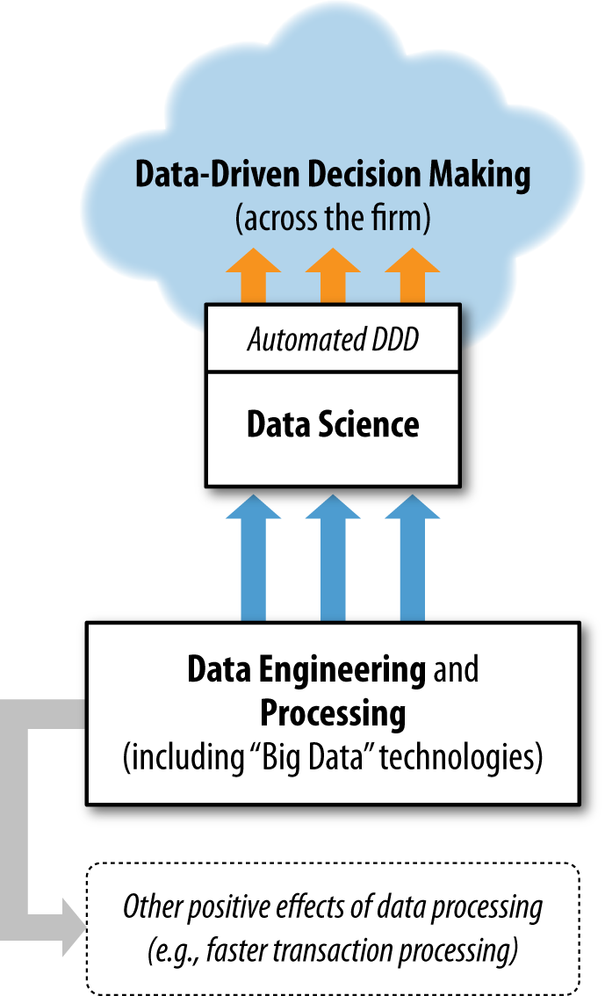
Hình 1-1. Khoa học dữ liệu trong bối cảnh các quy trình liên quan đến dữ liệu khác nhau trong tổ chức.
của khoa học dữ liệu là cải thiện việc ra quyết định, vì điều này nói chung mang lại lợi ích trực tiếp cho doanh nghiệp.
Hình 1-1 đặt khoa học dữ liệu vào bối cảnh của nhiều quy trình khác có liên quan chặt chẽ và liên quan đến dữ liệu trong tổ chức. Nó phân biệt khoa học dữ liệu với các khía cạnh khác của xử lý dữ liệu đang ngày càng thu hút sự chú ý trong kinh doanh. Hãy bắt đầu từ trên xuống.
Ra quyết định dựa trên dữ liệu (Data-driven decision-making - DDD) đề cập đến việc thực hành đưa ra quyết định dựa trên phân tích dữ liệu, thay vì hoàn toàn dựa vào trực giác. Ví dụ, một nhà tiếp thị có thể chọn quảng cáo hoàn toàn dựa trên kinh nghiệm lâu năm của cô ấy trong lĩnh vực này và con mắt nhìn ra điều gì sẽ hiệu quả. Hoặc cô ấy có thể dựa vào việc phân tích dữ liệu về cách người tiêu dùng phản ứng với các quảng cáo khác nhau. Cô ấy cũng có thể kết hợp cả hai cách tiếp cận này. DDD không phải là một thực hành "được ăn cả ngã về không", và các công ty khác nhau tham gia vào DDD ở mức độ nhiều hay ít khác nhau.
Lợi ích của việc ra quyết định dựa trên dữ liệu đã được chứng minh một cách thuyết phục. Nhà kinh tế học Erik Brynjolfsson và các đồng nghiệp của ông từ MIT và Trường Wharton của Penn đã tiến hành một nghiên cứu về cách DDD ảnh hưởng đến hiệu quả hoạt động của công ty (Brynjolfsson, Hitt, & Kim, 2011). Họ đã phát triển một thước đo DDD để đánh giá các công ty về mức độ mạnh mẽ mà họ sử dụng
Khoa học Dữ liệu, Kỹ thuật và Ra quyết định dựa trên Dữ liệu | 5
dữ liệu để đưa ra quyết định trong toàn công ty. Họ chỉ ra rằng về mặt thống kê, một công ty càng dựa trên dữ liệu thì càng có năng suất cao hơn—ngay cả khi đã kiểm soát một loạt các yếu tố gây nhiễu tiềm ẩn. Và sự khác biệt không hề nhỏ. Cao hơn một độ lệch chuẩn trên thang đo DDD có liên quan đến mức tăng năng suất từ 4%–6%. DDD cũng tương quan với tỷ suất lợi nhuận trên tài sản, tỷ suất lợi nhuận trên vốn chủ sở hữu, mức độ sử dụng tài sản và giá trị thị trường cao hơn, và mối quan hệ này dường như là quan hệ nhân quả.
Loại quyết định mà chúng ta sẽ quan tâm trong cuốn sách này chủ yếu thuộc hai loại: (1) các quyết định mà trong đó cần phải "khám phá" ra những điều gì đó trong dữ liệu, và (2) các quyết định lặp đi lặp lại, đặc biệt ở quy mô lớn, đến mức việc ra quyết định có thể hưởng lợi từ ngay cả những cải thiện nhỏ về độ chính xác của việc ra quyết định dựa trên phân tích dữ liệu. Ví dụ về Walmart ở trên minh họa cho vấn đề loại 1: Linda Dillman muốn khám phá ra kiến thức sẽ giúp Walmart chuẩn bị cho sự xuất hiện sắp tới của Bão Frances.
Năm 2012, đối thủ cạnh tranh của Walmart là Target đã lên mặt báo vì một trường hợp ra quyết định dựa trên dữ liệu của chính họ, cũng là một vấn đề loại 1 (Duhigg, 2012). Giống như hầu hết các nhà bán lẻ, Target quan tâm đến thói quen mua sắm của người tiêu dùng, điều gì thúc đẩy họ, và điều gì có thể ảnh hưởng đến họ. Người tiêu dùng có xu hướng có quán tính trong thói quen của mình và việc khiến họ thay đổi là rất khó khăn. Tuy nhiên, những người ra quyết định tại Target biết rằng sự ra đời của một em bé mới trong một gia đình là một thời điểm mà mọi người thay đổi thói quen mua sắm của mình một cách đáng kể. Theo lời của nhà phân tích tại Target, "Ngay khi chúng tôi khiến họ mua tã từ chúng tôi, họ sẽ bắt đầu mua mọi thứ khác nữa." Hầu hết các nhà bán lẻ đều biết điều này và vì vậy họ cạnh tranh với nhau để cố gắng bán các sản phẩm liên quan đến em bé cho các bậc cha mẹ mới. Vì hầu hết các hồ sơ khai sinh đều là công khai, các nhà bán lẻ có được thông tin về các ca sinh và gửi các ưu đãi đặc biệt đến các bậc cha mẹ mới.
Tuy nhiên, Target muốn vượt lên trước đối thủ cạnh tranh. Họ quan tâm đến việc liệu họ có thể dự đoán rằng mọi người đang mong đợi một em bé hay không. Nếu có thể, họ sẽ có được lợi thế bằng cách đưa ra ưu đãi trước các đối thủ cạnh tranh. Sử dụng các kỹ thuật của khoa học dữ liệu, Target đã phân tích dữ liệu lịch sử về những khách hàng mà sau này được tiết lộ là đã mang thai, và có thể trích xuất thông tin có thể dự đoán được khách hàng nào đang mang thai. Ví dụ, các bà mẹ mang thai thường thay đổi chế độ ăn uống, tủ quần áo, phác đồ bổ sung vitamin của họ, v.v. Những chỉ báo này có thể được trích xuất từ dữ liệu lịch sử, tập hợp thành các mô hình dự đoán, và sau đó được triển khai trong các chiến dịch tiếp thị. Chúng ta sẽ thảo luận về các mô hình dự đoán một cách chi tiết trong suốt cuốn sách. Trước mắt, chỉ cần hiểu rằng một mô hình dự đoán trừu tượng hóa hầu hết sự phức tạp của thế giới, tập trung vào một tập hợp các chỉ báo cụ thể có tương quan theo một cách nào đó với một đại lượng mà ta quan tâm (ai sẽ rời bỏ, ai sẽ mua hàng, ai đang mang thai, v.v.). Điều quan trọng là, trong cả hai ví dụ của Walmart và Target,
6 | Chương 1: Giới thiệu: Tư duy Phân tích Dữ liệu
việc phân tích dữ liệu không phải là kiểm định một giả thuyết đơn giản. Thay vào đó, dữ liệu được khám phá với hy vọng rằng sẽ phát hiện ra điều gì đó hữu ích.2
Ví dụ về churn (rời bỏ dịch vụ) của chúng ta minh họa cho một bài toán DDD loại 2. MegaTelCo có hàng trăm triệu khách hàng, mỗi người đều là một ứng viên tiềm năng cho việc rời bỏ dịch vụ. Hàng chục triệu khách hàng có hợp đồng hết hạn mỗi tháng, nên mỗi người trong số họ đều có khả năng rời bỏ cao hơn trong tương lai gần. Nếu chúng ta có thể cải thiện khả năng ước lượng, đối với một khách hàng cụ thể, việc tập trung vào cô ấy sẽ mang lại lợi nhuận bao nhiêu cho chúng ta, thì chúng ta có thể thu được lợi ích to lớn bằng cách áp dụng khả năng này cho hàng triệu khách hàng trong tổng thể. Logic tương tự cũng áp dụng cho nhiều lĩnh vực mà chúng ta đã thấy sự ứng dụng mạnh mẽ nhất của khoa học dữ liệu và khai phá dữ liệu: tiếp thị trực tiếp, quảng cáo trực tuyến, chấm điểm tín dụng, giao dịch tài chính, quản lý trung tâm hỗ trợ, phát hiện gian lận, xếp hạng tìm kiếm, gợi ý sản phẩm, v.v.
Sơ đồ trong Hình 1-1 cho thấy khoa học dữ liệu hỗ trợ việc ra quyết định dựa trên dữ liệu, nhưng cũng chồng lấn với việc ra quyết định dựa trên dữ liệu. Điều này làm nổi bật một thực tế thường bị bỏ qua rằng, ngày càng nhiều, các quyết định kinh doanh đang được đưa ra một cách tự động bởi các hệ thống máy tính. Các ngành công nghiệp khác nhau đã áp dụng việc ra quyết định tự động với tốc độ khác nhau. Ngành tài chính và viễn thông là những người tiên phong, phần lớn là nhờ sự phát triển sớm của họ về mạng dữ liệu và việc triển khai điện toán quy mô lớn, cho phép tổng hợp và mô hình hóa dữ liệu ở quy mô lớn, cũng như áp dụng các mô hình thu được vào việc ra quyết định.
Vào những năm 1990, việc ra quyết định tự động đã thay đổi ngành ngân hàng và tín dụng tiêu dùng một cách mạnh mẽ. Vào những năm 1990, các ngân hàng và công ty viễn thông cũng đã triển khai các hệ thống quy mô lớn để quản lý các quyết định kiểm soát gian lận dựa trên dữ liệu. Khi các hệ thống bán lẻ ngày càng được tin học hóa, các quyết định về hàng hóa cũng được tự động hóa. Những ví dụ nổi tiếng bao gồm các chương trình khách hàng thân thiết của sòng bạc Harrah's và các gợi ý tự động của Amazon và Netflix. Hiện nay chúng ta đang chứng kiến một cuộc cách mạng trong lĩnh vực quảng cáo, phần lớn là nhờ sự gia tăng khổng lồ về lượng thời gian người tiêu dùng dành cho trực tuyến, và khả năng trực tuyến để đưa ra các quyết định quảng cáo trong tích tắc (theo đúng nghĩa đen).
Xử lý dữ liệu và "Big Data"
Ở đây cần lạc đề một chút để đề cập đến một điểm khác. Có rất nhiều thứ trong xử lý dữ liệu không phải là khoa học dữ liệu—bất chấp ấn tượng mà người ta có thể có từ các phương tiện truyền thông. Kỹ thuật và xử lý dữ liệu rất quan trọng để hỗ trợ khoa học dữ liệu, nhưng chúng mang tính tổng quát hơn. Ví dụ, ngày nay nhiều kỹ năng, hệ thống và công nghệ xử lý dữ liệu thường bị nhầm lẫn là khoa học dữ liệu. Để hiểu về khoa học dữ liệu và các doanh nghiệp
2.Target đã thành công đến mức trường hợp này làm dấy lên các câu hỏi đạo đức về việc triển khai các kỹ thuật như vậy. Những lo ngại về đạo đức và quyền riêng tư rất thú vị và rất quan trọng, nhưng chúng ta để dành phần thảo luận về chúng cho một thời điểm và nơi khác.
Xử lý dữ liệu và "Big Data" | 7
dựa trên dữ liệu, điều quan trọng là phải hiểu những khác biệt. Khoa học dữ liệu cần quyền truy cập vào dữ liệu và nó thường được hưởng lợi từ kỹ thuật dữ liệu tinh vi mà các công nghệ xử lý dữ liệu có thể tạo điều kiện thuận lợi, nhưng những công nghệ này không phải là công nghệ khoa học dữ liệu theo đúng nghĩa. Chúng hỗ trợ khoa học dữ liệu, như được thể hiện trong Hình 1-1, nhưng chúng hữu ích cho nhiều thứ khác nữa. Các công nghệ xử lý dữ liệu rất quan trọng đối với nhiều nhiệm vụ kinh doanh hướng dữ liệu mà không liên quan đến việc trích xuất tri thức hay ra quyết định dựa trên dữ liệu, chẳng hạn như xử lý giao dịch hiệu quả, xử lý hệ thống web hiện đại, và quản lý chiến dịch quảng cáo trực tuyến.
Các công nghệ "big data" (như Hadoop, HBase và MongoDB) đã nhận được sự chú ý đáng kể của truyền thông gần đây. Big data về cơ bản có nghĩa là các tập dữ liệu quá lớn đối với các hệ thống xử lý dữ liệu truyền thống, và do đó đòi hỏi các công nghệ xử lý mới. Cũng như các công nghệ truyền thống, các công nghệ big data được sử dụng cho nhiều nhiệm vụ, bao gồm cả kỹ thuật dữ liệu. Đôi khi, các công nghệ big data thực sự được sử dụng để triển khai các kỹ thuật khai phá dữ liệu. Tuy nhiên, thường xuyên hơn nhiều, các công nghệ big data nổi tiếng được sử dụng để xử lý dữ liệu nhằm hỗ trợ các kỹ thuật khai phá dữ liệu và các hoạt động khoa học dữ liệu khác, như được thể hiện trong Hình 1-1.
Trước đó, chúng ta đã thảo luận về nghiên cứu của Brynjolfsson chứng minh lợi ích của việc ra quyết định dựa trên dữ liệu. Một nghiên cứu riêng biệt, được thực hiện bởi nhà kinh tế học Prasanna Tambe của Trường Stern thuộc NYU, đã xem xét mức độ mà các công nghệ big data dường như giúp ích cho các doanh nghiệp (Tambe, 2012). Ông nhận thấy rằng, sau khi kiểm soát các yếu tố gây nhiễu khả dĩ khác nhau, việc sử dụng các công nghệ big data có liên quan đến sự tăng trưởng năng suất bổ sung đáng kể. Cụ thể, việc sử dụng các công nghệ big data cao hơn một độ lệch chuẩn có liên quan đến năng suất cao hơn 1%–3% so với doanh nghiệp trung bình; thấp hơn một độ lệch chuẩn về mức sử dụng big data có liên quan đến năng suất thấp hơn 1%–3%. Điều này dẫn đến sự khác biệt năng suất có khả năng rất lớn giữa các doanh nghiệp ở hai thái cực.
Từ Big Data 1.0 đến Big Data 2.0
Một cách để suy nghĩ về tình trạng của các công nghệ big data là vẽ ra sự tương tự với việc các doanh nghiệp áp dụng các công nghệ Internet. Trong Web 1.0, các doanh nghiệp bận rộn với việc thiết lập các công nghệ internet cơ bản, để họ có thể thiết lập sự hiện diện trên web, xây dựng năng lực thương mại điện tử, và cải thiện hiệu quả hoạt động của mình. Chúng ta có thể nghĩ rằng mình đang ở trong kỷ nguyên Big Data 1.0. Các doanh nghiệp đang bận rộn xây dựng các năng lực để xử lý dữ liệu lớn, phần lớn là để hỗ trợ các hoạt động hiện tại của họ—ví dụ, để cải thiện hiệu quả.
Khi các doanh nghiệp đã kết hợp triệt để các công nghệ Web 1.0 (và trong quá trình đó đã kéo giảm giá của công nghệ nền tảng), họ bắt đầu nhìn xa hơn. Họ bắt đầu đặt câu hỏi Web có thể làm gì cho họ, và làm thế nào nó có thể cải thiện những việc họ vẫn luôn làm—và chúng ta bước vào kỷ nguyên Web 2.0, nơi các hệ thống và công ty mới bắt đầu tận dụng tính chất tương tác của Web. Những thay đổi do sự chuyển dịch trong tư duy này mang lại rất sâu rộng; rõ ràng nhất là việc kết hợp các thành phần
8 | Chương 1: Giới thiệu: Tư duy Phân tích Dữ liệu
mạng xã hội, và sự trỗi dậy của "tiếng nói" của từng người tiêu dùng (và công dân).
Chúng ta nên kỳ vọng một giai đoạn Big Data 2.0 sẽ tiếp nối Big Data 1.0. Một khi các công ty đã có khả năng xử lý lượng dữ liệu khổng lồ một cách linh hoạt, họ sẽ bắt đầu đặt câu hỏi: “Giờ đây tôi có thể làm được gì mà trước kia không thể, hoặc làm tốt hơn so với trước kia?” Đây có khả năng sẽ là kỷ nguyên hoàng kim của khoa học dữ liệu. Những nguyên lý và kỹ thuật mà chúng tôi giới thiệu trong cuốn sách này sẽ được áp dụng rộng rãi và sâu sắc hơn nhiều so với hiện nay.
Điều quan trọng cần lưu ý là trong kỷ nguyên Web 1.0, một số công ty sớm nắm bắt thời cơ đã bắt đầu áp dụng các ý tưởng Web 2.0 vượt xa số đông. Amazon là một ví dụ điển hình, khi đưa “tiếng nói” của người tiêu dùng vào từ rất sớm, trong việc xếp hạng sản phẩm, trong các đánh giá sản phẩm (và sâu hơn nữa, trong việc xếp hạng các đánh giá sản phẩm). Tương tự, chúng ta thấy một số công ty đã áp dụng Big Data 2.0. Amazon một lần nữa lại là công ty tiên phong, cung cấp các đề xuất dựa trên dữ liệu từ khối dữ liệu khổng lồ. Cũng có những ví dụ khác nữa. Các nhà quảng cáo trực tuyến phải xử lý khối lượng dữ liệu cực kỳ lớn (hàng tỷ lượt hiển thị quảng cáo mỗi ngày là chuyện bình thường) và duy trì thông lượng rất cao (các hệ thống đấu giá theo thời gian thực đưa ra quyết định trong vòng vài chục mili giây). Chúng ta nên nhìn vào những ngành này và các ngành tương tự để tìm manh mối về những tiến bộ trong big data và khoa học dữ liệu mà sau này sẽ được các ngành khác áp dụng.
Dữ liệu và Năng lực Khoa học Dữ liệu như một Tài sản Chiến lược
Các phần trước đã gợi ra một trong những nguyên lý nền tảng của khoa học dữ liệu: dữ liệu, cùng khả năng trích xuất tri thức hữu ích từ dữ liệu, nên được coi là những tài sản chiến lược then chốt. Quá nhiều doanh nghiệp coi phân tích dữ liệu chủ yếu là việc hiện thực hóa giá trị từ một lượng dữ liệu sẵn có nào đó, và thường không quan tâm kỹ lưỡng liệu doanh nghiệp có đủ nhân tài phân tích phù hợp hay không. Việc coi những thứ này là tài sản cho phép chúng ta suy nghĩ một cách rõ ràng về mức độ nên đầu tư vào chúng. Thường thì chúng ta không có chính xác loại dữ liệu phù hợp để đưa ra quyết định tốt nhất và/hoặc không có đủ nhân tài phù hợp để hỗ trợ tốt nhất cho việc ra quyết định từ dữ liệu. Hơn nữa, khi coi chúng là tài sản, chúng ta sẽ nhận ra rằng chúng mang tính bổ trợ cho nhau. Một đội ngũ khoa học dữ liệu giỏi nhất cũng có thể tạo ra rất ít giá trị nếu thiếu dữ liệu phù hợp; còn dữ liệu đúng thường không thể cải thiện đáng kể các quyết định nếu thiếu nhân tài khoa học dữ liệu phù hợp. Như với mọi tài sản, thường thì cần phải đầu tư. Xây dựng một đội ngũ khoa học dữ liệu hàng đầu là một công việc không hề đơn giản, nhưng có thể tạo ra khác biệt to lớn cho việc ra quyết định. Chúng ta sẽ bàn chi tiết về các cân nhắc chiến lược liên quan đến khoa học dữ liệu trong Chương 13. Nghiên cứu điển hình tiếp theo của chúng ta sẽ giới thiệu ý tưởng rằng việc suy nghĩ một cách rõ ràng về cách đầu tư vào tài sản dữ liệu thường mang lại lợi ích rất hậu hĩnh.
Câu chuyện kinh điển về ngân hàng nhỏ Signet Bank từ thập niên 1990 là một ví dụ điển hình. Trước đó, vào thập niên 1980, khoa học dữ liệu đã biến đổi ngành tín dụng tiêu dùng. Việc mô hình hóa
Dữ liệu và Năng lực Khoa học Dữ liệu như một Tài sản Chiến lược | 9
xác suất vỡ nợ đã thay đổi ngành này từ việc đánh giá cá nhân về khả năng vỡ nợ sang các chiến lược quy mô lớn và thị phần, kéo theo đó là lợi thế kinh tế theo quy mô. Nghe có vẻ lạ vào thời điểm hiện tại, nhưng hồi đó thẻ tín dụng về cơ bản có mức giá đồng nhất, vì hai lý do: (1) các công ty không có hệ thống thông tin đủ tốt để xử lý việc định giá khác biệt ở quy mô lớn, và (2) ban lãnh đạo ngân hàng tin rằng khách hàng sẽ không chấp nhận việc phân biệt giá. Khoảng năm 1990, hai nhà chiến lược có tầm nhìn xa (Richard Fairbanks và Nigel Morris) nhận ra rằng công nghệ thông tin đã đủ mạnh để họ có thể thực hiện mô hình dự đoán tinh vi hơn—sử dụng những loại kỹ thuật mà chúng ta bàn đến xuyên suốt cuốn sách này—và đưa ra các điều khoản khác nhau (ngày nay là: định giá, hạn mức tín dụng, chuyển số dư với lãi suất ban đầu thấp, hoàn tiền, điểm khách hàng thân thiết, v.v.). Hai người này đã không thuyết phục được các ngân hàng lớn thuê họ làm cố vấn và để họ thử nghiệm. Cuối cùng, sau khi đi hết các ngân hàng lớn, họ thành công trong việc thu hút sự quan tâm của một ngân hàng khu vực nhỏ ở Virginia: Signet Bank. Ban lãnh đạo Signet Bank tin rằng mô hình hóa lợi nhuận, chứ không chỉ xác suất vỡ nợ, mới là chiến lược đúng đắn. Họ biết rằng một tỷ lệ nhỏ khách hàng thực ra đóng góp hơn 100% lợi nhuận của ngân hàng từ hoạt động thẻ tín dụng (vì số còn lại chỉ hòa vốn hoặc lỗ). Nếu có thể mô hình hóa lợi nhuận, họ có thể đưa ra ưu đãi tốt hơn cho những khách hàng tốt nhất và “hớt phần ngon” trong tệp khách hàng của các ngân hàng lớn.
Nhưng Signet Bank có một vấn đề thực sự lớn khi triển khai chiến lược này. Họ không có dữ liệu phù hợp để mô hình hóa lợi nhuận với mục tiêu đưa ra các điều khoản khác nhau cho những khách hàng khác nhau. Không ai có cả. Vì các ngân hàng cấp tín dụng với một bộ điều khoản cụ thể và một mô hình vỡ nợ cụ thể, họ chỉ có dữ liệu để mô hình hóa lợi nhuận (1) cho những điều khoản mà họ thực sự đã từng cung cấp trong quá khứ, và (2) cho kiểu khách hàng mà họ thực sự đã từng cấp tín dụng (tức là những người được mô hình hiện có đánh giá là xứng đáng được cấp tín dụng).
Signet Bank có thể làm gì? Họ đã vận dụng một chiến lược nền tảng của khoa học dữ liệu: thu thập dữ liệu cần thiết với một mức chi phí. Một khi coi dữ liệu là tài sản kinh doanh, chúng ta nên suy nghĩ xem liệu có sẵn sàng đầu tư hay không và đầu tư bao nhiêu. Trong trường hợp của Signet, dữ liệu về lợi nhuận của khách hàng với các điều khoản tín dụng khác nhau có thể được tạo ra bằng cách tiến hành các thử nghiệm. Các điều khoản khác nhau được đưa ra ngẫu nhiên cho những khách hàng khác nhau. Điều này nghe có vẻ ngớ ngẩn nếu đặt ngoài bối cảnh tư duy phân tích dữ liệu: bạn rất dễ mất tiền! Đúng là như vậy. Trong trường hợp này, thua lỗ chính là chi phí để thu thập dữ liệu. Người tư duy theo hướng phân tích dữ liệu cần cân nhắc liệu cô ấy có kỳ vọng dữ liệu mang lại giá trị đủ lớn để biện minh cho khoản đầu tư hay không.
Vậy chuyện gì đã xảy ra với Signet Bank? Như bạn có thể đoán, khi Signet bắt đầu đưa ra các điều khoản ngẫu nhiên cho khách hàng để thu thập dữ liệu, số lượng tài khoản xấu tăng vọt. Signet đi từ mức tỷ lệ “xóa nợ” (charge-off) dẫn đầu ngành (2,9% số dư không được thanh toán) lên gần 6% xóa nợ. Thua lỗ tiếp diễn trong vài năm trong khi các nhà khoa học dữ liệu nỗ lực xây dựng mô hình dự đoán từ dữ liệu, đánh giá chúng và triển khai để cải thiện lợi nhuận. Vì công ty coi những khoản lỗ này là đầu tư vào dữ liệu, họ vẫn
10 | Chương 1: Giới thiệu: Tư duy Phân tích Dữ liệu
kiên trì bất chấp những phàn nàn từ các bên liên quan. Cuối cùng, hoạt động thẻ tín dụng của Signet đã đảo chiều và trở nên sinh lời đến mức nó được tách ra thành công ty riêng để tách khỏi các hoạt động khác của ngân hàng, vốn khi đó đang lu mờ trước thành công của mảng tín dụng tiêu dùng.
Fairbanks và Morris trở thành Chủ tịch Hội đồng quản trị kiêm CEO và Tổng giám đốc kiêm COO, rồi tiếp tục áp dụng các nguyên lý khoa học dữ liệu trong toàn bộ hoạt động kinh doanh—không chỉ ở việc thu hút khách hàng mà cả ở việc giữ chân khách hàng. Khi một khách hàng gọi điện tìm kiếm ưu đãi tốt hơn, các mô hình dựa trên dữ liệu sẽ tính toán lợi nhuận tiềm năng của nhiều hành động khả thi khác nhau (các ưu đãi khác nhau, bao gồm cả việc giữ nguyên hiện trạng), và máy tính của nhân viên dịch vụ khách hàng sẽ hiển thị những ưu đãi tốt nhất để đưa ra.
Bạn có thể chưa từng nghe đến Signet Bank nhỏ bé, nhưng nếu đang đọc cuốn sách này thì có lẽ bạn đã nghe đến công ty được tách ra: Capital One. Công ty mới của Fairbanks và Morris đã phát triển thành một trong những tổ chức phát hành thẻ tín dụng lớn nhất trong ngành với một trong những tỷ lệ xóa nợ thấp nhất. Năm 2000, ngân hàng này được báo cáo là đang thực hiện 45.000 “thử nghiệm khoa học” như họ gọi.3
Các nghiên cứu đưa ra minh chứng định lượng rõ ràng về giá trị của một tài sản dữ liệu rất khó tìm, chủ yếu vì các công ty ngần ngại tiết lộ kết quả có giá trị chiến lược. Một ngoại lệ là nghiên cứu của Martens và Provost (2011) đánh giá liệu dữ liệu về các giao dịch cụ thể của khách hàng ngân hàng có thể cải thiện các mô hình quyết định nên đưa ra ưu đãi sản phẩm nào hay không. Ngân hàng đã xây dựng các mô hình từ dữ liệu để quyết định nhắm mục tiêu vào ai với các ưu đãi cho những sản phẩm khác nhau. Cuộc điều tra đã xem xét một số loại dữ liệu khác nhau và ảnh hưởng của chúng đến hiệu suất dự đoán. Dữ liệu nhân khẩu học xã hội cung cấp khả năng đáng kể trong việc mô hình hóa kiểu người tiêu dùng có nhiều khả năng mua sản phẩm này hay sản phẩm kia. Tuy nhiên, dữ liệu nhân khẩu học xã hội chỉ đi được đến một mức nhất định; sau một khối lượng dữ liệu nào đó, không còn mang lại thêm lợi thế nào nữa. Ngược lại, dữ liệu chi tiết về các giao dịch riêng lẻ (đã ẩn danh) của khách hàng cải thiện hiệu suất đáng kể so với chỉ dùng dữ liệu nhân khẩu học xã hội. Mối quan hệ này rõ ràng và ấn tượng và—điều quan trọng đối với luận điểm ở đây—hiệu suất dự đoán tiếp tục được cải thiện khi sử dụng nhiều dữ liệu hơn, tăng suốt phạm vi mà Martens và Provost khảo sát mà không có dấu hiệu chững lại. Điều này có một hàm ý quan trọng: các ngân hàng có tài sản dữ liệu lớn hơn có thể có lợi thế chiến lược quan trọng so với các đối thủ nhỏ hơn. Nếu những xu hướng này mang tính phổ quát, và các ngân hàng có thể áp dụng phân tích tinh vi, thì các ngân hàng có tài sản dữ liệu lớn hơn sẽ có khả năng tốt hơn trong việc xác định những khách hàng tốt nhất cho từng sản phẩm. Kết quả ròng sẽ là tăng mức độ chấp nhận sản phẩm của ngân hàng, giảm chi phí thu hút khách hàng, hoặc cả hai.
Ý tưởng coi dữ liệu là tài sản chiến lược chắc chắn không chỉ giới hạn ở Capital One, cũng không chỉ trong ngành ngân hàng. Amazon đã có thể thu thập dữ liệu về khách hàng trực tuyến từ rất sớm, điều này đã tạo ra chi phí chuyển đổi đáng kể: người tiêu dùng thấy giá trị trong các bảng xếp hạng và đề xuất mà Amazon cung cấp. Do đó Amazon có thể giữ chân khách hàng nhiều
3.Bạn có thể đọc thêm về câu chuyện của Capital One (Clemons & Thatcher, 1998; McNamee 2001).
Dữ liệu và năng lực Khoa học Dữ liệu như một Tài sản Chiến lược | 11
một cách dễ dàng, và thậm chí có thể tính giá cao hơn (Brynjolfsson & Smith, 2000). Các sòng bạc của Harrah's nổi tiếng với việc đầu tư vào thu thập và khai thác dữ liệu về người chơi cờ bạc, và đã chuyển mình từ một tay chơi nhỏ trong ngành sòng bạc vào giữa những năm 1990 đến việc mua lại Caesar's Entertainment vào năm 2005 để trở thành công ty cờ bạc lớn nhất thế giới. Định giá khổng lồ của Facebook được cho là nhờ vào khối tài sản dữ liệu đồ sộ và độc đáo của nó (Sengupta, 2012), bao gồm cả thông tin về cá nhân và sở thích của họ, cũng như thông tin về cấu trúc của mạng xã hội. Thông tin về cấu trúc mạng đã được chứng minh là quan trọng đối với việc dự đoán và đã được chứng minh là cực kỳ hữu ích trong việc xây dựng các mô hình về ai sẽ mua những sản phẩm nhất định (Hill, Provost, & Volinsky, 2006). Rõ ràng Facebook sở hữu một tài sản dữ liệu đáng kinh ngạc; liệu họ có những chiến lược khoa học dữ liệu đúng đắn để tận dụng tối đa nó hay không vẫn còn là một câu hỏi bỏ ngỏ.
Trong cuốn sách này, chúng ta sẽ thảo luận chi tiết hơn về nhiều khái niệm nền tảng đằng sau những câu chuyện thành công này, khi khám phá các nguyên lý của khai phá dữ liệu (data mining) và tư duy phân tích dữ liệu (data-analytic thinking).
Tư duy Phân tích Dữ liệu
Phân tích các nghiên cứu điển hình như bài toán rời bỏ khách hàng (churn) giúp nâng cao khả năng tiếp cận vấn đề một cách "phân tích dữ liệu". Thúc đẩy góc nhìn này là mục tiêu chính của cuốn sách. Khi đối mặt với một vấn đề kinh doanh, bạn nên có khả năng đánh giá liệu dữ liệu có thể cải thiện hiệu suất hay không và bằng cách nào. Chúng ta sẽ thảo luận một tập hợp các khái niệm và nguyên lý nền tảng giúp tư duy cẩn thận. Chúng ta sẽ phát triển các khuôn khổ để cấu trúc phân tích sao cho có thể thực hiện một cách có hệ thống.
Như đã đề cập ở trên, điều quan trọng là phải hiểu khoa học dữ liệu ngay cả khi bạn không bao giờ có ý định tự làm điều đó, bởi vì phân tích dữ liệu hiện nay cực kỳ quan trọng đối với chiến lược kinh doanh. Các doanh nghiệp ngày càng được thúc đẩy bởi phân tích dữ liệu, vì vậy có một lợi thế nghề nghiệp to lớn khi có thể tương tác thành thạo với và trong những doanh nghiệp như vậy. Hiểu các khái niệm nền tảng, và có các khuôn khổ để tổ chức tư duy phân tích dữ liệu không chỉ cho phép một người tương tác thành thạo, mà còn giúp hình dung ra các cơ hội cải thiện việc ra quyết định dựa trên dữ liệu, hoặc nhận ra các mối đe dọa cạnh tranh hướng dữ liệu.
Các công ty trong nhiều ngành truyền thống đang khai thác các nguồn dữ liệu mới và hiện có để giành lợi thế cạnh tranh. Họ sử dụng các đội khoa học dữ liệu để áp dụng các công nghệ tiên tiến nhằm tăng doanh thu và giảm chi phí. Ngoài ra, nhiều công ty mới đang được phát triển với khai phá dữ liệu là thành phần chiến lược then chốt. Facebook và Twitter, cùng với nhiều công ty "Digital 100" khác (Business Insider, 2012), có định giá cao chủ yếu nhờ vào các tài sản dữ liệu mà họ cam kết thu thập hoặc tạo ra.4
Ngày càng nhiều, các nhà quản lý cần giám sát các đội phân tích và các dự án phân tích, các nhà tiếp thị
4.Tất nhiên, đây không phải là một hiện tượng mới. Amazon và Google là những công ty đã thành danh, thu được giá trị to lớn từ các tài sản dữ liệu của họ.
12 | Chương 1: Giới thiệu: Tư duy Phân tích Dữ liệu
phải tổ chức và hiểu các chiến dịch dựa trên dữ liệu, các nhà đầu tư mạo hiểm phải có khả năng đầu tư khôn ngoan vào các doanh nghiệp có tài sản dữ liệu đáng kể, và các nhà chiến lược kinh doanh phải có khả năng vạch ra các kế hoạch khai thác dữ liệu.
Lấy một vài ví dụ, nếu một nhà tư vấn trình bày một đề xuất khai thác tài sản dữ liệu để cải thiện doanh nghiệp của bạn, bạn nên có khả năng đánh giá liệu đề xuất đó có hợp lý hay không. Nếu một đối thủ cạnh tranh công bố một quan hệ đối tác dữ liệu mới, bạn nên nhận ra khi nào nó có thể đặt bạn vào thế bất lợi về chiến lược. Hoặc, giả sử bạn nhận một vị trí tại một công ty đầu tư mạo hiểm và dự án đầu tiên của bạn là đánh giá tiềm năng đầu tư vào một công ty quảng cáo. Những người sáng lập trình bày một lập luận thuyết phục rằng họ sẽ thu được giá trị đáng kể từ một khối dữ liệu độc đáo mà họ sẽ thu thập, và trên cơ sở đó đang đòi một mức định giá cao hơn đáng kể. Điều này có hợp lý không? Với sự hiểu biết về các nguyên tắc cơ bản của khoa học dữ liệu, bạn nên có khả năng nghĩ ra một vài câu hỏi thăm dò để xác định liệu các lập luận định giá của họ có hợp lý hay không.
Ở quy mô nhỏ hơn, nhưng có lẽ phổ biến hơn, các dự án phân tích dữ liệu vươn tới mọi đơn vị kinh doanh. Nhân viên trong các đơn vị này phải tương tác với đội khoa học dữ liệu. Nếu những nhân viên này không có nền tảng cơ bản về các nguyên lý của tư duy phân tích dữ liệu, họ sẽ không thực sự hiểu điều gì đang diễn ra trong doanh nghiệp. Sự thiếu hiểu biết này gây tổn hại nhiều hơn trong các dự án khoa học dữ liệu so với các dự án kỹ thuật khác, bởi vì khoa học dữ liệu đang hỗ trợ việc cải thiện ra quyết định. Như chúng ta sẽ mô tả trong chương tiếp theo, điều này đòi hỏi sự tương tác chặt chẽ giữa các nhà khoa học dữ liệu và những người kinh doanh chịu trách nhiệm ra quyết định. Các công ty nơi những người kinh doanh không hiểu các nhà khoa học dữ liệu đang làm gì đang ở thế bất lợi đáng kể, bởi vì họ lãng phí thời gian và công sức hoặc, tệ hơn, vì cuối cùng họ đưa ra những quyết định sai lầm.
Nhu cầu về các nhà quản lý có kỹ năng phân tích dữ liệuCông ty tư vấn McKinsey and Company ước tính rằng "sẽ có sự thiếu hụt nhân tài cần thiết để các tổ chức tận dụng lợi thế của dữ liệu lớn (big data). Đến năm 2018, chỉ riêng Hoa Kỳ có thể đối mặt với tình trạng thiếu hụt từ 140.000 đến 190.000 người có kỹ năng phân tích chuyên sâu cũng như 1,5 triệu nhà quản lý và nhà phân tích có bí quyết sử dụng phân tích dữ liệu lớn để đưa ra quyết định hiệu quả." (Manyika, 2011). Tại sao lại cần số nhà quản lý và nhà phân tích nhiều gấp 10 lần so với những người có kỹ năng phân tích chuyên sâu? Chắc chắn các nhà khoa học dữ liệu không khó quản lý đến mức họ cần 10 nhà quản lý! Lý do là một doanh nghiệp có thể tận dụng đòn bẩy từ một đội khoa học dữ liệu để đưa ra quyết định tốt hơn trong nhiều lĩnh vực của doanh nghiệp. Tuy nhiên, như McKinsey đang chỉ ra, các nhà quản lý trong những lĩnh vực đó cần hiểu các nguyên tắc cơ bản của khoa học dữ liệu để tận dụng hiệu quả đòn bẩy đó.
Tư duy Phân tích Dữ liệu | 13
Cuốn sách này
Cuốn sách này tập trung vào những nguyên tắc cơ bản của khoa học dữ liệu (data science) và khai phá dữ liệu (data mining). Đây là tập hợp các nguyên lý, khái niệm và kỹ thuật định hình nên cách tư duy và phân tích. Chúng cho phép chúng ta hiểu các quy trình và phương pháp khoa học dữ liệu một cách sâu sắc đến bất ngờ, mà không cần phải đi sâu vào vô số thuật toán khai phá dữ liệu cụ thể.
Có rất nhiều cuốn sách hay về các thuật toán và kỹ thuật khai phá dữ liệu, từ những hướng dẫn thực hành đến các trình bày mang tính toán học và thống kê. Cuốn sách này thay vào đó tập trung vào các khái niệm cơ bản và cách chúng giúp chúng ta suy nghĩ về những vấn đề mà khai phá dữ liệu có thể được áp dụng. Điều đó không có nghĩa là chúng ta sẽ bỏ qua các kỹ thuật khai phá dữ liệu; nhiều thuật toán chính là hiện thân của các khái niệm cơ bản. Nhưng ngoại trừ một vài trường hợp, chúng ta sẽ không tập trung vào các chi tiết kỹ thuật sâu về cách các kỹ thuật thực sự hoạt động; chúng ta sẽ cố gắng cung cấp vừa đủ chi tiết để bạn hiểu các kỹ thuật đó làm gì, và chúng dựa trên các nguyên lý cơ bản như thế nào.
Khai phá dữ liệu và khoa học dữ liệu, nhìn lại
Cuốn sách này dành khá nhiều sự chú ý cho việc trích xuất các mẫu hoặc mô hình hữu ích (không tầm thường, hy vọng có thể hành động được) từ những khối dữ liệu lớn (Fayyad, Piatetsky-Shapiro, & Smyth, 1996), và cho các nguyên lý khoa học dữ liệu cơ bản làm nền tảng cho việc khai phá dữ liệu như vậy. Trong ví dụ dự đoán rời bỏ khách hàng (churn) của chúng ta, chúng ta muốn lấy dữ liệu về việc rời bỏ trước đây và trích xuất các mẫu, ví dụ như các mẫu hành vi, hữu ích—những thứ có thể giúp chúng ta dự đoán những khách hàng có nhiều khả năng rời đi trong tương lai, hoặc giúp chúng ta thiết kế dịch vụ tốt hơn.
Các khái niệm cơ bản của khoa học dữ liệu được rút ra từ nhiều lĩnh vực nghiên cứu phân tích dữ liệu. Chúng tôi giới thiệu những khái niệm này xuyên suốt cuốn sách, nhưng hãy cùng thảo luận sơ qua một vài khái niệm ngay bây giờ để bạn có được cảm nhận cơ bản. Chúng ta sẽ đi sâu vào tất cả những điều này và nhiều hơn nữa trong các chương sau.
Khái niệm cơ bản: Việc trích xuất kiến thức hữu ích từ dữ liệu để giải quyết các vấn đề kinh doanh có thể được xử lý một cách có hệ thống bằng cách tuân theo một quy trình với các giai đoạn được định nghĩa tương đối rõ ràng. Quy trình chuẩn công nghiệp liên ngành cho khai phá dữ liệu, viết tắt là CRISP-DM (Dự án CRISP-DM, 2000), là một cách hệ thống hóa quy trình này. Việc ghi nhớ một quy trình như vậy cung cấp một khuôn khổ để định hình cách chúng ta suy nghĩ về các vấn đề phân tích dữ liệu. Ví dụ, trong thực tế người ta liên tục thấy những "giải pháp" phân tích không dựa trên việc phân tích vấn đề một cách cẩn thận hoặc không được đánh giá kỹ lưỡng. Tư duy có cấu trúc về phân tích nhấn mạnh những khía cạnh thường bị đánh giá thấp này của việc hỗ trợ ra quyết định bằng dữ liệu. Tư duy có cấu trúc như vậy cũng đối chiếu các điểm quan trọng nơi sự sáng tạo của con người là cần thiết so với những điểm nơi các công cụ phân tích mạnh mẽ có thể được áp dụng.
14 | Chương 1: Giới thiệu: Tư duy phân tích dữ liệu
Khái niệm cơ bản: Từ một khối dữ liệu lớn, công nghệ thông tin có thể được sử dụng để tìm ra các thuộc tính mô tả mang tính thông tin của các thực thể mà ta quan tâm. Trong ví dụ về rời bỏ khách hàng của chúng ta, một khách hàng sẽ là một thực thể mà ta quan tâm, và mỗi khách hàng có thể được mô tả bằng một số lượng lớn các thuộc tính, chẳng hạn như mức độ sử dụng, lịch sử dịch vụ khách hàng, và nhiều yếu tố khác. Thuộc tính nào trong số này thực sự cho chúng ta thông tin về khả năng khách hàng rời bỏ công ty khi hợp đồng của cô ấy hết hạn? Bao nhiêu thông tin? Đôi khi quá trình này được gọi một cách đại khái là tìm các biến "tương quan" với việc rời bỏ (chúng ta sẽ thảo luận khái niệm này một cách chính xác). Một nhà phân tích kinh doanh có thể đưa ra giả thuyết về một số biến và kiểm tra chúng, và có những công cụ giúp tạo điều kiện thuận lợi cho việc thử nghiệm này (xem "Các kỹ thuật và công nghệ phân tích khác" ở trang 35). Ngoài ra, nhà phân tích có thể áp dụng công nghệ thông tin để tự động khám phá các thuộc tính mang tính thông tin—về cơ bản là thực hiện thử nghiệm tự động quy mô lớn. Hơn nữa, như chúng ta sẽ thấy, khái niệm này có thể được áp dụng một cách đệ quy để xây dựng các mô hình dự đoán việc rời bỏ dựa trên nhiều thuộc tính.
Khái niệm cơ bản: Nếu bạn nhìn vào một tập dữ liệu quá kỹ, bạn sẽ tìm thấy điều gì đó—nhưng nó có thể không khái quát hóa được ra ngoài tập dữ liệu bạn đang xem xét. Điều này được gọi là quá khớp (overfitting) một tập dữ liệu. Các kỹ thuật khai phá dữ liệu có thể rất mạnh mẽ, và nhu cầu phát hiện và tránh quá khớp là một trong những khái niệm quan trọng nhất cần nắm bắt khi áp dụng khai phá dữ liệu vào các vấn đề thực tế. Khái niệm về quá khớp và việc tránh nó thấm nhuần khắp các quy trình, thuật toán và phương pháp đánh giá của khoa học dữ liệu.
Khái niệm cơ bản: Việc xây dựng các giải pháp khai phá dữ liệu và đánh giá kết quả liên quan đến việc suy nghĩ cẩn thận về bối cảnh mà chúng sẽ được sử dụng. Nếu mục tiêu của chúng ta là trích xuất kiến thức có khả năng hữu ích, làm thế nào chúng ta có thể xác định được điều gì là hữu ích? Điều đó phụ thuộc một cách quyết định vào ứng dụng cụ thể. Đối với ví dụ quản lý rời bỏ khách hàng của chúng ta, chính xác thì chúng ta sẽ sử dụng các mẫu được trích xuất từ dữ liệu lịch sử như thế nào? Có nên tính đến giá trị của khách hàng ngoài khả năng rời đi không? Nói một cách tổng quát hơn, liệu mẫu đó có dẫn đến các quyết định tốt hơn so với một số lựa chọn thay thế hợp lý nào đó không? Người ta sẽ làm tốt đến mức nào nếu chỉ dựa vào may mắn? Người ta sẽ làm tốt đến mức nào với một lựa chọn thay thế "mặc định" thông minh?
Đây chỉ là bốn trong số các khái niệm cơ bản của khoa học dữ liệu mà chúng ta sẽ khám phá. Đến cuối cuốn sách, chúng ta sẽ đã thảo luận chi tiết về một tá khái niệm cơ bản như vậy, và sẽ minh họa cách chúng giúp chúng ta định hình tư duy phân tích dữ liệu và hiểu các kỹ thuật và thuật toán khai phá dữ liệu, cũng như các ứng dụng khoa học dữ liệu, một cách khá tổng quát.
Hóa học không phải là về ống nghiệm: Khoa học dữ liệu so với công việc của nhà khoa học dữ liệu
Trước khi tiếp tục, chúng ta nên xem lại một cách ngắn gọn khía cạnh kỹ thuật của khoa học dữ liệu. Vào thời điểm viết cuốn sách này, các cuộc thảo luận về khoa học dữ liệu thường không chỉ đề cập đến các kỹ năng và kỹ thuật phân tích để hiểu dữ liệu mà còn cả các công cụ phổ biến được sử dụng. Các định nghĩa về nhà khoa học
Hóa học không phải là về ống nghiệm: Khoa học dữ liệu so với công việc của nhà khoa học dữ liệu | 15
dữ liệu (và các quảng cáo tuyển dụng vị trí) chỉ định không chỉ các lĩnh vực chuyên môn mà còn cả các ngôn ngữ lập trình và công cụ cụ thể. Người ta thường thấy các quảng cáo tuyển dụng đề cập đến các kỹ thuật khai phá dữ liệu (ví dụ: rừng ngẫu nhiên (random forests), máy vector hỗ trợ (support vector machines)), các lĩnh vực ứng dụng cụ thể (hệ thống gợi ý, tối ưu hóa vị trí quảng cáo), cùng với các công cụ phần mềm phổ biến để xử lý dữ liệu lớn (Hadoop, MongoDB). Thường có rất ít sự phân biệt giữa khoa học và công nghệ để xử lý các tập dữ liệu lớn.
Chúng ta phải thừa nhận rằng khoa học dữ liệu (data science), cũng như khoa học máy tính (computer science), là một lĩnh vực còn non trẻ. Những mối quan tâm đặc thù của khoa học dữ liệu khá mới mẻ và các nguyên lý tổng quát chỉ mới bắt đầu hình thành. Tình trạng của khoa học dữ liệu có thể được ví như ngành hóa học vào giữa thế kỷ 19, khi các lý thuyết và nguyên lý tổng quát đang được xây dựng và lĩnh vực này phần lớn còn mang tính thực nghiệm. Mỗi nhà hóa học giỏi đều phải là một kỹ thuật viên phòng thí nghiệm thành thạo. Tương tự, thật khó để hình dung một nhà khoa học dữ liệu đang làm việc mà lại không thành thạo một số loại công cụ phần mềm nhất định.
Đã nói như vậy, cuốn sách này tập trung vào khoa học chứ không phải vào công nghệ. Bạn sẽ không tìm thấy ở đây hướng dẫn cách chạy các tác vụ khai phá dữ liệu (data mining) khổng lồ trên các cụm Hadoop sao cho hiệu quả nhất, thậm chí cả Hadoop là gì hay tại sao bạn có thể muốn tìm hiểu về nó.5 Ở đây chúng ta tập trung vào những nguyên lý tổng quát của khoa học dữ liệu đã hình thành. Trong 10 năm nữa, các công nghệ chủ đạo có thể sẽ thay đổi hoặc tiến bộ đủ nhiều khiến cho phần thảo luận ở đây trở nên lỗi thời, trong khi các nguyên lý tổng quát vẫn giống như 20 năm trước, và có khả năng sẽ ít thay đổi trong những thập kỷ tới.
Tóm tắt
Cuốn sách này nói về việc trích xuất thông tin và tri thức hữu ích từ khối lượng lớn dữ liệu, nhằm cải thiện việc ra quyết định trong kinh doanh. Khi việc thu thập dữ liệu ồ ạt đã lan rộng khắp gần như mọi lĩnh vực ngành nghề và đơn vị kinh doanh, thì cơ hội khai phá dữ liệu cũng theo đó mà mở ra. Nằm bên dưới khối lượng đồ sộ các kỹ thuật khai phá dữ liệu là một tập hợp nhỏ hơn nhiều gồm những khái niệm nền tảng cấu thành nên khoa học dữ liệu. Những khái niệm này mang tính tổng quát và bao quát phần lớn tinh túy của khai phá dữ liệu và phân tích kinh doanh (business analytics).
Thành công trong môi trường kinh doanh hướng dữ liệu ngày nay đòi hỏi khả năng suy nghĩ về cách những khái niệm nền tảng này áp dụng vào các bài toán kinh doanh cụ thể—tức là tư duy phân tích dữ liệu. Ví dụ, trong chương này chúng ta đã thảo luận nguyên lý rằng dữ liệu nên được coi là một tài sản kinh doanh, và một khi đã suy nghĩ theo hướng này, chúng ta bắt đầu tự hỏi liệu (và nên đầu tư bao nhiêu) vào dữ liệu. Vì vậy, hiểu biết về những khái niệm nền tảng này không chỉ quan trọng đối với bản thân các nhà khoa học dữ liệu, mà còn với bất kỳ
5.Được thôi: Hadoop là một kiến trúc mã nguồn mở được sử dụng rộng rãi để thực hiện các tính toán có thể song song hóa cao. Nó là một trong những công nghệ "dữ liệu lớn" (big data) hiện nay dùng để xử lý các tập dữ liệu khổng lồ vượt quá khả năng của các hệ quản trị cơ sở dữ liệu quan hệ. Hadoop dựa trên khung xử lý song song MapReduce do Google giới thiệu.
16 | Chương 1: Giới thiệu: Tư duy phân tích dữ liệu
ai làm việc cùng các nhà khoa học dữ liệu, tuyển dụng nhà khoa học dữ liệu, đầu tư vào các dự án đậm đặc dữ liệu, hay định hướng việc ứng dụng phân tích trong một tổ chức.
Tư duy phân tích dữ liệu được hỗ trợ bởi các khung khái niệm được thảo luận xuyên suốt cuốn sách. Ví dụ, việc trích xuất tự động các mẫu hình từ dữ liệu là một quá trình với những giai đoạn được định nghĩa rõ ràng, và đó là chủ đề của chương tiếp theo. Hiểu được quá trình và các giai đoạn giúp cấu trúc tư duy phân tích dữ liệu của chúng ta, khiến nó trở nên có hệ thống hơn và do đó ít mắc lỗi cũng như ít bỏ sót hơn.
Có bằng chứng thuyết phục rằng việc ra quyết định dựa trên dữ liệu và các công nghệ dữ liệu lớn cải thiện đáng kể hiệu quả kinh doanh. Khoa học dữ liệu hỗ trợ việc ra quyết định dựa trên dữ liệu—và đôi khi tự động thực hiện việc ra quyết định đó—và phụ thuộc vào các công nghệ lưu trữ và kỹ thuật "dữ liệu lớn", nhưng các nguyên lý của nó lại tách biệt. Những nguyên lý khoa học dữ liệu mà chúng ta thảo luận trong cuốn sách này cũng khác biệt và bổ sung cho những công nghệ quan trọng khác, chẳng hạn như kiểm định giả thuyết thống kê (statistical hypothesis testing) và truy vấn cơ sở dữ liệu (database querying) (những thứ có sách và lớp học riêng). Chương tiếp theo sẽ mô tả chi tiết hơn một số khác biệt này.
Tóm tắt | 17
CHƯƠNG 2Bài toán kinh doanh và khoa học dữ liệu
Giải pháp
Các khái niệm nền tảng:Một tập hợp các tác vụ khai phá dữ liệu chuẩn mực; Quá trình khai phá dữ liệu; Khai phá dữ liệu có giám sát so với không giám sát.
Một nguyên lý quan trọng của khoa học dữ liệu là khai phá dữ liệu là một quá trình với những giai đoạn được hiểu khá rõ. Một số giai đoạn liên quan đến việc ứng dụng công nghệ thông tin, chẳng hạn như việc khám phá và đánh giá tự động các mẫu hình từ dữ liệu, trong khi những giai đoạn khác chủ yếu đòi hỏi sự sáng tạo, kiến thức kinh doanh và óc phán đoán thông thường của nhà phân tích. Hiểu được toàn bộ quá trình giúp cấu trúc các dự án khai phá dữ liệu, để chúng gần với những phân tích có hệ thống hơn là những nỗ lực anh hùng dựa vào may mắn và sự nhạy bén của cá nhân.
Vì quá trình khai phá dữ liệu chia nhỏ nhiệm vụ tổng thể là tìm mẫu hình từ dữ liệu thành một tập hợp các nhiệm vụ con được định nghĩa rõ ràng, nên nó cũng hữu ích cho việc cấu trúc các cuộc thảo luận về khoa học dữ liệu. Trong cuốn sách này, chúng ta sẽ sử dụng quá trình này như một khung tổng thể cho phần thảo luận của mình. Chương này giới thiệu quá trình khai phá dữ liệu, nhưng trước tiên chúng ta cung cấp thêm bối cảnh bằng cách thảo luận về các loại tác vụ khai phá dữ liệu phổ biến. Giới thiệu những điều này cho phép chúng ta cụ thể hơn khi trình bày toàn bộ quá trình, cũng như khi giới thiệu các khái niệm khác trong những chương tiếp theo.
Chúng ta khép lại chương này bằng việc bàn về một loạt chủ đề phân tích kinh doanh quan trọng không phải là trọng tâm của cuốn sách này (nhưng có rất nhiều cuốn sách hữu ích khác về chúng), chẳng hạn như cơ sở dữ liệu (database), kho dữ liệu (data warehouse), và thống kê cơ bản.
Từ bài toán kinh doanh đến các tác vụ khai phá dữ liệu
Mỗi bài toán ra quyết định kinh doanh dựa trên dữ liệu đều mang tính riêng biệt, bao gồm sự kết hợp riêng của các mục tiêu, mong muốn, ràng buộc, và thậm chí cả những yếu tố về con người. Tuy nhiên, cũng giống như nhiều lĩnh vực kỹ thuật khác, vẫn tồn tại những nhóm tác vụ phổ biến làm nền tảng cho các bài toán kinh doanh. Khi phối hợp với các bên liên quan trong doanh nghiệp, các nhà khoa học dữ liệu phân rã một bài toán kinh doanh
19
thành các bài toán con. Giải pháp cho các bài toán con sau đó có thể được kết hợp lại để giải quyết bài toán tổng thể. Một số bài toán con mang tính đặc thù cho bài toán kinh doanh cụ thể, nhưng những bài toán con khác lại là các tác vụ khai phá dữ liệu phổ biến. Ví dụ, bài toán rời mạng của khách hàng viễn thông của chúng ta là đặc thù cho MegaTelCo: có những chi tiết của bài toán khác biệt so với bài toán rời mạng của bất kỳ công ty viễn thông nào khác. Tuy nhiên, một bài toán con có khả năng là một phần trong giải pháp cho bất kỳ bài toán rời mạng nào chính là việc ước lượng từ dữ liệu lịch sử xác suất một khách hàng chấm dứt hợp đồng ngay sau khi hợp đồng hết hạn. Khi dữ liệu đặc thù của MegaTelCo đã được tập hợp thành một định dạng cụ thể (sẽ được trình bày trong chương tiếp theo), việc ước lượng xác suất này khớp với khuôn mẫu của một tác vụ khai phá dữ liệu rất phổ biến. Chúng ta biết rất nhiều về cách giải quyết các tác vụ khai phá dữ liệu phổ biến, cả về mặt khoa học lẫn thực tiễn. Trong các chương sau, chúng ta cũng sẽ cung cấp các khung khoa học dữ liệu (data science framework) để hỗ trợ việc phân rã bài toán kinh doanh và tái kết hợp các giải pháp cho những bài toán con.
Một kỹ năng then chốt trong khoa học dữ liệu là khả năng phân rã một bài toán phân tích dữ liệu thành các phần sao cho mỗi phần khớp với một tác vụ đã biết mà ta có sẵn công cụ để xử lý. Việc nhận ra những bài toán quen thuộc và giải pháp của chúng giúp tránh lãng phí thời gian và nguồn lực vào việc phát minh lại bánh xe. Nó cũng cho phép mọi người tập trung sự chú ý vào những phần thú vị hơn của quy trình đòi hỏi sự tham gia của con người—những phần chưa được tự động hóa, nên sự sáng tạo và trí tuệ của con người phải được phát huy.
Mặc dù có rất nhiều thuật toán khai phá dữ liệu cụ thể được phát triển qua nhiều năm, nhưng chỉ có một số ít loại tác vụ khác biệt về bản chất mà các thuật toán này giải quyết. Việc định nghĩa rõ ràng những tác vụ này là điều đáng làm. Một vài chương tiếp theo sẽ sử dụng hai tác vụ đầu tiên (phân loại và hồi quy) để minh họa một số khái niệm nền tảng. Trong phần tiếp theo, thuật ngữ "một cá thể" sẽ chỉ một thực thể mà ta có dữ liệu về nó, chẳng hạn như một khách hàng hay một người tiêu dùng, hoặc cũng có thể là một thực thể vô tri như một doanh nghiệp. Chúng ta sẽ làm rõ khái niệm này hơn trong Chương 3. Trong nhiều dự án phân tích kinh doanh, chúng ta muốn tìm "mối tương quan" giữa một biến cụ thể mô tả một cá thể với các biến khác. Ví dụ, trong dữ liệu lịch sử, chúng ta có thể biết những khách hàng nào đã rời công ty sau khi hợp đồng hết hạn. Chúng ta có thể muốn tìm hiểu những biến nào khác tương quan với việc một khách hàng rời đi trong tương lai gần. Việc tìm ra những mối tương quan như vậy là những ví dụ cơ bản nhất của tác vụ phân loại và hồi quy.
1.Phân loại và ước lượng xác suất lớp cố gắng dự đoán, cho mỗi cá thể trong một tập hợp, cá thể đó thuộc về lớp nào trong một tập hợp (nhỏ) các lớp. Thông thường các lớp loại trừ lẫn nhau. Một câu hỏi phân loại ví dụ sẽ là: "Trong tất cả khách hàng của MegaTelCo, ai có khả năng phản hồi một ưu đãi nhất định?" Trong ví dụ này, hai lớp có thể được gọi là sẽ phản hồi và sẽ không phản hồi.
20 | Chương 2: Bài toán kinh doanh và giải pháp khoa học dữ liệu
Đối với một tác vụ phân loại, một quy trình khai phá dữ liệu tạo ra một mô hình mà, khi đưa vào một cá thể mới, sẽ xác định cá thể đó thuộc lớp nào. Một tác vụ liên quan chặt chẽ là chấm điểm hay ước lượng xác suất lớp. Một mô hình chấm điểm khi áp dụng cho một cá thể sẽ tạo ra, thay vì một dự đoán lớp, một điểm số thể hiện xác suất (hoặc một cách định lượng nào đó về khả năng) rằng cá thể đó thuộc về mỗi lớp. Trong kịch bản phản hồi khách hàng của chúng ta, một mô hình chấm điểm sẽ có thể đánh giá từng khách hàng cá nhân và tạo ra điểm số về khả năng mỗi người phản hồi ưu đãi. Phân loại và chấm điểm liên quan rất chặt chẽ với nhau; như chúng ta sẽ thấy, một mô hình có thể làm được một việc thường có thể được điều chỉnh để làm việc kia.
2.Hồi quy ("ước lượng giá trị") cố gắng ước lượng hoặc dự đoán, cho mỗi cá thể, giá trị số của một biến nào đó đối với cá thể đó. Một câu hỏi hồi quy ví dụ sẽ là: "Một khách hàng nhất định sẽ sử dụng dịch vụ bao nhiêu?" Thuộc tính (biến) cần dự đoán ở đây là mức độ sử dụng dịch vụ, và một mô hình có thể được tạo ra bằng cách xem xét những cá thể khác tương tự trong tập hợp và lịch sử sử dụng của họ. Một quy trình hồi quy tạo ra một mô hình mà, khi đưa vào một cá thể, sẽ ước lượng giá trị của biến cụ thể đó cho cá thể ấy.
Hồi quy có liên quan đến phân loại, nhưng hai tác vụ này khác nhau. Nói một cách dễ hiểu, phân loại dự đoán liệu một điều gì đó sẽ xảy ra, trong khi hồi quy dự đoán mức độ một điều gì đó sẽ xảy ra. Sự khác biệt sẽ trở nên rõ ràng hơn khi cuốn sách tiếp diễn.
3.Khớp tương đồng cố gắng nhận diện những cá thể tương tự nhau dựa trên dữ liệu đã biết về chúng. Khớp tương đồng có thể được dùng trực tiếp để tìm những thực thể tương tự. Ví dụ, IBM quan tâm đến việc tìm những công ty tương tự với những khách hàng doanh nghiệp tốt nhất của họ, nhằm tập trung lực lượng bán hàng vào những cơ hội tốt nhất. Họ sử dụng khớp tương đồng dựa trên dữ liệu "firmographic" mô tả các đặc điểm của công ty. Khớp tương đồng là nền tảng cho một trong những phương pháp phổ biến nhất để đưa ra gợi ý sản phẩm (tìm những người tương tự với bạn về các sản phẩm họ đã thích hoặc đã mua). Các thước đo tương đồng là nền tảng cho một số giải pháp cho những tác vụ khai phá dữ liệu khác, chẳng hạn như phân loại, hồi quy, và phân cụm. Chúng ta sẽ bàn kỹ về tương đồng và các ứng dụng của nó trong Chương 6.
4.Phân cụm cố gắng nhóm các cá thể trong một tập hợp lại với nhau theo sự tương đồng của chúng, nhưng không bị thúc đẩy bởi bất kỳ mục đích cụ thể nào. Một câu hỏi phân cụm ví dụ sẽ là: "Khách hàng của chúng ta có tạo thành những nhóm hay phân khúc tự nhiên không?" Phân cụm hữu ích trong việc khám phá lĩnh vực sơ bộ để xem những nhóm tự nhiên nào tồn tại, vì những nhóm này đến lượt chúng có thể gợi ý những tác vụ hay cách tiếp cận khai phá dữ liệu khác. Phân cụm cũng được dùng làm đầu vào cho các quy trình ra quyết định tập trung vào những câu hỏi như: Chúng ta nên cung cấp hay phát triển những sản phẩm nào? Đội chăm sóc khách hàng (hay đội bán hàng) của chúng ta nên được tổ chức như thế nào? Chúng ta sẽ bàn sâu về phân cụm trong Chương 6.
5.Nhóm đồng xuất hiện (còn được gọi là khai phá tập mục phổ biến, khám phá luật kết hợp, và phân tích giỏ hàng) cố gắng tìm mối liên hệ giữa các thực thể dựa trên những giao dịch liên quan đến chúng. Một câu hỏi đồng xuất hiện ví dụ
Từ bài toán kinh doanh đến các tác vụ khai phá dữ liệu | 21
Sẽ là: Những mặt hàng nào thường được mua cùng nhau? Trong khi phân cụm (clustering) xem xét sự tương đồng giữa các đối tượng dựa trên thuộc tính của chúng, thì nhóm đồng xuất hiện (co-occurrence grouping) lại xem xét sự tương đồng của các đối tượng dựa trên việc chúng xuất hiện cùng nhau trong các giao dịch. Ví dụ, phân tích hồ sơ mua hàng từ một siêu thị có thể phát hiện ra rằng thịt xay được mua cùng với tương ớt thường xuyên hơn nhiều so với chúng ta nghĩ. Việc quyết định hành động thế nào dựa trên phát hiện này có thể cần chút sáng tạo, nhưng nó có thể gợi ý một chương trình khuyến mãi đặc biệt, cách trưng bày sản phẩm, hoặc ưu đãi combo. Sự đồng xuất hiện của các sản phẩm trong giao dịch mua là một kiểu nhóm phổ biến được gọi là phân tích giỏ hàng (market-basket analysis). Một số hệ thống gợi ý (recommendation) cũng thực hiện một kiểu nhóm theo mối liên hệ (affinity grouping) bằng cách tìm ra, ví dụ, những cặp sách thường được cùng một nhóm người mua ("những người mua X cũng mua Y").
Kết quả của nhóm đồng xuất hiện là một mô tả về các mặt hàng xuất hiện cùng nhau. Những mô tả này thường bao gồm các số liệu thống kê về tần suất đồng xuất hiện và ước lượng mức độ bất ngờ của nó.
6.Tạo hồ sơ (Profiling) (còn được gọi là mô tả hành vi) cố gắng khắc họa hành vi điển hình của một cá nhân, một nhóm, hoặc một tập thể. Một câu hỏi tạo hồ sơ điển hình sẽ là: "Mức sử dụng điện thoại di động điển hình của phân khúc khách hàng này là gì?" Hành vi có thể không có mô tả đơn giản; việc tạo hồ sơ mức sử dụng điện thoại di động có thể đòi hỏi một mô tả phức tạp về thời lượng gọi trung bình ban đêm và cuối tuần, mức sử dụng quốc tế, phí chuyển vùng, số phút nhắn tin, v.v. Hành vi có thể được mô tả một cách tổng quát trên toàn bộ tập thể, hoặc chi tiết đến mức của các nhóm nhỏ hay thậm chí từng cá nhân.
Tạo hồ sơ thường được dùng để thiết lập các chuẩn mực hành vi cho các ứng dụng phát hiện bất thường (anomaly detection) như phát hiện gian lận và giám sát xâm nhập vào hệ thống máy tính (chẳng hạn như ai đó đột nhập vào tài khoản iTunes của bạn). Ví dụ, nếu chúng ta biết một người thường thực hiện những loại giao dịch mua gì bằng thẻ tín dụng, chúng ta có thể xác định liệu một khoản phí mới trên thẻ có khớp với hồ sơ đó hay không. Chúng ta có thể dùng mức độ không khớp làm điểm nghi ngờ và phát cảnh báo nếu nó quá cao.
7.Dự đoán liên kết (Link prediction) cố gắng dự đoán các kết nối giữa các mục dữ liệu, thường bằng cách gợi ý rằng một liên kết nên tồn tại, và có thể cũng ước lượng độ mạnh của liên kết đó. Dự đoán liên kết phổ biến trong các hệ thống mạng xã hội: "Vì bạn và Karen có chung 10 người bạn, có lẽ bạn muốn kết bạn với Karen?" Dự đoán liên kết cũng có thể ước lượng độ mạnh của một liên kết. Ví dụ, để gợi ý phim cho khách hàng, ta có thể hình dung một đồ thị giữa khách hàng và những bộ phim họ đã xem hoặc đã đánh giá. Trong đồ thị đó, chúng ta tìm những liên kết không tồn tại giữa khách hàng và phim, nhưng mà chúng ta dự đoán là nên tồn tại và nên mạnh. Những liên kết này tạo nên cơ sở cho các gợi ý.
8.Giảm dữ liệu (Data reduction) cố gắng lấy một tập dữ liệu lớn và thay thế nó bằng một tập dữ liệu nhỏ hơn chứa phần lớn thông tin quan trọng trong tập lớn. Tập dữ liệu nhỏ hơn có thể dễ xử lý hoặc dễ tính toán hơn. Hơn nữa, tập dữ liệu nhỏ hơn có thể bộc lộ thông tin rõ hơn. Ví dụ, một tập dữ liệu khổng lồ về sở thích xem phim của người tiêu dùng có thể được giảm xuống thành một tập dữ liệu nhỏ hơn nhiều, tiết lộ
22 | Chương 2: Vấn đề kinh doanh và Giải pháp khoa học dữ liệu
những sở thích khẩu vị tiềm ẩn của người tiêu dùng trong dữ liệu xem phim (ví dụ, sở thích thể loại của người xem). Giảm dữ liệu thường kéo theo mất mát thông tin. Điều quan trọng là sự đánh đổi để có được hiểu biết tốt hơn.
9.Mô hình hóa nhân quả (Causal modeling) cố gắng giúp chúng ta hiểu những sự kiện hay hành động nào thực sự ảnh hưởng đến những cái khác. Ví dụ, hãy xem xét việc chúng ta dùng mô hình dự đoán để nhắm quảng cáo đến người tiêu dùng, và chúng ta quan sát thấy rằng đúng là những người tiêu dùng được nhắm đến mua hàng với tỷ lệ cao hơn sau khi được nhắm đến. Điều này là vì quảng cáo đã ảnh hưởng đến người tiêu dùng khiến họ mua hàng? Hay là các mô hình dự đoán chỉ đơn giản làm tốt việc xác định những người tiêu dùng mà dù sao cũng sẽ mua hàng? Các kỹ thuật mô hình hóa nhân quả bao gồm những kỹ thuật đòi hỏi đầu tư đáng kể vào dữ liệu, như các thí nghiệm đối chứng ngẫu nhiên (ví dụ, cái gọi là "thử nghiệm A/B"), cũng như các phương pháp tinh vi để rút ra kết luận nhân quả từ dữ liệu quan sát. Cả phương pháp thực nghiệm lẫn phương pháp quan sát cho mô hình hóa nhân quả nói chung đều có thể được xem là phân tích "phản thực tế" (counterfactual): chúng cố gắng hiểu sự khác biệt giữa các tình huống—mà cả hai không thể cùng xảy ra—khi sự kiện "can thiệp" (ví dụ, hiển thị quảng cáo cho một cá nhân cụ thể) xảy ra, và khi nó không xảy ra.
Trong mọi trường hợp, một nhà khoa học dữ liệu cẩn thận luôn nên kèm theo một kết luận nhân quả là những giả định chính xác phải được đưa ra để kết luận nhân quả đó đứng vững (luôn luôn có những giả định như vậy—hãy luôn hỏi). Khi thực hiện mô hình hóa nhân quả, một doanh nghiệp cần cân nhắc sự đánh đổi giữa việc tăng đầu tư để giảm bớt các giả định, so với việc quyết định rằng các kết luận là đủ tốt với những giả định hiện có. Ngay cả trong thực nghiệm ngẫu nhiên, đối chứng cẩn thận nhất, vẫn có những giả định được đưa ra mà có thể khiến các kết luận nhân quả trở nên không hợp lệ. Việc phát hiện ra "hiệu ứng placebo" trong y học đã minh họa một tình huống tai tiếng khi một giả định bị bỏ qua trong một thực nghiệm ngẫu nhiên được thiết kế cẩn thận.
Thảo luận chi tiết tất cả những nhiệm vụ này sẽ tốn nhiều cuốn sách. Trong cuốn sách này, chúng tôi trình bày một tập hợp các nguyên lý khoa học dữ liệu nền tảng nhất—những nguyên lý cùng nhau làm nền tảng cho tất cả các loại nhiệm vụ này. Chúng tôi sẽ minh họa các nguyên lý chủ yếu bằng phân loại (classification), hồi quy (regression), so khớp tương đồng (similarity matching), và phân cụm (clustering), và sẽ thảo luận những cái khác khi chúng cung cấp những minh họa quan trọng cho các nguyên lý nền tảng (về cuối cuốn sách).
Hãy xem xét loại nhiệm vụ nào có thể phù hợp với bài toán dự đoán rời bỏ khách hàng (churn-prediction) của chúng ta. Thường thì những người hành nghề đặt bài toán dự đoán rời bỏ như một bài toán tìm các phân khúc (segments) khách hàng có khả năng rời đi cao hơn hoặc thấp hơn. Bài toán phân khúc này nghe giống như một bài toán phân loại, hoặc có thể là phân cụm, hoặc thậm chí là hồi quy. Để quyết định cách đặt vấn đề tốt nhất, trước tiên chúng ta cần giới thiệu một vài sự phân biệt quan trọng.
Từ vấn đề kinh doanh đến các nhiệm vụ khai phá dữ liệu | 23
Phương pháp có giám sát và không giám sát
Hãy xem xét hai câu hỏi tương tự mà chúng ta có thể đặt ra về một tập thể khách hàng. Câu hỏi thứ nhất là: "Khách hàng của chúng ta có tự nhiên rơi vào các nhóm khác nhau không?" Ở đây không có mục đích cụ thể hay mục tiêu (target) nào được xác định cho việc nhóm. Khi không có mục tiêu như vậy, bài toán khai phá dữ liệu được gọi là không giám sát (unsupervised). Đối chiếu với một câu hỏi hơi khác: "Chúng ta có thể tìm ra các nhóm khách hàng có khả năng đặc biệt cao sẽ hủy dịch vụ ngay sau khi hợp đồng của họ hết hạn không?" Ở đây có một mục tiêu cụ thể được xác định: liệu một khách hàng có rời đi khi hợp đồng của cô ấy hết hạn không? Trong trường hợp này, việc phân khúc được thực hiện vì một lý do cụ thể: để hành động dựa trên khả năng rời bỏ. Đây được gọi là bài toán khai phá dữ liệu có giám sát (supervised).
Một lưu ý về thuật ngữ: Học có giám sát và không giám sát
Các thuật ngữ có giám sát và không giám sát được kế thừa từ lĩnh vực học máy (machine learning). Theo ẩn dụ, một người thầy "giám sát" người học bằng cách cẩn thận cung cấp thông tin mục tiêu cùng với một tập hợp các ví dụ. Một nhiệm vụ học không giám sát có thể bao gồm cùng tập hợp ví dụ đó nhưng sẽ không bao gồm thông tin mục tiêu. Người học sẽ không được cung cấp thông tin nào về mục đích của việc học, mà sẽ tự mình đưa ra kết luận về những điểm chung của các ví dụ.
Sự khác biệt giữa những câu hỏi này khá tinh tế nhưng lại quan trọng. Nếu có thể đưa ra một mục tiêu cụ thể, bài toán có thể được phát biểu như một bài toán có giám sát (supervised). Các nhiệm vụ có giám sát đòi hỏi những kỹ thuật khác với các nhiệm vụ không giám sát (unsupervised), và kết quả thường hữu ích hơn nhiều. Một kỹ thuật có giám sát được trao cho một mục đích cụ thể cho việc nhóm nhóm—dự đoán mục tiêu. Phân cụm (clustering), một nhiệm vụ không giám sát, tạo ra các nhóm dựa trên sự tương đồng, nhưng không có gì đảm bảo rằng những sự tương đồng này có ý nghĩa hoặc sẽ hữu ích cho bất kỳ mục đích cụ thể nào.
Về mặt kỹ thuật, còn một điều kiện nữa phải được thỏa mãn đối với khai phá dữ liệu có giám sát: phải có dữ liệu về mục tiêu. Việc thông tin mục tiêu tồn tại trên nguyên tắc là chưa đủ; nó cũng phải tồn tại trong dữ liệu. Ví dụ, có thể sẽ hữu ích khi biết liệu một khách hàng nhất định có ở lại ít nhất sáu tháng hay không, nhưng nếu trong dữ liệu lịch sử thông tin duy trì này bị thiếu hoặc không đầy đủ (ví dụ, nếu dữ liệu chỉ được lưu giữ trong hai tháng) thì không thể cung cấp các giá trị mục tiêu. Việc thu thập dữ liệu về mục tiêu thường là một khoản đầu tư quan trọng của khoa học dữ liệu. Giá trị của biến mục tiêu đối với một cá nhân thường được gọi là nhãn (label) của cá nhân đó, nhấn mạnh rằng thường (không phải luôn luôn) người ta phải chịu chi phí để chủ động dán nhãn cho dữ liệu.
Phân loại (classification), hồi quy (regression) và mô hình hóa nhân quả (causal modeling) nói chung được giải quyết bằng các phương pháp có giám sát. Khớp tương đồng (similarity matching), dự đoán liên kết (link prediction) và giảm chiều dữ liệu (data reduction) có thể thuộc loại nào cũng được. Phân cụm (clustering), nhóm đồng xuất hiện (co-occurrence grouping) và lập hồ sơ (profiling) nói chung là không giám sát. Các
24 | Chương 2: Bài toán kinh doanh và Giải pháp khoa học dữ liệu
nguyên lý nền tảng của khai phá dữ liệu mà chúng ta sẽ trình bày là cơ sở cho tất cả các loại kỹ thuật này.
Hai lớp con chính của khai phá dữ liệu có giám sát, phân loại và hồi quy, được phân biệt bởi loại mục tiêu. Hồi quy liên quan đến một mục tiêu số trong khi phân loại liên quan đến một mục tiêu phân loại (thường là nhị phân). Hãy xem xét những câu hỏi tương tự mà chúng ta có thể giải quyết bằng khai phá dữ liệu có giám sát:
"Liệu khách hàng này có mua dịch vụ S1 nếu được cho động lực I không?"
Đây là một bài toán phân loại vì nó có mục tiêu nhị phân (khách hàng hoặc mua hoặc không mua).
"Gói dịch vụ nào (S1, S2, hay không gói nào) mà một khách hàng có khả năng sẽ mua nếu được cho động lực I?"
Đây cũng là một bài toán phân loại, với mục tiêu có ba giá trị.
"Khách hàng này sẽ sử dụng dịch vụ bao nhiêu?"
Đây là một bài toán hồi quy vì nó có mục tiêu số. Biến mục tiêu là lượng sử dụng (thực tế hoặc dự đoán) trên mỗi khách hàng.
Có những điểm tinh tế giữa các câu hỏi này cần được làm rõ. Đối với các ứng dụng kinh doanh, chúng ta thường muốn một dự đoán bằng số trên một mục tiêu phân loại. Trong ví dụ về nhà thờ, một dự đoán cơ bản có/không về việc liệu một khách hàng có khả năng tiếp tục đăng ký dịch vụ hay không có thể là chưa đủ; chúng ta muốn mô hình hóa xác suất mà khách hàng sẽ tiếp tục. Điều này vẫn được coi là mô hình hóa phân loại chứ không phải hồi quy vì mục tiêu cơ bản là phân loại. Khi cần thiết để rõ ràng, điều này được gọi là "ước lượng xác suất lớp" (class probability estimation).
Một phần quan trọng trong giai đoạn đầu của quá trình khai phá dữ liệu là (i) quyết định xem hướng tiếp cận sẽ là có giám sát hay không giám sát, và (ii) nếu có giám sát, thì đưa ra một định nghĩa chính xác về biến mục tiêu. Biến này phải là một đại lượng cụ thể sẽ là trọng tâm của việc khai phá dữ liệu (và chúng ta có thể thu được giá trị của nó cho một số dữ liệu mẫu). Chúng ta sẽ quay lại vấn đề này trong Chương 3.
Khai phá dữ liệu và Kết quả của nó
Có một sự phân biệt quan trọng khác liên quan đến việc khai phá dữ liệu: sự khác biệt giữa (1) khai phá dữ liệu để tìm ra các mẫu và xây dựng mô hình, và (2) sử dụng các kết quả của khai phá dữ liệu. Sinh viên thường nhầm lẫn hai quá trình này khi học khoa học dữ liệu, và các nhà quản lý đôi khi cũng nhầm lẫn chúng khi thảo luận về phân tích kinh doanh. Việc sử dụng các kết quả khai phá dữ liệu nên ảnh hưởng và định hướng cho chính quá trình khai phá dữ liệu, nhưng hai điều này nên được giữ tách biệt.
Trong ví dụ về churn (rời bỏ dịch vụ) của chúng ta, hãy xem xét tình huống triển khai mà kết quả sẽ được sử dụng. Chúng ta muốn dùng mô hình để dự đoán khách hàng nào sẽ rời đi. Cụ thể, giả sử rằng khai phá dữ liệu đã tạo ra một mô hình ước lượng xác suất lớp M. Với mỗi
Khai phá dữ liệu và kết quả của nó | 25
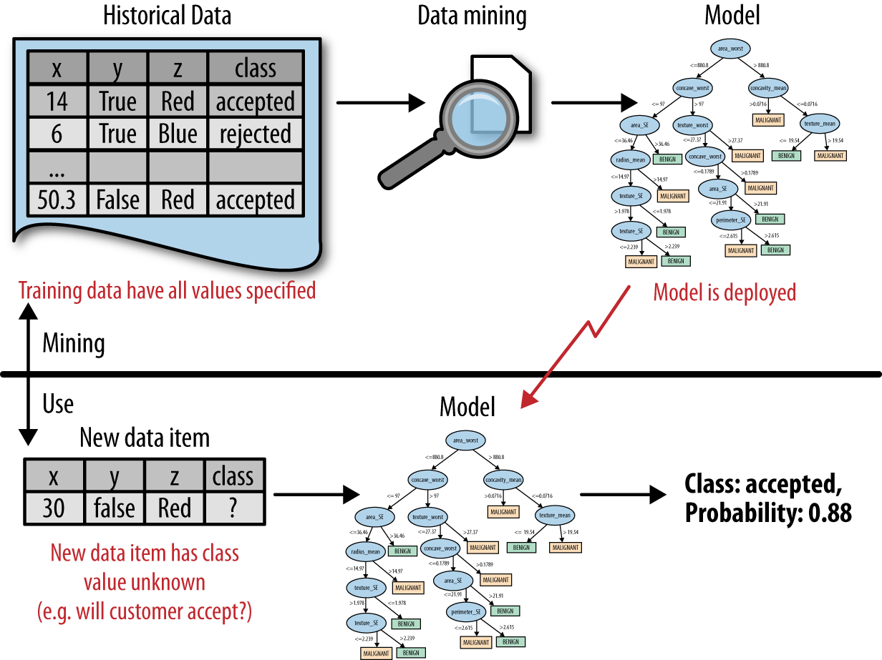
Hình 2-1. Khai phá dữ liệu so với việc sử dụng kết quả khai phá dữ liệu. Nửa trên của hình minh họa việc khai phá dữ liệu lịch sử để tạo ra một mô hình. Điều quan trọng là dữ liệu lịch sử đã có giá trị mục tiêu (“lớp”) được chỉ định. Nửa dưới cho thấy kết quả của việc khai phá dữ liệu đang được sử dụng, khi mô hình được áp dụng cho dữ liệu mới mà chúng ta chưa biết giá trị lớp. Mô hình dự đoán cả giá trị lớp lẫn xác suất mà biến lớp sẽ nhận giá trị đó.
khách hàng hiện có, được mô tả bằng một tập hợp các đặc điểm, M nhận những đặc điểm này làm đầu vào và tạo ra điểm số hoặc ước lượng xác suất rời bỏ. Đây là việc sử dụng kết quả của khai phá dữ liệu. Khai phá dữ liệu tạo ra mô hình M từ một số dữ liệu khác, thường là dữ liệu lịch sử.
Hình 2-1 minh họa hai giai đoạn này. Khai phá dữ liệu tạo ra mô hình ước lượng xác suất, như thể hiện ở nửa trên của hình. Trong giai đoạn sử dụng (nửa dưới), mô hình được áp dụng cho một trường hợp mới, chưa từng thấy và nó tạo ra một ước lượng xác suất cho trường hợp đó.
Quy trình khai phá dữ liệu
Khai phá dữ liệu là một nghề thủ công. Nó liên quan đến việc áp dụng một lượng đáng kể khoa học và công nghệ, nhưng việc áp dụng đúng đắn vẫn còn liên quan đến yếu tố nghệ thuật. Nhưng giống như nhiều nghề thủ công đã trưởng thành, có một quy trình được hiểu rõ giúp đặt ra cấu trúc cho vấn đề, cho phép đạt được sự nhất quán, khả năng lặp lại và tính khách quan hợp lý. Một cách hệ thống hóa hữu ích cho quy trình
26 | Chương 2: Vấn đề kinh doanh và giải pháp khoa học dữ liệu
khai phá dữ liệu được đưa ra bởi Quy trình chuẩn liên ngành cho khai phá dữ liệu (Cross Industry Standard Process for Data Mining - CRISP-DM; Shearer, 2000), được minh họa trong Hình 2-2.1
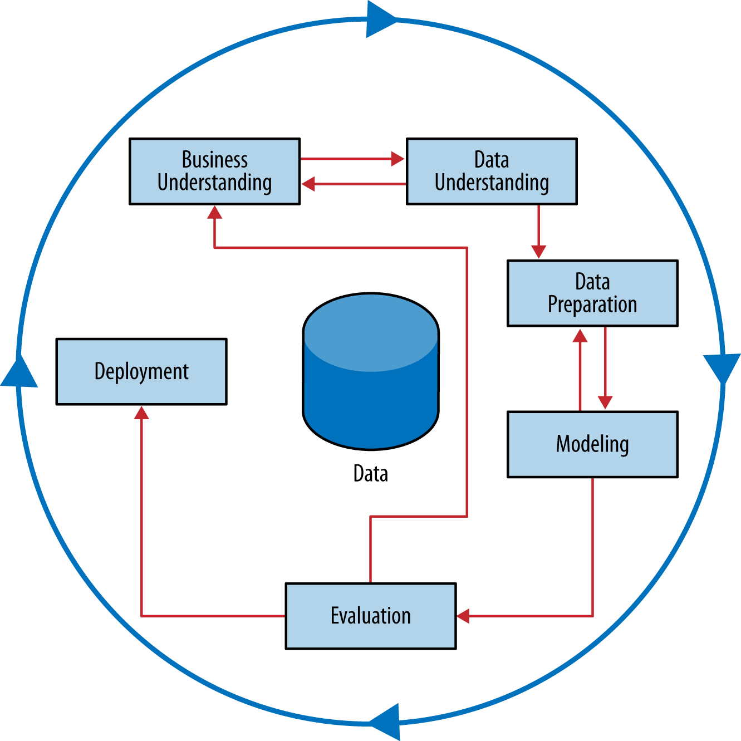
Hình 2-2. Quy trình khai phá dữ liệu CRISP.
Sơ đồ quy trình này làm rõ một thực tế rằng việc lặp lại là quy luật chứ không phải ngoại lệ. Việc đi qua quy trình một lần mà chưa giải quyết được vấn đề, nói chung, không phải là thất bại. Thường thì toàn bộ quy trình là một cuộc khám phá dữ liệu, và sau lần lặp đầu tiên, nhóm khoa học dữ liệu đã hiểu biết nhiều hơn. Lần lặp tiếp theo có thể được thông tin đầy đủ hơn nhiều. Bây giờ chúng ta hãy thảo luận chi tiết từng bước.
Hiểu biết về nghiệp vụ
Ban đầu, điều quan trọng là phải hiểu vấn đề cần giải quyết. Điều này nghe có vẻ hiển nhiên, nhưng các dự án kinh doanh hiếm khi được đóng gói sẵn dưới dạng những bài toán khai phá dữ liệu rõ ràng và không mơ hồ.
1.Xem thêm trang Wikipedia về mô hình quy trình CRISP-DM.
Quy trình khai phá dữ liệu | 27
Thường thì việc định hình lại vấn đề và thiết kế giải pháp là một quá trình khám phá lặp đi lặp lại. Sơ đồ trong Hình 2-2 thể hiện điều này như những chu kỳ lồng trong chu kỳ, thay vì một quy trình tuyến tính đơn giản. Cách định hình ban đầu có thể chưa đầy đủ hoặc chưa tối ưu, nên có thể cần nhiều lần lặp để xuất hiện một cách định hình giải pháp có thể chấp nhận được.
Giai đoạn Thấu hiểu Nghiệp vụ (Business Understanding) là một phần của nghề mà ở đó khả năng sáng tạo của các nhà phân tích đóng vai trò rất lớn. Khoa học dữ liệu (data science) cũng có vài điều để nói, như chúng ta sẽ trình bày, nhưng thường thì chìa khóa dẫn đến thành công vang dội lại là cách đặt vấn đề sáng tạo của một nhà phân tích nào đó về việc chuyển bài toán nghiệp vụ thành một hay nhiều bài toán khoa học dữ liệu. Kiến thức tổng quan ở mức cao về những nguyên tắc nền tảng sẽ giúp các nhà phân tích nghiệp vụ sáng tạo nhìn ra những cách đặt vấn đề mới lạ.
Chúng ta có một bộ công cụ mạnh mẽ để giải quyết những bài toán khai phá dữ liệu (data mining) cụ thể: đó là các tác vụ khai phá dữ liệu cơ bản đã bàn trong mục "Từ Bài toán Nghiệp vụ đến Tác vụ Khai phá Dữ liệu" ở trang 19. Thông thường, những giai đoạn đầu của công việc bao gồm việc thiết kế một giải pháp tận dụng được các công cụ này. Điều đó có thể có nghĩa là cấu trúc hóa (kỹ thuật hóa) bài toán sao cho một hoặc nhiều bài toán con liên quan đến việc xây dựng mô hình cho phân loại (classification), hồi quy (regression), ước lượng xác suất (probability estimation), v.v.
Trong giai đoạn đầu tiên này, đội thiết kế nên suy nghĩ kỹ lưỡng về kịch bản sử dụng. Bản thân điều này đã là một trong những khái niệm quan trọng nhất của khoa học dữ liệu, đến mức chúng tôi đã dành hẳn hai chương để bàn về nó (Chương 7 và Chương 11). Chính xác thì chúng ta muốn làm gì? Chính xác thì chúng ta sẽ làm điều đó như thế nào? Những phần nào của kịch bản sử dụng này tạo thành các mô hình khai phá dữ liệu khả thi? Khi bàn chi tiết hơn về điều này, chúng ta sẽ bắt đầu bằng một góc nhìn đơn giản hóa về kịch bản sử dụng, nhưng khi đi tiếp, chúng ta sẽ quay lại và nhận ra rằng thường thì kịch bản sử dụng phải được điều chỉnh để phản ánh đúng hơn nhu cầu nghiệp vụ thực tế. Chúng ta sẽ trình bày những công cụ mang tính khái niệm để hỗ trợ tư duy ở đây, chẳng hạn như việc đặt một bài toán nghiệp vụ dưới dạng giá trị kỳ vọng (expected value) có thể cho phép chúng ta phân rã nó một cách có hệ thống thành các tác vụ khai phá dữ liệu.
Thấu hiểu Dữ liệu
Nếu mục tiêu là giải quyết bài toán nghiệp vụ, thì dữ liệu chính là nguyên liệu thô sẵn có để từ đó xây dựng nên giải pháp. Điều quan trọng là phải hiểu được điểm mạnh và hạn chế của dữ liệu, bởi hiếm khi có sự khớp chính xác với bài toán. Dữ liệu lịch sử thường được thu thập cho những mục đích không liên quan đến bài toán nghiệp vụ hiện tại, hoặc thậm chí chẳng vì mục đích rõ ràng nào cả. Cơ sở dữ liệu khách hàng, cơ sở dữ liệu giao dịch, và cơ sở dữ liệu phản hồi tiếp thị chứa những thông tin khác nhau, có thể bao phủ những nhóm dân số giao nhau khác nhau, và có thể có mức độ đáng tin cậy khác nhau.
Việc chi phí của dữ liệu cũng khác nhau là chuyện thường tình. Một số dữ liệu gần như có sẵn miễn phí, trong khi những dữ liệu khác lại đòi hỏi công sức để có được. Một số dữ liệu có thể phải mua. Lại có những dữ liệu đơn giản là không tồn tại và sẽ cần cả những dự án phụ trợ để thu xếp việc thu thập chúng. Một phần quan trọng mang tính then chốt của giai đoạn thấu hiểu dữ liệu là ước lượng chi phí và lợi ích của từng nguồn dữ liệu rồi quyết định xem có đáng đầu tư thêm hay không. Ngay cả sau khi tất cả
28 | Chương 2: Bài toán Nghiệp vụ và Giải pháp Khoa học Dữ liệu
các tập dữ liệu đã được thu thập, việc đối chiếu, gom chúng lại với nhau có thể vẫn cần thêm công sức. Ví dụ, hồ sơ khách hàng và mã định danh sản phẩm nổi tiếng là hay thay đổi và nhiễu. Việc làm sạch và khớp hồ sơ khách hàng để đảm bảo chỉ còn một hồ sơ cho mỗi khách hàng tự nó đã là một bài toán phân tích phức tạp (Hernández & Stolfo, 1995; Elmagarmid, Ipeirotis, & Verykios, 2007).
Khi quá trình thấu hiểu dữ liệu tiến triển, các hướng giải pháp có thể đổi chiều để thích ứng, và nỗ lực của cả đội thậm chí có thể rẽ nhánh. Phát hiện gian lận (fraud detection) là một minh họa cho điều này. Khai phá dữ liệu đã được dùng rộng rãi cho việc phát hiện gian lận, và nhiều bài toán phát hiện gian lận liên quan đến những tác vụ khai phá dữ liệu có giám sát (supervised) kinh điển. Hãy xét tác vụ bắt gian lận thẻ tín dụng. Các khoản giao dịch hiện lên trên tài khoản của từng khách hàng, nên những khoản gian lận thường bị phát hiện—nếu không phải ban đầu bởi công ty, thì về sau bởi chính khách hàng khi họ xem lại hoạt động tài khoản. Ta có thể giả định rằng gần như mọi vụ gian lận đều được nhận diện và dán nhãn một cách đáng tin cậy, bởi vì khách hàng hợp pháp và kẻ thực hiện hành vi gian lận là hai người khác nhau và có mục tiêu trái ngược nhau. Vì vậy, các giao dịch thẻ tín dụng có những nhãn đáng tin cậy (gian lận và hợp pháp) có thể dùng làm mục tiêu cho một kỹ thuật có giám sát.
Giờ hãy xét bài toán có liên quan là bắt gian lận Medicare. Đây là một vấn đề khổng lồ ở Hoa Kỳ, gây thiệt hại hàng tỷ đô la mỗi năm. Dù nghe có vẻ giống một bài toán phát hiện gian lận thông thường, nhưng khi xem xét mối quan hệ giữa bài toán nghiệp vụ và dữ liệu, ta nhận ra rằng vấn đề này khác biệt đáng kể. Những kẻ thực hiện gian lận—các nhà cung cấp dịch vụ y tế nộp yêu cầu bồi thường khống, và đôi khi cả bệnh nhân của họ—đồng thời cũng là những nhà cung cấp dịch vụ hợp pháp và người dùng hợp pháp của hệ thống thanh toán. Những kẻ gian lận là một tập con của những người dùng hợp pháp; không có một bên thứ ba vô tư nào đứng ra tuyên bố chính xác khoản phí "đúng" phải là bao nhiêu. Do đó, dữ liệu thanh toán Medicare không có biến mục tiêu đáng tin cậy nào để chỉ ra gian lận, và cách tiếp cận học có giám sát vốn có thể hiệu quả với gian lận thẻ tín dụng lại không áp dụng được ở đây. Những bài toán như vậy thường đòi hỏi các cách tiếp cận không giám sát (unsupervised) như lập hồ sơ (profiling), phân cụm (clustering), phát hiện bất thường (anomaly detection), và nhóm đồng xuất hiện (co-occurrence grouping).
Việc cả hai đều là bài toán phát hiện gian lận chỉ là một nét tương đồng bề ngoài, thực ra lại gây nhầm lẫn. Trong bước thấu hiểu dữ liệu, ta cần đào sâu bên dưới bề mặt để khám phá cấu trúc của bài toán nghiệp vụ và của dữ liệu sẵn có, rồi khớp chúng với một hoặc nhiều tác vụ khai phá dữ liệu mà ta có thể có nền tảng khoa học và công nghệ vững chắc để áp dụng. Không hiếm khi một bài toán nghiệp vụ chứa đựng nhiều tác vụ khai phá dữ liệu, thường thuộc nhiều loại khác nhau, và việc kết hợp các giải pháp của chúng sẽ là điều cần thiết (xem Chương 11).
Chuẩn bị Dữ liệu
Những công nghệ phân tích mà ta có thể huy động thì mạnh mẽ, nhưng chúng đặt ra những yêu cầu nhất định đối với dữ liệu mà chúng sử dụng. Chúng thường đòi hỏi dữ liệu phải ở một dạng khác với cách dữ liệu được cung cấp một cách tự nhiên, và sẽ cần một số bước chuyển đổi.
Quy trình Khai phá Dữ liệu | 29
Vì thế, giai đoạn chuẩn bị dữ liệu thường diễn ra song song với việc thấu hiểu dữ liệu, trong đó dữ liệu được thao tác và chuyển đổi thành những dạng mang lại kết quả tốt hơn.
Những ví dụ điển hình của việc chuẩn bị dữ liệu là chuyển dữ liệu sang dạng bảng, loại bỏ hoặc suy diễn các giá trị thiếu, và chuyển dữ liệu sang những kiểu khác nhau. Một số kỹ thuật khai phá dữ liệu được thiết kế cho dữ liệu mang tính biểu tượng (symbolic) và phân loại (categorical), trong khi những kỹ thuật khác chỉ xử lý được các giá trị số. Ngoài ra, các giá trị số thường phải được chuẩn hóa (normalized) hoặc co giãn (scaled) để chúng có thể so sánh được với nhau. Có sẵn những kỹ thuật chuẩn và các quy tắc kinh nghiệm để thực hiện những chuyển đổi như vậy. Chương 3 sẽ bàn chi tiết hơn về định dạng điển hình nhất để khai phá dữ liệu.
Nói chung thì cuốn sách này sẽ không tập trung vào các kỹ thuật chuẩn bị dữ liệu (data preparation), vì bản thân chủ đề đó đã có thể viết thành một cuốn sách riêng rồi (Pyle, 1999). Chúng ta sẽ định nghĩa các định dạng dữ liệu cơ bản trong những chương sau, và chỉ bàn đến chi tiết chuẩn bị dữ liệu khi chúng làm sáng tỏ một nguyên lý nền tảng nào đó của khoa học dữ liệu (data science), hoặc khi cần thiết để trình bày một ví dụ cụ thể.
Nói rộng hơn, các nhà khoa học dữ liệu (data scientist) có thể dành khá nhiều thời gian ở giai đoạn đầu của quy trình để định nghĩa các biến (variable) sẽ được dùng về sau. Đây là một trong những điểm chính mà ở đó sự sáng tạo của con người, lẽ thường và kiến thức kinh doanh phát huy vai trò. Thường thì chất lượng của giải pháp khai phá dữ liệu (data mining) phụ thuộc vào việc các nhà phân tích cấu trúc vấn đề và tạo ra các biến tốt đến mức nào (và đôi khi thật ngạc nhiên là họ rất khó thừa nhận điều đó).
Một mối lo rất phổ biến và quan trọng trong quá trình chuẩn bị dữ liệu là phải coi chừng hiện tượng "rò rỉ" (leak) (Kaufman et al. 2012). Rò rỉ là tình huống mà một biến được thu thập trong dữ liệu lịch sử lại mang thông tin về biến mục tiêu (target variable) — thông tin xuất hiện trong dữ liệu lịch sử nhưng thực ra không có sẵn vào thời điểm phải ra quyết định. Ví dụ, khi dự đoán liệu tại một thời điểm cụ thể nào đó, một khách truy cập website sẽ kết thúc phiên truy cập hay tiếp tục lướt sang trang khác, thì biến "tổng số trang web đã truy cập trong phiên" có khả năng dự đoán. Tuy nhiên, tổng số trang web đã truy cập trong phiên sẽ không được biết cho đến khi phiên kết thúc (Kohavi et al., 2000) — mà đến lúc đó thì người ta đã biết giá trị của biến mục tiêu rồi! Một ví dụ minh họa khác, hãy xét việc dự đoán liệu một khách hàng sẽ trở thành một "tay chi tiêu khủng" hay không; biết được các danh mục mặt hàng đã mua (hoặc tệ hơn, biết số thuế đã nộp) thì rất có tính dự đoán, nhưng lại không được biết vào thời điểm ra quyết định (Kohavi & Parekh, 2003). Phải xem xét rò rỉ dữ liệu thật cẩn thận trong quá trình chuẩn bị dữ liệu, bởi vì việc chuẩn bị dữ liệu thường được thực hiện sau khi sự việc đã xảy ra — từ dữ liệu lịch sử. Chúng tôi trình bày một ví dụ chi tiết hơn về một vụ rò rỉ thực tế khó phát hiện trong Chương 14.
30 | Chương 2: Bài toán kinh doanh và Giải pháp khoa học dữ liệu
Mô hình hóa
Mô hình hóa (modeling) là chủ đề của vài chương tiếp theo và chúng ta sẽ không bàn sâu ở đây, chỉ xin nói rằng kết quả đầu ra của mô hình hóa là một dạng mô hình hay khuôn mẫu nào đó nắm bắt được những quy luật đều đặn trong dữ liệu.
Giai đoạn mô hình hóa là nơi chính yếu mà các kỹ thuật khai phá dữ liệu được áp dụng lên dữ liệu. Việc hiểu biết đôi chút về những ý tưởng nền tảng của khai phá dữ liệu là rất quan trọng, bao gồm các loại kỹ thuật và thuật toán hiện có, bởi vì đây chính là phần của nghề mà khoa học và công nghệ có thể phát huy tác dụng nhiều nhất.
Đánh giá
Mục đích của giai đoạn đánh giá (evaluation) là đánh giá một cách nghiêm ngặt các kết quả khai phá dữ liệu và có được sự tin tưởng rằng chúng hợp lệ và đáng tin cậy trước khi bước tiếp. Nếu nhìn kỹ đến mức nào đó vào bất kỳ tập dữ liệu nào, chúng ta cũng sẽ tìm thấy các khuôn mẫu, nhưng chúng có thể không trụ nổi qua sự soi xét cẩn thận. Chúng ta muốn có được sự tin tưởng rằng các mô hình và khuôn mẫu được trích ra từ dữ liệu là những quy luật đều đặn thật sự, chứ không chỉ là những nét riêng kỳ quặc hay những bất thường của mẫu. Có thể triển khai kết quả ngay sau khi khai phá dữ liệu, nhưng làm vậy là không nên; thường thì việc kiểm tra một mô hình trước tiên trong một môi trường phòng thí nghiệm có kiểm soát sẽ dễ dàng, rẻ hơn, nhanh hơn và an toàn hơn nhiều.
Quan trọng không kém, giai đoạn đánh giá còn giúp đảm bảo rằng mô hình thỏa mãn các mục tiêu kinh doanh ban đầu. Hãy nhớ lại rằng mục tiêu chính của khoa học dữ liệu trong kinh doanh là hỗ trợ việc ra quyết định, và chúng ta đã bắt đầu quy trình bằng cách tập trung vào bài toán kinh doanh mà mình muốn giải quyết. Thường thì một giải pháp khai phá dữ liệu chỉ là một mảnh của giải pháp lớn hơn, và cần được đánh giá như vậy. Hơn nữa, ngay cả khi một mô hình vượt qua các bài kiểm tra đánh giá nghiêm ngặt "trong phòng thí nghiệm", vẫn có thể có những cân nhắc bên ngoài khiến nó không khả thi trong thực tế. Ví dụ, một lỗi thường gặp ở các giải pháp phát hiện (như phát hiện gian lận, phát hiện thư rác và giám sát xâm nhập) là chúng tạo ra quá nhiều báo động giả. Một mô hình có thể cực kỳ chính xác (> 99%) theo tiêu chuẩn phòng thí nghiệm, nhưng khi đánh giá trong bối cảnh kinh doanh thực tế lại có thể cho thấy nó vẫn tạo ra quá nhiều báo động giả để có thể khả thi về mặt kinh tế. (Sẽ tốn bao nhiêu chi phí để cung cấp nhân sự xử lý hết chừng ấy báo động giả? Chi phí về sự bất mãn của khách hàng sẽ là bao nhiêu?)
Đánh giá kết quả khai phá dữ liệu bao gồm cả đánh giá định lượng lẫn định tính. Nhiều bên liên quan (stakeholder) khác nhau đều có quyền lợi trong việc ra quyết định kinh doanh mà các mô hình thu được sẽ thực hiện hoặc hỗ trợ. Trong nhiều trường hợp, những bên liên quan này cần "phê duyệt" việc triển khai các mô hình, và để làm được vậy thì họ cần hài lòng với chất lượng các quyết định của mô hình. Điều đó nghĩa là gì thì tùy từng ứng dụng, nhưng thường thì các bên liên quan muốn xem liệu mô hình sẽ làm nhiều điều tốt hơn là điều hại, và đặc biệt là liệu mô hình có khó xảy ra những sai lầm thảm khốc hay không
Quy trình khai phá dữ liệu | 31
.2 Để thuận lợi cho việc đánh giá định tính như vậy, nhà khoa học dữ liệu phải nghĩ về tính dễ hiểu (comprehensibility) của mô hình đối với các bên liên quan (chứ không chỉ đối với các nhà khoa học dữ liệu). Và nếu bản thân mô hình không dễ hiểu (ví dụ, có thể mô hình là một công thức toán học cực kỳ phức tạp), thì làm sao các nhà khoa học dữ liệu có thể làm cho hành vi của mô hình trở nên dễ hiểu được.
Cuối cùng, một khung đánh giá toàn diện là quan trọng bởi vì việc có được thông tin chi tiết về hiệu suất của một mô hình đã triển khai có thể khó khăn hoặc bất khả thi. Thường thì chỉ có quyền truy cập hạn chế vào môi trường triển khai nên việc đánh giá toàn diện "trong môi trường vận hành thực tế" (in production) là khó. Các hệ thống đã triển khai thường chứa nhiều "bộ phận chuyển động", và việc đánh giá đóng góp của một bộ phận đơn lẻ là khó. Các công ty có đội ngũ khoa học dữ liệu tinh vi thường khôn ngoan xây dựng những môi trường thử nghiệm (testbed) phản chiếu dữ liệu vận hành càng sát càng tốt, để có được những đánh giá chân thực nhất trước khi chấp nhận rủi ro triển khai.
Tuy vậy, trong một số trường hợp chúng ta có thể muốn mở rộng việc đánh giá vào môi trường phát triển, chẳng hạn bằng cách trang bị thiết bị đo đạc (instrumenting) cho một hệ thống đang chạy để có thể tiến hành các thí nghiệm ngẫu nhiên hóa. Trong ví dụ về rời bỏ dịch vụ (churn) của chúng ta, nếu từ các bài kiểm tra trong phòng thí nghiệm chúng ta đã quyết định rằng một mô hình khai phá dữ liệu sẽ giúp giảm tỷ lệ rời bỏ tốt hơn, chúng ta có thể muốn chuyển sang một đánh giá "in vivo" (trên cơ thể sống), trong đó một hệ thống đang chạy áp dụng mô hình một cách ngẫu nhiên cho một số khách hàng trong khi giữ những khách hàng khác làm nhóm đối chứng (hãy nhớ lại phần thảo luận của chúng ta về mô hình hóa nhân quả ở Chương 1). Những thí nghiệm như vậy phải được thiết kế cẩn thận, và các chi tiết kỹ thuật nằm ngoài phạm vi cuốn sách này. Độc giả quan tâm có thể bắt đầu với các bài viết chia sẻ bài học kinh nghiệm của Ron Kohavi và các đồng tác giả của ông (Kohavi et al., 2007, 2009, 2012). Chúng ta cũng có thể muốn trang bị thiết bị đo đạc cho các hệ thống đã triển khai để đánh giá nhằm đảm bảo rằng thế giới không thay đổi theo hướng gây bất lợi cho việc ra quyết định của mô hình. Ví dụ, hành vi có thể thay đổi — trong một số trường hợp, như gian lận hay thư rác, thay đổi để phản ứng trực tiếp với việc triển khai mô hình. Ngoài ra, kết quả đầu ra của mô hình phụ thuộc trọng yếu vào dữ liệu đầu vào; dữ liệu đầu vào có thể thay đổi về định dạng và về nội dung, thường là mà không hề báo cho đội ngũ khoa học dữ liệu biết. Raeder et al. (2012) trình bày một thảo luận chi tiết về thiết kế hệ thống để giúp xử lý những vấn đề này và những vấn đề liên quan khác về đánh giá trong quá trình triển khai.
Triển khai
Trong triển khai, kết quả của khai phá dữ liệu—và ngày càng nhiều là chính các kỹ thuật khai phá dữ liệu—được đưa vào sử dụng thực tế để thu lại lợi tức đầu tư. Những trường hợp triển khai rõ ràng nhất bao gồm việc hiện thực hóa một mô hình dự đoán trong một hệ thống thông tin hay quy trình kinh doanh nào đó. Trong ví dụ về khách hàng rời bỏ của chúng ta, một mô hình dự đoán khả năng rời bỏ có thể được tích hợp với quy trình kinh doanh để quản lý việc rời bỏ
2.Ví dụ, trong một dự án khai phá dữ liệu, một mô hình được tạo ra để chẩn đoán sự cố trong mạng điện thoại nội hạt, và để điều phối kỹ thuật viên đến vị trí khả năng xảy ra sự cố. Trước khi triển khai, một nhóm các bên liên quan của công ty điện thoại đã yêu cầu điều chỉnh mô hình sao cho có ngoại lệ dành cho bệnh viện.
32 | Chương 2: Vấn đề kinh doanh và giải pháp khoa học dữ liệu
—ví dụ, bằng cách gửi ưu đãi đặc biệt cho những khách hàng được dự đoán là đặc biệt có nguy cơ. (Chúng ta sẽ thảo luận chi tiết dần khi cuốn sách tiếp diễn.) Một mô hình phát hiện gian lận mới có thể được tích hợp vào hệ thống thông tin quản lý lực lượng lao động, để giám sát tài khoản và tạo ra các "hồ sơ" cho chuyên viên phân tích gian lận xem xét.
Ngày càng nhiều, chính các kỹ thuật khai phá dữ liệu được triển khai. Ví dụ, để nhắm mục tiêu quảng cáo trực tuyến, người ta triển khai các hệ thống tự động xây dựng (và kiểm thử) mô hình trong môi trường vận hành khi một chiến dịch quảng cáo mới được đưa ra. Hai lý do chính để triển khai chính hệ thống khai phá dữ liệu thay vì các mô hình do hệ thống khai phá dữ liệu tạo ra là (i) thế giới có thể thay đổi nhanh hơn khả năng thích ứng của nhóm khoa học dữ liệu, như với phát hiện gian lận và xâm nhập, và (ii) một doanh nghiệp có quá nhiều nhiệm vụ mô hình hóa đến mức nhóm khoa học dữ liệu của họ không thể tự tay tinh chỉnh từng mô hình một. Trong những trường hợp này, tốt nhất có thể là triển khai giai đoạn khai phá dữ liệu vào môi trường vận hành. Khi làm vậy, điều tối quan trọng là phải trang bị công cụ cho quy trình để cảnh báo nhóm khoa học dữ liệu về bất kỳ bất thường nào có vẻ xảy ra và đảm bảo vận hành an toàn (fail-safe) (Raeder et al., 2012).
Triển khai cũng có thể ít "kỹ thuật" hơn nhiều. Trong một trường hợp nổi tiếng, khai phá dữ liệu đã khám phá ra một tập hợp quy tắc có thể giúp chẩn đoán và sửa chữa nhanh một lỗi phổ biến trong máy in công nghiệp. Việc triển khai thành công chỉ đơn giản bằng cách dán một tờ giấy chứa các quy tắc lên thành máy in (Evans & Fisher, 2002). Triển khai cũng có thể tinh tế hơn nhiều, chẳng hạn như thay đổi quy trình thu thập dữ liệu, hoặc thay đổi chiến lược, tiếp thị, hay vận hành nhờ những hiểu biết thu được từ việc khai phá dữ liệu.
Triển khai một mô hình vào hệ thống vận hành thường đòi hỏi mô hình phải được viết lại mã cho môi trường vận hành, thường là để có tốc độ cao hơn hoặc tương thích với hệ thống hiện có. Điều này có thể phát sinh chi phí và đầu tư đáng kể. Trong nhiều trường hợp, nhóm khoa học dữ liệu chịu trách nhiệm tạo ra một nguyên mẫu hoạt động được, cùng với đánh giá của nó. Những thứ này được chuyển cho một nhóm phát triển.
Trên thực tế, có những rủi ro với việc chuyển giao "qua bức tường" từ khoa học dữ liệu sang phát triển. Có thể hữu ích khi nhớ câu châm ngôn: "Mô hình của bạn không phải là thứ mà các nhà khoa học dữ liệu thiết kế, mà là thứ mà các kỹ sư xây dựng." Từ góc độ quản lý, nên để các thành viên của nhóm phát triển tham gia sớm vào dự án khoa học dữ liệu. Họ có thể bắt đầu với vai trò cố vấn, cung cấp hiểu biết quan trọng cho nhóm khoa học dữ liệu. Ngày càng nhiều trong thực tế, những nhà phát triển cụ thể này là "kỹ sư khoa học dữ liệu"—các kỹ sư phần mềm có chuyên môn đặc biệt cả về hệ thống vận hành lẫn khoa học dữ liệu. Những nhà phát triển này dần dần đảm nhận nhiều trách nhiệm hơn khi dự án trưởng thành. Đến một lúc nào đó, các nhà phát triển sẽ dẫn dắt và
Quy trình khai phá dữ liệu | 33
đảm nhận quyền sở hữu sản phẩm. Nói chung, các nhà khoa học dữ liệu vẫn nên tiếp tục tham gia vào dự án cho đến khi triển khai cuối cùng, với vai trò cố vấn hoặc nhà phát triển tùy theo kỹ năng của họ.
Bất kể triển khai có thành công hay không, quy trình thường quay trở lại giai đoạn Hiểu biết nghiệp vụ (Business Understanding). Quá trình khai phá dữ liệu tạo ra rất nhiều hiểu biết về vấn đề kinh doanh và những khó khăn trong việc giải quyết nó. Một vòng lặp thứ hai có thể mang lại một giải pháp được cải thiện. Chỉ riêng trải nghiệm suy nghĩ về hoạt động kinh doanh, dữ liệu và các mục tiêu hiệu suất cũng thường dẫn đến những ý tưởng mới để cải thiện hiệu quả kinh doanh, và thậm chí cả những dòng kinh doanh mới hay những dự án mới.
Lưu ý rằng không nhất thiết phải thất bại trong triển khai mới bắt đầu lại chu trình. Giai đoạn Đánh giá (Evaluation) có thể tiết lộ rằng kết quả chưa đủ tốt để triển khai, và chúng ta cần điều chỉnh định nghĩa vấn đề hoặc lấy dữ liệu khác. Điều này được thể hiện bằng liên kết "đường tắt" từ Đánh giá quay lại Hiểu biết nghiệp vụ trong sơ đồ quy trình. Trên thực tế, nên có những đường tắt từ mỗi giai đoạn quay lại mỗi giai đoạn trước đó vì quy trình luôn giữ lại một số khía cạnh khám phá, và một dự án nên đủ linh hoạt để xem xét lại các bước trước dựa trên những khám phá đã đạt được.3
Hàm ý cho việc quản lý nhóm khoa học dữ liệu
Thật hấp dẫn—nhưng thường là sai lầm—khi xem quy trình khai phá dữ liệu như một chu trình phát triển phần mềm. Thật vậy, các dự án khai phá dữ liệu thường được đối xử và quản lý như các dự án kỹ thuật, điều này cũng dễ hiểu khi chúng được khởi xướng bởi các bộ phận phần mềm, với dữ liệu được tạo ra bởi một hệ thống phần mềm lớn và kết quả phân tích được đưa trở lại hệ thống đó. Các nhà quản lý thường quen thuộc với các công nghệ phần mềm và thoải mái khi quản lý các dự án phần mềm. Các cột mốc có thể được thống nhất và thành công thường rõ ràng. Các nhà quản lý phần mềm có thể nhìn vào chu trình khai phá dữ liệu CRISP (Hình 2-2) và nghĩ rằng nó trông thoải mái tương tự như một chu trình phát triển phần mềm, nên họ sẽ thấy rất thoải mái khi quản lý một dự án phân tích theo cùng cách.
Đây có thể là một sai lầm vì khai phá dữ liệu là một công việc mang tính khám phá, gần với nghiên cứu và phát triển hơn là với kỹ thuật. Chu trình CRISP được xây dựng xoay quanh việc khám phá; nó lặp lại trên các cách tiếp cận và chiến lược thay vì trên các thiết kế phần mềm. Kết quả ít chắc chắn hơn nhiều, và kết quả của một bước nhất định có thể thay đổi hiểu biết nền tảng về vấn đề. Việc kỹ thuật hóa một giải pháp khai phá dữ liệu trực tiếp cho triển khai có thể là một cam kết sớm tốn kém. Thay vào đó, các dự án phân tích nên chuẩn bị đầu tư vào thông tin để giảm bất định theo nhiều cách khác nhau. Những khoản đầu tư nhỏ
3.Các chuyên gia phần mềm có thể nhận ra sự tương đồng với triết lý "Thất bại nhanh hơn để thành công sớm hơn" (Muoio, 1997).
34 | Chương 2: Vấn đề kinh doanh và giải pháp khoa học dữ liệu
có thể được thực hiện thông qua các nghiên cứu thí điểm (pilot study) và nguyên mẫu dùng một lần (throwaway prototype). Các nhà khoa học dữ liệu nên xem lại tài liệu để biết những gì đã được làm và cách nó hoạt động ra sao. Ở quy mô lớn hơn, một nhóm có thể đầu tư đáng kể vào việc xây dựng các môi trường thử nghiệm (testbed) để cho phép thử nghiệm linh hoạt trên diện rộng. Nếu bạn là quản lý phần mềm, điều này sẽ trông giống như nghiên cứu và khám phá hơn mức bạn quen thuộc, và có thể hơn cả mức bạn thấy thoải mái.
Kỹ năng phần mềm so với kỹ năng phân tíchMặc dù khai phá dữ liệu (data mining) liên quan đến phần mềm, nó cũng đòi hỏi những kỹ năng có thể không phổ biến ở các lập trình viên. Trong kỹ thuật phần mềm, khả năng viết mã hiệu quả, chất lượng cao từ các yêu cầu có thể là tối quan trọng. Các thành viên trong nhóm có thể được đánh giá bằng các chỉ số phần mềm như lượng mã đã viết hoặc số lượng ticket lỗi đã đóng. Trong phân tích, điều quan trọng hơn đối với mỗi cá nhân là khả năng phát biểu vấn đề tốt, tạo nguyên mẫu giải pháp nhanh chóng, đưa ra các giả định hợp lý khi đối mặt với những vấn đề có cấu trúc lỏng lẻo, thiết kế các thí nghiệm đại diện cho những khoản đầu tư tốt, và phân tích kết quả. Khi xây dựng một nhóm khoa học dữ liệu, những phẩm chất này, chứ không phải chuyên môn kỹ thuật phần mềm truyền thống, là những kỹ năng cần được tìm kiếm.
Các kỹ thuật và công nghệ phân tích khác
Phân tích kinh doanh (business analytics) liên quan đến việc áp dụng nhiều công nghệ khác nhau vào phân tích dữ liệu. Nhiều công nghệ trong số này vượt ra ngoài trọng tâm của cuốn sách này là tư duy phân tích dữ liệu và các nguyên lý trích xuất các mẫu hữu ích từ dữ liệu. Tuy nhiên, điều quan trọng là phải làm quen với những kỹ thuật liên quan này, để hiểu mục tiêu của chúng là gì, chúng đóng vai trò gì, và khi nào có thể có lợi khi tham khảo ý kiến các chuyên gia về chúng.
Vì mục đích này, chúng tôi trình bày sáu nhóm kỹ thuật phân tích liên quan. Ở những chỗ thích hợp, chúng tôi đưa ra so sánh và đối chiếu với khai phá dữ liệu. Sự khác biệt chính là khai phá dữ liệu tập trung vào việc tìm kiếm tự động tri thức, mẫu, hoặc quy luật từ dữ liệu.4 Một kỹ năng quan trọng đối với một nhà phân tích kinh doanh là có thể nhận ra loại kỹ thuật phân tích nào phù hợp để giải quyết một vấn đề cụ thể.
Thống kê
Thuật ngữ "thống kê" (statistics) có hai cách sử dụng khác nhau trong phân tích kinh doanh. Thứ nhất, nó được dùng như một thuật ngữ chung để chỉ việc tính toán các giá trị số cụ thể mà ta quan tâm từ dữ liệu (ví dụ: "Chúng ta cần thu thập một số thống kê về việc sử dụng của khách hàng để xác định điều gì đang sai ở đây.") Những giá trị này thường bao gồm tổng, trung bình, tỷ lệ, v.v. Hãy
4. Điều quan trọng cần ghi nhớ là rất hiếm khi việc khám phá diễn ra hoàn toàn tự động. Yếu tố quan trọng là khai phá dữ liệu tự động hóa ít nhất một phần quá trình tìm kiếm và khám phá, thay vì cung cấp hỗ trợ kỹ thuật cho việc tìm kiếm và khám phá thủ công.
Các kỹ thuật và công nghệ phân tích khác | 35
gọi những giá trị này là "thống kê tóm tắt" (summary statistics). Thường thì chúng ta muốn đào sâu hơn, và tính các thống kê tóm tắt có điều kiện theo một hoặc nhiều tập con của tổng thể (ví dụ: "Tỷ lệ rời bỏ (churn rate) có khác nhau giữa khách hàng nam và nữ không?" và "Còn khách hàng thu nhập cao ở vùng Đông Bắc (chỉ một vùng của Hoa Kỳ) thì sao?") Thống kê tóm tắt là những viên gạch cơ bản của phần lớn lý thuyết và thực hành khoa học dữ liệu.
Thống kê tóm tắt nên được chọn với sự chú ý sát sao đến vấn đề kinh doanh cần giải quyết (một trong những nguyên lý cơ bản mà chúng tôi sẽ trình bày sau), và cũng cần chú ý đến phân phối của dữ liệu mà chúng đang tóm tắt. Ví dụ, thu nhập trung bình (mean) ở Hoa Kỳ theo Khảo sát Kinh tế của Cục Điều tra Dân số năm 2004 là hơn 60.000 đô la. Nếu chúng ta dùng con số đó làm thước đo thu nhập trung bình để đưa ra các quyết định chính sách, chúng ta sẽ tự đánh lừa mình. Phân phối thu nhập ở Hoa Kỳ bị lệch rất cao, với nhiều người kiếm được tương đối ít và một số người kiếm được cực kỳ nhiều. Trong những trường hợp như vậy, trung bình cộng (arithmetic mean) cho chúng ta biết tương đối ít về việc mọi người kiếm được bao nhiêu. Thay vào đó, chúng ta nên dùng một thước đo "trung bình" khác, chẳng hạn như trung vị (median). Thu nhập trung vị—mức mà một nửa dân số kiếm nhiều hơn và một nửa kiếm ít hơn—ở Hoa Kỳ trong nghiên cứu Điều tra Dân số năm 2004 chỉ là 44.389 đô la—thấp hơn đáng kể so với trung bình cộng. Ví dụ này có thể có vẻ hiển nhiên vì chúng ta quá quen với việc nghe về "thu nhập trung vị," nhưng lý luận tương tự cũng áp dụng cho bất kỳ việc tính toán thống kê tóm tắt nào: bạn đã nghĩ về vấn đề bạn muốn giải quyết hoặc câu hỏi bạn muốn trả lời chưa? Bạn đã xem xét phân phối của dữ liệu, và liệu thống kê được chọn có phù hợp không?
Cách sử dụng khác của thuật ngữ "thống kê" là để chỉ lĩnh vực nghiên cứu mang tên đó, mà chúng ta có thể phân biệt bằng cách dùng tên riêng, Thống kê học (Statistics). Lĩnh vực Thống kê học cung cấp cho chúng ta một lượng kiến thức khổng lồ làm nền tảng cho phân tích, và có thể được coi là một thành phần của lĩnh vực lớn hơn là Khoa học Dữ liệu. Ví dụ, Thống kê học giúp chúng ta hiểu các phân phối dữ liệu khác nhau và thống kê nào phù hợp để tóm tắt mỗi loại. Thống kê học giúp chúng ta hiểu cách sử dụng dữ liệu để kiểm định giả thuyết và ước lượng độ bất định của các kết luận. Liên quan đến khai phá dữ liệu, kiểm định giả thuyết có thể giúp xác định liệu một mẫu quan sát được có khả năng là một quy luật hợp lệ, tổng quát hay chỉ là một sự trùng hợp ngẫu nhiên trong một tập dữ liệu cụ thể nào đó. Liên quan nhất đến cuốn sách này, nhiều kỹ thuật trích xuất mô hình hoặc mẫu từ dữ liệu đều có nguồn gốc từ Thống kê học.
Ví dụ, một nghiên cứu sơ bộ có thể gợi ý rằng khách hàng ở vùng Đông Bắc có tỷ lệ rời bỏ là 22,5%, trong khi tỷ lệ rời bỏ trung bình toàn quốc chỉ là 15%. Đây có thể chỉ là một dao động ngẫu nhiên vì tỷ lệ rời bỏ không cố định; nó thay đổi theo vùng và theo thời gian, nên sự khác biệt là điều có thể dự đoán được. Nhưng tỷ lệ ở vùng Đông Bắc gấp rưỡi mức trung bình của Hoa Kỳ, có vẻ cao bất thường. Khả năng điều này là do biến động ngẫu nhiên là bao nhiêu? Kiểm định giả thuyết thống kê được dùng để trả lời những câu hỏi như vậy.
36 | Chương 2: Vấn đề kinh doanh và giải pháp khoa học dữ liệu
Liên quan chặt chẽ là việc định lượng độ bất định thành các khoảng tin cậy (confidence interval). Tỷ lệ rời bỏ tổng thể là 15%, nhưng có một số biến động; phân tích thống kê truyền thống có thể cho thấy rằng 95% thời gian tỷ lệ rời bỏ được kỳ vọng nằm trong khoảng từ 13% đến 17%.
Điều này trái ngược với quá trình (bổ trợ) khai phá dữ liệu (data mining), vốn có thể được xem như việc tạo ra giả thuyết. Liệu trước tiên ta có thể tìm ra các mẫu hình trong dữ liệu không? Việc tạo ra giả thuyết sau đó nên được theo sau bởi việc kiểm định giả thuyết một cách cẩn thận (thường là trên dữ liệu khác; xem Chương 5). Ngoài ra, các quy trình khai phá dữ liệu có thể tạo ra các ước lượng số, và ta cũng thường muốn cung cấp khoảng tin cậy (confidence interval) cho những ước lượng này. Chúng ta sẽ quay lại vấn đề này khi bàn về việc đánh giá kết quả của khai phá dữ liệu.
Trong cuốn sách này, chúng ta sẽ không dành thêm thời gian để thảo luận về những khái niệm thống kê cơ bản này. Có rất nhiều sách nhập môn về thống kê và thống kê cho kinh doanh, và bất kỳ phần trình bày nào chúng tôi cố gắng nhồi nhét vào đây cũng sẽ hoặc rất hẹp hòi hoặc hời hợt.
Dù vậy, có một thuật ngữ thống kê thường được nghe thấy trong bối cảnh phân tích kinh doanh (business analytics), đó là "tương quan" (correlation). Ví dụ: "Có chỉ số nào tương quan với việc khách hàng rời bỏ sau này không?" Cũng như thuật ngữ thống kê, "tương quan" vừa có nghĩa thông dụng (những biến đổi ở một đại lượng cho ta biết điều gì đó về những biến đổi ở đại lượng kia), vừa có nghĩa kỹ thuật cụ thể (ví dụ: tương quan tuyến tính dựa trên một công thức toán học nhất định). Khái niệm tương quan sẽ là điểm khởi đầu cho phần còn lại của cuộc thảo luận về khoa học dữ liệu cho kinh doanh của chúng ta, bắt đầu từ chương tiếp theo.
Truy vấn cơ sở dữ liệu
Một truy vấn (query) là một yêu cầu cụ thể về một tập con dữ liệu hoặc về các số liệu thống kê liên quan đến dữ liệu, được diễn đạt bằng một ngôn ngữ kỹ thuật và gửi đến một hệ thống cơ sở dữ liệu. Có nhiều công cụ sẵn có để trả lời các truy vấn một lần hoặc lặp lại về dữ liệu do một nhà phân tích đưa ra. Những công cụ này thường là giao diện đầu cuối (frontend) cho các hệ thống cơ sở dữ liệu, dựa trên Structured Query Language (SQL) hoặc một công cụ có giao diện đồ họa người dùng (GUI) để hỗ trợ soạn truy vấn (ví dụ: truy vấn theo ví dụ, hay QBE). Chẳng hạn, nếu nhà phân tích có thể định nghĩa "có lợi nhuận" theo các thuật ngữ vận hành có thể tính toán được từ các mục trong cơ sở dữ liệu, thì một công cụ truy vấn có thể trả lời: "Ai là những khách hàng có lợi nhuận cao nhất ở vùng Đông Bắc?" Nhà phân tích sau đó có thể chạy truy vấn để lấy về danh sách những khách hàng có lợi nhuận cao nhất, có thể được xếp hạng theo mức lợi nhuận. Hoạt động này khác biệt về căn bản so với khai phá dữ liệu ở chỗ không có việc khám phá ra các mẫu hình hay mô hình.
Truy vấn cơ sở dữ liệu là phù hợp khi nhà phân tích đã có ý tưởng về một tập con dân số (subpopulation) có thể thú vị trong dữ liệu, và muốn điều tra tập dân số này hoặc xác nhận một giả thuyết về nó. Ví dụ, nếu nhà phân tích nghi ngờ rằng những người đàn ông trung niên sống ở vùng Đông Bắc có hành vi rời bỏ đặc biệt thú vị, cô ấy có thể soạn một truy vấn SQL:
SELECT * FROM CUSTOMERS WHERE AGE > 45 and SEX='M' and DOMICILE = 'NE'
Các kỹ thuật và công nghệ phân tích khác | 37
Nếu đó là những người cần được nhắm mục tiêu với một ưu đãi, thì một công cụ truy vấn có thể được dùng để lấy về tất cả thông tin về họ ("*") từ bảng CUSTOMERS trong cơ sở dữ liệu.
Ngược lại, khai phá dữ liệu có thể được dùng để đưa ra chính truy vấn này ngay từ đầu—như một mẫu hình hay quy luật đều đặn trong dữ liệu. Một quy trình khai phá dữ liệu có thể xem xét những khách hàng trước đây đã và chưa rời bỏ, rồi xác định rằng phân khúc này (được đặc trưng bởi "AGE lớn hơn 45 và SEX là nam và DOMICILE là Northeast-USA") có tính dự báo đối với tỷ lệ rời bỏ. Sau khi chuyển điều này thành một truy vấn SQL, một công cụ truy vấn sau đó có thể được dùng để tìm các bản ghi khớp trong cơ sở dữ liệu.
Các công cụ truy vấn nói chung có khả năng thực thi logic tinh vi, bao gồm tính toán các số liệu thống kê tóm tắt trên các tập con dân số, sắp xếp, kết nối nhiều bảng với dữ liệu liên quan, v.v. Các nhà khoa học dữ liệu thường trở nên khá thành thạo trong việc viết truy vấn để trích xuất dữ liệu họ cần.
Xử lý phân tích trực tuyến (On-line Analytical Processing - OLAP) cung cấp một GUI dễ sử dụng để truy vấn các tập dữ liệu lớn, nhằm mục đích hỗ trợ việc khám phá dữ liệu. Ý tưởng của xử lý "trực tuyến" là nó được thực hiện trong thời gian thực, để các nhà phân tích và người ra quyết định có thể tìm ra câu trả lời cho các truy vấn của họ một cách nhanh chóng và hiệu quả. Khác với việc truy vấn "tùy ứng" (ad hoc) được hỗ trợ bởi các công cụ như SQL, đối với OLAP thì các chiều phân tích phải được lập trình sẵn vào hệ thống OLAP. Nếu chúng ta đã lường trước rằng mình muốn khám phá khối lượng bán hàng theo vùng và theo thời gian, thì chúng ta có thể lập trình ba chiều này vào hệ thống, và đi sâu xuống (drill down) vào các tập dân số, thường chỉ đơn giản bằng cách nhấp và kéo cùng thao tác trên các biểu đồ động.
Các hệ thống OLAP được thiết kế để hỗ trợ việc khám phá dữ liệu thủ công hoặc bằng hình ảnh của các nhà phân tích. OLAP không thực hiện mô hình hóa hay tự động tìm mẫu hình. Như một điểm tương phản bổ sung, khác với OLAP, các công cụ khai phá dữ liệu nói chung có thể dễ dàng tích hợp các chiều phân tích mới như một phần của quá trình khám phá. Các công cụ OLAP có thể là một bổ trợ hữu ích cho các công cụ khai phá dữ liệu trong việc khám phá từ dữ liệu kinh doanh.
Kho dữ liệu
Kho dữ liệu (data warehouse) thu thập và hợp nhất dữ liệu từ khắp một doanh nghiệp, thường từ nhiều hệ thống xử lý giao dịch, mỗi hệ thống có cơ sở dữ liệu riêng. Các hệ thống phân tích có thể truy cập kho dữ liệu. Kho dữ liệu có thể được xem như một công nghệ hỗ trợ cho khai phá dữ liệu. Nó không phải lúc nào cũng cần thiết, vì hầu hết việc khai phá dữ liệu không truy cập kho dữ liệu, nhưng những công ty quyết định đầu tư vào kho dữ liệu thường có thể áp dụng khai phá dữ liệu rộng hơn và sâu hơn trong tổ chức. Ví dụ, nếu một kho dữ liệu tích hợp các bản ghi từ bán hàng và thanh toán cũng như từ nhân sự, thì nó có thể được dùng để tìm ra những mẫu hình đặc trưng của những nhân viên bán hàng hiệu quả.
38 | Chương 2: Bài toán kinh doanh và giải pháp khoa học dữ liệu
Phân tích hồi quy
Một số phương pháp chúng ta bàn đến trong cuốn sách này nằm ở cốt lõi của một nhóm phương pháp phân tích khác, thường được gom chung dưới cái tên phân tích hồi quy (regression analysis), và được ứng dụng rộng rãi trong lĩnh vực thống kê cũng như trong các lĩnh vực khác dựa trên phân tích kinh tế lượng (econometric analysis). Cuốn sách này sẽ tập trung vào những vấn đề khác với những gì thường gặp trong một cuốn sách hay lớp học về phân tích hồi quy. Ở đây, chúng ta ít quan tâm đến việc giải thích một tập dữ liệu cụ thể hơn là việc trích xuất ra những mẫu hình (pattern) có thể khái quát hóa cho dữ liệu khác, nhằm mục đích cải thiện một quy trình kinh doanh nào đó. Thông thường, việc này sẽ liên quan đến ước lượng hoặc dự đoán giá trị cho những trường hợp không nằm trong tập dữ liệu được phân tích. Ví dụ, trong cuốn sách này, chúng ta ít quan tâm đến việc đào sâu vào lý do rời bỏ dịch vụ (churn) — dù chúng có thể quan trọng — trong một tập dữ liệu lịch sử cụ thể, mà quan tâm nhiều hơn đến việc dự đoán những khách hàng chưa rời đi nào là đối tượng tốt nhất để nhắm đến nhằm giảm tỷ lệ rời bỏ trong tương lai. Vì vậy, chúng ta sẽ dành chút thời gian để nói về việc kiểm tra các mẫu hình trên dữ liệu mới nhằm đánh giá tính khái quát của chúng, và về các kỹ thuật giúp giảm xu hướng tìm ra những mẫu hình đặc thù chỉ đúng với một tập dữ liệu cụ thể nhưng không khái quát hóa được cho tổng thể mà dữ liệu đó được lấy ra.
Chủ đề mô hình hóa giải thích (explanatory modeling) so với mô hình hóa dự đoán (predictive modeling) có thể khơi lên những cuộc tranh luận sâu sắc,5 vượt xa trọng tâm của chúng ta. Điều quan trọng là nhận ra rằng có sự chồng lấn đáng kể trong các kỹ thuật được sử dụng, nhưng những bài học rút ra từ mô hình hóa giải thích không phải tất cả đều áp dụng được cho mô hình hóa dự đoán. Vì vậy, một độc giả đã có chút nền tảng về phân tích hồi quy có thể sẽ gặp những bài học mới và thậm chí có vẻ mâu thuẫn.6
Học máy và Khai phá dữ liệu
Tập hợp các phương pháp trích xuất mô hình (dự đoán) từ dữ liệu, ngày nay được gọi là các phương pháp học máy (machine learning), được phát triển đồng thời trong nhiều lĩnh vực, đáng chú ý nhất là Học máy, Thống kê ứng dụng (Applied Statistics) và Nhận dạng mẫu (Pattern Recognition). Học máy với tư cách là một lĩnh vực nghiên cứu ra đời như một phân ngành của Trí tuệ nhân tạo (Artificial Intelligence), vốn quan tâm đến các phương pháp cải thiện kiến thức hoặc hiệu suất của một tác nhân thông minh theo thời gian, dựa trên trải nghiệm của tác nhân đó trong thế giới thực. Sự cải thiện như vậy thường liên quan đến việc phân tích dữ liệu từ môi trường và đưa ra dự đoán về những đại lượng chưa biết, và qua nhiều năm, khía cạnh phân tích dữ liệu này của học máy đã đóng một vai trò rất lớn trong lĩnh vực này. Khi các phương pháp học máy được triển khai rộng rãi, các ngành khoa học Học máy, Thống kê ứng dụng và Nhận dạng mẫu đã phát triển mối liên kết chặt chẽ, và ranh giới giữa các lĩnh vực này trở nên mờ nhạt.
5.Độc giả quan tâm được khuyến khích đọc phần thảo luận của Shmueli (2010).
6.Những ai theo đuổi việc nghiên cứu chuyên sâu sẽ làm sáng tỏ được những mâu thuẫn có vẻ như tồn tại đó. Việc nghiên cứu chuyên sâu như vậy là không cần thiết để hiểu các nguyên lý cơ bản.
Các kỹ thuật và công nghệ phân tích khác | 39
Lĩnh vực Khai phá dữ liệu (Data Mining) (hay KDD: Knowledge Discovery and Data Mining — Khám phá tri thức và Khai phá dữ liệu) khởi đầu như một nhánh phụ của Học máy, và hai lĩnh vực này vẫn gắn bó chặt chẽ với nhau. Cả hai lĩnh vực đều quan tâm đến việc phân tích dữ liệu để tìm ra những mẫu hình hữu ích hoặc mang tính thông tin. Các kỹ thuật và thuật toán được chia sẻ giữa hai lĩnh vực; thực vậy, các lĩnh vực này liên quan mật thiết đến mức các nhà nghiên cứu thường tham gia vào cả hai cộng đồng và chuyển đổi qua lại giữa chúng một cách liền mạch. Tuy nhiên, cũng đáng để chỉ ra một số điểm khác biệt nhằm mang lại góc nhìn rõ hơn.
Nói một cách tổng quát, vì Học máy quan tâm đến nhiều loại cải thiện hiệu suất khác nhau, nó bao gồm những phân ngành như robot học (robotics) và thị giác máy tính (computer vision) mà không thuộc KDD. Nó cũng quan tâm đến các vấn đề về tính chủ thể (agency) và nhận thức (cognition) — một tác nhân thông minh sẽ sử dụng kiến thức đã học để lý luận và hành động trong môi trường của nó như thế nào — những điều không phải là mối quan tâm của Khai phá dữ liệu.
Về mặt lịch sử, KDD tách ra từ Học máy như một lĩnh vực nghiên cứu tập trung vào những mối quan tâm nảy sinh từ việc xem xét các ứng dụng trong thế giới thực, và một thập kỷ rưỡi sau đó, cộng đồng KDD vẫn quan tâm đến ứng dụng nhiều hơn so với Học máy. Do đó, nghiên cứu tập trung vào các ứng dụng thương mại và các vấn đề kinh doanh của phân tích dữ liệu có xu hướng nghiêng về cộng đồng KDD hơn là Học máy. KDD cũng có xu hướng quan tâm nhiều hơn đến toàn bộ quá trình phân tích dữ liệu: chuẩn bị dữ liệu, học mô hình, đánh giá, v.v.
Trả lời các câu hỏi kinh doanh bằng những kỹ thuật này
Để minh họa cách những kỹ thuật này áp dụng vào phân tích kinh doanh, hãy xem xét một tập hợp các câu hỏi có thể nảy sinh và những công nghệ phù hợp để trả lời chúng. Những câu hỏi này đều có liên quan với nhau nhưng mỗi câu lại khác biệt một cách tinh tế. Điều quan trọng là phải hiểu những khác biệt này để hiểu được cần sử dụng những công nghệ nào và có thể cần tham khảo ý kiến của những ai.
1.Những khách hàng nào mang lại lợi nhuận cao nhất?
Nếu “mang lại lợi nhuận” có thể được định nghĩa rõ ràng dựa trên dữ liệu hiện có, thì đây là một truy vấn cơ sở dữ liệu đơn giản. Một công cụ truy vấn tiêu chuẩn có thể được dùng để lấy ra một tập hợp các bản ghi khách hàng từ cơ sở dữ liệu. Kết quả có thể được sắp xếp theo tổng số tiền giao dịch, hoặc một chỉ số vận hành nào khác về khả năng sinh lời.
2.Có thực sự có sự khác biệt giữa những khách hàng mang lại lợi nhuận và khách hàng trung bình không?
Đây là một câu hỏi về một phỏng đoán hay giả thuyết (trong trường hợp này là “Có sự khác biệt về giá trị đối với công ty giữa những khách hàng sinh lời và khách hàng trung bình”), và kiểm định giả thuyết thống kê (statistical hypothesis testing) sẽ được dùng để xác nhận hoặc bác bỏ nó. Phân tích thống kê cũng có thể đưa ra một xác suất hoặc giới hạn độ tin cậy (confidence bound) rằng sự khác biệt đó là thật. Thông thường, kết quả sẽ có dạng: “Giá trị của những khách hàng sinh lời này khác biệt đáng kể so với giá trị của khách hàng trung bình, với xác suất < 5% rằng điều này là do ngẫu nhiên.”
40 | Chương 2: Vấn đề kinh doanh và giải pháp khoa học dữ liệu
3.Nhưng những khách hàng này thực sự là ai? Tôi có thể mô tả đặc điểm của họ không?
Chúng ta thường muốn làm nhiều hơn là chỉ liệt kê ra những khách hàng sinh lời. Chúng ta muốn mô tả những đặc điểm chung của khách hàng sinh lời. Đặc điểm của từng khách hàng có thể được trích xuất từ cơ sở dữ liệu bằng các kỹ thuật như truy vấn cơ sở dữ liệu (database querying), vốn cũng có thể được dùng để tạo ra các thống kê tóm tắt. Một phân tích sâu hơn nên bao gồm việc xác định những đặc điểm nào phân biệt khách hàng sinh lời với khách hàng không sinh lời. Đây chính là lĩnh vực của khoa học dữ liệu, sử dụng các kỹ thuật khai phá dữ liệu (data mining) để tự động tìm ra các mẫu hình (pattern)—điều mà chúng ta sẽ bàn sâu trong các chương tiếp theo.
4.Liệu một khách hàng mới cụ thể nào đó có sinh lời không? Tôi nên kỳ vọng khách hàng này mang lại bao nhiêu doanh thu?
Những câu hỏi này có thể được giải quyết bằng các kỹ thuật khai phá dữ liệu, vốn xem xét hồ sơ khách hàng trong quá khứ và tạo ra các mô hình dự đoán về khả năng sinh lời. Những kỹ thuật như vậy sẽ tạo ra các mô hình từ dữ liệu lịch sử, rồi sau đó có thể áp dụng cho khách hàng mới để đưa ra dự đoán. Một lần nữa, đây là chủ đề của các chương tiếp theo.
Lưu ý rằng cặp câu hỏi cuối này là hai câu hỏi khai phá dữ liệu hơi khác nhau một cách tinh tế. Câu hỏi thứ nhất, một câu hỏi phân loại (classification), có thể được diễn đạt như việc dự đoán liệu một khách hàng mới cho trước có sinh lời hay không (có/không hoặc xác suất của điều đó). Câu hỏi thứ hai có thể được diễn đạt như việc dự đoán giá trị (dạng số) mà khách hàng sẽ mang lại cho công ty. Chúng ta sẽ bàn thêm về điều này khi tiếp tục.
Tóm tắt
Khai phá dữ liệu là một nghề thủ công. Như với nhiều nghề thủ công khác, có một quy trình được định nghĩa rõ ràng có thể giúp tăng khả năng đạt được kết quả thành công. Quy trình này là một công cụ khái niệm then chốt để suy nghĩ về các dự án khoa học dữ liệu. Chúng ta sẽ liên tục tham chiếu lại quy trình khai phá dữ liệu này xuyên suốt cuốn sách, cho thấy từng khái niệm nền tảng khớp vào đâu. Ngược lại, việc hiểu rõ những nguyên tắc cơ bản của khoa học dữ liệu sẽ cải thiện đáng kể cơ hội thành công khi một doanh nghiệp vận dụng quy trình khai phá dữ liệu.
Các lĩnh vực nghiên cứu khác nhau liên quan đến khoa học dữ liệu đã phát triển một tập hợp các dạng nhiệm vụ chuẩn mực (canonical task type), chẳng hạn như phân loại (classification), hồi quy (regression) và phân cụm (clustering). Mỗi dạng nhiệm vụ phục vụ một mục đích khác nhau và có một tập hợp các kỹ thuật giải quyết đi kèm. Một nhà khoa học dữ liệu thường tiếp cận một dự án mới bằng cách phân rã nó sao cho bộc lộ một hoặc nhiều nhiệm vụ chuẩn mực này, chọn một kỹ thuật giải quyết cho mỗi nhiệm vụ, rồi kết hợp các giải pháp lại. Làm việc này một cách điêu luyện có thể đòi hỏi khá nhiều kinh nghiệm và kỹ năng. Một dự án khai phá dữ liệu thành công bao gồm sự thỏa hiệp thông minh giữa những gì dữ liệu có thể làm (tức là chúng có thể dự đoán được gì, và tốt đến đâu) và các mục tiêu của dự án. Vì lý do này, điều quan trọng là phải luôn ghi nhớ kết quả khai phá dữ liệu sẽ được sử dụng như thế nào, và dùng điều đó để định hướng chính quá trình khai phá dữ liệu.
Tóm tắt | 41
Khai phá dữ liệu khác biệt với, và bổ trợ cho, những công nghệ hỗ trợ quan trọng như kiểm định giả thuyết thống kê và truy vấn cơ sở dữ liệu (những thứ có sách và lớp học riêng). Mặc dù ranh giới giữa khai phá dữ liệu và các kỹ thuật liên quan không phải lúc nào cũng rõ ràng, điều quan trọng là phải biết về năng lực và thế mạnh của các kỹ thuật khác để biết khi nào nên dùng chúng.
Đối với một nhà quản lý kinh doanh, quy trình khai phá dữ liệu hữu ích như một khuôn khổ để phân tích một dự án hay đề xuất khai phá dữ liệu. Quy trình này cung cấp một cách tổ chức có hệ thống, bao gồm một tập hợp các câu hỏi có thể được đặt ra về một dự án hoặc một dự án được đề xuất, để giúp hiểu liệu dự án đó được hình dung tốt hay có khiếm khuyết cơ bản. Chúng ta sẽ quay lại điều này sau khi đã bàn chi tiết thêm về một số nguyên tắc nền tảng khác—và giờ chúng ta chuyển sang đó.
42 | Chương 2: Vấn đề kinh doanh và giải pháp khoa học dữ liệu
CHƯƠNG 3Giới thiệu về mô hình hóa dự đoán: Từ
Tương quan đến phân đoạn có giám sát
Các khái niệm nền tảng:Xác định các thuộc tính giàu thông tin; Phân đoạn dữ liệu bằng cách chọn thuộc tính dần dần.
Các kỹ thuật tiêu biểu:Tìm mối tương quan; Chọn thuộc tính/biến; Quy nạp cây.
Các chương trước đã bàn về mô hình và việc mô hình hóa ở mức tổng quan. Chương này sẽ đi sâu vào một trong những chủ đề chính của khai phá dữ liệu (data mining): mô hình dự đoán (predictive modeling). Tiếp nối ví dụ về khai phá dữ liệu để dự đoán khách hàng rời bỏ (churn prediction) từ phần đầu tiên, chúng ta sẽ bắt đầu bằng cách coi mô hình dự đoán như một dạng phân đoạn có giám sát (supervised segmentation) — làm sao để chia tập thể thành các nhóm khác biệt nhau theo một đại lượng nào đó mà ta quan tâm. Cụ thể hơn, làm sao để phân đoạn tập thể theo một thứ mà ta muốn dự đoán hoặc ước lượng. Mục tiêu của dự đoán này có thể là điều ta muốn tránh, chẳng hạn như khách hàng nào có khả năng rời công ty khi hợp đồng hết hạn, tài khoản nào đã bị gian lận, khách hàng tiềm năng nào có khả năng không thanh toán được số dư tài khoản của mình (xóa nợ (write-offs), ví dụ như vỡ nợ hóa đơn điện thoại hay số dư thẻ tín dụng), hoặc trang web nào chứa nội dung phản cảm. Ngược lại, mục tiêu cũng có thể được nhìn theo hướng tích cực, chẳng hạn như người tiêu dùng nào có khả năng phản hồi quảng cáo hay ưu đãi đặc biệt cao nhất, hoặc trang web nào phù hợp nhất với một truy vấn tìm kiếm.
Trong quá trình bàn về phân đoạn có giám sát, chúng ta sẽ giới thiệu một trong những ý tưởng nền tảng của khai phá dữ liệu: tìm ra hoặc chọn lọc những biến hay "thuộc tính" quan trọng, giàu thông tin của các thực thể được mô tả bởi dữ liệu. Việc "giàu thông tin" nghĩa chính xác là gì thì tùy từng ứng dụng, nhưng nhìn chung, thông tin là một đại lượng giúp giảm bớt sự bất định về một điều gì đó. Vậy nên, nếu một tên cướp biển già cho tôi thông tin về nơi chôn kho báu của hắn, điều đó không có nghĩa là tôi biết chắc chắn nó ở đâu, mà chỉ có nghĩa là sự bất định của tôi về nơi chôn kho báu đã giảm bớt. Thông tin càng tốt thì sự bất định của tôi càng được giảm nhiều.
43
Giờ hãy nhớ lại khái niệm khai phá dữ liệu "có giám sát" từ chương trước. Điểm mấu chốt của khai phá dữ liệu có giám sát là ta có một đại lượng mục tiêu nào đó mà ta muốn dự đoán hoặc muốn hiểu rõ hơn. Đại lượng này thường chưa biết hoặc không thể biết vào thời điểm ta muốn đưa ra quyết định kinh doanh, chẳng hạn như liệu một khách hàng có rời bỏ ngay sau khi hợp đồng hết hạn hay không, hay tài khoản nào đã bị gian lận. Việc có một biến mục tiêu (target variable) làm rõ nét ý tưởng tìm kiếm các thuộc tính giàu thông tin: liệu có một hay nhiều biến khác giúp giảm bớt sự bất định của ta về giá trị của mục tiêu hay không? Điều này cũng mang lại một ứng dụng phân tích phổ biến của khái niệm tương quan (correlation) chung đã bàn ở trên: ta muốn tìm những thuộc tính có thể biết được, tương quan với mục tiêu mà ta quan tâm — tức là giúp giảm bớt sự bất định về nó. Chỉ riêng việc tìm ra những biến tương quan này thôi cũng có thể mang lại hiểu biết quan trọng về bài toán kinh doanh.
Việc tìm ra các thuộc tính giàu thông tin cũng hữu ích giúp ta xử lý những cơ sở dữ liệu và luồng dữ liệu (data stream) ngày càng lớn. Những tập dữ liệu quá lớn gây ra vấn đề tính toán cho các kỹ thuật phân tích, đặc biệt khi nhà phân tích không có quyền truy cập vào những máy tính hiệu năng cao. Một phương pháp đã được kiểm chứng qua thời gian để phân tích những tập dữ liệu rất lớn là trước tiên chọn ra một tập con của dữ liệu để phân tích. Việc chọn lọc các thuộc tính giàu thông tin mang lại một phương pháp "thông minh" để chọn ra một tập con dữ liệu giàu thông tin. Ngoài ra, việc chọn thuộc tính trước khi mô hình hóa dựa trên dữ liệu có thể làm tăng độ chính xác của việc mô hình hóa, vì những lý do mà chúng ta sẽ bàn ở Chương 5.
Việc tìm ra các thuộc tính giàu thông tin cũng là nền tảng cho một kỹ thuật mô hình dự đoán được dùng rộng rãi có tên là quy nạp cây (tree induction), mà chúng ta sẽ giới thiệu ở phần cuối chương này như một ứng dụng của khái niệm nền tảng này. Quy nạp cây kết hợp ý tưởng phân đoạn có giám sát một cách tinh tế, liên tục chọn ra các thuộc tính giàu thông tin. Đến cuối chương này, chúng ta sẽ hiểu được: những khái niệm cơ bản của mô hình dự đoán; khái niệm nền tảng về việc tìm ra các thuộc tính giàu thông tin, cùng với một kỹ thuật minh họa cụ thể để làm việc đó; khái niệm về các mô hình có cấu trúc cây; và hiểu biết cơ bản về quy trình trích xuất các mô hình có cấu trúc cây từ một tập dữ liệu — tức là thực hiện phân đoạn có giám sát.
Mô hình, Quy nạp và Dự đoán
Nói chung, mô hình là một biểu diễn đơn giản hóa của thực tế, được tạo ra để phục vụ một mục đích nào đó. Nó được đơn giản hóa dựa trên một số giả định về điều gì là quan trọng và không quan trọng đối với mục đích cụ thể, hoặc đôi khi dựa trên những hạn chế về thông tin hay khả năng xử lý. Ví dụ, một tấm bản đồ là một mô hình của thế giới vật lý. Nó trừu tượng hóa và loại bỏ một lượng thông tin khổng lồ mà người vẽ bản đồ cho là không liên quan đến mục đích của nó. Nó giữ lại, và đôi khi đơn giản hóa thêm, những thông tin liên quan. Chẳng hạn, một bản đồ đường đi giữ lại và làm nổi bật các con đường, cấu trúc liên kết cơ bản của chúng, mối quan hệ của chúng với những nơi mà người ta muốn đi đến, cùng những thông tin liên quan khác. Nhiều ngành nghề có những loại mô hình nổi tiếng: bản thiết kế kiến trúc, nguyên mẫu kỹ thuật, mô hình
44 | Chương 3: Giới thiệu về Mô hình Dự đoán: Từ Tương quan đến Phân đoạn Có Giám sát
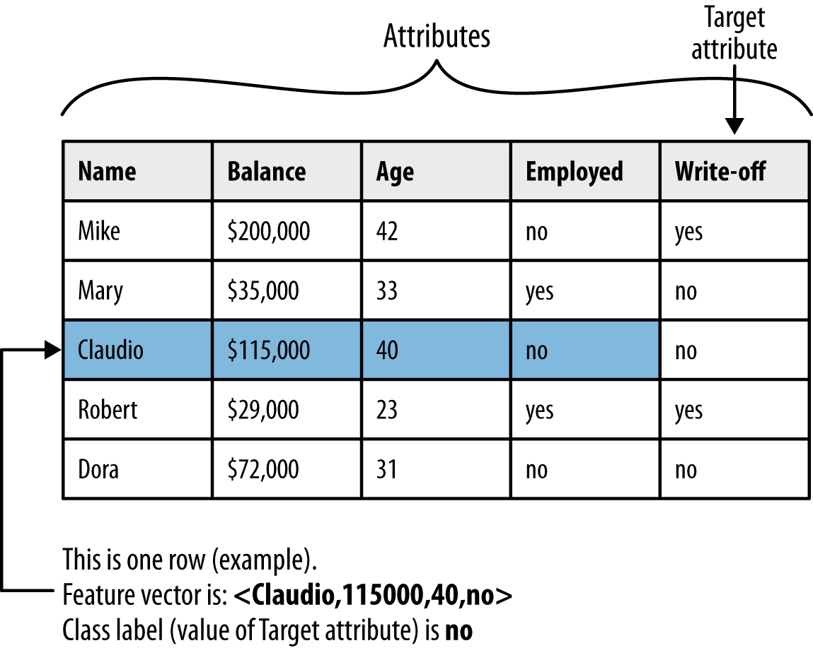
Hình 3-1. Thuật ngữ khai phá dữ liệu cho một bài toán phân loại có giám sát. Bài toán này có giám sát vì nó có một thuộc tính mục tiêu và một số dữ liệu "huấn luyện" (training) mà ở đó ta biết giá trị của thuộc tính mục tiêu. Đây là bài toán phân loại (classification) (chứ không phải hồi quy (regression)) vì mục tiêu là một hạng mục (có hay không) chứ không phải một con số.
Black-Scholes về định giá quyền chọn, v.v. Mỗi loại mô hình này đều trừu tượng hóa và loại bỏ những chi tiết không liên quan đến mục đích chính của chúng, đồng thời giữ lại những chi tiết có liên quan.
Trong khoa học dữ liệu, mô hình dự đoán là một công thức để ước lượng giá trị chưa biết mà ta quan tâm: mục tiêu. Công thức này có thể là toán học, hoặc có thể là một phát biểu logic như một quy tắc. Thường thì nó là sự kết hợp của cả hai. Dựa trên cách chúng ta chia khai phá dữ liệu có giám sát thành phân loại và hồi quy, chúng ta sẽ xem xét các mô hình phân loại (và mô hình ước lượng xác suất lớp) cùng các mô hình hồi quy.
Thuật ngữ: Dự đoánTrong cách dùng thông thường, dự đoán nghĩa là tiên đoán một sự kiện trong tương lai. Trong khoa học dữ liệu, dự đoán nói chung có nghĩa là ước lượng một giá trị chưa biết. Giá trị này có thể là một thứ trong tương lai (theo cách dùng thông thường, đây là dự đoán thực sự), nhưng cũng có thể là một thứ ở hiện tại hoặc trong quá khứ. Thật vậy, vì khai phá dữ liệu thường xử lý dữ liệu lịch sử, nên các mô hình rất thường được xây dựng và kiểm tra bằng những sự kiện trong quá khứ. Các mô hình dự đoán cho chấm điểm tín dụng (credit scoring) ước lượng khả năng một khách hàng tiềm năng sẽ vỡ nợ (trở thành khoản xóa nợ). Các mô hình dự đoán cho lọc thư rác (spam filtering) ước lượng liệu một email cho trước có phải là thư rác hay không. Các mô hình dự đoán cho phát hiện gian lận (fraud detection) phán đoán liệu một tài khoản đã
Mô hình, Quy nạp và Dự đoán | 45
bị lừa đảo. Mấu chốt là mô hình này được thiết kế để ước lượng một giá trị chưa biết.
Điều này trái ngược với mô hình mô tả (descriptive), nơi mục đích chính của mô hình không phải là ước lượng một giá trị mà là để hiểu sâu hơn về hiện tượng hay quá trình bên dưới. Một mô hình mô tả hành vi rời bỏ sẽ cho chúng ta biết những khách hàng thường rời bỏ trông như thế nào.1 Một mô hình mô tả phải được đánh giá một phần dựa trên tính dễ hiểu của nó, và một mô hình kém chính xác hơn có thể được ưu tiên nếu nó dễ hiểu hơn. Một mô hình dự đoán có thể được đánh giá chỉ dựa trên hiệu suất dự đoán của nó, mặc dù chúng ta sẽ thảo luận tại sao tính dễ hiểu vẫn quan trọng. Sự khác biệt giữa các loại mô hình này không quá nghiêm ngặt như điều này có thể ngụ ý; một số kỹ thuật giống nhau có thể được dùng cho cả hai, và thường thì một mô hình có thể phục vụ cả hai mục đích (dù đôi khi không tốt lắm). Đôi khi phần lớn giá trị của một mô hình dự đoán nằm ở sự hiểu biết thu được từ việc nhìn vào nó chứ không phải ở những dự đoán mà nó đưa ra.
Trước khi thảo luận thêm về mô hình dự đoán, chúng ta phải giới thiệu một số thuật ngữ. Học có giám sát (supervised learning) là việc tạo mô hình trong đó mô hình mô tả mối quan hệ giữa một tập các biến được chọn (thuộc tính (attributes) hay đặc trưng (features)) và một biến được định nghĩa trước gọi là biến mục tiêu (target). Mô hình ước lượng giá trị của biến mục tiêu như một hàm (có thể là hàm xác suất) của các đặc trưng. Vậy, với bài toán dự đoán rời bỏ của chúng ta, chúng ta muốn xây dựng một mô hình về xu hướng rời bỏ như một hàm của các thuộc tính tài khoản khách hàng, như tuổi, thu nhập, thời gian gắn bó với công ty, số lần gọi đến dịch vụ khách hàng, phí vượt mức, nhân khẩu học khách hàng, mức sử dụng dữ liệu, và nhiều thứ khác.
Hình 3-1 minh họa một số thuật ngữ chúng ta giới thiệu ở đây, trong một bài toán ví dụ đơn giản hóa quá mức về dự đoán xóa nợ tín dụng. Một thể hiện (instance) hay ví dụ (example) đại diện cho một sự kiện hay một điểm dữ liệu—trong trường hợp này là một khách hàng trong quá khứ đã được cấp tín dụng. Trong thuật ngữ cơ sở dữ liệu hay bảng tính, nó còn được gọi là một hàng (row). Một thể hiện được mô tả bởi một tập các thuộc tính (attributes) (trường, cột, biến, hay đặc trưng). Một thể hiện đôi khi còn được gọi là một vector đặc trưng (feature vector), vì nó có thể được biểu diễn như một tập hợp có thứ tự có độ dài cố định (vector) các giá trị đặc trưng. Trừ khi có quy định khác, chúng ta sẽ giả định rằng giá trị của tất cả các thuộc tính (nhưng không phải biến mục tiêu) đều có mặt trong dữ liệu.
1. Mô hình mô tả thường được dùng để tiến tới hiểu biết nhân quả về quá trình sinh ra dữ liệu (tại sao mọi người rời bỏ?).
46 | Chương 3: Giới thiệu về Mô hình Dự đoán: Từ Tương quan đến Phân đoạn Có Giám sát
Nhiều Tên Gọi cho Cùng Một Thứ
Các nguyên lý và kỹ thuật của khoa học dữ liệu trong lịch sử đã được nghiên cứu trong nhiều lĩnh vực khác nhau, bao gồm học máy, nhận dạng mẫu, thống kê, cơ sở dữ liệu, và nhiều lĩnh vực khác. Kết quả là thường có nhiều tên gọi khác nhau cho cùng một thứ. Chúng ta thường sẽ gọi một tập dữ liệu (dataset), có dạng thường giống như một bảng (table) của cơ sở dữ liệu hay một trang tính (worksheet) của bảng tính. Một tập dữ liệu chứa một tập các ví dụ (examples) hay thể hiện (instances). Một thể hiện cũng được gọi là một hàng (row) của bảng cơ sở dữ liệu hay đôi khi là một trường hợp (case) trong thống kê.
Các đặc trưng (cột của bảng) cũng có nhiều tên gọi khác nhau. Các nhà thống kê nói về biến độc lập (independent variables) hay biến dự báo (predictors) như là các thuộc tính được cung cấp làm đầu vào. Trong nghiên cứu vận trù học (operations research) bạn cũng có thể nghe biến giải thích (explanatory variable). Biến mục tiêu, mà giá trị của nó cần được dự đoán, thường được gọi là biến phụ thuộc (dependent variable) trong thống kê. Thuật ngữ này có thể hơi gây nhầm lẫn; các biến độc lập có thể không độc lập với nhau (hay với bất cứ thứ gì khác), và biến phụ thuộc không phải lúc nào cũng phụ thuộc vào tất cả các biến độc lập. Vì lý do này chúng tôi đã tránh thuật ngữ phụ thuộc/độc lập trong cuốn sách này. Một số chuyên gia coi biến mục tiêu được bao gồm trong tập các đặc trưng, một số thì không. Điều quan trọng khá hiển nhiên: biến mục tiêu không được dùng để dự đoán chính nó. Tuy nhiên, có thể là các giá trị trước đó của biến mục tiêu khá hữu ích để dự đoán các giá trị tương lai—nên những giá trị trước đó có thể được bao gồm như các đặc trưng.
Việc tạo ra các mô hình từ dữ liệu được gọi là quy nạp mô hình (model induction). Quy nạp là một thuật ngữ từ triết học chỉ việc khái quát hóa từ các trường hợp cụ thể thành các quy tắc chung (hay định luật, hay chân lý). Các mô hình của chúng ta là những quy tắc chung theo nghĩa thống kê (chúng thường không đúng 100% thời gian; thường thì không gần được như vậy), và thủ tục tạo ra mô hình từ dữ liệu được gọi là thuật toán quy nạp (induction algorithm) hay bộ học (learner). Hầu hết các thủ tục quy nạp đều có các biến thể quy nạp mô hình cho cả phân loại (classification) và hồi quy (regression). Chúng ta sẽ chủ yếu thảo luận về các mô hình phân loại vì chúng có xu hướng ít được chú ý hơn trong các tài liệu thống kê khác, và vì chúng liên quan đến nhiều bài toán kinh doanh (và do đó nhiều công trình trong khoa học dữ liệu tập trung vào phân loại).
Thuật ngữ: Quy nạp và diễn dịchQuy nạp có thể được đối chiếu với diễn dịch (deduction). Diễn dịch bắt đầu với các quy tắc chung và các sự kiện cụ thể, và tạo ra các sự kiện cụ thể khác từ chúng. Việc sử dụng các mô hình của chúng ta có thể được coi là một thủ tục diễn dịch (xác suất). Chúng ta sẽ đến với điều này ngay sau đây.
Mô hình, Quy nạp, và Dự đoán | 47
Dữ liệu đầu vào cho thuật toán quy nạp, được dùng để quy nạp mô hình, được gọi là dữ liệu huấn luyện (training). Như đã đề cập trong Chương 2, chúng được gọi là dữ liệu có nhãn (labeled) vì giá trị của biến mục tiêu (nhãn) đã được biết.
Hãy quay lại bài toán rời bỏ ví dụ của chúng ta. Dựa trên những gì chúng ta đã học trong Chương 1 và Chương 2, chúng ta có thể quyết định rằng trong giai đoạn mô hình hóa chúng ta nên xây dựng một mô hình “phân đoạn có giám sát” (supervised segmentation), chia mẫu thành các phân đoạn có xu hướng (trung bình) cao hơn hay thấp hơn về việc rời khỏi công ty sau khi hợp đồng hết hạn. Để nghĩ về cách làm điều này, giờ hãy chuyển sang một trong những khái niệm nền tảng của chúng ta: Làm thế nào chúng ta có thể chọn một hay nhiều thuộc tính/đặc trưng/biến để phân chia mẫu tốt nhất đối với biến mục tiêu mà chúng ta quan tâm?
Phân đoạn Có Giám sát
Nhớ lại rằng một mô hình dự đoán tập trung vào việc ước lượng giá trị của một biến mục tiêu cụ thể mà chúng ta quan tâm. Một cách trực quan để nghĩ về việc trích xuất các mẫu từ dữ liệu theo cách có giám sát là cố gắng phân đoạn tổng thể thành các nhóm con có giá trị khác nhau đối với biến mục tiêu (và trong nhóm con, các thể hiện có giá trị tương tự nhau đối với biến mục tiêu). Nếu việc phân đoạn được thực hiện bằng cách sử dụng giá trị của các biến mà sẽ được biết khi biến mục tiêu chưa được biết, thì những phân đoạn này có thể được dùng để dự đoán giá trị của biến mục tiêu. Hơn nữa, việc phân đoạn đồng thời có thể cung cấp một tập các mẫu phân đoạn mà con người có thể hiểu được. Một phân đoạn như vậy diễn đạt bằng tiếng Anh có thể là: “Những chuyên gia trung niên sống ở thành phố New York trung bình có tỷ lệ rời bỏ là 5%.” Cụ thể, cụm từ “những chuyên gia trung niên sống ở thành phố New York” là định nghĩa của phân đoạn (tham chiếu đến một số thuộc tính cụ thể) và “tỷ lệ rời bỏ là 5%” mô tả giá trị dự đoán của biến mục tiêu cho phân đoạn đó.2
Thường thì chúng ta quan tâm đến việc áp dụng khai phá dữ liệu khi có nhiều thuộc tính, và không chắc chắn chính xác các phân khúc nên là gì. Trong bài toán dự đoán rời bỏ của chúng ta, ai dám nói đâu là những phân khúc tốt nhất để dự đoán xu hướng rời bỏ? Nếu trong dữ liệu tồn tại những phân khúc có giá trị (trung bình) khác biệt đáng kể đối với biến mục tiêu, chúng ta muốn có thể trích xuất chúng một cách tự động.
Điều này đưa chúng ta đến khái niệm nền tảng của mình: làm thế nào chúng ta có thể đánh giá liệu một biến có chứa thông tin quan trọng về biến mục tiêu hay không? Nhiều đến mức nào? Chúng ta muốn tự động có được một tập hợp các biến mang nhiều thông tin hơn đối với nhiệm vụ cụ thể trước mắt (cụ thể là dự đoán giá trị của biến mục tiêu). Thậm chí tốt hơn, chúng ta có thể muốn xếp hạng các biến theo mức độ chúng dự đoán tốt giá trị của biến mục tiêu.
2.Giá trị dự đoán có thể được ước lượng từ dữ liệu theo nhiều cách khác nhau, mà chúng ta sẽ bàn tới. Ở thời điểm này, chúng ta có thể hình dung nó đại khái như một kiểu trung bình nào đó từ dữ liệu huấn luyện rơi vào phân khúc đó.
48 | Chương 3: Giới thiệu về Mô hình Dự đoán: Từ Tương quan đến Phân khúc Có Giám sát
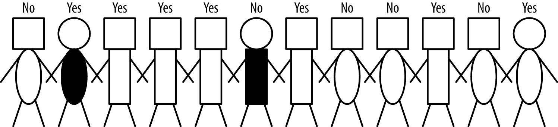
Hình 3-2. Một tập hợp người cần được phân loại. Nhãn trên mỗi đầu đại diện cho giá trị của biến mục tiêu (xóa nợ hay không). Màu sắc và hình dạng đại diện cho các thuộc tính dự đoán khác nhau.
Hãy chỉ xét việc chọn ra một thuộc tính mang nhiều thông tin nhất. Giải quyết bài toán này sẽ giới thiệu kỹ thuật khai phá dữ liệu cụ thể đầu tiên của chúng ta—đơn giản, nhưng dễ dàng mở rộng để trở nên rất hữu ích. Trong ví dụ của chúng ta, biến nào mang lại cho chúng ta nhiều thông tin nhất về tỷ lệ rời bỏ trong tương lai của tập thể? Là chuyên gia? Tuổi tác? Nơi cư trú? Thu nhập? Số lần khiếu nại lên dịch vụ khách hàng? Số tiền phí vượt mức?
Bây giờ chúng ta sẽ xem xét kỹ lưỡng một cách hữu ích để chọn các biến mang nhiều thông tin, và sau đó sẽ chỉ ra cách kỹ thuật này có thể được dùng lặp đi lặp lại để xây dựng một phân khúc có giám sát. Dù rất hữu ích và mang tính minh họa, hãy nhớ rằng phân khúc có giám sát đa biến trực tiếp chỉ là một ứng dụng của ý tưởng nền tảng này—việc chọn các biến mang nhiều thông tin. Khái niệm này nên trở thành một trong những công cụ khái niệm của bạn khi suy nghĩ về các bài toán khoa học dữ liệu nói chung. Ví dụ, khi chúng ta tiến về phía trước, chúng ta sẽ đi sâu vào các phương pháp mô hình hóa khác, những phương pháp không tích hợp việc chọn biến một cách trực tiếp. Khi thế giới đưa cho bạn những tập thuộc tính rất lớn, có thể sẽ (cực kỳ) hữu ích khi nhớ lại ý tưởng ban đầu này và chọn ra một tập con các thuộc tính mang nhiều thông tin. Làm như vậy có thể giảm đáng kể kích thước của một tập dữ liệu cồng kềnh, và như chúng ta sẽ thấy, thường sẽ cải thiện độ chính xác của mô hình thu được.
Chọn các Thuộc tính Mang nhiều Thông tin
Với một tập hợp lớn các ví dụ, làm thế nào chúng ta chọn một thuộc tính để phân chia chúng theo cách mang nhiều thông tin? Hãy xét một bài toán phân loại nhị phân (hai lớp), và nghĩ về những gì chúng ta muốn thu được từ nó. Cụ thể, Hình 3-2 cho thấy một bài toán phân khúc đơn giản: mười hai người được biểu diễn dưới dạng hình người que. Có hai loại đầu: vuông và tròn; và hai loại thân: chữ nhật và bầu dục; và hai trong số những người này có thân màu xám trong khi số còn lại màu trắng.
Đây là những thuộc tính chúng ta sẽ dùng để mô tả những người này. Trên mỗi người là nhãn mục tiêu nhị phân, Yes hoặc No, cho biết (ví dụ) liệu người đó có trở thành khoản nợ khó đòi hay không. Chúng ta có thể mô tả dữ liệu về những người này như sau:
Phân khúc Có Giám sát | 49
•Các thuộc tính:
— hình-dạng-đầu: vuông, tròn
— hình-dạng-thân: chữ nhật, bầu dục
— màu-thân: xám, trắng
•Biến mục tiêu:
— write-off: Có, Không
Vậy hãy tự hỏi: thuộc tính nào sẽ là tốt nhất để phân chia những người này thành các nhóm, theo cách có thể phân biệt được những khoản xóa nợ với những khoản không xóa nợ? Về mặt kỹ thuật, chúng ta muốn các nhóm thu được càng thuần khiết càng tốt. Thuần khiết ở đây có nghĩa là đồng nhất đối với biến mục tiêu. Nếu mọi thành viên trong một nhóm đều có cùng giá trị của biến mục tiêu, thì nhóm đó thuần khiết. Nếu có ít nhất một thành viên trong nhóm có giá trị biến mục tiêu khác với phần còn lại của nhóm, thì nhóm đó không thuần khiết.
Đáng tiếc là trong dữ liệu thực tế, hiếm khi chúng ta tìm được một biến có thể làm cho các phân đoạn trở nên thuần khiết. Tuy nhiên, nếu có thể giảm đáng kể mức độ không thuần khiết, thì chúng ta vừa học được điều gì đó về dữ liệu (và về tổng thể tương ứng), vừa — điều quan trọng cho chương này — có thể dùng thuộc tính đó trong một mô hình dự đoán. Trong ví dụ của chúng ta, việc dự đoán rằng các thành viên của một phân đoạn sẽ có tỷ lệ xóa nợ cao hơn hoặc thấp hơn so với phân đoạn khác. Nếu làm được điều đó, thì chẳng hạn chúng ta có thể cấp tín dụng cho những người có tỷ lệ xóa nợ dự đoán thấp hơn, hoặc đưa ra các điều khoản tín dụng khác nhau dựa trên các tỷ lệ xóa nợ dự đoán khác nhau.
Về mặt kỹ thuật, có một số phức tạp:
1.Các thuộc tính hiếm khi phân chia một nhóm một cách hoàn hảo. Ngay cả khi một nhóm con tình cờ thuần khiết, nhóm còn lại có thể không. Ví dụ, trong Hình 3-2, hãy xét trường hợp người thứ hai không có ở đó. Khi đó body-color=gray sẽ tạo ra một phân đoạn thuần khiết (write-off=no). Tuy nhiên, phân đoạn liên quan còn lại, body-color=white, vẫn không thuần khiết.
2.Trong ví dụ trước, điều kiện body-color=gray chỉ tách ra một điểm dữ liệu duy nhất vào tập con thuần khiết. Liệu điều này có tốt hơn một cách phân chia khác không tạo ra tập con thuần khiết nào, nhưng lại giảm mức độ không thuần khiết một cách rộng rãi hơn?
3.Không phải mọi thuộc tính đều là nhị phân; nhiều thuộc tính có ba giá trị phân biệt trở lên. Chúng ta phải tính đến việc một thuộc tính có thể chia thành hai nhóm trong khi thuộc tính khác có thể chia thành ba nhóm, hoặc bảy nhóm. Làm sao so sánh những trường hợp này?
4.Một số thuộc tính nhận giá trị số (liên tục hoặc nguyên). Liệu có hợp lý khi tạo một phân đoạn cho mỗi giá trị số không? (Không.) Chúng ta nên nghĩ thế nào về việc tạo các phân đoạn có giám sát bằng cách dùng các thuộc tính số?
50 | Chương 3: Giới thiệu về Mô hình Dự đoán: Từ Tương quan đến Phân đoạn có Giám sát
May thay, với các bài toán phân loại, chúng ta có thể giải quyết tất cả những vấn đề này bằng cách tạo ra một công thức đánh giá mức độ tốt của mỗi thuộc tính khi chia một tập ví dụ thành các phân đoạn, đối với một biến mục tiêu đã chọn. Công thức như vậy dựa trên một thước đo độ thuần khiết.
Tiêu chí phân chia phổ biến nhất được gọi là độ lợi thông tin (information gain), và nó dựa trên một thước đo độ thuần khiết gọi là entropy. Cả hai khái niệm đều do một trong những người tiên phong của lý thuyết thông tin, Claude Shannon, phát minh trong công trình nền tảng của ông trong lĩnh vực này (Shannon, 1948).
Entropy là một thước đo mức độ hỗn loạn có thể áp dụng cho một tập hợp, chẳng hạn như một trong các phân đoạn riêng lẻ của chúng ta. Hãy xét rằng chúng ta có một tập hợp các thuộc tính của các thành viên trong tập hợp đó, và mỗi thành viên có một và chỉ một trong các thuộc tính đó. Trong phân đoạn có giám sát, các thuộc tính của thành viên sẽ tương ứng với các giá trị của biến mục tiêu. Mức độ hỗn loạn tương ứng với mức độ hỗn hợp (không thuần khiết) của phân đoạn đối với những thuộc tính quan tâm này. Vậy nên, chẳng hạn, một phân đoạn hỗn hợp với nhiều khoản xóa nợ và nhiều khoản không xóa nợ sẽ có entropy cao.
Về mặt kỹ thuật hơn, entropy được định nghĩa như sau:
Công thức 3-1. Entropy
entropy=-p1 log (p1) -p2 log (p2) -⋯
Mỗi pi là xác suất (tỷ lệ phần trăm tương đối) của thuộc tính i trong tập hợp, dao động từ pi = 1 khi mọi thành viên của tập hợp đều có thuộc tính i, và pi = 0 khi không thành viên nào của tập hợp có thuộc tính i. Dấu … đơn giản chỉ ra rằng có thể có nhiều hơn hai thuộc tính (và với những người am hiểu kỹ thuật, logarit thường được lấy cơ số 2).
Vì phương trình entropy có thể không dễ hiểu theo trực giác, Hình 3-3 hiển thị đồ thị entropy của một tập hợp chứa 10 mẫu thuộc hai lớp, + và –. Ta có thể thấy rằng entropy đo lường mức độ hỗn loạn chung của tập hợp, trải từ 0 tại mức hỗn loạn tối thiểu (tập hợp có các phần tử đều mang cùng một thuộc tính duy nhất) đến 1 tại mức hỗn loạn tối đa (các thuộc tính được trộn lẫn đồng đều). Vì chỉ có hai lớp, p+ = 1–p–. Bắt đầu với tất cả mẫu âm ở góc dưới bên trái, p+ = 0, tập hợp có mức hỗn loạn tối thiểu (nó thuần khiết) và entropy bằng 0. Nếu ta bắt đầu chuyển nhãn lớp của các phần tử trong tập hợp từ – sang +, entropy sẽ tăng lên. Entropy đạt cực đại bằng 1 khi các lớp mẫu cân bằng (năm mẫu mỗi lớp), và p+ = p– = 0.5. Khi càng nhiều nhãn lớp được chuyển đổi, lớp + bắt đầu chiếm ưu thế và entropy lại giảm xuống. Khi tất cả mẫu đều dương, p+ = 1 và entropy lại đạt cực tiểu bằng 0.
Lấy một ví dụ cụ thể, xét một tập hợp S gồm 10 người, trong đó bảy người thuộc lớp không xóa nợ và ba người thuộc lớp xóa nợ. Vậy:
p(không xóa nợ) = 7 / 10 = 0.7
p(xóa nợ) = 3 / 10 = 0.3
Phân đoạn có giám sát | 51
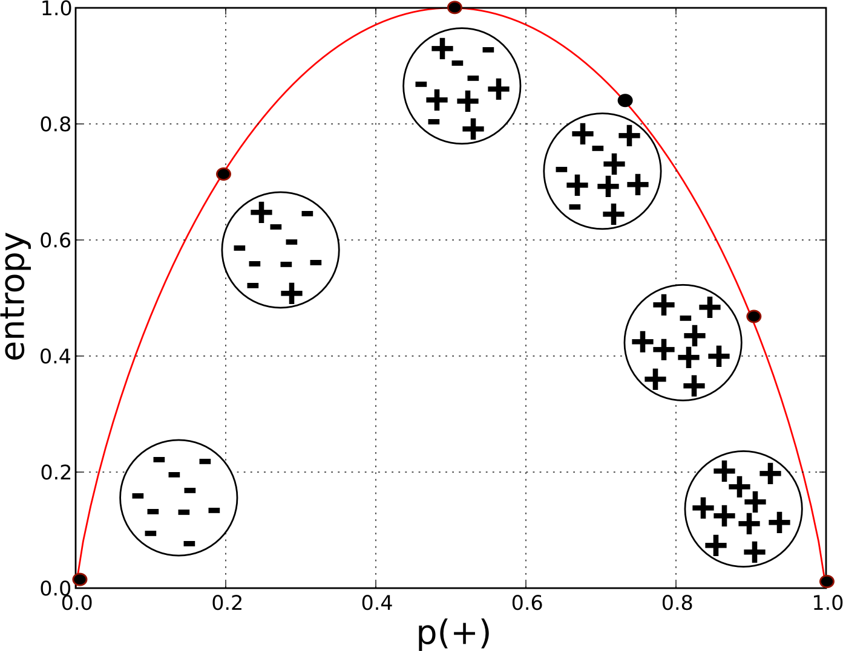
Hình 3-3. Entropy của một tập hợp hai lớp như một hàm của p(+).
entropy(S)=-0.7 × log2(0.7) + 0.3 × log2(0.3)
≈-0.7 ×- 0.51 + 0.3 ×- 1.74
≈0.88
Entropy chỉ là một phần của câu chuyện. Chúng ta muốn đo lường mức độ mang thông tin của một thuộc tính đối với biến mục tiêu: nó mang lại cho ta bao nhiêu thông tin về giá trị của biến mục tiêu. Một thuộc tính phân đoạn một tập hợp các mẫu thành nhiều tập con. Entropy chỉ cho ta biết một tập con riêng lẻ hỗn tạp đến mức nào. May thay, với entropy để đo mức độ hỗn loạn của bất kỳ tập hợp nào, ta có thể định nghĩa information gain (IG - độ lợi thông tin) để đo mức độ một thuộc tính cải thiện (giảm) entropy trên toàn bộ phân đoạn mà nó tạo ra. Nói chính xác, độ lợi thông tin đo lường sự thay đổi entropy do bất kỳ lượng thông tin mới nào được thêm vào; ở đây, trong bối cảnh phân đoạn có giám sát, ta xét thông tin thu được khi chia tập hợp theo tất cả các giá trị của một thuộc tính duy nhất. Giả sử thuộc tính ta chia theo có k giá trị khác nhau. Gọi tập hợp ví dụ ban đầu là tập cha, và kết quả của việc chia theo các giá trị thuộc tính là k tập con. Như vậy, độ lợi thông tin là một hàm của cả tập cha lẫn các tập con
52 | Chương 3: Giới thiệu về Mô hình Dự đoán: Từ Tương quan đến Phân đoạn có Giám sát
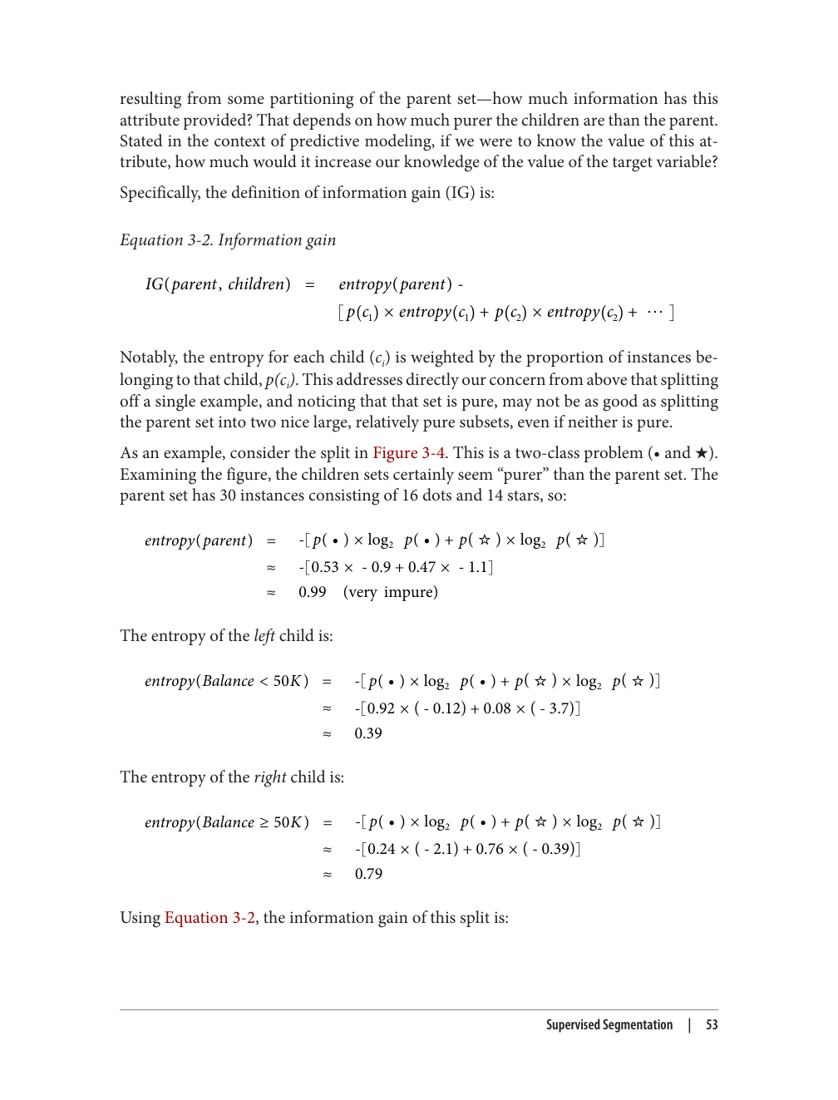
IG=entropy(cha) -p(Số dư < 50K) × entropy(Số dư < 50K)
+ p(Số dư ≥50K) × entropy(Số dư ≥50K)
≈0.99 -0.43 × 0.39 + 0.57 × 0.79≈0.37
Vậy phép chia này giảm entropy đáng kể. Trong thuật ngữ mô hình dự đoán, thuộc tính này cung cấp rất nhiều thông tin về giá trị của biến mục tiêu.
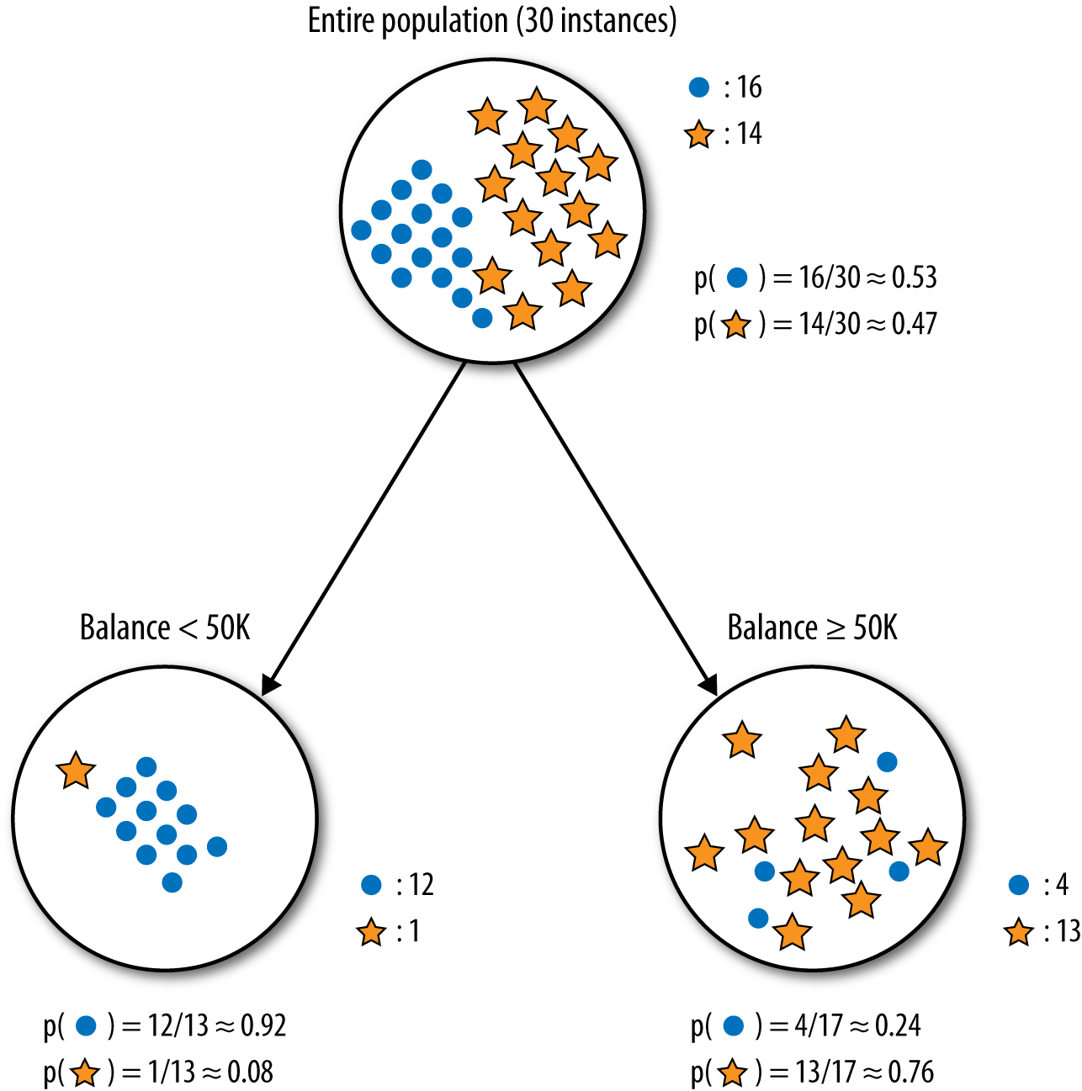
Hình 3-4. Chia mẫu "xóa nợ" thành hai phân đoạn, dựa trên việc chia thuộc tính Số dư (số dư tài khoản) tại 50K.
Lấy ví dụ thứ hai, hãy xem xét một cách chia nhánh khác được thể hiện trong Hình 3-5. Đây là cùng một tập hợp cha như trong Hình 3-4, nhưng thay vào đó chúng ta xem xét việc chia nhánh dựa trên thuộc tính Residence với ba giá trị: OWN, RENT, và OTHER. Không trình bày các phép tính chi tiết:
54 | Chương 3: Giới thiệu về Mô hình Dự đoán: Từ Tương quan đến Phân đoạn Có Giám sát
entropy(parent) ≈0.99entropy(Residence=OWN) ≈0.54entropy(Residence=RENT) ≈0.97entropy(Residence=OTHER) ≈0.98
IG≈0.13
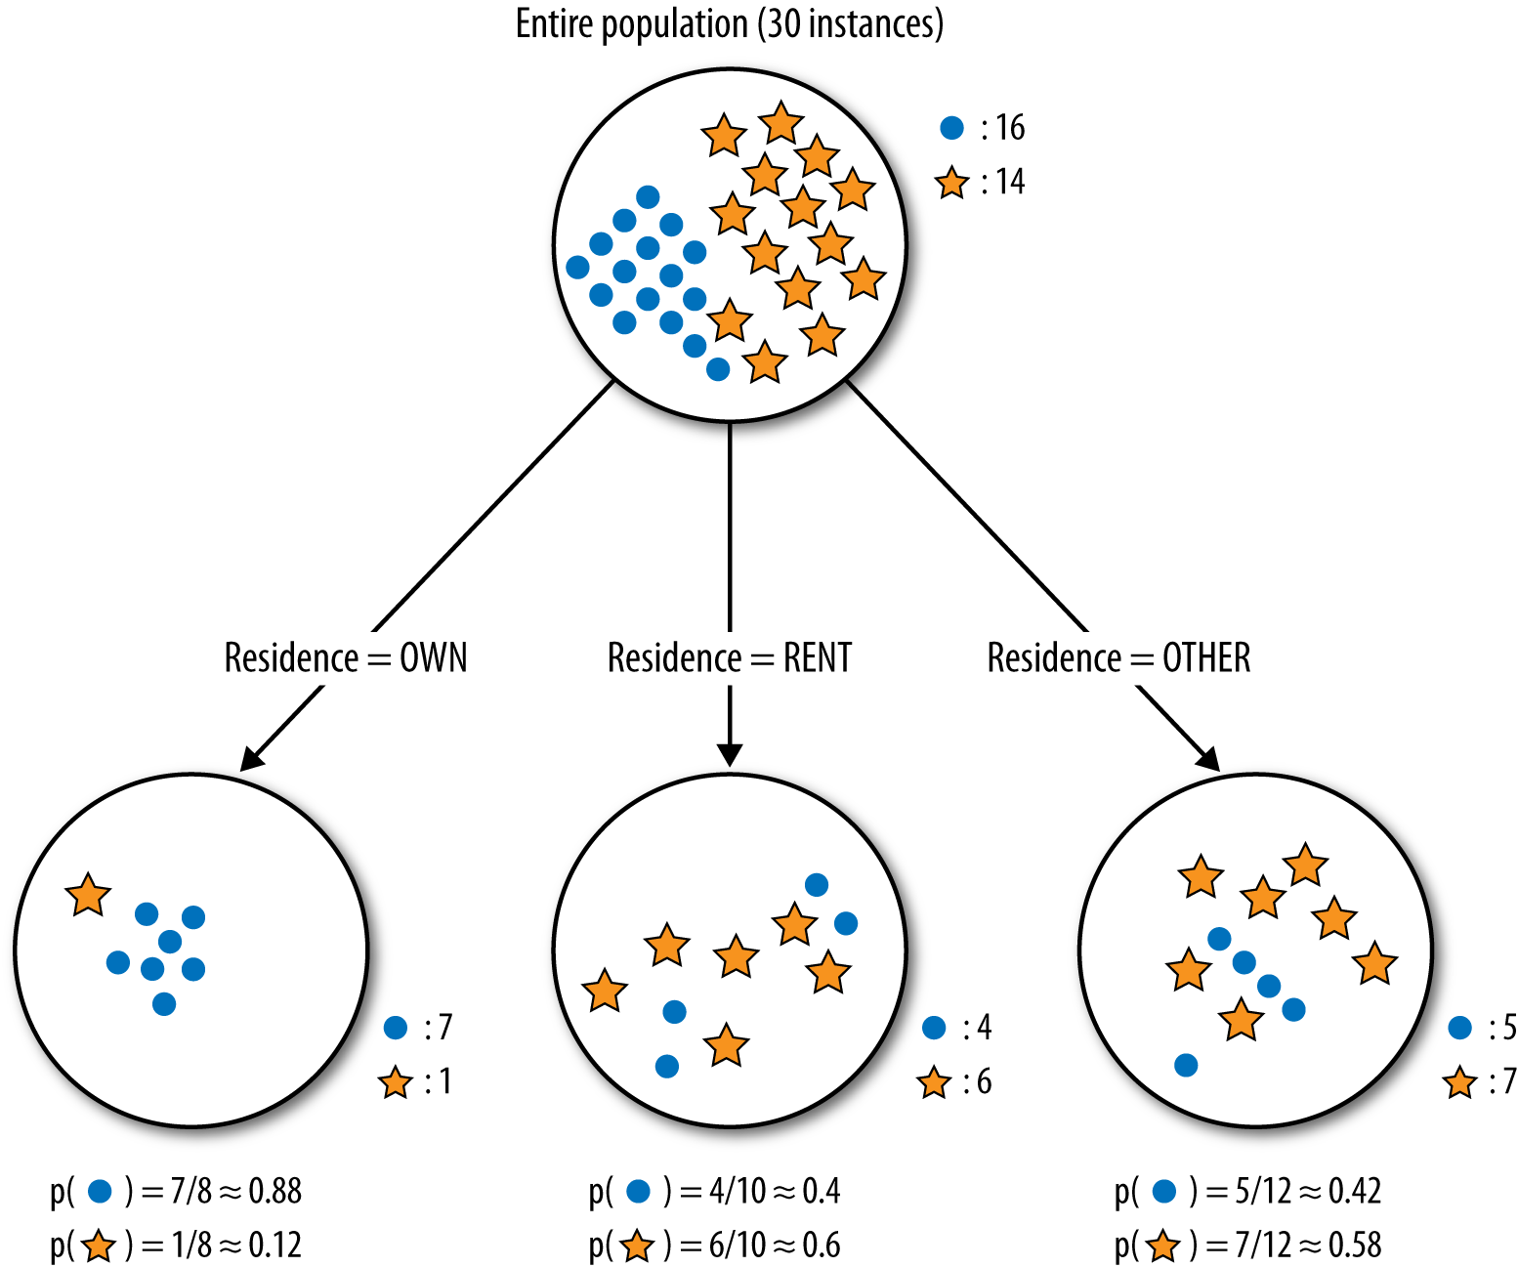
Hình 3-5. Một cây phân loại được chia nhánh dựa trên thuộc tính Residence có ba giá trị.
Biến Residence thực sự có mức tăng thông tin dương, nhưng nó thấp hơn so với Balance. Về mặt trực giác, điều này là bởi vì, mặc dù một nhánh con Residence=OWN có entropy giảm đáng kể, nhưng các giá trị RENT và OTHER tạo ra các nhánh con không tinh khiết hơn so với tập cha. Do đó, dựa trên những dữ liệu này, biến Residence ít mang tính thông tin hơn so với Balance.
Nhìn lại những lo ngại ở trên của chúng ta về việc tạo phân đoạn có giám sát cho các bài toán phân loại, mức tăng thông tin giải quyết được tất cả chúng. Nó không yêu cầu sự tinh khiết tuyệt đối.
Phân đoạn Có Giám sát | 55
Nó có thể được áp dụng cho bất kỳ số lượng tập con nào. Nó tính đến kích thước tương đối của các tập con, trao nhiều trọng số hơn cho các tập con lớn hơn.3
Biến sốChúng ta chưa thảo luận về việc chính xác cần làm gì nếu thuộc tính là số. Các biến số có thể được "rời rạc hóa" (discretized) bằng cách chọn một điểm chia (hoặc nhiều điểm chia) và sau đó xử lý kết quả như một thuộc tính phân loại. Ví dụ, Income có thể được chia thành hai hoặc nhiều khoảng. Mức tăng thông tin có thể được áp dụng để đánh giá phân đoạn được tạo ra bởi việc rời rạc hóa thuộc tính số này. Chúng ta vẫn còn lại câu hỏi làm thế nào để chọn (các) điểm chia cho thuộc tính số. Về mặt khái niệm, chúng ta có thể thử tất cả các điểm chia hợp lý, và chọn điểm cho mức tăng thông tin cao nhất.
Cuối cùng, còn về các phân đoạn có giám sát cho các bài toán hồi quy—các bài toán với biến mục tiêu là số thì sao? Việc xem xét giảm độ không tinh khiết của các tập con vẫn có ý nghĩa trực giác, nhưng mức tăng thông tin không phải là thước đo phù hợp, bởi vì mức tăng thông tin dựa trên entropy được dựa trên phân phối của các thuộc tính trong phân đoạn. Thay vào đó, chúng ta sẽ muốn một thước đo về độ tinh khiết của các giá trị số (mục tiêu) trong các tập con.
Chúng ta sẽ không đi qua một dẫn xuất ở đây, nhưng ý tưởng cơ bản rất quan trọng: một thước đo tự nhiên về độ không tinh khiết cho các giá trị số là phương sai (variance). Nếu tập hợp có tất cả các giá trị giống nhau cho biến mục tiêu số, thì tập hợp đó là tinh khiết và phương sai bằng không. Nếu các giá trị mục tiêu số trong tập hợp rất khác nhau, thì tập hợp sẽ có phương sai cao. Chúng ta có thể tạo ra một khái niệm tương tự như mức tăng thông tin bằng cách xem xét việc giảm phương sai giữa tập cha và các tập con. Quá trình này tiến hành tương tự trực tiếp với dẫn xuất cho mức tăng thông tin ở trên. Để tạo ra phân đoạn tốt nhất với một mục tiêu số, chúng ta có thể chọn phân đoạn tạo ra mức giảm phương sai trung bình có trọng số tốt nhất. Về bản chất, chúng ta lại đang tìm kiếm các biến có tương quan tốt nhất với mục tiêu, hay nói cách khác, có khả năng dự đoán mục tiêu tốt nhất.
Ví dụ: Chọn Thuộc tính với Mức tăng Thông tin
Bây giờ chúng ta đã sẵn sàng áp dụng kỹ thuật khai phá dữ liệu cụ thể đầu tiên của mình. Đối với một tập dữ liệu với các thể hiện được mô tả bởi các thuộc tính và một biến mục tiêu, chúng ta có thể xác định thuộc tính nào là mang tính thông tin nhất đối với việc ước lượng giá trị của biến mục tiêu. (Chúng ta sẽ đi sâu vào vấn đề này kỹ hơn ở phần dưới.) Chúng ta cũng có thể xếp hạng một tập hợp các thuộc tính theo mức độ thông tin của chúng, cụ thể là theo mức tăng thông tin của chúng. Điều này có thể được sử dụng đơn giản để
3.Về mặt kỹ thuật, vẫn còn một lo ngại với các thuộc tính có rất nhiều giá trị, vì việc chia nhánh dựa trên chúng có thể dẫn đến mức tăng thông tin lớn, nhưng không có khả năng dự đoán. Vấn đề này ("quá khớp" - overfitting) là chủ đề của Chương 5.
56 | Chương 3: Giới thiệu về Mô hình Dự đoán: Từ Tương quan đến Phân đoạn Có Giám sát
hiểu dữ liệu rõ hơn. Nó có thể được dùng để giúp dự đoán mục tiêu. Hoặc nó có thể được dùng để giảm kích thước dữ liệu cần phân tích, bằng cách chọn một tập con các thuộc tính trong những trường hợp mà ta không thể hoặc không muốn xử lý toàn bộ tập dữ liệu.
Để minh họa việc sử dụng information gain (lượng thông tin thu được), chúng tôi giới thiệu một tập dữ liệu đơn giản nhưng thực tế lấy từ kho dữ liệu học máy tại University of California at Irvine.4
Đây là một tập dữ liệu mô tả nấm ăn được và nấm độc lấy từ The Audubon Society Field Guide to North American Mushrooms. Từ phần mô tả:
Tập dữ liệu này bao gồm các mô tả về những mẫu giả định tương ứng với 23 loài nấm có phiến thuộc họ Agaricus và Lepiota (tr. 500–525). Mỗi loài được xác định là chắc chắn ăn được, chắc chắn độc, hoặc chưa rõ độ ăn được và không được khuyến nghị. Nhóm sau này được gộp chung với nhóm độc. Cuốn Guide nói rõ rằng không có quy tắc đơn giản nào để xác định một cây nấm có ăn được hay không; không có quy tắc kiểu “lá ba, cứ để yên” dành cho Poisonous Oak và Ivy.
Mỗi ví dụ dữ liệu (thể hiện) là một mẫu nấm, được mô tả thông qua các thuộc tính quan sát được của nó (các đặc trưng). Hơn hai mươi thuộc tính và giá trị của từng thuộc tính được liệt kê trong Bảng 3-1. Với một ví dụ cho trước, mỗi thuộc tính nhận một giá trị rời rạc duy nhất (ví dụ: gill-color=black). Chúng tôi dùng 5,644 ví dụ từ tập dữ liệu, bao gồm 2,156 nấm độc và 3,488 nấm ăn được.
Đây là một bài toán phân loại vì ta có một biến mục tiêu, gọi là edible?, với hai giá trị yes (ăn được) và no (độc), xác định hai lớp của chúng ta. Mỗi hàng trong tập huấn luyện đều có một giá trị cho biến mục tiêu này. Chúng ta sẽ dùng information gain để trả lời câu hỏi: “Thuộc tính đơn lẻ nào hữu ích nhất để phân biệt nấm ăn được (edible?=Yes) với nấm độc (edible?=No)?” Đây là một bài toán chọn thuộc tính cơ bản. Trong những bài toán lớn hơn nhiều, ta có thể hình dung việc chọn ra mười hay năm mươi thuộc tính tốt nhất từ hàng trăm hay hàng nghìn thuộc tính, và bạn thường muốn làm điều này nếu bạn nghi ngờ có quá nhiều thuộc tính cho bài toán khai phá của mình, hoặc rằng nhiều thuộc tính không hữu ích. Ở đây, để đơn giản, chúng ta sẽ tìm thuộc tính tốt nhất duy nhất thay vì mười thuộc tính hàng đầu.
Bảng 3-1. Các thuộc tính của tập dữ liệu Mushroom
Tên thuộc tínhCác giá trị có thể
CAP-SHAPEbell, conical, convex, flat, knobbed, sunken
CAP-SURFACEfibrous, grooves, scaly, smooth
CAP-COLORbrown, buff, cinnamon, gray, green, pink, purple, red,white, yellow
BRUISES?yes, no
ODORalmond, anise, creosote, fishy, foul, musty, none,pungent, spicy
GILL-ATTACHMENTattached, descending, free, notched
4.Xem trang UC Irvine Machine Learning Repository này.
Phân đoạn có giám sát | 57
Tên thuộc tínhCác giá trị có thể
GILL-SPACING (Khoảng cách phiến nấm): close (sát nhau), crowded (chen chúc), distant (thưa)
GILL-SIZE (Kích thước phiến nấm): broad (rộng), narrow (hẹp)
GILL-COLOR (Màu phiến nấm): black (đen), brown (nâu), buff (vàng nhạt), chocolate (nâu sô-cô-la), gray (xám), green (xanh lá), orange (cam), pink (hồng), purple (tím), red (đỏ), white (trắng), yellow (vàng)
STALK-SHAPE (Hình dạng cuống nấm): enlarging (phình to), tapering (thuôn nhỏ)
STALK-ROOT (Gốc cuống nấm): bulbous (phình củ), club (hình gậy), cup (hình chén), equal (đều nhau), rhizomorphs (rễ sợi), rooted (có rễ), missing (không có)
STALK-SURFACE-ABOVE-RING (Bề mặt cuống phía trên vòng): fibrous (xơ), scaly (có vảy), silky (mượt như tơ), smooth (nhẵn)
STALK-SURFACE-BELOW-RING (Bề mặt cuống phía dưới vòng): fibrous (xơ), scaly (có vảy), silky (mượt như tơ), smooth (nhẵn)
STALK-COLOR-ABOVE-RING (Màu cuống phía trên vòng): brown (nâu), buff (vàng nhạt), cinnamon (nâu quế), gray (xám), orange (cam), pink (hồng), red (đỏ), white (trắng), yellow (vàng)
STALK-COLOR-BELOW-RING (Màu cuống phía dưới vòng): brown (nâu), buff (vàng nhạt), cinnamon (nâu quế), gray (xám), orange (cam), pink (hồng), red (đỏ), white (trắng), yellow (vàng)
VEIL-TYPE (Loại màng bao): partial (một phần), universal (toàn phần)
VEIL-COLOR (Màu màng bao): brown (nâu), orange (cam), white (trắng), yellow (vàng)
RING-NUMBER (Số vòng): none (không có), one (một), two (hai)
RING-TYPE (Loại vòng): cobwebby (kiểu mạng nhện), evanescent (chóng tàn), flaring (loe ra), large (lớn), none (không có), pendant (rủ xuống), sheathing (bao bọc), zone (dạng đai)
SPORE-PRINT-COLOR (Màu bản in bào tử): black (đen), brown (nâu), buff (vàng nhạt), chocolate (nâu sô-cô-la), green (xanh lá), orange (cam), purple (tím), white (trắng), yellow (vàng)
POPULATION (Quần thể): abundant (nhiều), clustered (mọc thành cụm), numerous (đông đảo), scattered (rải rác), several (một vài), solitary (đơn độc)
HABITATcỏ, lá, đồng cỏ, lối đi, đô thị, chất thải, rừng
ĂN ĐƯỢC? (Biến mục tiêu)có, không
Vì giờ chúng ta đã có cách đo lường mức tăng thông tin (information gain), việc này trở nên đơn giản: chúng ta đang tìm thuộc tính duy nhất mang lại mức tăng thông tin cao nhất.
Để làm điều này, chúng ta tính mức tăng thông tin đạt được khi phân tách theo từng thuộc tính. Mức tăng thông tin từ Phương trình 3-2 được định nghĩa dựa trên một nút cha và một tập hợp các nút con. Trong mỗi trường hợp, nút cha chính là toàn bộ tập dữ liệu. Đầu tiên chúng ta cần entropy(parent), tức entropy của toàn bộ tập dữ liệu. Nếu hai lớp được cân bằng hoàn hảo trong tập dữ liệu thì entropy sẽ bằng 1. Tập dữ liệu này hơi mất cân bằng (số nấm ăn được được biểu diễn nhiều hơn số nấm độc) và entropy của nó là 0.96.
Để minh họa việc giảm entropy bằng đồ thị, chúng ta sẽ trình bày một số đồ thị entropy cho lĩnh vực nấm (Hình 3-6 đến Hình 3-8). Mỗi đồ thị là một mô tả hai chiều về entropy của toàn bộ tập dữ liệu khi nó được chia theo nhiều cách khác nhau bởi các thuộc tính khác nhau. Trên trục x là tỷ lệ của tập dữ liệu (0 đến 1), và trên trục y là entropy (cũng từ 0 đến 1) của một phần dữ liệu nhất định. Lượng diện tích được tô bóng trong mỗi đồ thị biểu thị lượng entropy trong tập dữ liệu khi nó được chia bởi một
58 | Chương 3: Giới thiệu về Mô hình Dự đoán: Từ Tương quan đến Phân đoạn Có Giám sát
thuộc tính được chọn (hoặc không chia, trong trường hợp Hình 3-6). Mục tiêu của chúng ta là có entropy thấp nhất, tương ứng với việc có diện tích được tô bóng càng ít càng tốt.
Biểu đồ đầu tiên, Hình 3-6, cho thấy entropy của toàn bộ tập dữ liệu. Trong một biểu đồ như vậy, entropy cao nhất có thể tương ứng với toàn bộ diện tích được tô bóng; entropy thấp nhất có thể tương ứng với toàn bộ diện tích màu trắng. Một biểu đồ như thế rất hữu ích để hình dung mức tăng thông tin từ các cách phân chia khác nhau của một tập dữ liệu, vì bất kỳ cách phân chia nào cũng có thể được biểu diễn đơn giản dưới dạng các lát cắt của đồ thị (với độ rộng tương ứng với tỷ lệ của tập dữ liệu), mỗi lát cắt có entropy riêng. Tổng có trọng số của các entropy trong phép tính mức tăng thông tin sẽ được mô tả đơn giản bằng tổng diện tích được tô bóng.
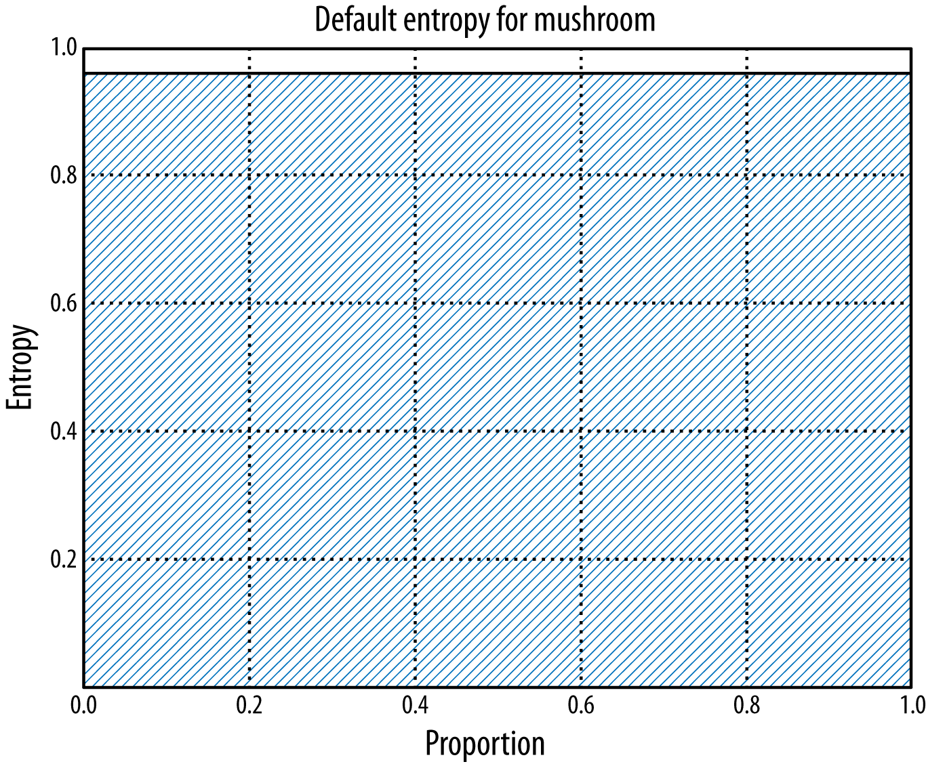
Hình 3-6. Đồ thị entropy cho toàn bộ tập dữ liệu Nấm. Entropy của toàn bộ tập dữ liệu là 0.96, nên 96% diện tích được tô bóng.
Phân đoạn Có Giám sát | 59
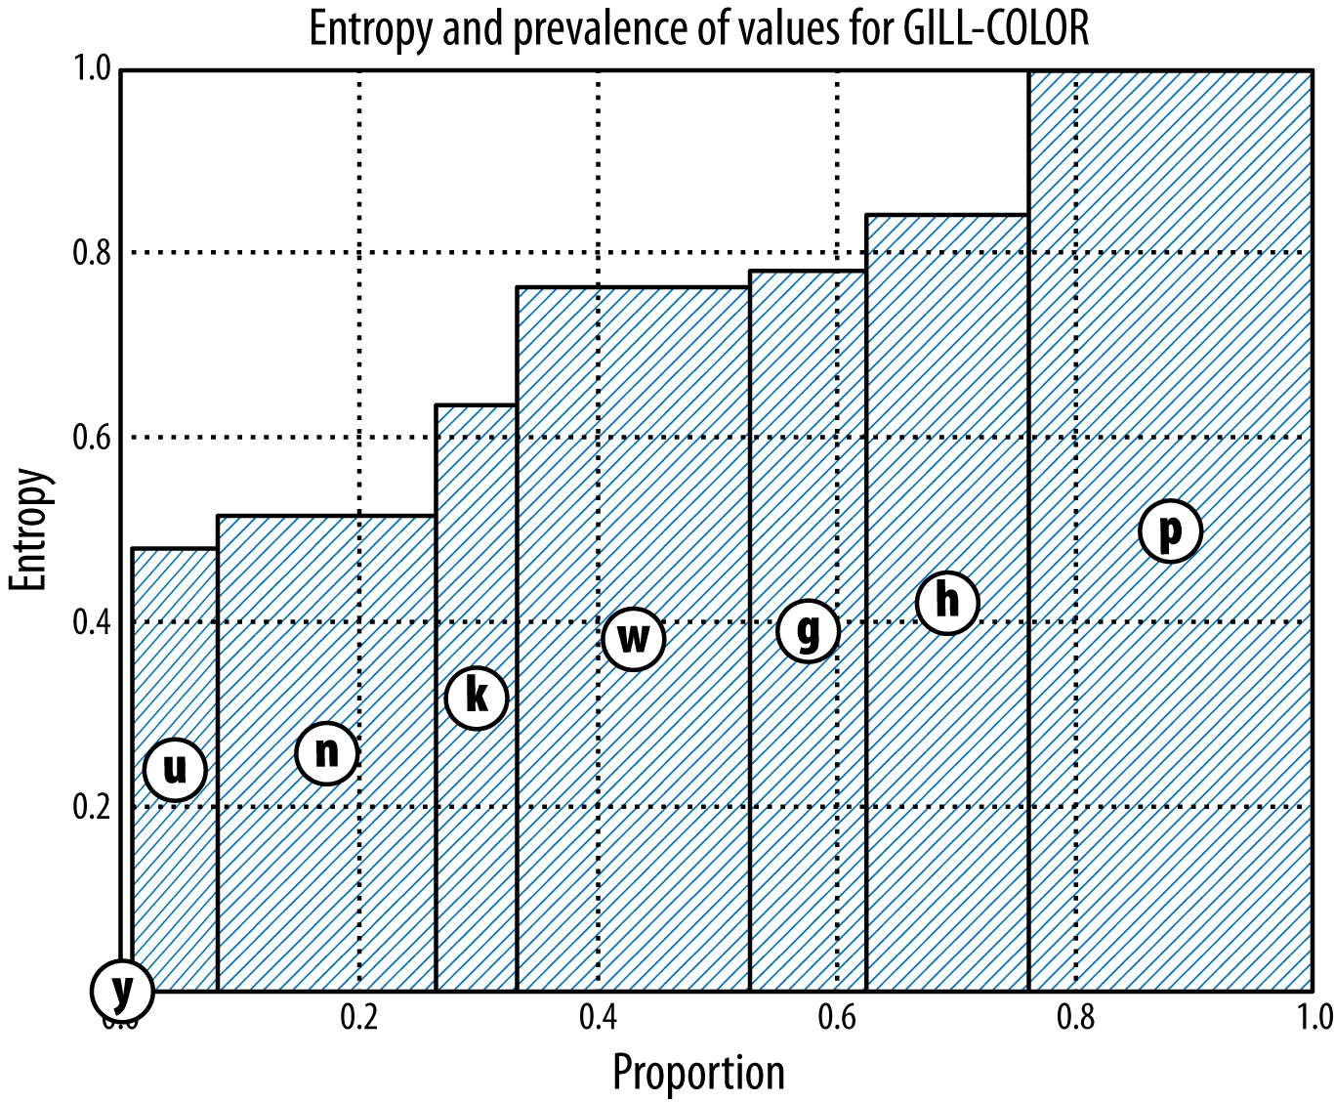
Hình 3-7. Đồ thị entropy cho tập dữ liệu Nấm khi được chia theo GILL-COLOR. Lượng tô bóng tương ứng với tổng entropy (tổng có trọng số), với mỗi cột tương ứng với entropy của một trong các giá trị của thuộc tính, và độ rộng của cột tương ứng với mức độ phổ biến của giá trị đó trong dữ liệu.
Đối với toàn bộ tập dữ liệu của chúng ta, entropy toàn cục là 0.96, nên Hình 3-6 cho thấy một vùng tô bóng lớn bên dưới đường y = 0.96. Ta có thể coi đây là entropy khởi điểm của mình—bất kỳ thuộc tính mang thông tin nào cũng nên tạo ra một đồ thị mới với diện tích tô bóng ít hơn. Giờ chúng ta sẽ trình bày các đồ thị entropy của ba thuộc tính mẫu. Mỗi giá trị của một thuộc tính xuất hiện trong tập dữ liệu với tần suất khác nhau, nên mỗi thuộc tính chia tập hợp theo một cách khác nhau.
Hình 3-7 cho thấy tập dữ liệu được chia tách theo thuộc tính GILL-COLOR, với các giá trị được mã hóa là y (vàng), u (tím), n (nâu), v.v. Độ rộng của mỗi thuộc tính biểu thị tỷ lệ tập dữ liệu có giá trị đó, và chiều cao là entropy của nó. Ta có thể thấy rằng GILL-COLOR làm giảm entropy phần nào; diện tích tô bóng trong Hình 3-7 nhỏ hơn đáng kể so với diện tích trong Hình 3-6.
60 | Chương 3: Giới thiệu về Mô hình Dự đoán: Từ Tương quan đến Phân đoạn Có Giám sát
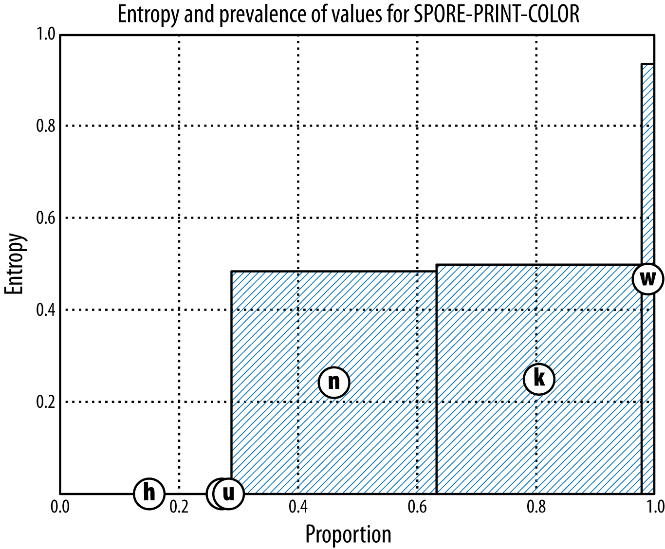
Hình 3-8. Đồ thị entropy cho tập dữ liệu Nấm khi được chia theo SPORE-PRINT-COLOR. Lượng tô bóng tương ứng với tổng entropy (tổng có trọng số), với mỗi cột tương ứng với entropy của một trong các giá trị của thuộc tính, và độ rộng của cột tương ứng với mức độ phổ biến của giá trị đó trong dữ liệu.
Tương tự, Hình 3-8 cho thấy SPORE-PRINT-COLOR làm giảm độ bất định (entropy) như thế nào. Một vài giá trị, chẳng hạn h (sô-cô-la), xác định hoàn hảo giá trị mục tiêu và do đó tạo ra các cột có entropy bằng không. Nhưng lưu ý rằng chúng không chiếm phần lớn dân số, chỉ khoảng 30%.
Hình 3-9 hiển thị đồ thị do ODOR tạo ra. Nhiều giá trị, chẳng hạn như a (hạnh nhân), c (creosote), và m (mốc) tạo ra các phân hoạch entropy bằng không; chỉ có n (không mùi) có entropy đáng kể (khoảng 20%). Thực tế, ODOR có mức tăng thông tin (information gain) cao nhất so với bất kỳ thuộc tính nào trong bộ dữ liệu Mushroom. Nó có thể giảm tổng entropy của bộ dữ liệu xuống khoảng 0.1, mang lại mức tăng thông tin là 0.96 – 0.1 = 0.86. Điều này nói lên điều gì? Nhiều mùi hoàn toàn đặc trưng cho nấm độc hoặc nấm ăn được, vì vậy mùi là một thuộc tính rất giàu thông tin để kiểm tra khi xét tính ăn được của nấm.5 Nếu bạn
5. Tất nhiên, điều này giả định rằng mùi có thể được đo lường chính xác. Nếu khứu giác của bạn kém, có lẽ bạn không nên đánh cược mạng sống của mình vào nó. Thành thật mà nói, có lẽ bạn cũng không muốn đánh cược mạng sống của mình vào kết quả khai phá dữ liệu từ một cuốn sách hướng dẫn thực địa. Tuy nhiên, nó tạo nên một ví dụ hay.
Phân đoạn có giám sát | 61
sắp xây dựng một mô hình để xác định tính ăn được của nấm chỉ bằng một thuộc tính duy nhất, bạn nên chọn mùi của nó. Nếu bạn định xây dựng một mô hình phức tạp hơn, bạn có thể bắt đầu với thuộc tính ODOR trước khi cân nhắc thêm các thuộc tính khác. Thực tế, đây chính xác là chủ đề của phần tiếp theo.
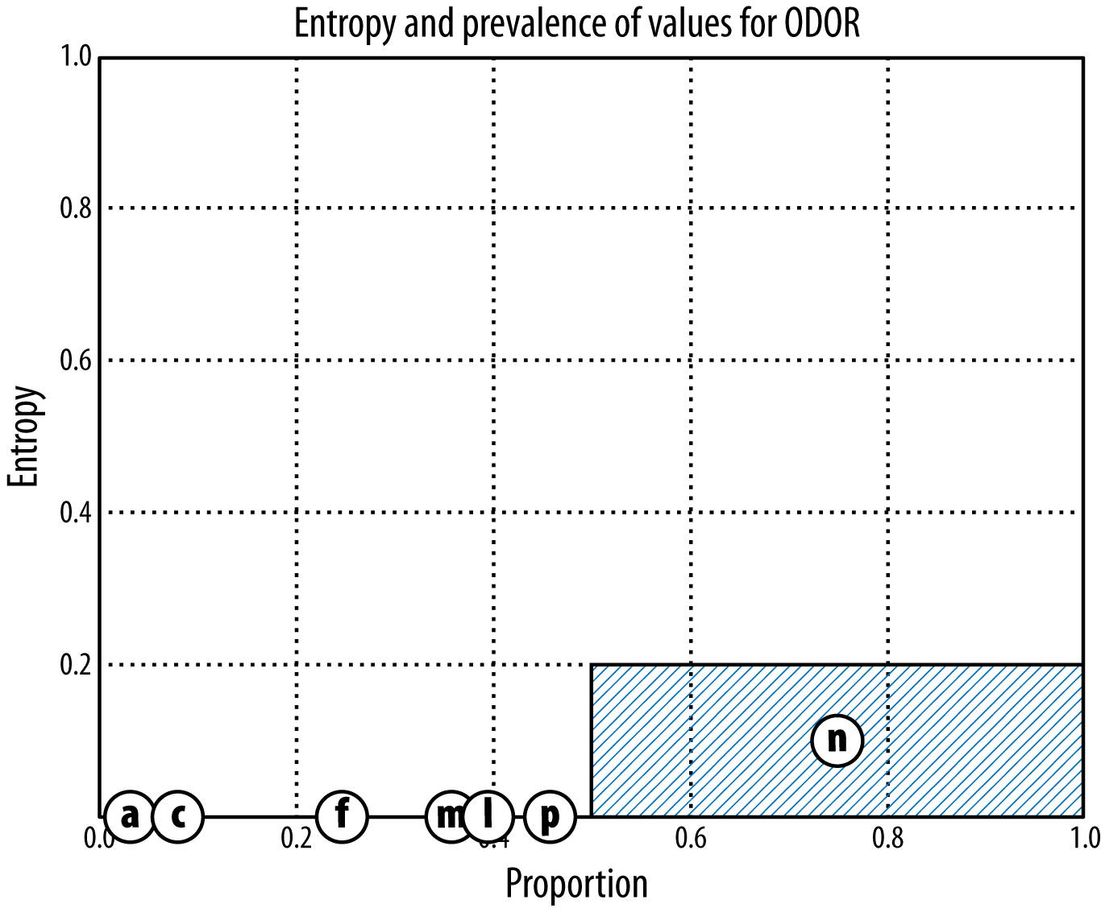
Hình 3-9. Biểu đồ entropy cho bộ dữ liệu Mushroom khi được phân tách theo ODOR. Mức độ đổ bóng tương ứng với tổng entropy (tổng có trọng số), với mỗi thanh tương ứng với entropy của một trong các giá trị của thuộc tính, và chiều rộng của thanh tương ứng với mức độ phổ biến của giá trị đó trong dữ liệu.
Phân đoạn có giám sát với các mô hình cấu trúc cây
Đến đây chúng ta đã giới thiệu một trong những ý tưởng nền tảng của khai phá dữ liệu: tìm ra các thuộc tính giàu thông tin từ dữ liệu. Hãy tiếp tục với chủ đề tạo ra một phân đoạn có giám sát, bởi vì dù quan trọng đến đâu, chỉ riêng việc chọn thuộc tính dường như vẫn chưa đủ. Nếu chúng ta chọn một biến duy nhất mang lại mức tăng thông tin cao nhất, chúng ta tạo ra một phân đoạn rất đơn giản. Nếu chúng ta chọn nhiều thuộc tính, mỗi thuộc tính mang lại một phần tăng thông tin, thì không rõ làm thế nào để kết hợp chúng lại. Nhớ lại từ phần trước rằng chúng ta muốn tạo ra các phân đoạn sử dụng nhiều thuộc tính, chẳng hạn như "Các chuyên gia trung niên cư trú tại Thành phố New York có tỷ lệ rời bỏ trung bình là 5%." Giờ đây chúng ta
62 | Chương 3: Giới thiệu về Mô hình Dự đoán: Từ Tương quan đến Phân đoạn có Giám sát
giới thiệu một ứng dụng tinh tế của những ý tưởng mà chúng ta đã phát triển để chọn các thuộc tính quan trọng, nhằm tạo ra một phân đoạn có giám sát đa biến (nhiều thuộc tính).
Hãy xem xét một phân đoạn dữ liệu dưới dạng một "cây", như được hiển thị trong Hình 3-10. Trong hình, cây bị lộn ngược với gốc ở trên cùng. Cây được tạo thành từ các nút, nút trong và nút tận cùng, cùng các nhánh tỏa ra từ các nút trong. Mỗi nút trong của cây chứa một phép kiểm tra một thuộc tính, với mỗi nhánh từ nút đại diện cho một giá trị riêng biệt của thuộc tính đó. Đi theo các nhánh từ nút gốc đi xuống (theo hướng của các mũi tên), mỗi đường đi cuối cùng đều kết thúc tại một nút tận cùng, hay lá. Cây tạo ra một phân đoạn của dữ liệu: mỗi điểm dữ liệu sẽ tương ứng với một và chỉ một đường đi trong cây, và do đó tương ứng với một và chỉ một lá. Nói cách khác, mỗi lá tương ứng với một phân đoạn, và các thuộc tính cùng giá trị dọc theo đường đi cho biết đặc điểm của phân đoạn đó. Vậy nên đường đi ngoài cùng bên phải trong cây ở Hình 3-10 tương ứng với phân đoạn "Người lớn tuổi, thất nghiệp với số dư cao." Cây này là một phân đoạn có giám sát, bởi vì mỗi lá chứa một giá trị cho biến mục tiêu. Vì chúng ta đang nói về phân loại, nên ở đây mỗi lá chứa một phân loại cho phân đoạn của nó. Một cây như vậy được gọi là cây phân loại hay nói một cách lỏng lẻo hơn là cây quyết định.
Cây phân loại thường được dùng làm mô hình dự đoán—"mô hình cấu trúc cây." Khi sử dụng, khi được đưa ra một ví dụ mà chúng ta không biết phân loại của nó, chúng ta có thể dự đoán phân loại của nó bằng cách tìm phân đoạn tương ứng và dùng giá trị lớp tại lá. Về mặt cơ học, người ta sẽ bắt đầu từ nút gốc và đi xuống qua các nút trong, chọn nhánh dựa trên các giá trị thuộc tính cụ thể trong ví dụ. Các nút không phải lá thường được gọi là "nút quyết định," bởi vì khi đi xuống qua cây, tại mỗi nút người ta dùng các giá trị của thuộc tính để đưa ra quyết định về nhánh nào cần đi theo. Đi theo các nhánh này cuối cùng dẫn đến một quyết định cuối cùng về lớp cần dự đoán: cuối cùng sẽ đến một nút tận cùng, nút này đưa ra dự đoán về lớp. Trong một cây, không có hai nút cha nào chia sẻ nút con và không có chu trình; các nhánh luôn "hướng xuống dưới" để mọi ví dụ luôn kết thúc tại một nút lá với một xác định lớp cụ thể nào đó.
Hãy xem xét cách chúng ta sẽ dùng cây phân loại trong Hình 3-10 để phân loại một ví dụ về người tên Claudio từ Hình 3-1. Các giá trị thuộc tính của Claudio là Balance=115K, Employed=No, và Age=40. Chúng ta bắt đầu tại nút gốc kiểm tra Employed. Vì giá trị là No nên chúng ta đi theo nhánh phải. Phép kiểm tra tiếp theo là Balance. Giá trị của Balance là 115K, lớn hơn 50K nên chúng ta lại đi theo nhánh phải đến một nút kiểm tra Age. Giá trị là 40 nên chúng ta đi theo nhánh trái. Điều này đưa chúng ta đến một nút lá chỉ định class=Not Write-off, đại diện cho dự đoán rằng Claudio sẽ không vỡ nợ. Một cách nói khác là chúng ta đã phân loại Claudio vào một phân đoạn được định nghĩa bởi (Employed=No, Balance=115K, Age<45) với phân loại là Not Write-off.
Phân đoạn có giám sát | 63
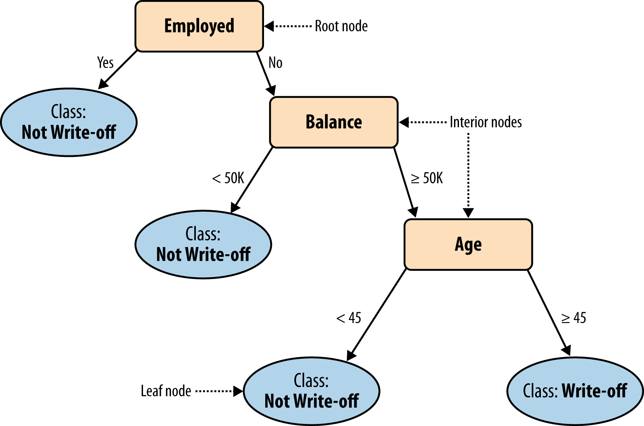
Hình 3-10. Một cây phân loại đơn giản.
Cây phân loại là một loại mô hình cấu trúc cây. Như chúng ta sẽ thấy sau này, trong các ứng dụng kinh doanh, chúng ta thường muốn dự đoán xác suất thuộc về một lớp (ví dụ: xác suất rời bỏ hoặc xác suất vỡ nợ), thay vì chính lớp đó. Trong trường hợp này, các lá của cây ước lượng xác suất sẽ chứa các xác suất này thay vì một giá trị đơn giản. Nếu biến mục tiêu là số, các lá của cây hồi quy chứa các giá trị số. Tuy nhiên, ý tưởng cơ bản là giống nhau cho tất cả.
Cây cung cấp một mô hình có thể biểu diễn chính xác loại phân đoạn có giám sát mà chúng ta thường muốn, và chúng ta biết cách sử dụng một mô hình như vậy để dự đoán giá trị cho các trường hợp mới (khi "sử dụng"). Tuy nhiên, chúng ta vẫn chưa giải quyết việc làm thế nào để tạo ra một mô hình như vậy từ dữ liệu. Giờ chúng ta sẽ chuyển sang vấn đề đó.
Có rất nhiều kỹ thuật để tạo ra một phân đoạn có giám sát (supervised segmentation) từ một tập dữ liệu. Một trong những kỹ thuật phổ biến nhất là tạo ra một mô hình dạng cây (tree induction - quy nạp cây). Những kỹ thuật này phổ biến vì mô hình cây dễ hiểu, và vì các quy trình quy nạp rất thanh thoát (dễ mô tả) và dễ sử dụng. Chúng có khả năng chống chịu tốt với nhiều vấn đề dữ liệu phổ biến và tương đối hiệu quả. Hầu hết các gói khai phá dữ liệu (data mining) đều bao gồm một loại kỹ thuật quy nạp cây nào đó.
Làm thế nào để chúng ta tạo ra một cây phân loại (classification tree) từ dữ liệu? Kết hợp những ý tưởng đã giới thiệu ở trên, mục tiêu của cây là cung cấp một phân đoạn có giám sát—cụ thể hơn, là phân chia các thể hiện (instance) dựa trên các thuộc tính (attribute) của chúng thành những nhóm con có giá trị tương tự nhau
64 | Chương 3: Giới thiệu về Mô hình Dự đoán: Từ Tương quan đến Phân đoạn có Giám sát
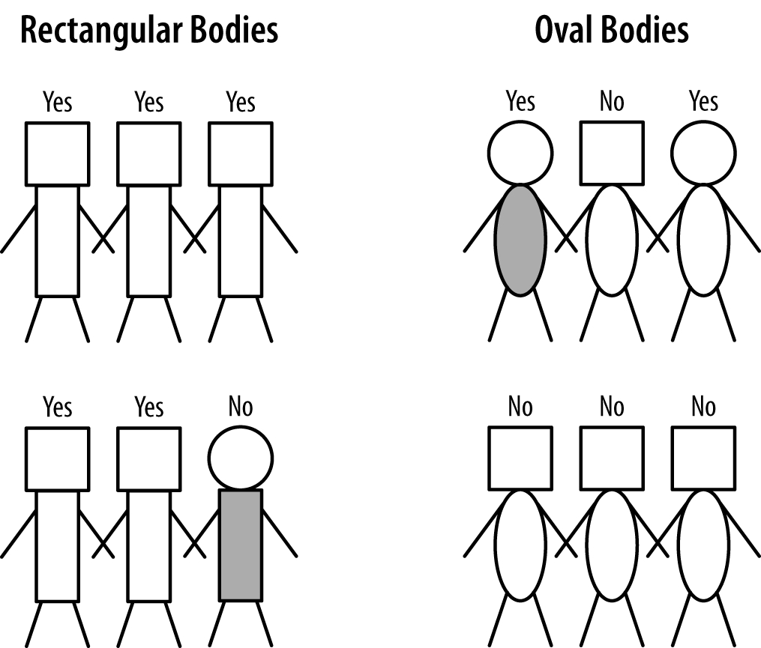
Hình 3-11. Phân chia đầu tiên: tách theo hình dạng cơ thể (chữ nhật so với bầu dục).
cho các biến mục tiêu (target variable) của chúng. Chúng ta muốn mỗi phân đoạn "lá" (leaf) chứa những thể hiện có xu hướng thuộc cùng một lớp.
Để minh họa quá trình quy nạp cây phân loại, hãy xem xét tập ví dụ rất đơn giản đã được trình bày trước đó trong Hình 3-2.
Quy nạp cây áp dụng cách tiếp cận chia để trị (divide-and-conquer), bắt đầu với toàn bộ tập dữ liệu và áp dụng việc chọn biến (variable selection) để cố gắng tạo ra những nhóm con "thuần khiết" (pure) nhất có thể bằng cách sử dụng các thuộc tính. Trong ví dụ này, một cách là phân tách mọi người dựa trên loại cơ thể của họ: chữ nhật so với bầu dục. Điều này tạo ra hai nhóm được hiển thị trong Hình 3-11. Việc phân chia này tốt đến mức nào? Những người có cơ thể chữ nhật ở bên trái hầu hết là Yes, với một người No duy nhất, nên nó gần như thuần khiết. Nhóm cơ thể bầu dục ở bên phải hầu hết là người No, nhưng có hai người Yes. Bước này chỉ đơn giản là áp dụng trực tiếp những ý tưởng chọn thuộc tính đã trình bày ở trên. Hãy coi "lần tách" (split) này là lần mang lại mức tăng thông tin (information gain) lớn nhất.
Nhìn vào Hình 3-11, giờ chúng ta có thể thấy được sự thanh thoát của quy nạp cây, và lý do tại sao nó lại được nhiều người đồng cảm đến vậy. Hai nhóm con bên trái và bên phải chỉ đơn giản là những phiên bản nhỏ hơn của bài toán mà chúng ta đã phải đối mặt ban đầu! Chúng ta chỉ cần lấy từng tập con dữ liệu và đệ quy áp dụng việc chọn thuộc tính để tìm ra thuộc tính tốt nhất để phân chia nó. Vậy nên trong ví dụ của chúng ta, chúng ta đệ quy xem xét nhóm cơ thể bầu dục (Hình 3-12). Để tách nhóm này một lần nữa, giờ chúng ta xem xét một thuộc tính khác: hình dạng đầu. Điều này tách nhóm thành hai ở phía bên phải của hình. Việc phân chia này tốt đến mức nào? Mỗi nhóm mới có một nhãn mục tiêu duy nhất: bốn người (đầu vuông) là No, và hai người (đầu tròn) là
Phân đoạn có Giám sát | 65
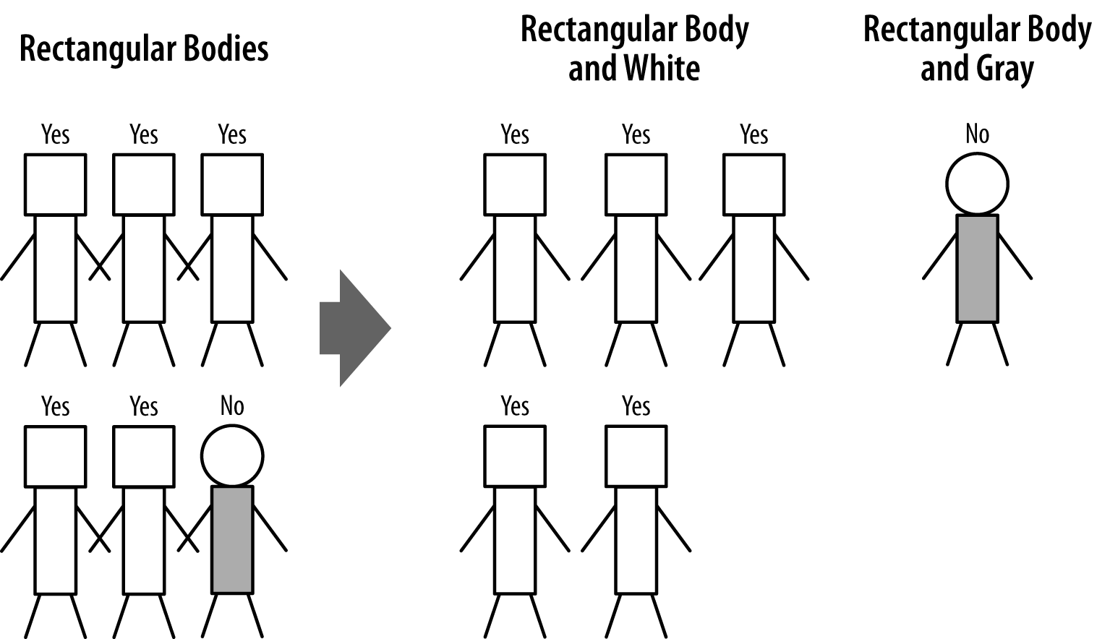
Hình 3-13. Phân chia thứ ba: những người có cơ thể chữ nhật được chia nhóm theo màu cơ thể.
Yes. Những nhóm này "thuần khiết tối đa" (maximally pure) đối với các nhãn lớp và không cần phải tách chúng thêm nữa.
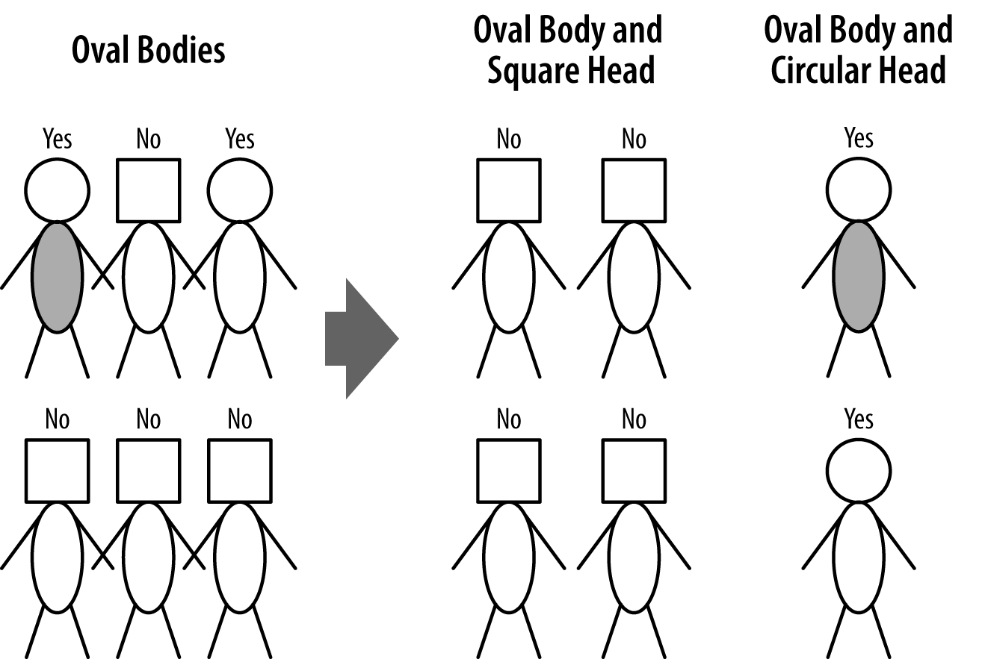
Hình 3-12. Phân chia thứ hai: những người có cơ thể bầu dục được chia nhóm theo loại đầu.
66 | Chương 3: Giới thiệu về Mô hình Dự đoán: Từ Tương quan đến Phân đoạn có Giám sát
Chúng ta vẫn chưa làm gì với nhóm cơ thể chữ nhật ở phía bên trái của Hình 3-11, vậy nên hãy xem xét cách tách chúng. Có năm người Yes và một người No. Có hai thuộc tính mà chúng ta có thể tách dựa trên: hình dạng đầu (vuông hay tròn), và màu cơ thể (trắng hay xám). Cả hai đều có thể dùng được, nên chúng ta tùy ý chọn màu cơ thể. Điều này tạo ra các nhóm trong Hình 3-13. Đây là những nhóm thuần khiết (tất cả đều thuộc một loại) nên chúng ta đã xong. Cây phân loại tương ứng với những nhóm này được hiển thị trong Hình 3-14.
Tóm lại, quy trình quy nạp cây phân loại là một quá trình đệ quy chia để trị, trong đó mục tiêu ở mỗi bước là chọn một thuộc tính để phân chia nhóm hiện tại thành những nhóm con thuần khiết nhất có thể đối với biến mục tiêu. Chúng ta thực hiện việc phân chia này một cách đệ quy, tách ngày càng sâu hơn cho đến khi hoàn tất. Chúng ta chọn các thuộc tính để tách dựa trên việc kiểm tra tất cả chúng và chọn ra thuộc tính mang lại những nhóm con thuần khiết nhất. Khi nào thì chúng ta xong? (Nói cách khác, khi nào thì chúng ta dừng đệ quy?) Rõ ràng là chúng ta sẽ dừng khi các nút (node) đã thuần khiết, hoặc khi chúng ta hết biến để tách. Nhưng chúng ta có thể muốn dừng sớm hơn; chúng ta sẽ quay lại câu hỏi này trong Chương 5.
Trực quan hóa các Phân đoạn
Tiếp tục với phép ẩn dụ về việc xây dựng mô hình dự đoán như phân đoạn có giám sát, sẽ rất hữu ích khi hình dung chính xác cách một cây phân loại phân chia không gian thực thể. Không gian thực thể chỉ đơn giản là không gian được mô tả bởi các đặc trưng dữ liệu. Một dạng trực quan hóa không gian thực thể phổ biến là biểu đồ phân tán trên một cặp đặc trưng, dùng để so sánh biến này với biến khác nhằm phát hiện các mối tương quan và quan hệ.
Mặc dù dữ liệu có thể chứa hàng chục hoặc hàng trăm biến, nhưng thực tế chỉ có thể trực quan hóa các phân đoạn trong hai hoặc ba chiều cùng một lúc. Tuy vậy, việc trực quan hóa các mô hình trong không gian thực thể ở một vài chiều vẫn hữu ích để hiểu các loại mô hình khác nhau, vì nó mang lại những hiểu biết áp dụng được cho cả không gian nhiều chiều hơn. Có thể khó so sánh các họ mô hình rất khác nhau chỉ bằng cách xem xét hình thức của chúng (ví dụ: một công thức toán học so với một tập hợp các quy tắc) hoặc các thuật toán tạo ra chúng. Thường thì dễ hơn khi so sánh chúng dựa trên cách chúng phân chia không gian thực thể.
Ví dụ, Hình 3-15 cho thấy một cây phân loại đơn giản bên cạnh đồ thị hai chiều của không gian thực thể: Balance trên trục x và Age trên trục y. Nút gốc của cây phân loại kiểm tra Balance so với ngưỡng 50K. Trong đồ thị, điều này tương ứng với một đường thẳng đứng tại 50K trên trục x, chia mặt phẳng thành Balance<50K và Balance≥50K. Ở bên trái đường này là các thực thể có giá trị Balance nhỏ hơn 50K; có 13 ví dụ thuộc lớp Write-off (chấm đen) và 2 ví dụ thuộc lớp non-Write-off (dấu cộng) trong vùng này.
Trên nhánh phải xuất phát từ nút gốc là các thực thể có Balance≥50K. Nút tiếp theo trong cây phân loại kiểm tra thuộc tính Age so với ngưỡng 45. Trong
Trực quan hóa các phân đoạn | 67
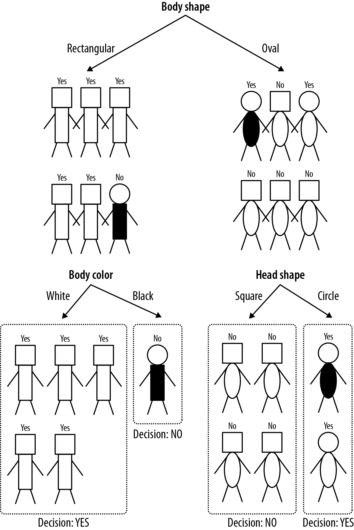
Hình 3-14. Cây phân loại thu được từ các lần phân chia trong Hình 3-11 đến Hình 3-13.
68 | Chương 3: Giới thiệu về Mô hình hóa Dự đoán: Từ Tương quan đến Phân đoạn có Giám sát
đồ thị, điều này tương ứng với đường chấm ngang tại Age=45. Nó chỉ xuất hiện ở phía bên phải của đồ thị vì phân đoạn này chỉ áp dụng cho các ví dụ có Balance≥50. Nút quyết định Age gán cho nhánh trái của nó các thực thể có Age<45, tương ứng với phân đoạn phía dưới bên phải của đồ thị, đại diện cho: (Balance≥50K AND Age<45).
Lưu ý rằng mỗi nút trong (nút quyết định) tương ứng với một lần phân chia không gian thực thể. Mỗi nút lá tương ứng với một vùng chưa bị phân chia của không gian (một phân đoạn của tổng thể). Mỗi khi chúng ta đi theo một đường dẫn trong cây xuất phát từ một nút quyết định, chúng ta đang giới hạn sự chú ý vào một trong hai (hoặc nhiều hơn) vùng con được xác định bởi lần phân chia đó. Khi chúng ta đi xuống qua một cây phân loại, chúng ta xem xét các vùng con ngày càng tập trung hơn của không gian thực thể.
Đường quyết định và siêu phẳngCác đường phân tách các vùng được gọi là đường quyết định (trong hai chiều) hay tổng quát hơn là mặt quyết định hoặc ranh giới quyết định. Mỗi nút của một cây phân loại kiểm tra một biến duy nhất so với một giá trị cố định, nên ranh giới quyết định tương ứng với nó sẽ luôn vuông góc với trục đại diện cho biến này. Trong hai chiều, đường đó sẽ là ngang hoặc dọc. Nếu dữ liệu có ba biến thì không gian thực thể sẽ là ba chiều và mỗi mặt ranh giới do một cây phân loại áp đặt sẽ là một mặt phẳng hai chiều. Trong các chiều cao hơn, vì mỗi nút của một cây phân loại kiểm tra một biến nên nó có thể được coi là "cố định" một chiều của ranh giới quyết định; do đó, với một bài toán có n biến, mỗi nút của một cây phân loại áp đặt một ranh giới quyết định "siêu phẳng" (n–1) chiều lên không gian thực thể.
Bạn sẽ thường thấy thuật ngữ siêu phẳng được dùng trong tài liệu khai phá dữ liệu để chỉ mặt phân tách tổng quát, dù nó có thể là gì đi nữa. Đừng bị thuật ngữ này làm cho e ngại. Bạn luôn có thể chỉ cần nghĩ về nó như một sự tổng quát hóa của một đường thẳng hoặc một mặt phẳng.
Các mặt quyết định khác cũng có thể có, như chúng ta sẽ thấy sau này.
Trực quan hóa các phân đoạn | 69
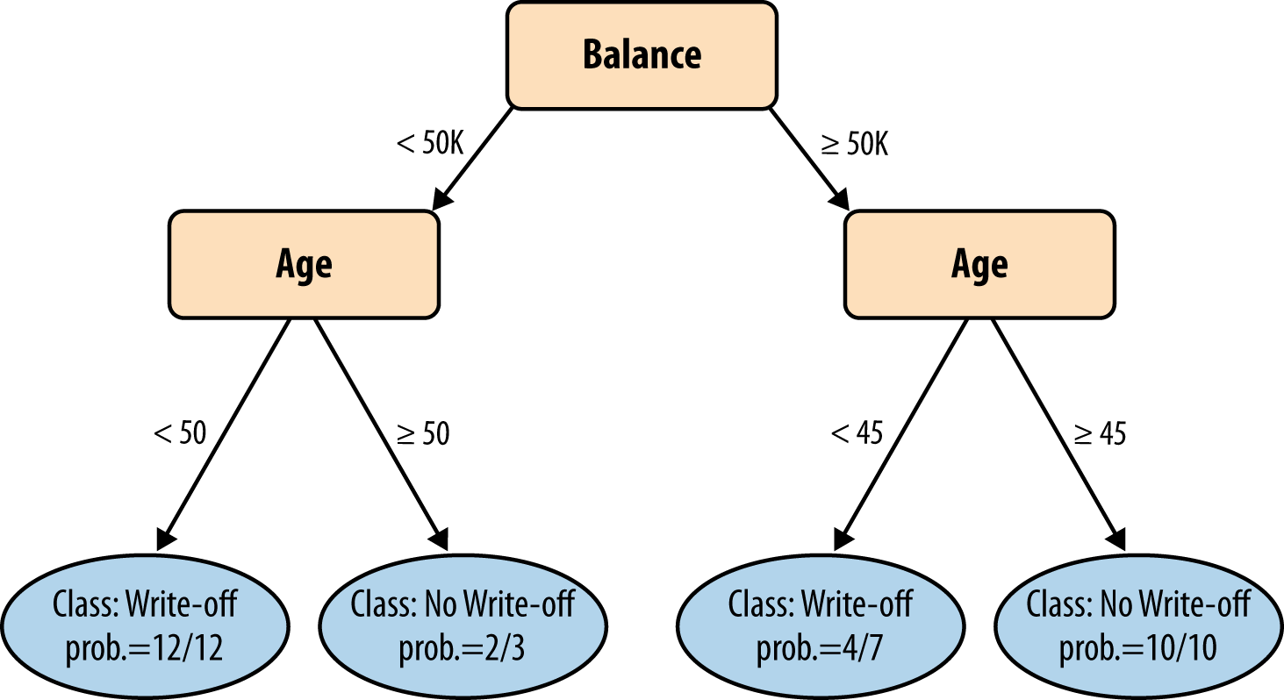
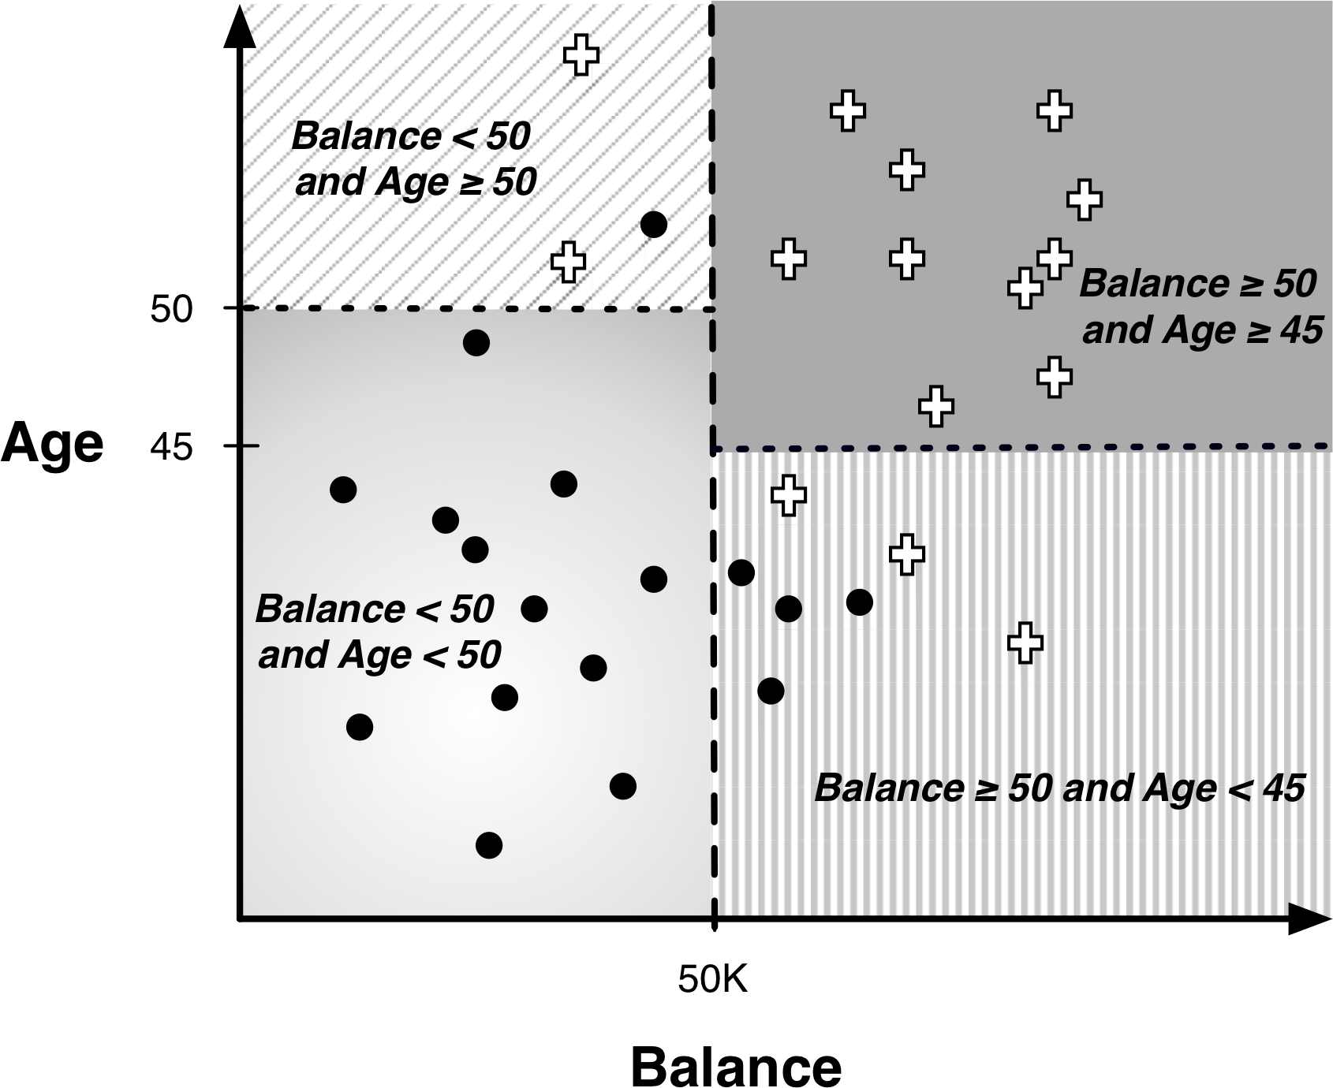
Hình 3-15. Một cây phân loại và các phân đoạn mà nó áp đặt lên không gian thực thể. Các chấm đen tương ứng với các thực thể thuộc lớp Write-off, các dấu cộng tương ứng với các thực thể thuộc lớp non-Write-off. Phần tô bóng cho thấy các nút lá của cây tương ứng với các phân đoạn của tổng thể trong không gian thực thể như thế nào.
70 | Chương 3: Giới thiệu về Mô hình hóa Dự đoán: Từ Tương quan đến Phân đoạn có Giám sát
Cây như các Tập hợp Quy tắc
Trước khi rời khỏi phần diễn giải về cây phân loại, chúng ta nên nhắc đến cách hiểu chúng như những phát biểu logic. Hãy xem lại cây ở đầu Hình 3-15. Bạn phân loại một mẫu mới chưa từng thấy bằng cách bắt đầu từ nút gốc rồi đi theo các phép kiểm tra thuộc tính xuống dưới cho đến khi chạm một nút lá — nút này chỉ ra lớp dự đoán cho mẫu đó. Nếu ta lần theo một đường đi duy nhất từ nút gốc đến một nút lá, thu thập các điều kiện trên đường đi, ta sẽ tạo ra một luật. Mỗi luật gồm các phép kiểm tra thuộc tính dọc theo đường đi, nối với nhau bằng AND. Bắt đầu từ nút gốc và chọn các nhánh trái của cây, ta được luật:
IF (Balance < 50K) AND (Age < 50) THEN Class=Write-off
Ta có thể làm điều này cho mọi đường đi có thể đến một nút lá. Từ cây này ta được thêm ba luật nữa:
IF (Balance < 50K) AND (Age ≥ 50) THEN Class=No Write-offIF (Balance ≥ 50K) AND (Age < 45) THEN Class=Write-offIF (Balance ≥ 50K) AND (Age < 45) THEN Class=No Write-off
Cây phân loại tương đương với tập luật này. Nếu các luật này trông có vẻ lặp đi lặp lại thì đó là vì chúng thật sự như vậy: cây gom những tiền tố luật chung lại với nhau về phía ngọn cây. Mọi cây phân loại đều có thể được diễn đạt thành một tập luật theo cách này. Việc cây hay tập luật dễ hiểu hơn là chuyện tùy quan điểm; trong ví dụ đơn giản này, cả hai đều khá dễ hiểu. Khi mô hình trở nên lớn hơn, một số người sẽ thích cây hơn, số khác lại thích tập luật hơn.
Ước lượng xác suất
Trong nhiều bài toán ra quyết định, ta muốn có một dự đoán giàu thông tin hơn là chỉ phân loại đơn thuần. Ví dụ, trong bài toán dự đoán rời bỏ khách hàng (churn) của chúng ta, thay vì chỉ dự đoán một người có rời công ty trong vòng 90 ngày sau khi hợp đồng hết hạn hay không, ta sẽ thích có một ước lượng về xác suất người đó rời công ty trong khoảng thời gian đó hơn nhiều. Những ước lượng như vậy có thể dùng cho nhiều mục đích. Chúng ta sẽ bàn chi tiết một số mục đích trong các chương sau, nhưng nói ngắn gọn: bạn có thể xếp hạng các khách hàng tiềm năng theo xác suất rời bỏ của họ, rồi phân bổ một ngân sách khuyến khích hạn chế cho những mẫu có xác suất cao nhất. Hoặc bạn có thể muốn phân bổ ngân sách khuyến khích cho những mẫu có tổn thất kỳ vọng cao nhất, và để làm được điều đó bạn cần (một ước lượng về) xác suất rời bỏ. Khi đã có những ước lượng xác suất này, bạn có thể dùng chúng trong một quy trình ra quyết định tinh vi hơn nhiều so với những ví dụ đơn giản này, như chúng ta sẽ mô tả trong các chương sau.
Cây như những tập luật | 71
Có một vấn đề khác, thậm chí còn nguy hiểm hơn, đối với những mô hình chỉ đưa ra phân loại đơn thuần thay vì ước lượng xác suất thuộc lớp. Hãy xét bài toán ước lượng vỡ nợ tín dụng. Trong điều kiện bình thường, với gần như mọi nhóm dân số mà ta đang cân nhắc cho vay, xác suất vỡ nợ sẽ rất nhỏ — thấp hơn 0.5 rất nhiều. Trong trường hợp này, khi ta xây dựng một mô hình để ước lượng phân loại (vỡ nợ hay không), ta sẽ phải nói rằng với mỗi nhóm, các thành viên có khả năng không vỡ nợ — và tất cả họ đều nhận cùng một phân loại (không vỡ nợ). Ví dụ, trong một mô hình cây được xây dựng một cách ngây thơ, mọi nút lá sẽ được gán nhãn "không vỡ nợ". Hóa ra đây là một trải nghiệm bực bội cho những người mới làm khai phá dữ liệu: sau ngần ấy công sức, mô hình thật ra chỉ nói rằng không ai có khả năng vỡ nợ? Điều này không có nghĩa là mô hình vô dụng. Có thể là các nhóm khác nhau thật sự có xác suất vỡ nợ rất khác nhau, chỉ có điều tất cả đều nhỏ hơn 0.5. Nếu thay vào đó ta dùng những xác suất này để quyết định cấp tín dụng, ta có thể giảm rủi ro của mình đáng kể.
Vậy nên, trong bối cảnh phân đoạn có giám sát, ta muốn mỗi phân đoạn (nút lá của mô hình cây) được gán một ước lượng về xác suất thuộc các lớp khác nhau. Hình 3-15 nói chung minh họa một mô hình "cây ước lượng xác suất" cho ví dụ dự đoán vỡ nợ đơn giản của chúng ta, không chỉ đưa ra dự đoán về lớp mà còn cả ước lượng xác suất thuộc lớp đó.6
May mắn thay, những ý tưởng về quy nạp cây mà ta đã bàn đến giờ có thể dễ dàng tạo ra cây ước lượng xác suất thay vì cây phân loại đơn thuần.7 Nhớ lại rằng quy trình quy nạp cây chia không gian mẫu thành các vùng có độ tinh khiết lớp cao (entropy thấp). Nếu ta chấp nhận gán cùng một xác suất lớp cho mọi thành viên của phân đoạn tương ứng với một nút lá, ta có thể dùng số lượng mẫu tại mỗi nút lá để tính một ước lượng xác suất lớp. Ví dụ, nếu một nút lá chứa n mẫu dương và m mẫu âm, xác suất để bất kỳ mẫu mới nào là dương có thể được ước lượng là n/(n+m). Đây được gọi là ước lượng dựa trên tần suất của xác suất thuộc lớp.
Đến đây bạn có thể nhận ra một vấn đề với cách ước lượng xác suất thuộc lớp này: ta có thể quá lạc quan về xác suất thuộc lớp đối với những phân đoạn có số lượng mẫu rất nhỏ. Ở mức cực đoan, nếu một nút lá tình cờ chỉ có một mẫu duy nhất, liệu ta có sẵn lòng nói rằng có 100% xác suất các thành viên của phân đoạn đó sẽ thuộc lớp mà mẫu duy nhất này tình cờ có?
6.Ta thường gặp các bài toán phân loại nhị phân, chẳng hạn vỡ nợ hay không, hoặc rời bỏ hay không. Trong những trường hợp này, thông thường người ta chỉ báo cáo xác suất thuộc một lớp được chọn p(c), vì lớp còn lại chỉ là 1 – p(c).
7.Thường thì chúng vẫn được gọi là cây phân loại, kể cả khi người ra quyết định có ý định dùng các ước lượng xác suất thay vì phân loại đơn thuần.
72 | Chương 3: Giới thiệu về Mô hình Dự đoán: Từ Tương quan đến Phân đoạn có Giám sát
Hiện tượng này là một ví dụ của một vấn đề nền tảng trong khoa học dữ liệu ("quá khớp" — overfitting), mà chúng ta sẽ dành một chương ở phần sau của cuốn sách để bàn. Để cho đầy đủ, hãy nhanh chóng bàn một cách dễ dàng để giải quyết vấn đề mẫu nhỏ này trong ước lượng xác suất lớp dựa trên cây. Thay vì chỉ tính tần suất đơn thuần, ta thường dùng một phiên bản "làm mượt" của ước lượng dựa trên tần suất, được gọi là hiệu chỉnh Laplace (Laplace correction), với mục đích là điều tiết ảnh hưởng của những nút lá chỉ có vài mẫu. Phương trình cho ước lượng xác suất lớp nhị phân trở thành:
p(c) =n + 1n + m + 2
trong đó n là số lượng ví dụ trong nút lá thuộc lớp c, và m là số lượng ví dụ không thuộc lớp c.
Hãy cùng xem qua một ví dụ có và không có hiệu chỉnh Laplace. Một nút lá có hai mẫu dương và không có mẫu âm sẽ cho ra ước lượng dựa trên tần suất (p = 1) giống hệt như một nút lá có 20 mẫu dương và không có mẫu âm. Tuy nhiên, nút lá đầu tiên có ít bằng chứng hơn nhiều và có thể chỉ mang tính cực đoan vì có quá ít mẫu. Ước lượng của nó cần được điều chỉnh để phản ánh điều này. Phương trình Laplace làm mượt ước lượng xuống còn p = 0.75 để phản ánh sự không chắc chắn đó; hiệu chỉnh Laplace ảnh hưởng ít hơn nhiều đến nút lá có 20 mẫu (p ≈ 0.95). Khi số lượng mẫu tăng lên, phương trình Laplace sẽ hội tụ về ước lượng dựa trên tần suất. Hình 3-16 cho thấy tác động của hiệu chỉnh Laplace lên một số tỷ lệ lớp khi số lượng mẫu tăng lên (2/3, 4/5, và 1/1). Với mỗi tỷ lệ, đường ngang liền nét thể hiện ước lượng chưa hiệu chỉnh (không đổi), trong khi đường đứt nét tương ứng thể hiện ước lượng sau khi áp dụng hiệu chỉnh Laplace. Đường chưa hiệu chỉnh chính là tiệm cận của hiệu chỉnh Laplace khi số lượng mẫu tiến tới vô cùng.
Ví dụ: Giải quyết bài toán rời bỏ dịch vụ bằng quy nạp cây
Giờ chúng ta đã có một kỹ thuật khai phá dữ liệu cơ bản cho mô hình dự đoán, hãy cùng xem lại bài toán rời bỏ dịch vụ (churn). Làm thế nào chúng ta có thể dùng quy nạp cây để giúp giải quyết nó?
Trong ví dụ này, chúng ta có một tập dữ liệu lịch sử gồm 20,000 khách hàng. Tại thời điểm thu thập dữ liệu, mỗi khách hàng hoặc đã ở lại với công ty, hoặc đã rời đi (rời bỏ dịch vụ). Mỗi khách hàng được mô tả bằng các biến được liệt kê trong Bảng 3-2.
Ví dụ: Giải quyết bài toán rời bỏ dịch vụ bằng quy nạp cây | 73
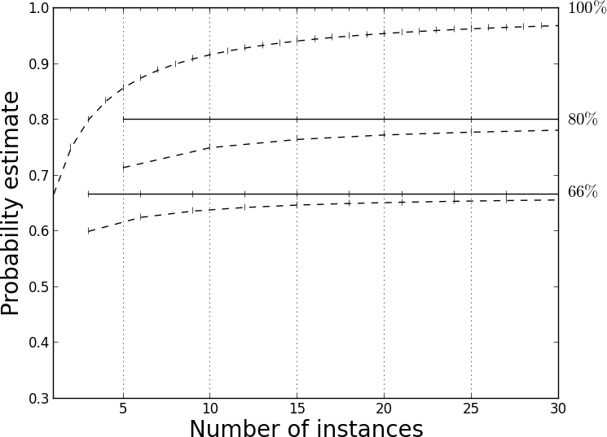
Hình 3-16. Tác động của làm mượt Laplace lên ước lượng xác suất cho một số tỷ lệ mẫu.
Bảng 3-2. Các thuộc tính cho bài toán dự đoán rời bỏ dịch vụ điện thoại di động
BiếnGiải thích
COLLEGEKhách hàng có học đại học không?
INCOMETHu nhập hằng năm
OVERAGEMức tính thêm trung bình mỗi tháng
LEFTOVERSố phút còn thừa trung bình mỗi tháng
HOUSEGiá trị ước tính của nhà ở (từ khu vực điều tra dân số)
HANDSET_PRICEGiá của điện thoại
SỐ_CUỘC_GỌI_DÀI_MỖI_THÁNG Số cuộc gọi dài (từ 15 phút trở lên) trung bình mỗi tháng
THỜI_LƯỢNG_CUỘC_GỌI_TRUNG_BÌNH Thời lượng trung bình của một cuộc gọi
MỨC_ĐỘ_HÀI_LÒNG_ĐƯỢC_BÁO_CÁO Mức độ hài lòng được báo cáo
MỨC_ĐỘ_SỬ_DỤNG_TỰ_BÁO_CÁO Mức độ sử dụng do khách hàng tự báo cáo
RỜI_BỎ (Biến mục tiêu) Khách hàng ở lại hay rời bỏ (rời mạng)?
74 | Chương 3: Giới thiệu về Mô hình Dự đoán: Từ Tương quan đến Phân đoạn Có Giám sát
Những biến này bao gồm thông tin nhân khẩu học cơ bản và thông tin sử dụng có sẵn từ đơn đăng ký và tài khoản của khách hàng. Chúng ta muốn dùng dữ liệu này cùng với kỹ thuật tạo cây (tree induction) để dự đoán khách hàng mới nào sẽ rời mạng.
Trước khi bắt đầu xây dựng cây phân loại với những biến này, thật đáng để tự hỏi: Từng biến riêng lẻ tốt đến mức nào? Để trả lời, ta đo lường mức tăng thông tin (information gain) của từng thuộc tính như đã bàn ở trên. Cụ thể, ta áp dụng Công thức 3-2 cho từng biến một cách độc lập trên toàn bộ tập hợp các mẫu, để xem mỗi biến mang lại cho ta điều gì.
Kết quả nằm trong Hình 3-17, kèm bảng liệt kê các giá trị chính xác. Như bạn thấy, ba biến đầu tiên—giá trị căn nhà, số phút vượt gói, và số cuộc gọi dài mỗi tháng—có mức tăng thông tin cao hơn phần còn lại.8 Có thể gây ngạc nhiên là cả mức độ sử dụng điện thoại lẫn mức độ hài lòng được báo cáo dường như tự chúng không dự đoán được nhiều về việc rời mạng.
Áp dụng thuật toán cây phân loại lên dữ liệu, ta được cây như trong Hình 3-18. Đặc trưng có mức tăng thông tin cao nhất (HOUSE) theo Hình 3-17 nằm ở gốc của cây. Điều này là đương nhiên vì nó luôn được chọn đầu tiên. Đặc trưng tốt thứ hai, OVERAGE, cũng xuất hiện cao trong cây. Tuy nhiên, thứ tự các đặc trưng được chọn cho cây không hoàn toàn khớp với thứ hạng của chúng trong Hình 3-17. Vì sao vậy?
Câu trả lời là bảng xếp hạng từng đặc trưng theo mức độ tốt của nó một cách độc lập, được đánh giá riêng trên toàn bộ tập hợp các mẫu. Các nút trong cây phân loại phụ thuộc vào những mẫu nằm phía trên chúng trong cây. Do đó, ngoại trừ nút gốc, các đặc trưng trong cây phân loại không được đánh giá trên toàn bộ tập hợp mẫu. Mức tăng thông tin của một đặc trưng phụ thuộc vào tập hợp mẫu mà nó được đánh giá, nên thứ hạng của các đặc trưng cho một nút bên trong nào đó có thể không giống với thứ hạng toàn cục.
Chúng ta vẫn chưa bàn đến việc quyết định dừng xây dựng cây như thế nào. Tập dữ liệu có 20,000 ví dụ nhưng cây rõ ràng không có 20,000 nút lá. Chẳng lẽ ta cứ tiếp tục chọn thêm thuộc tính để phân nhánh, xây cây xuống dưới cho đến khi cạn kiệt dữ liệu? Câu trả lời là có, ta có thể làm vậy, nhưng nên dừng lại từ lâu trước khi mô hình trở nên phức tạp đến thế. Vấn đề này gắn chặt với tính tổng quát của mô hình và hiện tượng quá khớp (overfitting), mà ta sẽ bàn ở Chương 5.
8.Lưu ý rằng mức tăng thông tin cho các thuộc tính trong tập dữ liệu rời mạng này nhỏ hơn nhiều so với những gì đã trình bày trước đó cho tập dữ liệu nấm.
Ví dụ: Giải quyết Vấn đề Rời mạng bằng Tạo Cây | 75
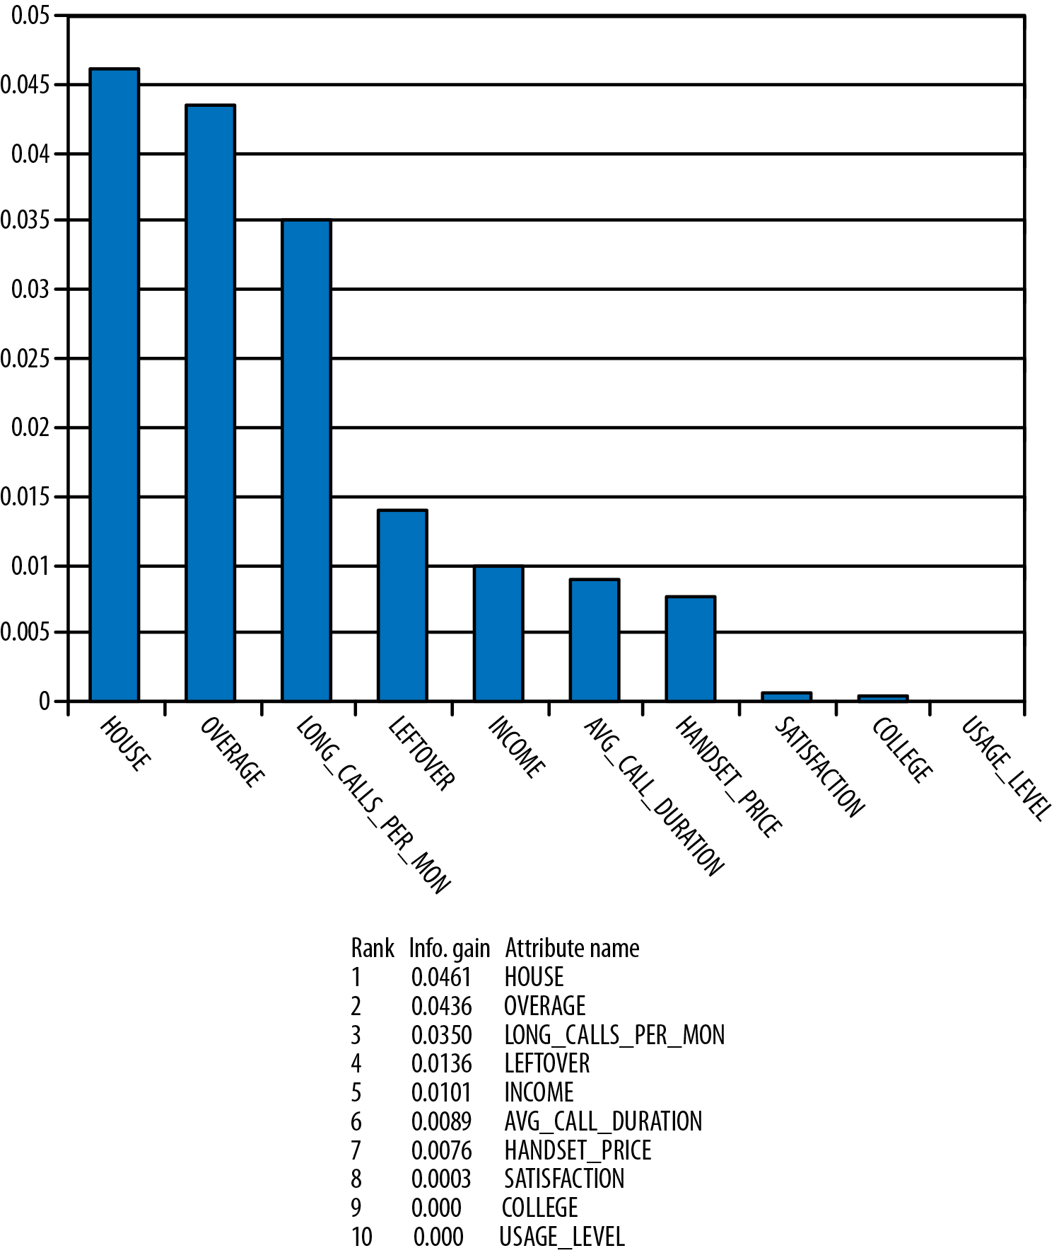
Hình 3-17. Các thuộc tính rời mạng từ Bảng 3-2 được xếp hạng theo mức tăng thông tin.
76 | Chương 3: Giới thiệu về Mô hình Dự đoán: Từ Tương quan đến Phân đoạn Có Giám sát
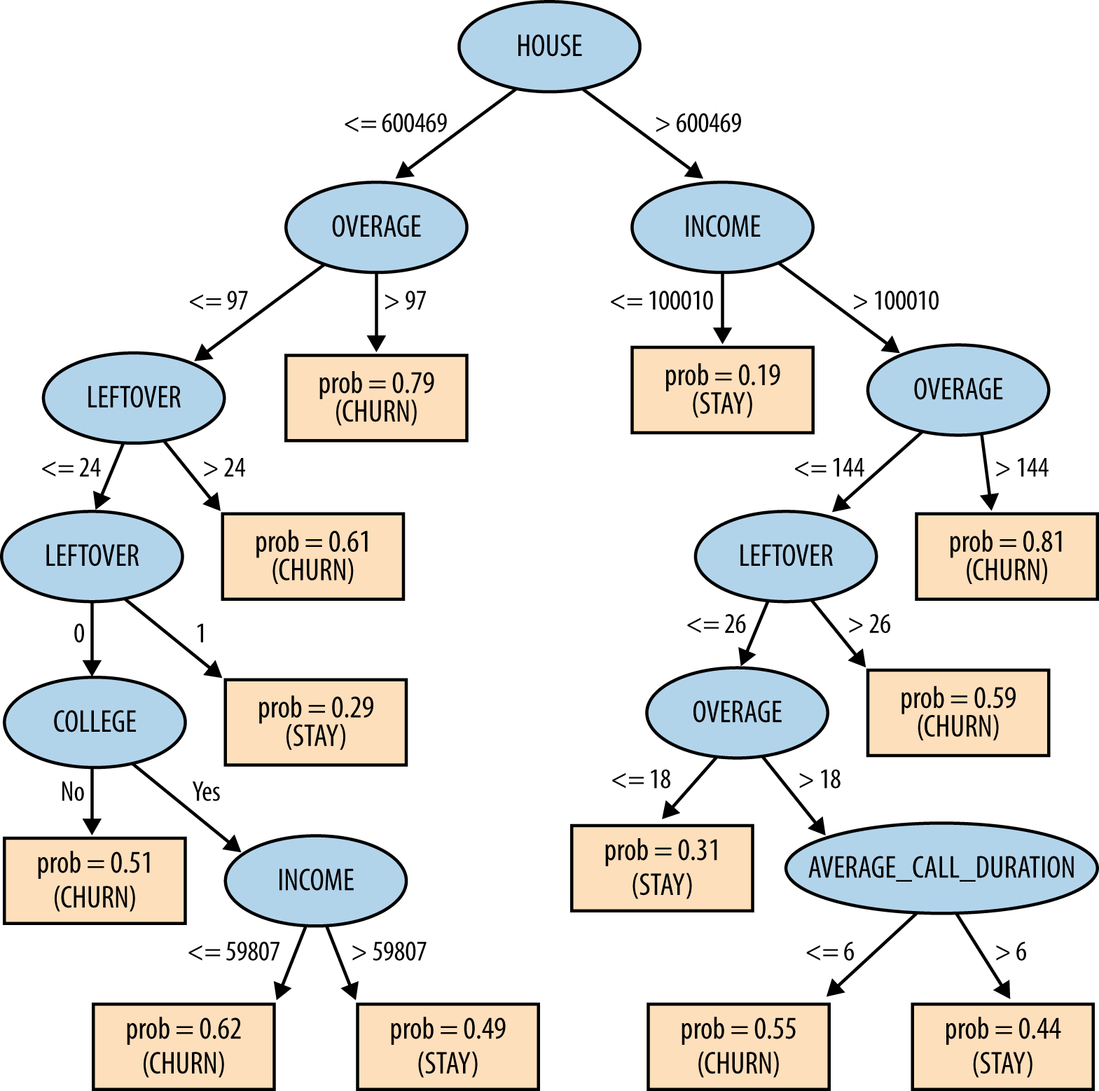
Hình 3-18. Cây phân loại được học từ dữ liệu rời bỏ dịch vụ điện thoại di động.
Hãy xem xét một vấn đề cuối cùng với bộ dữ liệu này. Sau khi xây dựng một mô hình cây từ dữ liệu, chúng ta đo độ chính xác của nó so với dữ liệu để xem nó là một mô hình tốt đến mức nào. Cụ thể, chúng ta dùng một tập huấn luyện gồm một nửa là những người đã rời bỏ và một nửa là những người không rời bỏ; sau khi học một cây phân loại từ tập này, chúng ta áp dụng cây đó lên bộ dữ liệu để xem nó có thể phân loại đúng bao nhiêu ví dụ. Cây đạt độ chính xác 73% trong các quyết định của nó. Điều này đặt ra hai câu hỏi:
1. Thứ nhất, bạn có tin con số này không? Nếu chúng ta áp dụng cây đó lên một mẫu khác gồm 20.000 người từ cùng bộ dữ liệu, bạn có nghĩ chúng ta vẫn sẽ đạt độ chính xác khoảng 73% không?
2. Nếu bạn thực sự tin con số đó, liệu nó có nghĩa là mô hình này tốt không? Nói cách khác, một mô hình có độ chính xác 73% có đáng để sử dụng không?
Ví dụ: Giải quyết vấn đề rời bỏ dịch vụ bằng quy nạp cây | 77
Chúng ta sẽ quay lại những câu hỏi này ở Chương 7 và Chương 8, nơi đi sâu vào các vấn đề đánh giá mô hình.
Tóm tắt
Trong chương này, chúng ta đã giới thiệu các khái niệm cơ bản của mô hình hóa dự đoán (predictive modeling), một trong những nhiệm vụ chính của khoa học dữ liệu, trong đó một mô hình được xây dựng để có thể ước lượng giá trị của một biến mục tiêu (target variable) cho một ví dụ mới chưa từng thấy. Trong quá trình đó, chúng ta đã giới thiệu một trong những khái niệm nền tảng của khoa học dữ liệu: tìm và chọn các thuộc tính giàu thông tin (informative attributes). Việc chọn các thuộc tính giàu thông tin có thể là một quy trình khai phá dữ liệu (data mining) hữu ích tự thân. Với một tập dữ liệu lớn, giờ đây chúng ta có thể tìm ra những biến tương quan với hoặc cung cấp thông tin về một biến khác mà ta quan tâm. Ví dụ, nếu chúng ta thu thập dữ liệu lịch sử về việc khách hàng nào đã rời bỏ công ty (churn) hay chưa rời bỏ ngay sau khi hợp đồng của họ hết hạn, việc chọn thuộc tính có thể tìm ra các biến nhân khẩu học hoặc liên quan đến tài khoản cung cấp thông tin về khả năng khách hàng rời bỏ. Một thước đo cơ bản về thông tin của thuộc tính được gọi là độ lợi thông tin (information gain), dựa trên một thước đo độ thuần khiết gọi là entropy; một thước đo khác là giảm phương sai (variance reduction).
Việc chọn các thuộc tính giàu thông tin tạo nền tảng cho một kỹ thuật mô hình hóa phổ biến gọi là quy nạp cây (tree induction). Quy nạp cây đệ quy tìm các thuộc tính giàu thông tin cho các tập con của dữ liệu. Khi làm vậy, nó phân đoạn không gian các thể hiện (instances) thành những vùng tương tự nhau. Việc phân vùng này là "có giám sát" (supervised) ở chỗ nó cố gắng tìm ra các phân đoạn cung cấp thông tin ngày càng chính xác về đại lượng cần dự đoán, tức mục tiêu. Mô hình có cấu trúc cây thu được phân vùng không gian của tất cả các thể hiện có thể thành một tập các phân đoạn với các giá trị dự đoán khác nhau cho mục tiêu. Ví dụ, khi mục tiêu là một biến "lớp" nhị phân như rời bỏ so với không rời bỏ, hoặc xóa nợ so với không xóa nợ, mỗi lá của cây tương ứng với một phân đoạn dân số với xác suất ước lượng khác nhau về việc thuộc lớp nào đó.
Như một bài tập, hãy nghĩ xem điều gì sẽ khác khi xây dựng một mô hình có cấu trúc cây cho hồi quy (regression) thay vì cho phân loại (classification). Điều gì sẽ cần thay đổi so với những gì bạn đã học về quy nạp cây phân loại?
Trong lịch sử, quy nạp cây là một quy trình khai phá dữ liệu rất phổ biến vì nó dễ hiểu, dễ triển khai và tốn ít chi phí tính toán. Nghiên cứu về quy nạp cây có từ ít nhất những năm 1950 và 1960. Một số hệ thống quy nạp cây phổ biến sớm nhất bao gồm CHAID (Chi-squared Automatic Interaction Detection) (Kass, 1980) và CART (Classification and Regression Trees) (Breiman, Friedman, Olshen, & Stone, 1984), vẫn còn được sử dụng rộng rãi. C4.5 và C5.0 cũng là những thuật toán quy nạp cây rất phổ biến, có một dòng dõi đáng chú ý (Quinlan, 1986, 1993). J48 là một bản tái triển khai của C4.5 trong gói Weka (Witten & Frank, 2000; Hall et al., 2001).
78 | Chương 3: Giới thiệu về Mô hình hóa Dự đoán: Từ Tương quan đến Phân đoạn có Giám sát
Trong thực tế, các mô hình có cấu trúc cây hoạt động tốt một cách đáng kinh ngạc, mặc dù chúng có thể không phải là mô hình chính xác nhất mà ta có thể tạo ra từ một bộ dữ liệu cụ thể. Trong nhiều trường hợp, đặc biệt là giai đoạn đầu khi ứng dụng khai phá dữ liệu, điều quan trọng là các mô hình phải dễ hiểu và dễ giải thích. Điều này có thể hữu ích không chỉ cho nhóm khoa học dữ liệu mà còn để truyền đạt kết quả cho những bên liên quan không am hiểu về khai phá dữ liệu.
Tóm tắt | 79
CHƯƠNG 4Khớp một Mô hình với Dữ liệu
Các khái niệm nền tảng:Tìm các tham số mô hình "tối ưu" dựa trên dữ liệu; Chọn mục tiêu cho khai phá dữ liệu; Hàm mục tiêu; Hàm mất mát.
Các kỹ thuật tiêu biểu:Hồi quy tuyến tính; Hồi quy logistic; Máy vector hỗ trợ.
Như chúng ta đã thấy, mô hình hóa dự đoán (predictive modeling) liên quan đến việc tìm một mô hình của biến mục tiêu (target variable) dựa trên các thuộc tính mô tả khác. Trong Chương 3, chúng ta đã xây dựng một mô hình phân đoạn có giám sát (supervised segmentation model) bằng cách đệ quy tìm các thuộc tính mang thông tin trên những tập con ngày càng chính xác hơn của tập hợp tất cả các mẫu, hay từ góc nhìn hình học, là những vùng con ngày càng chính xác hơn của không gian mẫu. Từ dữ liệu, chúng ta tạo ra cả cấu trúc của mô hình (mô hình cây cụ thể là kết quả của quá trình quy nạp cây) lẫn các "tham số" (parameters) số học của mô hình (các ước lượng xác suất tại các nút lá).
Một phương pháp khác để học một mô hình dự đoán từ tập dữ liệu là bắt đầu bằng việc chỉ định cấu trúc của mô hình với một số tham số số học chưa được xác định. Sau đó, khai phá dữ liệu (data mining) sẽ tính toán các giá trị tham số tốt nhất dựa trên một tập dữ liệu huấn luyện cụ thể. Một trường hợp rất phổ biến là khi cấu trúc của mô hình là một hàm toán học hoặc phương trình được tham số hóa của một tập các thuộc tính số. Các thuộc tính được sử dụng trong mô hình có thể được chọn dựa trên kiến thức chuyên ngành về việc thuộc tính nào nên mang thông tin trong việc dự đoán biến mục tiêu, hoặc chúng có thể được chọn dựa trên các kỹ thuật khai phá dữ liệu khác, chẳng hạn như các quy trình chọn thuộc tính được giới thiệu trong Chương 3. Người khai phá dữ liệu chỉ định dạng của mô hình và các thuộc tính; mục tiêu của khai phá dữ liệu là điều chỉnh các tham số sao cho mô hình khớp với dữ liệu tốt nhất có thể. Cách tiếp cận tổng quát này được gọi là học tham số (parameter learning) hay mô hình hóa tham số (parametric modeling).
Trong một số lĩnh vực thống kê và kinh tế lượng, mô hình trần với các tham số chưa được xác định được gọi là "mô hình". Chúng ta sẽ làm rõ rằng đây là cấu trúc của mô hình, mà vẫn cần các tham số của nó được xác định để trở nên hữu ích.
81
Nhiều quy trình khai phá dữ liệu nằm trong khuôn khổ tổng quát này. Chúng ta sẽ minh họa bằng một số phương pháp phổ biến nhất, tất cả đều dựa trên các mô hình tuyến tính (linear). Nếu bạn đã từng học một khóa thống kê, có lẽ bạn đã quen thuộc với một kỹ thuật mô hình hóa tuyến tính: hồi quy tuyến tính (linear regression). Chúng ta sẽ thấy những khác biệt tương tự trong các mô hình như đã thấy, chẳng hạn như sự khác biệt về nhiệm vụ giữa phân loại (classification), ước lượng xác suất lớp (class probability estimation), và hồi quy (regression). Như các ví dụ, chúng ta sẽ trình bày một số kỹ thuật phổ biến được dùng để dự đoán (ước lượng) các giá trị số chưa biết, các giá trị nhị phân chưa biết (chẳng hạn như liệu một tài liệu hay trang web có liên quan đến một truy vấn hay không), cũng như khả năng xảy ra của các sự kiện, như vỡ nợ tín dụng, phản hồi một lời chào hàng, gian lận trên một tài khoản, v.v.
Chúng ta cũng sẽ thảo luận một cách rõ ràng về điều mà chúng ta đã lướt qua trong Chương 3: chính xác thì khi nói một mô hình khớp với dữ liệu tốt nghĩa là gì? Đây là mấu chốt của khái niệm nền tảng trong chương này—khớp một mô hình với dữ liệu bằng cách tìm các tham số mô hình "tối ưu"—và là một khái niệm sẽ xuất hiện trở lại trong các chương sau. Vì những khái niệm nền tảng của nó, chương này tập trung vào toán học nhiều hơn các chương còn lại. Chúng ta sẽ giữ phần toán ở mức tối thiểu, và khuyến khích những độc giả ít thiên về toán học cứ mạnh dạn tiến bước.
Khung bên: Các giả định đơn giản hóa trong chương này
Mục đích của chương này là giới thiệu và giải thích mô hình hóa tham số. Để giữ cho phần thảo luận tập trung, và tránh quá nhiều chú thích, chúng tôi đã đưa ra một số giả định đơn giản hóa:
•Thứ nhất, đối với phân loại và ước lượng xác suất lớp, chúng ta sẽ chỉ xét các lớp nhị phân: các mô hình dự đoán những sự kiện hoặc xảy ra hoặc không xảy ra, chẳng hạn như phản hồi một lời chào hàng, rời bỏ công ty, bị gian lận, v.v. Các phương pháp ở đây đều có thể được tổng quát hóa để làm việc với nhiều lớp (không nhị phân), nhưng việc tổng quát hóa sẽ làm phức tạp hóa phần mô tả một cách không cần thiết.
•Thứ hai, vì chúng ta đang làm việc với các phương trình, chương này giả định tất cả các thuộc tính đều là số. Có những kỹ thuật để chuyển đổi các thuộc tính phân loại (ký hiệu) thành các giá trị số để sử dụng với những phương trình này.
•Cuối cùng, chúng ta bỏ qua nhu cầu chuẩn hóa các phép đo số về một thang đo chung. Các thuộc tính như Age và Income có phạm vi rất khác nhau và chúng thường được chuẩn hóa về một thang đo chung để giúp mô hình dễ diễn giải hơn, cũng như những điều khác (sẽ được thảo luận sau).
Chúng ta bỏ qua những phức tạp này trong chương này. Tuy nhiên, việc xử lý chúng cuối cùng là quan trọng và thường cần thiết bất kể kỹ thuật khai phá dữ liệu nào.
82 | Chương 4: Khớp một mô hình với dữ liệu
Hình 4-1. Một tập dữ liệu được chia bởi một cây phân loại với bốn nút lá.
Phân loại thông qua các hàm toán học
Hãy nhớ lại góc nhìn không gian-thực thể (instance-space view) của mô hình cây từ Chương 3. Một sơ đồ như vậy được tái hiện trong Hình 4-1. Nó cho thấy không gian được chia thành các vùng bởi các ranh giới quyết định (decision boundaries) nằm ngang và dọc, phân chia không gian thực thể thành những vùng tương tự nhau. Các ví dụ trong mỗi vùng nên có giá trị tương tự nhau đối với biến mục tiêu. Trong chương trước, chúng ta đã thấy cách đo entropy cho ta một phương pháp để đo tính đồng nhất, nhờ đó ta có thể chọn các ranh giới như vậy.
Mục đích chính của việc tạo ra các vùng đồng nhất là để ta có thể dự đoán biến mục tiêu của một thực thể mới, chưa từng thấy, bằng cách xác định xem nó rơi vào phân đoạn nào. Ví dụ, trong Hình 4-1, nếu một khách hàng mới rơi vào phân đoạn dưới bên trái, ta có thể kết luận rằng giá trị mục tiêu rất có khả năng là "•". Tương tự, nếu nó rơi vào phân đoạn trên bên phải, ta có thể dự đoán giá trị của nó là "+".
Góc nhìn không gian-thực thể rất hữu ích vì nếu ta bỏ đi các ranh giới song song với trục (xem Hình 4-2), ta có thể thấy rõ ràng có những cách khác, có thể tốt hơn, để phân chia
Phân loại bằng các hàm toán học | 83
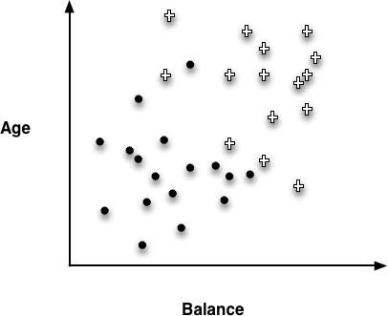
Hình 4-2. Các điểm dữ liệu thô của Hình 4-1, không có các đường quyết định.
không gian. Ví dụ, ta có thể tách các thực thể gần như hoàn hảo (theo lớp) nếu ta được phép đưa vào một ranh giới vẫn là một đường thẳng, nhưng không vuông góc với các trục (Hình 4-3).
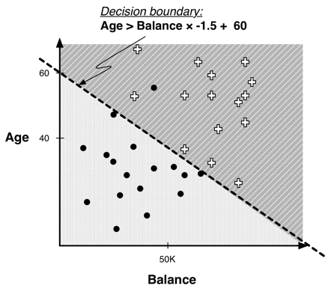
Hình 4-3. Tập dữ liệu của Hình 4-2 với một đường phân tách tuyến tính duy nhất.
Đây được gọi là bộ phân loại tuyến tính (linear classifier) và về bản chất là một tổng có trọng số của các giá trị của nhiều thuộc tính khác nhau, như chúng ta sẽ mô tả tiếp theo.
84 | Chương 4: Khớp một mô hình với dữ liệu
Các hàm phân biệt tuyến tính
Mục tiêu của chúng ta sẽ là khớp mô hình với dữ liệu, và để làm được điều đó thì việc biểu diễn mô hình bằng toán học là rất hữu ích. Bạn có thể nhớ rằng phương trình của một đường thẳng trong hai chiều là y = mx + b, trong đó m là độ dốc của đường thẳng và b là giao điểm với trục y (giá trị y khi x = 0). Đường thẳng trong Hình 4-3 có thể được biểu diễn ở dạng này (với Balance tính bằng nghìn) như sau:
Age= ( - 1.5) ×Balance + 60
Chúng ta sẽ phân loại một thực thể x là + nếu nó nằm trên đường thẳng, và là • nếu nó nằm dưới đường thẳng. Sắp xếp lại điều này về mặt toán học dẫn đến hàm là nền tảng của tất cả các kỹ thuật được thảo luận trong chương này. Đầu tiên, với ví dụ này, nghiệm phân loại được thể hiện trong Phương trình 4-1.
Phương trình 4-1. Hàm phân loại
class(�) = {
+ nếu 1.0 ×Age - 1.5 ×Balance + 60 > 0
• nếu 1.0 ×Age - 1.5 ×Balance + 60 ≤0
Đây được gọi là linear discriminant (bộ phân biệt tuyến tính) vì nó phân biệt giữa các lớp, và hàm của ranh giới quyết định là một tổ hợp tuyến tính—một tổng có trọng số—của các thuộc tính. Trong hai chiều của ví dụ chúng ta, tổ hợp tuyến tính tương ứng với một đường thẳng. Trong ba chiều, ranh giới quyết định là một mặt phẳng, và trong các chiều cao hơn nó là một hyperplane (siêu phẳng) (xem Decision lines and hyperplanes trong "Visualizing Segmentations" ở trang 67). Đối với mục đích của chúng ta, điều quan trọng là chúng ta có thể biểu diễn mô hình dưới dạng tổng có trọng số của các giá trị thuộc tính.
Như vậy, mô hình tuyến tính này là một kiểu phân đoạn có giám sát đa biến khác. Mục tiêu của chúng ta với phân đoạn có giám sát vẫn là tách dữ liệu thành các vùng có giá trị khác nhau của biến mục tiêu. Điểm khác biệt là phương pháp để tính đến nhiều thuộc tính là tạo ra một hàm toán học từ chúng.
Trong "Trees as Sets of Rules" ở trang 71, chúng ta đã chỉ ra cách một cây phân loại tương ứng với một tập luật—một mô hình phân loại logic của dữ liệu. Một hàm phân biệt tuyến tính là một mô hình phân loại số. Ví dụ, xét vector đặc trưng x của chúng ta, với các đặc trưng thành phần riêng lẻ là xi. Một mô hình tuyến tính sau đó có thể được viết như sau trong Phương trình 4-2.
Phương trình 4-2. Một mô hình tuyến tính tổng quát
f (�) = w0 + w1x1 + w2x2 +⋯
Phân loại qua các hàm toán học | 85
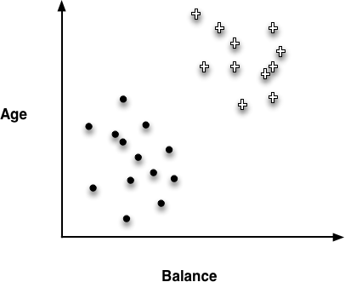
Hình 4-4. Một không gian thực thể cơ bản trong hai chiều chứa các điểm của hai lớp.
Ví dụ cụ thể từ Phương trình 4-1 có thể được viết dưới dạng này:
f (�) = 60 + 1.0 ×Age - 1.5 ×Balance
Để sử dụng mô hình này như một bộ phân biệt tuyến tính, với một thực thể cho trước được biểu diễn bởi vector đặc trưng x, chúng ta kiểm tra xem f(x) là dương hay âm. Như đã thảo luận ở trên, trong trường hợp hai chiều, điều này tương ứng với việc xem thực thể x nằm trên hay dưới đường thẳng.
Các hàm tuyến tính là một trong những công cụ chủ lực của khoa học dữ liệu; giờ đây cuối cùng chúng ta cũng đến với khai phá dữ liệu. Chúng ta hiện có một mô hình parameterized (được tham số hóa): các trọng số của hàm tuyến tính (wi) là các tham số.1 Việc khai phá dữ liệu sẽ "khớp" mô hình được tham số hóa này với một tập dữ liệu cụ thể—nghĩa là cụ thể, tìm ra một tập trọng số tốt trên các đặc trưng.
Sau khi học, các trọng số này thường được diễn giải một cách lỏng lẻo như các chỉ báo tầm quan trọng của các đặc trưng. Đại khái, độ lớn của trọng số của một đặc trưng càng lớn thì đặc trưng đó càng quan trọng để phân loại mục tiêu (nhớ lại các giả định đã thảo luận trước đó). Tương tự, nếu trọng số của một đặc trưng gần bằng không thì đặc trưng tương ứng thường có thể bị bỏ qua hoặc loại bỏ. Hiện tại, chúng ta quan tâm đến một tập trọng số phân biệt tốt dữ liệu huấn luyện và dự đoán chính xác nhất có thể giá trị của biến mục tiêu cho các trường hợp mà chúng ta không biết.
1.Để đường thẳng không cần phải đi qua gốc tọa độ, người ta thường bao gồm trọng số w0, chính là tung độ gốc.
86 | Chương 4: Khớp một mô hình với dữ liệu
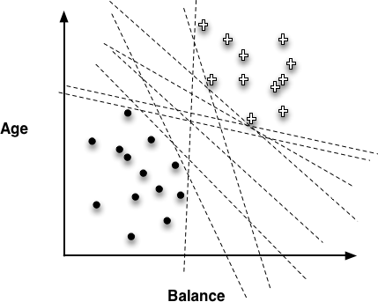
Hình 4-5. Nhiều ranh giới tuyến tính khác nhau có thể tách hai nhóm điểm của Hình 4-4.
Thật không may, việc chọn đường "tốt nhất" để phân tách các lớp không hề đơn giản. Hãy xét một trường hợp đơn giản, được minh họa trong Hình 4-4. Ở đây, dữ liệu huấn luyện thực sự có thể được phân tách theo lớp bằng một bộ phân biệt tuyến tính (linear discriminant). Tuy nhiên, như thể hiện trong Hình 4-5, thực tế có rất nhiều bộ phân biệt tuyến tính khác nhau có thể phân tách hoàn hảo các lớp. Chúng có độ dốc và hệ số chặn rất khác nhau, và mỗi cái đại diện cho một mô hình dữ liệu khác nhau. Trên thực tế, có vô số đường thẳng (mô hình) phân loại hoàn hảo tập huấn luyện này. Vậy chúng ta nên chọn cái nào?
Tối ưu hóa một hàm mục tiêu
Điều này đưa chúng ta đến một trong những ý tưởng nền tảng quan trọng nhất trong khai phá dữ liệu (data mining) — một ý tưởng đáng ngạc nhiên là thường bị bỏ qua ngay cả bởi chính các nhà khoa học dữ liệu: chúng ta cần tự hỏi, mục tiêu hay mục tiêu của chúng ta khi chọn các tham số nên là gì? Trong trường hợp của chúng ta, điều này sẽ cho phép chúng ta trả lời câu hỏi: chúng ta nên chọn những trọng số (weight) nào? Quy trình chung của chúng ta sẽ là định nghĩa một hàm mục tiêu (objective function) đại diện cho mục tiêu của chúng ta, và có thể được tính toán cho một tập trọng số cụ thể và một tập dữ liệu cụ thể. Sau đó, chúng ta sẽ tìm giá trị tối ưu cho các trọng số bằng cách tối đa hóa hoặc tối thiểu hóa hàm mục tiêu. Điều dễ bị bỏ qua là những trọng số này chỉ "tốt nhất" nếu chúng ta tin rằng hàm mục tiêu thực sự đại diện cho điều chúng ta muốn đạt được, hay nói một cách thực tế, là đại diện tốt nhất mà chúng ta có thể nghĩ ra. Chúng ta sẽ quay lại vấn đề này ở phần sau của cuốn sách.
Thật không may, việc tạo ra một hàm mục tiêu khớp với mục tiêu thực sự của khai phá dữ liệu thường là bất khả thi, nên các nhà khoa học dữ liệu thường chọn dựa trên niềm tin2 và kinh
2.Và đôi khi thật đáng ngạc nhiên là họ rất khó thừa nhận điều đó.
Phân loại thông qua các hàm toán học | 87
nghiệm. Một số lựa chọn đã được chứng minh là hiệu quả một cách đáng kinh ngạc. Một trong những lựa chọn đó tạo ra cái được gọi là "máy vector hỗ trợ" (support vector machine), mà chúng ta sẽ nói vài lời sau khi trình bày một ví dụ cụ thể với một hàm mục tiêu đơn giản hơn. Sau đó, chúng ta sẽ thảo luận ngắn gọn về các mô hình tuyến tính cho hồi quy (regression), thay vì phân loại, và kết thúc bằng một trong những kỹ thuật khai phá dữ liệu hữu ích nhất: hồi quy logistic (logistic regression). Tên gọi của nó có phần không chính xác — hồi quy logistic thực ra không làm điều mà chúng ta gọi là hồi quy, tức là ước lượng một giá trị mục tiêu dạng số. Hồi quy logistic áp dụng các mô hình tuyến tính cho việc ước lượng xác suất lớp, điều này đặc biệt hữu ích cho nhiều ứng dụng.
Hồi quy tuyến tính, hồi quy logistic, và máy vector hỗ trợ đều là những ví dụ rất giống nhau của kỹ thuật nền tảng cơ bản của chúng ta: khớp một mô hình (tuyến tính) với dữ liệu. Điểm khác biệt chính là mỗi cái sử dụng một hàm mục tiêu khác nhau.
Một ví dụ về khai phá một bộ phân biệt tuyến tính từ dữ liệu
Để minh họa các hàm phân biệt tuyến tính, chúng ta sử dụng một phiên bản điều chỉnh của bộ dữ liệu Iris lấy từ UCI Dataset Repository (Bache & Lichman, 2013). Đây là một bộ dữ liệu cũ và khá đơn giản đại diện cho các loại hoa iris, một chi thực vật có hoa. Bộ dữ liệu gốc bao gồm ba loài iris được biểu diễn bằng bốn thuộc tính, và bài toán khai phá dữ liệu là phân loại mỗi mẫu thuộc về một trong ba loài dựa trên các thuộc tính đó.
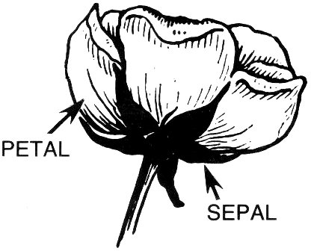
Hình 4-6. Hai phần của một bông hoa. Các số đo chiều rộng của chúng được sử dụng trong bộ dữ liệu Iris.
Trong minh họa này, chúng ta sẽ chỉ dùng hai loài iris, Iris Setosa và Iris Versicolor. Bộ dữ liệu mô tả một tập hợp các bông hoa của hai loài này, mỗi bông được mô tả bằng hai số đo: chiều rộng cánh hoa (Petal width) và chiều rộng đài hoa (Sepal width) (Hình 4-6). Bộ dữ liệu hoa được
88 | Chương 4: Khớp một mô hình với dữ liệu
vẽ trong Hình 4-7, với hai thuộc tính này lần lượt trên trục x và y. Mỗi mẫu là một bông hoa và tương ứng với một điểm trên đồ thị. Các điểm tô đậm thuộc loài Iris Setosa và các vòng tròn là các mẫu thuộc loài Iris Versicolor.
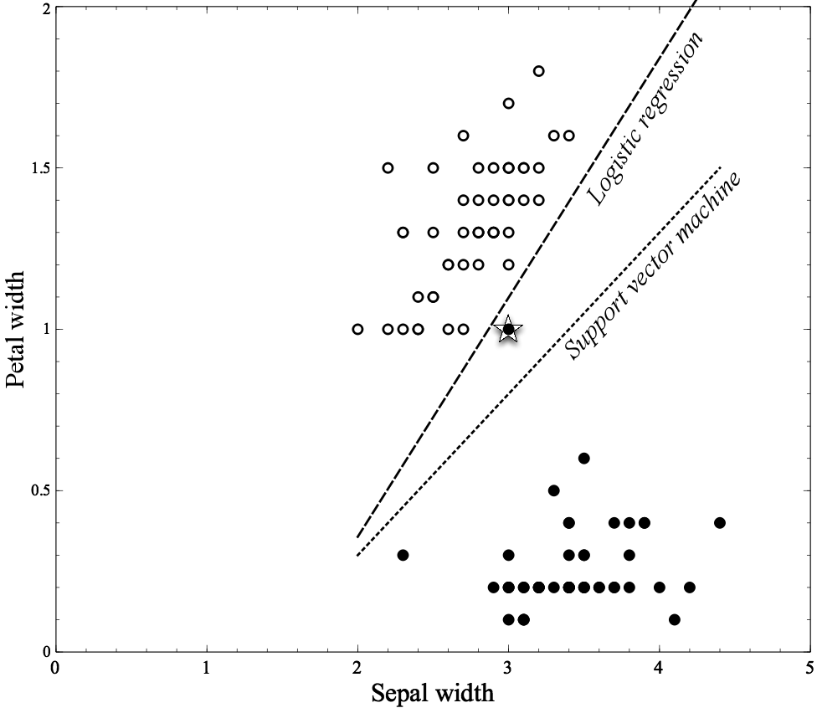
Hình 4-7. Một bộ dữ liệu và hai bộ phân loại tuyến tính đã học.
Hai đường phân tách khác nhau được thể hiện trong hình, một được tạo bởi hồi quy logistic và cái thứ hai bởi một phương pháp tuyến tính khác, máy vector hỗ trợ (sẽ được mô tả ngay sau đây). Lưu ý rằng dữ liệu bao gồm hai cụm khá tách biệt, với một vài điểm ngoại lệ (outlier). Hồi quy logistic phân tách hoàn toàn hai lớp: tất cả các mẫu Iris Versicolor nằm bên trái đường của nó và tất cả Iris Setosa nằm bên phải. Đường của máy vector hỗ trợ gần như nằm giữa hai cụm, mặc dù nó phân loại sai điểm được đánh dấu sao tại (3, 1). Bạn nghĩ bộ phân tách nào tốt hơn? Trong Chương 5, chúng ta sẽ đi vào chi tiết về lý do tại sao các bộ phân tách này khác nhau và tại sao cái này có thể tốt hơn cái kia. Hiện tại, chỉ cần lưu ý rằng các phương pháp tạo ra các ranh giới khác nhau vì chúng tối ưu hóa các hàm khác nhau.
Phân loại bằng các hàm toán học | 89
Hàm phân biệt tuyến tính để cho điểm và xếp hạng các mẫu
Trong nhiều ứng dụng, chúng ta không chỉ đơn thuần muốn một dự đoán có hay không về việc một mẫu có thuộc lớp hay không, mà còn muốn có một khái niệm nào đó về việc mẫu nào có khả năng thuộc lớp cao hơn hay thấp hơn. Ví dụ, những khách hàng nào có khả năng phản hồi ưu đãi này cao nhất? Những khách hàng nào có khả năng rời bỏ khi hợp đồng của họ hết hạn cao nhất? Một lựa chọn là xây dựng một mô hình đưa ra ước lượng xác suất thuộc lớp, như chúng ta đã làm với quy nạp cây để ước lượng xác suất lớp trong Chương 3. Chúng ta cũng có thể làm điều này với mô hình tuyến tính, và sẽ bàn chi tiết bên dưới khi giới thiệu hồi quy logistic.
Trong các ứng dụng khác, chúng ta không cần một ước lượng xác suất chính xác. Chúng ta chỉ cần một điểm số để xếp hạng các trường hợp theo khả năng thuộc về lớp này hay lớp kia. Ví dụ, với tiếp thị nhắm mục tiêu, chúng ta có thể có ngân sách hạn chế để nhắm đến khách hàng tiềm năng. Chúng ta muốn có một danh sách khách hàng được xếp hạng theo khả năng phản hồi tích cực với ưu đãi của mình. Chúng ta không nhất thiết phải ước lượng chính xác xác suất phản hồi, miễn là danh sách được xếp hạng hợp lý và những khách hàng ở đầu danh sách là những người có khả năng phản hồi cao nhất.
Các hàm phân biệt tuyến tính có thể cho chúng ta thứ hạng như vậy một cách miễn phí. Hãy nhìn vào Hình 4-4, và coi các mẫu + là người phản hồi còn các mẫu • là người không phản hồi. Giả sử chúng ta được đưa một mẫu mới x mà chúng ta chưa biết lớp của nó (tức là chúng ta chưa gửi ưu đãi cho x). Chúng ta muốn x rơi vào phần nào của không gian mẫu để kỳ vọng khả năng phản hồi cao nhất? Ở đâu chúng ta chắc chắn nhất rằng x sẽ không phản hồi? Ở đâu chúng ta không chắc chắn nhất?
Nhiều người cho rằng ngay gần ranh giới quyết định, chúng ta sẽ không chắc chắn nhất về lớp (và xem thảo luận bên dưới về "lề"). Ở xa ranh giới quyết định, về phía + sẽ là nơi chúng ta kỳ vọng khả năng phản hồi cao nhất. Trong phương trình của ranh giới phân tách, được đưa ra ở trên trong Phương trình 4-2, f(x) sẽ bằng không khi x nằm trên ranh giới quyết định (về mặt kỹ thuật, x trong trường hợp đó là một trong các điểm của đường thẳng hay siêu phẳng). f(x) sẽ tương đối nhỏ khi x ở gần ranh giới. Và f(x) sẽ lớn (và dương) khi x ở xa ranh giới theo hướng +. Do đó, bản thân f(x)—đầu ra của hàm phân biệt tuyến tính—cho ta một thứ hạng trực quan thỏa đáng của các mẫu theo khả năng (ước lượng) thuộc lớp mà ta quan tâm.
90 | Chương 4: Khớp một mô hình với dữ liệu
Sơ lược về Máy vector hỗ trợ
Nếu ngày nay bạn chỉ ở rìa thế giới khoa học dữ liệu, thì sớm muộn gì bạn cũng sẽ gặp máy vector hỗ trợ hay "SVM." Đây là một khái niệm có thể gieo nỗi sợ hãi ngay cả với những người khá am hiểu về khoa học dữ liệu. Không chỉ cái tên tự nó đã khó hiểu, mà phương pháp này thường còn được gán cho thứ ma thuật bắt nguồn từ hiệu quả được cảm nhận mà không cần hiểu rõ.
May thay, giờ đây chúng ta đã có những khái niệm cần thiết để hiểu máy vector hỗ trợ. Nói ngắn gọn, máy vector hỗ trợ chính là các hàm phân biệt tuyến tính. Với nhiều người dùng doanh nghiệp tương tác với các nhà khoa học dữ liệu, như vậy là đủ. Tuy nhiên, hãy xem SVM kỹ hơn một chút; nếu chúng ta nắm được vài chi tiết nhỏ, quy trình khớp hàm phân biệt tuyến tính sẽ rất trực quan và thỏa đáng.
Như với các hàm phân biệt tuyến tính nói chung, SVM phân loại các mẫu dựa trên một hàm tuyến tính của các đặc trưng, được mô tả ở trên trong Phương trình 4-2.
Bạn cũng có thể nghe nói đến máy vector hỗ trợ phi tuyến. Đơn giản hóa một chút, một SVM phi tuyến sử dụng các đặc trưng khác (là các hàm của các đặc trưng gốc), sao cho hàm phân biệt tuyến tính với các đặc trưng mới lại là một hàm phân biệt phi tuyến với các đặc trưng gốc.
Vậy, như đã bàn, câu hỏi then chốt trở thành: hàm mục tiêu được dùng để khớp một SVM với dữ liệu là gì? Hiện giờ chúng ta sẽ bỏ qua các chi tiết toán học để có được hiểu biết trực quan. Có hai ý tưởng chính.
Hãy nhớ lại Hình 4-5 cho thấy vô số các hàm phân biệt tuyến tính khác nhau có thể phân tách các lớp, và nhớ rằng việc chọn một hàm mục tiêu để khớp dữ liệu tương đương với việc chọn đường nào trong số này là tốt nhất. SVM chọn dựa trên một ý tưởng đơn giản, thanh nhã: thay vì nghĩ đến việc phân tách bằng một đường thẳng, trước tiên hãy khớp thanh dày nhất giữa các lớp. Điều này được thể hiện bằng các đường đứt nét song song trong Hình 4-8.
Hàm mục tiêu của SVM kết hợp ý tưởng rằng thanh càng rộng càng tốt. Sau đó, khi thanh rộng nhất được tìm thấy, hàm phân biệt tuyến tính sẽ là đường trung tâm xuyên qua thanh đó (đường liền ở giữa trong Hình 4-8). Khoảng cách giữa các đường đứt nét song song được gọi là lề quanh hàm phân biệt tuyến tính, và do đó mục tiêu là tối đa hóa lề.
Phân loại bằng các hàm toán học | 91
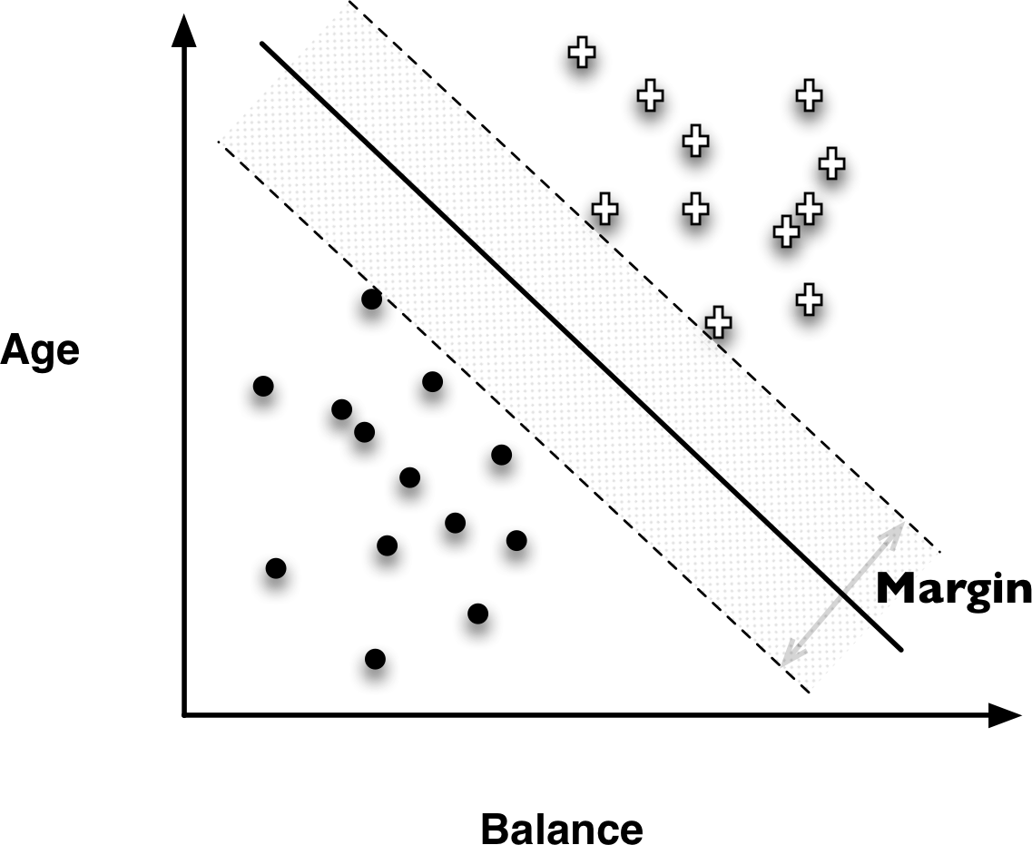
Hình 4-8. Các điểm trong Hình 4-2 và bộ phân loại biên tối đa.
Ý tưởng tối đa hóa biên (margin) mang lại cảm giác thỏa đáng về mặt trực giác vì lý do sau. Tập dữ liệu huấn luyện chỉ là một mẫu từ một tổng thể nào đó. Trong mô hình dự đoán, chúng ta quan tâm đến việc dự đoán mục tiêu cho những trường hợp mà chúng ta chưa từng thấy. Những trường hợp này sẽ nằm rải rác xung quanh. Hy vọng rằng chúng sẽ phân bố tương tự như dữ liệu huấn luyện, nhưng thực tế chúng sẽ là những điểm khác biệt. Cụ thể, một số ví dụ dương có khả năng sẽ rơi gần ranh giới phân biệt hơn bất kỳ ví dụ dương nào mà chúng ta đã thấy. Nếu mọi thứ khác không đổi, điều tương tự cũng áp dụng cho các ví dụ âm. Nói cách khác, chúng có thể rơi vào trong biên. Ranh giới tối đa hóa biên mang lại khoảng cách an toàn tối đa để phân loại những điểm như vậy. Cụ thể, bằng cách chọn ranh giới quyết định của SVM, để một trường hợp mới bị phân loại sai, người ta sẽ phải đặt nó lùi sâu vào trong biên hơn so với bất kỳ bộ phân biệt tuyến tính nào khác. (Hoặc, tất nhiên, hoàn toàn nằm ở phía sai của thanh biên.)
Ý tưởng quan trọng thứ hai của SVM nằm ở cách chúng xử lý những điểm rơi vào phía sai của ranh giới phân biệt. Ví dụ ban đầu trong Hình 4-2 cho thấy một tình huống trong đó một đường thẳng duy nhất không thể tách hoàn hảo dữ liệu thành các lớp. Điều này đúng với hầu hết dữ liệu từ các ứng dụng thực tế phức tạp—một số điểm dữ liệu chắc chắn sẽ bị
92 | Chương 4: Khớp một mô hình với dữ liệu
mô hình phân loại sai. Điều này không gây vấn đề gì cho khái niệm chung về bộ phân biệt tuyến tính, vì việc phân loại của chúng không nhất thiết phải đúng cho mọi điểm. Tuy nhiên, khi khớp hàm tuyến tính với dữ liệu, chúng ta không thể chỉ đơn giản hỏi rằng trong tất cả các đường thẳng tách hoàn hảo dữ liệu, ta nên chọn đường nào. Có thể không tồn tại đường tách hoàn hảo nào cả!
Một lần nữa, giải pháp của máy vector hỗ trợ (support-vector machine) lại mang tính thỏa đáng về mặt trực giác. Bỏ qua phần toán học, ý tưởng như sau. Trong hàm mục tiêu đo lường mức độ khớp của một mô hình cụ thể với các điểm huấn luyện, chúng ta sẽ chỉ đơn giản phạt một điểm huấn luyện vì nằm ở phía sai của ranh giới quyết định. Trong trường hợp dữ liệu thực sự tách được tuyến tính, chúng ta không phải chịu hình phạt nào và chỉ đơn giản tối đa hóa biên. Nếu dữ liệu không tách được tuyến tính, mô hình khớp tốt nhất là sự cân bằng nào đó giữa biên rộng và tổng hình phạt lỗi thấp. Hình phạt cho một điểm bị phân loại sai tỷ lệ thuận với khoảng cách từ ranh giới quyết định, nên nếu có thể, SVM sẽ chỉ mắc những lỗi "nhỏ". Về mặt kỹ thuật, hàm lỗi này được gọi là mất mát hinge (hinge loss) (xem "Sidebar: Hàm mất mát" ở trang 94 và Hình 4-9).
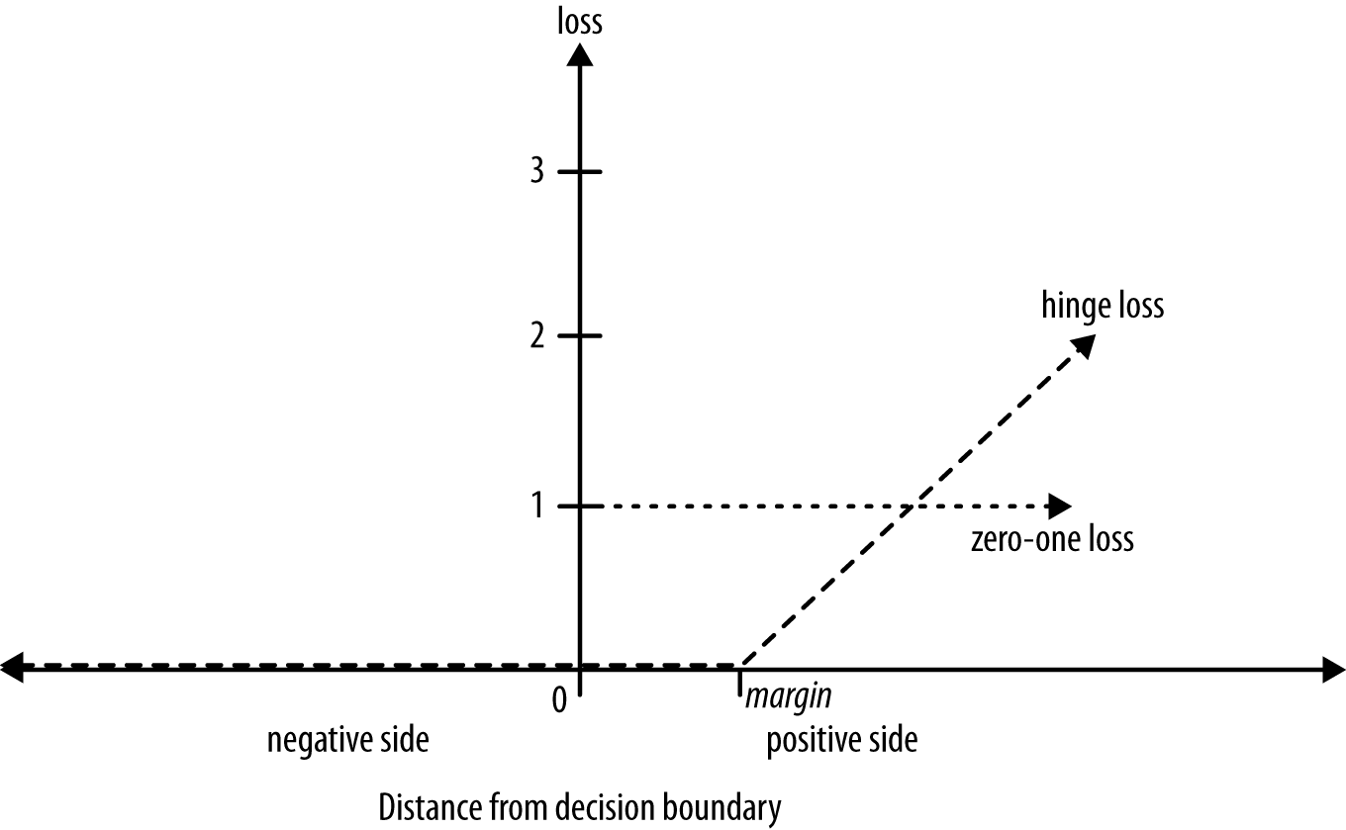
Hình 4-9. Minh họa hai hàm mất mát. Trục x thể hiện khoảng cách từ ranh giới quyết định. Trục y thể hiện mất mát mà một trường hợp âm phải chịu như một hàm của khoảng cách từ nó đến ranh giới quyết định. (Trường hợp của một trường hợp dương thì đối xứng.) Nếu trường hợp âm nằm ở phía âm của ranh giới, không có mất mát nào. Nếu nó nằm ở phía dương (sai) của ranh giới, các hàm mất mát khác nhau sẽ phạt nó theo những cách khác nhau. (Xem "Sidebar: Hàm mất mát" ở trang 94.)
Phân loại thông qua các hàm toán học | 93
Hồi quy thông qua các hàm toán học
Chương trước đã giới thiệu khái niệm cơ bản về việc lựa chọn các biến mang tính thông tin. Chúng ta đã chỉ ra rằng khái niệm này áp dụng cho phân loại, hồi quy và ước lượng xác suất lớp. Ở đây cũng vậy, khái niệm cơ bản của chương này về việc khớp các hàm tuyến tính với dữ liệu áp dụng cho phân loại, hồi quy và ước lượng xác suất lớp. Bây giờ hãy thảo luận ngắn gọn về hồi quy.3
Sidebar: Hàm mất mát
Thuật ngữ "mất mát" (loss) được sử dụng rộng rãi trong khoa học dữ liệu như một thuật ngữ chung để chỉ hình phạt lỗi. Một hàm mất mát xác định mức hình phạt nên được gán cho một trường hợp dựa trên lỗi trong giá trị dự đoán của mô hình—trong ngữ cảnh hiện tại của chúng ta, dựa trên khoảng cách của nó từ ranh giới phân tách. Một số hàm mất mát thường được sử dụng (hai hàm được thể hiện trong Hình 4-9). Trong hình, trục hoành là khoảng cách từ ranh giới phân tách. Các lỗi có khoảng cách dương từ bộ phân tách trong Hình 4-9, trong khi các phân loại đúng có khoảng cách âm (lựa chọn này là tùy ý trong biểu đồ này).
Máy vector hỗ trợ sử dụng mất mát hinge (hinge loss), được gọi như vậy vì đồ thị mất mát trông giống như một bản lề. Mất mát hinge không gây hình phạt nào cho một ví dụ không nằm ở phía sai của biên. Mất mát hinge chỉ trở nên dương khi một ví dụ nằm ở phía sai của ranh giới và vượt ra ngoài biên. Khi đó mất mát tăng tuyến tính theo khoảng cách của ví dụ từ biên, do đó phạt các điểm càng nhiều khi chúng càng xa ranh giới phân tách.
Mất mát không-một (zero-one), như tên gọi của nó, gán mất mát bằng không cho một quyết định đúng và bằng một cho một quyết định sai.
Để so sánh, hãy xem xét một loại hàm mất mát khác. Sai số bình phương (squared error) xác định mất mát tỷ lệ thuận với bình phương khoảng cách từ ranh giới. Mất mát sai số bình phương thường được dùng cho dự đoán giá trị số (hồi quy), thay vì phân loại. Việc bình phương sai số có tác dụng phạt rất nặng những dự đoán sai lệch nghiêm trọng. Đối với phân loại, điều này sẽ áp dụng hình phạt lớn cho những điểm nằm xa về phía "sai" của ranh giới phân tách. Thật không may, việc sử dụng sai số bình phương cho phân loại cũng phạt những điểm nằm xa về phía đúng của ranh giới quyết định. Đối với hầu hết các bài toán kinh doanh, việc chọn mất mát sai số bình phương cho phân loại hoặc ước lượng xác suất lớp do đó sẽ vi phạm nguyên tắc của chúng ta về việc suy nghĩ cẩn thận liệu hàm mất mát
3.Có một lượng tài liệu khổng lồ về hồi quy tuyến tính cho phân tích mô tả dữ liệu, và chúng tôi khuyến khích độc giả tìm hiểu sâu về nó. Trong cuốn sách này, chúng tôi xử lý hồi quy tuyến tính đơn giản như một trong nhiều kỹ thuật mô hình hóa. Cách tiếp cận của chúng tôi thực sự khác với những gì bạn có thể đã học về phân tích hồi quy, vì chúng tôi tập trung vào hồi quy tuyến tính để đưa ra dự đoán. Các tác giả khác đã thảo luận chi tiết về sự khác biệt giữa mô hình mô tả và mô hình dự đoán (Shmueli, 2010).
94 | Chương 4: Khớp một mô hình với dữ liệu
phù hợp với mục tiêu kinh doanh. (Các phiên bản giống hinge của sai số bình phương đã được tạo ra vì sự không khớp này [Rosset & Zhu, 2007].)
Chúng ta đã thảo luận hầu hết những gì cần thiết cho hồi quy tuyến tính. Cấu trúc mô hình hồi quy tuyến tính hoàn toàn giống với hàm phân biệt tuyến tính trong Phương trình 4-2:
f (�) = w0 + w1x1 + w2x2 +⋯
Vậy, theo khung tư duy chung của chúng ta về mô hình hóa tham số (parametric modeling), ta cần quyết định hàm mục tiêu (objective function) sẽ dùng để tối ưu hóa độ khớp của mô hình với dữ liệu. Có rất nhiều khả năng. Mỗi quy trình mô hình hóa hồi quy tuyến tính khác nhau sử dụng một lựa chọn riêng (và nhà khoa học dữ liệu nên suy nghĩ cẩn thận xem liệu nó có phù hợp với bài toán hay không).
Quy trình hồi quy tuyến tính phổ biến nhất ("tiêu chuẩn") đưa ra một lựa chọn mạnh mẽ và tiện lợi. Nhớ lại rằng với các bài toán hồi quy, biến mục tiêu là dạng số. Hàm tuyến tính ước lượng giá trị mục tiêu dạng số này bằng Phương trình 4-2, và tất nhiên dữ liệu huấn luyện có giá trị mục tiêu thực tế. Do đó, một khái niệm trực quan về độ khớp của mô hình là: các giá trị ước lượng cách xa các giá trị thực trên dữ liệu huấn luyện bao nhiêu? Nói cách khác, sai số của mô hình đã khớp lớn đến mức nào? Hẳn là ta muốn tối thiểu hóa sai số này. Với một tập dữ liệu huấn luyện cụ thể, ta có thể tính sai số này cho từng điểm dữ liệu riêng lẻ rồi cộng các kết quả lại. Khi đó mô hình khớp dữ liệu tốt nhất sẽ là mô hình có tổng sai số trên dữ liệu huấn luyện nhỏ nhất. Và đó chính xác là điều mà các quy trình hồi quy làm.
Bạn có thể nhận ra rằng thực ra ta vẫn chưa thực sự xác định hàm mục tiêu, bởi vì có nhiều cách để tính sai số giữa một giá trị ước lượng và một giá trị thực tế. Cách tự nhiên nhất là chỉ đơn giản lấy cái này trừ cái kia (và lấy giá trị tuyệt đối). Vậy nếu tôi dự đoán 10 mà giá trị thực là 12 hoặc 8, tôi mắc sai số là 2. Đây gọi là sai số tuyệt đối (absolute error), và ta có thể tối thiểu hóa tổng các sai số tuyệt đối, hay tương đương là trung bình các sai số tuyệt đối trên toàn bộ dữ liệu huấn luyện. Điều này rất hợp lý, nhưng nó không phải là điều mà các quy trình hồi quy tuyến tính tiêu chuẩn làm.
Các quy trình hồi quy tuyến tính tiêu chuẩn thay vào đó tối thiểu hóa tổng hoặc trung bình của các bình phương của những sai số này—điều này mang lại cho quy trình cái tên phổ biến là hồi quy "bình phương nhỏ nhất" (least squares). Vậy tại sao nhiều người dùng hồi quy bình phương nhỏ nhất mà không mấy bận tâm đến các lựa chọn thay thế? Câu trả lời ngắn gọn là vì sự tiện lợi. Đó là kỹ thuật chúng ta được học trong các lớp thống kê cơ bản (và xa hơn nữa). Nó có sẵn để dùng trong nhiều gói phần mềm khác nhau. Ban đầu, hàm sai số bình phương nhỏ nhất được giới thiệu bởi nhà toán học nổi tiếng thế kỷ 18 Carl Friedrich Gauss, và có những lập luận lý thuyết nhất định cho việc sử dụng nó (liên quan đến phân phối chuẩn hay "Gaussian"). Thường thì, quan trọng hơn, hóa ra
Hồi quy thông qua các hàm toán học | 95
rằng sai số bình phương đặc biệt tiện lợi về mặt toán học.4 Điều này rất hữu ích trong thời kỳ trước khi có máy tính. Từ góc độ khoa học dữ liệu, sự tiện lợi này còn mở rộng sang các phân tích lý thuyết, bao gồm việc phân tách gọn gàng sai số của mô hình thành các nguồn khác nhau. Thực tế hơn, các nhà phân tích thường cho rằng họ thích sai số bình phương vì nó trừng phạt mạnh các sai số rất lớn. Liệu hình phạt bậc hai có thực sự phù hợp hay không thì tùy thuộc vào từng ứng dụng cụ thể. (Tại sao không lấy lũy thừa bậc bốn của các sai số, để trừng phạt các sai số lớn thậm chí còn mạnh hơn nữa?)
Điều quan trọng là, bất kỳ lựa chọn nào cho hàm mục tiêu đều có cả ưu điểm lẫn nhược điểm. Với hồi quy bình phương nhỏ nhất, một nhược điểm nghiêm trọng là nó rất nhạy cảm với dữ liệu: các điểm dữ liệu sai lệch hoặc nằm ngoài vùng (outlier) có thể làm lệch nghiêm trọng hàm tuyến tính thu được. Với một số ứng dụng kinh doanh, ta có thể không có đủ nguồn lực để dành nhiều thời gian xử lý thủ công dữ liệu như trong các ứng dụng khác. Ở mức cực đoan, với những hệ thống xây dựng và áp dụng mô hình hoàn toàn tự động, việc mô hình hóa cần phải vững chắc (robust) hơn nhiều so với khi thực hiện phân tích hồi quy chi tiết "bằng tay". Do đó, với ứng dụng trước, ta có thể muốn dùng một quy trình mô hình hóa vững chắc hơn (ví dụ, dùng sai số tuyệt đối làm hàm mục tiêu thay vì sai số bình phương). Một điều quan trọng cần nhớ là khi ta xem hồi quy tuyến tính đơn thuần chỉ là một trường hợp của việc khớp một mô hình (tuyến tính) với dữ liệu, ta thấy rằng mình phải chọn hàm mục tiêu để tối ưu—và nên làm điều đó với ứng dụng kinh doanh cuối cùng trong đầu.
Ước lượng xác suất lớp và hồi quy logistic
Như đã đề cập trước đó, với nhiều ứng dụng, ta muốn ước lượng xác suất rằng một mẫu mới thuộc về lớp mà ta quan tâm. Trong nhiều trường hợp, ta muốn dùng xác suất ước lượng đó trong bối cảnh ra quyết định có tính đến các yếu tố khác như chi phí và lợi ích. Ví dụ, mô hình hóa dự đoán từ dữ liệu người tiêu dùng lớn được sử dụng rộng rãi trong phát hiện gian lận (fraud detection) ở nhiều ngành, đặc biệt là ngân hàng, viễn thông và thương mại trực tuyến. Một hàm phân biệt tuyến tính có thể được dùng để xác định các tài khoản hoặc giao dịch có khả năng đã bị gian lận. Giám đốc bộ phận kiểm soát gian lận có thể muốn các nhà phân tích không chỉ tập trung vào những trường hợp dễ bị gian lận nhất, mà vào những trường hợp có nhiều tiền đặt cược nhất—tức là những tài khoản mà tổn thất tiền tệ dự kiến của công ty là cao nhất. Để làm được điều này, ta cần ước lượng xác suất gian lận thực tế. (Chương 7 sẽ thảo luận chi tiết về việc sử dụng giá trị kỳ vọng để định hình các bài toán kinh doanh.)
May mắn thay, trong cùng khung khớp mô hình tuyến tính với dữ liệu này, bằng cách chọn một hàm mục tiêu khác, ta có thể tạo ra một mô hình được thiết kế để đưa ra các ước lượng chính xác về xác suất lớp. Quy trình phổ biến nhất để làm điều này được gọi là hồi quy logistic.
4. Gauss đồng ý với những phản đối về tính tùy tiện của lựa chọn này.
96 | Chương 4: Khớp một mô hình với dữ liệu
Chính xác thì đâu là một ước lượng chuẩn xác cho xác suất thuộc một lớp vẫn còn là đề tài tranh luận nằm ngoài phạm vi cuốn sách này. Đại khái, chúng ta mong muốn (i) các ước lượng xác suất được hiệu chỉnh tốt (well calibrated), nghĩa là nếu bạn lấy 100 trường hợp có xác suất thuộc lớp được ước lượng là 0.2, thì khoảng 20 trong số đó thực sự thuộc lớp đó. Chúng ta cũng mong muốn (ii) các ước lượng xác suất có tính phân biệt (discriminative), tức là nếu có thể thì chúng đưa ra những ước lượng xác suất khác nhau một cách có ý nghĩa cho các ví dụ khác nhau. Điều kiện thứ hai này giúp ta tránh việc chỉ đơn thuần lấy "tỷ lệ cơ sở" (base rate - tức tỷ lệ phổ biến tổng thể trong quần thể) làm dự đoán cho mọi ví dụ. Giả sử 0.5% tổng số tài khoản là gian lận. Nếu không có điều kiện (ii), ta có thể chỉ đơn giản dự đoán cùng một xác suất 0.5% cho mỗi tài khoản; những ước lượng đó sẽ được hiệu chỉnh tốt—nhưng chẳng có tính phân biệt chút nào.
Để hiểu về hồi quy logistic (logistic regression), sẽ rất bổ ích nếu trước tiên ta xét: chính xác thì vấn đề nằm ở đâu khi chỉ đơn thuần dùng mô hình tuyến tính cơ bản của chúng ta (Phương trình 4-2) để ước lượng xác suất lớp? Như đã bàn, một điểm càng xa ranh giới phân tách thì theo trực giác càng nên dẫn đến xác suất cao hơn thuộc về lớp này hay lớp kia, và đầu ra của hàm tuyến tính, f(x), cho ta khoảng cách tới ranh giới phân tách. Tuy nhiên, điều này cũng cho thấy vấn đề: f(x) trải từ –∞ đến ∞, còn xác suất thì phải nằm trong khoảng từ không đến một.
Vậy hãy cùng dạo một vòng ngắn xuống lối đi trong vườn và tự hỏi liệu còn cách nào khác để diễn đạt khoảng cách từ bộ phân tách, f(x), theo khả năng thuộc lớp hay không. Liệu có một cách biểu diễn khác về khả năng xảy ra của một sự kiện mà chúng ta dùng trong đời sống hằng ngày không? Nếu ta nghĩ ra được một cách trải từ –∞ đến ∞, thì ta có thể mô hình hóa khái niệm khả năng xảy ra khác này bằng phương trình tuyến tính của mình.
Một khái niệm rất hữu ích về khả năng xảy ra của một sự kiện là tỷ lệ cược (odds). Tỷ lệ cược của một sự kiện là tỷ số giữa xác suất sự kiện xảy ra và xác suất sự kiện không xảy ra. Vậy ví dụ, nếu sự kiện có 80% xác suất xảy ra, thì tỷ lệ cược là 80:20 hay 4:1. Và nếu hàm tuyến tính cho ta tỷ lệ cược, thì một chút đại số sẽ cho ta biết xác suất xảy ra. Hãy xem một ví dụ chi tiết hơn. Bảng 4-1 cho thấy tỷ lệ cược tương ứng với nhiều mức xác suất khác nhau.
Bảng 4-1. Xác suất và tỷ lệ cược tương ứng.
Xác suấtTỷ lệ cược tương ứng
0.550:50 hay 1
0.990:10 hay 9
0.999999:1 hay 999
0.011:99 hay 0.0101
0.0011:999 hay 0.001001
Ước lượng xác suất lớp và hồi quy logistic "Regression" | 97
Nhìn vào khoảng giá trị của tỷ lệ cược trong Bảng 4-1, ta có thể thấy nó vẫn chưa hoàn toàn đúng khi được hiểu là khoảng cách từ ranh giới phân tách. Một lần nữa, khoảng cách từ ranh giới nằm giữa –∞ và ∞, nhưng như ta thấy từ ví dụ, tỷ lệ cược trải từ 0 đến ∞. Dù vậy, ta có thể giải quyết vấn đề lối đi trong vườn của mình một cách đơn giản bằng cách lấy logarit của tỷ lệ cược (gọi là "log-odds"), vì với bất kỳ số nào trong khoảng 0 đến ∞ thì log của nó sẽ nằm giữa –∞ và ∞. Những giá trị này được thể hiện trong Bảng 4-2.
Bảng 4-2. Xác suất, tỷ lệ cược và log-odds tương ứng.
Xác suấtTỷ lệ cượcLog-odds
0.550:50 hay 10
0.990:10 hoặc 92.19
0.999999:1 hoặc 9996.9
0.011:99 hoặc 0.0101–4.6
0.0011:999 hoặc 0.001001–6.9
Vậy nếu chúng ta chỉ quan tâm đến việc mô hình hóa một khái niệm nào đó về khả năng xảy ra (likelihood), thay vì cụ thể là xác suất thuộc lớp, thì chúng ta có thể mô hình hóa log-odds bằng f(x).
Thật bất ngờ, con đường vòng vèo của chúng ta lại đưa chúng ta quay trở lại đúng chủ đề chính. Đây chính xác là một mô hình hồi quy logistic (logistic regression): cùng một hàm tuyến tính f(x) mà chúng ta đã xem xét xuyên suốt chương này được dùng làm thước đo log-odds của "biến cố" mà chúng ta quan tâm. Cụ thể hơn, f(x) là ước lượng của mô hình về log-odds rằng x thuộc về lớp dương. Ví dụ, mô hình có thể ước lượng log-odds rằng một khách hàng được mô tả bởi vector đặc trưng x sẽ rời bỏ công ty khi hợp đồng của cô ấy hết hạn. Hơn nữa, với một chút đại số, chúng ta có thể chuyển đổi những log-odds này thành xác suất thuộc lớp. Phần này hơi mang tính kỹ thuật hơn so với phần lớn cuốn sách, nên chúng tôi đã đưa nó vào một tiểu mục đặc biệt "chi tiết kỹ thuật" (tiếp theo), trong đó cũng thảo luận về chính xác đâu là hàm mục tiêu (objective function) được tối ưu hóa để khớp một mô hình hồi quy logistic với dữ liệu. Bạn có thể đọc kỹ phần đó hoặc chỉ lướt qua. Những điểm quan trọng nhất là:
•Để ước lượng xác suất, hồi quy logistic sử dụng cùng một mô hình tuyến tính như các mô hình phân biệt tuyến tính (linear discriminant) của chúng ta để phân loại và hồi quy tuyến tính để ước lượng các giá trị mục tiêu dạng số.
•Đầu ra của mô hình hồi quy logistic được diễn giải là log-odds của việc thuộc lớp.
•Những log-odds này có thể được chuyển đổi trực tiếp thành xác suất thuộc lớp. Do đó, hồi quy logistic thường được xem đơn giản như một mô hình cho xác suất thuộc lớp. Chắc hẳn bạn đã từng gặp các mô hình hồi quy logistic nhiều lần mà thậm chí không hề hay biết. Chúng được sử dụng rộng rãi để ước lượng các đại lượng như xác suất vỡ nợ tín dụng, xác suất phản hồi một
98 | Chương 4: Khớp một Mô hình với Dữ liệu
lời đề nghị, xác suất gian lận trên một tài khoản, xác suất một tài liệu liên quan đến một chủ đề, v.v.
Sau phần chi tiết kỹ thuật, chúng ta sẽ so sánh các mô hình tuyến tính mà chúng ta đã phát triển trong chương này với các mô hình dạng cây mà chúng ta đã phát triển trong Chương 3.
Lưu ý: Hồi quy logistic là một cách gọi sai tênỞ trên chúng ta đã đề cập rằng cái tên hồi quy logistic là một cách gọi sai tên theo cách dùng thuật ngữ khoa học dữ liệu hiện đại. Hãy nhớ lại rằng sự phân biệt giữa phân loại và hồi quy là ở chỗ giá trị của biến mục tiêu là phân loại hay dạng số. Đối với hồi quy logistic, mô hình tạo ra một ước lượng dạng số (ước lượng log-odds). Tuy nhiên, các giá trị của biến mục tiêu trong dữ liệu lại là phân loại. Tranh luận về điểm này khá là hàn lâm. Điều quan trọng cần hiểu là hồi quy logistic đang làm gì. Nó đang ước lượng log-odds hay nói một cách lỏng lẻo hơn là xác suất thuộc lớp (một đại lượng dạng số) trên một lớp phân loại. Vì vậy chúng tôi coi nó là một mô hình ước lượng xác suất lớp và không phải là một mô hình hồi quy, bất chấp tên gọi của nó.
* Hồi quy Logistic: Một số Chi tiết Kỹ thuật
Vì hồi quy logistic được sử dụng rộng rãi như vậy, và không trực quan bằng hồi quy tuyến tính, nên hãy cùng xem xét một vài chi tiết kỹ thuật. Bạn có thể bỏ qua tiểu mục này mà không ảnh hưởng đến việc hiểu phần còn lại của cuốn sách.
Vậy, về mặt kỹ thuật, điểm mấu chốt của mô hình hồi quy logistic là gì? Hãy dùng p+(�) để biểu diễn ước lượng của mô hình về xác suất thuộc lớp của một mục dữ liệu được biểu diễn bởi vector đặc trưng x.5 Hãy nhớ lại rằng lớp + là bất kỳ biến cố (nhị phân) nào mà chúng ta đang mô hình hóa: phản hồi một lời đề nghị, rời bỏ công ty sau khi hợp đồng hết hạn, bị gian lận, v.v. Xác suất ước lượng của biến cố không xảy ra do đó là 1 -p+(�).
5. Thường thì trong các tài liệu kỹ thuật, người ta dùng ký hiệu “mũ”, p̂, để phân biệt ước lượng của mô hình về xác suất thuộc lớp với xác suất thực tế của việc thuộc lớp. Chúng ta sẽ không dùng dấu mũ, nhưng những độc giả am hiểu kỹ thuật nên ghi nhớ điều đó.
Ước lượng xác suất lớp và “hồi quy” logistic | 99
Phương trình 4-3. Hàm tuyến tính log-odds
log (
p+(�)1 -p+(�)) =f (�) = w0 + w1x1 + w2x2 +⋯
Như vậy, Phương trình 4-3 chỉ ra rằng với một mục dữ liệu cụ thể, được mô tả bởi vector đặc trưngx, log-odds của lớp bằng hàm tuyến tính của chúng ta, f(x). Vì thường thì chúng ta thực sự muốn xác suất thuộc lớp được ước lượng, chứ không phải log-odds, nên ta có thể giải tìm
p+(�)trong Phương trình 4-3. Điều này cho ra đại lượng không mấy đẹp đẽ trong Phương trình 4-4.
Phương trình 4-4. Hàm logistic
p+(�) =11 + e-f(�)
Mặc dù đại lượng trong Phương trình 4-4 không mấy đẹp đẽ, nhưng bằng cách vẽ đồ thị nó theo một cách cụ thể, ta có thể thấy nó khớp chính xác với trực giác của chúng ta rằng ta muốn có sự chắc chắn tương đối trong các ước lượng về việc thuộc lớp khi ở xa ranh giới quyết định, và sự bất định khi ở gần ranh giới quyết định.
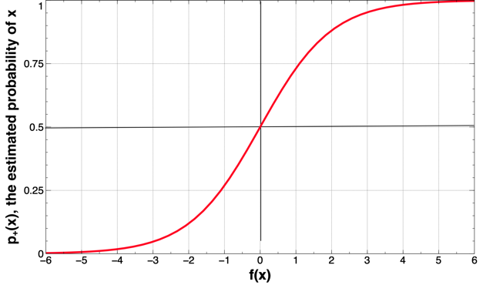
Hình 4-10. Ước lượng xác suất lớp của hồi quy logistic như một hàm của f(x), (tức là khoảng cách từ ranh giới phân tách). Đường cong này được gọi là đường cong “sigmoid” vì hình dạng “S” của nó, giúp ép các xác suất vào đúng khoảng của chúng (giữa không và một).
100 | Chương 4: Khớp một mô hình với dữ liệu
Hình 4-10 vẽ xác suất được ước lượng p+(�)(trục tung) như một hàm của khoảng cách từ ranh giới quyết định (trục hoành). Hình này cho thấy tại ranh giới quyết định (ở khoảng cách x = 0), xác suất là 0.5 (như tung đồng xu). Xác suất thay đổi gần như tuyến tính ở gần ranh giới quyết định, nhưng sau đó tiến tới sự chắc chắn khi ở xa hơn. Một phần của việc “khớp” mô hình với dữ liệu bao gồm việc xác định độ dốc của phần gần như tuyến tính, và qua đó là mức độ nhanh chóng mà ta chắc chắn về lớp khi di chuyển ra xa ranh giới.
Một điểm kỹ thuật chính khác mà chúng ta đã bỏ qua trong phần thảo luận chính ở trên là: vậy thì hàm mục tiêu mà chúng ta dùng để khớp mô hình hồi quy logistic với dữ liệu là gì? Hãy nhớ lại rằng dữ liệu huấn luyện có các giá trị nhị phân của biến mục tiêu. Mô hình có thể được áp dụng cho dữ liệu huấn luyện để tạo ra các ước lượng rằng mỗi điểm dữ liệu huấn luyện thuộc về lớp mục tiêu. Chúng ta muốn gì? Lý tưởng nhất, bất kỳ ví dụ dương x+ nào cũng sẽ có p+(�+) = 1 và bất kỳ ví dụ âm x• nào cũng sẽ có p+(�•) = 0. Đáng tiếc thay, với dữ liệu thực tế thì khó có khả năng chúng ta ước lượng được các xác suất này một cách hoàn hảo (hãy xét bài toán ước lượng rằng một người tiêu dùng được mô tả bởi các biến nhân khẩu học sẽ phản hồi một ưu đãi cụ thể). Tuy nhiên, chúng ta vẫn muốn p+(�+)càng gần một càng tốt và p+(�•)càng gần không càng tốt.
Điều này dẫn chúng ta đến hàm mục tiêu chuẩn để khớp một mô hình hồi quy logistic với dữ liệu. Hãy xét hàm sau đây, tính “khả năng” (likelihood) rằng một ví dụ đã được gán nhãn cụ thể thuộc về đúng lớp, với một tập tham số w tạo ra các ước lượng xác suất lớp p+(�):
g(�,�) = {
p+(�)nếu �là a+
1 -p+(�)nếu �là a•
Hàm g cho ta xác suất ước lượng của mô hình về việc nhìn thấy lớp thực tế của x dựa trên các đặc trưng của x. Giờ hãy thử tính tổng các giá trị g trên tất cả các ví dụ trong một tập dữ liệu đã được gán nhãn. Và làm điều đó với các mô hình được tham số hóa khác nhau—trong trường hợp của chúng ta là các bộ trọng số (w) khác nhau cho hồi quy logistic. Mô hình (bộ trọng số) cho tổng cao nhất chính là mô hình cho "khả năng" (likelihood) cao nhất đối với dữ liệu—mô hình "khả năng cực đại" (maximum likelihood). Mô hình khả năng cực đại "trung bình" sẽ cho xác suất cao nhất đối với các ví dụ dương và xác suất thấp nhất đối với các ví dụ âm.
Nhãn Lớp và Xác Suất
Người ta có thể dễ tưởng rằng biến mục tiêu chính là một biểu diễn của xác suất thuộc lớp, và các giá trị quan sát được của biến mục tiêu trong dữ liệu huấn luyện đơn thuần báo cáo xác suất p(x) = 1 đối với các trường hợp được quan sát là thuộc lớp và p(x) = 0 đối với các trường hợp được quan sát là không thuộc lớp. Tuy nhiên, điều này nói chung không nhất quán với cách các mô hình hồi quy logistic được sử dụng. Lấy ví dụ một ứng dụng
Ước Lượng Xác Suất Lớp và Hồi Quy Logistic | 101
cho tiếp thị nhắm mục tiêu chẳng hạn. Với một người tiêu dùng c, mô hình của chúng ta có thể ước lượng xác suất phản hồi lời chào hàng là p(c phản hồi) = 0.02. Trong dữ liệu, ta thấy rằng người này thực sự có phản hồi. Điều đó không có nghĩa là xác suất phản hồi thực sự của người tiêu dùng này là 1.0, cũng không có nghĩa là mô hình đã mắc lỗi lớn ở ví dụ này. Xác suất của người tiêu dùng này thực sự có thể chỉ vào khoảng p(c phản hồi) = 0.02, mà thực ra đã là một xác suất phản hồi cao đối với nhiều chiến dịch, và người tiêu dùng này chỉ tình cờ phản hồi lần này mà thôi.
Một cách nghĩ thỏa đáng hơn là dữ liệu huấn luyện bao gồm một tập các "lần rút" (draws) thống kê từ các xác suất nền tảng, chứ không phải đại diện cho chính các xác suất nền tảng đó. Thủ tục hồi quy logistic sau đó cố gắng ước lượng các xác suất (phân phối xác suất trên không gian các trường hợp) bằng một mô hình log-odds tuyến tính, dựa trên dữ liệu quan sát được về kết quả của các lần rút từ phân phối đó.
Ví Dụ: Hồi Quy Logistic so với Quy Nạp Cây
Mặc dù cả cây phân loại lẫn bộ phân loại tuyến tính đều dùng ranh giới quyết định tuyến tính, giữa chúng có hai khác biệt quan trọng:
1.Cây phân loại dùng các ranh giới quyết định vuông góc với các trục của không gian các trường hợp (xem Hình 4-1), trong khi bộ phân loại tuyến tính có thể dùng ranh giới quyết định theo bất kỳ hướng hay định hướng nào (xem Hình 4-3). Đây là hệ quả trực tiếp của việc cây phân loại chỉ chọn một thuộc tính tại một thời điểm, còn bộ phân loại tuyến tính dùng một tổ hợp có trọng số của tất cả các thuộc tính.
2.Cây phân loại là bộ phân loại "từng khúc" (piecewise), phân chia không gian các trường hợp một cách đệ quy khi cần thiết, theo cách tiếp cận chia để trị. Về nguyên tắc, cây phân loại có thể cắt không gian các trường hợp một cách tùy ý thành những vùng rất nhỏ (dù chúng ta sẽ thấy lý do để tránh điều đó ở Chương 5). Bộ phân loại tuyến tính đặt một mặt phẳng quyết định duy nhất xuyên suốt toàn bộ không gian. Nó có sự tự do lớn về định hướng của mặt phẳng, nhưng bị giới hạn ở một sự phân chia duy nhất thành hai đoạn. Đây là hệ quả trực tiếp của việc chỉ có một phương trình (tuyến tính) duy nhất dùng tất cả các biến, và phải khớp với toàn bộ không gian dữ liệu.
Thường thì không dễ để xác định trước đặc điểm nào trong số này phù hợp hơn với một tập dữ liệu cho trước. Bạn có thể sẽ không biết ranh giới quyết định tốt nhất sẽ trông như thế nào. Vậy nói một cách thực tế, hệ quả của những khác biệt này là gì?
Khi áp dụng vào một bài toán kinh doanh, có sự khác biệt về mức độ dễ hiểu của các mô hình đối với những bên liên quan có nền tảng khác nhau. Ví dụ, chính xác một mô hình hồi quy logistic đang làm gì có thể khá dễ hiểu với những người có nền tảng thống kê vững vàng, và rất khó hiểu với những người không có nền tảng đó. Một cây quyết định, nếu không quá lớn, có thể dễ hiểu hơn đáng kể đối với người không có nền tảng thống kê hay toán học vững.
102 | Chương 4: Khớp Một Mô Hình Với Dữ Liệu
Tại sao điều này lại quan trọng? Với nhiều bài toán kinh doanh, nhóm khoa học dữ liệu không có tiếng nói cuối cùng trong việc chọn hay triển khai mô hình nào. Thường thì có ít nhất một quản lý phải "phê duyệt" việc sử dụng một mô hình trong thực tế, và trong nhiều trường hợp, một tập các bên liên quan cần phải hài lòng với mô hình đó. Ví dụ, để triển khai một mô hình mới nhằm điều phối kỹ thuật viên đi sửa chữa sự cố sau khi khách hàng gọi đến công ty điện thoại, các quản lý từ bộ phận hỗ trợ vận hành, dịch vụ khách hàng và phát triển kỹ thuật đều cần được thuyết phục rằng mô hình mới sẽ mang lại nhiều lợi ích hơn là tác hại—bởi vì với bài toán này, không có mô hình nào là hoàn hảo.
Hãy thử áp dụng hồi quy logistic (logistic regression) trên một bộ dữ liệu đơn giản nhưng thực tế, đó là Wisconsin Breast Cancer Dataset. Giống như bộ dữ liệu Mushroom ở chương trước, đây cũng là một bộ dữ liệu phổ biến khác đến từ kho lưu trữ bộ dữ liệu học máy (machine learning dataset repository) tại Đại học California ở Irvine.
Mỗi mẫu mô tả các đặc điểm của một hình ảnh nhân tế bào, được dán nhãn là lành tính (benign) hoặc ác tính (malignant - ung thư), dựa trên chẩn đoán của chuyên gia về các tế bào đó. Một hình ảnh tế bào mẫu được thể hiện trong Hình 4-11.
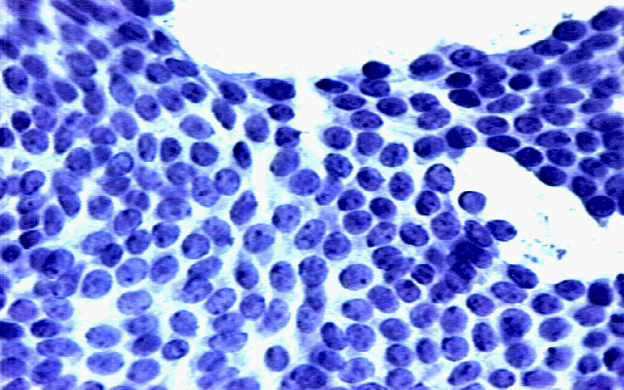
Hình 4-11. Một trong những hình ảnh tế bào mà từ đó bộ dữ liệu Wisconsin Breast Cancer được tạo ra. (Hình ảnh được cung cấp bởi Nick Street và Bill Wolberg.)
Từ mỗi hình ảnh, 10 đặc điểm cơ bản đã được trích xuất, được liệt kê trong Bảng 4-3.
Ví dụ: Hồi quy Logistic so với Quy nạp Cây | 103
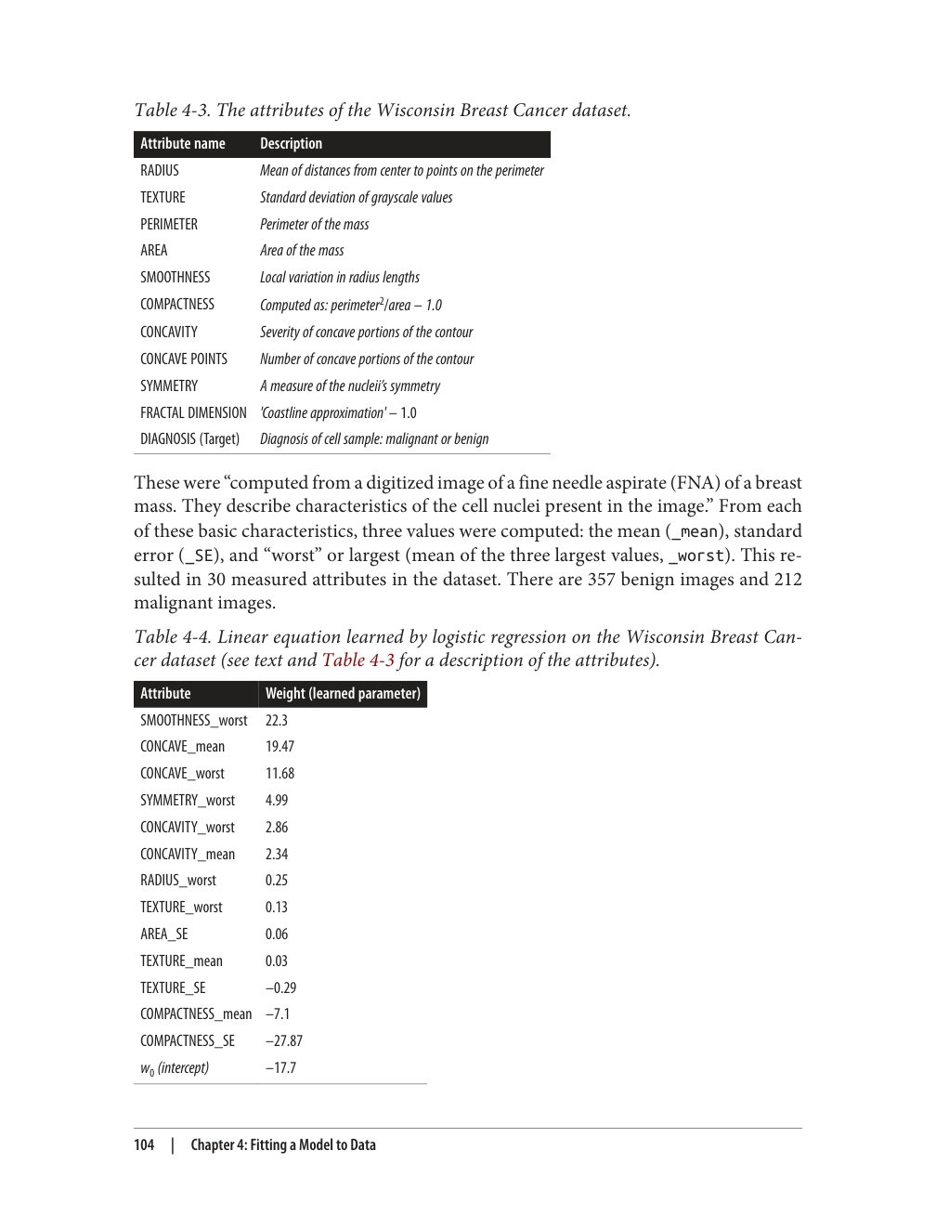
Bảng 4-4 cho thấy mô hình tuyến tính được học bởi hồi quy logistic để dự đoán lành tính so với ác tính cho bộ dữ liệu này. Cụ thể, nó hiển thị các trọng số (weight) khác không được sắp xếp từ cao nhất đến thấp nhất.
Hiệu suất của mô hình này khá tốt—nó chỉ mắc sáu lỗi trên toàn bộ bộ dữ liệu, đạt độ chính xác khoảng 98,9% (tỷ lệ phần trăm các mẫu mà mô hình phân loại đúng). Để so sánh, một cây phân loại (classification tree) đã được học từ cùng bộ dữ liệu (sử dụng triển khai J48 của Weka). Cây kết quả được thể hiện trong Hình 4-13. Cây có tổng cộng 25 nút, với 13 nút lá. Nhớ lại rằng điều này có nghĩa là mô hình cây phân chia các mẫu thành 13 phân đoạn. Độ chính xác của cây phân loại là 99,1%, cao hơn một chút so với hồi quy logistic.
Mục đích của thí nghiệm này chỉ là để minh họa kết quả của hai phương pháp khác nhau trên một bộ dữ liệu, nhưng cũng đáng để lạc đề một chút để suy nghĩ về những kết quả hiệu suất này. Thứ nhất, một con số độ chính xác như 98,9% nghe có vẻ là một kết quả rất tốt. Liệu có phải vậy không? Chúng ta thấy nhiều con số độ chính xác như vậy được đưa ra trong các tài liệu khai phá dữ liệu (data mining), nhưng việc đánh giá các bộ phân loại (classifier) trên các vấn đề thực tế như chẩn đoán ung thư thường khó khăn và phức tạp. Chúng ta sẽ thảo luận chi tiết về đánh giá trong Chương 7 và Chương 8.
Thứ hai, hãy xem xét hai kết quả hiệu suất ở đây: 98,9% so với 99,1%. Vì cây phân loại cho độ chính xác cao hơn một chút, chúng ta có thể bị cám dỗ để kết luận rằng nó là mô hình tốt hơn. Liệu chúng ta có nên tin điều này không? Sự khác biệt này chỉ do một lỗi bổ sung duy nhất trong số 569 mẫu. Hơn nữa, các con số độ chính xác được tính bằng cách đánh giá mỗi mô hình trên cùng tập hợp các mẫu mà nó được xây dựng từ đó. Chúng ta nên tự tin đến mức nào vào đánh giá này? Chương 5, Chương 7 và Chương 8 thảo luận về các hướng dẫn và cạm bẫy của việc đánh giá mô hình.
Hàm Phi tuyến, Máy Vector Hỗ trợ và Mạng Nơ-ron
Cho đến nay, chương này đã tập trung vào các hàm số (numeric function) được sử dụng phổ biến nhất trong khoa học dữ liệu: các mô hình tuyến tính (linear model). Tập hợp các mô hình này bao gồm nhiều kỹ thuật khác nhau. Ngoài ra, trong Hình 4-12, chúng tôi cho thấy rằng các hàm tuyến tính như vậy thực sự có thể biểu diễn các mô hình phi tuyến (nonlinear model), nếu chúng ta đưa vào các đặc trưng phức tạp hơn trong các hàm đó. Trong ví dụ này, chúng tôi đã sử dụng bộ dữ liệu Iris từ "Một Ví dụ về Khai phá một Biệt thức Tuyến tính từ Dữ liệu" ở trang 88 và thêm một số hạng bình phương vào dữ liệu đầu vào: Sepal width2. Mô hình kết quả là một đường cong (một parabol) trong không gian đặc trưng gốc. Sepal width2. Chúng tôi cũng đã thêm một điểm dữ liệu duy nhất vào bộ dữ liệu gốc, một mẫu Iris Versicolor được thêm vào tại (4,0.7), được hiển thị bằng dấu sao.
Hàm Phi tuyến, Máy Vector Hỗ trợ và Mạng Nơ-ron | 105
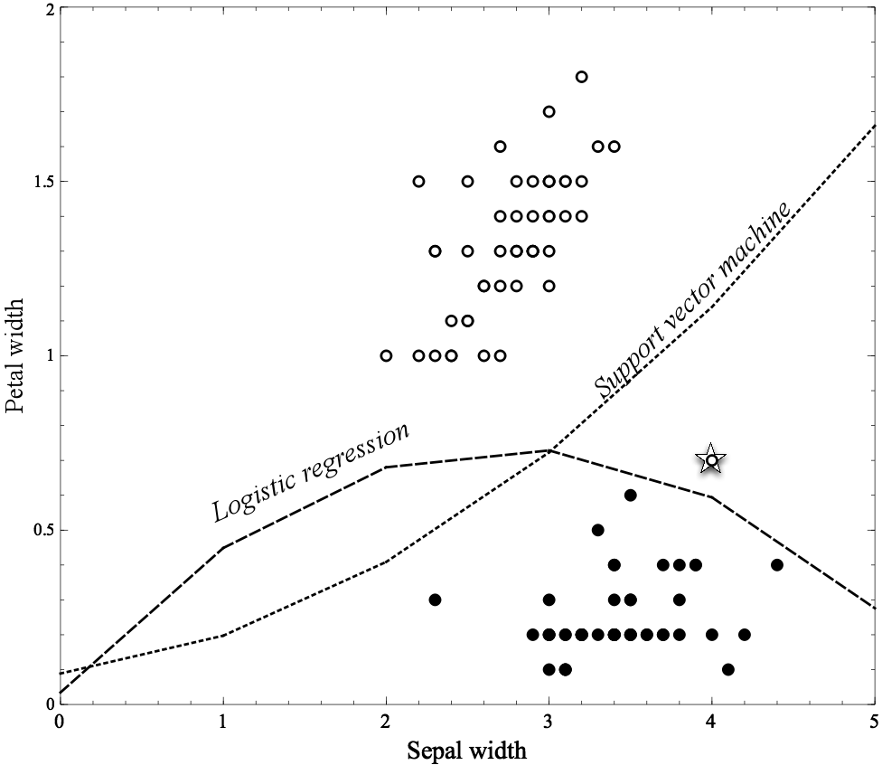
Hình 4-12. Bộ dữ liệu Iris với một đặc trưng phi tuyến. Trong hình này, hồi quy logistic và máy vector hỗ trợ—cả hai đều là mô hình tuyến tính—được cung cấp thêm một đặc trưng,Sepal width2, cho phép cả hai có tự do tạo ra các mô hình (ranh giới) phức tạp hơn, phi tuyến hơn, như được hiển thị.
Khái niệm cơ bản của chúng ta tổng quát hơn nhiều so với chỉ việc áp dụng khớp các hàm tuyến tính. Tất nhiên, chúng ta có thể chỉ định các hàm số phức tạp tùy ý và khớp các tham số của chúng với dữ liệu. Hai họ kỹ thuật phổ biến nhất dựa trên việc khớp các tham số của các hàm phi tuyến phức tạp là máy vector hỗ trợ phi tuyến (nonlinear support-vector machine) và mạng nơ-ron (neural network).
Người ta có thể nghĩ về máy vector hỗ trợ phi tuyến về cơ bản là một cách có hệ thống để triển khai "thủ thuật" mà chúng ta vừa thảo luận về việc thêm các số hạng phức tạp hơn và khớp một hàm tuyến tính với chúng. Máy vector hỗ trợ có cái được gọi là "hàm hạt nhân" (kernel function) ánh xạ các đặc trưng gốc sang một không gian đặc trưng khác. Sau đó, một mô hình tuyến tính được khớp với không gian đặc trưng mới này, giống như trong ví dụ đơn giản của chúng ta trong Hình 4-12. Tổng quát hóa điều này, người ta có thể triển khai một máy vector hỗ trợ phi tuyến với "hạt nhân đa thức" (polynomial kernel), về cơ bản có nghĩa là nó sẽ xem xét các kết hợp "bậc cao hơn" của các
106 | Chương 4: Khớp một Mô hình với Dữ liệu
các đặc trưng gốc (ví dụ: đặc trưng bình phương, tích của các đặc trưng). Một nhà khoa học dữ liệu sẽ trở nên quen thuộc với các lựa chọn khác nhau cho hàm kernel (tuyến tính, đa thức và những hàm khác).
Mạng nơ-ron cũng triển khai các hàm số phi tuyến phức tạp, dựa trên những khái niệm nền tảng của chương này. Mạng nơ-ron mang đến một nét thú vị. Người ta có thể nghĩ về mạng nơ-ron như một "chồng" các mô hình. Ở đáy chồng là các đặc trưng gốc. Từ những đặc trưng này, nhiều mô hình tương đối đơn giản được học. Giả sử đó là các hồi quy logistic. Sau đó, mỗi lớp tiếp theo trong chồng sẽ áp dụng một mô hình đơn giản (giả sử là một hồi quy logistic khác) lên đầu ra của lớp bên dưới. Vậy trong một chồng hai lớp, chúng ta sẽ học một tập hợp các hồi quy logistic từ các đặc trưng gốc, rồi học một hồi quy logistic sử dụng đầu ra của tập hồi quy logistic đầu tiên làm đặc trưng. Ta có thể hình dung một cách đại khái rằng trước tiên tạo ra một tập hợp các "chuyên gia" về những khía cạnh khác nhau của bài toán (các mô hình lớp đầu), rồi học cách đánh trọng số cho ý kiến của những chuyên gia khác nhau này (mô hình lớp thứ hai).6
Ý tưởng về mạng nơ-ron còn trở nên thú vị hơn nữa. Ta có thể hỏi: nếu chúng ta đang học những hồi quy logistic lớp dưới đó—những chuyên gia khác nhau—thì biến mục tiêu cho mỗi cái sẽ là gì? Trong khi một số người thực hành xây dựng các mô hình chồng mà ở đó các chuyên gia lớp dưới được tạo ra để biểu diễn những thứ cụ thể bằng những biến mục tiêu cụ thể (ví dụ, Perlich et al., 2013), thì nói chung với mạng nơ-ron, nhãn mục tiêu để huấn luyện chỉ được cung cấp cho lớp cuối cùng (biến mục tiêu thực sự). Vậy làm sao các hồi quy logistic lớp dưới được huấn luyện? Ta có thể hiểu bằng cách quay lại khái niệm nền tảng của chương này. Chồng mô hình có thể được biểu diễn bằng một hàm số tham số hóa lớn. Các tham số bây giờ là hệ số của tất cả các mô hình, gộp lại với nhau. Vậy một khi đã quyết định một hàm mục tiêu biểu diễn điều ta muốn tối ưu (ví dụ, độ khớp với dữ liệu huấn luyện, dựa trên một hàm khớp nào đó), ta có thể áp dụng một thủ tục tối ưu để tìm các tham số tốt nhất cho hàm số phức tạp này. Khi xong, ta có tham số của tất cả các mô hình, và nhờ đó đã học được tập hợp các chuyên gia lớp dưới "tốt nhất" cùng cách kết hợp chúng tốt nhất, tất cả cùng một lúc.
Lưu ý: Mạng nơ-ron hữu ích cho nhiều tác vụMục này mô tả mạng nơ-ron cho phân loại và hồi quy. Lĩnh vực mạng nơ-ron rộng và sâu, với lịch sử lâu dài. Mạng nơ-ron đã được ứng dụng rộng rãi khắp ngành khai phá dữ liệu. Chúng thường được dùng cho nhiều tác vụ khác được nhắc đến trong Chương 2, như phân cụm, phân tích chuỗi thời gian, lập hồ sơ, v.v.
6.So sánh điều này với khái niệm phương pháp ensemble được mô tả trong Chương 12.
Hàm phi tuyến, Máy vector hỗ trợ và Mạng nơ-ron | 107
Vậy, nghe có vẻ ngầu như thế, tại sao chúng ta lại không muốn làm điều đó mọi lúc? Sự đánh đổi là khi ta tăng mức độ linh hoạt để khớp dữ liệu, ta cũng tăng khả năng khớp dữ liệu quá tốt. Mô hình có thể khớp các chi tiết của tập huấn luyện cụ thể của nó thay vì tìm ra những quy luật hay mô hình áp dụng được một cách tổng quát hơn. Cụ thể, ta thực sự muốn những mô hình áp dụng được cho dữ liệu khác được lấy từ cùng một tổng thể hay cùng một ứng dụng. Mối lo này không riêng gì mạng nơ-ron, mà rất phổ quát. Đây là một trong những khái niệm quan trọng nhất trong khoa học dữ liệu—và nó là chủ đề của chương tiếp theo.
Tóm tắt
Chương này giới thiệu một loại kỹ thuật mô hình hóa dự đoán thứ hai gọi là khớp hàm hay mô hình hóa tham số. Trong trường hợp này, mô hình là một phương trình được chỉ định một phần: một hàm số của các thuộc tính dữ liệu, với một số tham số số học chưa được chỉ định. Nhiệm vụ của thủ tục khai phá dữ liệu là "khớp" mô hình với dữ liệu bằng cách tìm ra tập tham số tốt nhất, theo một nghĩa "tốt nhất" nào đó.
Có nhiều loại kỹ thuật khớp hàm, nhưng hầu hết đều dùng cùng một cấu trúc mô hình tuyến tính: một tổng có trọng số đơn giản của các giá trị thuộc tính. Các tham số cần được khớp bởi khai phá dữ liệu là trọng số trên các thuộc tính. Các kỹ thuật mô hình hóa tuyến tính bao gồm các bộ phân biệt tuyến tính như máy vector hỗ trợ, hồi quy logistic và hồi quy tuyến tính truyền thống. Về mặt khái niệm, khác biệt then chốt giữa các kỹ thuật này là câu trả lời của chúng cho một vấn đề then chốt, Chính xác thì "khớp dữ liệu tốt nhất" nghĩa là gì? Độ tốt của sự khớp được mô tả bằng một "hàm mục tiêu", và mỗi kỹ thuật dùng một hàm khác nhau. Các kỹ thuật thu được có thể khá khác biệt.
Giờ chúng ta đã thấy hai kiểu mô hình hóa dữ liệu rất khác nhau, quy nạp cây và khớp hàm, và đã so sánh chúng (trong "Ví dụ: Hồi quy Logistic so với Quy nạp Cây" ở trang 102). Chúng ta cũng đã giới thiệu hai tiêu chí để đánh giá mô hình: hiệu năng dự đoán của mô hình và tính dễ hiểu của nó. Việc xây dựng nhiều kiểu mô hình khác nhau từ một tập dữ liệu thường mang lại lợi ích để có thêm hiểu biết.
Chương này tập trung vào khái niệm nền tảng là tối ưu hóa độ khớp của mô hình với dữ liệu. Tuy nhiên, làm điều này dẫn đến vấn đề nền tảng quan trọng nhất của khai phá dữ liệu—nếu bạn nhìn đủ kỹ, bạn sẽ tìm thấy cấu trúc trong một tập dữ liệu, kể cả khi nó chỉ ở đó do ngẫu nhiên. Xu hướng này được gọi là quá khớp. Nhận ra và tránh quá khớp là một chủ đề tổng quát quan trọng trong khoa học dữ liệu; và chúng ta dành trọn chương tiếp theo cho nó.
108 | Chương 4: Khớp một Mô hình với Dữ liệu
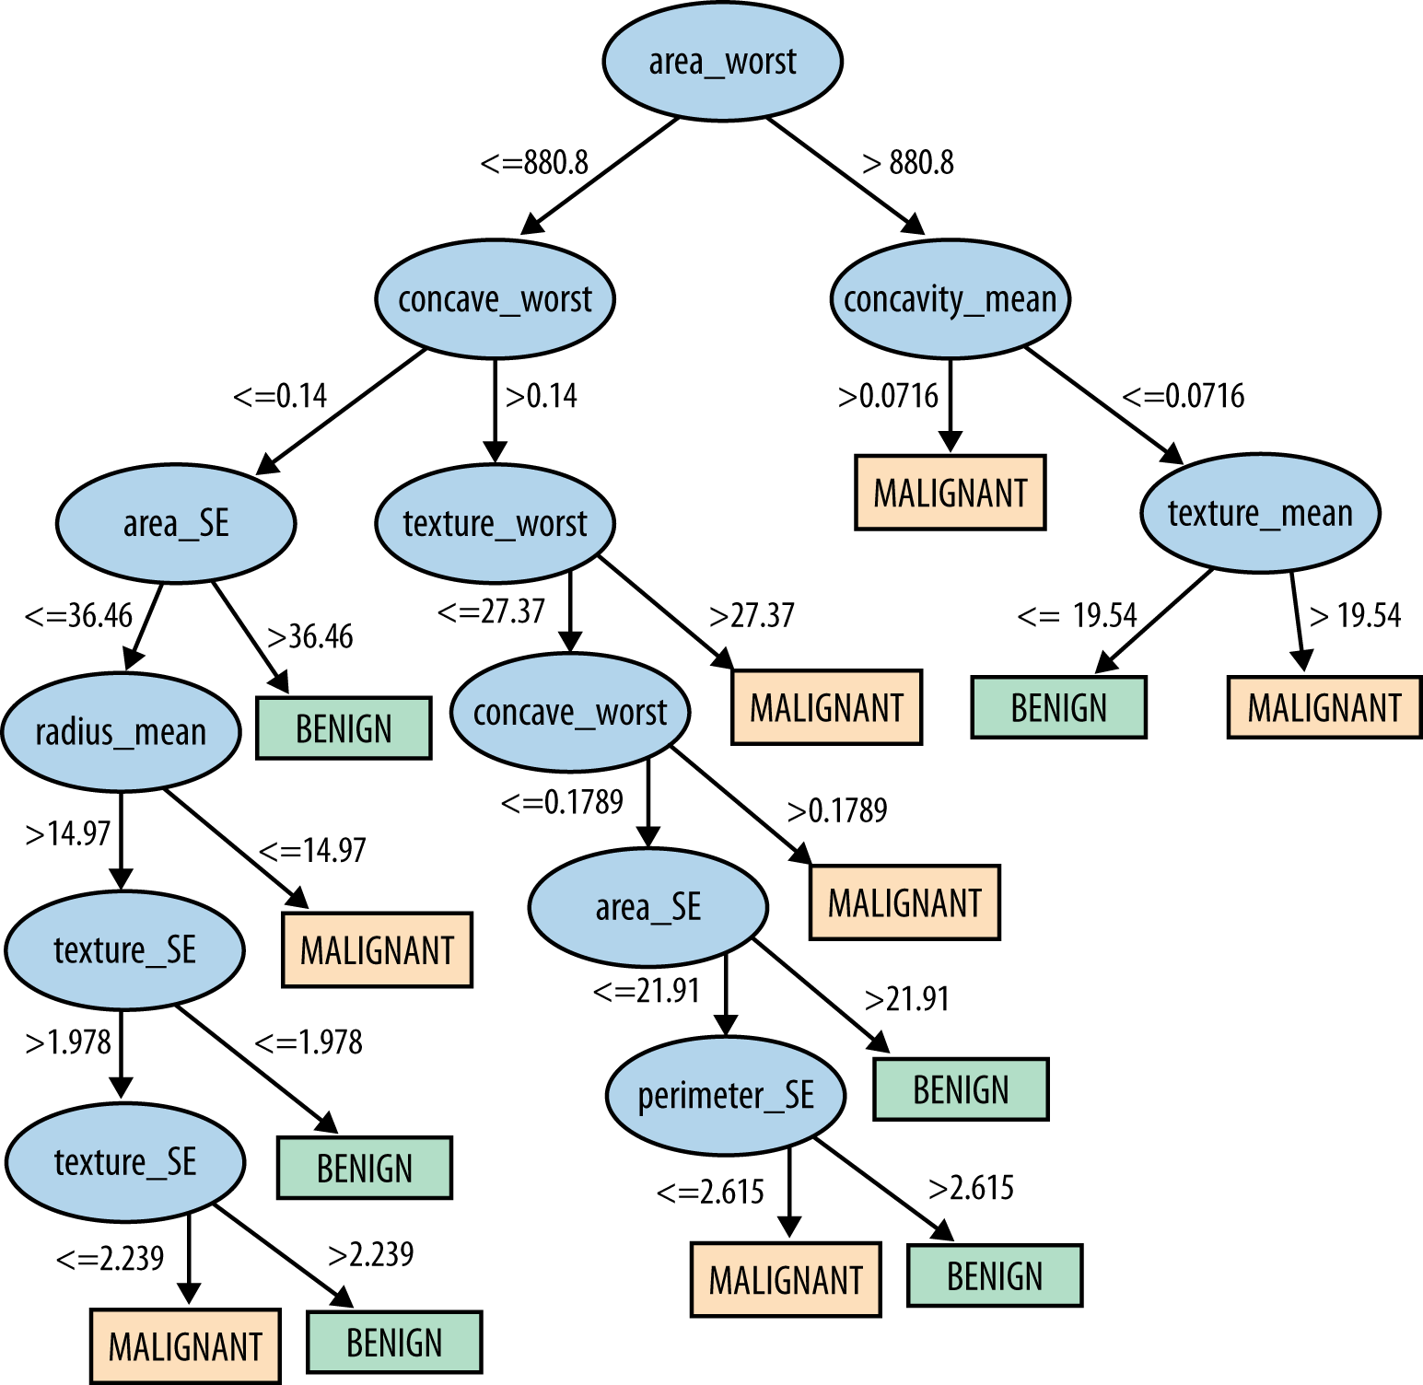
Hình 4-13. Cây quyết định được học từ tập dữ liệu Wisconsin Breast Cancer.
Tóm tắt | 109
CHƯƠNG 5Quá khớp và Cách tránh
Các khái niệm nền tảng:Khái quát hóa; Khớp và khớp quá mức; Kiểm soát độ phức tạp.
Các kỹ thuật tiêu biểu:Kiểm định chéo; Chọn thuộc tính; Tỉa cây; Chính quy hóa (Regularization).
Một trong những khái niệm nền tảng quan trọng nhất của khoa học dữ liệu là khớp quá mức (overfitting) và khái quát hóa (generalization). Nếu chúng ta cho phép mình đủ linh hoạt trong việc tìm kiếm các mẫu (pattern) trong một tập dữ liệu cụ thể, chúng ta sẽ tìm thấy các mẫu. Đáng tiếc thay, những "mẫu" này có thể chỉ là những sự trùng hợp ngẫu nhiên trong dữ liệu. Như đã bàn trước đây, chúng ta quan tâm đến những mẫu có thể khái quát hóa — tức là dự đoán tốt cho những trường hợp mà chúng ta chưa từng quan sát. Việc tìm ra những sự trùng hợp ngẫu nhiên trong dữ liệu trông giống như những mẫu thú vị, nhưng lại không khái quát hóa được, được gọi là khớp quá mức (overfitting) dữ liệu.
Khái quát hóa
Hãy xem xét ví dụ (cực đoan) sau đây. Bạn là quản lý tại MegaTelCo, chịu trách nhiệm giảm tỷ lệ khách hàng rời bỏ (customer churn). Tôi điều hành một nhóm tư vấn khai phá dữ liệu (data mining). Bạn giao cho nhóm khoa học dữ liệu của tôi một tập dữ liệu lịch sử về những khách hàng đã ở lại với công ty và những khách hàng đã rời đi trong vòng sáu tháng sau khi hợp đồng hết hạn. Nhiệm vụ của tôi là xây dựng một mô hình để phân biệt những khách hàng có khả năng rời bỏ dựa trên một số đặc trưng (feature), như chúng ta đã bàn trước đây. Tôi khai phá dữ liệu và xây dựng một mô hình. Tôi trả lại cho bạn mã code của mô hình để triển khai trong hệ thống giảm tỷ lệ rời bỏ của công ty bạn.
Tất nhiên bạn quan tâm liệu mô hình của tôi có tốt không, nên bạn yêu cầu nhóm kỹ thuật của bạn kiểm tra hiệu suất của mô hình trên dữ liệu lịch sử. Bạn hiểu rằng hiệu suất trong quá khứ không đảm bảo cho thành công trong tương lai, nhưng kinh nghiệm cho bạn biết rằng các mẫu rời bỏ vẫn tương đối ổn định, ngoại trừ những thay đổi lớn của ngành (chẳng hạn như sự ra đời của iPhone), và bạn biết không có thay đổi lớn nào như vậy kể từ khi dữ liệu này được thu thập. Vậy nên, nhóm kỹ thuật chạy tập dữ liệu lịch sử qua mô hình. Trưởng nhóm kỹ thuật của bạn báo lại rằng nhóm khoa học dữ liệu này thật đáng kinh ngạc. Mô hình
111
chính xác 100%. Nó không mắc một lỗi nào, nhận diện đúng tất cả những khách hàng rời bỏ cũng như những khách hàng không rời bỏ.
Bạn đủ kinh nghiệm để không thấy thoải mái với câu trả lời đó. Bạn đã có các chuyên gia nghiên cứu hành vi rời bỏ trong một thời gian dài, và nếu thực sự có những chỉ báo chính xác 100%, bạn nghĩ rằng mình đã làm tốt hơn hiện tại. Có lẽ đây chỉ là một sự may mắn ngẫu nhiên?
Đó không phải là sự may mắn ngẫu nhiên. Nhóm khoa học dữ liệu của chúng tôi có thể làm điều đó mọi lúc. Đây là cách chúng tôi xây dựng mô hình. Chúng tôi lưu vector đặc trưng (feature vector) của mỗi khách hàng đã rời bỏ vào một bảng cơ sở dữ liệu. Hãy gọi đó là Tc. Sau đó, khi sử dụng, khi mô hình được đưa cho một khách hàng để xác định khả năng rời bỏ, nó lấy vector đặc trưng của khách hàng, tra cứu cô ấy trong Tc, và báo cáo "100% khả năng rời bỏ" nếu cô ấy có trong Tc và "0% khả năng rời bỏ" nếu cô ấy không có trong Tc. Vậy nên, khi nhóm kỹ thuật áp dụng mô hình của chúng tôi vào tập dữ liệu lịch sử, mô hình dự đoán hoàn hảo.1
Hãy gọi cách tiếp cận đơn giản này là mô hình bảng (table model). Nó ghi nhớ dữ liệu huấn luyện và không thực hiện khái quát hóa nào cả. Vấn đề với điều này là gì? Hãy xem xét cách chúng ta sẽ dùng mô hình trong thực tế. Khi hợp đồng của một khách hàng chưa từng thấy trước đây sắp hết hạn, chúng ta sẽ muốn áp dụng mô hình. Tất nhiên, khách hàng này không thuộc tập dữ liệu lịch sử, nên việc tra cứu sẽ thất bại vì không có kết quả khớp chính xác, và mô hình sẽ dự đoán "0% khả năng rời bỏ" cho khách hàng này. Thực tế, mô hình sẽ dự đoán như vậy cho mọi khách hàng (không có trong dữ liệu huấn luyện). Một mô hình trông có vẻ hoàn hảo lại hoàn toàn vô dụng trong thực tế!
Điều này có vẻ như là một tình huống vô lý. Trong thực tế, không ai lại ném dữ liệu khách hàng thô vào một bảng rồi tuyên bố đó là "mô hình dự đoán" cho bất cứ thứ gì. Nhưng điều quan trọng là phải suy nghĩ về lý do tại sao đây là một ý tưởng tồi, bởi vì nó thất bại vì cùng lý do mà những nỗ lực khai phá dữ liệu khác, thực tế hơn, có thể thất bại. Đây là một ví dụ cực đoan về hai khái niệm nền tảng có liên quan với nhau của khoa học dữ liệu: khái quát hóa và khớp quá mức. Khái quát hóa là thuộc tính của một mô hình hoặc quá trình mô hình hóa, theo đó mô hình áp dụng được cho dữ liệu không được dùng để xây dựng mô hình. Trong ví dụ này, mô hình không khái quát hóa chút nào ngoài dữ liệu được dùng để xây dựng nó. Nó được may đo, hay "khớp", hoàn hảo với dữ liệu huấn luyện. Thực tế, nó bị "khớp quá mức".
Đây là điểm quan trọng. Mọi tập dữ liệu đều là một mẫu hữu hạn của một tổng thể (population) — trong trường hợp này, là tổng thể khách hàng điện thoại. Chúng ta muốn các mô hình áp dụng không chỉ cho đúng tập huấn luyện mà còn cho tổng thể chung mà từ đó dữ liệu huấn luyện đến. Chúng ta có thể lo ngại rằng dữ liệu huấn luyện không đại diện cho tổng thể thực sự, nhưng đó không phải là vấn đề ở đây. Dữ liệu có tính đại diện, nhưng việc khai phá dữ liệu đã không tạo ra một mô hình khái quát hóa được ngoài dữ liệu huấn luyện.
1.Về mặt kỹ thuật, điều này không nhất thiết đúng: có thể có hai khách hàng có cùng mô tả vector đặc trưng, một người rời bỏ và người kia không. Chúng ta có thể bỏ qua khả năng đó vì mục đích của ví dụ này. Chẳng hạn, chúng ta có thể giả định rằng ID khách hàng duy nhất là một trong các đặc trưng.
112 | Chương 5: Khớp quá mức và Cách tránh nó
Khớp quá mức
Overfitting (học quá khớp) là xu hướng của các quy trình khai phá dữ liệu khi chúng điều chỉnh mô hình cho khớp với dữ liệu huấn luyện, đánh đổi khả năng tổng quát hóa cho những điểm dữ liệu chưa từng thấy. Ví dụ ở phần trước là do cố tình dàn dựng; quy trình khai phá dữ liệu đã xây dựng một mô hình chỉ dựa thuần vào việc ghi nhớ, tức là quy trình học quá khớp cực đoan nhất có thể. Tuy nhiên, mọi quy trình khai phá dữ liệu đều có xu hướng học quá khớp ở một mức độ nào đó — có cái nhiều hơn cái khác. Ý tưởng ở đây là nếu ta tìm kỹ đến mức nào đó, ta sẽ luôn tìm thấy các quy luật trong một tập dữ liệu. Như nhà đoạt giải Nobel Ronald Coase từng nói: “Nếu bạn tra tấn dữ liệu đủ lâu, nó sẽ khai ra hết.”
Đáng tiếc thay, vấn đề này lại rất âm thầm, khó phát hiện. Cách giải quyết không phải là dùng một quy trình khai phá dữ liệu không bị học quá khớp, bởi vì tất cả đều bị. Cũng không phải là chỉ dùng những mô hình ít bị học quá khớp hơn, bởi vì luôn tồn tại sự đánh đổi cơ bản giữa độ phức tạp của mô hình và khả năng học quá khớp. Đôi khi ta lại muốn những mô hình phức tạp hơn, vì chúng sẽ nắm bắt tốt hơn những phức tạp thực sự của ứng dụng, từ đó chính xác hơn. Không có một lựa chọn hay quy trình đơn lẻ nào có thể loại bỏ hoàn toàn việc học quá khớp. Chiến lược tốt nhất là nhận diện được hiện tượng học quá khớp và quản lý độ phức tạp một cách có nguyên tắc.
Phần còn lại của chương này sẽ bàn chi tiết hơn về học quá khớp, các phương pháp đánh giá mức độ học quá khớp tại thời điểm mô hình hóa, cũng như các phương pháp để tránh học quá khớp càng nhiều càng tốt.
Xem xét hiện tượng học quá khớp
Trước khi bàn xem phải làm gì với hiện tượng học quá khớp, ta cần biết cách nhận diện nó.
Dữ liệu giữ lại và đồ thị khớp mô hình
Giờ hãy cùng giới thiệu một công cụ phân tích đơn giản: đồ thị khớp mô hình (fitting graph). Đồ thị khớp mô hình biểu diễn độ chính xác của một mô hình như một hàm của độ phức tạp. Để xem xét việc học quá khớp, ta cần giới thiệu một khái niệm nền tảng trong đánh giá của khoa học dữ liệu: dữ liệu giữ lại (holdout data).
Vấn đề ở phần trước là mô hình được đánh giá trên chính dữ liệu huấn luyện — đúng y dữ liệu đã dùng để xây dựng nó. Đánh giá trên dữ liệu huấn luyện không cho ta biết mô hình tổng quát hóa tốt đến đâu với những trường hợp chưa từng thấy. Điều ta cần làm là “giữ lại” một phần dữ liệu mà ta đã biết giá trị của biến mục tiêu, nhưng sẽ không dùng để xây dựng mô hình. Đây không phải là dữ liệu sử dụng thực tế, tức loại dữ liệu mà cuối cùng ta muốn dự đoán giá trị biến mục tiêu. Thay vào đó, việc tạo dữ liệu giữ lại giống như tạo một “bài kiểm tra trong phòng thí nghiệm” về hiệu năng tổng quát hóa. Ta sẽ mô phỏng kịch bản sử dụng trên dữ liệu giữ lại này: ta sẽ giấu khỏi mô hình (và có thể cả khỏi những người làm mô hình) các giá trị thực của biến mục tiêu trên dữ liệu giữ lại. Mô hình sẽ dự đoán các giá trị đó. Sau đó ta ước lượng hiệu năng tổng quát hóa bằng cách so sánh các giá trị dự đoán với các giá trị thực đã bị giấu. Thường sẽ có sự khác biệt giữa độ chính xác của mô hình
Học quá khớp | 113
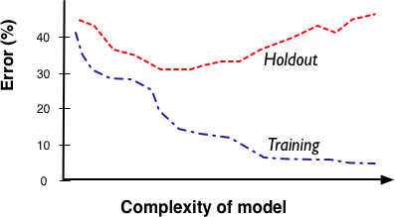
Hình 5-1. Một đồ thị khớp mô hình điển hình. Mỗi điểm trên đường cong biểu diễn một ước lượng độ chính xác của một mô hình có độ phức tạp xác định (như thể hiện trên trục hoành). Các ước lượng độ chính xác trên dữ liệu huấn luyện và dữ liệu kiểm tra biến đổi khác nhau tùy theo mức độ phức tạp mà ta cho phép mô hình đạt tới. Khi mô hình không được phép đủ phức tạp, nó không chính xác lắm. Khi mô hình trở nên quá phức tạp, chúng trông rất chính xác trên dữ liệu huấn luyện, nhưng thực ra lại đang học quá khớp — độ chính xác trên tập huấn luyện tách rời khỏi độ chính xác trên tập giữ lại (tổng quát hóa).
trên tập huấn luyện (đôi khi gọi là độ chính xác “trong mẫu”) và độ chính xác tổng quát hóa của mô hình, được ước lượng trên dữ liệu giữ lại. Vì vậy, khi dữ liệu giữ lại được dùng theo cách này, chúng thường được gọi là “tập kiểm tra” (test set).
Độ chính xác của một mô hình phụ thuộc vào mức độ phức tạp mà ta cho phép nó đạt tới. Một mô hình có thể phức tạp theo nhiều cách khác nhau, như ta sẽ bàn trong chương này. Trước tiên, hãy dùng sự phân biệt giữa dữ liệu huấn luyện và dữ liệu giữ lại để định nghĩa đồ thị khớp mô hình chính xác hơn. Đồ thị khớp mô hình (xem Hình 5-1) cho thấy sự khác biệt giữa độ chính xác của một quy trình mô hình hóa trên dữ liệu huấn luyện và độ chính xác trên dữ liệu giữ lại khi độ phức tạp của mô hình thay đổi. Nói chung, càng cho phép mô hình phức tạp thì càng dễ học quá khớp. (Về mặt kỹ thuật, khả năng học quá khớp tăng lên khi ta cho quy trình mô hình hóa nhiều linh hoạt hơn trong các mô hình mà nó có thể tạo ra; trong cuốn sách này ta sẽ bỏ qua sự phân biệt đó).
Hình 5-2 cho thấy đồ thị khớp mô hình của “mô hình bảng” dự đoán khách hàng rời bỏ được mô tả ở phần trước. Vì đây là một ví dụ cực đoan nên đồ thị khớp mô hình sẽ khá đặc biệt. Một lần nữa, trục x đo độ phức tạp của mô hình; trong trường hợp này là số hàng được phép có trong bảng. Trục y đo sai số. Khi ta cho phép bảng tăng kích thước, ta có thể ghi nhớ ngày càng nhiều phần của tập huấn luyện, và với mỗi hàng mới, sai số trên tập huấn luyện lại giảm đi. Cuối cùng bảng đủ lớn để chứa toàn bộ tập huấn luyện (đánh dấu N trên trục x) và sai số về 0 rồi giữ nguyên ở đó. Tuy nhiên, sai số trên tập kiểm tra (giữ lại) bắt đầu từ một giá trị nào đó (tạm gọi là b) và không bao giờ giảm, vì không bao giờ có sự trùng lặp giữa tập huấn luyện và tập giữ lại. Khoảng cách lớn giữa hai đường là dấu hiệu mạnh mẽ cho thấy mô hình chỉ đang ghi nhớ.
114 | Chương 5: Học quá khớp và cách tránh
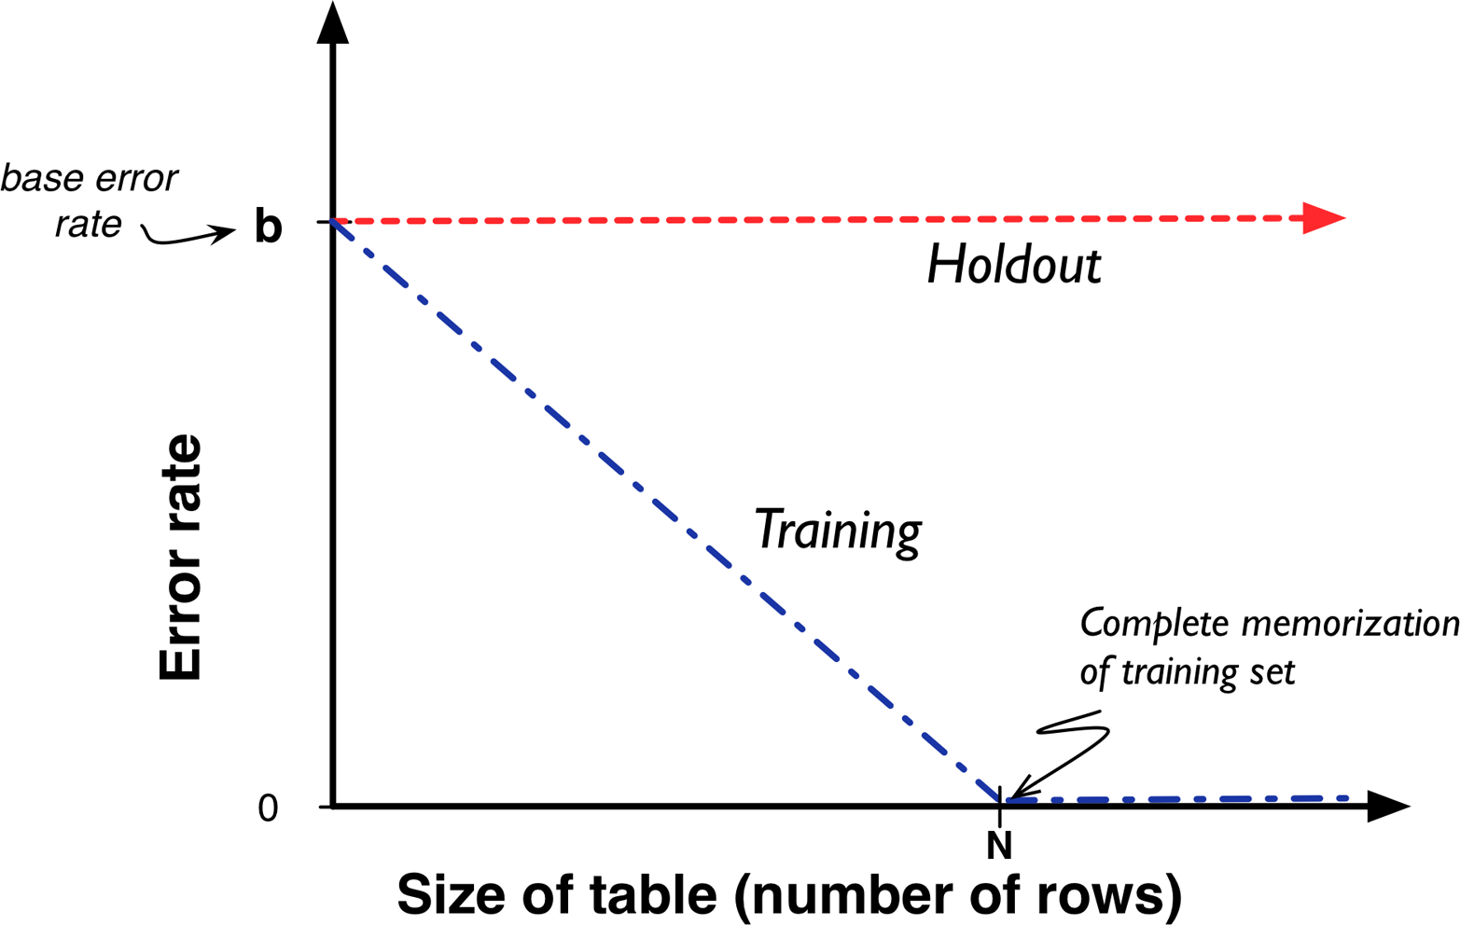
Hình 5-2. Đồ thị khớp mô hình cho mô hình (bảng) dự đoán khách hàng rời bỏ.
Lưu ý: Tỷ lệ cơ sởVậy b sẽ là bao nhiêu? Vì mô hình bảng luôn dự đoán “không rời bỏ” cho mọi trường hợp mới được đưa vào, nó sẽ đoán đúng mọi trường hợp không rời bỏ và đoán sai mọi trường hợp rời bỏ. Do đó, tỷ lệ sai số sẽ là tỷ lệ phần trăm các trường hợp rời bỏ trong tổng thể. Đây được gọi là tỷ lệ cơ sở (base rate), và một bộ phân loại luôn chọn lớp chiếm đa số được gọi là bộ phân loại tỷ lệ cơ sở.
Một đường cơ sở (baseline) tương ứng cho một mô hình hồi quy là một mô hình đơn giản luôn dự đoán giá trị trung bình hoặc trung vị của biến mục tiêu.
Thỉnh thoảng bạn sẽ nghe nhắc đến "hiệu suất tỷ lệ cơ sở" (base rate performance), và đó chính là điều nó muốn nói đến. Chúng ta sẽ bàn lại về tỷ lệ cơ sở trong chương tiếp theo.
Trong các chương trước, chúng ta đã thảo luận về hai kiểu quy trình mô hình hóa rất khác nhau: phân hoạch dữ liệu một cách đệ quy như cách làm trong việc tạo cây (tree induction), và khớp một mô hình số bằng cách tìm một bộ tham số tối ưu, ví dụ như các trọng số trong một mô hình tuyến tính. Giờ chúng ta có thể xem xét hiện tượng quá khớp (overfitting) cho từng quy trình này.
Xem xét hiện tượng quá khớp | 115
Quá khớp trong việc tạo cây
Hãy nhớ lại cách chúng ta xây dựng các mô hình có cấu trúc cây cho việc phân loại. Chúng ta đã áp dụng một khả năng cơ bản là tìm ra những thuộc tính riêng lẻ quan trọng, có tính dự đoán một cách lặp đi lặp lại (đệ quy) trên những tập dữ liệu con ngày càng nhỏ hơn. Cứ giả sử để minh họa rằng tập dữ liệu không có hai mẫu nào có vector đặc trưng hoàn toàn giống nhau nhưng giá trị mục tiêu lại khác nhau. Nếu chúng ta tiếp tục tách dữ liệu, cuối cùng các tập con sẽ trở nên thuần khiết (pure)—mọi mẫu trong bất kỳ tập con nào được chọn đều có cùng giá trị cho biến mục tiêu. Đây sẽ là các lá của cây. Có thể có nhiều mẫu tại một lá, tất cả đều có cùng giá trị cho biến mục tiêu. Nếu buộc phải làm, chúng ta có thể tiếp tục tách theo các thuộc tính, và chia nhỏ dữ liệu cho đến khi mỗi nút lá chỉ còn lại một mẫu duy nhất, mà theo định nghĩa thì đó là thuần khiết.
Vậy chúng ta vừa làm gì? Về cơ bản chúng ta đã xây dựng một phiên bản của bảng tra cứu (lookup table) đã bàn ở phần trước như một ví dụ cực đoan về hiện tượng quá khớp! Bất kỳ mẫu huấn luyện nào được đưa vào cây để phân loại đều sẽ đi xuống, cuối cùng đáp xuống lá thích hợp—lá tương ứng với tập con dữ liệu chứa mẫu huấn luyện cụ thể này. Độ chính xác của cây này trên tập huấn luyện sẽ là bao nhiêu? Nó sẽ hoàn toàn chính xác, dự đoán đúng lớp cho mọi mẫu huấn luyện.
Liệu nó có khái quát hóa được không? Có thể. Cây này nên tốt hơn một chút so với bảng tra cứu vì mọi mẫu chưa từng thấy trước đây sẽ nhận được một phân loại nào đó, thay vì chỉ đơn thuần không khớp được; cây sẽ đưa ra một phân loại không tầm thường ngay cả với những mẫu nó chưa từng thấy trước đây. Do đó, sẽ hữu ích nếu xem xét một cách thực nghiệm mức độ mà độ chính xác trên dữ liệu huấn luyện thường tương ứng với độ chính xác trên dữ liệu kiểm tra.
Một quy trình phát triển cây cho đến khi các lá thuần khiết thường có xu hướng quá khớp. Các mô hình có cấu trúc cây rất linh hoạt trong những gì chúng có thể biểu diễn. Thật vậy, chúng có thể biểu diễn bất kỳ hàm nào của các đặc trưng, và nếu được phép phát triển không giới hạn thì chúng có thể khớp nó đến độ chính xác tùy ý. Nhưng để làm được điều đó, cây có thể cần phải cực kỳ lớn. Độ phức tạp của cây nằm ở số lượng nút.
Hình 5-3 cho thấy một đồ thị khớp (fitting graph) điển hình cho việc tạo cây. Ở đây chúng ta giới hạn một cách nhân tạo kích thước tối đa của mỗi cây, đo bằng số nút mà nó được phép có, được biểu thị trên trục x (dùng thang log cho tiện). Với mỗi kích thước cây, chúng ta tạo một cây mới từ đầu, sử dụng dữ liệu huấn luyện. Chúng ta đo hai giá trị: độ chính xác của nó trên tập huấn luyện và độ chính xác của nó trên tập giữ lại (kiểm tra). Nếu các tập con dữ liệu tại các lá không thuần khiết, chúng ta sẽ dự đoán biến mục tiêu dựa trên một giá trị trung bình nào đó của các giá trị mục tiêu trong tập con, như đã thảo luận ở Chương 3.
116 | Chương 5: Quá khớp và cách tránh nó
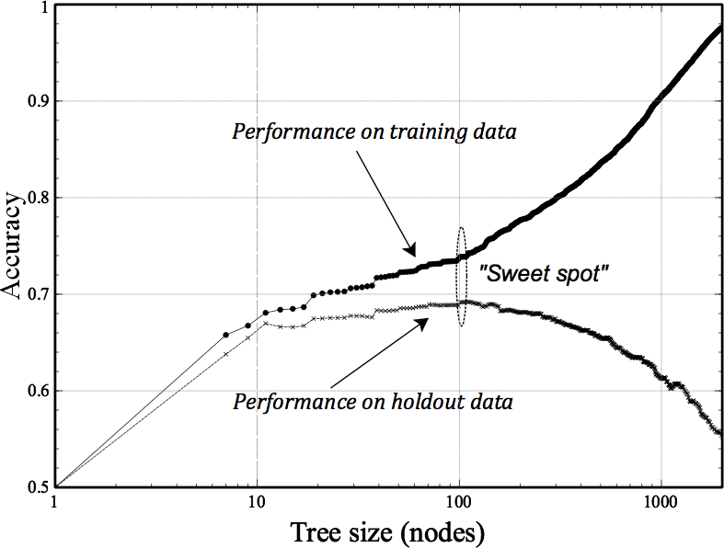
Hình 5-3. Một đồ thị khớp điển hình cho việc tạo cây.
Bắt đầu từ bên trái, cây rất nhỏ và có hiệu suất kém. Khi được cho phép ngày càng nhiều nút, nó cải thiện nhanh chóng, và cả độ chính xác trên tập huấn luyện lẫn độ chính xác trên tập giữ lại đều tăng. Chúng ta cũng thấy rằng độ chính xác trên tập huấn luyện luôn ít nhất là tốt hơn một chút so với độ chính xác trên tập giữ lại, vì chúng ta đã được nhìn vào dữ liệu huấn luyện khi xây dựng mô hình. Nhưng đến một lúc nào đó cây bắt đầu quá khớp: nó thu nhận những chi tiết của tập huấn luyện không mang tính đặc trưng chung cho toàn bộ tổng thể, như được đại diện bởi tập giữ lại. Trong ví dụ này, hiện tượng quá khớp bắt đầu xảy ra vào khoảng x = 100 nút, được gọi là "điểm ngọt" (sweet spot) trên đồ thị. Khi các cây được phép lớn hơn, độ chính xác trên tập huấn luyện tiếp tục tăng—thực tế, nó có khả năng ghi nhớ toàn bộ tập huấn luyện nếu chúng ta để nó làm vậy, dẫn đến độ chính xác là 1.0 (không hiển thị). Nhưng độ chính xác trên tập giữ lại giảm khi cây phát triển vượt qua "điểm ngọt" của nó; các tập con dữ liệu tại các lá ngày càng nhỏ hơn, và mô hình khái quát hóa từ ngày càng ít dữ liệu. Những suy luận như vậy sẽ ngày càng dễ mắc lỗi và hiệu suất trên dữ liệu giữ lại bị ảnh hưởng.
Xem xét hiện tượng quá khớp | 117
Tóm lại, từ đồ thị khớp này chúng ta có thể suy ra rằng hiện tượng quá khớp trên tập dữ liệu này bắt đầu chiếm ưu thế vào khoảng 100 nút, vì vậy chúng ta nên giới hạn kích thước cây ở giá trị này.2 Điều này đại diện cho sự đánh đổi tốt nhất giữa hai thái cực: (i) không tách dữ liệu chút nào và chỉ đơn giản sử dụng giá trị mục tiêu trung bình trong toàn bộ tập dữ liệu, và (ii) xây dựng một cây hoàn chỉnh cho đến khi các lá thuần khiết.
Đáng tiếc là chưa ai nghĩ ra được một quy trình để xác định chính xác điểm ngọt này về mặt lý thuyết, nên chúng ta phải dựa vào các kỹ thuật dựa trên thực nghiệm. Trước khi thảo luận về những kỹ thuật đó, hãy cùng xem xét hiện tượng quá khớp trong kiểu quy trình mô hình hóa thứ hai của chúng ta.
Quá khớp trong các hàm toán học
Có nhiều cách khác nhau để cho phép các hàm toán học có độ phức tạp nhiều hay ít. Có cả những cuốn sách chuyên về chủ đề này. Mục này sẽ bàn về một cách rất quan trọng, và “* Tránh quá khớp cho việc tối ưu hóa tham số” ở trang 136 sẽ bàn về cách thứ hai. Chúng tôi khuyên bạn ít nhất hãy đọc lướt qua mục nâng cao (có dấu sao) đó, vì nó giới thiệu những khái niệm và từ vựng mà các nhà khoa học dữ liệu ngày nay thường dùng, những thứ có thể khiến một người không phải nhà khoa học dữ liệu hoa mắt chóng mặt. Ở đây chúng tôi sẽ tóm tắt và cung cấp đủ để bạn hiểu những cuộc thảo luận như vậy ở mức khái niệm.3 Nhưng trước tiên, hãy bàn về một cách đơn giản hơn nhiều mà qua đó các hàm có thể trở nên quá phức tạp.
Một cách để các hàm toán học trở nên phức tạp hơn là thêm nhiều biến hơn (nhiều thuộc tính hơn). Ví dụ, giả sử ta có một mô hình tuyến tính như mô tả trong Phương trình 4-2:
f (�) = w0 + w1x1 + w2x2 + w3x3
Khi ta thêm nhiều xi hơn, hàm càng trở nên phức tạp hơn. Mỗi xi có một wi tương ứng, đây là một tham số được học của mô hình.
Đôi khi các nhà mô hình hóa còn thay đổi hàm từ chỗ thực sự tuyến tính theo các thuộc tính gốc bằng cách thêm những thuộc tính mới là các phiên bản phi tuyến của các thuộc tính gốc. Ví dụ, tôi có thể thêm một thuộc tính thứ tư x4=x2
1. Ngoài ra, ta có thể kỳ vọng rằng tỷ lệ giữa x2 và x3 là quan trọng, nên ta thêm một thuộc tính mới x5 = x2/x3. Giờ ta đang cố tìm các tham số (trọng số) của:
f (�) = w0 + w1x1 + w2x2 + w3x3 + w4x4 + w5x5
2.Lưu ý rằng 100 nút không phải là một giá trị phổ quát đặc biệt nào đó. Nó đặc thù cho bộ dữ liệu cụ thể này. Nếu ta thay đổi dữ liệu một cách đáng kể, hoặc thậm chí chỉ dùng một thuật toán xây dựng cây khác, có lẽ ta sẽ muốn vẽ một đồ thị khớp khác để tìm điểm ngọt (sweet spot) mới.
3.Vào lúc đó, chúng ta cũng sẽ có đủ bộ công cụ khái niệm để hiểu rõ hơn một chút về máy vector hỗ trợ (support vector machines)—như là gần tương đương với hồi quy logistic có kiểm soát độ phức tạp (quá khớp).
118 | Chương 5: Quá khớp và cách tránh nó
Dù theo cách nào, một bộ dữ liệu cũng có thể có một số lượng thuộc tính rất lớn, và việc dùng tất cả chúng cho quy trình mô hình hóa rất nhiều dư địa để khớp với tập huấn luyện. Bạn có thể nhớ lại từ hình học rằng trong hai chiều bạn có thể khớp một đường thẳng với bất kỳ hai điểm nào, và trong ba chiều bạn có thể khớp một mặt phẳng với bất kỳ ba điểm nào. Khái niệm này tổng quát hóa: khi bạn tăng số chiều, bạn có thể khớp hoàn hảo những tập điểm tùy ý ngày càng lớn hơn. Và ngay cả khi bạn không thể khớp bộ dữ liệu một cách hoàn hảo, bạn vẫn có thể khớp nó ngày càng tốt hơn với nhiều chiều hơn—nghĩa là với nhiều thuộc tính hơn.
Thường thì các nhà mô hình hóa cẩn thận tỉa bớt các thuộc tính để tránh quá khớp. Họ sẽ dùng một kiểu kỹ thuật giữ lại (holdout) đã giới thiệu ở trên để đánh giá thông tin trong từng thuộc tính riêng lẻ. Việc chọn thuộc tính thủ công một cách cẩn thận là một thực hành khôn ngoan trong những trường hợp có thể dành nhiều công sức của con người cho việc mô hình hóa, và khi có tương đối ít thuộc tính. Trong nhiều ứng dụng hiện đại, nơi số lượng lớn các mô hình được xây dựng tự động, và/hoặc nơi có những tập thuộc tính rất lớn, việc chọn thủ công có thể không khả thi. Ví dụ, những công ty nhắm mục tiêu quảng cáo hiển thị trực tuyến dựa trên khoa học dữ liệu có thể xây dựng hàng nghìn mô hình mỗi tuần, đôi khi với hàng triệu đặc trưng khả dĩ. Trong những trường hợp như vậy không còn lựa chọn nào khác ngoài việc dùng chọn đặc trưng tự động (hoặc bỏ qua luôn việc chọn đặc trưng).
Ví dụ: Quá khớp các hàm tuyến tính
Trong “Một ví dụ về khai phá một biệt số tuyến tính từ dữ liệu” ở trang 88, chúng tôi đã giới thiệu một bộ dữ liệu đơn giản tên là iris, bao gồm dữ liệu mô tả hai loài hoa Iris. Giờ hãy quay lại đó để xem tác động của quá khớp trong thực tế.
Hình 5-4 cho thấy bộ dữ liệu Iris gốc được vẽ đồ thị với hai thuộc tính của nó, chiều rộng cánh hoa (Petal width) và chiều rộng đài hoa (Sepal width). Nhớ lại rằng mỗi mẫu là một bông hoa và tương ứng với một điểm trên đồ thị. Những điểm đặc là loài Iris Setosa và những vòng tròn là các mẫu thuộc loài Iris Versicolor. Hãy lưu ý vài điều ở đây: thứ nhất, hai lớp iris rất khác biệt và có thể tách rời. Thực tế, có một khoảng cách rộng giữa hai “cụm” mẫu. Cả hồi quy logistic lẫn máy vector hỗ trợ đều đặt các ranh giới phân tách (đường thẳng) ở chính giữa. Thực tế, hai đường phân tách giống nhau đến mức không thể phân biệt được trên đồ thị.
Ví dụ: Overfitting các hàm tuyến tính | 119
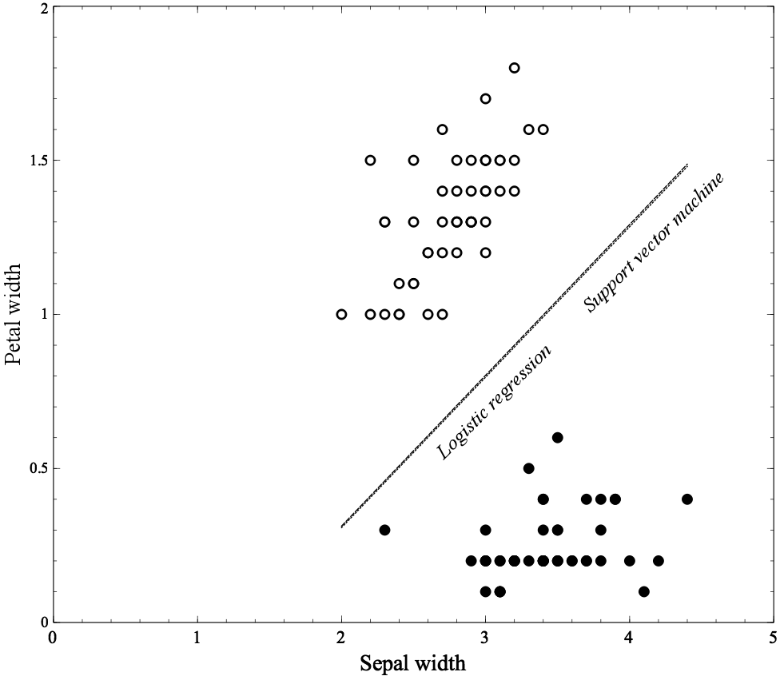
Hình 5-4. Bộ dữ liệu Iris gốc và các mô hình (đường ranh giới) mà hai phương pháp tuyến tính học được. Trong trường hợp này, cả hồi quy tuyến tính và máy vector hỗ trợ đều học cùng một mô hình (ranh giới quyết định, được hiển thị dưới dạng một đường thẳng).
Trong Hình 5-5, chúng ta đã thêm một ví dụ mới duy nhất: một điểm Iris Setosa tại (3,1). Thực tế mà nói, chúng ta có thể coi ví dụ này là một điểm ngoại lai (outlier) hoặc một lỗi vì nó gần với các ví dụ Versicolor hơn nhiều so với các ví dụ Setosa. Hãy chú ý cách đường hồi quy logistic di chuyển để phản hồi: nó tách hai nhóm một cách hoàn hảo, trong khi đường SVM hầu như không di chuyển chút nào.
120 | Chương 5: Overfitting và cách tránh nó
Hình 5-5. Bộ dữ liệu Iris từ Hình 5-4 với một ví dụ Iris Setosa mới được thêm vào (được hiển thị bằng ngôi sao). Hãy chú ý cách hồi quy logistic đã thay đổi mô hình của nó đáng kể như thế nào.
Trong Hình 5-6, chúng ta đã thêm một điểm ngoại lai khác tại (4,0.7), lần này là một ví dụ Versicolor nằm trong vùng Setosa. Một lần nữa, đường máy vector hỗ trợ di chuyển rất ít để phản hồi, nhưng đường hồi quy logistic lại di chuyển đáng kể.
Ví dụ: Overfitting các hàm tuyến tính | 121
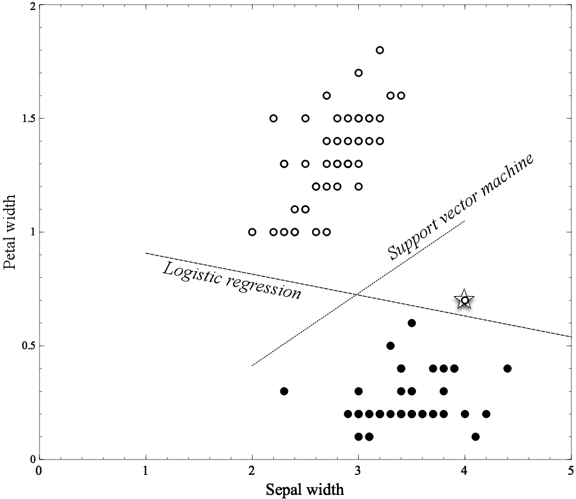
Hình 5-6. Bộ dữ liệu Iris từ Hình 5-4 với một ví dụ Iris Versicolor mới được thêm vào (được hiển thị bằng ngôi sao). Hãy chú ý cách hồi quy logistic một lần nữa thay đổi mô hình của nó đáng kể như thế nào.
Trong Hình 5-5 và Hình 5-6, hồi quy logistic có vẻ như đang bị overfitting. Có thể lập luận rằng, các ví dụ được đưa vào trong mỗi hình là những điểm ngoại lai lẽ ra không nên có ảnh hưởng mạnh đến mô hình—chúng đóng góp rất ít vào "khối lượng" của các ví dụ thuộc loài đó. Tuy nhiên, trong trường hợp hồi quy logistic, chúng rõ ràng lại có ảnh hưởng như vậy. Nếu tồn tại một ranh giới tuyến tính, hồi quy logistic sẽ tìm ra nó,4 ngay cả khi điều này có nghĩa là phải dịch chuyển ranh giới để thích ứng với các điểm ngoại lai. SVM có xu hướng ít nhạy cảm hơn với từng ví dụ riêng lẻ. Quy trình huấn luyện SVM kết hợp việc kiểm soát độ phức tạp, điều mà chúng ta sẽ mô tả về mặt kỹ thuật sau này.
4.Về mặt kỹ thuật, chỉ một số thuật toán hồi quy logistic được đảm bảo sẽ tìm ra nó. Một số khác không có sự đảm bảo này. Tuy nhiên, thực tế này không liên quan đến điểm về overfitting mà chúng ta đang đề cập ở đây.
122 | Chương 5: Overfitting và cách tránh nó
Hình 5-7. Bộ dữ liệu Iris từ Hình 5-6 với ví dụ Iris Versicolor của nó được thêm vào (được hiển thị bằng ngôi sao). Trong hình này, cả hồi quy logistic và máy vector hỗ trợ đều được cung cấp thêm một đặc trưng, Sepal width2, cho phép cả hai có tự do tạo ra các mô hình (ranh giới) phức tạp hơn, phi tuyến tính.
Như chúng ta đã nói trước đó, một cách khác để các hàm toán học trở nên phức tạp hơn là thêm nhiều biến số. Trong Hình 5-7, chúng ta đã làm đúng điều này: chúng ta sử dụng cùng bộ dữ liệu như trong Hình 5-6 nhưng thêm một thuộc tính phụ duy nhất, bình phương của chiều rộng đài hoa (Sepal width). Việc cung cấp thuộc tính này cho mỗi phương pháp thêm sự linh hoạt trong việc khớp dữ liệu vì nó có thể gán trọng số cho số hạng bình phương. Về mặt hình học, điều này có nghĩa là ranh giới phân tách không chỉ có thể là một đường thẳng mà còn có thể là một parabol. Sự tự do bổ sung này cho phép cả hai phương pháp tạo ra các bề mặt cong có thể khớp với các vùng dữ liệu sát hơn. Trong những trường hợp cần thiết phải có bề mặt cong, sự tự do này có thể là cần thiết, nhưng nó cũng cho các phương pháp nhiều cơ hội hơn để bị overfitting. Tuy nhiên, hãy lưu ý rằng SVM, ngay cả khi ranh giới của nó bây giờ là cong, quy trình huấn luyện vẫn chọn lề (margin) lớn hơn xung quanh ranh giới, thay vì tách hoàn hảo các lớp khác nhau.
Ví dụ: Overfitting các hàm tuyến tính | 123
* Ví dụ: Tại sao overfitting lại tệ?
Ở đầu chương này, chúng ta đã nói rằng một mô hình chỉ ghi nhớ (memorize) là vô dụng vì nó luôn bị overfitting và không có khả năng khái quát hóa. Nhưng về mặt kỹ thuật, điều này chỉ chứng minh rằng overfitting cản trở chúng ta cải thiện một mô hình sau một độ phức tạp nhất định. Nó không giải thích tại sao overfitting thường khiến các mô hình trở nên tệ hơn, như Hình 5-3 cho thấy. Phần này đi vào một ví dụ chi tiết cho thấy điều này xảy ra như thế nào và tại sao. Bạn có thể bỏ qua phần này mà không làm mất tính liên tục.
Tại sao hiệu suất lại giảm sút? Câu trả lời ngắn gọn là khi một mô hình trở nên phức tạp hơn, nó có thể vô tình bắt gặp những mối tương quan giả tạo có hại. Những mối tương quan này là những đặc điểm riêng của tập huấn luyện cụ thể được sử dụng và không đại diện cho đặc điểm của toàn bộ tổng thể. Tác hại xảy ra khi những mối tương quan giả tạo này tạo ra những khái quát hóa sai lệch trong mô hình. Đây chính là nguyên nhân khiến hiệu suất suy giảm khi xảy ra hiện tượng quá khớp (overfitting). Trong phần này, chúng ta sẽ đi qua một ví dụ chi tiết để cho thấy điều này có thể xảy ra như thế nào.
Bảng 5-1. Một tập nhỏ các ví dụ huấn luyện
MẫuxyLớp
1prc12prc13prc14qsc15psc26qrc27qsc28qrc2
Hãy xem xét một bài toán đơn giản với hai lớp là c1 và c2 cùng hai thuộc tính x và y. Chúng ta có một tổng thể các ví dụ, được chia đều giữa hai lớp. Thuộc tính x có hai giá trị là p và q, còn y có hai giá trị là r và s. Trong tổng thể chung, x = p xuất hiện 75% trong các ví dụ thuộc lớp c1 và 25% trong các ví dụ thuộc lớp c2, vì vậy x có khả năng dự đoán lớp ở một mức độ nào đó. Theo thiết kế, y hoàn toàn không có khả năng dự đoán, và thực tế chúng ta thấy rằng trong mẫu dữ liệu, cả hai giá trị của y đều xuất hiện như nhau ở cả hai lớp. Tóm lại, các mẫu trong lĩnh vực này rất khó phân tách, chỉ có x cung cấp một chút khả năng dự đoán. Kết quả tốt nhất mà chúng ta có thể đạt được là độ chính xác 75% khi dựa vào x.
124 | Chương 5: Quá khớp và Cách phòng tránh
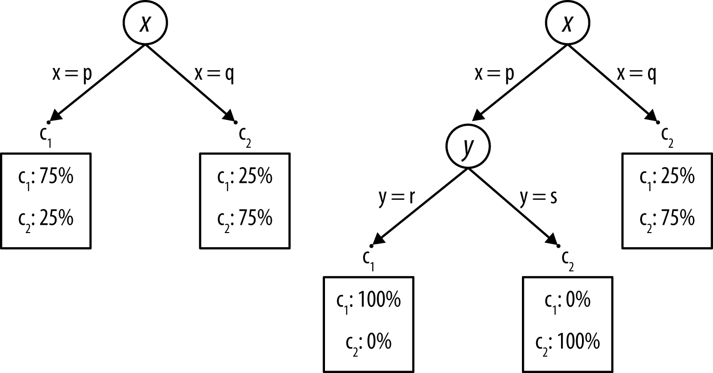
Hình 5-8. Cây phân loại cho ví dụ về quá khớp. (a) Cây tối ưu chỉ có ba nút. (b) Một cây bị quá khớp, tuy khớp với dữ liệu huấn luyện tốt hơn nhưng lại có độ chính xác khái quát hóa kém hơn vì cấu trúc thừa thãi tạo ra những dự đoán không tối ưu.
Bảng 5-1 cho thấy một tập huấn luyện rất nhỏ gồm các ví dụ từ lĩnh vực này. Vậy một thuật toán học cây phân loại sẽ làm gì với chúng? Chúng ta sẽ không đi sâu vào các phép tính entropy, nhưng thuộc tính x cung cấp một chút lợi thế nên thuật toán học cây sẽ phân tách dựa trên nó và tạo ra cây như trong Hình 5-8. Vì x là lợi thế duy nhất, đây hẳn phải là cây tối ưu. Tỷ lệ lỗi của nó là 25%—bằng với tỷ lệ lỗi tối thiểu theo lý thuyết.
Tuy nhiên, hãy quan sát Bảng 5-1 rằng trong tập dữ liệu cụ thể này, các giá trị r và s của y không được chia đều giữa hai lớp, nên y có vẻ như cung cấp một chút khả năng dự đoán. Cụ thể, một khi chúng ta chọn x=p (các mẫu 1-4), ta thấy rằng y=r dự đoán c1 một cách hoàn hảo (các mẫu 1-3). Do đó, từ tập dữ liệu này, việc suy diễn cây sẽ đạt được thông tin tăng thêm (information gain) bằng cách phân tách dựa trên các giá trị của y và tạo ra hai nút lá mới, như thể hiện trong Hình 5-8.
Dựa trên tập huấn luyện của chúng ta, cây trong (b) hoạt động tốt, tốt hơn cây trong (a). Nó phân loại đúng bảy trong số tám ví dụ huấn luyện, trong khi cây trong (a) chỉ phân loại đúng sáu trong số tám. Nhưng điều này là do y=r hoàn toàn tình cờ tương quan với lớp c1 trong mẫu dữ liệu này; trong tổng thể chung không hề có mối tương quan như vậy. Chúng ta đã bị đánh lừa, và nhánh thừa trong (b) không chỉ đơn thuần là thừa thãi mà còn có hại. Hãy nhớ lại rằng chúng ta đã định nghĩa tổng thể chung có x=p xuất hiện trong 75% các ví dụ thuộc lớp c1 và 25% các ví dụ thuộc lớp c2. Nhưng nhánh giả tạo y=s lại dự đoán c2, điều này sai trong tổng thể chung. Trên thực tế, chúng ta kỳ vọng nhánh giả tạo này sẽ đóng góp một trong tám lỗi do cây tạo ra. Nhìn chung, cây (b) sẽ có tổng tỷ lệ lỗi kỳ vọng là 30%, trong khi cây (a) có tỷ lệ lỗi là 25%.
Chúng ta kết thúc ví dụ này bằng cách nhấn mạnh một vài điểm. Thứ nhất, hiện tượng này không chỉ riêng với cây phân loại. Cây thuận tiện cho ví dụ này vì dễ dàng
* Ví dụ: Tại sao quá khớp lại có hại? | 125
chỉ ra một phần của cây và tuyên bố nó là giả tạo, nhưng tất cả các loại mô hình đều dễ bị ảnh hưởng bởi hiệu ứng quá khớp. Thứ hai, hiện tượng này không phải do dữ liệu huấn luyện trong Bảng 5-1 là bất thường hay thiên lệch. Mọi tập dữ liệu đều là một mẫu hữu hạn của một tổng thể lớn hơn, và mọi mẫu đều sẽ có những biến động ngay cả khi không có sự thiên lệch trong việc lấy mẫu. Cuối cùng, như chúng ta đã nói trước đây, không có cách phân tích tổng quát nào để xác định trước liệu một mô hình đã bị quá khớp hay chưa. Trong ví dụ này, chúng ta đã định nghĩa tổng thể trông như thế nào để có thể tuyên bố rằng một mô hình nhất định đã bị quá khớp. Trong thực tế, bạn sẽ không có kiến thức như vậy và sẽ cần sử dụng một tập kiểm tra giữ lại (holdout set) để phát hiện quá khớp.
Từ Đánh giá Giữ lại đến Kiểm định Chéo
Sau này chúng ta sẽ trình bày một kỹ thuật tổng quát được sử dụng rộng rãi để cố gắng tránh quá khớp, áp dụng cho cả việc chọn thuộc tính lẫn độ phức tạp của cây, và hơn thế nữa. Nhưng trước tiên, chúng ta cần thảo luận chi tiết hơn về đánh giá giữ lại (holdout evaluation). Trước khi có thể nỗ lực tránh quá khớp, chúng ta cần có khả năng tránh bị đánh lừa bởi quá khớp. Ở đầu chương này, chúng ta đã giới thiệu ý tưởng rằng để có một đánh giá công bằng về hiệu suất khái quát hóa của một mô hình, chúng ta nên ước lượng độ chính xác của nó trên dữ liệu giữ lại—dữ liệu không được dùng để xây dựng mô hình, nhưng chúng ta biết giá trị thực tế của biến mục tiêu. Kiểm tra giữ lại tương tự như các kiểu đánh giá khác trong bối cảnh "phòng thí nghiệm".
Mặc dù một tập giữ lại thực sự sẽ cho chúng ta một ước lượng về hiệu suất khái quát hóa, nhưng đó chỉ là một ước lượng duy nhất. Liệu chúng ta có nên tin tưởng vào một ước lượng duy nhất về độ chính xác của mô hình không? Rất có thể đó chỉ là một lựa chọn dữ liệu huấn luyện và kiểm tra đặc biệt may mắn (hoặc kém may mắn). Chúng ta sẽ không đi vào chi tiết về cách tính khoảng tin cậy cho những đại lượng như vậy, nhưng điều quan trọng là phải thảo luận về một quy trình kiểm tra tổng quát mà cuối cùng sẽ giúp ích theo nhiều cách.
Cross-validation là một quy trình huấn luyện và kiểm tra holdout tinh vi hơn. Chúng ta không chỉ muốn một ước lượng đơn giản về hiệu suất tổng quát hóa, mà còn muốn một số thống kê về hiệu suất ước lượng, chẳng hạn như giá trị trung bình và phương sai, để có thể hiểu được hiệu suất dự kiến sẽ thay đổi như thế nào giữa các bộ dữ liệu. Phương sai này rất quan trọng để đánh giá độ tin cậy của ước lượng hiệu suất, như bạn có thể đã học trong một lớp thống kê.
Cross-validation cũng tận dụng tốt hơn một bộ dữ liệu hạn chế. Không giống như việc chia dữ liệu thành một tập huấn luyện và một tập holdout, cross-validation tính toán các ước lượng của nó trên tất cả dữ liệu bằng cách thực hiện nhiều lần chia và hoán đổi một cách có hệ thống các mẫu để kiểm tra.
126 | Chương 5: Overfitting và cách tránh nó
Sidebar: Xây dựng một "phòng thí nghiệm" mô hình hóa
Việc xây dựng cơ sở hạ tầng cho một phòng thí nghiệm mô hình hóa có thể tốn kém và mất thời gian, nhưng sau khoản đầu tư này, nhiều khía cạnh của hiệu suất mô hình có thể được đánh giá nhanh chóng trong một môi trường được kiểm soát. Tuy nhiên, kiểm tra holdout không thể nắm bắt hết mọi sự phức tạp của thế giới thực nơi mô hình sẽ được sử dụng. Các nhà khoa học dữ liệu nên cố gắng hiểu kịch bản sử dụng thực tế để làm cho môi trường phòng thí nghiệm giống với nó nhất có thể, nhằm tránh những bất ngờ khi hai bên không khớp nhau. Ví dụ, hãy xem xét một công ty muốn sử dụng khoa học dữ liệu để cải thiện việc nhắm mục tiêu các quảng cáo được nhắm mục tiêu cá nhân tốn kém. Khi một chiến dịch tiến triển, ngày càng có nhiều dữ liệu đến về những người mua hàng sau khi đã xem quảng cáo so với những người không mua. Những dữ liệu này có thể được sử dụng để xây dựng các mô hình phân biệt giữa những người mà chúng ta nên và không nên quảng cáo. Các ví dụ có thể được để riêng ra để đánh giá mức độ chính xác của các mô hình trong việc dự đoán liệu người tiêu dùng có phản hồi với quảng cáo hay không.
Khi các mô hình thu được được đưa vào sản xuất, nhắm mục tiêu người tiêu dùng "ngoài thực địa", công ty ngạc nhiên rằng các mô hình không hoạt động tốt như khi ở trong phòng thí nghiệm. Tại sao không? Có thể có nhiều lý do, nhưng hãy chú ý một lý do cụ thể: dữ liệu huấn luyện và dữ liệu holdout không thực sự khớp với dữ liệu mà mô hình sẽ được áp dụng ngoài thực địa. Cụ thể, tất cả dữ liệu huấn luyện đều là những người tiêu dùng đã được nhắm mục tiêu trong chiến dịch. Nếu không thì chúng ta sẽ không biết giá trị của biến mục tiêu (liệu họ có phản hồi hay không). Ngay cả trước khi khai phá dữ liệu, công ty đã không đơn giản nhắm mục tiêu một cách ngẫu nhiên; họ có một số tiêu chí để nhắm mục tiêu những người mà họ tin rằng sẽ phản hồi. Ngoài thực địa, mô hình được áp dụng cho người tiêu dùng một cách rộng rãi hơn—không chỉ cho những người tiêu dùng đáp ứng các tiêu chí này. Việc các nhóm dân số huấn luyện và triển khai khác nhau là một nguồn suy giảm hiệu suất có khả năng xảy ra.
Hiện tượng này không chỉ giới hạn ở việc nhắm mục tiêu quảng cáo. Hãy xem xét chấm điểm tín dụng, nơi chúng ta muốn xây dựng các mô hình để dự đoán khả năng người tiêu dùng vỡ nợ tín dụng. Một lần nữa, dữ liệu chúng ta có về các khoản xóa nợ so với không xóa nợ đều dựa trên những người mà chúng ta đã cấp tín dụng trước đó, những người được cho là có rủi ro thấp.
Trong cả hai trường hợp này, hãy nghĩ về những gì bạn có thể làm với tư cách một doanh nghiệp để thu thập một bộ dữ liệu phù hợp hơn để xây dựng các mô hình dự đoán. Hãy nhớ áp dụng khái niệm cơ bản được giới thiệu trong Chương 1: hãy coi dữ liệu như một tài sản mà bạn có thể muốn đầu tư vào.
Cross-validation bắt đầu bằng việc chia một bộ dữ liệu đã gán nhãn thành k phân vùng được gọi là các fold. Thông thường, k sẽ là năm hoặc mười. Khung trên cùng của Hình 5-9 hiển thị một bộ dữ liệu đã gán nhãn (bộ dữ liệu gốc) được chia thành năm fold. Cross-validation sau đó lặp lại việc huấn luyện và kiểm tra k lần, theo một cách cụ thể. Như được mô tả trong khung dưới cùng của Hình 5-9, trong mỗi lần lặp của cross-validation, một fold khác nhau được chọn làm dữ liệu kiểm tra. Trong lần lặp này, các
Từ đánh giá Holdout đến Cross-Validation | 127
k–1 fold còn lại được kết hợp để tạo thành dữ liệu huấn luyện. Vì vậy, trong mỗi lần lặp, chúng ta có (k–1)/k dữ liệu được dùng để huấn luyện và 1/k được dùng để kiểm tra.
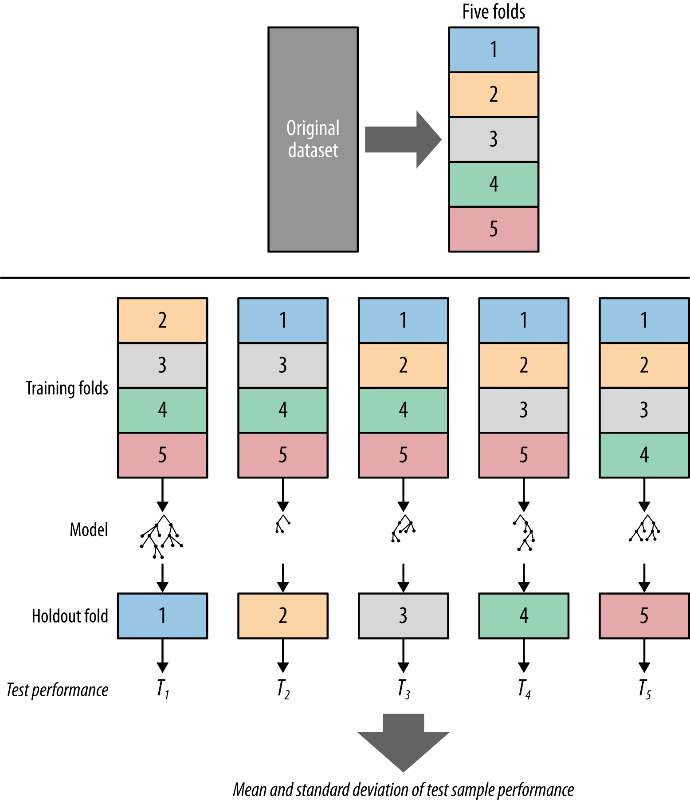
Hình 5-9. Minh họa về cross-validation. Mục đích của cross-validation là sử dụng hiệu quả dữ liệu đã gán nhãn gốc để ước lượng hiệu suất của một quy trình mô hình hóa. Ở đây chúng tôi trình bày cross-validation năm fold: bộ dữ liệu gốc được chia ngẫu nhiên thành năm phần có kích thước bằng nhau. Sau đó, mỗi phần lần lượt được dùng làm tập kiểm tra, với bốn phần còn lại được dùng để huấn luyện một mô hình. Kết quả là năm kết quả độ chính xác khác nhau, sau đó có thể được dùng để tính độ chính xác trung bình và phương sai của nó.
128 | Chương 5: Overfitting và cách tránh nó
Mỗi lần lặp tạo ra một mô hình, và do đó một ước lượng về hiệu suất tổng quát hóa, ví dụ, một ước lượng về độ chính xác. Khi cross-validation kết thúc, mọi ví dụ sẽ chỉ được dùng một lần để kiểm tra nhưng k–1 lần để huấn luyện. Tại thời điểm này, chúng ta có các ước lượng hiệu suất từ tất cả k fold và có thể tính giá trị trung bình và độ lệch chuẩn.
Bộ dữ liệu Churn được xem lại
Hãy xem xét lại bộ dữ liệu churn được giới thiệu trong "Ví dụ: Giải quyết vấn đề Churn bằng Tree Induction" ở trang 73. Trong phần đó, chúng tôi đã sử dụng toàn bộ bộ dữ liệu cho cả huấn luyện và kiểm tra, và chúng tôi đã báo cáo độ chính xác là 73%. Chúng tôi đã kết thúc phần đó bằng một câu hỏi, Bạn có tin con số này không? Đến thời điểm này, bạn hẳn đã biết đủ để không tin bất kỳ phép đo hiệu suất nào được thực hiện trên tập huấn luyện, vì overfitting là một khả năng rất thực tế. Bây giờ chúng ta đã giới thiệu cross-validation, chúng ta có thể làm lại việc đánh giá một cách cẩn thận hơn.
Hình 5-10 cho thấy kết quả của kiểm định chéo mười phần (ten-fold cross-validation). Thực tế, có hai loại mô hình được thể hiện. Biểu đồ trên cùng cho thấy kết quả với hồi quy logistic (logistic regression), và biểu đồ dưới cùng cho thấy kết quả với cây phân loại (classification trees). Chính xác hơn: tập dữ liệu trước tiên được xáo trộn, sau đó chia thành mười phần. Mỗi phần lần lượt đóng vai trò là một tập giữ lại (holdout set) duy nhất trong khi chín phần còn lại được dùng chung để huấn luyện. Đường ngang trong mỗi biểu đồ là giá trị trung bình độ chính xác của mười mô hình thuộc loại đó.
Có vài điều cần quan sát ở đây. Thứ nhất, độ chính xác trung bình của các phần với cây phân loại là 68,6%—thấp hơn đáng kể so với phép đo trước đó của chúng ta là 73%. Điều này có nghĩa là đã có một số hiện tượng quá khớp (overfitting) xảy ra với cây phân loại, và con số mới (thấp hơn) này là một thước đo thực tế hơn về những gì chúng ta có thể kỳ vọng. Thứ hai, có sự biến thiên trong hiệu suất giữa các phần khác nhau (độ lệch chuẩn của độ chính xác các phần là 1,1), do đó nên lấy trung bình chúng để có khái niệm về hiệu suất cũng như sự biến thiên mà chúng ta có thể kỳ vọng khi tạo cây phân loại trên tập dữ liệu này.
Cuối cùng, hãy so sánh độ chính xác các phần giữa hồi quy logistic và cây phân loại. Có những điểm chung nhất định trong cả hai biểu đồ—ví dụ, cả hai loại mô hình đều không làm tốt lắm ở Phần Ba và cả hai đều hoạt động tốt ở Phần Mười. Nhưng có những khác biệt rõ rệt giữa hai loại. Một điều quan trọng cần lưu ý là các mô hình hồi quy logistic cho thấy độ chính xác trung bình thấp hơn một chút (64,1%) và có độ biến thiên cao hơn (độ lệch chuẩn là 1,3) so với cây phân loại. Trên tập dữ liệu cụ thể này, cây có thể được ưu tiên hơn hồi quy logistic vì tính ổn định và hiệu suất cao hơn của chúng. Nhưng điều này không tuyệt đối; các tập dữ liệu khác sẽ cho kết quả khác, như chúng ta sẽ thấy.
Tập dữ liệu Churn nhìn lại | 129
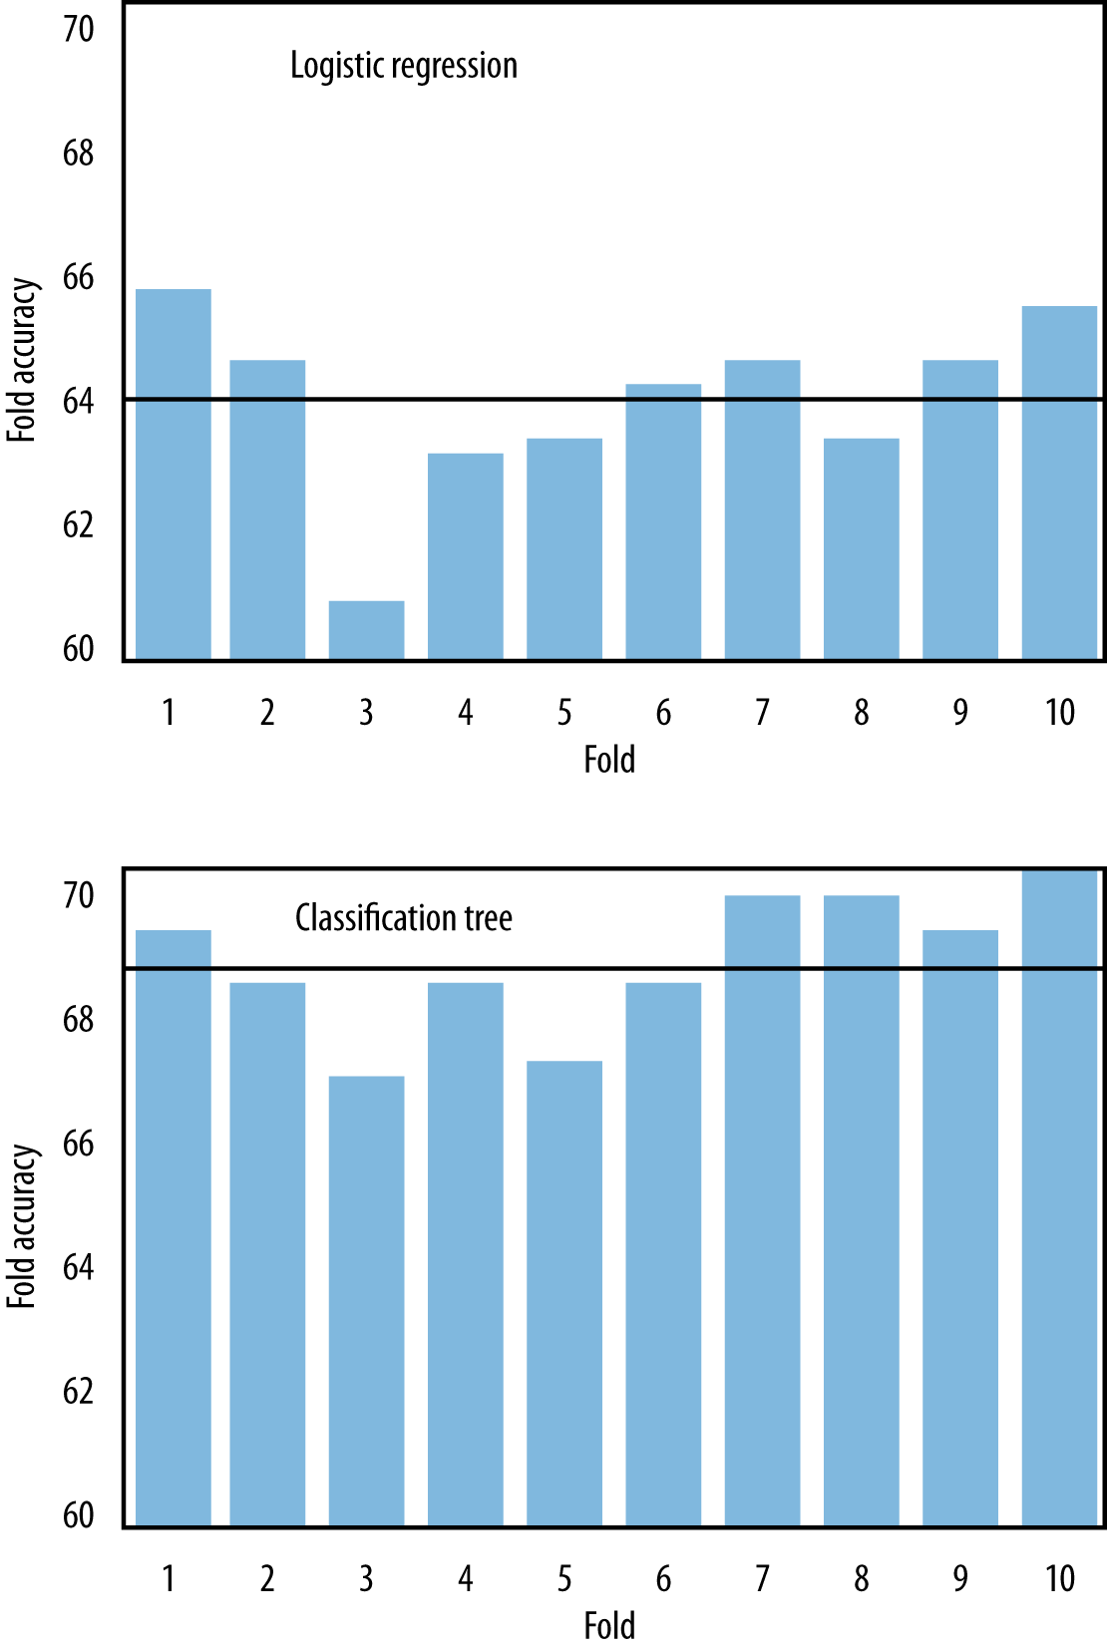
Hình 5-10. Độ chính xác các phần cho kiểm định chéo trên bài toán churn. Ở trên cùng là độ chính xác của các mô hình hồi quy logistic được huấn luyện trên tập dữ liệu 20.000 mẫu được chia thành mười phần. Ở dưới cùng là độ chính xác của cây phân loại trên cùng các phần đó. Trong mỗi biểu đồ, đường ngang cho thấy độ chính xác trung bình của các phần. (Lưu ý việc chọn phạm vi trục y, nhằm nhấn mạnh sự khác biệt về độ chính xác.)
Đường cong học tập
Nếu kích thước tập huấn luyện thay đổi, bạn cũng có thể kỳ vọng hiệu suất tổng quát hóa (generalization performance) khác đi từ mô hình thu được. Khi mọi thứ khác không đổi, hiệu suất tổng quát hóa của mô hình hóa dựa trên dữ liệu nói chung sẽ cải thiện khi có nhiều dữ liệu huấn luyện hơn, cho đến một
130 | Chương 5: Quá khớp và cách tránh
điểm nào đó. Đồ thị biểu diễn hiệu suất tổng quát hóa theo lượng dữ liệu huấn luyện được gọi là đường cong học tập (learning curve). Đường cong học tập là một công cụ phân tích quan trọng khác.
Đường cong học tập cho việc tạo cây và hồi quy logistic được thể hiện trong Hình 5-11 cho bài toán churn viễn thông.5 Đường cong học tập thường có một hình dạng đặc trưng. Chúng dốc ban đầu khi quy trình mô hình hóa tìm ra những quy luật rõ ràng nhất trong tập dữ liệu. Sau đó, khi quy trình mô hình hóa được phép huấn luyện trên các tập dữ liệu ngày càng lớn hơn, nó tìm ra các mô hình chính xác hơn. Tuy nhiên, lợi ích biên của việc có thêm dữ liệu giảm dần, nên đường cong học tập trở nên ít dốc hơn. Trong một số trường hợp, đường cong phẳng hoàn toàn vì quy trình không thể cải thiện độ chính xác thêm nữa ngay cả khi có thêm dữ liệu huấn luyện.
Điều quan trọng là phải hiểu sự khác biệt giữa đường cong học tập và đồ thị khớp (fitting graphs) (hay đường cong khớp). Đường cong học tập cho thấy hiệu suất tổng quát hóa—hiệu suất chỉ trên dữ liệu kiểm tra, được vẽ theo lượng dữ liệu huấn luyện được sử dụng. Đồ thị khớp cho thấy hiệu suất tổng quát hóa cũng như hiệu suất trên dữ liệu huấn luyện, nhưng được vẽ theo độ phức tạp của mô hình. Đồ thị khớp thường được thể hiện cho một lượng dữ liệu huấn luyện cố định.
Ngay cả trên cùng một dữ liệu, các quy trình mô hình hóa khác nhau có thể tạo ra những đường cong học tập rất khác nhau. Trong Hình 5-11, hãy quan sát rằng với kích thước tập huấn luyện nhỏ hơn, hồi quy logistic mang lại độ chính xác tổng quát hóa tốt hơn so với việc tạo cây. Tuy nhiên, khi các tập huấn luyện trở nên lớn hơn, đường cong học tập của hồi quy logistic phẳng ra nhanh hơn, các đường cong giao nhau, và việc tạo cây sớm trở nên chính xác hơn. Hiệu suất này liên quan trở lại thực tế rằng càng linh hoạt thì càng dễ quá khớp. Với cùng một tập đặc trưng (features), cây phân loại là một biểu diễn mô hình linh hoạt hơn so với hồi quy logistic tuyến tính. Điều này có nghĩa là hai điều: với dữ liệu nhỏ hơn, việc tạo cây sẽ có xu hướng quá khớp nhiều hơn. Thường thì, như chúng ta thấy với dữ liệu trong Hình 5-11, điều này khiến hồi quy logistic hoạt động tốt hơn với các tập dữ liệu nhỏ hơn (tuy không phải lúc nào cũng vậy). Mặt khác, hình cũng cho thấy tính linh hoạt của việc tạo cây có thể là một lợi thế với các tập huấn luyện lớn hơn: cây có thể biểu diễn các mối quan hệ phi tuyến đáng kể giữa các đặc trưng và mục tiêu. Liệu việc tạo cây có thực sự nắm bắt được những mối quan hệ đó hay không cần được đánh giá bằng thực nghiệm—sử dụng một công cụ phân tích như đường cong học tập.
5. Perlich và cộng sự (2003) trình bày các đường cong học tập cho việc tạo cây và hồi quy logistic cho hàng chục bài toán phân loại.
Đường cong học tập | 131
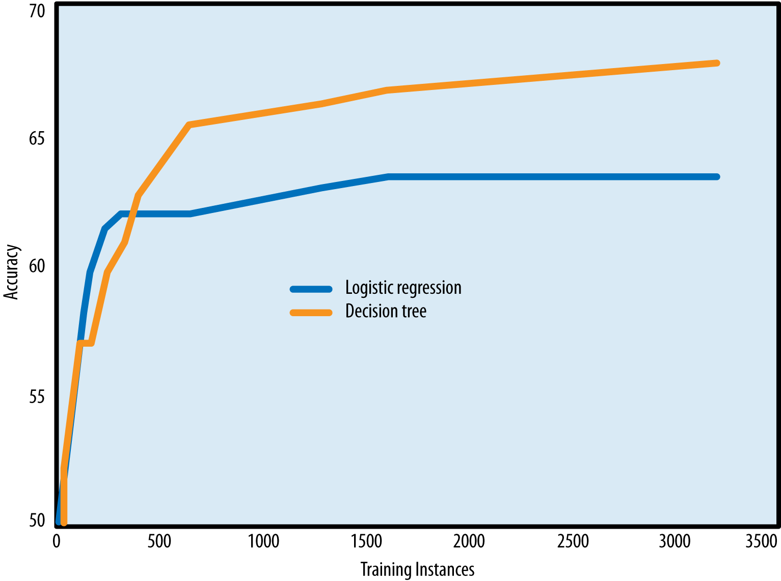
Hình 5-11. Đường cong học tập cho việc tạo cây và hồi quy logistic cho bài toán churn. Khi kích thước huấn luyện tăng lên (trục x), hiệu suất tổng quát hóa (trục y) cải thiện. Điều quan trọng là tốc độ cải thiện khác nhau giữa hai kỹ thuật tạo mô hình, và thay đổi theo thời gian. Hồi quy logistic ít linh hoạt hơn, cho phép nó quá khớp ít hơn với dữ liệu nhỏ, nhưng khiến nó không thể mô hình hóa hết độ phức tạp của dữ liệu. Việc tạo cây linh hoạt hơn nhiều, dẫn đến nó quá khớp nhiều hơn với dữ liệu nhỏ, nhưng có thể mô hình hóa các quy luật phức tạp hơn với các tập huấn luyện lớn hơn.
Đường cong học tập có những ứng dụng phân tích bổ sung. Ví dụ, chúng ta đã nêu quan điểm rằng dữ liệu có thể là một tài sản. Đường cong học tập có thể cho thấy hiệu suất tổng quát hóa đã phẳng ra nên việc đầu tư thêm dữ liệu huấn luyện có lẽ không đáng; thay vào đó, nên chấp nhận hiệu suất hiện tại hoặc tìm cách khác để cải thiện mô hình, chẳng hạn như thiết kế các đặc trưng tốt hơn. Hoặc ngược lại, đường cong học tập có thể cho thấy độ chính xác tổng quát hóa tiếp tục cải thiện, nên việc thu thập thêm dữ liệu huấn luyện có thể là một khoản đầu tư tốt.
132 | Chương 5: Overfitting và cách tránh nó
Tránh overfitting và kiểm soát độ phức tạp
Để tránh overfitting, chúng ta kiểm soát độ phức tạp của các mô hình được tạo ra từ dữ liệu. Hãy bắt đầu bằng việc xem xét kiểm soát độ phức tạp trong việc tạo cây (tree induction), vì việc tạo cây có rất nhiều tính linh hoạt và do đó sẽ có xu hướng overfit khá nhiều nếu không có cơ chế nào để tránh nó. Phần thảo luận này trong bối cảnh cây sẽ dẫn chúng ta đến một cơ chế rất tổng quát có thể áp dụng cho các mô hình khác.
Tránh overfitting với việc tạo cây
Vấn đề chính với việc tạo cây là nó sẽ tiếp tục phát triển cây để khớp với dữ liệu huấn luyện cho đến khi tạo ra các nút lá thuần khiết (pure leaf node). Điều này có khả năng dẫn đến những cây lớn, quá phức tạp, gây overfit dữ liệu. Chúng ta đã thấy điều này có thể gây hại như thế nào. Việc tạo cây thường sử dụng hai kỹ thuật để tránh overfitting. Các chiến lược này là (i) dừng phát triển cây trước khi nó trở nên quá phức tạp, và (ii) phát triển cây cho đến khi nó quá lớn, rồi "tỉa" (prune) nó lại, giảm kích thước (và do đó giảm độ phức tạp).
Có nhiều phương pháp khác nhau để thực hiện cả hai. Phương pháp đơn giản nhất để giới hạn kích thước cây là chỉ định số lượng mẫu tối thiểu phải có trong một lá. Ý tưởng đằng sau tiêu chí dừng theo số mẫu tối thiểu này là đối với mô hình dự đoán, về cơ bản chúng ta đang sử dụng dữ liệu tại lá để đưa ra ước lượng thống kê về giá trị của biến mục tiêu cho các trường hợp tương lai sẽ rơi vào lá đó. Nếu chúng ta đưa ra dự đoán về mục tiêu dựa trên một tập con dữ liệu rất nhỏ, chúng ta có thể mong đợi chúng sẽ không chính xác—đặc biệt là khi chúng ta xây dựng cây cụ thể để cố gắng có được các lá thuần khiết. Một đặc tính hay của việc kiểm soát độ phức tạp theo cách này là việc tạo cây sẽ tự động phát triển các nhánh cây có nhiều dữ liệu và cắt ngắn các nhánh có ít dữ liệu hơn—do đó tự động điều chỉnh mô hình dựa trên phân phối dữ liệu.
Một câu hỏi then chốt là chúng ta nên sử dụng ngưỡng nào. Chúng ta sẵn sàng chấp nhận ít nhất bao nhiêu mẫu tại một lá? Năm mẫu? Ba mươi? Một trăm? Không có con số cố định, mặc dù những người thực hành thường có sở thích riêng dựa trên kinh nghiệm. Tuy nhiên, các nhà nghiên cứu đã phát triển các kỹ thuật để quyết định điểm dừng một cách thống kê. Thống kê cung cấp khái niệm "kiểm định giả thuyết" (hypothesis test), mà bạn có thể nhớ từ một lớp thống kê cơ bản. Đại khái, kiểm định giả thuyết cố gắng đánh giá liệu sự khác biệt trong một số liệu thống kê nào đó có phải chỉ do ngẫu nhiên hay không. Trong hầu hết các trường hợp, kiểm định giả thuyết dựa trên "giá trị p" (p-value), cho biết giới hạn về xác suất mà sự khác biệt trong số liệu thống kê là do ngẫu nhiên. Nếu giá trị này thấp hơn một ngưỡng (thường là 5%, nhưng tùy thuộc vào vấn đề cụ thể), thì kiểm định giả thuyết kết luận rằng sự khác biệt có khả năng không phải do ngẫu nhiên. Vậy, để dừng việc phát triển cây, một giải pháp thay thế cho việc đặt kích thước cố định cho các lá là tiến hành kiểm định giả thuyết tại mỗi lá để xác định liệu sự khác biệt quan sát được trong (ví dụ) mức tăng thông tin (information gain) có thể là do ngẫu nhiên hay không. Nếu kiểm định giả thuyết kết luận rằng nó có khả năng không phải do ngẫu nhiên, thì việc phân tách được chấp nhận và cây tiếp tục phát triển. (Xem "Sidebar: Cẩn thận với 'so sánh bội'" ở trang 139.)
Tránh overfitting và kiểm soát độ phức tạp | 133
Chiến lược thứ hai để giảm overfitting là "tỉa" (prune) một cây quá lớn. Tỉa nghĩa là cắt bỏ các lá và nhánh, thay thế chúng bằng các lá. Có nhiều cách để làm điều này, và người đọc quan tâm có thể tìm hiểu chi tiết trong tài liệu về khai phá dữ liệu (data mining). Một ý tưởng tổng quát là ước lượng liệu việc thay thế một tập hợp các lá hoặc một nhánh bằng một lá có làm giảm độ chính xác hay không. Nếu không, thì cứ tiến hành tỉa. Quá trình này có thể được lặp lại trên các cây con dần dần cho đến khi bất kỳ việc loại bỏ hoặc thay thế nào cũng sẽ làm giảm độ chính xác.
Chúng ta kết thúc ví dụ về tránh overfitting trong việc tạo cây bằng phương pháp sẽ khái quát hóa cho nhiều kỹ thuật mô hình hóa dữ liệu khác nhau. Hãy xem xét ý tưởng sau: nếu chúng ta xây dựng các cây với đủ loại độ phức tạp khác nhau thì sao? Ví dụ, giả sử chúng ta dừng xây dựng cây sau chỉ một nút. Rồi xây dựng một cây với hai nút. Rồi ba nút, v.v. Chúng ta có một tập hợp các cây với độ phức tạp khác nhau. Bây giờ, giá như có một cách để ước lượng hiệu suất khái quát hóa (generalization performance) của chúng, chúng ta có thể chọn cây được (ước lượng là) tốt nhất!
Một phương pháp tổng quát để tránh overfitting
Tổng quát hơn, nếu chúng ta có một tập hợp các mô hình với độ phức tạp khác nhau, chúng ta có thể chọn mô hình tốt nhất chỉ đơn giản bằng cách ước lượng hiệu suất khái quát hóa của từng mô hình. Nhưng làm thế nào chúng ta có thể ước lượng hiệu suất khái quát hóa của chúng? Trên dữ liệu kiểm tra (đã được gán nhãn)? Có một vấn đề lớn với điều đó: dữ liệu kiểm tra phải hoàn toàn độc lập với việc xây dựng mô hình để chúng ta có thể có được ước lượng độc lập về độ chính xác của mô hình. Ví dụ, chúng ta có thể muốn ước lượng hiệu suất kinh doanh cuối cùng hoặc so sánh mô hình tốt nhất chúng ta có thể xây dựng từ một họ (ví dụ, cây phân loại) với mô hình tốt nhất từ một họ khác (ví dụ, hồi quy logistic). Nếu chúng ta không quan tâm đến việc so sánh các mô hình hoặc có được ước lượng độc lập về độ chính xác và/hoặc phương sai của mô hình, thì chúng ta có thể chọn mô hình tốt nhất dựa trên dữ liệu kiểm tra.
Tuy nhiên, ngay cả khi chúng ta muốn những điều đó, chúng ta vẫn có thể tiến hành. Điểm mấu chốt là nhận ra rằng không có gì đặc biệt về lần chia huấn luyện/kiểm tra đầu tiên mà chúng ta đã thực hiện. Giả sử chúng ta đang để dành tập kiểm tra cho một đánh giá cuối cùng. Chúng ta có thể lấy tập huấn luyện và chia nó một lần nữa thành một tập con huấn luyện và một tập con kiểm tra. Sau đó chúng ta có thể xây dựng các mô hình trên tập con huấn luyện này và chọn mô hình tốt nhất dựa trên tập con kiểm tra này. Để rõ ràng, hãy gọi tập trước là tập huấn luyện phụ (sub-training set) và tập sau là tập xác thực (validation set). Tập xác thực tách biệt với tập kiểm tra cuối cùng, mà trên đó chúng ta sẽ không bao giờ đưa ra bất kỳ quyết định mô hình hóa nào. Quy trình này thường được gọi là kiểm tra giữ lại lồng nhau (nested holdout testing).
Quay lại ví dụ về cây phân loại của chúng ta, chúng ta có thể tạo ra các cây với nhiều độ phức tạp khác nhau từ tập huấn luyện phụ, sau đó chúng ta có thể ước lượng hiệu suất khái quát hóa cho từng cây từ tập xác thực. Điều này sẽ tương ứng với việc chọn đỉnh của đường cong giữ lại hình chữ U ngược trong Hình 5-3. Giả sử mô hình tốt nhất theo đánh giá này có độ phức tạp là 122 nút ("điểm ngọt" - sweet spot). Sau đó chúng ta có thể sử dụng mô hình này làm lựa chọn tốt nhất của mình, có thể ước lượng hiệu suất khái quát hóa thực tế trên tập kiểm tra giữ lại cuối cùng. Chúng ta cũng có thể thêm một bước xoay nữa. Mô hình này được xây dựng trên một tập con của dữ liệu huấn luyện của chúng ta,
134 | Chương 5: Overfitting và cách tránh nó
vì chúng ta phải giữ lại tập xác thực để chọn độ phức tạp. Nhưng một khi chúng ta đã chọn được độ phức tạp, tại sao không tạo ra một cây mới với 122 nút từ toàn bộ tập huấn luyện ban đầu? Khi đó chúng ta có thể có được điều tốt nhất của cả hai thế giới: sử dụng việc chia tập huấn luyện phụ/xác thực để chọn độ phức tạp tốt nhất mà không làm ô nhiễm tập kiểm tra, và xây dựng một mô hình với độ phức tạp tốt nhất này trên toàn bộ tập huấn luyện (tập huấn luyện phụ cộng với tập xác thực).
Cách tiếp cận này được dùng trong nhiều loại thuật toán mô hình hóa để kiểm soát độ phức tạp. Phương pháp chung là chọn giá trị cho một tham số độ phức tạp nào đó bằng cách dùng một kiểu thủ tục giữ lại lồng nhau (nested holdout). Một lần nữa, nó lồng nhau vì có một thủ tục giữ lại thứ hai được thực hiện trên tập huấn luyện do thủ tục giữ lại thứ nhất chọn ra.
Thường thì người ta dùng kiểm định chéo lồng nhau (nested cross-validation). Kiểm định chéo lồng nhau phức tạp hơn, nhưng nó hoạt động đúng như bạn có thể đoán. Giả sử ta muốn dùng kiểm định chéo để đánh giá độ chính xác khái quát hóa của một kỹ thuật mô hình hóa mới, kỹ thuật này có một tham số độ phức tạp điều chỉnh được là C, nhưng ta không biết cách đặt nó thế nào. Vậy thì ta chạy kiểm định chéo như mô tả ở trên. Tuy nhiên, trước khi xây dựng mô hình cho mỗi fold, ta lấy tập huấn luyện (xem Hình 5-9) và trước tiên chạy một thí nghiệm: ta chạy thêm một kiểm định chéo trọn vẹn chỉ trên tập huấn luyện đó để tìm giá trị của C được ước lượng là cho độ chính xác tốt nhất. Kết quả của thí nghiệm đó chỉ được dùng để đặt giá trị của C nhằm xây dựng mô hình thực tế cho fold đó của kiểm định chéo. Sau đó ta xây dựng một mô hình khác dùng toàn bộ fold huấn luyện, với giá trị đó của C, và kiểm tra trên fold kiểm tra tương ứng. Điểm khác biệt duy nhất so với kiểm định chéo thông thường là với mỗi fold, ta chạy thí nghiệm này trước để tìm C, bằng một kiểm định chéo khác, nhỏ hơn.
Nếu bạn hiểu hết những điều trên, bạn sẽ nhận ra rằng nếu ta dùng kiểm định chéo 5 fold trong cả hai trường hợp, thì thực ra ta đã xây dựng tổng cộng 30 mô hình trong quá trình này (đúng vậy, ba mươi). Kiểu mô hình hóa được kiểm soát độ phức tạp bằng thí nghiệm này chỉ mới được ứng dụng rộng rãi trong thực tế khoảng hơn một thập kỷ trở lại đây, vì gánh nặng tính toán hiển nhiên mà nó mang theo.
Ý tưởng dùng dữ liệu để chọn độ phức tạp bằng thí nghiệm, cũng như để xây dựng mô hình kết quả, áp dụng được cho nhiều thuật toán quy nạp khác nhau và nhiều kiểu độ phức tạp khác nhau. Ví dụ, ta đã nhắc rằng độ phức tạp tăng theo kích thước của tập đặc trưng, nên thường thì ta muốn lọc bớt tập đặc trưng. Một phương pháp phổ biến để làm việc này là chạy với nhiều tập đặc trưng khác nhau, dùng kiểu thủ tục giữ lại lồng nhau này để chọn ra tập tốt nhất.
Ví dụ, chọn tiến tuần tự (sequential forward selection - SFS) các đặc trưng dùng một thủ tục giữ lại lồng nhau để trước tiên chọn ra đặc trưng đơn lẻ tốt nhất, bằng cách xem xét tất cả mô hình được xây dựng chỉ với một đặc trưng. Sau khi chọn được đặc trưng đầu tiên, SFS thử tất cả mô hình thêm một đặc trưng thứ hai vào đặc trưng đầu tiên đã chọn. Cặp tốt nhất sau đó được chọn. Tiếp theo, quy trình tương tự được làm cho ba, rồi bốn đặc trưng, v.v. Khi việc thêm một đặc trưng không cải thiện độ chính xác phân loại trên dữ liệu kiểm định, quá trình SFS dừng lại. (Có một quy trình tương tự gọi là loại bỏ lùi tuần tự các đặc trưng. Như bạn có thể đoán, nó hoạt động bằng cách bắt đầu với tất cả đặc trưng và loại bỏ từng đặc trưng một. Nó tiếp tục loại bỏ đặc trưng chừng nào vẫn không mất hiệu năng.)
Tránh quá khớp và kiểm soát độ phức tạp | 135
Đây là một cách tiếp cận phổ biến. Trong môi trường hiện đại với dữ liệu và sức mạnh tính toán dồi dào, nhà khoa học dữ liệu thường đặt các tham số mô hình hóa bằng cách thí nghiệm dùng một kiểu kiểm tra giữ lại lồng nhau mang tính chiến thuật nào đó (thường là kiểm định chéo lồng nhau).
Mục tiếp theo sẽ cho thấy một cách khác mà phương pháp này áp dụng để kiểm soát quá khớp khi học các hàm số (như mô tả trong Chương 4). Chúng tôi khuyên bạn ít nhất hãy đọc lướt mục sau, vì nó giới thiệu những khái niệm và thuật ngữ mà các nhà khoa học dữ liệu ngày nay thường dùng.
* Tránh quá khớp cho việc tối ưu tham số
Như vừa mô tả, tránh quá khớp liên quan đến kiểm soát độ phức tạp: tìm sự cân bằng "đúng" giữa mức độ khớp với dữ liệu và độ phức tạp của mô hình. Với cây, ta đã thấy nhiều cách khác nhau để cố giữ cho cây không trở nên quá lớn (quá phức tạp) khi khớp với dữ liệu. Với các phương trình, chẳng hạn hồi quy logistic, khác với cây ở chỗ không tự động chọn thuộc tính nào để đưa vào, độ phức tạp có thể được kiểm soát bằng cách chọn một tập thuộc tính "đúng".
Chương 4 đã giới thiệu họ phương pháp phổ biến xây dựng mô hình bằng cách tối ưu hóa một cách tường minh mức độ khớp với dữ liệu thông qua một tập tham số số học. Ta đã thảo luận nhiều thành viên tuyến tính của họ này, bao gồm bộ học phân biệt tuyến tính (linear discriminant learner), hồi quy tuyến tính và hồi quy logistic. Nhiều mô hình phi tuyến cũng được khớp với dữ liệu theo đúng cách như vậy.
Như có thể đoán được từ thảo luận của ta đến giờ trong chương này và các hình trong "Ví dụ: Quá khớp các hàm tuyến tính" ở trang 119, những quy trình này cũng có thể quá khớp với dữ liệu. Tuy nhiên, khung tối ưu hóa tường minh của chúng cung cấp một phương pháp thanh thoát, dù có phần kỹ thuật, để kiểm soát độ phức tạp. Chiến lược chung là thay vì chỉ tối ưu hóa mức độ khớp với dữ liệu, ta tối ưu hóa một tổ hợp nào đó giữa mức độ khớp và tính đơn giản. Mô hình sẽ tốt hơn nếu khớp với dữ liệu tốt hơn, nhưng cũng sẽ tốt hơn nếu đơn giản hơn. Phương pháp luận chung này được gọi là chính quy hóa (regularization), một thuật ngữ thường nghe thấy trong các thảo luận về khoa học dữ liệu.
Phần còn lại của mục này sẽ thảo luận ngắn gọn (và hơi mang tính kỹ thuật) về cách thực hiện chính quy hóa. Đừng lo nếu bạn không thực sự hiểu các chi tiết kỹ thuật. Hãy nhớ rằng chính quy hóa đang cố tối ưu hóa không chỉ mức độ khớp với dữ liệu, mà là một tổ hợp giữa mức độ khớp với dữ liệu và tính đơn giản của mô hình.
Nhớ lại từ Chương 4 rằng để khớp một mô hình có các tham số số học w với dữ liệu, ta tìm tập tham số làm cực đại một "hàm mục tiêu" nào đó thể hiện mức độ khớp với dữ liệu:
136 | Chương 5: Quá khớp và cách tránh
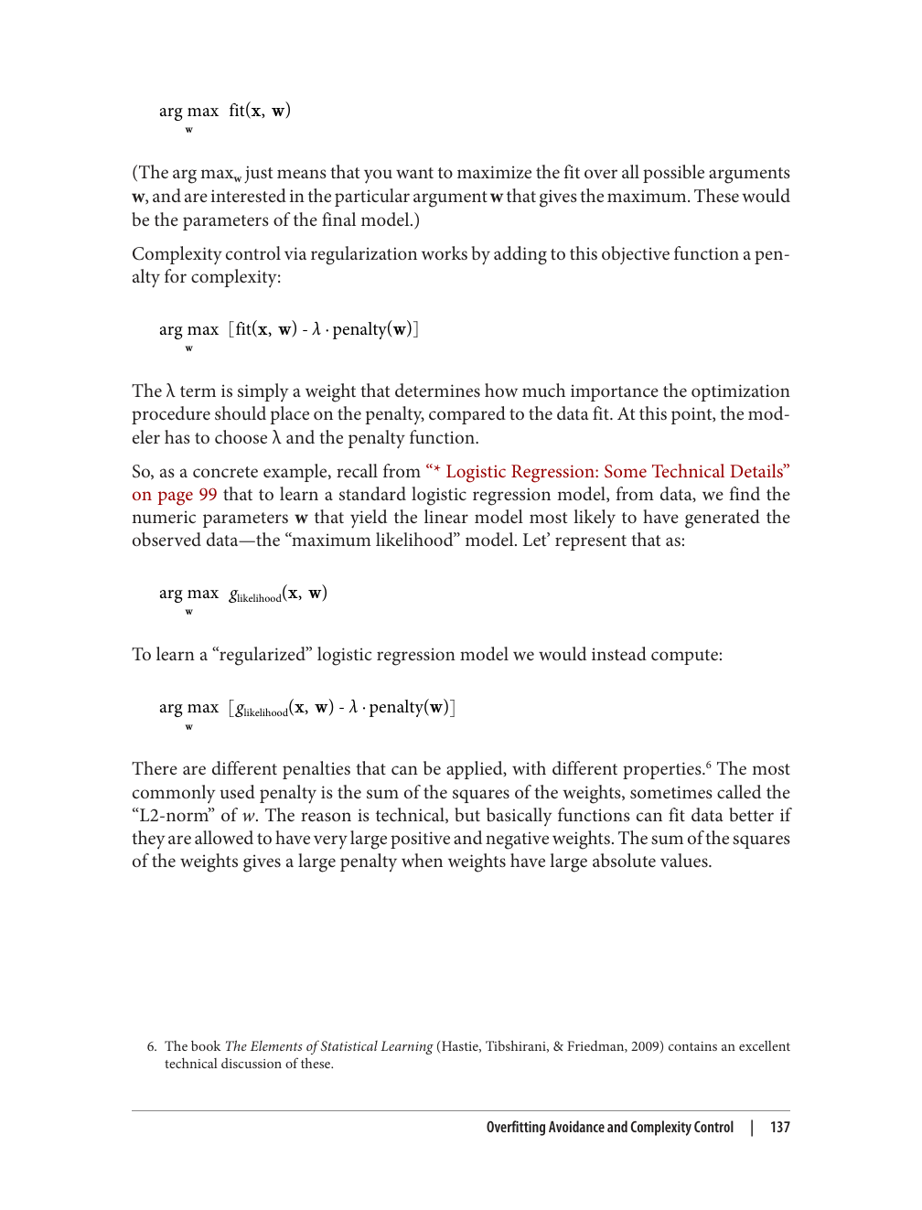
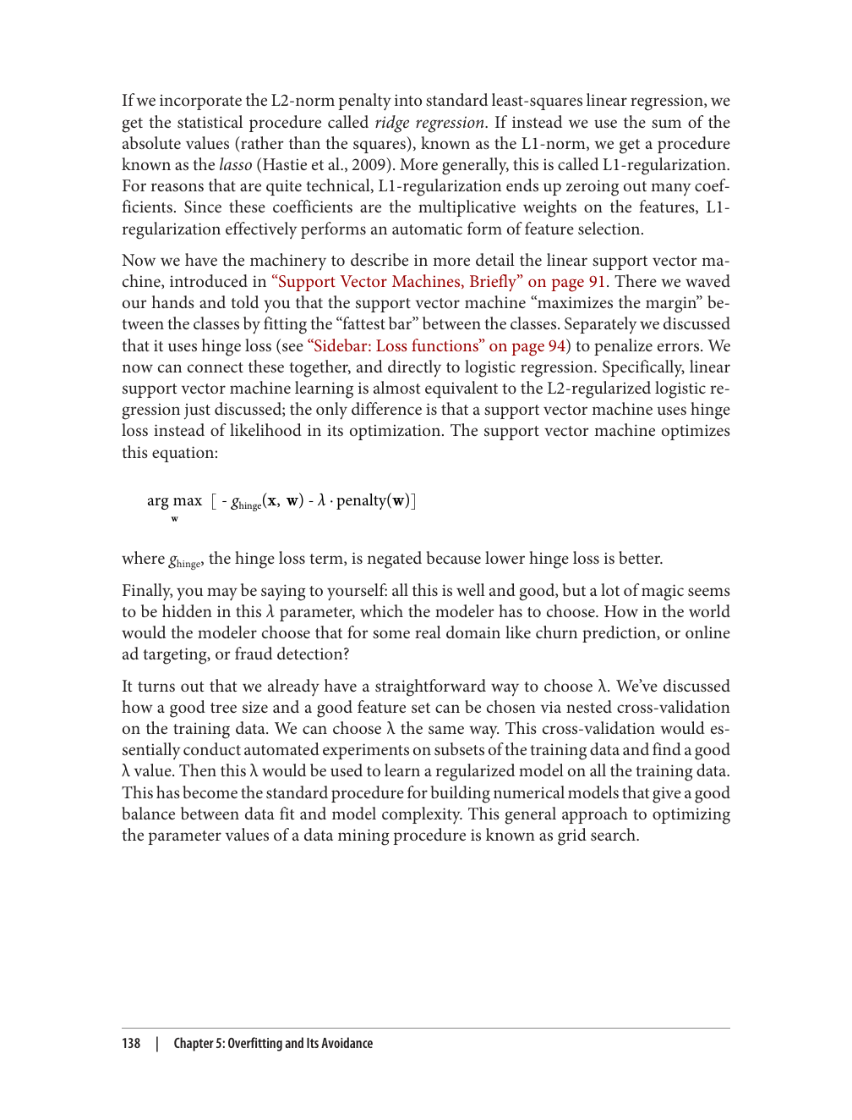
Khung bên: Coi chừng "so sánh bội"
Hãy xem xét tình huống sau. Bạn điều hành một công ty đầu tư. Năm năm trước, bạn muốn có một số sản phẩm quỹ tương hỗ vốn hóa nhỏ dễ bán, nhưng các nhà phân tích của bạn đã rất tệ trong việc chọn cổ phiếu vốn hóa nhỏ. Vì vậy, bạn đã thực hiện quy trình sau. Bạn thành lập 1.000 quỹ tương hỗ khác nhau, mỗi quỹ bao gồm một tập hợp nhỏ cổ phiếu được chọn ngẫu nhiên từ những cổ phiếu tạo nên chỉ số Russell 2000 (chỉ số chính cho cổ phiếu vốn hóa nhỏ). Công ty của bạn đầu tư vào tất cả 1.000 quỹ này, nhưng không nói với ai về chúng. Bây giờ, năm năm sau, bạn xem xét hiệu suất của chúng. Vì chúng có các cổ phiếu khác nhau, chúng sẽ có lợi nhuận khác nhau. Một số sẽ gần giống với chỉ số, một số sẽ tệ hơn, và một số sẽ tốt hơn. Quỹ tốt nhất có thể tốt hơn rất nhiều. Bây giờ, bạn thanh lý tất cả các quỹ trừ vài quỹ tốt nhất, và bạn giới thiệu những quỹ này cho công chúng. Bạn có thể "trung thực" tuyên bố rằng lợi nhuận 5 năm của chúng cao hơn đáng kể so với lợi nhuận của chỉ số Russell 2000.
Vậy, vấn đề là gì? Vấn đề là bạn đã chọn cổ phiếu một cách ngẫu nhiên! Bạn không biết liệu các cổ phiếu trong những quỹ "tốt nhất" này có hiệu suất tốt hơn vì chúng thực sự tốt hơn về cơ bản, hay vì bạn đã chọn lọc những cái tốt nhất từ một tập hợp lớn chỉ đơn giản là có hiệu suất khác nhau. Nếu bạn tung 1.000 đồng xu công bằng nhiều lần, một trong số chúng sẽ xuất hiện mặt ngửa nhiều hơn 50% số lần. Tuy nhiên, việc chọn đồng xu đó là "tốt nhất" trong số các đồng xu để tung tiếp rõ ràng là ngớ ngẩn. Đây là những ví dụ của "vấn đề so sánh bội" (problem of multiple comparisons), một hiện tượng thống kê rất quan trọng mà các nhà phân tích kinh doanh và nhà khoa học dữ liệu nên luôn ghi nhớ. Hãy cảnh giác bất cứ khi nào ai đó thực hiện nhiều bài kiểm tra rồi chọn ra những kết quả trông có vẻ tốt. Các sách thống kê sẽ cảnh báo chống lại việc chạy nhiều bài kiểm tra giả thuyết thống kê, rồi nhìn vào những cái cho ra kết quả "có ý nghĩa". Những điều này thường vi phạm các giả định đằng sau các bài kiểm tra thống kê, và ý nghĩa thực sự của kết quả là đáng ngờ.
Những lý do cơ bản dẫn đến việc khớp quá mức (overfitting) khi xây dựng mô hình từ dữ liệu về cơ bản là các vấn đề so sánh bội (Jensen & Cohen, 2000). Lưu ý rằng ngay cả các quy trình để tránh khớp quá mức cũng tự chúng thực hiện so sánh bội (ví dụ, chọn độ phức tạp tốt nhất cho một mô hình bằng cách so sánh nhiều độ phức tạp). Không có viên đạn bạc hay công thức thần kỳ nào để thực sự có được mô hình "tối ưu" khớp với dữ liệu. Tuy nhiên, có thể cẩn thận để giảm khớp quá mức càng nhiều càng tốt, bằng cách sử dụng các quy trình giữ lại (holdout) được mô tả trong chương này và nếu có thể bằng cách xem xét kỹ lưỡng kết quả trước khi tuyên bố chiến thắng. Ví dụ, nếu đồ thị khớp thực sự có hình chữ U ngược, người ta có thể tự tin hơn nhiều rằng đỉnh đại diện cho một độ phức tạp "tốt" so với khi đường cong nhảy lung tung ngẫu nhiên.
Tránh khớp quá mức và kiểm soát độ phức tạp | 139
Tóm tắt
Khai phá dữ liệu liên quan đến sự đánh đổi cơ bản giữa độ phức tạp của mô hình và khả năng khớp quá mức. Một mô hình phức tạp có thể là cần thiết nếu bản thân hiện tượng tạo ra dữ liệu cũng phức tạp, nhưng các mô hình phức tạp có nguy cơ khớp quá mức với dữ liệu huấn luyện (tức là mô hình hóa các chi tiết của dữ liệu không có trong tổng thể chung). Một mô hình khớp quá mức sẽ không tổng quát hóa tốt cho dữ liệu khác, ngay cả khi chúng đến từ cùng một tổng thể.
Tất cả các loại mô hình đều có thể bị khớp quá mức. Không có lựa chọn hay kỹ thuật đơn lẻ nào để loại bỏ khớp quá mức. Chiến lược tốt nhất là nhận ra khớp quá mức bằng cách kiểm tra với một tập hợp giữ lại. Một số loại đường cong có thể giúp phát hiện và đo lường khớp quá mức. Một đồ thị khớp có hai đường cong thể hiện hiệu suất mô hình trên dữ liệu huấn luyện và kiểm tra như một hàm của độ phức tạp mô hình. Đường cong khớp trên dữ liệu kiểm tra thường có dạng chữ U hoặc chữ U ngược gần đúng (tùy thuộc vào việc vẽ lỗi hay độ chính xác). Độ chính xác bắt đầu thấp khi mô hình đơn giản, tăng lên khi độ phức tạp tăng, phẳng dần, rồi bắt đầu giảm trở lại khi khớp quá mức xuất hiện. Một đường cong học tập thể hiện hiệu suất mô hình trên dữ liệu kiểm tra được vẽ theo lượng dữ liệu huấn luyện được sử dụng. Thông thường hiệu suất mô hình tăng theo lượng dữ liệu, nhưng tốc độ tăng và hiệu suất tiệm cận cuối cùng có thể khá khác nhau giữa các mô hình.
Một phương pháp thực nghiệm phổ biến được gọi là kiểm định chéo chỉ định một cách có hệ thống để chia một tập dữ liệu duy nhất sao cho nó tạo ra nhiều thước đo hiệu suất. Những giá trị này cho nhà khoa học dữ liệu biết hành vi trung bình mà mô hình mang lại cũng như sự biến thiên cần mong đợi.
Phương pháp chung để kiềm chế độ phức tạp của mô hình nhằm tránh khớp quá mức được gọi là chính quy hóa mô hình. Các kỹ thuật bao gồm cắt tỉa cây (cắt bớt một cây phân loại khi nó trở nên quá lớn), chọn lọc đặc trưng, và áp dụng các hình phạt độ phức tạp rõ ràng vào hàm mục tiêu được sử dụng để mô hình hóa.
140 | Chương 5: Khớp quá mức và cách tránh
CHƯƠNG 6Tương tự, láng giềng và cụm
Các khái niệm cơ bản:Tính toán độ tương tự của các đối tượng được mô tả bởi dữ liệu; Sử dụng độ tương tự để dự đoán; Phân cụm như phân đoạn dựa trên độ tương tự.
Các kỹ thuật tiêu biểu:Tìm kiếm các thực thể tương tự; Phương pháp láng giềng gần nhất; Phương pháp phân cụm; Các thước đo khoảng cách để tính độ tương tự.
Độ tương tự là nền tảng của nhiều phương pháp khoa học dữ liệu và giải pháp cho các vấn đề kinh doanh. Nếu hai thứ (con người, công ty, sản phẩm) tương tự nhau ở một số khía cạnh, chúng thường cũng chia sẻ các đặc điểm khác. Các quy trình khai phá dữ liệu thường dựa trên việc nhóm các thứ theo độ tương tự hoặc tìm kiếm loại độ tương tự "đúng". Chúng ta đã thấy điều này một cách ngầm hiểu trong các chương trước, nơi các quy trình mô hình hóa tạo ra ranh giới để nhóm các trường hợp lại với nhau có giá trị tương tự cho các biến mục tiêu của chúng. Trong chương này, chúng ta sẽ xem xét độ tương tự một cách trực tiếp, và chỉ ra cách nó áp dụng cho nhiều nhiệm vụ khác nhau. Chúng tôi bao gồm các phần với một số chi tiết kỹ thuật, để những độc giả thiên về toán học có thể hiểu độ tương tự sâu hơn; những phần này có thể được bỏ qua.
Các loại nhiệm vụ kinh doanh khác nhau liên quan đến việc lý luận từ các ví dụ tương tự:
•Chúng ta có thể muốn truy xuất những thứ tương tự một cách trực tiếp. Ví dụ, IBM muốn tìm các công ty tương tự như những khách hàng kinh doanh tốt nhất của họ, để nhân viên bán hàng xem họ như khách hàng tiềm năng. Hewlett-Packard duy trì nhiều máy chủ hiệu suất cao cho khách hàng; việc bảo trì này được hỗ trợ bởi một công cụ mà, khi được cung cấp một cấu hình máy chủ, sẽ truy xuất thông tin về các máy chủ được cấu hình tương tự khác. Các nhà quảng cáo thường muốn phân phối quảng cáo trực tuyến đến những người tiêu dùng tương tự như những khách hàng tốt hiện tại của họ.
• Độ tương đồng có thể được dùng để thực hiện phân loại (classification) và hồi quy (regression). Vì giờ đây chúng ta đã biết khá nhiều về phân loại, chúng ta sẽ minh họa việc sử dụng độ tương đồng bằng một ví dụ phân loại dưới đây.
• Chúng ta có thể muốn nhóm các mục tương tự nhau lại thành các cụm (clusters), ví dụ để xem liệu tệp khách hàng của chúng ta có chứa các nhóm khách hàng tương tự nhau hay không và những
141
nhóm này có điểm gì chung. Trước đây chúng ta đã thảo luận về phân khúc có giám sát (supervised segmentation); đây là phân khúc không giám sát (unsupervised segmentation). Sau khi thảo luận về việc sử dụng độ tương đồng cho phân loại, chúng ta sẽ thảo luận về việc sử dụng nó cho phân cụm.
• Các nhà bán lẻ hiện đại như Amazon và Netflix sử dụng độ tương đồng để đưa ra các gợi ý (recommendations) về những sản phẩm tương tự hoặc từ những người tương tự. Mỗi khi bạn thấy những câu như "Những người thích X cũng thích Y" hoặc "Những khách hàng có lịch sử duyệt web giống bạn cũng đã xem…" thì độ tương đồng đang được áp dụng. Trong Chương 12, chúng ta sẽ thảo luận về cách một khách hàng có thể tương tự với một bộ phim, nếu cả hai được mô tả bằng cùng những "chiều khẩu vị" (taste dimensions). Trong trường hợp này, để đưa ra gợi ý, chúng ta có thể tìm những bộ phim tương tự nhất với khách hàng (và những bộ phim mà khách hàng chưa xem).
• Suy luận từ những trường hợp tương tự tất nhiên không chỉ giới hạn trong các ứng dụng kinh doanh; nó rất tự nhiên trong các lĩnh vực như y học và luật. Một bác sĩ có thể suy luận về một ca khó mới bằng cách nhớ lại một ca tương tự (đã từng điều trị trực tiếp hoặc được ghi lại trong một tạp chí y khoa) và chẩn đoán của ca đó. Một luật sư thường lập luận các vụ án bằng cách viện dẫn các tiền lệ pháp lý (legal precedents), tức là những vụ án lịch sử tương tự mà phán quyết đã được xét xử trước đó và ghi vào sổ án pháp lý. Lĩnh vực Trí tuệ Nhân tạo (Artificial Intelligence) đã có lịch sử lâu dài trong việc xây dựng các hệ thống giúp bác sĩ và luật sư suy luận dựa trên trường hợp như vậy. Các phán đoán về độ tương đồng là một thành phần then chốt.
Để thảo luận thêm về những ứng dụng này, chúng ta cần dành một chút thời gian để hình thức hóa độ tương đồng và người anh em họ của nó, khoảng cách (distance).
Độ tương đồng và Khoảng cách
Khi một đối tượng có thể được biểu diễn dưới dạng dữ liệu, chúng ta có thể bắt đầu nói một cách chính xác hơn về độ tương đồng giữa các đối tượng, hay nói cách khác là khoảng cách giữa các đối tượng. Ví dụ, hãy xem xét cách biểu diễn dữ liệu mà chúng ta đã dùng xuyên suốt cuốn sách cho đến nay: biểu diễn mỗi đối tượng dưới dạng một vector đặc trưng (feature vector). Khi đó, hai đối tượng càng gần nhau trong không gian được định nghĩa bởi các đặc trưng, chúng càng tương tự nhau.
Nhớ lại rằng khi chúng ta xây dựng và áp dụng các mô hình dự đoán, mục tiêu là xác định giá trị của một đặc tính mục tiêu. Khi làm vậy, chúng ta đã sử dụng một cách ngầm hiểu độ tương đồng của các đối tượng. "Trực quan hóa các phân khúc" ở trang 67 đã thảo luận về cách diễn giải hình học của một số mô hình phân loại, và "Phân loại thông qua các hàm toán học" ở trang 83 đã thảo luận về cách hai loại mô hình khác nhau chia không gian thực thể thành các vùng dựa trên độ gần gũi của các thực thể có nhãn lớp tương tự nhau. Nhiều phương pháp trong khoa học dữ liệu có thể được nhìn theo góc độ này: như những phương pháp tổ chức không gian các thực thể dữ liệu (biểu diễn của những đối tượng quan trọng) sao cho những thực thể gần nhau được đối xử tương tự nhau cho một mục đích nào đó. Cả cây phân loại (classification trees) lẫn bộ phân loại tuyến tính (linear classifiers) đều thiết lập ranh giới giữa các vùng có phân loại khác nhau. Chúng có điểm chung là quan điểm rằng những thực thể chia sẻ một vùng chung trong không gian thì nên tương tự nhau; điều khác biệt giữa các phương pháp là cách các vùng được biểu diễn và khám phá.
142 | Chương 6: Độ tương đồng, Hàng xóm và Cụm
Vậy tại sao không suy luận trực tiếp về độ tương đồng hay khoảng cách giữa các đối tượng? Để làm vậy, chúng ta cần một phương pháp cơ bản để đo độ tương đồng hoặc khoảng cách. Việc hai công ty hay hai người tiêu dùng tương tự nhau nghĩa là gì? Hãy xem xét điều này một cách kỹ lưỡng. Hãy xem xét hai thực thể từ lĩnh vực đơn giản hóa về đơn xin tín dụng của chúng ta:
Thuộc tínhNgười ANgười B
Tuổi2340
Số năm ở địa chỉ hiện tại210
Tình trạng nhà ở (1=Chủ sở hữu, 2=Người thuê, 3=Khác)21
Những mục dữ liệu này có nhiều thuộc tính, và không có một phương pháp tốt nhất nào để quy chúng về một phép đo tương đồng hay khoảng cách duy nhất. Có rất nhiều cách khác nhau để đo mức độ tương đồng hoặc khoảng cách giữa Người A và Người B. Một điểm khởi đầu tốt là dùng các phép đo khoảng cách từ hình học cơ bản.
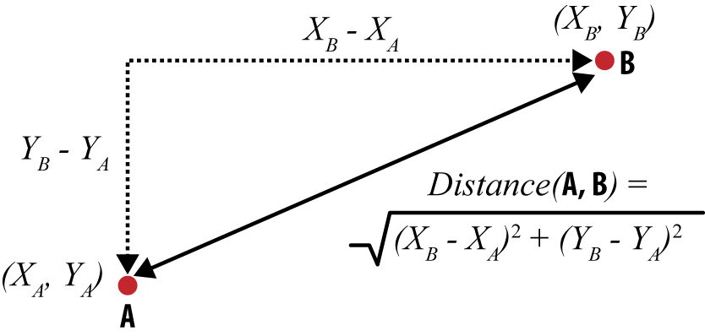
Hình 6-1. Khoảng cách Euclid.
Nhớ lại từ những thảo luận trước đây của chúng ta về cách diễn giải hình học rằng nếu ta có hai đặc trưng (dạng số), thì mỗi đối tượng là một điểm trong không gian hai chiều. Hình 6-1 cho thấy hai mục dữ liệu, A và B, nằm trên một mặt phẳng hai chiều. Đối tượng A ở tọa độ (xA, yA) và B ở (xB, yB). Với nguy cơ lặp lại quá nhiều, xin lưu ý rằng những tọa độ này chỉ là giá trị của hai đặc trưng của các đối tượng. Ta có thể vẽ một tam giác vuông giữa hai đối tượng, như hình minh họa, với đáy là hiệu của các x: (xA – xB) và chiều cao là hiệu của các y: (yA – yB). Định lý Pythagoras cho ta biết rằng khoảng cách giữa A và B được cho bởi độ dài cạnh huyền, và bằng căn bậc hai của tổng bình phương độ dài hai cạnh còn lại của tam giác, trong trường hợp này là (xA - xB)2 + (yA - yB)2. Về cơ bản, ta có thể tính khoảng cách tổng thể bằng cách tính khoảng cách của từng chiều riêng lẻ—tức từng đặc trưng riêng trong bối cảnh của chúng ta. Đây được gọi là khoảng cách Euclid1 giữa hai điểm, và có lẽ đây là phép đo khoảng cách hình học phổ biến nhất.
1.Theo tên Euclid, nhà toán học Hy Lạp thế kỷ 4 TCN được biết đến như là Cha đẻ của Hình học.
Tương đồng và Khoảng cách | 143
Khoảng cách Euclid không chỉ giới hạn ở hai chiều. Nếu A và B là những đối tượng được mô tả bởi ba đặc trưng, chúng có thể được biểu diễn bằng các điểm trong không gian ba chiều và vị trí của chúng khi đó sẽ được biểu diễn là (xA, yA, zA) và (xB, yB, zB). Khoảng cách giữa A và B khi đó sẽ bao gồm số hạng (zA–zB)2. Ta có thể thêm bao nhiêu đặc trưng tùy ý, mỗi đặc trưng là một chiều mới. Khi một đối tượng được mô tả bởi n đặc trưng, n chiều (d1, d2, …, dn), phương trình tổng quát cho khoảng cách Euclid trong n chiều được trình bày trong Phương trình 6-1:
Phương trình 6-1. Khoảng cách Euclid tổng quát
(d1,A - d1,B)2 + (d2,A - d2,B)2 + ... + (dn,A - dn,B)2
Giờ chúng ta đã có một thước đo để đo khoảng cách giữa hai đối tượng bất kỳ được mô tả bởi các vector đặc trưng dạng số—một công thức đơn giản dựa trên khoảng cách của từng đặc trưng riêng của các đối tượng. Nhớ lại người A và B ở trên, khoảng cách Euclid của họ là:
d(A,B) = (23 - 40)2 + (2 - 10)2 + (2 - 1)2
≈18.8
Vậy khoảng cách giữa những ví dụ này là khoảng 19. Khoảng cách này chỉ là một con số—nó không có đơn vị, và không có cách diễn giải ý nghĩa nào. Nó thực sự chỉ hữu ích để so sánh mức độ tương đồng của một cặp trường hợp này với một cặp khác. Hóa ra việc so sánh các mức tương đồng lại cực kỳ hữu ích.
Suy luận theo Láng giềng Gần nhất
Giờ chúng ta đã có cách đo khoảng cách, ta có thể dùng nó cho nhiều tác vụ phân tích dữ liệu khác nhau. Nhớ lại các ví dụ từ đầu chương, ta có thể dùng thước đo này để tìm những công ty giống nhất với những khách hàng doanh nghiệp tốt nhất của mình, hoặc những người tiêu dùng trực tuyến giống nhất với những khách hàng bán lẻ tốt nhất của mình. Khi đã tìm ra những đối tượng này, ta có thể thực hiện bất kỳ hành động nào phù hợp trong bối cảnh kinh doanh. Với khách hàng doanh nghiệp, IBM làm điều này để giúp định hướng lực lượng bán hàng của mình. Các nhà quảng cáo trực tuyến làm điều này để nhắm mục tiêu quảng cáo. Những trường hợp giống nhất này được gọi là láng giềng gần nhất.
Ví dụ: Phân tích Whiskey
Hãy nói về một ví dụ mới. Một trong hai chúng tôi (Foster) thích whiskey Scotch single malt. Nếu bạn đã từng uống hơn một hai loại, bạn sẽ nhận ra rằng có rất nhiều biến thể trong hàng trăm loại single malt khác nhau. Khi Foster tìm được một loại single malt mà anh ấy thực sự thích, anh ấy muốn tìm những loại tương tự khác—vừa vì anh ấy thích khám phá “không gian” của các loại single malt, vừa vì bất kỳ cửa hàng rượu hay nhà hàng nào cũng chỉ có một lựa chọn hạn chế.
144 | Chương 6: Tương đồng, Hàng xóm và Cụm
Anh ấy muốn có thể chọn được một loại mà mình thực sự thích. Ví dụ, tối hôm trước một người bạn cùng bàn ăn đã gợi ý thử dòng single malt "Bunnahabhain."2 Đó là một loại khá lạ và rất ngon. Trong vô vàn các loại single malt, làm sao Foster có thể tìm được những loại khác giống như vậy?
Hãy tiếp cận theo cách của khoa học dữ liệu. Nhớ lại từ Chương 2 rằng trước tiên chúng ta nên nghĩ về câu hỏi chính xác mà mình muốn trả lời, và đâu là dữ liệu phù hợp để trả lời nó. Làm thế nào chúng ta có thể mô tả các loại rượu Scotch whisky single malt dưới dạng vector đặc trưng (feature vector), theo cách mà chúng ta nghĩ rằng những loại whisky tương tự sẽ có hương vị tương tự? Đây chính xác là dự án mà François-Joseph Lapointe và Pierre Legendre của Đại học Montréal đã thực hiện (Lapointe & Legendre, 1994). Họ quan tâm đến một số câu hỏi về phân loại và tổ chức đối với rượu Scotch whisky. Ở đây chúng ta sẽ áp dụng một phần cách tiếp cận của họ.
Hóa ra là có nhiều loại whisky được công bố các ghi chú nếm thử (tasting note). Ví dụ, Michael Jackson là một chuyên gia nổi tiếng về whisky và bia, người đã viết cuốn Michael Jackson's Malt Whisky Companion: A Connoisseur's Guide to the Malt Whiskies of Scotland (Jackson, 1989), trong đó mô tả 109 loại single malt Scotch khác nhau của Scotland. Các mô tả này ở dạng ghi chú nếm thử cho từng loại Scotch, chẳng hạn như: "Hương thơm hấp dẫn của khói than bùn, gần như mùi hương trầm, mật ong thạch nam với vị trái cây mềm mại."
Với tư cách là những nhà khoa học dữ liệu, chúng ta đang tiến triển. Chúng ta đã tìm được một nguồn dữ liệu có khả năng hữu ích. Tuy nhiên, chúng ta vẫn chưa có các loại whisky được mô tả bằng vector đặc trưng, mà chỉ bằng ghi chú nếm thử. Chúng ta cần tiếp tục với việc xây dựng dữ liệu. Theo Lapointe và Legendre (1994), hãy tạo ra một số đặc trưng số mà, với bất kỳ loại whisky nào, sẽ tóm tắt thông tin trong các ghi chú nếm thử. Định nghĩa năm thuộc tính chung của whisky, mỗi thuộc tính có nhiều giá trị khả dĩ:
1.Màu sắc:vàng, rất nhạt, nhạt, vàng nhạt, vàng, vàng cũ, vàng đậm, hổ phách, v.v. (14 giá trị)
2.Mùi hương:thơm, mùi than bùn, ngọt, nhẹ, tươi mới, khô, mùi cỏ, v.v. (12 giá trị)
3.Thân rượu:mềm, trung bình, đậm, tròn, mượt, nhẹ, chắc, dầu. (8 giá trị)
4.Vị giác:đậm, khô, sherry, mạnh, vị trái cây, mùi cỏ, mùi khói, mặn, v.v. (15 giá trị)
5.Hậu vị:đậm, khô, ấm, nhẹ, mượt, sạch, vị trái cây, mùi cỏ, mùi khói, v.v. (19 giá trị)
Điều quan trọng cần lưu ý là các giá trị danh mục này không loại trừ lẫn nhau (ví dụ, vị giác của Aberlour được mô tả là trung bình, đậm, mềm, tròn và mượt). Nói chung, bất kỳ giá trị nào cũng có thể cùng xuất hiện (mặc dù một số giá trị, như Màu sắc vừa nhạt vừa có mùi khói, thì không bao giờ xảy ra) nhưng vì chúng có thể cùng xuất hiện, nên mỗi giá trị của mỗi biến đã được Lapointe và Legendre mã hóa thành một đặc trưng riêng. Kết quả là có 68 đặc trưng nhị phân cho mỗi loại whisky.
2.Không, anh ấy cũng không phát âm đúng được nó.
Suy luận theo Hàng xóm Gần nhất | 145
Foster thích Bunnahabhain, vì vậy chúng ta có thể dùng cách biểu diễn whisky của Lapointe và Legendre với khoảng cách Euclidean để tìm những loại tương tự cho anh ấy. Để tham khảo, đây là mô tả của họ về Bunnahabhain:
•Màu sắc: vàng
•Mùi hương: tươi mới và mùi biển
•Cấu trúc: chắc, vừa, nhẹ
•Vị giác: ngọt, trái cây, và sạch
•Hậu vị: đầy
Đây là mô tả của Bunnahabhain và năm loại single-malt Scotch giống Bunnahabhain nhất, theo thứ tự khoảng cách tăng dần:
WhiskeyKhoảng cáchĐặc điểm
Bunnahabhain—vàng; chắc,vừa,nhẹ; ngọt,trái cây,sạch; tươi,mặn biển; đầy
Glenglassaugh0.643vàng; chắc,nhẹ,mượt; ngọt,cỏ; tươi,cỏ
Tullibardine0.647vàng; chắc,vừa,mượt; ngọt,trái cây,đầy,cỏ,sạch; ngọt; đậm,hương thơm,ngọt
Ardberg0.667sherry; chắc,vừa,đầy,nhẹ; ngọt; khô,than bùn,mặn biển;muối
Bruichladdich0.667nhạt; chắc,nhẹ,mượt; khô,ngọt,khói,sạch; nhẹ; đầy
Glenmorangie0.667vàng nhạt; vừa,dầu,nhẹ; ngọt,cỏ,gia vị; ngọt,cay,cỏ,mặn biển,tươi; đầy,lâu
Dùng danh sách này, chúng ta có thể tìm được một loại Scotch giống Bunnahabhain. Ở một cửa hàng cụ thể nào đó, có thể chúng ta phải đi xuống danh sách một chút để tìm được loại họ có bán, nhưng vì các loại Scotch được sắp xếp theo độ tương đồng nên chúng ta dễ dàng tìm được loại Scotch giống nhất (và cũng có một ý niệm mơ hồ về việc loại Scotch gần nhất có sẵn giống đến mức nào so với những lựa chọn thay thế không có sẵn).
Đây là một ví dụ về việc áp dụng trực tiếp độ tương đồng để giải quyết một vấn đề. Khi đã hiểu khái niệm nền tảng này, chúng ta có một công cụ khái niệm mạnh mẽ để tiếp cận nhiều vấn đề khác nhau, chẳng hạn như những vấn đề đã nêu ở trên (tìm công ty tương tự, người tiêu dùng tương tự, v.v.). Như ta thấy trong ví dụ về whiskey, nhà khoa học dữ liệu thường vẫn còn phải làm việc để thực sự định nghĩa dữ liệu sao cho độ tương đồng sẽ dựa trên một tập hợp các đặc điểm hữu ích. Về sau chúng ta sẽ trình bày một số khái niệm khác về độ tương đồng và khoảng cách. Giờ thì hãy chuyển sang một ứng dụng rất phổ biến khác của độ tương đồng trong khoa học dữ liệu.
Hàng xóm gần nhất cho mô hình dự đoán
Chúng ta cũng có thể dùng ý tưởng về hàng xóm gần nhất để làm mô hình dự đoán theo một cách khác. Hãy dành một phút để nhớ lại mọi thứ bạn đã biết về mô hình dự đoán từ các chương trước. Để dùng độ tương đồng cho mô hình dự đoán, quy trình cơ bản đẹp một cách đơn giản: khi có một ví dụ mới mà ta muốn dự đoán biến mục tiêu, ta quét qua tất cả các ví dụ huấn luyện và chọn ra một vài ví dụ giống nhất với
146 | Chương 6: Độ tương đồng, Hàng xóm và Cụm
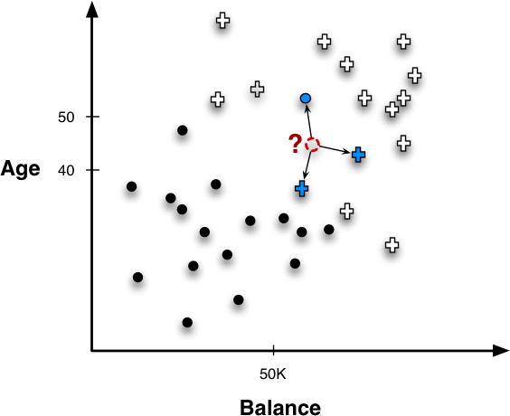
Hình 6-2. Phân loại theo láng giềng gần nhất. Điểm cần được phân loại, được đánh dấu bằng dấu hỏi, sẽ được phân loại là + vì phần lớn các láng giềng gần nhất (ba láng giềng) của nó là +.
ví dụ mới. Sau đó chúng ta dự đoán giá trị mục tiêu của ví dụ mới, dựa trên các giá trị mục tiêu (đã biết) của các láng giềng gần nhất. Cần phải định nghĩa cách thực hiện bước cuối cùng này; hiện tại, hãy cứ nói rằng chúng ta có một hàm kết hợp (như bỏ phiếu hoặc lấy trung bình) hoạt động trên các giá trị mục tiêu đã biết của các láng giềng. Hàm kết hợp sẽ cho chúng ta một dự đoán.
Phân loại
Vì đến giờ trong cuốn sách chúng ta đã tập trung rất nhiều vào các bài toán phân loại, hãy bắt đầu bằng việc xem cách sử dụng các láng giềng để phân loại một trường hợp mới trong một bối cảnh cực kỳ đơn giản. Hình 6-2 cho thấy một ví dụ mới mà chúng ta muốn dự đoán nhãn của nó, được biểu thị bằng dấu “?.” Theo quy trình cơ bản đã giới thiệu ở trên, các láng giềng gần nhất (trong ví dụ này là ba láng giềng) được truy xuất và các biến mục tiêu (lớp) đã biết của chúng được tham chiếu. Trong trường hợp này, hai ví dụ là dương và một ví dụ là âm. Vậy hàm kết hợp của chúng ta nên là gì? Một hàm kết hợp đơn giản trong trường hợp này sẽ là bỏ phiếu theo đa số, nên lớp được dự đoán sẽ là dương.
Thêm một chút phức tạp, hãy xem xét bài toán tiếp thị thẻ tín dụng. Mục tiêu là dự đoán liệu một khách hàng mới có phản hồi với một ưu đãi thẻ tín dụng hay không, dựa trên cách những khách hàng khác tương tự đã phản hồi. Dữ liệu (tất nhiên vẫn được đơn giản hóa quá mức) được trình bày trong Bảng 6-1.
Lập luận theo láng giềng gần nhất | 147
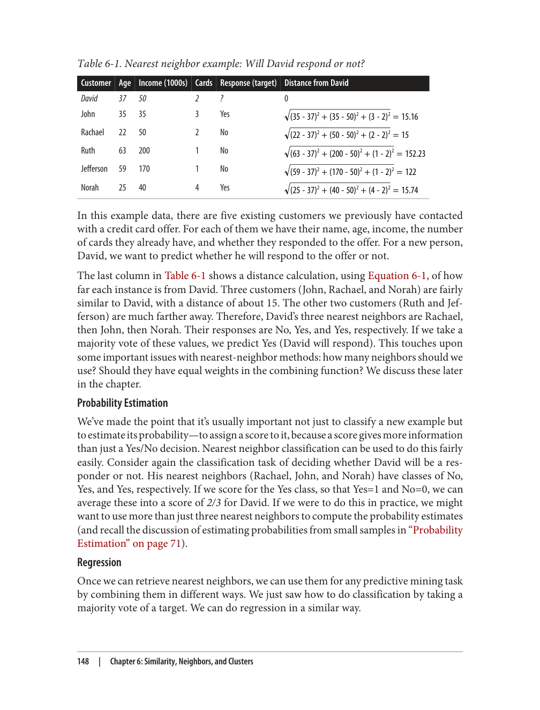
Giả sử chúng ta có cùng bộ dữ liệu như trong Bảng 6-1, nhưng lần này chúng ta muốn dự đoán Thu nhập của David. Chúng ta sẽ không tính lại khoảng cách, nhưng giả sử ba láng giềng gần nhất của David vẫn là Rachael, John và Norah. Thu nhập tương ứng của họ là 50, 35 và 40 (nghìn). Sau đó chúng ta dùng những giá trị này để tạo ra một dự đoán cho thu nhập của David. Chúng ta có thể dùng giá trị trung bình (khoảng 42) hoặc trung vị (40).
Điều quan trọng cần lưu ý là khi truy xuất các láng giềng, chúng ta không dùng biến mục tiêu vì chúng ta đang cố dự đoán nó. Do đó Thu nhập sẽ không tham gia vào việc tính khoảng cách như trong Bảng 6-1. Tuy nhiên, chúng ta thoải mái sử dụng bất kỳ biến nào khác có giá trị sẵn có để xác định khoảng cách.
Bao nhiêu láng giềng và ảnh hưởng bao nhiêu?
Trong quá trình giải thích cách thực hiện phân loại, hồi quy và cho điểm, chúng ta đã dùng một ví dụ chỉ với ba láng giềng. Có thể bạn đã nảy ra vài câu hỏi. Thứ nhất, tại sao lại là ba láng giềng, mà không phải chỉ một, hay năm, hay một trăm? Thứ hai, chúng ta có nên đối xử với tất cả các láng giềng như nhau không? Dù tất cả đều được gọi là láng giềng “gần nhất”, một số gần hơn những số khác, và điều này chẳng phải nên ảnh hưởng đến cách chúng được sử dụng sao?
Không có câu trả lời đơn giản cho việc nên dùng bao nhiêu láng giềng. Số lẻ rất tiện để phá vỡ thế hòa trong phân loại bỏ phiếu theo đa số với các bài toán hai lớp. Các thuật toán láng giềng gần nhất thường được gọi tắt là k-NN, trong đó k chỉ số lượng láng giềng được dùng, chẳng hạn 3-NN.
Nói chung, k càng lớn thì các ước lượng càng được làm mượt giữa các láng giềng. Nếu bạn đã hiểu mọi thứ đến đây, chỉ cần suy nghĩ một chút bạn sẽ nhận ra rằng nếu chúng ta tăng k lên mức tối đa có thể (sao cho k = n) thì toàn bộ bộ dữ liệu sẽ được dùng cho mọi dự đoán. Thật tao nhã, điều này đơn giản là dự đoán giá trị trung bình trên toàn bộ bộ dữ liệu cho bất kỳ ví dụ nào. Với phân loại, điều này sẽ dự đoán lớp chiếm đa số trong toàn bộ bộ dữ liệu; với hồi quy, là trung bình của tất cả các giá trị mục tiêu; với ước lượng xác suất lớp, là xác suất “tỷ lệ cơ sở” (xem Ghi chú: Tỷ lệ cơ sở trong “Dữ liệu giữ lại và đồ thị khớp” ở trang 113).
Ngay cả khi chúng ta đã chắc chắn về số lượng ví dụ láng giềng nên dùng, chúng ta có thể nhận ra rằng các láng giềng có độ tương đồng khác nhau với ví dụ mà chúng ta đang cố dự đoán. Điều này chẳng phải nên ảnh hưởng đến cách chúng được sử dụng sao?
Với phân loại, chúng ta bắt đầu với một chiến lược đơn giản là bỏ phiếu theo đa số, truy xuất một số lẻ láng giềng để phá vỡ thế hòa. Tuy nhiên, điều này bỏ qua một mẩu thông tin quan trọng: mỗi láng giềng gần với trường hợp đang xét đến mức nào. Ví dụ, hãy xem xét điều gì sẽ xảy ra nếu chúng ta dùng k = 4 láng giềng để phân loại David. Chúng ta sẽ truy xuất các phản hồi (Có, Không, Có, Không), khiến các phản hồi bị trộn đều. Nhưng ba phản hồi đầu rất gần David (khoảng cách ≈ 15) trong khi phản hồi thứ tư ở xa hơn nhiều (khoảng cách ≈ 122).
Lập luận theo láng giềng gần nhất | 149
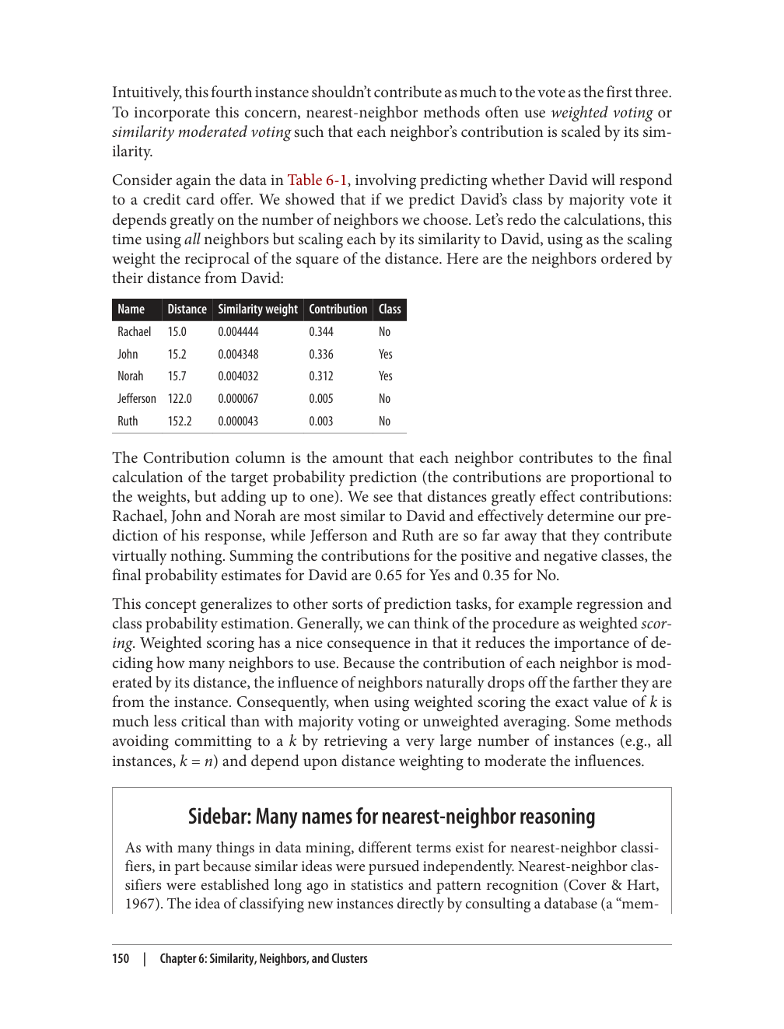
các trường hợp) đã được gọi là học dựa trên trường hợp (instance-based learning) (Aha, Kibler, & Albert, 1991) và học dựa trên bộ nhớ (memory-based learning) (Lin & Vitter, 1994). Vì không có mô hình nào được xây dựng trong quá trình “huấn luyện” và phần lớn công sức bị hoãn lại cho đến khi các trường hợp được truy xuất, ý tưởng chung này được gọi là học lười (lazy learning) (Aha, 1997).
Một kỹ thuật liên quan trong trí tuệ nhân tạo là Lập luận dựa trên tình huống (Case-Based Reasoning) (Kolodner, 1993; Aamodt & Plaza, 1994), viết tắt là CBR. Các tình huống trong quá khứ thường được bác sĩ và luật sư sử dụng để lập luận về những tình huống mới, vì vậy lập luận dựa trên tình huống đã có một lịch sử lâu đời trong các lĩnh vực này.
Tuy nhiên, cũng có những khác biệt đáng kể giữa lập luận dựa trên tình huống và các phương pháp láng giềng gần nhất (nearest-neighbor). Các tình huống trong CBR thường không phải là những vector đặc trưng đơn giản mà thay vào đó là những bản tóm tắt rất chi tiết của một sự kiện, bao gồm các mục như triệu chứng của bệnh nhân, tiền sử bệnh, chẩn đoán, điều trị và kết quả; hoặc các chi tiết của một vụ án pháp lý bao gồm lập luận của nguyên đơn và bị đơn, các án lệ được viện dẫn và phán quyết. Vì các tình huống rất chi tiết, trong CBR chúng không chỉ được dùng để cung cấp nhãn lớp mà còn để cung cấp thông tin chẩn đoán và lập kế hoạch có thể dùng để xử lý tình huống sau khi nó được truy xuất. Việc điều chỉnh các tình huống lịch sử để sử dụng trong một tình huống mới thường là một quá trình phức tạp đòi hỏi nỗ lực đáng kể.
Giải thích hình học, quá khớp và kiểm soát độ phức tạp
Như với các mô hình khác mà chúng ta đã thấy, việc trực quan hóa các vùng phân loại được tạo ra bởi phương pháp láng giềng gần nhất là rất hữu ích. Mặc dù không có ranh giới rõ ràng nào được tạo ra, nhưng có những vùng ngầm định được tạo bởi các vùng lân cận của các thể hiện (instance). Những vùng này có thể được tính toán bằng cách thăm dò một cách có hệ thống các điểm trong không gian thể hiện, xác định phân loại của từng điểm, và xây dựng ranh giới nơi các phân loại thay đổi.
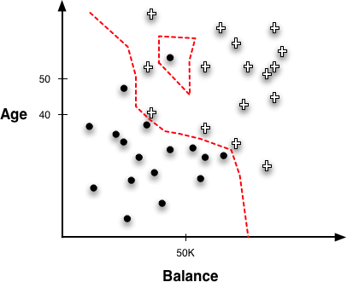
Hình 6-3. Các ranh giới được tạo bởi bộ phân loại 1-NN.
Lập luận láng giềng gần nhất | 151
Hình 6-3 minh họa một vùng như vậy được tạo bởi bộ phân loại 1-NN xung quanh các thể hiện của miền "Write-off" của chúng ta. Hãy so sánh điều này với các vùng của cây phân loại từ Hình 3-15 và các vùng được tạo bởi ranh giới tuyến tính trong Hình 4-3.
Lưu ý rằng các ranh giới không phải là đường thẳng, cũng không phải là bất kỳ hình dạng hình học nào có thể nhận ra; chúng thất thường và đi theo biên giới giữa các thể hiện huấn luyện thuộc các lớp khác nhau. Bộ phân loại láng giềng gần nhất đi theo những ranh giới rất cụ thể xung quanh các thể hiện huấn luyện. Cũng lưu ý rằng một thể hiện âm bị cô lập bên trong các thể hiện dương tạo ra một "hòn đảo âm" xung quanh chính nó. Điểm này có thể được coi là nhiễu hoặc một giá trị ngoại lai (outlier), và một loại mô hình khác có thể làm mịn nó đi.
Một phần của sự nhạy cảm này với các giá trị ngoại lai là do việc sử dụng bộ phân loại 1-NN, vốn chỉ truy xuất các thể hiện đơn lẻ, và do đó có ranh giới thất thường hơn so với bộ phân loại lấy trung bình nhiều láng giềng. Chúng ta sẽ quay lại vấn đề đó trong giây lát. Nói chung hơn, các ranh giới khái niệm bất quy tắc là đặc trưng của tất cả các bộ phân loại láng giềng gần nhất, bởi vì chúng không áp đặt bất kỳ dạng hình học cụ thể nào lên bộ phân loại. Thay vào đó, chúng tạo thành các ranh giới trong không gian thể hiện được điều chỉnh riêng cho dữ liệu cụ thể được dùng để huấn luyện.
Điều này hẳn gợi nhớ lại các thảo luận của chúng ta về quá khớp và kiểm soát độ phức tạp từ Chương 5. Nếu bạn đang nghĩ rằng 1-NN hẳn phải quá khớp rất mạnh, thì bạn đúng. Thực tế, hãy nghĩ về điều gì sẽ xảy ra nếu bạn đánh giá một bộ phân loại 1-NN trên dữ liệu huấn luyện. Khi phân loại từng điểm dữ liệu huấn luyện, bất kỳ thước đo khoảng cách hợp lý nào cũng sẽ dẫn đến việc truy xuất chính điểm huấn luyện đó làm láng giềng gần nhất của chính nó! Sau đó giá trị của chính nó cho biến mục tiêu sẽ được dùng để dự đoán chính nó, và voilà, phân loại hoàn hảo. Điều tương tự cũng đúng với hồi quy. 1-NN ghi nhớ dữ liệu huấn luyện. Tuy nhiên, nó làm tốt hơn một chút so với bảng tra cứu rơm của chúng ta từ đầu Chương 5. Vì bảng tra cứu không có khái niệm về sự tương đồng, nó chỉ dự đoán hoàn hảo cho các ví dụ huấn luyện chính xác, và đưa ra một dự đoán mặc định cho tất cả các ví dụ khác. Bộ phân loại 1-NN dự đoán hoàn hảo cho các ví dụ huấn luyện, nhưng nó cũng có thể đưa ra một dự đoán thường hợp lý trên các ví dụ khác: nó sử dụng ví dụ huấn luyện tương tự nhất.
Do đó, về mặt quá khớp và cách tránh nó, k trong bộ phân loại k-NN là một tham số độ phức tạp. Ở một thái cực, chúng ta có thể đặt k = n và chúng ta không cho phép mô hình của mình có nhiều độ phức tạp chút nào. Như đã mô tả trước đó, mô hình n-NN (bỏ qua việc đánh trọng số theo sự tương đồng) chỉ đơn giản dự đoán giá trị trung bình trong tập dữ liệu cho mỗi trường hợp. Ở thái cực kia, chúng ta có thể đặt k = 1, và chúng ta sẽ có một mô hình cực kỳ phức tạp, đặt các ranh giới phức tạp sao cho mọi ví dụ huấn luyện sẽ nằm trong một vùng được gán nhãn bởi lớp của chính nó.
Bây giờ hãy quay lại một câu hỏi trước đó: nên chọn k như thế nào? Chúng ta có thể sử dụng cùng quy trình đã thảo luận trong "Một phương pháp chung để tránh quá khớp" ở trang 134 để thiết lập các tham số độ phức tạp khác: chúng ta có thể tiến hành kiểm định chéo (cross-validation) hoặc các kiểm định giữ lại lồng nhau (nested holdout) khác trên tập huấn luyện, với nhiều giá trị khác nhau của k, tìm kiếm giá trị mang lại hiệu suất tốt nhất trên dữ liệu huấn luyện. Sau đó khi đã chọn được một giá trị của k, chúng ta xây dựng một mô hình k-NN từ toàn bộ tập huấn luyện. Như đã thảo luận chi tiết trong Chương 5, vì quy trình này chỉ sử dụng dữ liệu huấn luyện, chúng ta vẫn có thể đánh giá nó trên
152 | Chương 6: Sự tương đồng, láng giềng và cụm
dữ liệu kiểm tra và có được một ước lượng không thiên lệch về hiệu suất tổng quát hóa của nó. Các công cụ khai phá dữ liệu thường có khả năng thực hiện kiểm định chéo lồng nhau như vậy để tự động thiết lập k.
Hình 6-4 và Hình 6-5 cho thấy các ranh giới khác nhau được tạo bởi các bộ phân loại láng giềng gần nhất. Ở đây một bài toán ba lớp đơn giản được phân loại bằng cách sử dụng số lượng láng giềng khác nhau. Trong Hình 6-4, chỉ một láng giềng duy nhất được sử dụng, và các ranh giới rất thất thường và rất đặc thù cho các ví dụ huấn luyện trong tập dữ liệu. Trong Hình 6-5, 30 láng giềng gần nhất được lấy trung bình để tạo thành một phân loại. Các ranh giới rõ ràng khác với Hình 6-4 và ít lởm chởm hơn nhiều. Tuy nhiên, lưu ý rằng trong cả hai trường hợp, các ranh giới đều không phải là những đường cong mượt mà hay những vùng hình học từng phần đều đặn mà chúng ta mong đợi thấy với một mô hình tuyến tính hoặc một mô hình có cấu trúc cây. Các ranh giới cho k-NN được xác định mạnh mẽ hơn bởi dữ liệu.
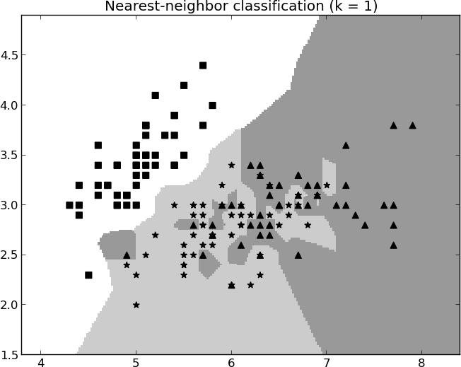
Hình 6-4. Các ranh giới phân loại được tạo trên một bài toán ba lớp bởi 1-NN (một láng giềng gần nhất duy nhất).
Suy luận láng giềng gần nhất | 153
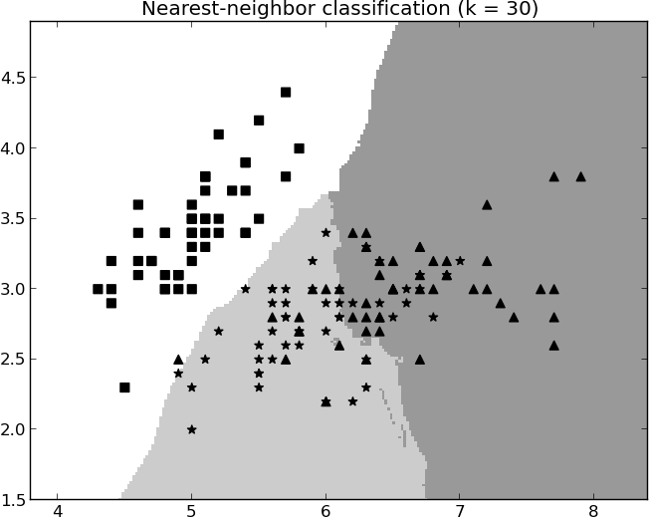
Hình 6-5. Ranh giới phân loại được tạo trên bài toán ba lớp bởi 30-NN (lấy trung bình 30 láng giềng gần nhất).
Các vấn đề với phương pháp láng giềng gần nhất
Trước khi kết thúc phần thảo luận về phương pháp láng giềng gần nhất như các mô hình dự đoán, chúng ta nên đề cập đến một số vấn đề liên quan đến việc sử dụng chúng. Những vấn đề này thường xuất hiện trong các ứng dụng thực tế.
Khả năng hiểu được
Khả năng hiểu được của các bộ phân loại láng giềng gần nhất là một vấn đề phức tạp. Như đã đề cập, trong một số lĩnh vực như y học và luật, việc lập luận dựa trên các trường hợp lịch sử tương tự là một cách tự nhiên để đi đến quyết định về một trường hợp mới. Trong những lĩnh vực như vậy, phương pháp láng giềng gần nhất có thể là một lựa chọn phù hợp. Ở các lĩnh vực khác, việc thiếu một mô hình rõ ràng, có thể diễn giải được có thể gây ra vấn đề.
Thực ra có hai khía cạnh trong vấn đề khả năng hiểu được này: sự biện minh cho một quyết định cụ thể và khả năng hiểu được của toàn bộ mô hình.
Với k-NN, thường dễ dàng mô tả cách một trường hợp đơn lẻ được quyết định: tập hợp các láng giềng tham gia vào quyết định có thể được trình bày, cùng với đóng góp của chúng. Điều này đã được thực hiện cho ví dụ liên quan đến dự đoán liệu David có phản hồi hay không, ở phần trước trong Bảng 6-1. Một số cách diễn đạt cẩn thận và trình bày hợp lý các láng giềng gần nhất
154 | Chương 6: Tương tự, Láng giềng và Cụm
là hữu ích. Ví dụ, Netflix sử dụng một dạng phân loại láng giềng gần nhất cho các đề xuất của họ, và giải thích các đề xuất phim bằng những câu như:
"Phim Billy Elliot được đề xuất dựa trên sở thích của bạn với Amadeus, The Constant Gardener và Little Miss Sunshine"
Amazon trình bày các đề xuất bằng những cụm từ như: "Khách hàng có lịch sử tìm kiếm tương tự đã mua…" và "Liên quan đến các mặt hàng bạn đã xem."
Liệu những biện minh như vậy có đầy đủ hay không phụ thuộc vào ứng dụng. Một khách hàng của Amazon có thể hài lòng với lời giải thích như vậy về lý do cô ấy nhận được một đề xuất. Mặt khác, một người xin vay thế chấp có thể không hài lòng với lời giải thích: "Chúng tôi từ chối đơn xin vay thế chấp của bạn vì bạn làm chúng tôi nhớ đến nhà Smith và nhà Mitchell, những người đều đã vỡ nợ." Thật vậy, một số quy định pháp luật hạn chế các loại mô hình có thể được sử dụng để chấm điểm tín dụng, chỉ cho phép những mô hình có thể đưa ra lời giải thích rất đơn giản dựa trên các biến cụ thể, quan trọng. Ví dụ, với một mô hình tuyến tính, người ta có thể nói: "tất cả những yếu tố khác không đổi, nếu thu nhập của bạn cao hơn $20,000 thì bạn đã được chấp thuận khoản thế chấp cụ thể này."
Cũng dễ dàng giải thích cách toàn bộ mô hình láng giềng gần nhất nói chung quyết định các trường hợp mới. Ý tưởng tìm những trường hợp tương tự nhất và xem chúng được phân loại như thế nào, hoặc chúng có giá trị gì, là trực quan với nhiều người.
Điều khó khăn là giải thích sâu hơn về "kiến thức" nào đã được khai thác từ dữ liệu. Nếu một bên liên quan hỏi "Hệ thống của bạn đã học được gì từ dữ liệu về khách hàng của tôi? Nó đưa ra quyết định dựa trên cơ sở nào?" thì có thể không có câu trả lời dễ dàng vì không có mô hình rõ ràng. Nói một cách chặt chẽ, "mô hình" láng giềng gần nhất bao gồm toàn bộ tập hợp trường hợp (cơ sở dữ liệu), hàm khoảng cách và hàm kết hợp. Trong hai chiều, chúng ta có thể trực quan hóa điều này trực tiếp như đã làm trong các hình trước. Tuy nhiên, điều này không khả thi khi có nhiều chiều. Kiến thức được nhúng trong mô hình này thường không thể hiểu được, vì vậy nếu khả năng hiểu được mô hình và sự biện minh là quan trọng, nên tránh các phương pháp láng giềng gần nhất.
Số chiều và kiến thức chuyên ngành
Các phương pháp láng giềng gần nhất (nearest-neighbor) thường xem xét tất cả các đặc trưng khi tính khoảng cách giữa hai mẫu. Mục "Thuộc tính không đồng nhất" ở trang 157 bên dưới sẽ bàn về một trong những khó khăn với các thuộc tính: các thuộc tính số có thể có những khoảng giá trị rất khác nhau, và nếu không được co giãn (scale) cho phù hợp thì ảnh hưởng của một thuộc tính có khoảng giá trị rộng có thể lấn át ảnh hưởng của một thuộc tính có khoảng giá trị nhỏ hơn nhiều. Nhưng ngoài điều đó ra, còn có một vấn đề khi có quá nhiều thuộc tính, hoặc nhiều thuộc tính không liên quan đến việc đánh giá độ tương đồng.
Ví dụ, trong lĩnh vực chào mời thẻ tín dụng, cơ sở dữ liệu khách hàng có thể chứa rất nhiều thông tin phụ như số con, thời gian làm việc tại công việc hiện tại, diện tích nhà, thu nhập trung vị, hãng và mẫu xe, trình độ học vấn trung bình, v.v. Có thể hình dung rằng
Suy luận láng giềng gần nhất | 155
một số thông tin trong đó có thể liên quan đến việc liệu khách hàng có chấp nhận lời chào mời thẻ tín dụng hay không, nhưng phần lớn có lẽ sẽ không liên quan. Những vấn đề như vậy được gọi là đa chiều (high-dimensional) — chúng mắc phải cái gọi là lời nguyền đa chiều (curse of dimensionality) — và điều này gây ra vấn đề cho các phương pháp láng giềng gần nhất. Phần lớn nguyên nhân và tác động khá là kỹ thuật,3 nhưng đại khái là, vì tất cả các thuộc tính (chiều) đều đóng góp vào việc tính khoảng cách, nên độ tương đồng giữa các mẫu có thể bị nhầm lẫn và đánh lạc hướng bởi sự hiện diện của quá nhiều thuộc tính không liên quan.
Có một vài cách để khắc phục vấn đề có nhiều thuộc tính, có thể không liên quan. Một cách là chọn lọc đặc trưng (feature selection), tức là việc xác định một cách sáng suốt những đặc trưng nên được đưa vào mô hình khai phá dữ liệu (data mining). Việc chọn lọc đặc trưng có thể được thực hiện thủ công bởi người khai phá dữ liệu, dựa trên kiến thức nền về việc thuộc tính nào là liên quan. Đây là một trong những cách chính mà một nhóm khai phá dữ liệu đưa kiến thức chuyên ngành (domain knowledge) vào quá trình khai phá dữ liệu. Như đã bàn ở Chương 3 và Chương 5, cũng có những phương pháp chọn lọc đặc trưng tự động có thể xử lý dữ liệu và đưa ra phán đoán về việc thuộc tính nào cung cấp thông tin về mục tiêu.
Một cách khác để đưa kiến thức chuyên ngành vào việc tính độ tương đồng là tinh chỉnh thủ công hàm tương đồng/khoảng cách. Chẳng hạn, chúng ta có thể biết rằng thuộc tính Số lượng thẻ tín dụng nên có ảnh hưởng mạnh đến việc liệu một khách hàng có chấp nhận lời chào mời cho một thẻ khác hay không. Một nhà khoa học dữ liệu có thể tinh chỉnh hàm khoảng cách bằng cách gán các trọng số khác nhau cho các thuộc tính khác nhau (ví dụ, gán trọng số lớn hơn cho Số lượng thẻ tín dụng). Kiến thức chuyên ngành có thể được thêm vào không chỉ vì chúng ta tin rằng mình biết điều gì sẽ có tính dự đoán cao hơn, mà nói chung là vì chúng ta biết điều gì đó về những thực thể tương tự mà mình muốn tìm. Khi tìm những loại whiskey tương tự, tôi có thể biết rằng "độ than bùn" (peatiness) là quan trọng để tôi đánh giá một loại single malt có vị tương tự, nên tôi có thể gán trọng số cao hơn cho độ than bùn trong phép tính độ tương đồng. Nếu một biến về vị khác là không quan trọng, tôi có thể loại bỏ nó hoặc chỉ gán cho nó một trọng số thấp.
Hiệu quả tính toán
Một lợi ích của các phương pháp láng giềng gần nhất là việc huấn luyện rất nhanh vì nó thường chỉ liên quan đến việc lưu trữ các mẫu. Không tốn công sức để tạo ra một mô hình. Chi phí tính toán chính của một phương pháp láng giềng gần nhất nằm ở bước dự đoán/phân loại, khi cơ sở dữ liệu phải được truy vấn để tìm các láng giềng gần nhất của một mẫu mới. Việc này có thể rất tốn kém, và chi phí phân loại nên được cân nhắc. Một số ứng dụng yêu cầu dự đoán cực nhanh; ví dụ, trong nhắm mục tiêu quảng cáo trực tuyến, các quyết định có thể cần được đưa ra trong vài chục mili giây. Với những ứng dụng như vậy, một phương pháp láng giềng gần nhất có thể không thực tế.
3.Ví dụ, hóa ra là vì những lý do kỹ thuật, khi có số lượng lớn đặc trưng, một số mẫu cụ thể nào đó xuất hiện cực kỳ thường xuyên trong tập k láng giềng gần nhất của các mẫu khác. Do đó những mẫu cụ thể này có ảnh hưởng rất lớn đến nhiều kết quả phân loại.
156 | Chương 6: Độ tương đồng, Láng giềng và Cụm
Có những kỹ thuật để tăng tốc việc truy xuất láng giềng. Các cấu trúc dữ liệu chuyên dụng như kd-tree và các phương pháp băm (hashing) (Shakhnarovich, Darrell, & Indyk, 2005; Papadopoulos & Manolopoulos, 2005) được sử dụng trong một số hệ thống cơ sở dữ liệu và khai phá dữ liệu thương mại để làm cho các truy vấn láng giềng gần nhất hiệu quả hơn. Tuy nhiên, hãy lưu ý rằng nhiều công cụ khai phá dữ liệu quy mô nhỏ và dùng cho nghiên cứu thường không sử dụng những kỹ thuật như vậy, và vẫn dựa vào việc truy xuất vét cạn (brute-force) ngây thơ.
Một số chi tiết kỹ thuật quan trọng liên quan đến Độ tương đồng và Láng giềng
Thuộc tính không đồng nhất
Cho đến thời điểm này chúng ta đã sử dụng khoảng cách Euclid (Euclidean distance), cho thấy rằng nó dễ tính toán. Nếu các thuộc tính là số và có thể so sánh trực tiếp, việc tính khoảng cách thực sự rất đơn giản. Khi các ví dụ chứa những thuộc tính phức tạp, không đồng nhất thì mọi thứ trở nên phức tạp hơn. Hãy xem xét một ví dụ khác trong cùng lĩnh vực nhưng có thêm vài thuộc tính:
Thuộc tínhNgười ANgười B
Giới tínhNamNữ
Tuổi2340
Số năm ở địa chỉ hiện tại210
Tình trạng nhà ở (1=Chủ sở hữu, 2=Người thuê, 3=Khác)21
Thu nhập50.00090.000
Một vài vấn đề phức tạp giờ đây nảy sinh. Thứ nhất, phương trình tính khoảng cách Euclidean là dạng số, còn Giới tính là thuộc tính phân loại (mang tính biểu tượng). Nó phải được mã hóa thành dạng số. Với các biến nhị phân, một cách mã hóa đơn giản như M=0, F=1 có thể là đủ, nhưng nếu một thuộc tính phân loại có nhiều giá trị thì cách này sẽ không ổn.
Một điều cũng quan trọng nữa là chúng ta có những biến tuy là dạng số nhưng lại có thang đo và phạm vi rất khác nhau. Tuổi có thể dao động từ 18 đến 100, trong khi Thu nhập có thể dao động từ 10 đô-la đến 10.000.000 đô-la. Nếu không chuẩn hóa thang đo, thước đo khoảng cách của chúng ta sẽ coi mười đô-la chênh lệch thu nhập cũng quan trọng ngang với mười năm chênh lệch tuổi tác, và điều này rõ ràng là sai. Vì lý do này, các hệ thống dựa trên láng giềng gần nhất (nearest-neighbor) thường có phần tiền xử lý chuẩn hóa biến. Chúng đo phạm vi của các biến rồi điều chỉnh giá trị cho tương ứng, hoặc phân bổ giá trị vào một số lượng khoảng (bin) cố định. Nguyên tắc chung ở đây là phải hết sức lưu ý để việc tính độ tương đồng/khoảng cách thực sự có ý nghĩa đối với ứng dụng.
Một số chi tiết kỹ thuật quan trọng liên quan đến Độ tương đồng và Láng giềng | 157
* Các hàm khoảng cách khác
Để cho đơn giản, từ đầu đến giờ chúng ta chỉ dùng một thước đo duy nhất là khoảng cách Euclidean. Ở đây chúng ta sẽ đi sâu hơn vào các hàm khoảng cách và một vài lựa chọn thay thế.
Cần lưu ý rằng các thước đo độ tương đồng được trình bày ở đây chỉ đại diện cho một phần rất nhỏ trong tất cả các thước đo độ tương đồng từng được sử dụng. Những thước đo này đặc biệt phổ biến, nhưng cả nhà khoa học dữ liệu lẫn nhà phân tích kinh doanh nên ghi nhớ rằng điều quan trọng là phải dùng một thước đo độ tương đồng có ý nghĩa đối với bài toán kinh doanh đang xét. Có thể bỏ qua phần này mà không làm mất tính liền mạch.
Như đã nói ở trên, khoảng cách Euclidean có lẽ là thước đo khoảng cách được dùng rộng rãi nhất trong khoa học dữ liệu. Nó tổng quát, trực quan và tính toán rất nhanh. Vì nó dùng bình phương của khoảng cách theo từng chiều riêng lẻ, nên đôi khi nó được gọi là chuẩn L2 và đôi khi được ký hiệu là || · ||2. Phương trình 6-2 cho thấy hình thức chính thức của nó.
Phương trình 6-2. Khoảng cách Euclidean (chuẩn L2)
dEuclidean(�,�) =∥�- �∥2 =(x1 -y1)2+ (x2 -y2)2+⋯
Dù khoảng cách Euclidean được dùng rộng rãi, vẫn còn nhiều cách tính khoảng cách khác. Cuốn Dictionary of Distances của Deza & Deza (Elsevier Science, 2006) liệt kê vài trăm cách, trong đó có lẽ khoảng một tá được dùng thường xuyên để khai phá dữ liệu. Lý do có nhiều đến vậy là vì trong phương pháp láng giềng gần nhất, hàm khoảng cách đóng vai trò then chốt. Về cơ bản nó rút gọn việc so sánh hai ví dụ (có thể rất phức tạp) thành một con số duy nhất. Các kiểu dữ liệu và đặc thù của lĩnh vực ứng dụng ảnh hưởng rất lớn đến cách kết hợp sự khác biệt giữa các thuộc tính riêng lẻ.
Khoảng cách Manhattan hay chuẩn L1 là tổng các khoảng cách từng cặp (không bình phương), như thể hiện trong Phương trình 6-3.
Phương trình 6-3. Khoảng cách Manhattan (chuẩn L1)
dManhattan(�,�) =∥�- �∥1 =|x1 -y1 |+|x2 -y2 |+⋯
Điều này chỉ đơn giản là cộng tổng các chênh lệch theo các chiều khác nhau giữa X và Y. Nó được gọi là khoảng cách Manhattan (hay taxicab) vì nó biểu thị tổng quãng đường phố mà bạn sẽ phải đi ở một nơi như khu trung tâm Manhattan (được bố trí theo dạng lưới)
158 | Chương 6: Tương đồng, Láng giềng và Cụm
để đi giữa hai điểm—tổng quãng đường đi theo hướng đông-tây cộng với tổng quãng đường đi theo hướng bắc-nam.
Các nhà nghiên cứu khi tìm hiểu bài toán phân tích whiskey được giới thiệu ở trên đã sử dụng một thước đo khoảng cách phổ biến khác.4 Cụ thể, họ đã sử dụng khoảng cách Jaccard. Khoảng cách Jaccard coi hai đối tượng như những tập hợp các đặc điểm. Khi nghĩ về các đối tượng như những tập hợp, ta có thể nghĩ về kích thước của hợp của tất cả các đặc điểm của hai đối tượng X và Y, |X∪Y|, và kích thước của tập hợp các đặc điểm mà hai đối tượng chia sẻ với nhau (phần giao), |X∩Y|. Với hai đối tượng, X và Y, khoảng cách Jaccard là tỷ lệ của tất cả các đặc điểm (mà một trong hai có) được hai đối tượng chia sẻ. Điều này phù hợp với những bài toán mà việc sở hữu một đặc điểm chung giữa hai mục là quan trọng, nhưng việc cùng không có một đặc điểm nào đó thì không. Ví dụ, khi tìm những loại whiskey tương tự nhau, việc hai loại whiskey đều có vị than bùn (peaty) là đáng kể, nhưng việc cả hai đều không mặn có thể không đáng kể. Trong ký hiệu tập hợp, thước đo khoảng cách Jaccard được thể hiện trong Phương trình 6-4.
Phương trình 6-4. Khoảng cách Jaccard
dJaccard(X ,Y ) = 1 -|X∩Y|
|X∪Y|
Khoảng cách Cosine thường được dùng trong phân loại văn bản để đo độ tương đồng giữa hai tài liệu. Nó được định nghĩa trong Phương trình 6-5.
Phương trình 6-5. Khoảng cách Cosine
dcosine(�,�) = 1 -�· �∥�∥2 ·∥�∥2
trong đó ||·||2 một lần nữa biểu thị chuẩn L2, hay độ dài Euclid, của mỗi vector đặc trưng (đối với một vector thì đây chỉ đơn giản là khoảng cách từ gốc tọa độ).
Tài liệu về truy xuất thông tin (information retrieval) thường nói về độ tương đồng cosine nhiều hơn, đây chỉ đơn giản là phân số trong Phương trình 6-5. Nói cách khác, nó bằng 1 – khoảng cách cosine.
4.Xem Lapointe và Legendre (1994), Mục 3 ("Classification of Pure Malt Scotch Whiskies"), để có thảo luận chi tiết về cách họ xây dựng công thức bài toán của mình. Có sẵn ở đây.
Một số chi tiết kỹ thuật quan trọng liên quan đến Tương đồng và Láng giềng | 159
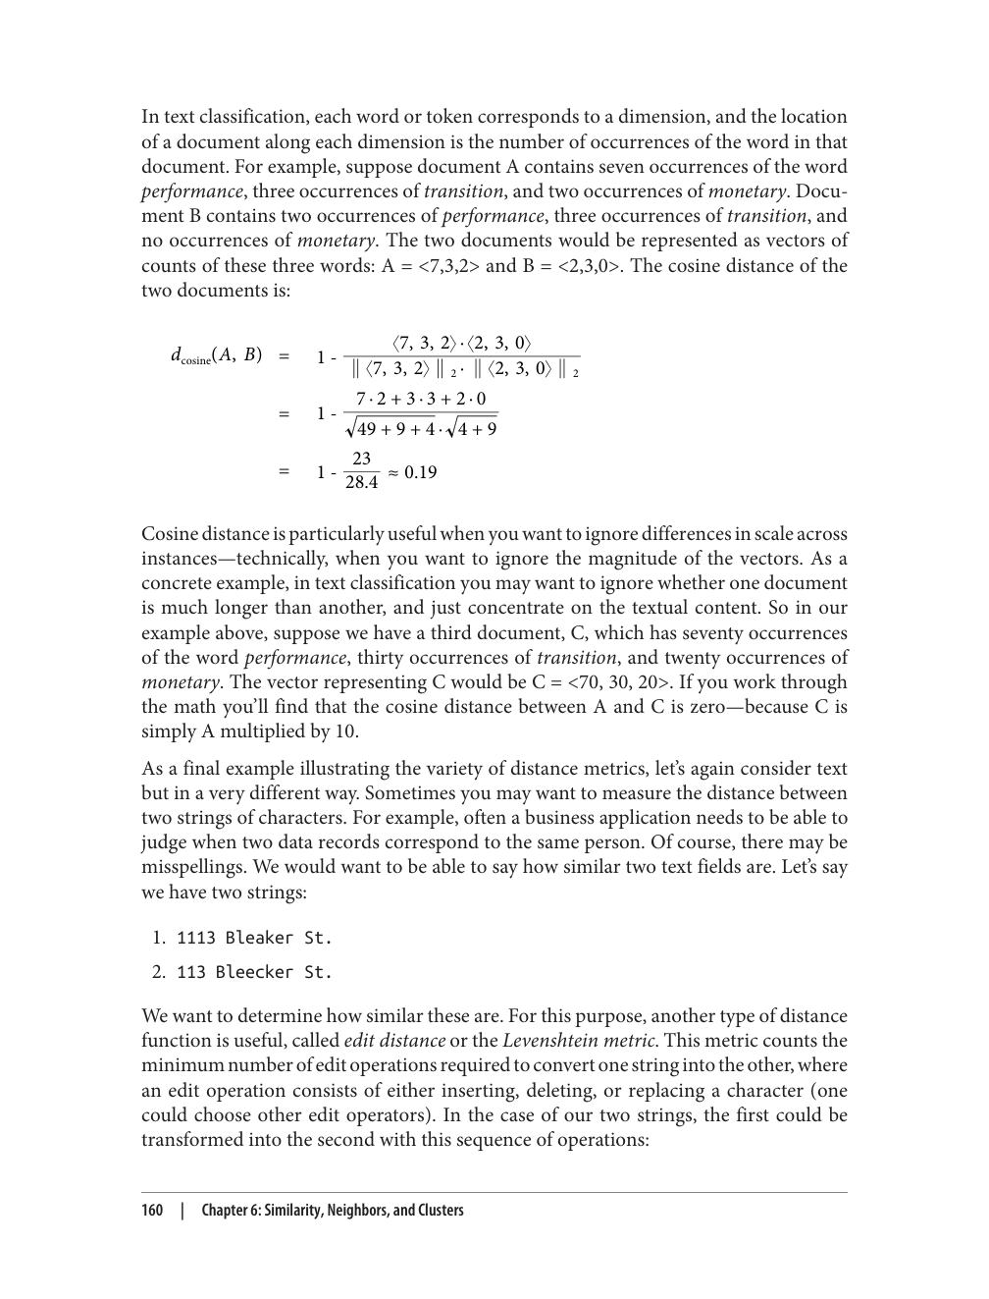
1.Xóa một 1,
2.Thêm một c, và
3.Thay một a bằng một e.
Vậy hai chuỗi này có khoảng cách chỉnh sửa (edit distance) là ba. Chúng ta có thể tính toán phép tính khoảng cách chỉnh sửa tương tự cho các trường khác, chẳng hạn như tên (name) (qua đó xử lý được tình huống thiếu chữ cái đệm, ví dụ vậy), rồi tính một độ tương đồng (similarity) ở mức cao hơn kết hợp các độ tương đồng khoảng cách chỉnh sửa khác nhau lại.
Khoảng cách chỉnh sửa cũng được dùng phổ biến trong sinh học, nơi nó được áp dụng để đo khoảng cách di truyền (genetic distance) giữa các chuỗi allele. Nói chung, khoảng cách chỉnh sửa là lựa chọn phổ biến khi các mục dữ liệu bao gồm chuỗi hoặc dãy mà thứ tự rất quan trọng.
* Kết hợp các hàm: Tính điểm từ các láng giềng
Để cho đầy đủ, chúng ta cũng hãy bàn sơ qua về "các hàm kết hợp" (combining functions)—những công thức được dùng để tính dự đoán cho một mẫu từ một tập các láng giềng gần nhất của mẫu đó.
Chúng ta bắt đầu với bỏ phiếu theo đa số (majority voting), một chiến lược đơn giản. Quy tắc quyết định này có thể thấy trong Phương trình 6-6:
Phương trình 6-6. Phân loại bằng bỏ phiếu đa số
score(c,neighborsk(�))
c(�) = arg max
c∈classes
Ở đây neighborsk(x) trả về k láng giềng gần nhất của mẫu x, arg max trả về đối số (c trong trường hợp này) làm cực đại đại lượng theo sau nó, và hàm điểm (score function) được định nghĩa như trong Phương trình 6-7.
Phương trình 6-7. Hàm tính điểm theo đa số
score(c,N ) =∑
class(�) = c
�∈N
Biểu thức [class(y)=c] có giá trị bằng một nếu class(y) = c và bằng không nếu ngược lại.
Một số chi tiết kỹ thuật quan trọng liên quan đến độ tương đồng và hàng xóm | 161
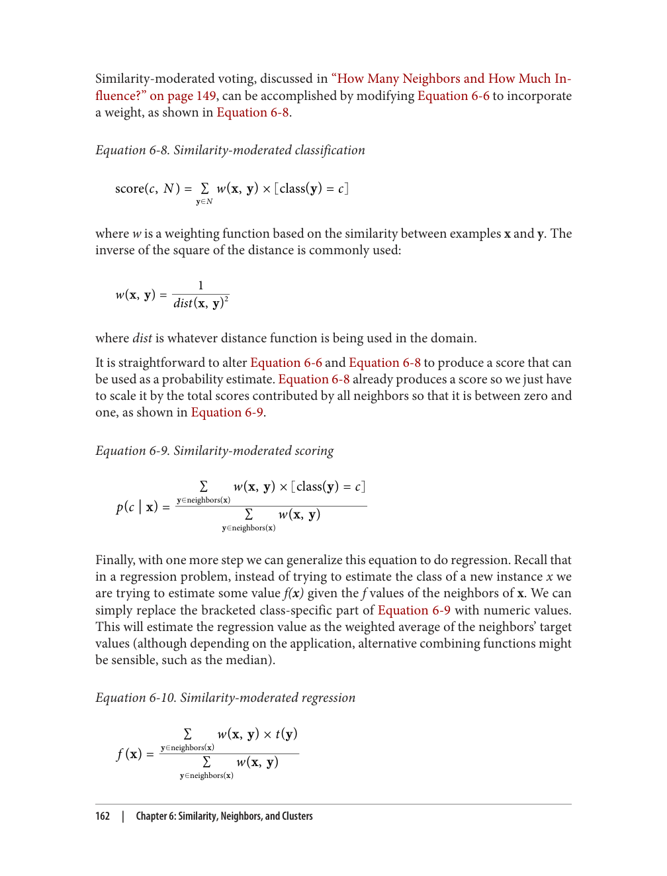
trong đó t(y) là giá trị mục tiêu cho ví dụ y.
Vậy nên, chẳng hạn, để ước tính mức chi tiêu dự kiến của một khách hàng tiềm năng với một tập hợp đặc điểm cụ thể, Phương trình 6-10 sẽ ước tính khoản này bằng trung bình gia quyền theo khoảng cách của các khoản chi tiêu trong quá khứ của những hàng xóm.
Phân cụm
Như đã lưu ý ở đầu chương, các khái niệm về độ tương đồng và khoảng cách là nền tảng cho phần lớn khoa học dữ liệu. Để thấy rõ hơn điều này, hãy cùng xem xét một loại nhiệm vụ hoàn toàn khác. Nhớ lại ứng dụng đầu tiên của khoa học dữ liệu mà chúng ta đã tìm hiểu kỹ: phân khúc có giám sát (supervised segmentation) — tìm các nhóm đối tượng khác biệt nhau theo một đặc điểm mục tiêu nào đó mà ta quan tâm. Ví dụ, tìm các nhóm khách hàng khác biệt nhau về xu hướng rời bỏ công ty khi hợp đồng của họ hết hạn. Vậy tại sao, khi nói về phân khúc có giám sát, chúng ta luôn dùng thêm từ "có giám sát"?
Trong những ứng dụng khác, ta có thể muốn tìm các nhóm đối tượng, ví dụ các nhóm khách hàng, nhưng không dựa trên một đặc điểm mục tiêu được định trước nào cả. Liệu khách hàng của chúng ta có tự nhiên rơi vào những nhóm khác nhau không? Điều này có thể hữu ích vì nhiều lý do. Chẳng hạn, ta có thể muốn lùi lại một bước và nhìn nhận các nỗ lực marketing của mình một cách rộng hơn. Liệu ta có hiểu khách hàng của mình là ai không? Liệu ta có thể phát triển sản phẩm tốt hơn, chiến dịch marketing tốt hơn, phương thức bán hàng tốt hơn, hay dịch vụ khách hàng tốt hơn nhờ hiểu được các nhóm con tự nhiên này không? Ý tưởng tìm ra các nhóm tự nhiên trong dữ liệu này có thể được gọi là phân khúc không giám sát (unsupervised segmentation), hay đơn giản hơn là phân cụm (clustering).
Phân cụm là một ứng dụng khác của khái niệm nền tảng về độ tương đồng của chúng ta. Ý tưởng cơ bản là ta muốn tìm các nhóm đối tượng (người tiêu dùng, doanh nghiệp, rượu whiskey, v.v.), trong đó các đối tượng trong cùng một nhóm thì tương tự nhau, còn các đối tượng ở những nhóm khác nhau thì không tương tự như vậy.
Mô hình hóa có giám sát (supervised modeling) liên quan đến việc khám phá các quy luật để dự đoán giá trị của một biến mục tiêu được chỉ định, dựa trên dữ liệu mà ta đã biết giá trị của biến mục tiêu. Mô hình hóa không giám sát (unsupervised modeling) không tập trung vào một biến mục tiêu. Thay vào đó, nó tìm kiếm những dạng quy luật khác trong một tập dữ liệu.
Ví dụ: Phân tích rượu whiskey nhìn lại
Trước khi đi vào chi tiết, hãy nhìn lại bài toán ví dụ về phân tích rượu whiskey của chúng ta. Chúng ta đã thảo luận về việc dùng các thước đo độ tương đồng để tìm những loại rượu scotch single malt tương tự nhau. Vậy tại sao ta lại muốn tiến thêm một bước và tìm các cụm rượu whiskey tương tự nhau?
Một lý do khiến ta có thể muốn tìm các cụm rượu whiskey đơn giản chỉ là để hiểu rõ hơn về bài toán. Đây là một ví dụ của phân tích dữ liệu thăm dò (exploratory data analysis), mà các doanh nghiệp giàu dữ liệu
Phân cụm | 163
nên liên tục dành một chút công sức và nguồn lực cho nó, vì việc thăm dò như vậy có thể dẫn đến những khám phá hữu ích và sinh lời. Trong ví dụ của chúng ta, nếu ta quan tâm đến rượu Scotch whiskey, ta có thể chỉ đơn giản muốn hiểu các nhóm tự nhiên theo hương vị — bởi vì ta muốn hiểu "công việc kinh doanh" của mình, điều này có thể dẫn đến một sản phẩm hay dịch vụ tốt hơn. Giả sử ta điều hành một cửa hàng nhỏ trong một khu phố khá giả, và như một phần trong chiến lược kinh doanh, ta muốn được biết đến như là nơi để tìm mua rượu scotch single malt whiskey. Với không gian hạn chế và khả năng đầu tư vào hàng tồn kho có hạn, ta có thể không có được sự lựa chọn phong phú nhất, nhưng ta có thể chọn chiến lược có một bộ sưu tập đa dạng và phong phú. Nếu ta hiểu được các loại single malt nhóm lại theo hương vị như thế nào, ta có thể (chẳng hạn) chọn từ mỗi nhóm hương vị một loại phổ biến và một loại ít được biết đến. Hoặc một loại đắt tiền và một loại phải chăng hơn. Mỗi lựa chọn này đều dựa trên việc hiểu rõ cách các loại rượu whiskey nhóm lại theo hương vị.
Bây giờ hãy nói về phân cụm một cách tổng quát hơn. Chúng ta sẽ trình bày hai kiểu phân cụm chính, minh họa khái niệm độ tương đồng trong thực tế. Trong quá trình đó, ta có thể xem xét các cụm rượu whiskey thực tế.
Phân cụm phân cấp
Hãy bắt đầu với một ví dụ rất đơn giản. Ở phần trên của Hình 6-6, ta thấy sáu điểm, A-F, được sắp xếp trên một mặt phẳng (tức là một không gian thực thể hai chiều). Dùng khoảng cách Euclidean (khoảng cách Ơ-clit) sẽ khiến các điểm trở nên giống nhau hơn nếu chúng ở gần nhau hơn trên mặt phẳng. Các vòng tròn được dán nhãn 1-5 được đặt lên trên các điểm để biểu thị các cụm (cluster). Sơ đồ này cho thấy những khía cạnh then chốt của cái được gọi là phân cụm "thứ bậc" (hierarchical). Đây là một phân cụm vì nó nhóm các điểm lại theo mức độ tương đồng của chúng. Hãy lưu ý rằng sự chồng lấn duy nhất giữa các cụm là khi một cụm chứa các cụm khác. Do cấu trúc này, các vòng tròn thực ra biểu diễn một hệ thứ bậc của các cách phân cụm. Cách phân cụm tổng quát nhất (cấp cao nhất) chỉ là một cụm duy nhất chứa mọi thứ—cụm 5 trong ví dụ. Cách phân cụm cấp thấp nhất là khi ta bỏ hết các vòng tròn đi, và bản thân các điểm là sáu cụm (tầm thường). Việc bỏ dần các vòng tròn theo thứ tự số giảm dần trong hình sẽ tạo ra một tập hợp các cách phân cụm khác nhau, mỗi cách có số lượng cụm nhiều hơn.
Đồ thị ở phần dưới của hình được gọi là dendrogram (biểu đồ cây phân cấp), và nó thể hiện một cách rõ ràng hệ thứ bậc của các cụm. Dọc theo trục x là các điểm dữ liệu riêng lẻ được sắp xếp (không theo thứ tự cụ thể nào, ngoại trừ để tránh các đường bị cắt nhau). Trục y biểu diễn khoảng cách giữa các cụm (chúng ta sẽ bàn thêm về điều này ngay sau đây). Ở dưới cùng (y = 0), mỗi điểm nằm trong một cụm riêng. Khi y tăng lên, các nhóm cụm khác nhau rơi vào trong ràng buộc khoảng cách: đầu tiên A và C được gom cụm với nhau, rồi B và E được hợp nhất, sau đó cụm BE được hợp nhất với D, và cứ tiếp tục như vậy, cho đến khi tất cả các cụm được hợp nhất ở trên cùng. Các con số tại các điểm nối của dendrogram tương ứng với các vòng tròn được đánh số trong sơ đồ phía trên.
164 | Chương 6: Tương đồng, Láng giềng và Cụm
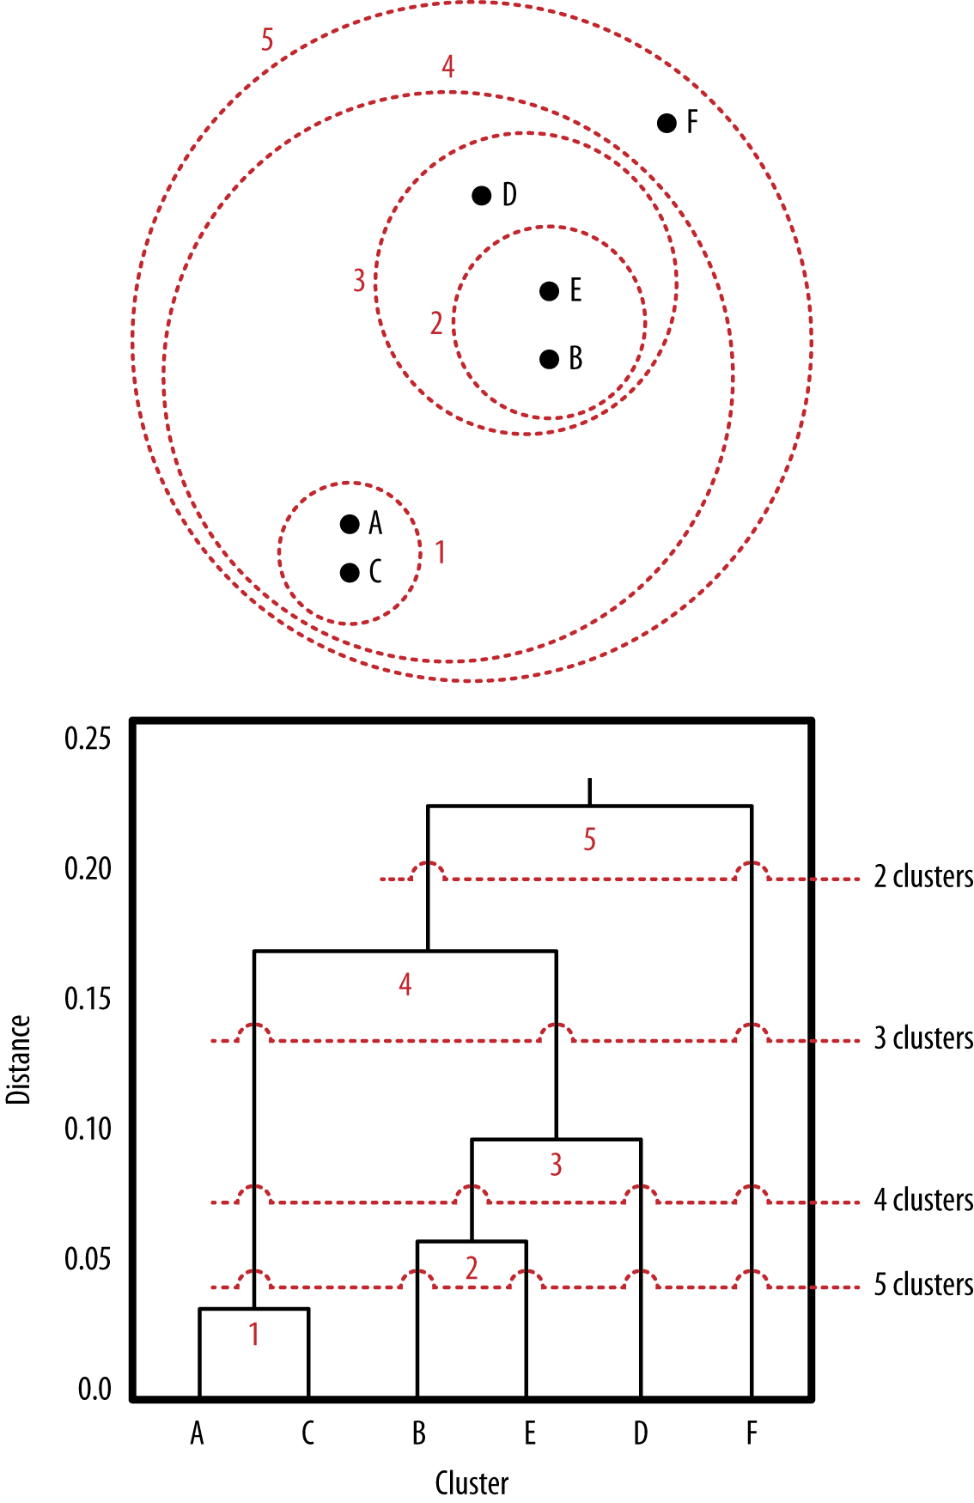
Hình 6-6. Sáu điểm và các cách phân cụm khả dĩ của chúng. Ở trên là sáu điểm, A-F, với các vòng tròn 1-5 thể hiện những cách nhóm dựa trên khoảng cách khác nhau có thể được áp đặt. Những nhóm này tạo thành một hệ thứ bậc ngầm. Ở dưới là một dendrogram tương ứng với các cách nhóm, giúp hệ thứ bậc trở nên rõ ràng.
Cả hai phần của Hình 6-6 đều cho thấy phân cụm thứ bậc không chỉ tạo ra "một cách phân cụm," hay một tập hợp nhóm đối tượng duy nhất. Nó tạo ra một tập hợp nhiều cách để nhóm các điểm lại. Để thấy rõ điều này, hãy tưởng tượng "cắt" dendrogram bằng một đường nằm ngang, bỏ qua mọi thứ phía trên đường đó. Khi đường này di chuyển xuống dưới, ta nhận được những cách phân cụm khác nhau
Phân cụm | 165
với số lượng cụm ngày càng tăng, như thể hiện trong hình. Cắt dendrogram tại đường được dán nhãn "2 cụm," và bên dưới đó ta thấy hai nhóm khác nhau; ở đây là điểm đơn lẻ F và nhóm chứa tất cả các điểm còn lại. Nhìn lại phần trên của hình, ta thấy đúng là F đứng tách biệt khỏi phần còn lại. Cắt dendrogram tại điểm 2 cụm tương ứng với việc bỏ vòng tròn 5. Nếu ta di chuyển xuống đường nằm ngang được dán nhãn "3 cụm," và cắt dendrogram tại đó, ta thấy dendrogram còn lại ba nhóm bên dưới đường (AC, BED, F), tương ứng trên đồ thị với việc bỏ các vòng tròn 5 và 4, và sau đó ta thấy đúng ba cụm đó. Về mặt trực giác, các cụm này rất hợp lý. F vẫn tách biệt một mình. A và C tạo thành một nhóm gần gũi. B, E và D tạo thành một nhóm gần gũi.
Một ưu điểm của phân cụm thứ bậc là nó cho phép nhà phân tích dữ liệu nhìn thấy các cách nhóm—"bức tranh toàn cảnh" về mức độ tương đồng của dữ liệu—trước khi quyết định số lượng cụm cần trích xuất. Như được thể hiện bằng các đường đứt nét nằm ngang, sơ đồ có thể được cắt ngang tại bất kỳ điểm nào để cho ra bất kỳ số lượng cụm mong muốn nào. Cũng lưu ý rằng một khi hai cụm đã được nối với nhau ở một cấp độ, chúng vẫn nối với nhau ở tất cả các cấp cao hơn của hệ thứ bậc.
Các cách phân cụm thứ bậc thường được hình thành bằng cách bắt đầu với mỗi nút là một cụm riêng của nó. Sau đó các cụm được hợp nhất lặp đi lặp lại cho đến khi chỉ còn lại một cụm duy nhất. Các cụm được hợp nhất dựa trên hàm tương đồng hoặc khoảng cách được chọn. Đến giờ chúng ta đã bàn về khoảng cách giữa các thực thể. Với phân cụm thứ bậc, chúng ta cần một hàm khoảng cách giữa các cụm, coi các thực thể riêng lẻ là những cụm nhỏ nhất. Đôi khi hàm này được gọi là hàm liên kết (linkage). Vậy nên, chẳng hạn, hàm liên kết có thể là "khoảng cách Euclidean giữa các điểm gần nhau nhất trong mỗi cụm," và nó sẽ áp dụng cho bất kỳ hai cụm nào.
Lưu ý: DendrogramThường có thể nhận ra hai điều trong một dendrogram. Vì trục y biểu diễn khoảng cách giữa các cụm, dendrogram có thể gợi ý nơi các cụm tự nhiên có thể xuất hiện. Hãy để ý trong dendrogram của Hình 6-6 có một khoảng cách tương đối dài giữa cụm 3 (khoảng 0.10) và cụm 4 (khoảng 0.17). Điều này gợi ý rằng cách phân đoạn dữ liệu này, cho ra ba cụm, có thể là một cách chia tốt. Cũng hãy để ý điểm F trong dendrogram. Bất cứ khi nào một điểm đơn lẻ được hợp nhất ở vị trí cao trong dendrogram, đây là dấu hiệu cho thấy nó có vẻ khác biệt so với phần còn lại, thứ mà ta có thể gọi là một "điểm ngoại lai" (outlier), và ta sẽ muốn tìm hiểu kỹ về nó.
Một trong những ứng dụng nổi tiếng nhất của phân cụm thứ bậc là trong "Cây Sự Sống" (Tree of Life) (Sugden et al., 2003; Pennisi, 2003), một biểu đồ phát sinh loài theo thứ bậc của toàn bộ sự sống trên trái đất. Biểu đồ này dựa trên việc phân cụm thứ bậc các chuỗi RNA. Một phần của cây từ Interactive Tree of Life được thể hiện trong Hình 6-7 (Letunic & Bork, 2006). Những cây thứ bậc lớn thường được hiển thị theo dạng tỏa tròn để tiết kiệm không gian, như được làm ở đây. Sơ đồ này cho thấy
166 | Chương 6: Tương đồng, Láng giềng và Cụm
một phát sinh loài (phân loại học) toàn cầu của các bộ gen đã được giải trình tự hoàn chỉnh, được tái dựng tự động bởi Francesca Ciccarelli và các đồng nghiệp (2006). Trung tâm là "tổ tiên chung phổ quát cuối cùng" của toàn bộ sự sống trên trái đất, từ đó phân nhánh ra ba vực sự sống (sinh vật nhân chuẩn, vi khuẩn và vi khuẩn cổ). Hình 6-8 cho thấy một phần được phóng to của cây này, chứa loài vi khuẩn cụ thể Helicobacter pylori, thủ phạm gây loét.
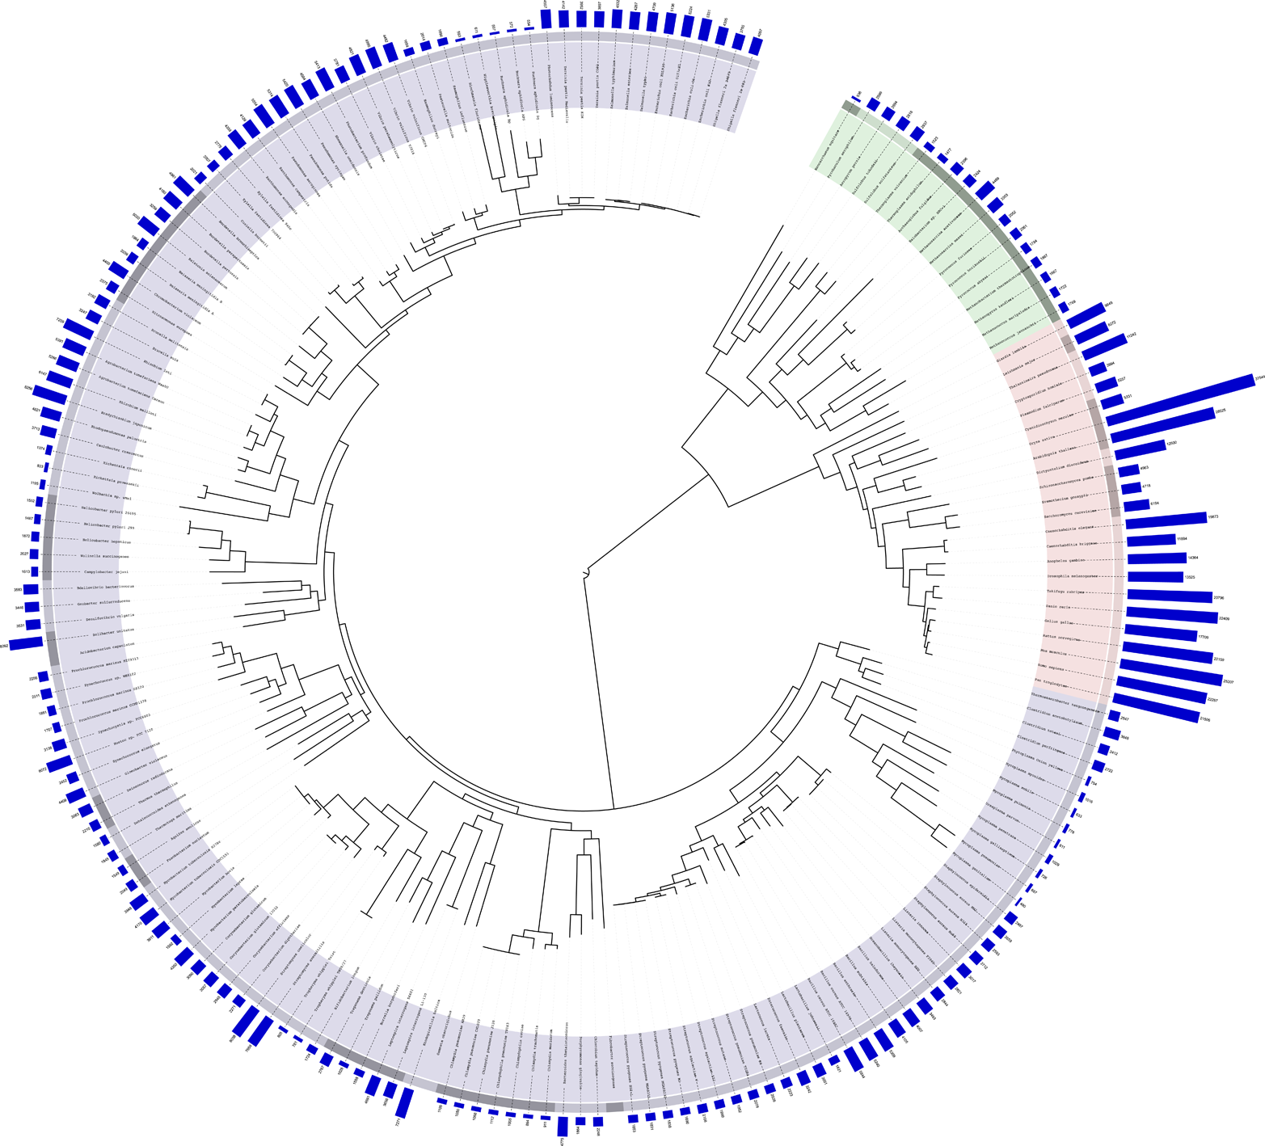
Hình 6-7. Cây Sự Sống phát sinh loài, một cách phân cụm thứ bậc khổng lồ của các loài, được hiển thị theo dạng tỏa tròn.
Phân cụm | 167
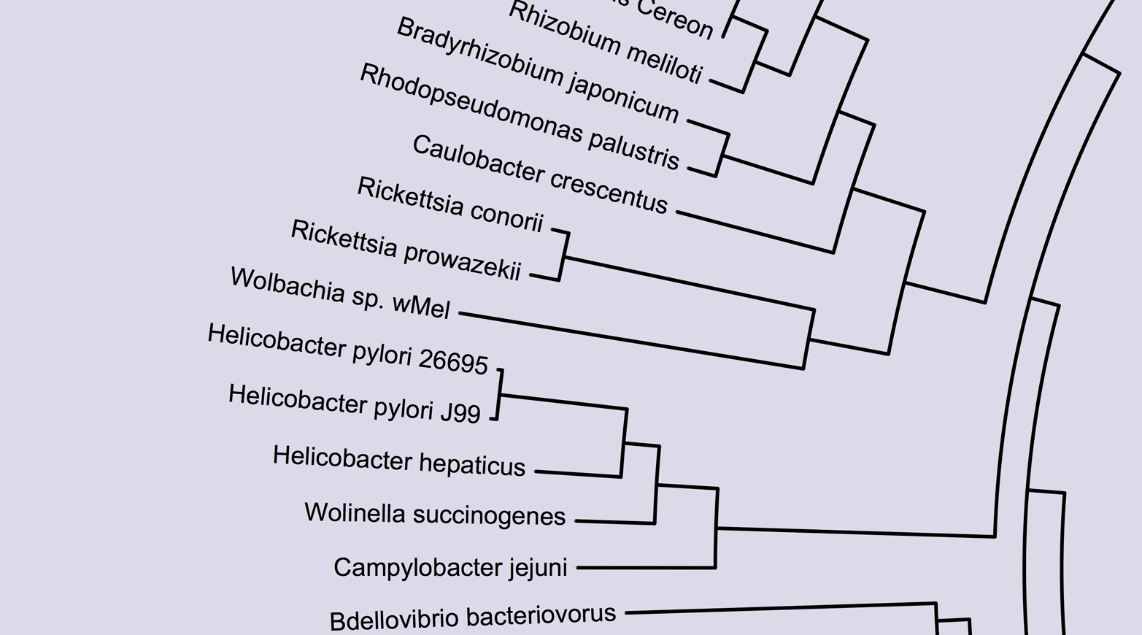
Hình 6-8. Một phần của Cây Sự Sống.
Quay lại ví dụ từ đầu chương, phần trên của Hình 6-9 hiển thị, dưới dạng biểu đồ cây (dendrogram), 50 loại rượu whisky Scotch single malt được gom nhóm bằng phương pháp mà Lapointe và Legendre (1994) mô tả. Bằng cách cắt biểu đồ cây, ta có thể thu được bất kỳ số cụm nào mình muốn, ví dụ, bỏ đi 11 đoạn nối trên cùng sẽ để lại cho ta 12 cụm.
Ở phần dưới của Hình 6-9 là ảnh cận cảnh một phần của hệ thống phân cấp, tập trung vào loại rượu yêu thích mới của Foster, Bunnahabhain. Trước đó trong "Ví dụ: Phân tích rượu whisky" ở trang 144, chúng ta đã truy xuất những loại whisky tương tự nó. Đoạn trích này cho thấy hầu hết các loại gần gũi nhất với nó (Tullibardine, Glenglassaugh, v.v.) thực sự đều gom cụm gần nó trong hệ thống phân cấp. (Bạn có thể thắc mắc tại sao các cụm không tương ứng chính xác với xếp hạng tương đồng. Lý do là, dù năm loại whisky ta tìm được là những loại tương tự nhất với Bunnahabhain, một số trong năm loại này lại tương tự hơn với những loại whisky khác trong tập dữ liệu, nên chúng được gom cụm với những hàng xóm gần hơn đó trước khi gia nhập với Bunnahabhain.)
Thú vị thay, từ góc nhìn phân loại whisky, các nhóm single malt thu được từ việc gom cụm dựa trên hương vị này không khớp gọn gàng với các vùng của Scotland—vốn là cơ sở cho cách phân loại rượu Scotch thông thường. Tuy nhiên, vẫn có một mối tương quan, như Lapointe và Legendre (1994) đã chỉ ra.
168 | Chương 6: Tương đồng, Hàng xóm và Cụm
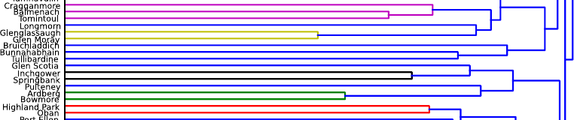
Hình 6-9. Gom cụm phân cấp các loại rượu Scotch whisky. Phần trên là toàn bộ biểu đồ cây; phần dưới là một đoạn trích nhỏ bao gồm Bunnahabhain và các loại lân cận.
Vậy nên thay vì chỉ nhập những loại Scotch dễ nhận biết nhất, hay một vài thương hiệu Highland, Lowland và Islay, chủ cửa hàng đặc sản của chúng ta có thể chọn nhập single malt từ các cụm khác nhau. Hoặc, người ta có thể tạo một cẩm nang về rượu Scotch whisky giúp những người yêu single malt chọn rượu.5 Ví dụ, vì Foster rất thích Bunnahabhain mà người bạn ở nhà hàng giới thiệu cho anh đêm nọ, việc gom cụm gợi ý một tập hợp những loại whisky "tương tự nhất" khác (Bruichladdich, Tullibardine, v.v.). Loại single malt có hương vị khác thường nhất trong dữ liệu có vẻ là Aultmore, ở ngay trên cùng, là loại whisky cuối cùng gia nhập với bất kỳ loại nào khác.
Nhìn lại Hàng xóm Gần nhất: Gom cụm quanh Tâm cụm
Gom cụm phân cấp tập trung vào sự tương đồng giữa các cá thể riêng lẻ và cách sự tương đồng liên kết chúng lại với nhau. Một cách suy nghĩ khác về gom cụm dữ liệu là tập trung vào chính các cụm—các nhóm cá thể. Phương pháp phổ biến nhất để tập trung vào chính các cụm là biểu diễn mỗi cụm bằng "tâm cụm" của nó, hay centroid. Hình 6-10 minh họa ý tưởng này trong hai chiều: ở đây ta có ba cụm, với các cá thể được biểu diễn bằng các vòng tròn. Mỗi cụm có một tâm cụm, được biểu diễn bằng ngôi sao có viền liền. Ngôi sao không nhất thiết phải là một trong các cá thể; nó là tâm hình học của một nhóm cá thể. Ý tưởng này cũng áp dụng cho bất kỳ số chiều nào, miễn là ta có một không gian cá thể dạng số và một thước đo khoảng cách (tất nhiên, ta không thể hình dung các cụm đẹp đẽ như vậy, nếu có thể, trong không gian nhiều chiều).
Thuật toán gom cụm dựa trên tâm cụm phổ biến nhất được gọi là gom cụm k-means (MacQueen, 1967; Lloyd, 1982; MacKay, 2003), và ý tưởng chính đằng sau nó đáng để bàn luận đôi chút vì gom cụm k-means được nhắc đến thường xuyên trong khoa học dữ liệu. Trong k-means, "means" (trung bình) chính là các tâm cụm, được biểu diễn bằng trung bình cộng (giá trị trung bình) của các giá trị dọc theo mỗi chiều đối với các cá thể trong cụm. Vậy trong Hình 6-10, để tính tâm cụm cho mỗi cụm, ta sẽ lấy trung bình tất cả các giá trị x của các điểm trong cụm để tạo thành tọa độ x của tâm cụm, và lấy trung bình tất cả các giá trị y để tạo thành
5.Điều này đã được thực hiện: xem cuốn sách năm 2006 của David Wishart, Whisky Classified: Choosing Single Malts by FlavourPavilion.
Gom cụm | 169
tọa độ y của tâm cụm. Nói chung, tâm cụm là giá trị trung bình của các giá trị cho mỗi đặc trưng của mỗi ví dụ trong cụm. Kết quả được thể hiện trong Hình 6-11.
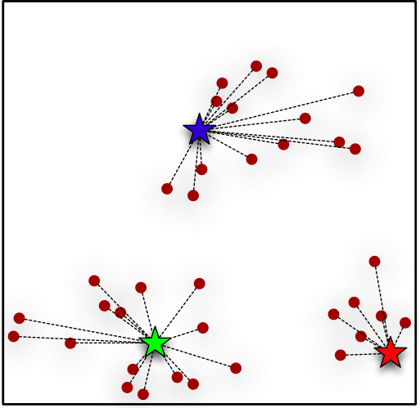
Hình 6-10. Bước đầu tiên của thuật toán k-means: tìm các điểm gần nhất với các tâm được chọn (có thể được chọn ngẫu nhiên). Điều này tạo ra tập hợp cụm đầu tiên.
Chữ k trong k-means đơn giản là số cụm mà người ta muốn tìm trong dữ liệu. Khác với gom cụm phân cấp, k-means bắt đầu với một số cụm mong muốn k. Vậy, trong Hình 6-10, nhà phân tích hẳn đã chỉ định k=3, và phương pháp gom cụm k-means sẽ trả về (i) ba tâm cụm khi phương pháp gom cụm kết thúc (ba ngôi sao viền liền trong Hình 6-11), cộng với (ii) thông tin về việc điểm dữ liệu nào thuộc về cụm nào. Điều này đôi khi được gọi là gom cụm hàng xóm gần nhất vì câu trả lời cho (ii) đơn giản là mỗi cụm chứa những điểm gần nhất với tâm cụm của nó (thay vì gần với một trong các tâm cụm khác).
170 | Chương 6: Tương đồng, Hàng xóm và Cụm
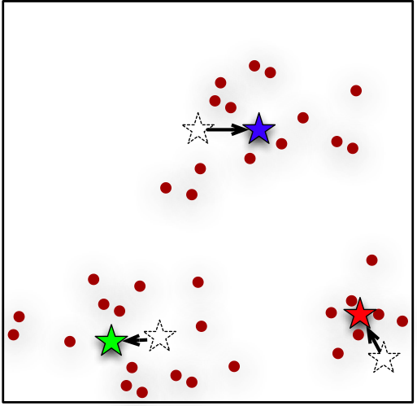
Hình 6-11. Bước thứ hai của thuật toán k-means: tìm tâm thực sự của các cụm được tìm thấy ở bước đầu tiên.
Thuật toán k-means để tìm các cụm rất đơn giản và tinh tế, nên đáng để nhắc đến. Nó được minh họa bằng Hình 6-10 và Hình 6-11. Thuật toán bắt đầu bằng việc tạo ra k tâm cụm (cluster center) ban đầu, thường là ngẫu nhiên, nhưng đôi khi bằng cách chọn k điểm dữ liệu thực tế, hoặc do người dùng đưa vào các điểm khởi đầu cụ thể, hoặc thông qua tiền xử lý dữ liệu để xác định một bộ tâm khởi đầu tốt (Arthur & Vassilvitskii, 2007). Hãy hình dung các ngôi sao trong Hình 6-10 chính là những tâm cụm ban đầu này (k=3). Sau đó thuật toán tiếp tục như sau. Như thể hiện trong Hình 6-10, các cụm tương ứng với những tâm cụm này được hình thành bằng cách xác định tâm nào gần mỗi điểm nhất.
Tiếp theo, với mỗi cụm này, tâm của nó được tính lại bằng cách tìm trọng tâm (centroid) thực sự của các điểm trong cụm. Như thể hiện trong Hình 6-11, các tâm cụm thường dịch chuyển; trong hình, ta thấy những ngôi sao có viền liền mới thực sự gần hơn với cái mà trực giác ta cảm nhận là tâm của mỗi cụm. Và gần như chỉ có vậy. Quá trình chỉ đơn giản lặp đi lặp lại: vì các tâm cụm đã dịch chuyển, ta cần tính lại xem những điểm nào thuộc về mỗi cụm (như trong Hình 6-10). Sau khi chúng được gán lại, có thể ta lại phải dịch chuyển các tâm cụm một lần nữa. Thủ tục k-means cứ lặp mãi cho đến khi không còn thay đổi trong các cụm (hoặc có thể cho đến khi thỏa mãn một tiêu chí dừng nào đó).
Phân cụm | 171
Hình 6-12 và Hình 6-13 cho thấy một lần chạy ví dụ của k-means trên 90 điểm dữ liệu với k=3. Bộ dữ liệu này có phần thực tế hơn một chút vì nó không có các cụm được định nghĩa rõ ràng như trong ví dụ trước. Hình 6-12 cho thấy các điểm dữ liệu ban đầu trước khi phân cụm. Hình 6-13 cho thấy kết quả phân cụm cuối cùng sau 16 vòng lặp. Ba đường (ngoằn ngoèo) cho thấy đường đi từ vị trí ban đầu (ngẫu nhiên) của mỗi trọng tâm đến vị trí cuối cùng của nó. Các điểm trong ba cụm được ký hiệu bằng các biểu tượng khác nhau (hình tròn, dấu x, và hình tam giác).
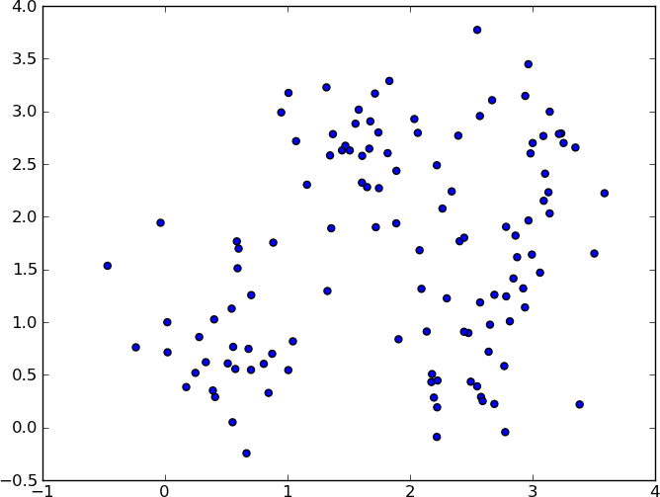
Hình 6-12. Một ví dụ phân cụm k-means dùng 90 điểm trên mặt phẳng và k=3 trọng tâm. Hình này cho thấy tập điểm ban đầu.
Không có gì đảm bảo rằng một lần chạy thuật toán k-means duy nhất sẽ cho ra một kết quả phân cụm tốt. Kết quả của một lần phân cụm duy nhất sẽ tìm ra một cực trị địa phương (local optimum)—một cách phân cụm tốt nhất tại chỗ—nhưng điều này sẽ phụ thuộc vào vị trí trọng tâm ban đầu. Vì lý do này, k-means thường được chạy nhiều lần, mỗi lần bắt đầu với các trọng tâm ngẫu nhiên khác nhau. Có thể so sánh các kết quả bằng cách xem xét các cụm (sẽ bàn thêm về điều này trong giây lát), hoặc bằng một thước đo số như độ méo (distortion) của các cụm, tức là tổng bình phương chênh lệch giữa mỗi điểm dữ liệu và trọng tâm tương ứng của nó. Trong trường hợp sau, cách phân cụm có giá trị độ méo thấp nhất có thể được coi là cách phân cụm tốt nhất.
172 | Chương 6: Tương đồng, Láng giềng và Cụm
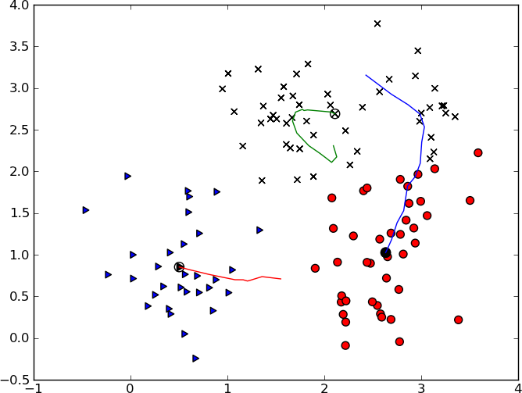
Hình 6-13. Một ví dụ phân cụm k-means dùng 90 điểm trên mặt phẳng và k=3 trọng tâm. Hình này cho thấy đường di chuyển của các trọng tâm (mỗi đường trong ba đường) qua 16 vòng lặp của thuật toán phân cụm. Hình dạng điểm đánh dấu của mỗi điểm thể hiện danh tính cụm mà nó được gán vào cuối cùng.
Về thời gian chạy, thuật toán k-means khá hiệu quả. Ngay cả khi chạy nhiều lần, nó nói chung vẫn tương đối nhanh, vì nó chỉ tính khoảng cách giữa mỗi điểm dữ liệu và các tâm cụm ở mỗi vòng lặp. Phân cụm phân cấp (hierarchical clustering) nói chung chậm hơn, vì nó cần biết khoảng cách giữa tất cả các cặp cụm ở mỗi vòng lặp, mà lúc khởi đầu thì đó là tất cả các cặp điểm dữ liệu.
Một mối quan tâm phổ biến với các thuật toán dựa trên trọng tâm như k-means là làm sao xác định một giá trị tốt cho k. Một câu trả lời đơn giản là cứ thử nghiệm với các giá trị k khác nhau và xem giá trị nào tạo ra kết quả tốt. Vì k-means thường được dùng để khai phá dữ liệu mang tính thăm dò, nhà phân tích dù sao cũng phải xem xét kết quả phân cụm để xác định xem các cụm có hợp lý không. Thông thường điều này có thể tiết lộ liệu số lượng cụm có phù hợp không. Giá trị k có thể giảm nếu một số cụm quá nhỏ và quá đặc thù, và tăng nếu một số cụm quá rộng và phân tán.
Để có một thước đo khách quan hơn, nhà phân tích có thể thử nghiệm với các giá trị k tăng dần và vẽ đồ thị các chỉ số (đôi khi được gọi một cách gián tiếp là indices) khác nhau về chất lượng của các kết quả phân cụm thu được. Khi k tăng, các chỉ số chất lượng cuối cùng sẽ ổn định hoặc chững lại, hoặc chạm đáy nếu chỉ số cần được tối thiểu hóa, hoặc chạm đỉnh nếu cần tối đa hóa.
Phân cụm | 173
Sẽ cần một chút phán đoán, nhưng giá trị k nhỏ nhất mà tại đó sự ổn định bắt đầu thường là một lựa chọn tốt. Bài viết Determining the number of clusters in a data set trên Wikipedia mô tả nhiều thước đo khác nhau để đánh giá các tập cụm ứng viên.
Ví dụ: Phân cụm các bản tin kinh doanh
Như một ví dụ cụ thể về phân cụm dựa trên trọng tâm, hãy xét bài toán xác định một số nhóm tự nhiên của các bản tin kinh doanh do một dịch vụ tổng hợp tin tức phát hành. Mục tiêu của ví dụ này là xác định một cách không chính thức các nhóm bản tin khác nhau được phát hành về một công ty cụ thể. Điều này có thể hữu ích cho một ứng dụng cụ thể, chẳng hạn: để nhanh chóng nắm bắt tin tức về một công ty mà không phải đọc từng bản tin; để phân loại các bản tin sắp tới phục vụ quá trình ưu tiên tin tức; hoặc đơn giản là để hiểu dữ liệu trước khi bắt tay vào một dự án khai phá dữ liệu tập trung hơn, như liên hệ các bản tin kinh doanh với hiệu suất cổ phiếu.
Với ví dụ này, chúng tôi chọn một bộ sưu tập lớn các bản tin (văn bản): Thomson Reuters Text Research Collection (TRC2), một kho ngữ liệu các bản tin do hãng tin Reuters tạo ra và được cung cấp cho các nhà nghiên cứu. Toàn bộ kho ngữ liệu gồm 1,800,370 bản tin từ tháng 1 năm 2008 đến tháng 2 năm 2009 (14 tháng). Để ví dụ vừa dễ xử lý nhưng vẫn thực tế, chúng ta sẽ chỉ trích ra những bản tin có nhắc đến một công ty cụ thể—trong trường hợp này là Apple (có mã cổ phiếu là AAPL).
Chuẩn bị dữ liệu
Trong ví dụ này, sẽ hữu ích nếu bàn chi tiết hơn một chút về việc chuẩn bị dữ liệu, vì chúng ta sẽ xem văn bản như dữ liệu, và trước đây ta chưa từng đề cập đến điều đó. Xem Chương 10 để biết thêm chi tiết về khai phá văn bản.
Trong tập ngữ liệu (corpus) này, các công ty lớn luôn được nhắc đến khi họ là chủ thể chính của một bài báo, chẳng hạn như trong các báo cáo thu nhập và thông báo sáp nhập; nhưng họ thường được nhắc đến một cách gián tiếp trong các bản tóm tắt kinh doanh hàng tuần, danh sách cổ phiếu đang giao dịch sôi động, và các bài báo đề cập đến những sự kiện quan trọng trong lĩnh vực của họ. Ví dụ, nhiều bài báo về ngành máy tính cá nhân có nhắc đến việc giá cổ phiếu của HP và Dell phản ứng thế nào trong ngày hôm đó, ngay cả khi cả hai công ty đều không liên quan đến sự kiện đó. Vì lý do này, chúng tôi đã trích xuất những bài báo mà tiêu đề đề cập cụ thể đến Apple—qua đó đảm bảo rằng bài báo rất có thể là tin tức về chính Apple. Có 312 bài báo như vậy nhưng chúng bao phủ rất nhiều chủ đề khác nhau, như chúng ta sẽ thấy.
Trước khi phân cụm (clustering), các bài báo đã trải qua bước tiền xử lý văn bản web cơ bản, với HTML và URL bị loại bỏ và văn bản được chuẩn hóa chữ hoa chữ thường. Những từ xuất hiện hiếm (ít hơn hai tài liệu) hoặc quá phổ biến (hơn 50% tài liệu) trong tập ngữ liệu đã bị loại bỏ, và phần còn lại tạo thành từ vựng (vocabulary) cho bước tiếp theo. Sau đó, mỗi tài liệu được biểu diễn bằng một vector đặc trưng số sử dụng điểm "TFIDF" để tính điểm cho mỗi từ trong từ vựng xuất hiện trong tài liệu. TFIDF (Term Frequency times Inverse Document
174 | Chương 6: Tương đồng, Láng giềng và Cụm
Frequency) thể hiện tần suất của từ trong tài liệu, bị phạt bởi tần suất của từ đó trong toàn tập ngữ liệu. TFIDF được giải thích chi tiết ở phần sau trong Chương 10.
Các cụm bài báo tin tức
Chúng tôi chọn phân cụm các bài báo thành chín nhóm (vậy k=9 cho thuật toán k-means). Ở đây chúng tôi trình bày mô tả về các cụm, cùng với một số tiêu đề của những bài báo nằm trong cụm đó. Điều quan trọng cần nhớ là toàn bộ bài báo đã được dùng để phân cụm, chứ không chỉ riêng tiêu đề.
Cụm 1. Đây là những bài báo của các nhà phân tích về việc thay đổi xếp hạng và điều chỉnh giá mục tiêu:
•RBC RAISES APPLE <AAPL.O> PRICE TARGET TO $200 FROM $190; KEEPS OUTPERFORM RATING
•THINKPANMURE ASSUMES APPLE <AAPL.O> WITH BUY RATING; $225 PRICE TARGET
•AMERICAN TECHNOLOGY RAISES APPLE <AAPL.O> TO BUY FROM NEUTRAL
•CARIS RAISES APPLE <AAPL.O> PRICE TARGET TO $200 FROM $170; RATINGABOVE AVERAGE
•CARIS CUTS APPLE <AAPL.O> PRICE TARGET TO $155 FROM $165; KEEPS ABOVEAVERAGE RATING
Cụm 2. Cụm này chứa các bài báo về biến động giá cổ phiếu của Apple, trong và sau mỗi ngày giao dịch:
•Apple shares pare losses, still down 5 pct
•Apple tăng 5% sau kết quả kinh doanh mạnh mẽ
•Cổ phiếu Apple tăng nhờ lạc quan về nhu cầu iPhone
•Cổ phiếu Apple giảm trước sự kiện thứ Ba
•Cổ phiếu Apple tăng vọt, nhà đầu tư thích mức định giá
Nhóm 3. Năm 2008, có rất nhiều bài viết về Steve Jobs, vị CEO đầy sức hút của Apple, và cuộc chiến của ông với bệnh ung thư tuyến tụy. Sức khỏe suy giảm của Jobs là chủ đề được bàn luận thường xuyên, và nhiều bài báo kinh doanh đồn đoán liệu Apple sẽ tiếp tục phát triển tốt đến đâu nếu không có ông. Những bài viết như vậy được gom nhóm ở đây:
•PHÂN TÍCH-Thành công của Apple không chỉ gắn với Steve Jobs
•NHÂN VẬT THỜI SỰ-Jobs dùng sự ngạo nghễ và sức hút làm gương mặt đại chúng của Apple
•BÌNH LUẬN-Apple mất gì khi không có Steve: Eric Auchard
•Apple có thể đối mặt với kiện tụng về sức khỏe của Jobs
Gom nhóm | 175
•GÓC NHÌN NHANH 1-CEO Jobs của Apple nghỉ phép y tế
•PHÂN TÍCH-Nhà đầu tư lo sợ Apple không có Jobs
Nhóm 4. Nhóm này chứa nhiều thông báo và sản phẩm ra mắt khác nhau của Apple. Bề ngoài thì những bài viết này khá giống nhau, dù chủ đề cụ thể thì đa dạng:
•Apple giới thiệu phần mềm e-mail "push" cho iPhone
•CFO của Apple dự báo biên lợi nhuận quý 2 khoảng 32%
•Apple nói tự tin vào mục tiêu doanh số iPhone năm 2008
•Giám đốc tài chính của Apple dự kiến biên lợi nhuận gộp đi ngang trong quý 3
•Apple sẽ bàn về kế hoạch phần mềm iPhone vào ngày 6 tháng 3
Nhóm 5. Các bài viết trong nhóm này nói về iPhone và các thỏa thuận bán iPhone ở các quốc gia khác:
•MegaFon cho biết sẽ bán Apple iPhone tại Nga
•True Move của Thái Lan ký thỏa thuận với Apple để bán iPhone 3G
•Các nhà bán lẻ Nga sẽ bắt đầu bán Apple iPhone từ ngày 3 tháng 10
•AIS của Thái Lan đang đàm phán với Apple về việc ra mắt iPhone
•Softbank cho biết sẽ bán iPhone của Apple tại Nhật Bản
Nhóm 6. Một loại bài viết báo cáo về biến động giá cổ phiếu ngoài giờ giao dịch thông thường (được gọi là Trước và Sau tiếng chuông):
•Trước tiếng chuông-Apple nhích nhẹ nhờ hành động của công ty môi giới
•Trước tiếng chuông-Cổ phiếu Apple tăng 1,6 pct trước tiếng chuông
•TRƯỚC TIẾNG CHUÔNG-Cổ phiếu Apple trượt dốc do công ty môi giới hạ xếp hạng
•Sau tiếng chuông-Cổ phiếu Apple giảm nhẹ
•Sau tiếng chuông-Cổ phiếu Apple tiếp tục giảm
Tâm điểm 7. Nhóm này có rất ít sự nhất quán về chủ đề:
•PHÂN TÍCH-Ít niềm vui hơn khi Apple đối mặt với năm 2009 đầy bất định
•HÃY XEM THỬ - Hội nghị Apple Macworld
•HÃY XEM THỬ- Hội nghị Apple Macworld
•Apple được chú ý nhờ laptop mỏng, dịch vụ thuê phim trực tuyến
•Jobs của Apple kết thúc bài phát biểu công bố kế hoạch phim
176 | Chương 6: Tương đồng, Hàng xóm và Cụm
Cụm 8. Các bài viết về iTunes và vị thế của Apple trong doanh số bán nhạc số đã tạo thành cụm này:
•PluggedIn-Nokia tham gia cuộc chiến nhạc số với Apple
•iTunes của Apple vươn lên vị trí số 2 trong các nhà bán lẻ nhạc tại Mỹ
•Apple có thể đang làm nguội đi sự cạnh tranh của iTunes
•Nokia sẽ đối đầu với Apple trong lĩnh vực nhạc và điện thoại màn hình cảm ứng
•Apple đang đàm phán với các hãng đĩa về nhạc không giới hạn
Cụm 9. Một loại bài viết đặc biệt của Reuters là News Brief (Tin ngắn), thường chỉ gồm vài dòng liệt kê rất ngắn gọn (ví dụ: "• Cho biết mua phim mới trên itunes cùng ngày phát hành dvd"). Nội dung của các News Brief này rất đa dạng, nhưng vì hình thức rất giống nhau nên chúng đã tụ lại thành một cụm:
•BRIEF-Apple phát hành Safari 3.1
•BRIEF-Apple giới thiệu ilife 2009
•BRIEF-Apple công bố bản beta phần mềm iPhone 2.0
•BRIEF-Apple sẽ cung cấp phim trên iTunes cùng ngày phát hành DVD
•BRIEF-Apple cho biết đã bán được một triệu chiếc iPhone 3G trong cuối tuần đầu tiên
Như chúng ta thấy, một số cụm (cluster) này khá thú vị và nhất quán về mặt chủ đề, trong khi những cụm khác thì không. Một số chỉ là tập hợp những đoạn văn bản trông có vẻ giống nhau ngoài mặt. Có một câu nói sáo cũ trong thống kê: Tương quan không phải là nhân quả, nghĩa là chỉ vì hai thứ cùng xuất hiện không có nghĩa là thứ này gây ra thứ kia. Một lưu ý tương tự trong phân cụm (clustering) có thể là: Tương đồng cú pháp không phải là tương đồng ngữ nghĩa. Chỉ vì hai thứ—đặc biệt là các đoạn văn bản—có những đặc điểm bề mặt chung không có nghĩa là chúng nhất thiết liên quan với nhau về mặt ngữ nghĩa. Chúng ta không nên kỳ vọng mọi cụm đều có ý nghĩa và thú vị. Tuy nhiên, phân cụm thường là một công cụ hữu ích để khám phá cấu trúc trong dữ liệu mà chúng ta không lường trước được. Các cụm có thể gợi ý những cơ hội khai phá dữ liệu (data mining) mới mẻ và thú vị.
Hiểu kết quả của phân cụm
Sau khi đã hình thành các thể hiện (instance) và phân cụm chúng, thì tiếp theo là gì? Như đã đề cập ở trên, kết quả của phân cụm hoặc là một biểu đồ cây (dendrogram), hoặc là một tập hợp các tâm cụm (cluster center) cùng với các điểm dữ liệu tương ứng cho mỗi cụm. Làm sao chúng ta có thể hiểu được kết quả phân cụm? Điều này đặc biệt quan trọng vì phân cụm thường được dùng trong phân tích khám phá (exploratory analysis), nên toàn bộ mục đích là để hiểu xem liệu có phát hiện được điều gì không, và nếu có thì đó là gì?
Cách hiểu các kết quả phân cụm và các cụm phụ thuộc vào loại dữ liệu được phân cụm và lĩnh vực ứng dụng, nhưng có một số phương pháp áp dụng rộng rãi. Chúng ta đã thấy một vài phương pháp trong số đó được áp dụng rồi.
Phân cụm | 177
Hãy xem ví dụ về rượu whiskey của chúng ta. Hai nhà nghiên cứu rượu whiskey Lapointe và Legendre đã cắt biểu đồ cây của họ thành 12 cụm; đây là hai trong số đó:
Nhóm A
Scotch: Aberfeldy, Glenugie, Laphroaig, Scapa
Nhóm H
Scotch: Bruichladdich, Deanston, Fettercairn, Glenfiddich, Glen Mhor, GlenSpey, Glentauchers, Ladyburn, Tobermory
Vậy nên, để xem xét các cụm, chúng ta chỉ cần nhìn vào những loại whiskey trong mỗi cụm. Nghe có vẻ khá dễ dàng, nhưng hãy nhớ rằng ví dụ về whiskey này được chọn làm minh họa trong một cuốn sách. Điều gì ở ứng dụng này cho phép việc xem xét các cụm tương đối dễ dàng (và nhờ đó biến nó thành một ví dụ hay trong sách)? Chúng ta có thể nghĩ rằng, à, tổng cộng chỉ có một số lượng nhỏ whiskey; điều đó cho phép chúng ta thực sự nhìn vào tất cả chúng. Điều này đúng, nhưng thực ra nó không quá quan trọng. Nếu chúng ta có số lượng whiskey khổng lồ, chúng ta vẫn có thể lấy mẫu whiskey từ mỗi cụm để cho thấy thành phần của từng cụm.
Yếu tố quan trọng hơn để hiểu các cụm này—ít nhất là đối với người biết một chút về single malt—là các phần tử của cụm có thể được đại diện bằng tên của những loại whiskey. Trong trường hợp này, tên của các điểm dữ liệu tự thân đã có ý nghĩa, và truyền đạt ý nghĩa cho một chuyên gia trong lĩnh vực đó.
Điều này cho chúng ta một nguyên tắc có thể áp dụng cho các ứng dụng khác. Ví dụ, nếu chúng ta phân cụm khách hàng của một nhà bán lẻ lớn, có lẽ một danh sách tên khách hàng trong một cụm sẽ ít có ý nghĩa, nên kỹ thuật hiểu kết quả phân cụm này sẽ không hữu ích. Mặt khác, nếu IBM đang phân cụm khách hàng doanh nghiệp thì có thể tên của các doanh nghiệp (hoặc ít nhất là nhiều trong số đó) mang ý nghĩa đáng kể đối với một quản lý hoặc một thành viên của đội ngũ bán hàng.
Chúng ta có thể làm gì trong trường hợp không thể chỉ đơn giản hiển thị tên của các điểm dữ liệu, hoặc khi việc hiển thị tên không đem lại sự hiểu biết đầy đủ? Hãy nhìn lại các cụm whiskey của chúng ta, nhưng lần này xem thêm thông tin về các cụm:
Nhóm A
•Scotch: Aberfeldy, Glenugie, Laphroaig, Scapa
•Loại ngon nhất trong nhóm: Laphroaig (Islay), 10 năm, 86 điểm
•Đặc điểm trung bình: vàng đậm; trái cây, mặn; trung bình; dầu, mặn, sherry; khô
Nhóm H
•Scotch: Bruichladdich, Deanston, Fettercairn, Glenfiddich, Glen Mhor, GlenSpey, Glentauchers, Ladyburn, Tobermory
•Loại ngon nhất trong nhóm: Bruichladdich (Islay), 10 năm, 76 điểm
178 | Chương 6: Tương đồng, Láng giềng và Cụm
•Đặc điểm trung bình: rượu vang trắng, nhạt; ngọt; mượt, nhẹ; ngọt, khô, trái cây, khói; khô, nhẹ
Ở đây chúng ta thấy hai thông tin bổ sung hữu ích để hiểu kết quả của việc phân cụm. Thứ nhất, ngoài việc liệt kê các thành viên, một thành viên "mẫu mực" (exemplar) cũng được liệt kê. Ở đây đó là loại whiskey "ngon nhất trong nhóm", lấy từ Jackson (1989) (thông tin bổ sung này không được cung cấp cho thuật toán phân cụm). Hoặc, nó có thể là loại whiskey nổi tiếng nhất hoặc bán chạy nhất trong cụm. Những kỹ thuật này có thể đặc biệt hữu ích khi có số lượng lớn các trường hợp trong mỗi cụm, vì việc lấy mẫu ngẫu nhiên một số có thể không mang lại nhiều thông tin bằng việc chọn lọc cẩn thận các mẫu mực. Tuy nhiên, điều này vẫn giả định rằng tên của các trường hợp là có ý nghĩa. Ví dụ khác của chúng ta, phân cụm các bản tin kinh doanh, cho thấy một chút biến tấu so với ý tưởng chung này: hiển thị các câu chuyện mẫu mực và tiêu đề của chúng, vì ở đó các tiêu đề có thể là những tóm tắt có ý nghĩa của câu chuyện.
Ví dụ này cũng minh họa một cách khác để hiểu kết quả của việc phân cụm: nó hiển thị các đặc điểm trung bình của các thành viên trong cụm—về cơ bản, nó hiển thị tâm cụm (centroid) của cụm. Việc hiển thị tâm cụm có thể được áp dụng cho bất kỳ phân cụm nào; liệu nó có ý nghĩa hay không phụ thuộc vào việc bản thân các giá trị dữ liệu có ý nghĩa hay không.
* Sử dụng Học có giám sát để Tạo Mô tả Cụm
Phần này mô tả một cách để tự động tạo ra các mô tả cụm. Nó phức tạp hơn những cách đã thảo luận ở trên. Nó liên quan đến việc kết hợp học không giám sát (việc phân cụm) với học có giám sát để tạo ra các mô tả khác biệt (differential) về các cụm. Nếu đây là lần đầu tiên bạn tiếp cận với phân cụm và học không giám sát, điều này có thể khiến bạn bối rối, nên chúng tôi đã đánh dấu sao (tài liệu nâng cao) cho chương này. Bạn có thể bỏ qua mà không làm mất tính liên tục.
Dù việc phân cụm được thực hiện như thế nào, nó cung cấp cho chúng ta một danh sách các phép gán chỉ ra ví dụ nào thuộc về cụm nào. Tâm cụm, trên thực tế, mô tả thành viên trung bình của cụm. Vấn đề là những mô tả này có thể rất chi tiết và chúng không cho chúng ta biết các cụm khác nhau như thế nào. Điều chúng ta có thể muốn biết là, đối với mỗi cụm, điều gì phân biệt cụm này với tất cả các cụm khác? Đây về cơ bản là những gì các phương pháp học có giám sát làm, nên chúng ta có thể sử dụng chúng ở đây.
Chiến lược chung là thế này: chúng ta sử dụng các phép gán cụm để dán nhãn cho các ví dụ. Mỗi ví dụ sẽ được gán nhãn của cụm mà nó thuộc về, và những nhãn này có thể được coi như nhãn lớp (class label). Khi đã có một tập hợp các ví dụ được dán nhãn, chúng ta chạy một thuật toán học có giám sát trên tập ví dụ đó để tạo ra một bộ phân loại (classifier) cho mỗi lớp/cụm. Sau đó chúng ta có thể xem xét các mô tả của bộ phân loại để có được một mô tả (hy vọng là) dễ hiểu và súc tích về
Phân cụm | 179
cụm tương ứng. Điều quan trọng cần lưu ý là đây sẽ là những mô tả khác biệt: đối với mỗi cụm, điều gì phân biệt nó với những cụm khác?
Trong phần này, từ đây trở đi chúng ta đánh đồng cụm (cluster) với lớp (class). Chúng ta sẽ dùng hai thuật ngữ này thay thế cho nhau.
Về nguyên tắc, chúng ta có thể dùng bất kỳ phương pháp học dự đoán (có giám sát) nào cho việc này, nhưng điều quan trọng ở đây là tính dễ hiểu: chúng ta sẽ dùng định nghĩa bộ phân loại đã học được như một mô tả cụm, nên chúng ta muốn một mô hình phục vụ được mục đích này. Mục “Cây như các tập luật” ở trang 71 đã cho thấy cách trích xuất luật từ cây phân loại, vì vậy đây là một phương pháp hữu ích cho nhiệm vụ này.
Có hai cách để thiết lập nhiệm vụ phân loại. Chúng ta có k cụm nên có thể thiết lập một nhiệm vụ k lớp (mỗi cụm một lớp). Hoặc, chúng ta có thể thiết lập k nhiệm vụ học riêng biệt, mỗi nhiệm vụ cố gắng phân biệt một cụm với tất cả (k–1) cụm còn lại.
Chúng ta sẽ dùng cách tiếp cận thứ hai cho nhiệm vụ phân cụm whiskey, sử dụng các phân cụm của Lapointe và Legendre (Phụ lục A của A Classification of Pure Malt Scotch Whiskies). Điều này cho chúng ta 12 cụm whiskey được dán nhãn từ A đến L. Chúng ta quay lại dữ liệu thô và thêm phân cụm của nó vào mỗi mô tả whiskey. Chúng ta sẽ dùng cách tiếp cận nhị phân: lần lượt chọn từng cụm để phân loại với các cụm còn lại. Chúng ta sẽ chọn cụm J, mà Lapointe và Legendre mô tả như sau:
Nhóm J
•Scotch: Glen Albyn, Glengoyne, Glen Grant, Glenlossie, Linkwood, North Port, Saint Magdalene, Tamdhu
•Loại ngon nhất trong nhóm: Linkwood (Speyside), 12 năm, 83
•Đặc điểm trung bình: vàng đậm; khô, mùi than bùn, mùi sherry; nhẹ đến trung bình, tròn vị; ngọt; khô
Bạn có thể nhớ từ mục “Ví dụ: Phân tích whiskey” ở trang 144 rằng mỗi whiskey được mô tả bằng 68 đặc trưng nhị phân. Bộ dữ liệu giờ có một nhãn (J hoặc not_J) cho mỗi whiskey cho biết nó có thuộc cụm J hay không. Một đoạn trích của bộ dữ liệu trông như thế này:
0,0,0,...,0,0,0,0,0,1,0,0,0,0,0,0,1,0,0,0,0,0,0,0,0,0,0,J % Glen Grant0,0,0,...,0,0,0,0,0,1,1,0,0,0,0,0,0,0,0,0,0,0,0,0,1,0,0,not_J % Glen Keith0,0,0,...,0,0,0,0,0,0,0,0,1,0,0,0,0,0,0,0,0,0,1,0,0,0,0,not_J % Glen Mhor
Phần văn bản sau dấu “%” là chú thích cho biết tên của whiskey.
Bộ dữ liệu này được đưa vào một bộ học cây phân loại.6 Kết quả được hiển thị trong Hình 6-14.
6.Cụ thể là thủ tục J48 của Weka với tính năng cắt tỉa (pruning) được tắt.
180 | Chương 6: Độ tương đồng, Hàng xóm và Cụm
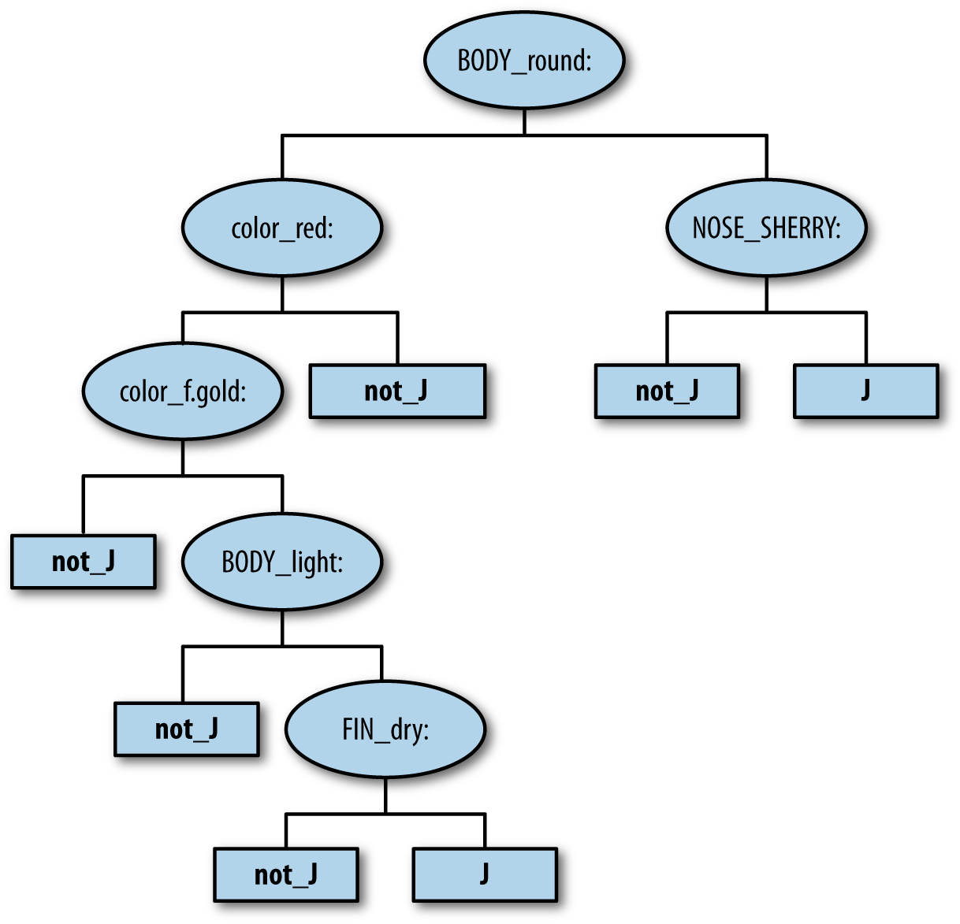
Hình 6-14. Cây quyết định được học từ cụm J trên dữ liệu Scotch. Trong cây này, các nhánh bên phải từ mỗi nút tương ứng với sự hiện diện của thuộc tính của nút đó (giá trị 1 trong biểu diễn nhị phân). Các nhánh bên trái tương ứng với sự vắng mặt của thuộc tính của nút đó (giá trị 0). Vì vậy, lá ngoài cùng bên trái tương ứng với phân khúc dân số có thân tròn và mùi sherry, và các whiskey trong phân khúc này chủ yếu thuộc cụm J.
Từ cây này, chúng ta chỉ tập trung vào các lá được dán nhãn J (bỏ qua những lá được dán nhãn not_J). Chỉ có hai lá như vậy. Lần theo các đường đi từ gốc đến những lá này, chúng ta có thể trích xuất hai luật:
1.(ROUND_BODY = 1) VÀ (NOSE_SERRY = 1)⇒ J
2.(ROUND_BODY = 0) VÀ (color_red = 0) VÀ (color_f.gold = 1) VÀ(BODY_light = 1) VÀ (FIN_dry = 1)⇒ J
Dịch thoáng sang tiếng Việt thì cụm J được phân biệt bởi những chai Scotch có một trong hai đặc điểm:
1.Thân tròn và mùi sherry, hoặc
Phân cụm | 181
2.Màu vàng gold đậm (nhưng không đỏ) với thân nhẹ (nhưng không tròn) và hậu vị khô.
Liệu mô tả về cụm J này có tốt hơn mô tả mà Lapointe và Legendre đưa ra ở trên không? Bạn có thể tự quyết định xem mình thích cái nào hơn, nhưng điều quan trọng cần chỉ ra là chúng là những kiểu mô tả khác nhau. Mô tả của Lapointe và Legendre là mô tả đặc trưng; nó mô tả những gì điển hình hay đặc trưng của cụm, bỏ qua việc các cụm khác có thể chia sẻ một số đặc điểm này hay không. Mô tả do cây quyết định tạo ra là mô tả phân biệt; nó chỉ mô tả những gì giúp phân biệt cụm này với các cụm khác, bỏ qua những đặc điểm có thể được chia sẻ bởi các chai whiskey bên trong cụm. Nói cách khác: mô tả đặc trưng tập trung vào những điểm chung giữa các nhóm, còn mô tả phân biệt tập trung vào những khác biệt trong nội bộ nhóm. Không có kiểu nào vốn dĩ tốt hơn—điều đó còn tùy vào mục đích bạn dùng nó.
Lùi Lại Một Bước: Giải Quyết Một Bài Toán Kinh Doanh So Với Khám Phá Dữ Liệu
Đến đây chúng ta đã thấy nhiều ví dụ khác nhau về các khái niệm nền tảng của khoa học dữ liệu đang được áp dụng vào thực tế. Bạn có thể đã nhận ra rằng các ví dụ về phân cụm có vẻ hơi khác so với các ví dụ về mô hình dự đoán, và thậm chí khác cả với các ví dụ về tìm những đối tượng tương tự. Hãy cùng xem tại sao.
Trong các ví dụ về mô hình dự đoán, cũng như các ví dụ về dùng độ tương tự trực tiếp, chúng ta tập trung vào việc giải quyết một bài toán kinh doanh rất cụ thể. Như đã nhấn mạnh, một trong những khái niệm nền tảng của khoa học dữ liệu là ta nên cố gắng định nghĩa mục tiêu của bất kỳ hoạt động khai phá dữ liệu nào càng chính xác càng tốt. Hãy nhớ lại quy trình khai phá dữ liệu CRISP, được tái hiện trong Hình 6-15. Chúng ta nên dành càng nhiều thời gian càng tốt trong vòng lặp nhỏ giữa hiểu nghiệp vụ/hiểu dữ liệu, cho đến khi có được định nghĩa cụ thể, rõ ràng về bài toán mình đang cố giải. Trong các ứng dụng mô hình dự đoán, ta được hỗ trợ nhờ nhu cầu định nghĩa biến mục tiêu một cách chính xác, và đến Chương 7 chúng ta sẽ thấy rằng ta có thể định nghĩa bài toán ngày càng chính xác hơn khi hiểu biết về khoa học dữ liệu trở nên tinh tế hơn. Trong các ví dụ về so khớp độ tương tự, một lần nữa ta lại có một ý niệm rất cụ thể về việc mình đang tìm chính xác cái gì: ta muốn tìm những công ty tương tự để tối ưu hóa nỗ lực của mình, và ta sẽ định nghĩa cụ thể thế nào là tương tự. Ta muốn tìm những chai whiskey tương tự—cụ thể là về mặt hương vị—và một lần nữa ta lại làm việc để thu thập và biểu diễn dữ liệu sao cho có thể tìm ra đúng những chai đó. Về sau trong cuốn sách, chúng ta sẽ bàn về việc ta thường bỏ ra khá nhiều công sức để áp dụng các khung khoa học dữ liệu nhằm phân rã bài toán kinh doanh thành nhiều thành phần được định nghĩa rõ ràng, mỗi thành phần ta có thể dùng các phương pháp khoa học dữ liệu để giải quyết.
Tuy nhiên, không phải bài toán nào cũng được định nghĩa rõ ràng như vậy. Ta phải làm gì khi trong giai đoạn hiểu nghiệp vụ ta đi đến kết luận: chúng tôi muốn khám phá dữ liệu của mình, có thể chỉ với một ý niệm mơ hồ về bài toán chính xác mà mình đang giải? Những bài toán mà ta áp dụng phân cụm thường rơi vào nhóm này. Ta muốn thực hiện phân đoạn không giám sát:
182 | Chương 6: Độ Tương Tự, Hàng Xóm và Cụm
Hình 6-15. Quy trình khai phá dữ liệu CRISP.
tìm ra những nhóm xuất hiện một cách “tự nhiên” (tất nhiên là tùy thuộc vào cách ta định nghĩa các thước đo độ tương tự của mình).
Để tiện thảo luận, hãy đơn giản hóa bằng cách chia các bài toán của ta thành có giám sát (ví dụ: mô hình dự đoán) và không giám sát (ví dụ: phân cụm). Thế giới thực không rạch ròi đến vậy, và gần như bất kỳ kỹ thuật khai phá dữ liệu nào chúng ta đã trình bày đều có thể dùng để khám phá dữ liệu, nhưng cuộc thảo luận sẽ rõ ràng hơn nhiều nếu ta cứ đơn giản chia thành có giám sát và không giám sát. Có một sự đánh đổi trực tiếp về việc công sức được dùng ở đâu và như thế nào trong quy trình khai phá dữ liệu. Với các bài toán có giám sát, vì ta đã dành rất nhiều thời gian để định nghĩa chính xác bài toán mình sẽ giải, nên ở giai đoạn Đánh giá của quy trình khai phá dữ liệu ta đã có sẵn một câu hỏi đánh giá rõ ràng: kết quả của mô hình có vẻ có giải quyết được bài toán ta đã định nghĩa hay không? Ví dụ, nếu ta đã định nghĩa mục tiêu là cải thiện dự đoán việc khách hàng rời bỏ khi hợp đồng của họ sắp hết hạn, ta có thể đánh giá xem mô hình của mình có làm được điều đó không.
Lùi Lại Một Bước: Giải Quyết Một Bài Toán Kinh Doanh So Với Khám Phá Dữ Liệu | 183
Ngược lại, các bài toán không giám sát (unsupervised) thường mang tính khám phá nhiều hơn hẳn. Chúng ta có thể có một ý niệm rằng nếu có thể phân nhóm các công ty, các bản tin, hay các loại whiskey, thì chúng ta sẽ hiểu rõ hơn về hoạt động kinh doanh của mình, và nhờ đó có thể cải thiện được điều gì đó. Tuy nhiên, chúng ta có thể chưa có một công thức chính xác. Chúng ta không nên để mong muốn cụ thể và chính xác của mình ngăn cản việc khám phá ra những phát hiện quan trọng từ dữ liệu. Nhưng có một sự đánh đổi. Sự đánh đổi đó là: với những bài toán mà chúng ta chưa đạt được một công thức chính xác cho bài toán ở giai đoạn đầu của quá trình khai phá dữ liệu (data mining), thì sau này chúng ta phải dành nhiều thời gian hơn cho quá trình đó — cụ thể là ở giai đoạn Đánh giá (Evaluation).
Riêng với phân nhóm (clustering), thường thì ngay cả việc hiểu xem phân nhóm đang tiết lộ điều gì (nếu có) cũng đã khó khăn. Kể cả khi phân nhóm dường như đang tiết lộ thông tin thú vị, thì thường cũng không rõ làm thế nào để dùng nó nhằm đưa ra quyết định tốt hơn. Vì vậy, đối với phân nhóm, cần phải áp dụng thêm sự sáng tạo và kiến thức kinh doanh trong giai đoạn Đánh giá của quá trình khai phá dữ liệu.
Ira Haimowitz và Henry Schwartz (1997) đưa ra một ví dụ cụ thể về cách phân nhóm được dùng để cải thiện các quyết định về việc đặt hạn mức tín dụng (credit line) cho khách hàng tín dụng mới. Họ phân nhóm các khách hàng hiện hữu của GE Capital dựa trên sự tương đồng trong cách họ dùng thẻ, thanh toán hóa đơn, và mức sinh lời cho công ty. Sau một thời gian làm việc, họ chốt lại năm nhóm đại diện cho những hành vi tín dụng tiêu dùng rất khác nhau (ví dụ: những người chi tiêu nhiều nhưng trả hết thẻ mỗi tháng, so với những người chi tiêu nhiều và giữ số dư gần sát hạn mức tín dụng). Những kiểu khách hàng khác nhau này có thể chịu được những hạn mức tín dụng rất khác nhau (trong hai ví dụ trên, phải đặc biệt cẩn trọng với nhóm sau để tránh vỡ nợ). Vấn đề khi dùng ngay kết quả phân nhóm này để ra quyết định là dữ liệu không có sẵn vào lúc đặt hạn mức tín dụng ban đầu. Tóm lại, Haimowitz và Schwarz lấy kiến thức mới này rồi quay vòng trở lại điểm khởi đầu của quá trình khai phá dữ liệu. Họ dùng kiến thức đó để định nghĩa một bài toán mô hình dự đoán (predictive modeling) chính xác: dùng dữ liệu có sẵn vào thời điểm phê duyệt tín dụng, dự đoán xác suất một khách hàng sẽ rơi vào mỗi nhóm này. Mô hình dự đoán này sau đó có thể được dùng để cải thiện các quyết định về hạn mức tín dụng ban đầu.
Tóm tắt
Khái niệm nền tảng về sự tương đồng giữa các mục dữ liệu xuất hiện xuyên suốt khai phá dữ liệu. Trong chương này, trước tiên chúng ta đã thảo luận về rất nhiều cách sử dụng sự tương đồng, từ việc tìm các thực thể (hay đối tượng) tương tự dựa trên mô tả dữ liệu của chúng, đến mô hình dự đoán, cho tới phân nhóm các thực thể. Chúng ta đã bàn về những cách sử dụng khác nhau này và minh họa bằng các ví dụ.
Một đại diện rất phổ biến cho sự tương đồng giữa hai thực thể là khoảng cách giữa chúng trong không gian thực thể (instance space) được định nghĩa bởi biểu diễn vector đặc trưng (feature vector) của chúng. Chúng ta đã trình bày các phép tính tương đồng và khoảng cách, cả ở mức tổng quát lẫn chi tiết kỹ thuật. Chúng ta cũng đã giới thiệu một họ phương pháp, gọi là phương pháp láng giềng gần nhất (nearest-neighbor methods), thực hiện các nhiệm vụ dự đoán bằng cách tính toán tường minh sự tương đồng giữa một ví dụ mới và một tập hợp các ví dụ huấn luyện
184 | Chương 7: Sự tương đồng, Láng giềng và Phân nhóm
(với giá trị đã biết cho biến mục tiêu). Khi đã truy xuất được một tập các láng giềng gần nhất (những ví dụ tương tự nhất), chúng ta có thể dùng chúng cho nhiều nhiệm vụ khai phá dữ liệu khác nhau: phân loại (classification), hồi quy (regression) và chấm điểm thực thể (instance scoring). Cuối cùng, chúng ta đã chỉ ra rằng chính khái niệm nền tảng đó — sự tương đồng — cũng là nền tảng cho những phương pháp phổ biến nhất của khai phá dữ liệu không giám sát: phân nhóm.
Chúng ta cũng đã bàn về một khái niệm quan trọng khác nổi lên khi bắt đầu xem xét nghiêm túc các phương pháp (như phân nhóm) được dùng cho phân tích dữ liệu mang tính khám phá nhiều hơn. Khi khám phá dữ liệu, đặc biệt với các phương pháp không giám sát, chúng ta thường dành ít thời gian hơn ở giai đoạn đầu — giai đoạn hiểu nghiệp vụ (business understanding) của quá trình khai phá dữ liệu — nhưng lại dành nhiều thời gian hơn ở giai đoạn đánh giá, và trong việc lặp đi lặp lại quanh chu trình. Để minh họa, chúng ta đã thảo luận về nhiều phương pháp luận khác nhau để hiểu kết quả của các phân nhóm.
Tóm tắt | 185
CHƯƠNG 7Tư duy phân tích quyết định I: Thế nào là một
Mô hình tốt?
Khái niệm nền tảng:Cân nhắc kỹ lưỡng điều mong muốn từ kết quả khoa học dữ liệu; Giá trị kỳ vọng như một khung đánh giá then chốt; Xem xét các đường cơ sở so sánh phù hợp.
Kỹ thuật tiêu biểu:Các chỉ số đánh giá khác nhau; Ước lượng chi phí và lợi ích; Tính toán lợi nhuận kỳ vọng; Tạo các phương pháp đường cơ sở để so sánh.
Hãy nhớ lại phần đầu Chương 5: với tư cách là một quản lý tại MegaTelCo, bạn muốn đánh giá xem mô hình mà công ty tư vấn của tôi tạo ra có tốt hay không. Bỏ qua chuyện quá khớp (overfitting), bạn sẽ đo lường điều đó như thế nào?
Để khoa học dữ liệu mang lại giá trị cho một ứng dụng, điều quan trọng là các nhà khoa học dữ liệu và những bên liên quan khác phải cân nhắc kỹ lưỡng họ muốn đạt được điều gì thông qua việc khai phá dữ liệu. Nghe thì hiển nhiên, nên đôi khi thật đáng ngạc nhiên khi thấy điều này thường xuyên bị bỏ qua đến vậy. Cả bản thân các nhà khoa học dữ liệu lẫn những người làm việc cùng họ thường tránh — có khi mà không hề nhận ra — việc kết nối kết quả khai phá dữ liệu trở lại với mục tiêu của công việc. Điều này có thể biểu hiện ở việc báo cáo một con số thống kê mà không hiểu rõ vì sao đó là con số đúng, hoặc ở việc không tìm ra cách đo lường hiệu suất một cách có ý nghĩa.
Chúng ta nên cẩn thận với kiểu chỉ trích như vậy. Thường thì không thể đo lường một cách hoàn hảo mục tiêu cuối cùng của mình, ví dụ vì các hệ thống không phù hợp, hoặc vì việc thu thập dữ liệu đúng quá tốn kém, hoặc vì khó đánh giá được quan hệ nhân quả. Vậy nên, ta có thể đi đến kết luận rằng cần đo lường một đại lượng thay thế (surrogate) cho thứ mà ta thực sự muốn đo. Tuy vậy, điều quan trọng là phải suy nghĩ kỹ càng về thứ mà ta thực sự muốn đo. Nếu buộc phải chọn một đại lượng thay thế, ta nên làm điều đó thông qua tư duy phân tích dữ liệu một cách cẩn thận.
Một thách thức khi viết một chương về chủ đề này là mỗi ứng dụng lại khác nhau. Chúng ta không thể đưa ra một thước đo đánh giá duy nhất nào là "đúng" cho mọi bài toán phân loại, hay bài toán hồi quy, hay bất kỳ bài toán nào bạn gặp phải. Tuy nhiên, có
187
nhiều vấn đề và chủ đề chung trong việc đánh giá, cùng các khuôn khổ và kỹ thuật để xử lý chúng.
Chúng ta sẽ đi qua một loạt các khuôn khổ và thước đo như vậy cho các tác vụ phân loại (trong chương này) và chấm điểm cá thể (ví dụ, xếp hạng người tiêu dùng theo khả năng phản hồi một lời chào hàng), và ước lượng xác suất lớp (trong chương tiếp theo). Các kỹ thuật cụ thể nên được xem như những ví dụ minh họa cho khái niệm chung là suy nghĩ thật sâu về nhu cầu của ứng dụng. May mắn thay, những kỹ thuật cụ thể này áp dụng khá rộng rãi. Chúng ta cũng sẽ mô tả một khuôn khổ rất tổng quát để suy nghĩ về việc đánh giá, sử dụng giá trị kỳ vọng (expected value), có thể bao quát rất nhiều ứng dụng đa dạng. Như sẽ trình bày trong một chương sau, nó cũng có thể được dùng như một công cụ tổ chức cho tư duy phân tích dữ liệu nói chung, xuyên suốt trở về tận bước hình thành bài toán.
Đánh giá các bộ phân loại
Nhớ lại rằng một mô hình phân loại nhận một cá thể mà ta chưa biết lớp của nó và dự đoán lớp của cá thể đó. Hãy xét phân loại nhị phân (binary classification), trong đó các lớp thường được gọi đơn giản là "dương" (positive) và "âm" (negative). Vậy ta nên đánh giá mức độ hoạt động tốt của một mô hình như vậy như thế nào? Trong Chương 5 chúng ta đã thảo luận rằng để đánh giá, ta nên dùng một tập kiểm tra giữ lại (holdout test set) để đánh giá hiệu năng tổng quát hóa (generalization performance) của mô hình. Nhưng ta nên đo lường hiệu năng tổng quát hóa như thế nào?
Hộp bên lề: Dương xấu và Âm vô hại
Khi thảo luận về các bộ phân loại, ta thường gọi một kết quả xấu là ví dụ "dương", và một kết quả bình thường hay tốt là "âm". Điều này có thể nghe lạ với bạn, nếu dựa theo định nghĩa thường ngày của dương và âm. Chẳng hạn, tại sao một vụ gian lận lại được coi là dương còn một vụ hợp pháp lại được coi là âm? Thuật ngữ này là quy ước trong nhiều lĩnh vực, bao gồm học máy (machine learning) và khai phá dữ liệu (data mining), và chúng ta sẽ dùng nó xuyên suốt cuốn sách này. Một chút giải thích có thể hữu ích để tránh nhầm lẫn.
Sẽ hữu ích khi nghĩ về một ví dụ dương như một thứ đáng được chú ý hay báo động, và một ví dụ âm như một thứ không thú vị hoặc lành tính. Ví dụ, một xét nghiệm y tế (vốn là một loại bộ phân loại) thực hiện trên một mẫu sinh học cố gắng phát hiện bệnh tật hay một tình trạng bất thường bằng cách kiểm tra một số khía cạnh của mẫu. Nếu xét nghiệm cho kết quả dương, nghĩa là bệnh hay tình trạng đó có hiện diện; nếu xét nghiệm âm thì không có gì đáng báo động và thường không cần điều trị. Tương tự, nếu một hệ thống phát hiện gian lận tìm thấy hoạt động bất thường trên tài khoản của khách hàng và quyết định rằng có lý do để báo động, thì đây được gọi là một kết quả dương. Ngược lại, các kết quả âm (những tài khoản chỉ có hoạt động hợp pháp) mang lại lợi nhuận nhưng từ góc nhìn phát hiện gian lận thì chúng không đáng được chú ý.
Có những lợi ích khi duy trì định hướng chung này thay vì định nghĩa lại ý nghĩa của dương và âm cho từng lĩnh vực mà ta giới thiệu. Bạn có thể nghĩ về một bộ phân loại như đang sàng lọc qua một quần thể lớn chủ yếu gồm các kết quả âm—những trường hợp không
188 | Chương 7: Tư duy phân tích quyết định I: Thế nào là một mô hình tốt?
thú vị—để tìm kiếm một số ít cá thể dương. Theo quy ước, lớp dương thường hiếm, hoặc ít nhất là hiếm hơn lớp âm. Do đó, số lượng sai sót mắc phải trên các ví dụ âm (các lỗi dương giả) có thể chiếm ưu thế, dù chi phí của mỗi sai sót mắc phải trên một ví dụ dương (một lỗi âm giả) sẽ cao hơn.
Độ chính xác đơn thuần và những vấn đề của nó
Cho đến thời điểm này, chúng ta đã giả định rằng một thước đo đơn giản nào đó, chẳng hạn tỷ lệ lỗi hay độ chính xác của bộ phân loại, đang được dùng để đo lường hiệu năng của mô hình.
Độ chính xác phân loại (classification accuracy) là một thước đo phổ biến vì nó rất dễ đo. Đáng tiếc thay, nó thường quá đơn giản đối với các ứng dụng kỹ thuật khai phá dữ liệu vào những bài toán kinh doanh thực tế. Mục này sẽ bàn về nó và một số lựa chọn thay thế.
Thuật ngữ “độ chính xác của bộ phân loại” (classifier accuracy) đôi khi được dùng một cách không chính thức để chỉ bất kỳ thước đo tổng quát nào về hiệu suất của bộ phân loại. Ở đây chúng ta sẽ dành riêng độ chính xác (accuracy) cho ý nghĩa kỹ thuật cụ thể của nó, đó là tỷ lệ các quyết định đúng:
accuracy = Số quyết định đúng được đưa ra
Tổng số quyết định được đưa ra
Giá trị này bằng 1 trừ đi tỷ lệ lỗi (error rate). Độ chính xác là một thước đo đánh giá phổ biến thường được dùng trong các nghiên cứu khai phá dữ liệu (data mining) vì nó quy gọn hiệu suất của bộ phân loại thành một con số duy nhất và rất dễ đo lường. Đáng tiếc là nó quá đơn giản và có một số vấn đề đã được biết đến rộng rãi (Provost, Fawcett, & Kohavi, 1998). Để hiểu những vấn đề này, chúng ta cần một cách để phân tách và đếm các loại quyết định đúng và sai khác nhau mà một bộ phân loại đưa ra. Vì mục đích đó, chúng ta dùng ma trận nhầm lẫn (confusion matrix).
Ma trận nhầm lẫn
Để đánh giá một bộ phân loại một cách đúng đắn, điều quan trọng là phải hiểu khái niệm nhầm lẫn lớp (class confusion) và ma trận nhầm lẫn (confusion matrix), vốn là một loại bảng dự phòng (contingency table). Ma trận nhầm lẫn cho một bài toán có n lớp là một ma trận n × n với các cột được gán nhãn là các lớp thực tế và các hàng được gán nhãn là các lớp được dự đoán. Mỗi ví dụ trong một tập kiểm tra đều có một nhãn lớp thực tế cũng như lớp được bộ phân loại dự đoán (lớp dự đoán), và sự kết hợp của chúng quyết định thể hiện đó được tính vào ô nào của ma trận. Để đơn giản, chúng ta sẽ xử lý các bài toán hai lớp với ma trận nhầm lẫn 2 × 2.
Ma trận nhầm lẫn tách riêng các quyết định mà bộ phân loại đưa ra, làm rõ việc một lớp này đang bị nhầm với một lớp khác như thế nào. Bằng cách này, các loại lỗi khác nhau có thể được xử lý riêng rẽ. Hãy phân biệt giữa các lớp thực tế và các lớp được mô hình dự đoán bằng cách dùng các ký hiệu khác nhau. Chúng ta sẽ xét các bài toán hai lớp, và sẽ ký hiệu các lớp thực tế là p (positive - dương) và n (negative - âm), còn các lớp được mô hình dự đoán
Đánh giá các bộ phân loại | 189
(lớp “dự đoán”) là Y (es - có) và N (o - không), theo thứ tự tương ứng (hãy nghĩ như sau: mô hình nói “Yes, nó là dương” hoặc “No, nó không phải là dương”).
Bảng 7-1. Bố cục của một ma trận nhầm lẫn 2 × 2 thể hiện tên của các dự đoán đúng (đường chéo chính) và các lỗi (ngoài đường chéo).
pn
YDương thật (True positives)Dương giả (False positives)
NÂm giả (False negatives)Âm thật (True negatives)
Trong ma trận nhầm lẫn, đường chéo chính chứa số lượng các quyết định đúng. Các lỗi của bộ phân loại là dương giả (false positives - các thể hiện âm được phân loại là dương) và âm giả (false negatives - các thể hiện dương được phân loại là âm).
Vấn đề với các lớp không cân bằng
Như một ví dụ về việc tại sao chúng ta cần suy nghĩ cẩn thận về đánh giá mô hình, hãy xét một bài toán phân loại trong đó một lớp là hiếm gặp. Đây là tình huống phổ biến trong các ứng dụng, bởi vì các bộ phân loại thường được dùng để sàng lọc qua một tập hợp lớn các thực thể bình thường hoặc không thú vị nhằm tìm ra một số lượng tương đối nhỏ các thực thể bất thường; ví dụ, tìm kiếm khách hàng bị lừa đảo, kiểm tra một dây chuyền lắp ráp để tìm các bộ phận bị lỗi, hoặc nhắm mục tiêu đến những người tiêu dùng thực sự sẽ phản hồi một lời chào hàng. Bởi vì lớp bất thường hoặc thú vị là hiếm trong dân số nói chung, nên phân phối lớp là không cân bằng hay còn gọi là bị lệch (skewed) (Ezawa, Singh, & Norton, 1996; Fawcett & Provost, 1996; Japkowicz & Stephen, 2002).
Thật không may, khi phân bố lớp trở nên lệch hơn, việc đánh giá dựa trên độ chính xác (accuracy) sẽ sụp đổ. Hãy xét một miền mà các lớp xuất hiện theo tỷ lệ 999:1. Một quy tắc đơn giản—luôn chọn lớp phổ biến nhất—cho độ chính xác 99,9%. Có lẽ điều này không thỏa đáng nếu ta đang tìm kiếm một giải pháp không tầm thường. Độ lệch 1:100 là phổ biến trong phát hiện gian lận, và độ lệch lớn hơn 1:106 đã được báo cáo trong các ứng dụng học phân loại khác (Clearwater & Stern, 1991; Attenberg & Provost, 2010). Chương 5 đã đề cập đến "tỷ lệ cơ sở" (base rate) của một lớp, tương ứng với mức độ mà một bộ phân loại sẽ hoạt động nếu chỉ đơn giản chọn lớp đó cho mọi trường hợp. Với những miền lệch như vậy, tỷ lệ cơ sở cho lớp đa số có thể rất cao, nên một báo cáo về độ chính xác 99,9% có thể chẳng nói lên điều gì về những gì khai phá dữ liệu (data mining) thực sự đã đạt được.
Ngay cả khi độ lệch không lớn đến thế, trong những miền mà một lớp phổ biến hơn lớp khác, độ chính xác có thể gây hiểu lầm nghiêm trọng. Hãy xét lại ví dụ về rời bỏ dịch vụ di động (cellular churn) của chúng ta. Giả sử bạn là quản lý tại MegaTelCo và với tư cách là một nhà phân tích, tôi báo cáo rằng mô hình dự đoán rời bỏ của chúng ta đạt độ chính xác 80%. Nghe có vẻ tốt, nhưng liệu có thực sự tốt? Đồng nghiệp của tôi báo cáo rằng mô hình của cô ấy đạt độ chính xác 37%. Điều đó khá tệ, phải không?
Bạn có thể nói, khoan đã—chúng ta cần thêm thông tin về dữ liệu. Và bạn hoàn toàn đúng khi làm như vậy (và bạn đang thực hiện tư duy phân tích dữ liệu). Điều chúng ta
190 | Chương 7: Tư duy phân tích quyết định I: Thế nào là một mô hình tốt?
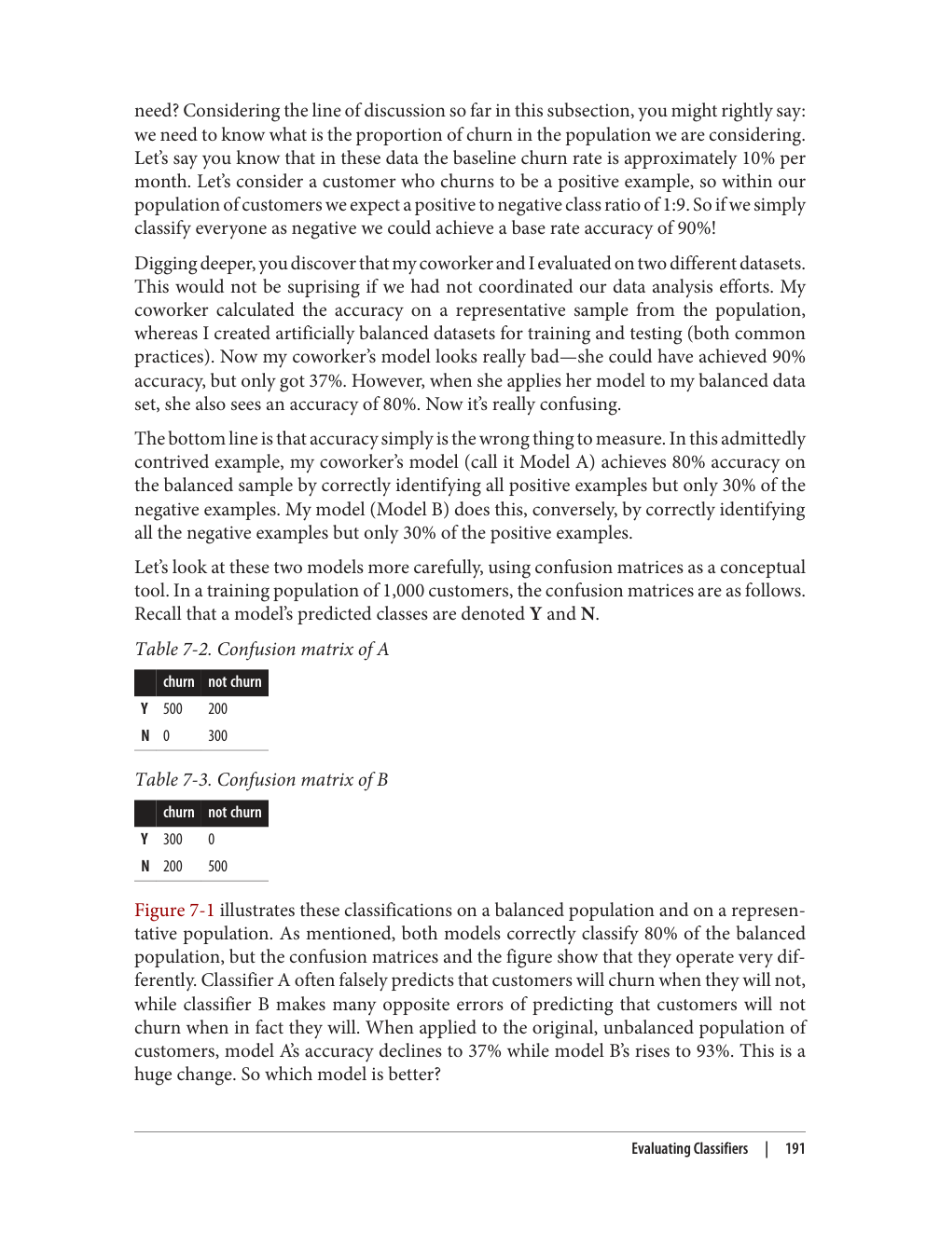
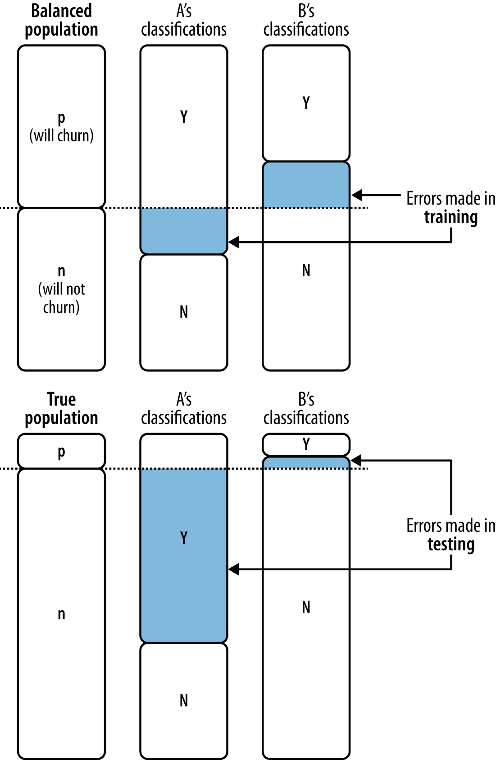
Hình 7-1. Hai mô hình rời bỏ, A và B, có thể mắc số lỗi bằng nhau trên một tập dân số cân bằng dùng để huấn luyện (trên) nhưng lại mắc số lỗi rất khác nhau khi kiểm tra trên dân số thực (dưới).
Mô hình của tôi (B) giờ có vẻ tốt hơn A vì B dường như có hiệu suất cao hơn trên dân số mà chúng ta quan tâm—tỷ lệ 1:9 khách hàng mà chúng ta kỳ vọng sẽ gặp. Nhưng chúng ta vẫn không thể nói chắc chắn vì một vấn đề khác với độ chính xác: chúng ta không biết mình quan tâm bao nhiêu đến các lỗi khác nhau và các quyết định đúng đắn. Vấn đề này là chủ đề của phần tiếp theo.
192 | Chương 7: Tư duy phân tích quyết định I: Thế nào là một mô hình tốt?
Vấn đề với chi phí và lợi ích không bằng nhau
Một vấn đề khác với độ chính xác phân loại đơn giản khi dùng làm thước đo là nó không phân biệt giữa lỗi dương tính giả (false positive) và lỗi âm tính giả (false negative). Bằng cách đếm chúng chung với nhau, nó ngầm giả định rằng cả hai lỗi đều quan trọng như nhau. Trong các miền thực tế, điều này hiếm khi đúng. Đây thường là những loại lỗi rất khác nhau với chi phí rất khác nhau vì các phân loại có hậu quả với mức độ nghiêm trọng khác nhau.
Hãy xét một miền chẩn đoán y tế, nơi một bệnh nhân bị thông báo sai rằng anh ta mắc ung thư trong khi thực tế không phải. Đây là lỗi dương tính giả. Kết quả có thể là bệnh nhân sẽ được làm thêm xét nghiệm hoặc sinh thiết, điều này cuối cùng sẽ bác bỏ chẩn đoán ung thư ban đầu. Sai lầm này có thể tốn kém, bất tiện và gây căng thẳng cho bệnh nhân, nhưng nó không đe dọa tính mạng. Hãy so sánh với lỗi ngược lại: một bệnh nhân mắc ung thư nhưng cô ấy bị thông báo sai rằng cô ấy không mắc. Đây là lỗi âm tính giả. Loại lỗi thứ hai này có nghĩa là một người mắc ung thư sẽ bỏ lỡ việc phát hiện sớm, điều này có thể dẫn đến hậu quả nghiêm trọng hơn nhiều. Hai lỗi này rất khác nhau, nên được đếm riêng, và nên có chi phí khác nhau.
Quay lại ví dụ rời bỏ dịch vụ di động của chúng ta, hãy xét chi phí khi đưa cho một khách hàng ưu đãi giữ chân mà vẫn dẫn đến việc họ rời đi (lỗi dương tính giả). Hãy so sánh với chi phí mất một khách hàng vì không đưa ra ưu đãi nào (lỗi âm tính giả). Dù bạn quyết định chi phí cho mỗi loại là bao nhiêu, khó có khả năng chúng bằng nhau; và dù sao thì các lỗi cũng nên được đếm riêng.
Thật vậy, thật khó tưởng tượng bất kỳ miền nào mà người ra quyết định có thể thờ ơ một cách an toàn với việc mình mắc lỗi dương tính giả hay âm tính giả. Lý tưởng nhất, chúng ta nên ước tính chi phí hoặc lợi ích của mỗi quyết định mà một bộ phân loại có thể đưa ra. Sau khi tổng hợp lại, những điều này sẽ tạo ra ước tính lợi nhuận kỳ vọng (hoặc lợi ích kỳ vọng hoặc chi phí kỳ vọng) cho bộ phân loại.
Tổng quát hóa vượt ra ngoài phân loại
Chúng ta đã sử dụng mô hình hóa phân loại để minh họa một cách cụ thể nhiều vấn đề khoa học dữ liệu. Hầu hết những vấn đề này đều có thể áp dụng vượt ra ngoài phân loại.
Nguyên tắc chung mà chúng ta đang phát triển ở đây là khi chúng ta áp dụng khoa học dữ liệu vào một ứng dụng thực tế, điều quan trọng là phải quay lại câu hỏi: điều gì quan trọng trong ứng dụng này? Mục tiêu là gì? Liệu chúng ta có đang đánh giá kết quả của khai phá dữ liệu một cách phù hợp với mục tiêu thực tế không?
Như một ví dụ khác, hãy áp dụng tư duy này vào mô hình hóa hồi quy (regression) thay vì phân loại. Giả sử nhóm khoa học dữ liệu của chúng ta phải xây dựng một mô hình gợi ý phim. Nó dự đoán mức độ một khách hàng nhất định sẽ thích một bộ phim nhất định, điều mà chúng ta sẽ dùng để giúp cung cấp các gợi ý được cá nhân hóa. Giả sử mỗi khách hàng đánh giá một bộ phim bằng cách cho nó từ một đến năm sao, và mô hình gợi ý dự đoán một bộ phim sẽ được bao nhiêu sao
Khái quát hóa vượt ra ngoài bài toán phân loại | 193
người dùng sẽ đưa ra một bộ phim chưa từng thấy. Một trong các nhà phân tích của chúng ta mô tả mỗi mô hình bằng cách báo cáo sai số bình phương trung bình (mean-squared-error, hay căn bậc hai của sai số bình phương trung bình, hay R2, hay bất kỳ chỉ số nào) cho mô hình đó. Chúng ta nên hỏi: sai số bình phương trung bình của cái gì? Nhà phân tích trả lời: giá trị của biến mục tiêu, tức là số sao mà người dùng sẽ cho làm đánh giá cho bộ phim. Tại sao sai số bình phương trung bình trên số sao dự đoán lại là một chỉ số phù hợp cho bài toán gợi ý của chúng ta? Nó có ý nghĩa không? Có chỉ số nào tốt hơn không? Hy vọng rằng nhà phân tích đã suy nghĩ kỹ càng về điều này. Thật đáng ngạc nhiên khi ta thường thấy rằng nhà phân tích chưa làm vậy, mà chỉ đơn thuần báo cáo một thước đo nào đó mà anh ta học được trong một lớp học ở trường.
Một khung phân tích then chốt: Giá trị kỳ vọng
Giờ đây chúng ta đã sẵn sàng thảo luận về một công cụ khái niệm rất hữu ích và có tính ứng dụng rộng rãi để hỗ trợ tư duy phân tích dữ liệu: giá trị kỳ vọng (expected value). Việc tính toán giá trị kỳ vọng cung cấp một khung rất hữu ích trong việc tổ chức tư duy về các bài toán phân tích dữ liệu. Cụ thể, nó phân tách tư duy phân tích dữ liệu thành (i) cấu trúc của bài toán, (ii) các yếu tố của phân tích có thể được rút ra từ dữ liệu, và (iii) các yếu tố của phân tích cần được thu thập từ những nguồn khác (ví dụ: kiến thức nghiệp vụ từ các chuyên gia về lĩnh vực đó).
Trong một phép tính giá trị kỳ vọng, các kết cục có thể xảy ra của một tình huống được liệt kê ra. Giá trị kỳ vọng sau đó là trung bình có trọng số của giá trị các kết cục khác nhau có thể xảy ra, trong đó trọng số gán cho mỗi giá trị là xác suất xảy ra của nó. Ví dụ, nếu các kết cục đại diện cho các mức lợi nhuận khác nhau có thể có, thì phép tính lợi nhuận kỳ vọng sẽ đặt trọng số lớn cho những mức lợi nhuận có khả năng xảy ra cao, trong khi những mức lợi nhuận ít có khả năng xảy ra được gán trọng số nhỏ. Trong cuốn sách này, chúng ta sẽ giả định rằng mình đang xem xét các nhiệm vụ lặp đi lặp lại (như nhắm mục tiêu đến một số lượng lớn người tiêu dùng, hay chẩn đoán một số lượng lớn vấn đề) và chúng ta quan tâm đến việc tối đa hóa lợi nhuận kỳ vọng.1
Khung giá trị kỳ vọng mang lại cấu trúc cho tư duy của nhà phân tích (i) thông qua dạng tổng quát được trình bày trong Phương trình 7-1.
Phương trình 7-1. Dạng tổng quát của một phép tính giá trị kỳ vọng
EV=p(o1) · v(o1) +p(o2) · v(o2) +p(o3) · v(o3) ...
Mỗi oi là một kết cục quyết định có thể xảy ra; p(oi) là xác suất của nó và v(oi) là giá trị của nó. Các xác suất thường có thể được ước lượng từ dữ liệu (ii), nhưng các giá trị nghiệp vụ thường cần được thu thập từ những nguồn khác (iii). Như chúng ta sẽ thấy trong Chương 11, các mô hình dựa trên dữ liệu
1.Một khóa học về lý thuyết quyết định sẽ dẫn bạn vào một mớ rối rắm của những vấn đề liên quan thú vị.
194 | Chương 7: Tư duy phân tích quyết định I: Thế nào là một mô hình tốt?
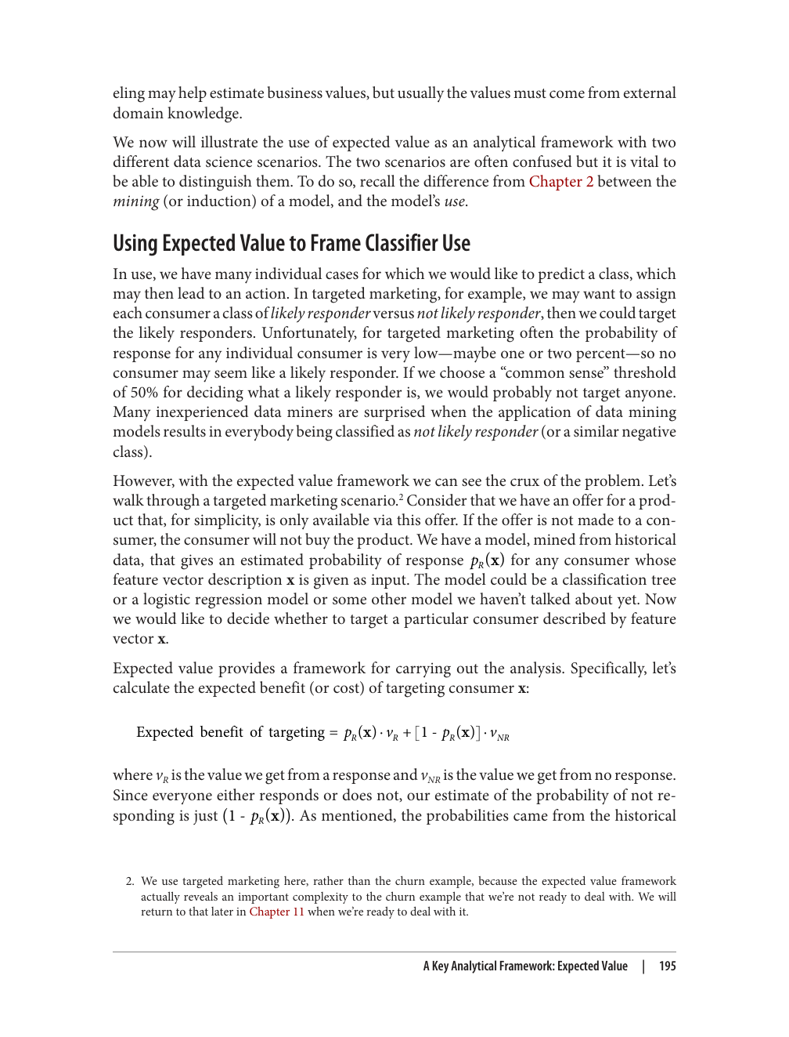
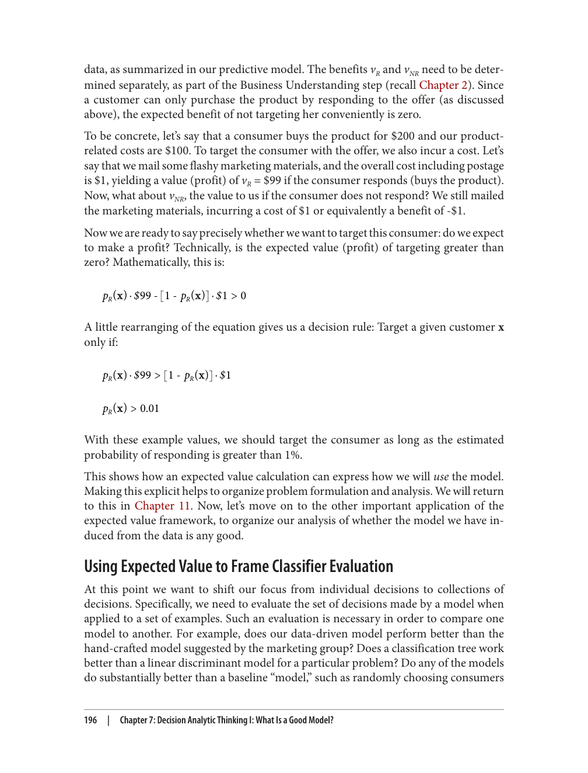
để nhắm mục tiêu? Có khả năng là mỗi mô hình sẽ đưa ra một số quyết định tốt hơn mô hình kia. Điều chúng ta quan tâm là, tổng thể, mỗi mô hình làm tốt đến đâu: giá trị kỳ vọng của nó là bao nhiêu.
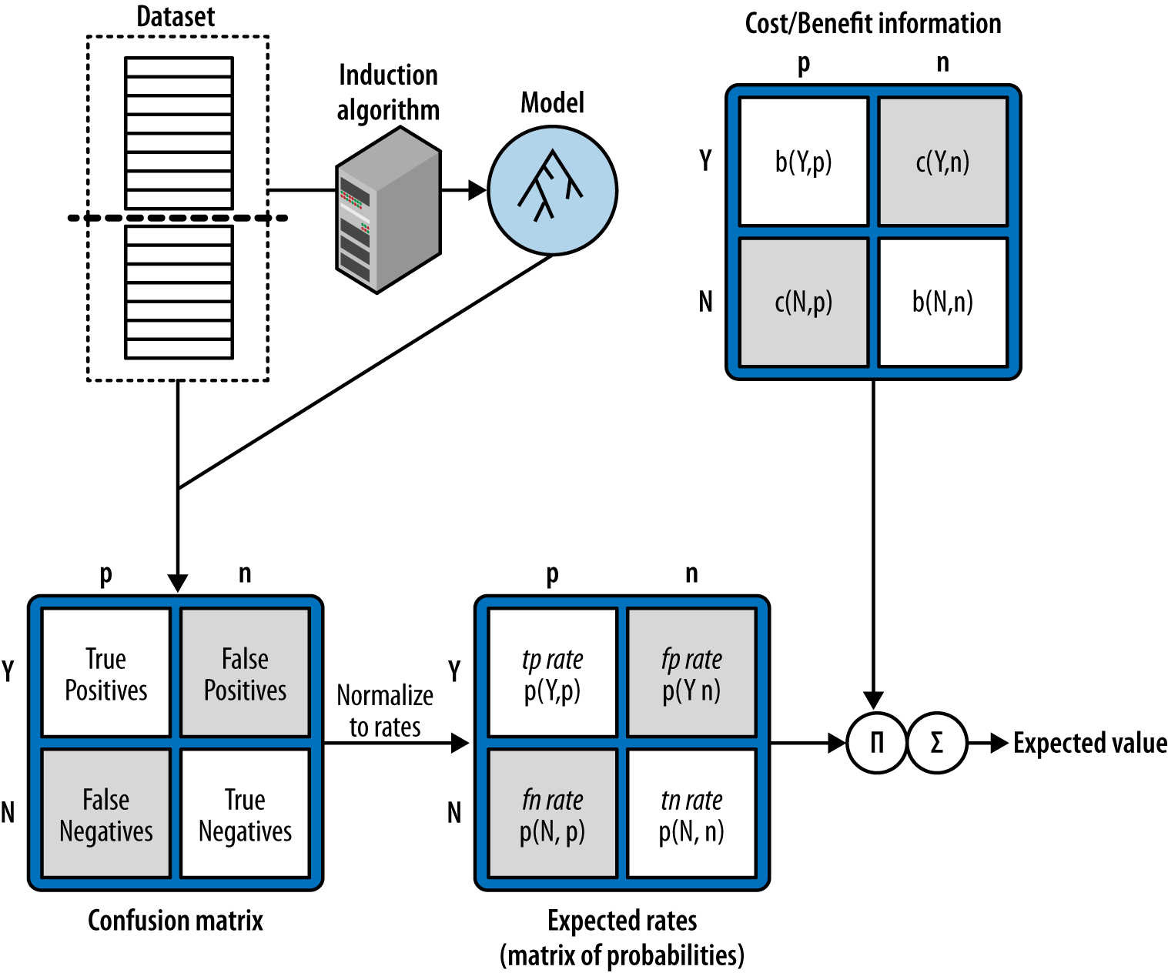
Hình 7-2. Sơ đồ của phép tính giá trị kỳ vọng. Các ký hiệu Π và Σ đề cập đến phép nhân và phép cộng trong phép tính giá trị kỳ vọng.
Chúng ta có thể sử dụng khung giá trị kỳ vọng vừa mô tả để xác định các quyết định tốt nhất cho từng mô hình cụ thể, rồi sau đó sử dụng giá trị kỳ vọng theo một cách khác để so sánh các mô hình. Nếu chúng ta tính lợi nhuận kỳ vọng cho một mô hình một cách tổng thể, thì mỗi oi trong Phương trình 7-1 tương ứng với một trong các tổ hợp có thể có của lớp mà chúng ta dự đoán và lớp thực tế. Chúng ta muốn tổng hợp tất cả các trường hợp có thể xảy ra khác nhau: nhìn chung, khi chúng ta quyết định nhắm mục tiêu đến người tiêu dùng, xác suất họ phản hồi là bao nhiêu? Xác suất họ không phản hồi là bao nhiêu? Còn khi chúng ta không nhắm mục tiêu đến người tiêu dùng thì liệu họ có phản hồi không? May thay, như bạn có thể nhớ, chúng ta đã có sẵn các số đếm cần thiết để tính tất cả những điều này—trong ma trận nhầm lẫn (confusion matrix). Mỗi oi tương ứng với một ô của ma trận nhầm lẫn. Ví dụ, xác suất gắn với tổ hợp cụ thể mà một người tiêu dùng được dự đoán là rời bỏ và thực tế không rời bỏ là bao nhiêu? Đó
Một khung phân tích then chốt: Giá trị kỳ vọng | 197
sẽ được ước lượng bằng số lượng người tiêu dùng trong tập kiểm tra rơi vào ô của ma trận nhầm lẫn (Y,n), chia cho tổng số người tiêu dùng trong tập kiểm tra.
Hãy cùng đi qua toàn bộ một phép tính lợi nhuận kỳ vọng ở cấp độ tổng hợp (mô hình), đồng thời tính toán các xác suất này trong quá trình đó. Hình 7-2 cho thấy một sơ đồ của phép tính giá trị kỳ vọng trong bối cảnh quy nạp và đánh giá mô hình. Ở phía trên bên trái của sơ đồ, một phần dữ liệu huấn luyện của một tập dữ liệu được lấy làm đầu vào bởi một thuật toán quy nạp, thuật toán này tạo ra mô hình mà chúng ta sẽ đánh giá. Mô hình đó được áp dụng cho một phần dữ liệu giữ lại (kiểm tra), và số đếm cho các ô khác nhau của ma trận nhầm lẫn được thống kê lại. Hãy xem xét một ví dụ cụ thể về ma trận nhầm lẫn của một bộ phân loại trong Bảng 7-4.
Bảng 7-4. Một ma trận nhầm lẫn mẫu với các số đếm.
p n
Y 56 7
N 5 42
Tỷ lệ lỗi
Khi tính toán các giá trị kỳ vọng cho một bài toán kinh doanh, nhà phân tích thường phải đối mặt với câu hỏi: những xác suất này thực sự đến từ đâu? Khi đánh giá một mô hình trên dữ liệu kiểm tra, câu trả lời rất đơn giản: những xác suất này (của các lỗi và các quyết định đúng) có thể được ước lượng từ các số đếm trong ma trận nhầm lẫn bằng cách tính tỷ lệ của các lỗi và các quyết định đúng. Mỗi ô của ma trận nhầm lẫn chứa một số đếm số lượng các quyết định tương ứng với tổ hợp (dự đoán, thực tế) tương ứng, mà chúng ta sẽ biểu diễn là count(h,a) (chúng ta dùng h cho "giả thuyết" vì p đã được dùng rồi). Đối với phép tính giá trị kỳ vọng, chúng ta rút gọn các số đếm này thành các tỷ lệ hoặc xác suất ước lượng, p(h,a). Chúng ta làm điều này bằng cách chia mỗi số đếm cho tổng số trường hợp:
p(h ,a) = count(h ,a) / T
Dưới đây là các phép tính tỷ lệ cho từng thống kê thô trong ma trận nhầm lẫn. Những tỷ lệ này là các ước lượng của các xác suất mà chúng ta sẽ dùng trong phép tính giá trị kỳ vọng của Phương trình 7-1.
T = 110
p(Y,p) = 56/110 = 0.51p(Y,n) = 7/110 = 0.06
p(N,p) = 5/110 = 0.05p(N,n) = 42/110 = 0.38
Chi phí và lợi ích
Để tính lợi nhuận kỳ vọng (nhớ lại Phương trình 7-1), chúng ta cũng cần các giá trị chi phí và lợi ích đi kèm với mỗi cặp quyết định. Những giá trị này sẽ tạo thành các phần tử của một ma trận chi phí-lợi ích
198 | Chương 7: Tư duy phân tích quyết định I: Thế nào là một mô hình tốt?
với cùng kích thước (hàng và cột) như ma trận nhầm lẫn. Tuy nhiên, ma trận chi phí-lợi ích chỉ rõ, đối với mỗi cặp (dự đoán, thực tế), chi phí hoặc lợi ích của việc đưa ra quyết định như vậy (xem Hình 7-3). Các phân loại đúng (dương tính thật và âm tính thật) tương ứng với các lợi ích b(Y,p) và b(N, n), tương ứng. Các phân loại sai (dương tính giả và âm tính giả) tương ứng với "lợi ích" b(Y,n) và b(N,p), tương ứng, mà thực ra có thể là một chi phí (một lợi ích âm), và thường được gọi một cách rõ ràng là các chi phí c(Y, n) và c(N, p).
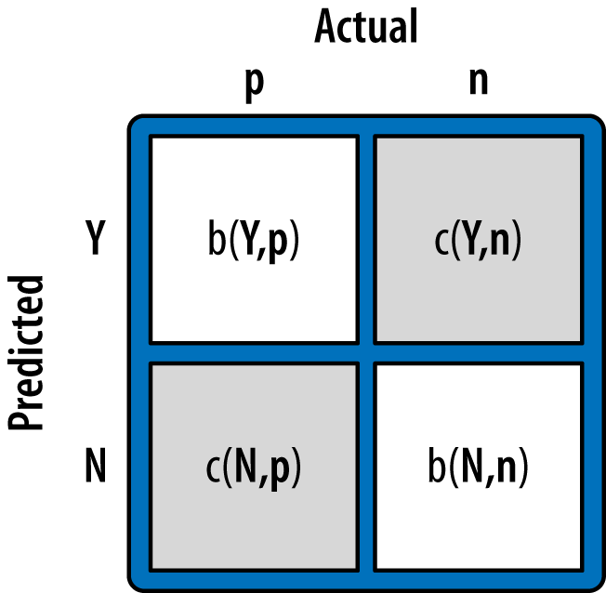
Hình 7-3. Ma trận chi phí – lợi ích.
Trong khi xác suất có thể được ước lượng từ dữ liệu, chi phí và lợi ích thì thường không thể. Chúng thường phụ thuộc vào thông tin bên ngoài được cung cấp thông qua việc phân tích hậu quả của các quyết định trong bối cảnh bài toán kinh doanh cụ thể. Thật vậy, việc xác định chi phí và lợi ích có thể tốn rất nhiều thời gian và công sức suy nghĩ. Trong nhiều trường hợp, chúng không thể được xác định chính xác mà chỉ có thể ở dạng khoảng ước lượng gần đúng. Chương 8 sẽ quay lại bàn về những gì chúng ta có thể làm khi các giá trị này không được biết chính xác. Ví dụ, trong bài toán rời bỏ khách hàng (churn) của chúng ta, việc giữ chân một khách hàng thực sự đáng giá bao nhiêu? Giá trị đó phụ thuộc vào mức sử dụng điện thoại di động trong tương lai và có lẽ thay đổi rất nhiều giữa các khách hàng. Có thể dữ liệu về mức sử dụng trước đây của khách hàng sẽ hữu ích cho việc ước lượng này. Trong nhiều trường hợp, người ta dùng chi phí và lợi ích ước lượng trung bình thay vì chi phí và lợi ích riêng cho từng cá nhân, để đơn giản hóa việc xây dựng và tính toán bài toán. Vì vậy, chúng ta sẽ bỏ qua các tính toán chi phí/lợi ích riêng cho từng khách hàng trong phần còn lại của ví dụ này, nhưng sẽ quay lại vấn đề đó ở Chương 11.
Vậy, hãy quay lại ví dụ tiếp thị mục tiêu (targeted marketing) của chúng ta. Chi phí và lợi ích là gì? Chúng ta sẽ biểu diễn tất cả các giá trị dưới dạng lợi ích, với chi phí là lợi ích âm, nên hàm mà chúng ta đang xác định là b(dự đoán, thực tế). Để đơn giản, tất cả các con số sẽ được biểu diễn bằng đô-la.
• Một dương tính giả (false positive) xảy ra khi ta phân loại một người tiêu dùng là có khả năng phản hồi và do đó nhắm mục tiêu đến họ, nhưng họ không phản hồi. Chúng ta đã nói rằng chi phí để chuẩn bị và
Một Khung Phân Tích Then Chốt: Giá Trị Kỳ Vọng | 199
gửi tài liệu tiếp thị là một chi phí cố định $1 cho mỗi người tiêu dùng. Lợi ích trong trường hợp này là âm: b(Y, n) = –1.
• Một âm tính giả (false negative) là một người tiêu dùng được dự đoán là không có khả năng phản hồi (nên không được chào mời sản phẩm), nhưng thực ra sẽ mua nếu được chào mời. Trong trường hợp này, không tốn tiền và cũng không thu được gì, nên b(N, p) = 0.
• Một dương tính thật (true positive) là một người tiêu dùng được chào mời sản phẩm và mua nó. Lợi ích trong trường hợp này là lợi nhuận từ doanh thu ($200) trừ đi chi phí liên quan đến sản phẩm ($100) và chi phí gửi thư ($1), nên b(Y, p) = 99.
• Một âm tính thật (true negative) là một người tiêu dùng không được chào mời ưu đãi và cũng sẽ không mua kể cả nếu được chào mời. Lợi ích trong trường hợp này bằng không (không lợi nhuận nhưng cũng không chi phí), nên b(N, n) = 0.
Những ước lượng chi phí – lợi ích này có thể được tóm tắt trong một ma trận chi phí – lợi ích 2 × 2, như trong Hình 7-4. Lưu ý rằng các hàng và cột giống như ma trận nhầm lẫn (confusion matrix) của chúng ta, đúng như những gì chúng ta cần để tính giá trị kỳ vọng tổng thể cho mô hình phân loại.
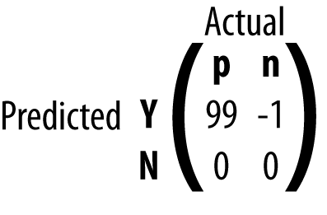
Hình 7-4. Một ma trận chi phí – lợi ích cho ví dụ tiếp thị mục tiêu.
Với một ma trận chi phí và lợi ích, các giá trị này được nhân theo từng ô với ma trận xác suất, rồi cộng lại thành một giá trị cuối cùng đại diện cho tổng lợi nhuận kỳ vọng. Kết quả là:
Lợi nhuận kỳ vọng = p(�,�) · b(�,�) + p(�,�) · b(�,�) +
p(�,�) · b(�,�) + p(�,�) · b(�,�)
Sử dụng phương trình này, giờ chúng ta có thể tính và so sánh lợi nhuận kỳ vọng cho nhiều mô hình và các chiến lược nhắm mục tiêu khác nhau. Tất cả những gì chúng ta cần là khả năng tính các ma trận nhầm lẫn trên một tập các mẫu kiểm tra, và tạo ra ma trận chi phí – lợi ích.
Phương trình này đủ để so sánh các bộ phân loại, nhưng hãy tiếp tục đi thêm một chút trên con đường này, bởi vì một cách tính khác của phương trình này thường được dùng trong thực tế. Cách nhìn thay thế này có liên hệ chặt chẽ với một số kỹ thuật được dùng để trực quan hóa hiệu năng của bộ phân loại (xem Chương 8). Hơn nữa, bằng cách xem xét công thức thay thế này, chúng ta có thể thấy chính xác cách xử lý bài toán so sánh mô hình mà chúng ta đã giới thiệu ở
200 | Chương 7: Tư duy phân tích quyết định I: Thế nào là một mô hình tốt?
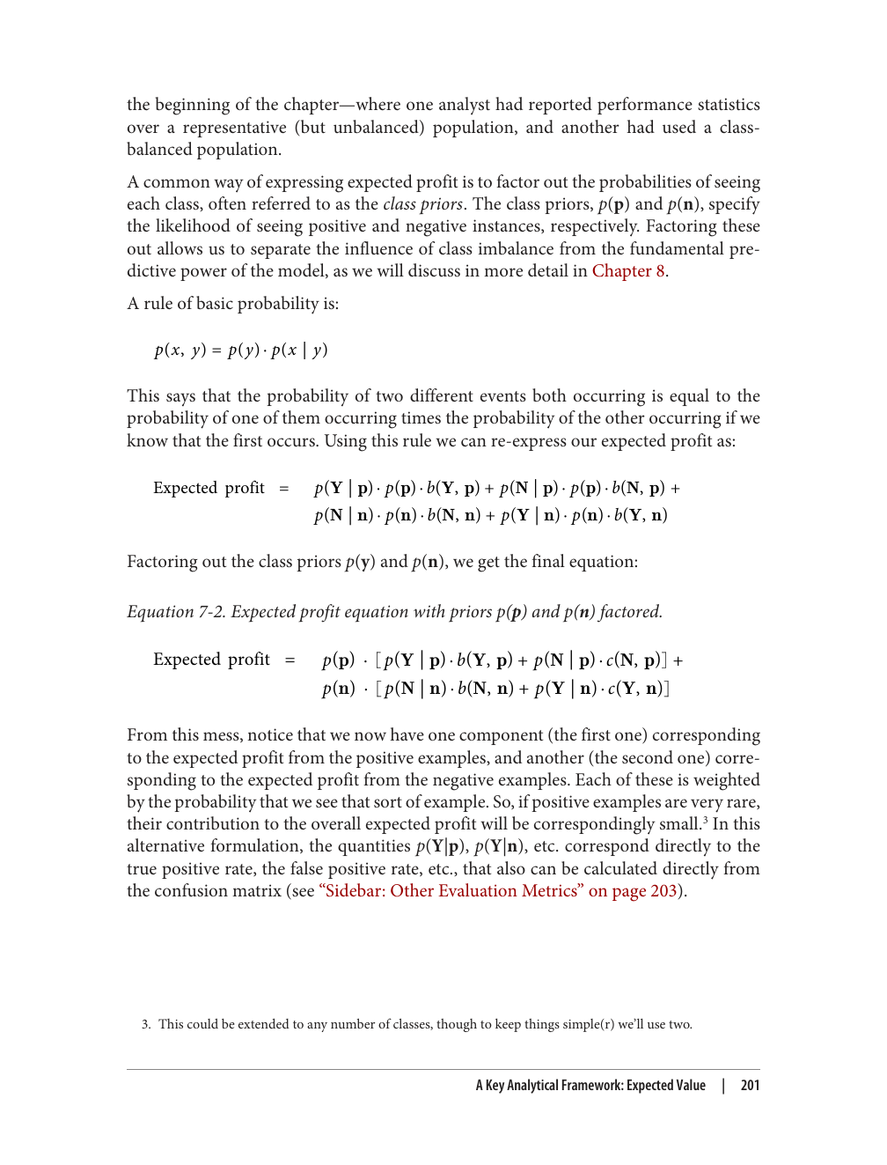
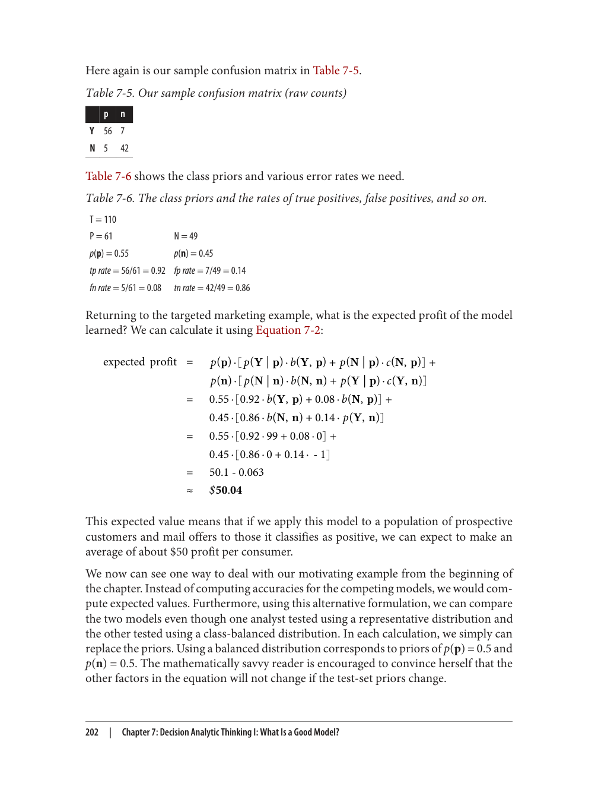
Để khép lại phần này về lợi nhuận ước tính, chúng ta nhấn mạnh hai cạm bẫy thường gặp khi xây dựng ma trận chi phí - lợi ích (cost-benefit matrix):
•Điều quan trọng là phải đảm bảo dấu của các đại lượng trong ma trận chi phí - lợi ích nhất quán với nhau. Trong cuốn sách này, chúng ta coi lợi ích là dương và chi phí là âm. Trong nhiều nghiên cứu khai phá dữ liệu (data mining), trọng tâm là giảm thiểu chi phí thay vì tối đa hóa lợi nhuận, nên dấu bị đảo ngược. Về mặt toán học thì không có gì khác biệt. Tuy nhiên, điều quan trọng là phải chọn một quan điểm và giữ nhất quán.
•Một lỗi dễ mắc phải khi xây dựng ma trận chi phí - lợi ích là "đếm trùng" (double count) bằng cách đặt một khoản lợi ích vào một ô và một khoản chi phí âm cho cùng một thứ vào một ô khác (hoặc ngược lại). Một phép thử thực tế hữu ích là tính mức cải thiện lợi ích (benefit improvement) khi thay đổi quyết định trên một mẫu thử nghiệm cụ thể.
Ví dụ, giả sử bạn đã xây dựng một mô hình để dự đoán tài khoản nào đã bị gian lận. Bạn xác định rằng một vụ gian lận tốn trung bình $1,000. Nếu bạn quyết định rằng lợi ích của việc bắt được gian lận do đó là +$1,000/vụ tính trung bình, và chi phí của việc bỏ sót gian lận là -$1,000/vụ, thì mức cải thiện lợi ích khi bắt được một vụ gian lận sẽ là bao nhiêu? Bạn sẽ tính:
b(Y,p) - b(N,p) = $1000 - (-$1000) = $2000
Nhưng theo trực giác, bạn biết rằng mức cải thiện này chỉ nên vào khoảng $1,000, nên lỗi này cho thấy đã đếm trùng. Giải pháp là chỉ định rằng hoặc lợi ích của việc bắt được gian lận là $1,000 hoặc chi phí của việc bỏ sót gian lận là -$1,000, nhưng không phải cả hai. Một trong hai phải bằng không.
Sidebar: Các thước đo đánh giá khác
Có rất nhiều thước đo đánh giá (evaluation metric) mà bạn sẽ gặp trong khoa học dữ liệu. Tất cả về cơ bản đều là những cách tóm tắt ma trận nhầm lẫn (confusion matrix). Dựa trên các con số trong ma trận nhầm lẫn, hãy viết tắt số lượng dương tính thật, dương tính giả, âm tính thật và âm tính giả lần lượt là TP, FP, TN và FN. Chúng ta có thể mô tả nhiều thước đo đánh giá khác nhau bằng các con số này. Tỷ lệ dương tính thật (True positive rate) và Tỷ lệ âm tính giả (False negative rate) lần lượt chỉ tần suất đúng và sai khi thực tế mẫu là dương tính: TP/(TP + FN) và FN/(TP + FN). Tỷ lệ âm tính thật (True negative rate) và Tỷ lệ dương tính giả (False positive rate) cũng tương tự cho các mẫu thực tế là âm tính. Những tỷ lệ này thường được dùng làm ước lượng cho xác suất dự đoán Y khi thực tế mẫu là p, tức là p(Y|p), v.v. Chúng ta sẽ tiếp tục khám phá các thước đo này trong Chương 8.
Các thước đo Precision (độ chính xác) và Recall (độ phủ) thường được dùng, đặc biệt trong phân loại văn bản và truy xuất thông tin. Recall giống với tỷ lệ dương tính thật, còn precision là TP/(TP
Một khung phân tích then chốt: Giá trị kỳ vọng | 203
+ FP), tức là độ chính xác trên các trường hợp được dự đoán là dương tính. F-measure là trung bình điều hòa (harmonic mean) của precision và recall tại một điểm cho trước, và bằng:
F-measure = 2 ·precision · recall
precision + recall
Những người làm thực tế trong nhiều lĩnh vực như thống kê, nhận dạng mẫu (pattern recognition) và dịch tễ học nói về độ nhạy (sensitivity) và độ đặc hiệu (specificity) của một bộ phân loại:
Sensitivity=TN/ (TN+ FP) = Truenegativerate = 1 - FalsepositiverateSpecificity=TP / (TP+ FN ) = Truepositiverate
Bạn cũng có thể nghe nói đến giá trị dự đoán dương (positive predictive value), cũng chính là độ chính xác (precision).
Độ chính xác tổng thể (accuracy), như đã đề cập trước đó, đơn giản là số lượng quyết định đúng chia cho tổng số quyết định, hay:
Độ chính xác tổng thể=TP+ TN
P+ N
Swets (1996) liệt kê nhiều chỉ số đánh giá khác và mối quan hệ của chúng với ma trận nhầm lẫn (confusion matrix).
Đánh giá, Hiệu suất Cơ sở và Hàm ý cho Đầu tư vào Dữ liệu
Đến đây chúng ta đã bàn về việc đánh giá mô hình một cách riêng lẻ. Trong một số trường hợp, chỉ cần chứng minh rằng một mô hình tạo ra một chút lợi nhuận (khác không), hay một tỷ suất hoàn vốn dương, thì bản thân điều đó đã mang tính thông tin. Tuy nhiên, một khái niệm nền tảng khác trong khoa học dữ liệu là: điều quan trọng là phải cân nhắc kỹ lưỡng đâu sẽ là một mốc cơ sở hợp lý để so sánh hiệu suất của mô hình. Điều này quan trọng với đội ngũ khoa học dữ liệu để hiểu liệu họ có thực sự đang cải thiện hiệu suất hay không, và cũng quan trọng không kém để chứng minh với các bên liên quan rằng việc khai phá dữ liệu đã mang lại giá trị gia tăng. Vậy, đâu là mốc cơ sở phù hợp để so sánh?
Câu trả lời tất nhiên phụ thuộc vào ứng dụng thực tế cụ thể, và việc đưa ra các mốc cơ sở phù hợp là một nhiệm vụ thuộc giai đoạn hiểu nghiệp vụ (business understanding) của quy trình khai phá dữ liệu. Tuy nhiên, có một số nguyên tắc chung có thể rất hữu ích.
Với các mô hình phân loại, thật dễ dàng mô phỏng một mô hình hoàn toàn ngẫu nhiên và đo lường hiệu suất của nó. Các khung trực quan hóa mà chúng ta sẽ bàn ở Chương 8 có những mốc cơ sở tự nhiên cho thấy phân loại ngẫu nhiên nên đạt được gì. Điều này hữu ích cho những
204 | Chương 7: Tư duy Phân tích Quyết định I: Thế nào là một Mô hình Tốt?
bài toán rất khó hoặc những bước khám phá ban đầu. Việc so sánh với một mô hình ngẫu nhiên khẳng định rằng có một số thông tin có thể khai thác được từ dữ liệu.
Tuy nhiên, việc đánh bại một mô hình ngẫu nhiên có thể dễ dàng (hoặc có vẻ dễ dàng), nên việc chứng minh vượt trội hơn nó có thể không mấy thú vị hay mang tính thông tin. Một nhà khoa học dữ liệu thường sẽ cần triển khai một mô hình thay thế, thường là một mô hình đơn giản nhưng không sơ sài, để biện minh cho việc tiếp tục nỗ lực khai phá dữ liệu.
Trong cuốn sách về dự đoán của Nate Silver, The Signal and the Noise (2012), ông đề cập đến vấn đề mốc cơ sở liên quan đến dự báo thời tiết:
Có hai bài kiểm tra cơ bản mà bất kỳ dự báo thời tiết nào cũng phải vượt qua để chứng minh giá trị của nó: Nó phải làm tốt hơn cái mà các nhà khí tượng học gọi là persistence (tính dai dẳng): giả định rằng thời tiết ngày mai (và ngày kia) sẽ giống như hôm nay. Nó cũng phải đánh bại climatology (khí hậu học), tức trung bình lịch sử dài hạn của các điều kiện vào một ngày cụ thể ở một khu vực cụ thể.
Nói cách khác, các nhà dự báo thời tiết có hai mô hình cơ sở đơn giản—nhưng không sơ sài—để so sánh. Một mô hình (persistence) dự đoán rằng thời tiết ngày mai sẽ là bất cứ thứ gì của hôm nay. Mô hình kia (climatology) dự đoán bất cứ thứ gì là thời tiết trung bình lịch sử vào ngày này của những năm trước. Mỗi mô hình hoạt động tốt hơn hẳn so với đoán ngẫu nhiên, và cả hai đều dễ tính đến mức trở thành những mốc cơ sở so sánh tự nhiên. Bất kỳ mô hình mới, phức tạp hơn nào cũng phải đánh bại được chúng.
Vậy đâu là một số hướng dẫn chung cho các mốc cơ sở tốt? Với các bài toán phân loại, một mốc cơ sở tốt là bộ phân loại đa số (majority classifier), một bộ phân loại ngây thơ luôn chọn lớp chiếm đa số trong tập dữ liệu huấn luyện (xem Ghi chú: Tỷ lệ cơ sở trong "Dữ liệu Holdout và Đồ thị Khớp" ở trang 113). Điều này nghe có vẻ là lời khuyên hiển nhiên đến mức có thể bỏ qua nhanh chóng, nhưng đáng để dành thêm một chút thời gian ở đây. Có nhiều trường hợp những người thông minh, có óc phân tích đã bị vấp ngã khi bỏ qua phép so sánh cơ bản này. Ví dụ, một nhà phân tích có thể thấy độ chính xác phân loại 94% từ bộ phân loại của cô ấy và kết luận rằng nó đang hoạt động khá tốt—trong khi thực tế chỉ có 6% các mẫu là dương. Vậy thì bộ phân loại dự đoán đa số đơn giản cũng sẽ có độ chính xác 94%. Thật vậy, nhiều sinh viên khoa học dữ liệu mới bắt đầu ngạc nhiên khi phát hiện ra rằng các mô hình họ xây dựng từ dữ liệu chỉ đơn thuần dự đoán mọi thứ thuộc lớp đa số. Lưu ý rằng điều này có thể hợp lý nếu quy trình mô hình hóa được thiết lập để xây dựng các mô hình có độ chính xác tối đa—có thể khó đánh bại độ chính xác 94%. Câu trả lời tất nhiên là áp dụng ý tưởng trọng tâm của chương này: cân nhắc kỹ lưỡng điều gì là mong muốn từ kết quả khai phá dữ liệu. Tối đa hóa độ chính xác dự đoán đơn thuần thường không phải là mục tiêu phù hợp. Nếu đó là điều thuật toán của chúng ta đang làm, thì chúng ta đang dùng sai thuật toán. Với các bài toán hồi quy, chúng ta có một mốc cơ sở tương tự trực tiếp: dự đoán giá trị trung bình trên toàn bộ tổng thể (thường là trung bình cộng hoặc trung vị).
Trong một số ứng dụng, có nhiều giá trị trung bình đơn giản mà ta có thể muốn kết hợp lại với nhau. Ví dụ, khi đánh giá các hệ thống gợi ý (recommender system) vốn dự đoán bên trong xem một khách hàng cụ thể sẽ cho một bộ phim cụ thể bao nhiêu “ngôi sao”, ta có số ngôi sao trung bình mà một bộ phim nhận được trên toàn bộ người dùng (mức độ được yêu thích của phim) và số
Đánh giá, Hiệu suất Cơ sở và Hàm ý cho Đầu tư vào Dữ liệu | 205
ngôi sao trung bình mà một khách hàng cụ thể cho các bộ phim (tức là xu hướng đánh giá tổng thể của khách hàng đó). Một dự đoán đơn giản dựa trên cả hai yếu tố này có thể tốt hơn đáng kể so với việc chỉ dùng một trong hai một cách riêng lẻ.
Vượt ra ngoài những mô hình cơ sở đơn giản này, một lựa chọn thay thế phức tạp hơn một chút là mô hình chỉ xem xét một lượng rất nhỏ thông tin đặc trưng. Ví dụ, hãy nhớ lại Chương 3 với ví dụ đầu tiên của chúng ta về quy trình khai phá dữ liệu (data mining): tìm các biến mang nhiều thông tin. Nếu ta tìm được một biến tương quan tốt nhất với mục tiêu, ta có thể xây dựng một mô hình phân loại (classification) hoặc hồi quy (regression) chỉ dùng biến đó, điều này mang lại một góc nhìn khác về hiệu suất cơ sở: một mô hình “có điều kiện” đơn giản hoạt động tốt đến mức nào? “Có điều kiện” ở đây nghĩa là nó dự đoán khác nhau dựa trên, hay phụ thuộc vào, giá trị của (các) đặc trưng. Do đó, giá trị trung bình của toàn bộ tổng thể đôi khi được gọi là giá trị trung bình “không điều kiện”.
Một ví dụ về việc khai phá những mô hình dự đoán chỉ dùng một đặc trưng như vậy từ dữ liệu là dùng phương pháp quy nạp cây (tree induction) để xây dựng một “decision stump” — một cây quyết định chỉ có một nút trong, chính là nút gốc. Một cây chỉ giới hạn ở một nút trong đơn giản có nghĩa là phương pháp quy nạp cây chọn ra đặc trưng mang nhiều thông tin nhất để đưa ra quyết định. Trong một bài báo nổi tiếng về học máy (machine learning), Robert Holte (1993) đã chỉ ra rằng decision stump thường tạo ra hiệu suất cơ sở khá tốt trên nhiều bộ dữ liệu kiểm thử được dùng trong nghiên cứu học máy. Decision stump là một ví dụ của chiến lược chọn ra mẩu thông tin mang nhiều thông tin nhất hiện có (nhớ lại Chương 3) và dựa mọi quyết định vào đó. Trong một số trường hợp, phần lớn đòn bẩy có thể đến từ một đặc trưng duy nhất, và phương pháp này đánh giá xem liệu điều đó có đúng không và đúng đến mức nào.
Ý tưởng này có thể được mở rộng cho các nguồn dữ liệu, và liên quan đến nguyên tắc nền tảng của chúng ta từ Chương 1 rằng ta nên coi dữ liệu là một tài sản để đầu tư vào. Nếu bạn đang cân nhắc xây dựng các mô hình tích hợp dữ liệu từ nhiều nguồn khác nhau, bạn nên so sánh kết quả với các mô hình được xây dựng từ từng nguồn riêng lẻ. Thường thì việc thu thập các nguồn dữ liệu mới tốn kém đáng kể. Trong một số trường hợp, đó là chi phí tiền bạc thực sự; trong những trường hợp khác, chúng liên quan đến việc cam kết thời gian của nhân sự để quản lý mối quan hệ với các nhà cung cấp dữ liệu và giám sát các luồng dữ liệu. Để làm cho kỹ lưỡng, với mỗi nguồn dữ liệu, nhóm khoa học dữ liệu nên so sánh một mô hình có dùng nguồn đó với một mô hình không dùng. Những so sánh như vậy giúp biện minh cho chi phí của từng nguồn bằng cách định lượng giá trị của nó. Nếu đóng góp là không đáng kể, nhóm có thể giảm chi phí bằng cách loại bỏ nguồn đó.
Ngoài việc so sánh các mô hình đơn giản (và các mô hình dùng dữ liệu rút gọn), việc triển khai những mô hình đơn giản, ít tốn kém dựa trên kiến thức chuyên ngành (domain knowledge) hoặc “hiểu biết được truyền lại” và đánh giá hiệu suất của chúng cũng thường hữu ích. Ví dụ, trong một ứng dụng phát hiện gian lận, người ta thường tin rằng hầu hết các tài khoản bị lừa đảo sẽ có sự gia tăng đột ngột trong việc sử dụng, và vì vậy việc kiểm tra các tài khoản có sự tăng vọt đột ngột về khối lượng là đủ để bắt được một tỷ lệ lớn các vụ gian lận. Việc triển khai ý tưởng này rất đơn giản và nó cung cấp một cơ sở hữu ích để chứng minh lợi ích của việc khai phá dữ liệu. (Điều này về cơ bản là một mô hình dự đoán chỉ dùng một đặc trưng.) Tương tự, một nhóm của IBM đã dùng khai phá dữ liệu
206 | Chương 7: Tư duy Phân tích Quyết định I: Thế nào là một Mô hình Tốt?
để định hướng các nỗ lực bán hàng đã chọn triển khai một mô hình bán hàng đơn giản ưu tiên các khách hàng hiện có theo quy mô doanh thu trước đó và các công ty khác theo doanh số hàng năm.4 Họ đã có thể chứng minh rằng việc khai phá dữ liệu của mình mang lại giá trị đáng kể vượt xa chiến lược đơn giản hơn này. Dù nhóm khai phá dữ liệu chọn gì làm cơ sở để so sánh, nó nên là thứ mà các bên liên quan (stakeholder) thấy có tính thông tin, và hy vọng là có tính thuyết phục.
Tóm tắt
Một phần thiết yếu của khoa học dữ liệu là sắp xếp việc đánh giá mô hình cho đúng đắn. Điều này có thể khó làm đúng một cách đáng ngạc nhiên và thường sẽ đòi hỏi nhiều lần lặp lại. Thật dễ bị cám dỗ dùng những thước đo đơn giản, chẳng hạn như độ chính xác phân loại (classification accuracy), vì chúng dễ tính toán, được dùng trong nhiều bài báo nghiên cứu, và có thể là thứ mà ta đã học ở trường. Tuy nhiên, trong các lĩnh vực thực tế, những thước đo đơn giản hóa hiếm khi nắm bắt được điều thực sự quan trọng đối với vấn đề trước mắt, và thường gây hiểu lầm. Thay vào đó, nhà khoa học dữ liệu nên suy nghĩ cẩn thận về cách mô hình sẽ được dùng trong thực tế và nghĩ ra một thước đo phù hợp.
Phép tính giá trị kỳ vọng (expected value) là một khung tốt để tổ chức lối suy nghĩ này. Nó sẽ giúp định hình việc đánh giá, và trong trường hợp mô hình được triển khai cuối cùng tạo ra kết quả không thể chấp nhận được, nó sẽ giúp xác định điều gì đang sai.
Cần cân nhắc cẩn thận các đặc điểm của dữ liệu khi đánh giá kết quả khoa học dữ liệu. Ví dụ, các bài toán phân loại thực tế thường có dữ liệu với phân bố lớp rất mất cân bằng (nghĩa là các lớp sẽ không xuất hiện với tần suất bằng nhau). Việc điều chỉnh tỷ lệ các lớp có thể hữu ích (hoặc thậm chí cần thiết) để học một mô hình từ dữ liệu; tuy nhiên, việc đánh giá nên dùng tổng thể gốc, thực tế để kết quả phản ánh đúng những gì sẽ thực sự đạt được.
Để tính giá trị kỳ vọng tổng thể của một mô hình, phải xác định rõ chi phí và lợi ích của các quyết định. Nếu điều này khả thi, nhà khoa học dữ liệu có thể tính chi phí kỳ vọng trên mỗi trường hợp cho từng mô hình và chọn mô hình nào tạo ra chi phí kỳ vọng thấp nhất hoặc lợi nhuận lớn nhất.
Việc cân nhắc xem nên so sánh một mô hình dựa trên dữ liệu với cái gì để đánh giá liệu nó hoạt động tốt hay tốt hơn cũng rất thiết yếu. Câu trả lời cho câu hỏi này gắn bó mật thiết với việc hiểu rõ nghiệp vụ (business understanding), nhưng có nhiều thực hành tốt nhất chung mà các nhóm khoa học dữ liệu nên tuân theo.
Chúng ta đã minh họa các ý tưởng của chương này bằng những ứng dụng của các khái niệm được trình bày trong các chương trước. Tất nhiên, các khái niệm này tổng quát hơn, và liên quan đến khái niệm nền tảng đầu tiên của chúng ta: dữ liệu nên được coi là một tài sản và chúng ta cần
4.Họ gọi những mô hình này là mô hình Willy Sutton, đặt theo tên tên cướp ngân hàng nổi tiếng, người đã cướp ngân hàng vì “đó là nơi có tiền.”
Tóm tắt | 207
cân nhắc cách đầu tư. Chúng tôi đã minh họa điểm này bằng cách thảo luận ngắn gọn rằng người ta không chỉ có thể so sánh các mô hình khác nhau và các đường cơ sở (baseline) khác nhau, mà còn có thể so sánh kết quả với các nguồn dữ liệu khác nhau. Các nguồn dữ liệu khác nhau có thể có chi phí đi kèm khác nhau, và việc đánh giá cẩn thận có thể chỉ ra nguồn nào nên được chọn để tối đa hóa lợi tức đầu tư (return on investment).
Như một điểm tóm tắt cuối cùng, chương này đã thảo luận về các con số định lượng đơn lẻ như là các ước lượng tóm tắt về hiệu suất của mô hình. Chúng có thể trả lời những câu hỏi như “Tôi có thể mong đợi kiếm được bao nhiêu lợi nhuận?” và “Tôi nên dùng mô hình A hay mô hình B?” Những câu trả lời như vậy hữu ích nhưng chỉ cung cấp “các giá trị đơn điểm” (single-point values) đúng trong một tập hợp giả định cụ thể. Thường thì việc trực quan hóa hành vi của mô hình dưới một loạt các điều kiện rộng sẽ tiết lộ nhiều điều. Chương tiếp theo sẽ thảo luận về các góc nhìn đồ họa đối với hành vi của mô hình, có thể làm được đúng điều này.
208 | Chương 7: Tư duy phân tích quyết định I: Thế nào là một mô hình tốt?
CHƯƠNG 8Trực quan hóa hiệu suất mô hình
Các khái niệm cơ bản:Trực quan hóa hiệu suất mô hình dưới nhiều loại bất định khác nhau; Bàn thêm về những gì mong muốn từ kết quả khai phá dữ liệu.
Các kỹ thuật tiêu biểu:Đường cong lợi nhuận (profit curve); Đường cong phản hồi tích lũy (cumulative response curve); Đường cong lift (lift curve); Đường cong ROC (ROC curve).
Chương trước đã giới thiệu những vấn đề cơ bản về đánh giá mô hình và khám phá câu hỏi điều gì tạo nên một mô hình tốt. Chúng ta đã xây dựng các phép tính chi tiết dựa trên khung giá trị kỳ vọng (expected value framework). Chương đó mang tính toán học nhiều hơn hẳn các chương trước, và nếu đây là lần đầu bạn tiếp cận tài liệu đó, có thể bạn đã cảm thấy choáng ngợp bởi các phương trình. Dù chúng tạo nền tảng cho những gì tiếp theo, nhưng tự thân chúng có thể không mấy trực quan. Trong chương này, chúng ta sẽ tiếp cận theo một góc nhìn khác để hiểu rõ hơn những gì chúng đang tiết lộ.
Phép tính lợi nhuận kỳ vọng trong Phương trình 7-2 lấy một tập hợp điều kiện cụ thể và tạo ra một con số duy nhất, đại diện cho lợi nhuận kỳ vọng trong tình huống đó. Những người liên quan (stakeholder) ngoài nhóm khoa học dữ liệu có thể ít kiên nhẫn với các chi tiết, và thường muốn một góc nhìn ở mức cao hơn, trực quan hơn về hiệu suất mô hình. Ngay cả những nhà khoa học dữ liệu thoải mái với các phương trình và phép tính khô khan cũng thường thấy những ước lượng đơn lẻ như vậy là nghèo nàn và thiếu thông tin, bởi chúng dựa trên những giả định rất khắt khe (ví dụ: hiểu biết chính xác về chi phí và lợi ích, hoặc rằng các ước lượng xác suất của mô hình là chính xác). Tóm lại, thường thì việc trình bày các trực quan hóa sẽ hữu ích hơn là chỉ đưa ra các phép tính, và chương này sẽ giới thiệu một số kỹ thuật hữu ích.
Xếp hạng thay vì phân loại
“Một khung phân tích then chốt: Giá trị kỳ vọng” ở trang 194 đã thảo luận cách điểm số do một mô hình gán có thể được dùng để tính toán quyết định cho từng trường hợp cá nhân dựa trên giá trị kỳ vọng của nó. Một chiến lược khác để ra quyết định là xếp hạng một tập hợp các trường hợp theo các điểm số này, rồi hành động trên những trường hợp ở đầu danh sách đã xếp hạng. Thay
209
vì quyết định từng trường hợp riêng lẻ, ta có thể quyết định lấy n trường hợp đứng đầu (hay tương đương, tất cả các trường hợp có điểm số trên một ngưỡng cho trước). Có nhiều lý do thực tiễn để làm điều này.
Có thể mô hình đưa ra một điểm số xếp hạng các trường hợp theo khả năng chúng thuộc lớp mà ta quan tâm, nhưng đó không phải là xác suất thực sự (hãy nhớ lại thảo luận ở Chương 4 về khoảng cách tới ranh giới phân tách như một điểm số của bộ phân loại). Quan trọng hơn, vì một lý do nào đó ta có thể không thu được các ước lượng xác suất chính xác từ bộ phân loại. Điều này xảy ra, chẳng hạn, trong các ứng dụng tiếp thị nhắm mục tiêu khi người ta không thể có được một mẫu huấn luyện đủ tính đại diện. Các điểm số của bộ phân loại vẫn có thể rất hữu ích để quyết định khách hàng tiềm năng nào tốt hơn những người khác, ngay cả khi một ước lượng xác suất 1% không tương ứng chính xác với xác suất phản hồi 1%.
Một tình huống phổ biến là khi bạn có một ngân sách cho các hành động, chẳng hạn ngân sách tiếp thị cố định cho một chiến dịch, và vì thế bạn muốn nhắm vào những ứng viên hứa hẹn nhất. Nếu người ta sẽ nhắm vào những trường hợp có giá trị kỳ vọng cao nhất bằng cách dùng chi phí và lợi ích không đổi cho mỗi lớp, thì việc xếp hạng các trường hợp theo khả năng thuộc lớp mục tiêu là đủ. Không cần bận tâm nhiều đến các ước lượng xác suất chính xác. Lưu ý duy nhất là ngân sách phải đủ nhỏ để các hành động không rơi vào vùng giá trị kỳ vọng âm. Hiện tại, chúng ta sẽ để đó như một nhiệm vụ thuộc phần hiểu biết nghiệp vụ.
Cũng có thể là chi phí và lợi ích không thể được xác định một cách chính xác, nhưng dù sao chúng ta vẫn muốn hành động (và sẵn lòng làm như vậy với những trường hợp có khả năng xảy ra cao nhất). Chúng ta sẽ quay lại tình huống này trong phần tiếp theo.
Nếu các trường hợp riêng lẻ có chi phí và lợi ích khác nhau, thì phần thảo luận về giá trị kỳ vọng của chúng ta trong "Một khung phân tích then chốt: Giá trị kỳ vọng" ở trang 194 hẳn đã cho thấy rõ rằng chỉ xếp hạng theo khả năng xảy ra thôi sẽ không đủ.
Khi làm việc với một bộ phân loại (classifier) gán điểm số cho các trường hợp, trong một số tình huống các quyết định của bộ phân loại nên rất thận trọng, tương ứng với việc bộ phân loại phải có độ chắc chắn cao trước khi thực hiện hành động tích cực. Điều này tương ứng với việc dùng một ngưỡng (threshold) cao trên điểm số đầu ra. Ngược lại, trong một số tình huống bộ phân loại có thể dễ dãi hơn, tương ứng với việc hạ thấp ngưỡng.1
Điều này tạo ra một phức tạp mà chúng ta cần mở rộng khung phân tích để đánh giá và so sánh các mô hình. "Ma trận nhầm lẫn" ở trang 189 đã nói rằng một bộ phân loại tạo ra một ma trận nhầm lẫn. Với một bộ phân loại xếp hạng, một bộ phân loại cộng với một
1.Thật vậy, trong một số ứng dụng, điểm số từ cùng một mô hình có thể được dùng ở nhiều nơi với các ngưỡng khác nhau để đưa ra những quyết định khác nhau. Ví dụ, một mô hình có thể được dùng trước tiên trong quyết định cấp hay từ chối tín dụng. Cùng mô hình đó có thể được dùng sau này để thiết lập hạn mức tín dụng cho một khách hàng mới.
210 | Chương 8: Trực quan hóa hiệu suất mô hình
ngưỡng tạo ra một ma trận nhầm lẫn duy nhất. Mỗi khi ngưỡng thay đổi, ma trận nhầm lẫn cũng có thể thay đổi vì số lượng dương tính thật (true positive) và dương tính giả (false positive) thay đổi.
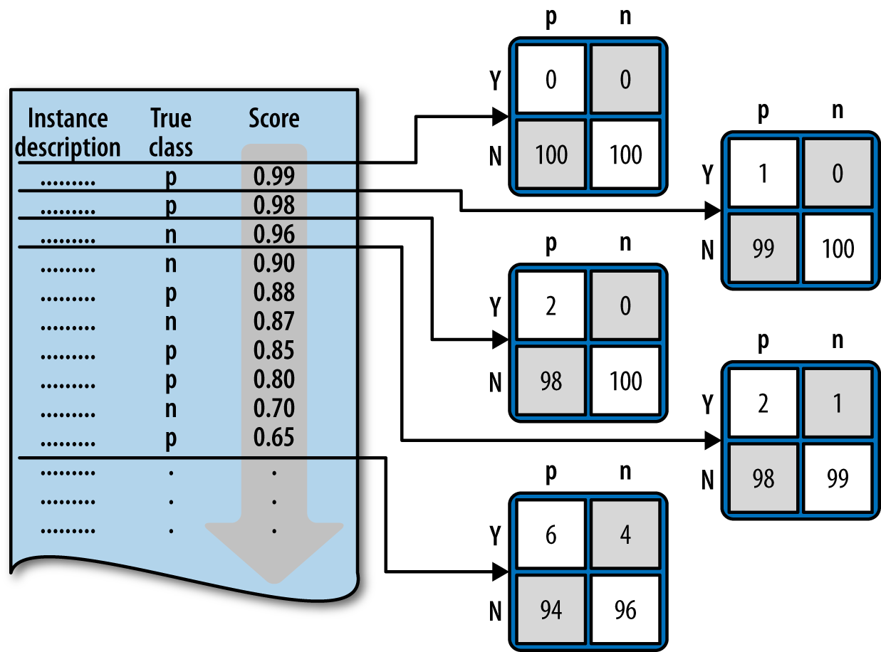
Hình 8-1. Áp ngưỡng cho một danh sách các trường hợp được sắp xếp theo điểm số. Ở đây, một tập hợp các trường hợp kiểm thử được một mô hình gán điểm và sắp xếp giảm dần theo các điểm số này. Sau đó chúng ta áp dụng một loạt ngưỡng (được biểu diễn bằng mỗi đường ngang) để phân loại tất cả các trường hợp phía trên thành dương tính và những trường hợp phía dưới thành âm tính. Mỗi ngưỡng tạo ra một ma trận nhầm lẫn cụ thể.
Hình 8-1 minh họa ý tưởng cơ bản này. Khi ngưỡng được hạ xuống, các trường hợp di chuyển từ hàng N lên hàng Y của ma trận nhầm lẫn: một trường hợp từng được coi là âm tính giờ được phân loại là dương tính, nên các con số đếm thay đổi. Những con số đếm nào thay đổi phụ thuộc vào lớp thật của trường hợp đó. Nếu trường hợp đó là dương tính (trong cột "p"), nó di chuyển lên và trở thành dương tính thật (Y,p). Nếu nó là âm tính (n), nó trở thành dương tính giả (Y,n). Về mặt kỹ thuật, mỗi ngưỡng khác nhau tạo ra một bộ phân loại khác nhau, được biểu diễn bằng ma trận nhầm lẫn riêng của nó.
Điều này để lại cho chúng ta hai câu hỏi: làm thế nào để so sánh các bảng xếp hạng khác nhau? Và làm thế nào để chọn một ngưỡng phù hợp? Nếu chúng ta có các ước lượng xác suất chính xác và một ma trận chi phí-lợi ích được xác định rõ ràng, thì chúng ta đã trả lời câu hỏi thứ hai trong phần thảo luận về giá trị kỳ vọng: chúng ta xác định ngưỡng mà tại đó lợi nhuận kỳ vọng của chúng ta nằm trên một mức mong muốn (thường là bằng không). Hãy cùng khám phá và mở rộng ý tưởng này.
Xếp hạng thay vì phân loại | 211
Đường cong lợi nhuận
Từ "Một khung phân tích then chốt: Giá trị kỳ vọng" ở trang 194, chúng ta biết cách tính lợi nhuận kỳ vọng, và chúng ta vừa giới thiệu ý tưởng dùng một mô hình để xếp hạng các trường hợp. Chúng ta có thể kết hợp những ý tưởng này để xây dựng nhiều dạng trực quan hóa hiệu suất khác nhau dưới dạng các đường cong. Mỗi đường cong dựa trên ý tưởng xem xét tác động của việc áp ngưỡng cho giá trị của một bộ phân loại tại các điểm liên tiếp, ngầm chia danh sách các trường hợp thành nhiều tập hợp liên tiếp gồm các trường hợp được dự đoán là dương tính và âm tính. Khi chúng ta di chuyển ngưỡng "xuống" theo bảng xếp hạng, chúng ta nhận thêm các trường hợp được dự đoán là dương tính thay vì âm tính. Mỗi ngưỡng, tức là mỗi tập hợp các trường hợp được dự đoán dương tính và âm tính, sẽ có một ma trận nhầm lẫn tương ứng. Chương trước đã cho thấy rằng một khi chúng ta có một ma trận nhầm lẫn, cùng với hiểu biết về chi phí và lợi ích của các quyết định, chúng ta có thể tạo ra một giá trị kỳ vọng tương ứng với ma trận nhầm lẫn đó.
Cụ thể hơn, với một bộ phân loại xếp hạng, chúng ta có thể tạo ra một danh sách các trường hợp và điểm số dự đoán của chúng, được xếp hạng theo điểm số giảm dần, rồi đo lường lợi nhuận kỳ vọng thu được từ việc chọn từng điểm cắt (cut-point) liên tiếp trong danh sách. Về mặt khái niệm, điều này tương đương với việc xếp hạng danh sách các trường hợp theo điểm số từ cao xuống thấp và quét dần qua nó, ghi lại lợi nhuận kỳ vọng sau mỗi trường hợp. Tại mỗi điểm cắt, chúng ta ghi lại tỷ lệ phần trăm của danh sách được dự đoán là dương tính và lợi nhuận ước tính tương ứng. Vẽ đồ thị các giá trị này cho chúng ta một đường cong lợi nhuận. Ba đường cong lợi nhuận được thể hiện trong Hình 8-2.
Đồ thị này dựa trên một tập kiểm thử gồm 1.000 người tiêu dùng—giả sử là một nhóm người ngẫu nhiên nhỏ mà bạn đã thử nghiệm tiếp thị trước đó. (Khi diễn giải kết quả, chúng ta thường sẽ nói về tỷ lệ phần trăm người tiêu dùng, để có thể khái quát hóa cho toàn bộ dân số.) Với mỗi đường cong, những người tiêu dùng được sắp xếp từ xác suất chấp nhận lời đề nghị cao nhất xuống thấp nhất dựa trên một mô hình nào đó. Trong ví dụ này, hãy giả sử biên lợi nhuận của chúng ta nhỏ: mỗi lời đề nghị tốn $5 để thực hiện và tiếp thị, và mỗi lời đề nghị được chấp nhận mang lại $9, cho lợi nhuận là $4. Ma trận chi phí do đó là:
pn
Y$4-$5
N$0$0
Các đường cong cho thấy lợi nhuận có thể âm—không phải lúc nào cũng vậy, nhưng đôi khi sẽ xảy ra, tùy thuộc vào chi phí và tỷ lệ lớp. Cụ thể, điều này xảy ra khi biên lợi nhuận mỏng và số người phản hồi ít, vì các đường cong cho thấy bạn "lỗ vốn" khi làm việc quá sâu trong danh sách và gửi ưu đãi cho quá nhiều người không phản hồi, từ đó chi quá nhiều cho chi phí của các ưu đãi.2
2.Để đơn giản hóa trong ví dụ, chúng ta sẽ bỏ qua hàng tồn kho và các vấn đề thực tế khác đòi hỏi tính toán lợi nhuận phức tạp hơn.
212 | Chương 8: Trực quan hóa hiệu suất mô hình
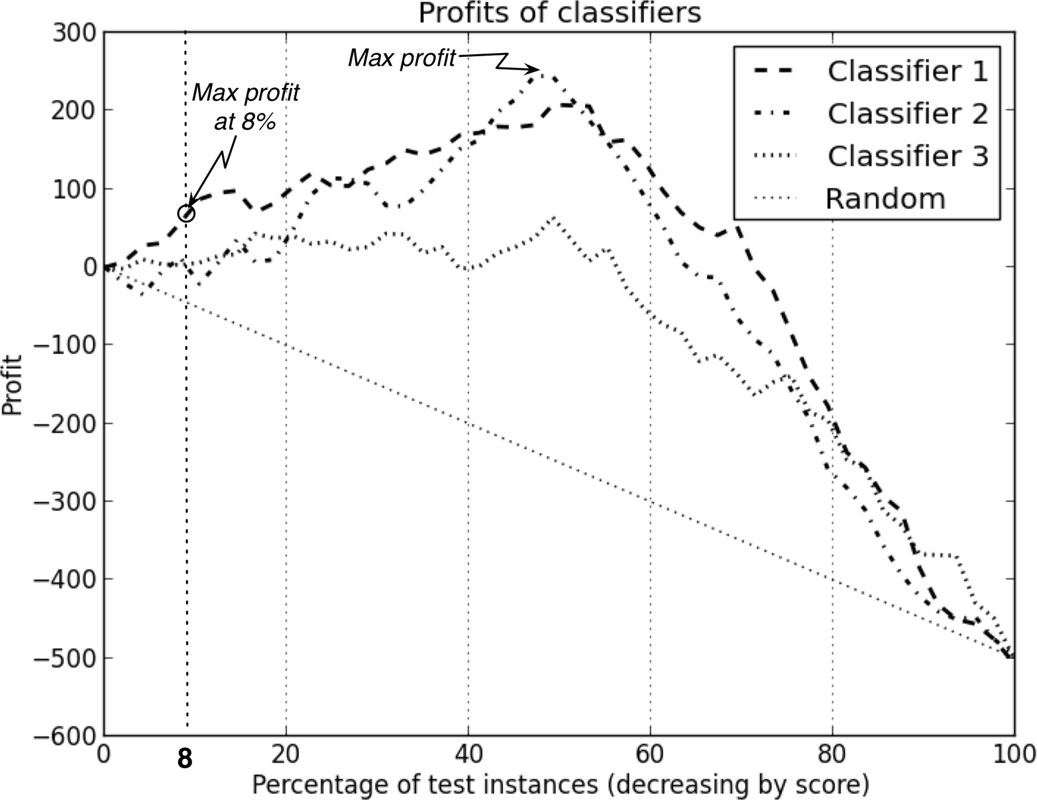
Hình 8-2. Đường cong lợi nhuận của ba bộ phân loại. Mỗi đường cong cho thấy lợi nhuận tích lũy dự kiến cho bộ phân loại đó khi nhắm mục tiêu vào tỷ lệ ngày càng lớn của cơ sở khách hàng.
Lưu ý rằng cả bốn đường cong đều bắt đầu và kết thúc tại cùng một điểm. Điều này hợp lý vì ở phía bên trái, khi không nhắm mục tiêu vào khách hàng nào thì không có chi phí và lợi nhuận bằng không; ở phía bên phải, mọi người đều được nhắm mục tiêu, nên mọi bộ phân loại đều hoạt động như nhau. Ở giữa, chúng ta sẽ thấy một số khác biệt tùy thuộc vào cách các bộ phân loại sắp xếp khách hàng. Bộ phân loại ngẫu nhiên hoạt động kém nhất vì nó có cơ hội ngang nhau khi chọn người phản hồi hoặc người không phản hồi. Trong số các bộ phân loại được kiểm tra ở đây, bộ được gắn nhãn Bộ phân loại 2 tạo ra lợi nhuận tối đa là $200 bằng cách nhắm mục tiêu vào 50% khách hàng được xếp hạng cao nhất. Nếu mục tiêu của bạn chỉ đơn giản là tối đa hóa lợi nhuận và bạn có nguồn lực không giới hạn, bạn nên chọn Bộ phân loại 2, dùng nó để chấm điểm tập khách hàng của bạn, và nhắm mục tiêu vào nửa trên (50% cao nhất) của danh sách khách hàng.
Bây giờ hãy xem xét một tình huống hơi khác nhưng rất phổ biến khi bạn bị ràng buộc bởi ngân sách. Bạn có một số tiền cố định và phải lên kế hoạch chi tiêu trước khi thấy bất kỳ lợi nhuận nào. Điều này phổ biến trong các tình huống như chiến dịch tiếp thị. Như trước đây, bạn vẫn muốn nhắm mục tiêu vào những người được xếp hạng cao nhất, nhưng bây giờ bạn
Đường cong lợi nhuận | 213
có một ràng buộc về ngân sách3 có thể ảnh hưởng đến chiến lược của bạn. Giả sử bạn có tổng cộng 100,000 khách hàng và ngân sách $40,000 cho chiến dịch tiếp thị. Bạn muốn sử dụng kết quả mô hình hóa (các đường cong lợi nhuận trong Hình 8-2) để tìm ra cách chi tiêu ngân sách tốt nhất. Bạn làm gì trong trường hợp này? Vâng, trước tiên bạn tính xem bạn có thể chi trả cho bao nhiêu ưu đãi. Mỗi ưu đãi tốn $5 nên bạn có thể nhắm mục tiêu tối đa $40,000/$5 = 8,000 khách hàng. Như trước đây, bạn muốn xác định những khách hàng có khả năng phản hồi nhất, nhưng mỗi mô hình xếp hạng khách hàng theo cách khác nhau. Bạn nên dùng mô hình nào cho chiến dịch này? 8,000 khách hàng là 8% tổng cơ sở khách hàng của bạn, nên hãy kiểm tra các đường cong hiệu suất tại x=8%. Mô hình hoạt động tốt nhất tại điểm hiệu suất này là Bộ phân loại 1. Bạn nên dùng nó để chấm điểm toàn bộ tập khách hàng, sau đó gửi ưu đãi cho 8,000 khách hàng được xếp hạng cao nhất.
Tóm lại, từ tình huống này chúng ta thấy rằng việc thêm một ràng buộc về ngân sách không chỉ gây ra sự thay đổi trong điểm vận hành (nhắm mục tiêu vào 8% tập khách hàng thay vì 50%) mà còn thay đổi việc chọn bộ phân loại để thực hiện xếp hạng.
Đồ thị và đường cong ROC
Đường cong lợi nhuận là phù hợp khi bạn biết khá chắc chắn các điều kiện mà một bộ phân loại sẽ được sử dụng. Cụ thể, có hai điều kiện quan trọng làm nền tảng cho việc tính toán lợi nhuận:
1.Xác suất tiên nghiệm của lớp; tức là, tỷ lệ các trường hợp dương và âm trong tập khách hàng mục tiêu, còn được gọi là tỷ lệ cơ sở (thường đề cập đến tỷ lệ các trường hợp dương). Nhớ lại rằng Phương trình 7-2 nhạy cảm với p(p) và p(n).
2.Chi phí và lợi ích. Lợi nhuận dự kiến đặc biệt nhạy cảm với mức độ tương đối của chi phí và lợi ích cho các ô khác nhau của ma trận chi phí-lợi ích.
Nếu cả xác suất tiên nghiệm của lớp và ước tính chi phí-lợi ích đều được biết và dự kiến sẽ ổn định, đường cong lợi nhuận có thể là một lựa chọn tốt để trực quan hóa hiệu suất mô hình.
Tuy nhiên, trong nhiều lĩnh vực, những điều kiện này lại không chắc chắn hoặc không ổn định. Ví dụ, trong lĩnh vực phát hiện gian lận, số lượng gian lận thay đổi tùy theo địa điểm và tùy theo từng tháng (Leigh, 1995; Fawcett & Provost, 1997). Số lượng gian lận ảnh hưởng đến xác suất tiên nghiệm (priors). Trong trường hợp quản lý rời bỏ dịch vụ của điện thoại di động, các chiến dịch tiếp thị có thể có ngân sách khác nhau và các ưu đãi có thể có chi phí khác nhau, điều này sẽ làm thay đổi chi phí kỳ vọng.
3. Một tình huống phổ biến khác là có một ràng buộc về lực lượng lao động. Ý tưởng cũng tương tự: bạn có một phân bổ nguồn lực cố định (tiền bạc hoặc nhân sự) sẵn có để giải quyết một vấn đề và bạn muốn đạt được hiệu quả cao nhất với chi phí bỏ ra. Một ví dụ có thể là bạn có một đội ngũ chuyên viên phân tích gian lận cố định, và bạn muốn giao cho họ những trường hợp gian lận tiềm năng được xếp hạng cao nhất để xử lý.
214 | Chương 8: Trực quan hóa hiệu suất mô hình
Một cách tiếp cận để xử lý các điều kiện không chắc chắn là tạo ra nhiều phép tính lợi nhuận kỳ vọng khác nhau cho mỗi mô hình. Điều này có thể không thực sự thỏa đáng: các tập hợp mô hình, các tập hợp xác suất tiên nghiệm của lớp, và các tập hợp chi phí quyết định sẽ nhân lên về độ phức tạp. Điều này thường để lại cho nhà phân tích một chồng lớn các biểu đồ lợi nhuận khó quản lý, khó hiểu được hàm ý của chúng, và khó giải thích cho các bên liên quan.
Một cách tiếp cận khác là sử dụng một phương pháp có thể thích ứng với sự không chắc chắn bằng cách thể hiện toàn bộ không gian của các khả năng hiệu suất. Một phương pháp như vậy là biểu đồ Đặc tính Hoạt động của Bộ thu (Receiver Operating Characteristics - ROC) (Swets, 1988; Swets, Dawes, & Monahan, 2000; Fawcett, 2006). Biểu đồ ROC là một đồ thị hai chiều của một bộ phân loại với tỷ lệ dương tính giả trên trục x đối chiếu với tỷ lệ dương tính thật trên trục y. Như vậy, biểu đồ ROC mô tả các đánh đổi tương đối mà một bộ phân loại thực hiện giữa lợi ích (dương tính thật) và chi phí (dương tính giả). Hình 8-3 cho thấy một biểu đồ ROC với năm bộ phân loại được dán nhãn A đến E.
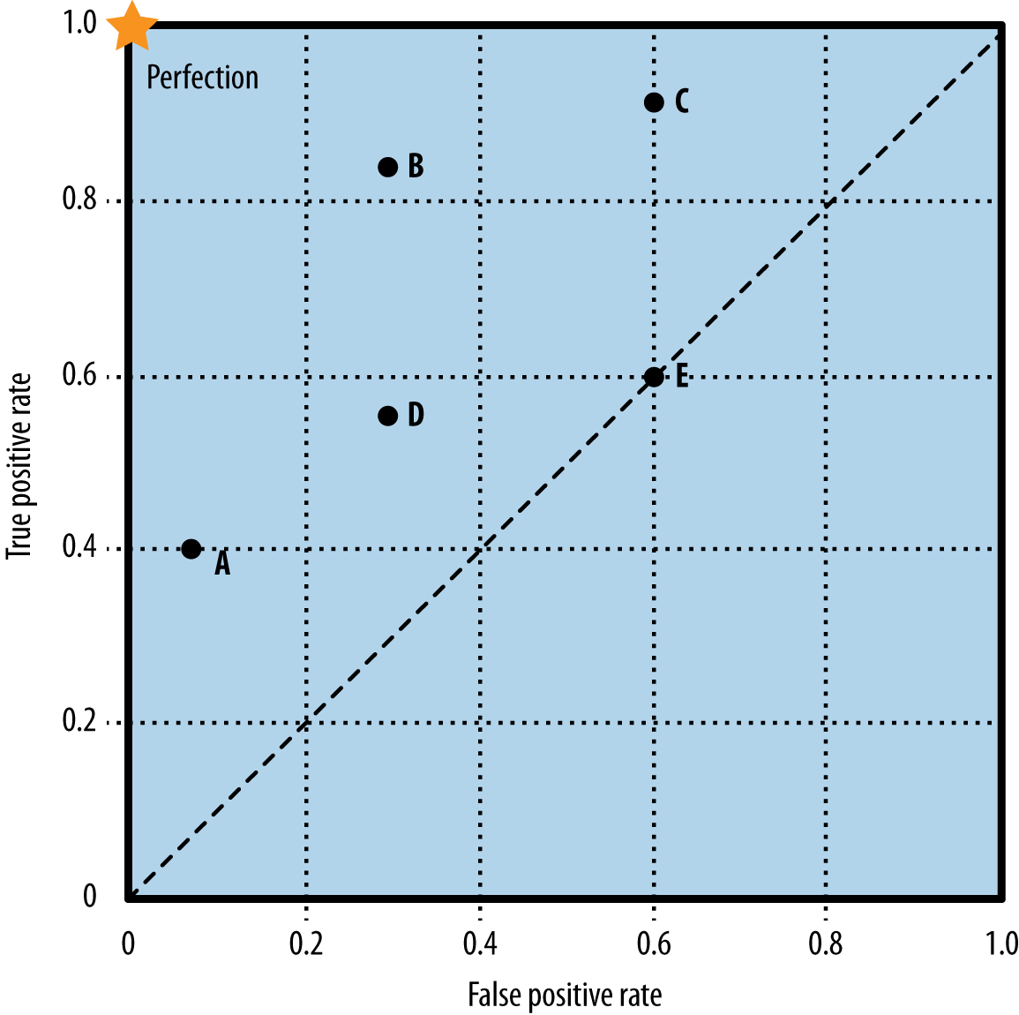
Hình 8-3. Không gian ROC và năm bộ phân loại khác nhau (A-E) với hiệu suất của chúng được thể hiện.
Một bộ phân loại rời rạc là bộ phân loại chỉ xuất ra một nhãn lớp (khác với một bảng xếp hạng). Như đã thảo luận, mỗi bộ phân loại như vậy tạo ra một ma trận nhầm lẫn (confusion matrix), có thể được tóm tắt bằng một số thống kê liên quan đến số lượng và tỷ lệ của dương tính thật, dương tính giả, âm tính thật, và âm tính giả. Lưu ý rằng mặc dù ma trận nhầm lẫn
Biểu đồ và đường cong ROC | 215
chứa bốn con số, chúng ta thực sự chỉ cần hai trong số các tỷ lệ: hoặc là tỷ lệ dương tính thật hoặc là tỷ lệ âm tính giả, và hoặc là tỷ lệ dương tính giả hoặc là tỷ lệ âm tính thật. Khi biết một trong hai của mỗi cặp, cái còn lại có thể được suy ra vì chúng cộng lại bằng một. Theo quy ước, người ta sử dụng tỷ lệ dương tính thật (tỷ lệ tp) và tỷ lệ dương tính giả (tỷ lệ fp), và chúng ta sẽ giữ theo quy ước đó để biểu đồ ROC có ý nghĩa. Mỗi bộ phân loại rời rạc tạo ra một cặp (tỷ lệ fp, tỷ lệ tp) tương ứng với một điểm duy nhất trong không gian ROC. Các bộ phân loại trong Hình 8-3 đều là các bộ phân loại rời rạc. Điều quan trọng cho những gì tiếp theo là tỷ lệ tp chỉ được tính bằng cách sử dụng các mẫu dương tính thực tế, và tỷ lệ fp chỉ được tính bằng cách sử dụng các mẫu âm tính thực tế.
Việc ghi nhớ chính xác tỷ lệ tp và tỷ lệ fp đề cập đến những thống kê nào có thể gây nhầm lẫn cho những người không xử lý những thứ như vậy hàng ngày. Có thể dễ nhớ hơn bằng cách sử dụng những tên gọi ít trang trọng hơn nhưng trực quan hơn cho các thống kê: tỷ lệ tp đôi khi được gọi là tỷ lệ trúng—bộ phân loại đúng được bao nhiêu phần trăm trong số các mẫu dương tính thực tế. Tỷ lệ fp đôi khi được gọi là tỷ lệ báo động giả—bộ phân loại sai bao nhiêu phần trăm trong số các mẫu âm tính thực tế (tức là dự đoán là dương tính).
Một số điểm trong không gian ROC rất đáng lưu ý. Điểm dưới cùng bên trái (0, 0) đại diện cho chiến lược không bao giờ đưa ra phân loại dương tính; một bộ phân loại như vậy không mắc lỗi dương tính giả nhưng cũng không đạt được dương tính thật nào. Chiến lược ngược lại, luôn luôn đưa ra phân loại dương tính vô điều kiện, được đại diện bởi điểm trên cùng bên phải (1, 1). Điểm (0, 1) đại diện cho phân loại hoàn hảo, được biểu thị bằng một ngôi sao. Đường chéo nối (0, 0) với (1, 1) đại diện cho chính sách đoán một lớp. Ví dụ, nếu một bộ phân loại đoán ngẫu nhiên lớp dương tính một nửa số lần, nó có thể được kỳ vọng sẽ đúng một nửa số dương tính và một nửa số âm tính; điều này tạo ra điểm (0.5, 0.5) trong không gian ROC. Nếu nó đoán lớp dương tính 90% số lần, nó có thể được kỳ vọng sẽ đúng 90% số dương tính nhưng tỷ lệ dương tính giả của nó cũng sẽ tăng lên 90%, tạo ra (0.9, 0.9) trong không gian ROC. Do đó, một bộ phân loại ngẫu nhiên sẽ tạo ra một điểm ROC di chuyển qua lại trên đường chéo dựa trên tần suất mà nó đoán lớp dương tính. Để thoát khỏi đường chéo này vào vùng tam giác trên, bộ phân loại phải khai thác một số thông tin trong dữ liệu. Trong Hình 8-3, hiệu suất của E tại (0.6, 0.6) gần như là ngẫu nhiên. Có thể nói E đang đoán lớp dương tính 60% số lần. Lưu ý rằng không có bộ phân loại nào nên nằm trong tam giác dưới bên phải của biểu đồ ROC. Điều này đại diện cho hiệu suất kém hơn cả việc đoán ngẫu nhiên.
Một điểm trong không gian ROC là tốt hơn so với một điểm khác nếu nó nằm về phía tây bắc của điểm kia (tỷ lệ tp cao hơn và tỷ lệ fp không tệ hơn; tỷ lệ fp thấp hơn và tỷ lệ tp không tệ hơn, hoặc cả hai đều tốt hơn). Các bộ phân loại xuất hiện ở phía bên trái của biểu đồ ROC, gần trục x, có thể được coi là "thận trọng": chúng đưa ra cảnh báo (đưa ra phân loại dương tính) chỉ khi có bằng chứng mạnh mẽ nên chúng mắc ít lỗi dương tính giả, nhưng chúng thường cũng có tỷ lệ dương tính thật thấp
216 | Chương 8: Trực quan hóa hiệu suất mô hình
tương ứng. Các bộ phân loại ở phía trên bên phải của biểu đồ ROC có thể được coi là "dễ dãi": chúng đưa ra phân loại dương tính với bằng chứng yếu nên chúng phân loại đúng gần như tất cả các mẫu dương tính, nhưng chúng thường có tỷ lệ dương tính giả cao. Trong Hình 8-3, A thận trọng hơn B, và B lại thận trọng hơn C. Nhiều lĩnh vực trong thế giới thực bị chi phối bởi số lượng lớn các mẫu âm tính (xem thảo luận trong "Sidebar: Dương tính xấu và Âm tính vô hại" ở trang 188), vì vậy hiệu suất ở phía xa bên trái của biểu đồ ROC thường thú vị hơn những nơi khác. Nếu có rất nhiều mẫu âm tính, ngay cả một tỷ lệ báo động giả vừa phải cũng có thể không thể quản lý được. Một mô hình xếp hạng tạo ra một tập hợp các điểm (một đường cong) trong không gian ROC. Như đã thảo luận trước đó, một mô hình xếp hạng có thể được sử dụng với một ngưỡng để tạo ra một bộ phân loại rời rạc (nhị phân): nếu đầu ra của bộ phân loại cao hơn ngưỡng, bộ phân loại tạo ra Y, ngược lại là N. Mỗi giá trị ngưỡng tạo ra một điểm khác nhau trong không gian ROC, như được thể hiện trong Hình 8-4.
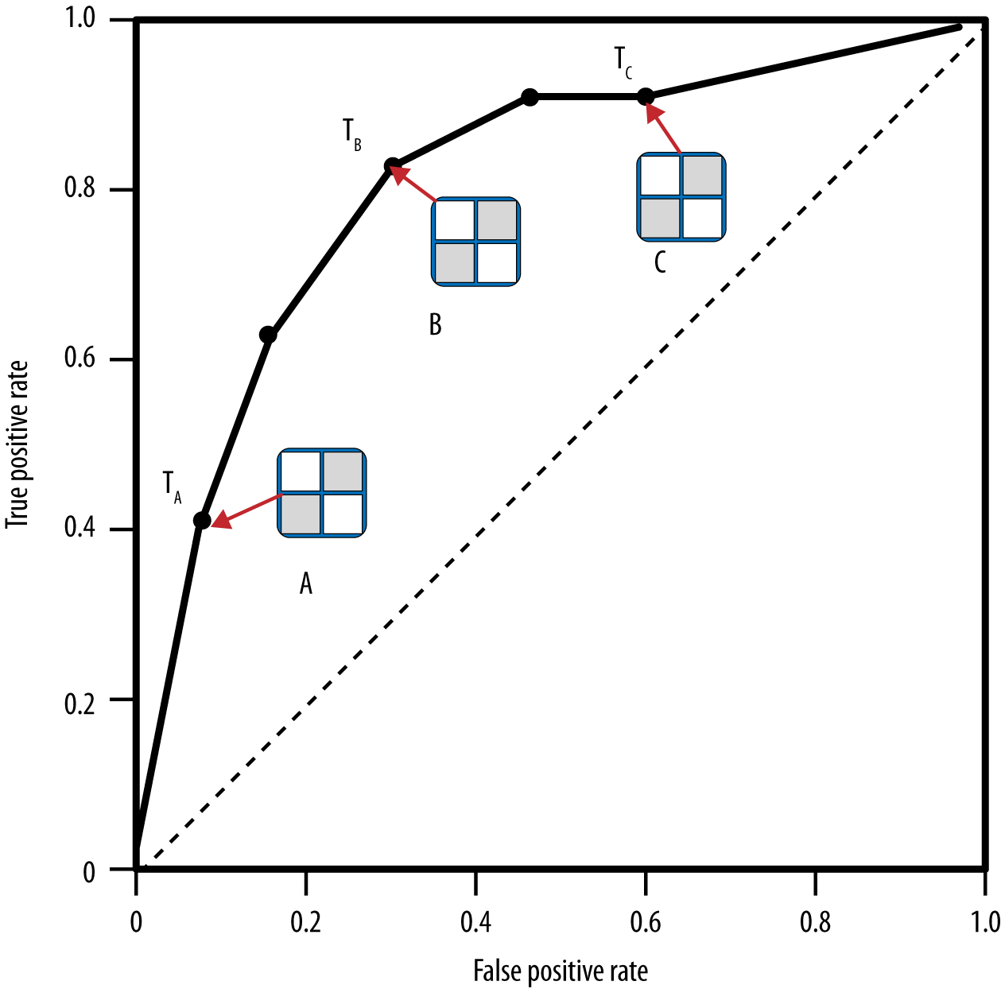
Hình 8-4. Mỗi điểm khác nhau trong không gian ROC tương ứng với một ma trận nhầm lẫn cụ thể.
Về mặt khái niệm, chúng ta có thể hình dung việc sắp xếp các mẫu theo điểm số và thay đổi một ngưỡng từ –∞ đến +∞ trong khi vẽ một đường cong qua không gian ROC, như được thể hiện trong Hình 8-5.
Đồ thị và đường cong ROC | 217
Mỗi khi đi qua một mẫu dương, ta bước lên một bước (tăng số dương thật); mỗi khi đi qua một mẫu âm, ta bước sang phải một bước (tăng số dương giả). Vì vậy, "đường cong" thực ra là một hàm bậc thang đối với một tập kiểm tra đơn lẻ, nhưng khi có đủ mẫu thì nó trông có vẻ mượt mà.4
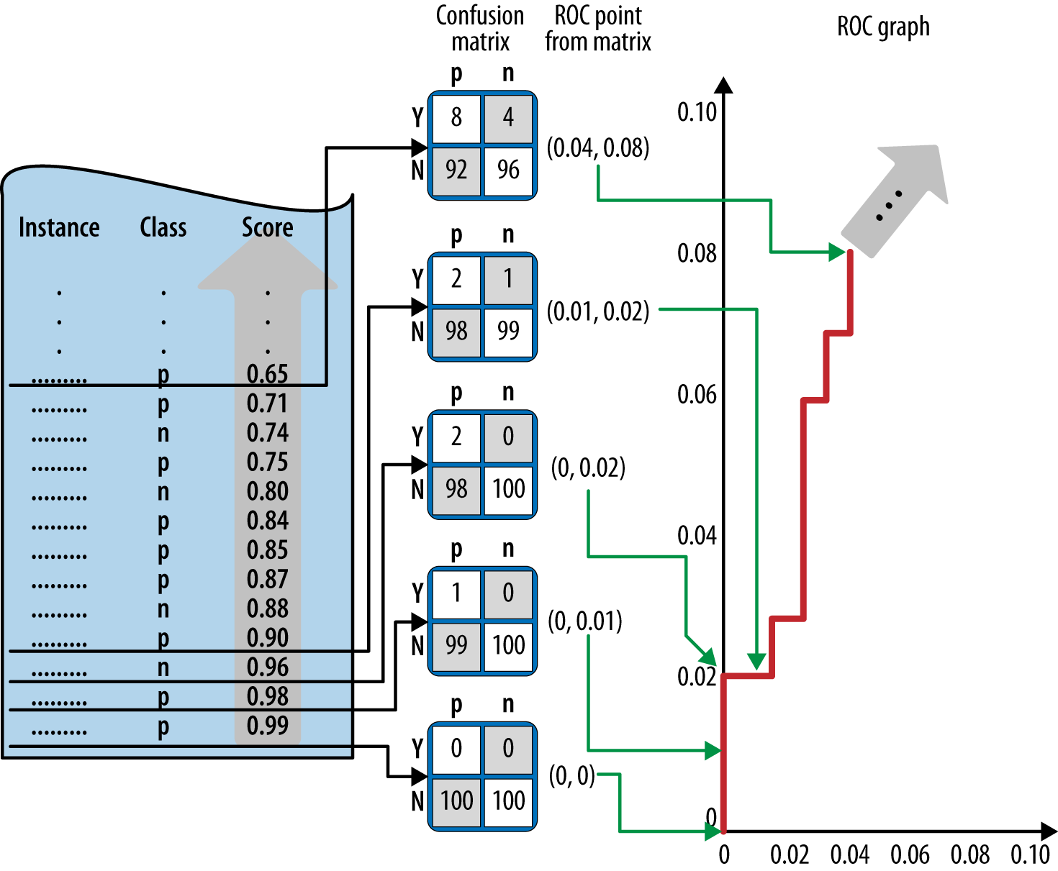
Hình 8-5. Minh họa cách một "đường cong" ROC (thực ra là một đồ thị bậc thang) được dựng từ một tập kiểm tra. Tập ví dụ, ở bên trái, gồm 100 mẫu dương và 100 mẫu âm. Mô hình gán điểm cho từng mẫu và các mẫu được sắp xếp giảm dần từ dưới lên trên. Để dựng đường cong, hãy bắt đầu từ dưới cùng với ma trận nhầm lẫn ban đầu trong đó mọi thứ đều được phân loại là N. Đi lên trên, mỗi mẫu dịch chuyển một lượng bằng 1 từ hàng N sang hàng Y, tạo ra một ma trận nhầm lẫn mới. Mỗi ma trận nhầm lẫn ánh xạ tới một cặp (tỷ lệ fp, tỷ lệ tp) trong không gian ROC.
Một ưu điểm của đồ thị ROC là chúng tách rời hiệu năng của bộ phân loại khỏi các điều kiện mà bộ phân loại sẽ được sử dụng. Cụ thể, chúng độc lập với tỷ lệ các lớp cũng như các chi phí và lợi ích. Nhà khoa học dữ liệu có thể vẽ
4.Về mặt kỹ thuật, nếu có những chuỗi ví dụ có cùng điểm số, ta nên đếm cả mẫu dương và mẫu âm trên toàn bộ chuỗi đó, và do đó đường cong ROC sẽ có một bậc dốc thay vì bậc vuông.
218 | Chương 8: Trực quan hóa hiệu năng mô hình
hiệu năng của các bộ phân loại trên một đồ thị ROC khi chúng được tạo ra, với hiểu biết rằng vị trí và hiệu năng tương đối của các bộ phân loại sẽ không thay đổi. (Các) vùng trên đồ thị ROC mà ta quan tâm có thể thay đổi khi chi phí, lợi ích và tỷ lệ các lớp thay đổi, nhưng bản thân các đường cong thì không nên thay đổi.
Cả Stein (2005) và Provost & Fawcett (1997, 2001) đều chỉ ra cách các điều kiện vận hành của bộ phân loại (các xác suất tiên nghiệm của lớp và chi phí sai số) có thể được kết hợp để xác định vùng quan tâm trên đường cong ROC của nó. Tóm lại, hiểu biết về khoảng các xác suất tiên nghiệm của lớp có thể được kết hợp với hiểu biết về chi phí và lợi ích của các quyết định; cùng nhau, những điều này mô tả một họ các đường tiếp tuyến có thể xác định (những) bộ phân loại nào nên được sử dụng trong các điều kiện đó. Stein (2005) trình bày một ví dụ từ lĩnh vực tài chính (vỡ nợ cho vay) và chỉ ra cách kỹ thuật này có thể được dùng để chọn mô hình.
Diện tích dưới đường cong ROC (AUC)
Một thống kê tóm tắt quan trọng là diện tích dưới đường cong ROC (AUC). Như tên gọi đã ngụ ý, đây đơn giản là diện tích dưới đường cong của một bộ phân loại, được biểu diễn dưới dạng một phân số của hình vuông đơn vị. Giá trị của nó nằm trong khoảng từ 0 đến 1. Mặc dù một đường cong ROC cung cấp nhiều thông tin hơn diện tích của nó, AUC rất hữu ích khi cần một con số duy nhất để tóm tắt hiệu năng, hoặc khi không biết gì về các điều kiện vận hành. Về sau, trong "Ví dụ: Phân tích hiệu năng cho mô hình hóa rời bỏ dịch vụ" ở trang 223, chúng ta sẽ trình bày một cách sử dụng thống kê AUC. Hiện tại, chỉ cần nhận ra rằng nó là một thống kê tóm tắt tổng quát tốt về khả năng dự đoán của một bộ phân loại.
Như một lưu ý kỹ thuật, AUC tương đương với độ đo Mann-Whitney-Wilcoxon, một độ đo xếp hạng nổi tiếng trong Thống kê (Wilcoxon, 1945). Nó cũng tương đương với Hệ số Gini, với một phép biến đổi đại số nhỏ (Adams & Hand, 1999; Stein, 2005). Cả hai đều tương đương với xác suất mà một mẫu dương được chọn ngẫu nhiên sẽ được xếp hạng cao hơn một mẫu âm được chọn ngẫu nhiên.
Đường cong đáp ứng tích lũy và đường cong Lift
Đường cong ROC là một công cụ phổ biến để trực quan hóa hiệu năng mô hình cho việc phân loại, ước lượng xác suất lớp và tính điểm. Tuy nhiên, như bạn có thể vừa trải nghiệm nếu bạn mới làm quen với tất cả những điều này, đường cong ROC không phải là cách trực quan nhất đối với nhiều bên liên quan trong doanh nghiệp, những người thực sự nên hiểu kết quả. Điều quan trọng đối với nhà khoa học dữ liệu là nhận ra rằng giao tiếp rõ ràng với các bên liên quan chính không chỉ là mục tiêu hàng đầu trong công việc của cô ấy, mà còn thiết yếu để làm đúng việc mô hình hóa (bên cạnh việc làm mô hình hóa cho đúng). Do đó, cũng có thể hữu ích khi xem xét các khung trực quan hóa có thể không có tất cả những đặc tính tốt đẹp của đường cong ROC, nhưng lại trực quan hơn. (Điều quan trọng đối với bên liên quan trong doanh nghiệp là nhận ra rằng những đặc tính lý thuyết
Diện tích dưới đường cong ROC (AUC) | 219
đôi khi bị hy sinh lại quan trọng, nên trong một số tình huống nhất định có thể cần phải dùng đến những cách trực quan hóa phức tạp hơn.)
Một trong những ví dụ phổ biến nhất về việc sử dụng một cách trực quan hóa thay thế là dùng "đường cong đáp ứng tích lũy" thay vì đường cong ROC. Chúng có liên quan chặt chẽ với nhau, nhưng đường cong đáp ứng tích lũy trực quan hơn. Đường cong đáp ứng tích lũy vẽ tỷ lệ trúng (tỷ lệ tp; trục y), tức là, phần trăm các mẫu dương được phân loại đúng, như một hàm của phần trăm dân số được nhắm mục tiêu (trục x). Vậy nên, về mặt khái niệm, khi ta di chuyển xuống danh sách các mẫu được mô hình xếp hạng, ta nhắm mục tiêu vào những tỷ lệ ngày càng lớn trong tổng số mẫu. Hy vọng rằng trong quá trình đó, nếu mô hình có tốt đến đâu, khi ta ở đầu danh sách, ta sẽ nhắm mục tiêu vào một tỷ lệ lớn hơn các mẫu dương thật so với các mẫu âm thật. Như với đường cong ROC, đường chéo x=y đại diện cho hiệu năng ngẫu nhiên. Trong trường hợp này, trực giác rất rõ ràng: nếu bạn nhắm mục tiêu vào 20% tổng số mẫu một cách hoàn toàn ngẫu nhiên, thì bạn cũng nên nhắm mục tiêu vào 20% các mẫu dương. Bất kỳ bộ phân loại nào nằm trên đường chéo đều đang mang lại một lợi thế nào đó.
Đường cong phản hồi tích lũy đôi khi còn được gọi là đường cong lift (lift curve), bởi vì ta có thể thấy mức tăng so với việc chỉ nhắm mục tiêu một cách ngẫu nhiên chính là mức mà đường biểu diễn hiệu suất của mô hình được nâng lên cao hơn đường chéo biểu diễn hiệu suất ngẫu nhiên. Chúng ta sẽ gọi những đường cong này là đường cong phản hồi tích lũy, vì "đường cong lift" cũng dùng để chỉ một đường cong chuyên biểu diễn giá trị lift dạng số.
Theo trực giác, lift của một bộ phân loại thể hiện lợi thế mà nó mang lại so với việc đoán ngẫu nhiên. Lift là mức độ mà nó "đẩy" các trường hợp dương lên trên các trường hợp âm trong một danh sách. Ví dụ, hãy xét một danh sách 100 khách hàng, một nửa rời bỏ (trường hợp dương) và một nửa không rời bỏ (trường hợp âm). Nếu bạn quét xuống danh sách và dừng lại ở giữa (tương ứng với 0.5 được nhắm mục tiêu), bạn kỳ vọng sẽ thấy bao nhiêu trường hợp dương trong nửa đầu? Nếu danh sách được sắp xếp ngẫu nhiên, bạn sẽ chỉ kỳ vọng thấy một nửa số trường hợp dương (0.5), cho lift là 0.5/0.5 = 1. Nếu danh sách được sắp xếp bởi một bộ phân loại xếp hạng hiệu quả, hơn một nửa số trường hợp dương sẽ xuất hiện ở nửa trên của danh sách, tạo ra lift lớn hơn 1. Nếu bộ phân loại là hoàn hảo, tất cả các trường hợp dương sẽ được xếp ở đầu danh sách, nên đến điểm giữa ta sẽ thấy hết tất cả chúng (1.0), cho lift là 1.0/0.5 = 2.
Hình 8-6 cho thấy bốn đường cong phản hồi tích lũy mẫu, và Hình 8-7 cho thấy các đường cong lift của cùng bốn đường cong đó.
220 | Chương 8: Trực quan hóa hiệu suất mô hình
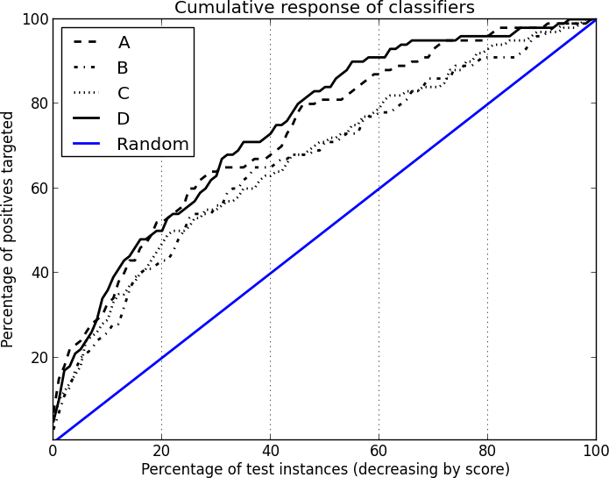
Hình 8-6. Bốn bộ phân loại ví dụ (A–D) và các đường cong phản hồi tích lũy của chúng.
Đường cong lift về cơ bản là giá trị của đường cong phản hồi tích lũy tại một điểm x cho trước chia cho giá trị của đường chéo (y=x) tại điểm đó. Đường chéo của đường cong phản hồi tích lũy trở thành một đường nằm ngang tại y=1 trên đường cong lift.
Đôi khi bạn sẽ nghe những tuyên bố như "mô hình của chúng tôi cho lift gấp hai lần (hay 2X)"; điều này có nghĩa là tại ngưỡng được chọn (thường không được đề cập), đường cong lift cho thấy việc nhắm mục tiêu của mô hình tốt gấp đôi so với ngẫu nhiên. Trên đường cong phản hồi tích lũy, tỷ lệ tp tương ứng của mô hình sẽ gấp đôi tỷ lệ tp của đường chéo biểu diễn hiệu suất ngẫu nhiên. (Bạn cũng có thể tính một phiên bản lift so với một mốc cơ sở nào đó khác.) Đường cong lift biểu diễn giá trị lift dạng số này trên trục y, so với phần trăm dân số được nhắm mục tiêu trên trục x (cùng trục x như đường cong phản hồi tích lũy).
Đường cong phản hồi tích lũy và đường cong lift | 221
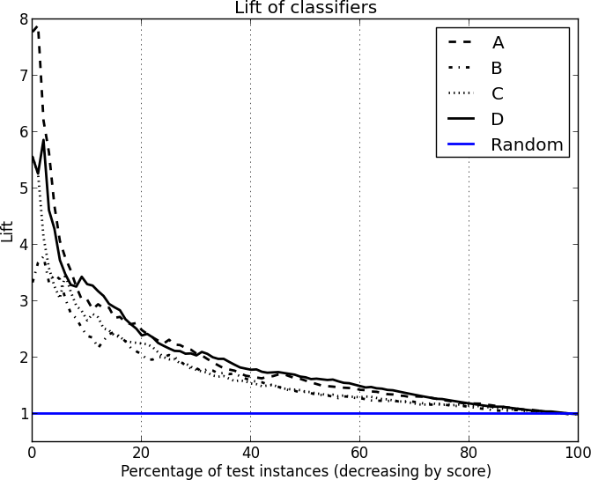
Hình 8-7. Bốn bộ phân loại (A–D) của Hình 8-6 và các đường cong lift của chúng.
Cả đường cong lift lẫn đường cong phản hồi tích lũy đều phải được dùng cẩn thận nếu tỷ lệ chính xác của các trường hợp dương trong dân số là không xác định hoặc không được thể hiện chính xác trong dữ liệu kiểm tra. Khác với đường cong ROC, những đường cong này giả định rằng tập kiểm tra có đúng cùng các xác suất tiên nghiệm của lớp mục tiêu như dân số mà mô hình sẽ được áp dụng. Đây là một trong những giả định đơn giản hóa mà chúng ta đã đề cập ngay từ đầu, có thể cho phép ta dùng một cách trực quan hóa dễ hiểu hơn.
Ví dụ, trong quảng cáo trực tuyến, tỷ lệ cơ sở của phản hồi quan sát được đối với một quảng cáo có thể rất nhỏ. Một trên mười triệu (1:107) là không hiếm. Người làm mô hình có thể không muốn phải quản lý các tập dữ liệu có mười triệu người không phản hồi cho mỗi người phản hồi, nên họ lấy mẫu giảm (down-sample) những người không phản hồi, và tạo ra một tập dữ liệu cân bằng hơn để làm mô hình và đánh giá. Khi trực quan hóa hiệu suất bộ phân loại bằng đường cong ROC, điều này sẽ không có ảnh hưởng gì (vì như đã đề cập ở trên, mỗi trục chỉ tương ứng với tỷ lệ của một lớp). Tuy nhiên, đường cong lift và đường cong phản hồi tích lũy sẽ khác đi — hình dạng cơ bản của các đường cong vẫn có thể cung cấp thông tin, nhưng mối quan hệ giữa các giá trị trên các trục sẽ không còn hợp lệ.
222 | Chương 8: Trực quan hóa hiệu suất mô hình
Ví dụ: Phân tích hiệu suất cho mô hình hóa rời bỏ khách hàng
Vài chương vừa qua đã bao quát rất nhiều nội dung về đánh giá. Chúng ta đã giới thiệu một số phương pháp và vấn đề quan trọng trong việc đánh giá mô hình. Trong phần này, chúng ta gắn kết chúng lại bằng một nghiên cứu tình huống ứng dụng duy nhất để trình bày kết quả của các phương pháp đánh giá khác nhau. Ví dụ chúng ta sẽ dùng là lĩnh vực quen thuộc của chúng ta: rời bỏ khách hàng điện thoại di động. Tuy nhiên, trong phần này chúng ta dùng một tập dữ liệu rời bỏ khách hàng khác (và khó hơn) so với tập đã dùng trong các chương trước. Đó là một tập dữ liệu từ cuộc thi khai phá dữ liệu KDD Cup 2009. Chúng ta đã không dùng tập dữ liệu này trong các ví dụ trước đó, như Bảng 3-2 và Hình 3-18, vì các tên thuộc tính và giá trị này đã được ẩn danh hóa rộng rãi để bảo vệ quyền riêng tư của khách hàng. Điều này khiến các thuộc tính và giá trị của chúng gần như không còn ý nghĩa, và sẽ gây trở ngại cho các thảo luận của chúng ta. Tuy nhiên, chúng ta có thể minh họa việc phân tích hiệu suất mô hình với dữ liệu đã được làm sạch này. Từ trang web:
KDD Cup 2009 mang đến cơ hội làm việc trên các cơ sở dữ liệu marketing lớn từ công ty viễn thông Pháp Orange để dự đoán xu hướng khách hàng chuyển nhà cung cấp (rời bỏ), mua sản phẩm hoặc dịch vụ mới (appetency), hoặc mua các bản nâng cấp hay tiện ích bổ sung được đề xuất cho họ để làm cho việc bán hàng sinh lợi hơn (up-selling). Cách thực tế nhất, trong một hệ thống CRM, để xây dựng hiểu biết về khách hàng là tạo ra các điểm số (score).
Một điểm số (đầu ra của một mô hình) là một đánh giá cho tất cả các trường hợp của một biến mục tiêu cần giải thích (tức là rời bỏ, appetency hoặc up-selling). Các công cụ tạo ra điểm số cho phép chiếu lên một dân số cho trước những thông tin có thể định lượng được. Điểm số được tính bằng các biến đầu vào mô tả các trường hợp. Sau đó điểm số được hệ thống thông tin (IS) sử dụng, ví dụ, để cá nhân hóa mối quan hệ với khách hàng.
Rất ít phần trong bộ dữ liệu này đáng để mô tả vì nó đã được làm sạch kỹ lưỡng, nhưng độ lệch lớp (class skew) của nó thì đáng để nhắc đến. Có tổng cộng khoảng 47.000 mẫu, trong đó khoảng 7% được đánh dấu là rời bỏ (churn - ví dụ dương) và 93% còn lại thì không (ví dụ âm). Đây không phải là độ lệch nghiêm trọng, nhưng đáng để lưu ý vì những lý do sẽ trở nên rõ ràng sau đây.
Chúng tôi nhấn mạnh rằng mục đích không phải là đề xuất các giải pháp tốt cho vấn đề này, hay gợi ý mô hình nào có thể hoạt động tốt, mà chỉ đơn thuần dùng lĩnh vực này như một môi trường thử nghiệm (testbed) để minh họa những ý tưởng về đánh giá mà chúng ta đang phát triển. Rất ít nỗ lực được dành cho việc tinh chỉnh hiệu suất. Chúng ta sẽ huấn luyện và kiểm thử một số mô hình: cây phân loại (classification tree), phương trình hồi quy logistic (logistic regression), và mô hình láng giềng gần nhất (nearest-neighbor). Chúng ta cũng sẽ dùng một bộ phân loại Bayes đơn giản gọi là Naive Bayes, mà phải đến Chương 9 mới bàn tới. Với mục đích của phần này, chi tiết về các mô hình không quan trọng; tất cả các mô hình đều là "hộp đen" (black box) với những đặc tính hiệu suất khác nhau. Chúng ta đang dùng các kỹ thuật đánh giá và trực quan hóa đã giới thiệu ở các chương trước để hiểu rõ đặc tính của chúng.
Ví dụ: Phân tích hiệu suất cho mô hình hóa churn | 223
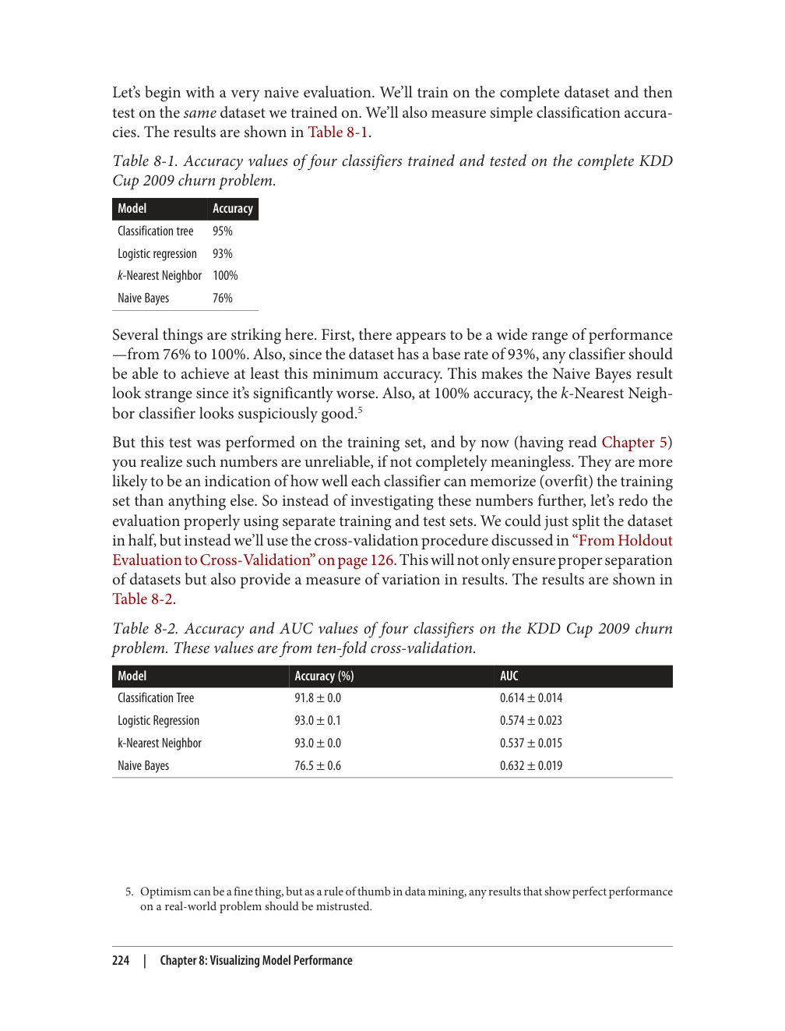
Mỗi con số là giá trị trung bình của kiểm định chéo mười phần (ten-fold cross validation), theo sau là dấu "±" và độ lệch chuẩn của các phép đo. Việc bao gồm độ lệch chuẩn có thể được coi như một kiểu "kiểm tra tính hợp lý" (sanity check): độ lệch chuẩn lớn cho thấy kết quả kiểm thử rất thất thường, có thể là nguồn gốc của nhiều vấn đề khác nhau như bộ dữ liệu quá nhỏ hoặc mô hình khớp rất kém với một phần của bài toán.
Các con số độ chính xác (accuracy) đều đã giảm đáng kể, ngoại trừ Naive Bayes, vốn vẫn thấp một cách kỳ lạ. Độ lệch chuẩn khá nhỏ so với giá trị trung bình nên không có nhiều biến thiên trong hiệu suất giữa các phần (fold). Điều này là tốt.
Ở phía xa bên phải là giá trị thứ hai, Diện tích dưới đường cong ROC (Area Under the ROC Curve, thường viết tắt là AUC). Chúng ta đã thảo luận sơ qua về thước đo AUC này ở phần "Diện tích dưới đường cong ROC (AUC)" tại trang 219, ghi nhận nó như một thống kê tóm tắt tổng quát tốt về khả năng dự đoán của một bộ phân loại. Nó biến thiên từ 0 đến 1. Giá trị 0,5 tương ứng với ngẫu nhiên (bộ phân loại hoàn toàn không phân biệt được giữa dương và âm) và giá trị 1 nghĩa là nó phân biệt chúng một cách hoàn hảo. Một trong những lý do khiến độ chính xác là thước đo kém là nó gây hiểu nhầm khi bộ dữ liệu bị lệch, mà bộ này thì đúng là như vậy (93% âm và 7% dương).
Nhớ lại rằng chúng ta đã giới thiệu đường cong khớp (fitting curve) ở phần "Xem xét hiện tượng quá khớp" (Overfitting Examined) tại trang 113 như một cách để phát hiện khi nào một mô hình đang bị quá khớp. Hình 8-8 cho thấy đường cong khớp cho mô hình cây phân loại trên lĩnh vực churn này. Ý tưởng là khi một mô hình được phép ngày càng phức tạp, nó thường khớp với dữ liệu ngày càng sát, nhưng đến một lúc nào đó nó chỉ đơn thuần ghi nhớ những nét riêng kỳ quặc của tập huấn luyện cụ thể thay vì học các đặc tính tổng quát của tổng thể. Đường cong khớp vẽ đồ thị độ phức tạp của mô hình (trong trường hợp này là số nút trong cây) đối chiếu với một thước đo hiệu suất (trong trường hợp này là AUC) sử dụng hai bộ dữ liệu: tập mà nó được huấn luyện và một tập giữ lại (holdout) riêng biệt. Khi hiệu suất trên tập giữ lại bắt đầu giảm, hiện tượng quá khớp đang xảy ra, và Hình 8-8 thực sự tuân theo mô thức chung này.6 Cây phân loại chắc chắn đang bị quá khớp, và các mô hình khác có lẽ cũng vậy. "Điểm ngọt" (sweet spot) nơi hiệu suất trên tập giữ lại đạt cực đại là vào khoảng 100 nút cây, vượt qua đó thì hiệu suất trên dữ liệu giữ lại sẽ giảm.
6.Lưu ý rằng trục x là thang log nên phía bên phải của đồ thị trông bị nén lại.
Ví dụ: Phân tích hiệu suất cho mô hình hóa churn | 225
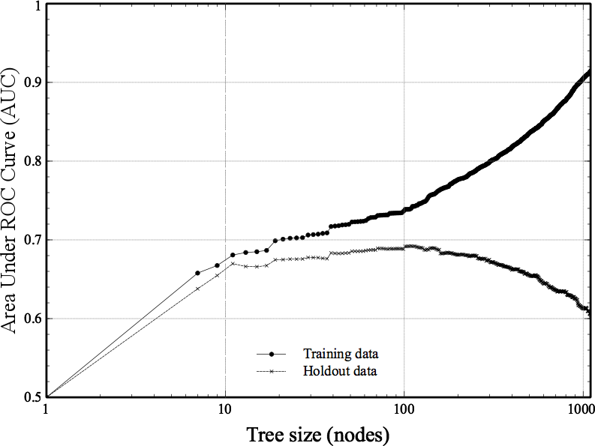
Hình 8-8. Đường cong khớp cho một cây phân loại trên dữ liệu churn: sự thay đổi của diện tích dưới đường cong ROC (AUC) khi chúng ta tăng độ phức tạp (kích thước) cho phép của cây. Hiệu suất trên dữ liệu huấn luyện (đường cong trên) tiếp tục tăng trong khi hiệu suất trên dữ liệu giữ lại đạt đỉnh rồi sau đó giảm.
Hãy quay lại các hình so sánh mô hình trong Bảng 8-2. Những giá trị này được lấy từ một đánh giá khá cẩn thận sử dụng dữ liệu giữ lại, nên chúng ít đáng ngờ hơn. Tuy nhiên, chúng cũng đặt ra một số câu hỏi. Có hai điều cần lưu ý về các giá trị AUC. Một là chúng đều khá khiêm tốn. Điều này không có gì đáng ngạc nhiên với các lĩnh vực thực tế: nhiều bộ dữ liệu đơn giản là có ít tín hiệu để khai thác, hoặc bài toán khoa học dữ liệu được đặt ra sau khi các bài toán dễ hơn đã được giải quyết. Churn khách hàng là một bài toán khó nên chúng ta không nên quá ngạc nhiên với những điểm AUC khiêm tốn này. Ngay cả những điểm AUC khiêm tốn cũng có thể dẫn đến kết quả kinh doanh tốt.
Điểm thú vị thứ hai là Naive Bayes, mô hình có độ chính xác thấp nhất trong nhóm, lại có điểm AUC cao nhất trong Bảng 8-2. Chuyện gì đang xảy ra ở đây? Hãy xem một ma trận nhầm lẫn (confusion matrix) mẫu của Naive Bayes, với AUC cao nhất và độ chính xác thấp nhất, và so sánh nó với ma trận nhầm lẫn của k-NN (AUC thấp nhất và độ chính xác cao) trên cùng bộ dữ liệu. Đây là ma trận nhầm lẫn của Naive Bayes:
226 | Chương 8: Trực quan hóa hiệu suất mô hình
pn
Y127 (3%)848 (18%)
N200 (4%)3518 (75%)
Đây là ma trận nhầm lẫn (confusion matrix) của k-Nearest Neighbors trên cùng tập dữ liệu kiểm tra:
pn
Y3 (0%)15 (0%)
N324 (7%)4351 (93%)
Chúng ta thấy từ ma trận k-NN rằng nó hiếm khi dự đoán khách rời bỏ (churn)—hàng Y gần như trống rỗng. Nói cách khác, nó hoạt động rất giống một bộ phân loại theo tỷ lệ cơ sở (base-rate classifier), với độ chính xác tổng thể chỉ khoảng 93%. Mặt khác, bộ phân loại Naive Bayes mắc nhiều lỗi hơn (nên độ chính xác thấp hơn) nhưng nó nhận diện được nhiều khách rời bỏ hơn. Hình 8-9 cho thấy các đường cong ROC của một fold điển hình trong quy trình kiểm định chéo (cross-validation). Lưu ý rằng các đường cong tương ứng với Naive Bayes (NB) và Cây phân loại (Tree) có phần "cong" hơn những đường khác, cho thấy khả năng dự đoán vượt trội của chúng.
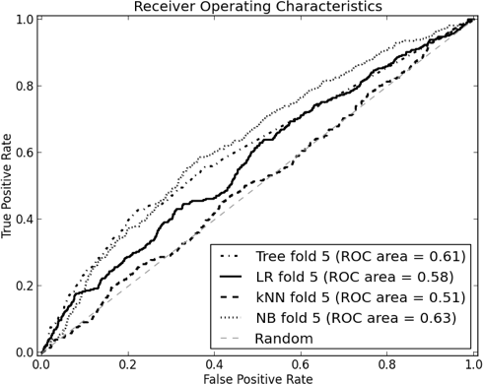
Hình 8-9. Các đường cong ROC của các bộ phân loại trên một fold kiểm định chéo cho bài toán churn.
Như đã nói, đường cong ROC có nhiều đặc tính kỹ thuật thú vị nhưng chúng có thể khó đọc. Mức độ "cong" và sự vượt trội tương đối của đường cong này so với đường cong khác có thể khó đánh giá bằng mắt. Đường cong lift và profit đôi khi được ưa chuộng hơn, vậy hãy cùng xem xét chúng.
Ví dụ: Phân tích hiệu suất cho mô hình hóa churn | 227
Đường cong lift có ưu điểm là chưa đòi hỏi chúng ta phải cam kết về bất kỳ chi phí nào, nên ta bắt đầu với chúng, được thể hiện trong Hình 8-10.
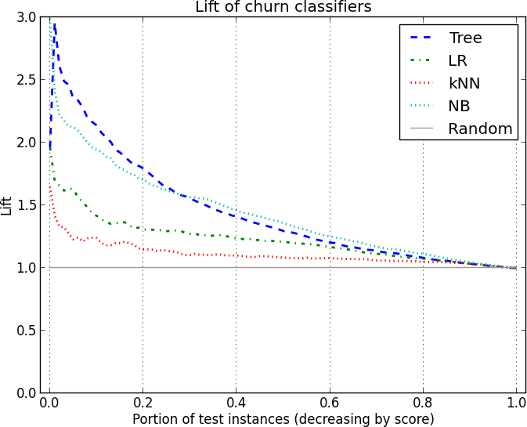
Hình 8-10. Các đường cong lift cho lĩnh vực churn.
Những đường cong này được lấy trung bình trên 10 tập kiểm tra của kiểm định chéo. Các bộ phân loại thường đạt đỉnh rất sớm rồi giảm dần xuống mức hiệu suất ngẫu nhiên (Lift=1). Cả Tree (Cây phân loại) và NB (Naive Bayes) đều hoạt động rất tốt. Tree vượt trội trong khoảng 25% trường hợp đầu tiên, sau đó bị NB lấn át. Cả k-NN lẫn Hồi quy Logistic (Logistic Regression - LR) đều hoạt động kém ở đây và không có vùng vượt trội nào. Nhìn vào biểu đồ này, nếu bạn muốn nhắm đến 25% khách hàng hàng đầu hoặc ít hơn, bạn sẽ chọn mô hình cây phân loại; nếu bạn muốn đi xa hơn trong danh sách, bạn nên chọn NB. Đường cong lift nhạy cảm với tỷ lệ các lớp, nên nếu tỷ lệ khách rời bỏ so với không rời bỏ thay đổi thì những đường cong này cũng sẽ thay đổi.
228 | Chương 8: Trực quan hóa hiệu suất mô hình
Một lưu ý về việc kết hợp các bộ phân loạiNhìn vào những đường cong này, bạn có thể tự hỏi, "Nếu Tree tốt nhất cho 25% hàng đầu, và NB tốt nhất cho phần còn lại, tại sao chúng ta không dùng 25% hàng đầu của Tree rồi chuyển sang danh sách của NB cho phần còn lại?" Đây là một ý tưởng thông minh, nhưng bạn không nhất thiết sẽ có được điều tốt nhất từ cả hai bộ phân loại theo cách đó. Lý do, nói ngắn gọn, là hai thứ tự sắp xếp khác nhau và bạn không thể đơn giản chọn lựa từng phân đoạn từ mỗi cái rồi mong kết quả là tối ưu. Các đường cong đánh giá chỉ có giá trị cho từng mô hình riêng lẻ, và mọi dự đoán đều không còn đáng tin khi bạn bắt đầu trộn lẫn thứ tự sắp xếp từ mỗi cái.
Nhưng các bộ phân loại có thể được kết hợp theo những cách có nguyên tắc, sao cho sự kết hợp vượt trội hơn bất kỳ bộ phân loại riêng lẻ nào. Những sự kết hợp như vậy được gọi là ensemble, và chúng được thảo luận trong "Bias, Variance, and Ensemble Methods" ở trang 306.
Mặc dù đường cong lift cho bạn thấy lợi thế tương đối của mỗi mô hình, nó không cho bạn biết bạn nên kỳ vọng kiếm được bao nhiêu lợi nhuận—hoặc thậm chí liệu bạn có kiếm được lợi nhuận hay không. Vì mục đích đó, chúng ta dùng đường cong profit, đường cong này kết hợp các giả định về chi phí và lợi ích và hiển thị giá trị kỳ vọng.
Hãy tạm gác lại các chi tiết thực tế của churn trong mạng không dây (chúng ta sẽ quay lại rõ ràng ở Chương 11). Để làm cho mọi thứ thú vị với tập dữ liệu này, hãy đưa ra hai bộ giả định về chi phí và lợi ích. Trong kịch bản đầu tiên, giả sử chi phí $3 cho mỗi ưu đãi và lợi ích gộp là $30, vậy một dương tính thật cho ta lợi nhuận ròng $27 và một dương tính giả gây lỗ ròng $3. Đây là tỷ lệ lợi nhuận 9 trên 1. Các đường cong profit thu được được thể hiện trong Hình 8-11. Cây phân loại vượt trội ở các ngưỡng cắt cao nhất, và Naive Bayes chiếm ưu thế cho phần còn lại của các ngưỡng cắt khả thi. Lợi nhuận tối đa sẽ đạt được trong kịch bản này bằng cách nhắm đến khoảng 20% dân số đầu tiên.
Ví dụ: Phân tích Hiệu suất cho Mô hình hóa Rời bỏ | 229
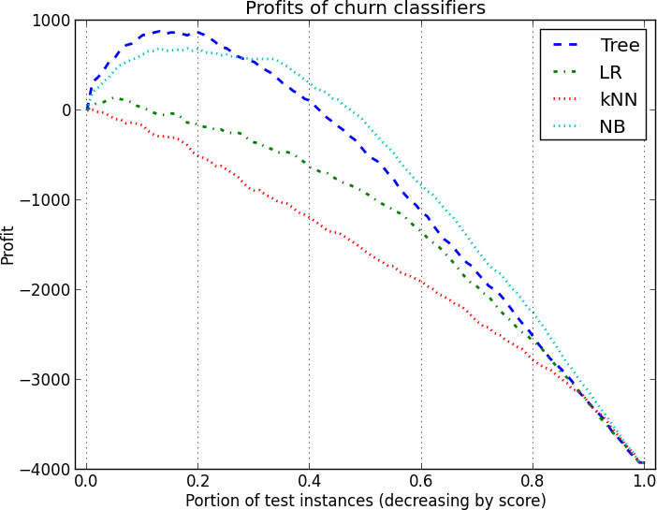
Hình 8-11. Đường cong lợi nhuận của bốn bộ phân loại trên lĩnh vực rời bỏ, giả sử tỷ lệ lợi ích trên chi phí là 9 trên 1.
Trong tình huống thứ hai, chúng ta giả định chi phí tương tự là $3 cho mỗi ưu đãi (vì vậy chi phí dương tính giả không thay đổi) nhưng giả định lợi ích gộp cao hơn ($39), nên một dương tính thật giờ đây mang lại cho chúng ta lợi nhuận ròng là $36. Đây là tỷ lệ lợi nhuận 12 trên 1. Các đường cong được thể hiện trong Hình 8-12. Như bạn có thể đoán, tình huống này có lợi nhuận tối đa cao hơn nhiều so với tình huống trước. Quan trọng hơn, nó cho thấy các cực đại lợi nhuận khác nhau. Một đỉnh nằm ở Cây Phân loại với khoảng 20% dân số và đỉnh thứ hai, cao hơn một chút, xuất hiện khi chúng ta nhắm mục tiêu vào 35% dân số hàng đầu bằng NB. Tuy nhiên, điểm giao nhau giữa Tree và LR xuất hiện ở cùng một vị trí trên cả hai biểu đồ: vào khoảng 25% dân số. Điều này minh họa tính nhạy cảm của biểu đồ lợi nhuận đối với các giả định cụ thể về chi phí và lợi ích.
230 | Chương 8: Trực quan hóa Hiệu suất Mô hình
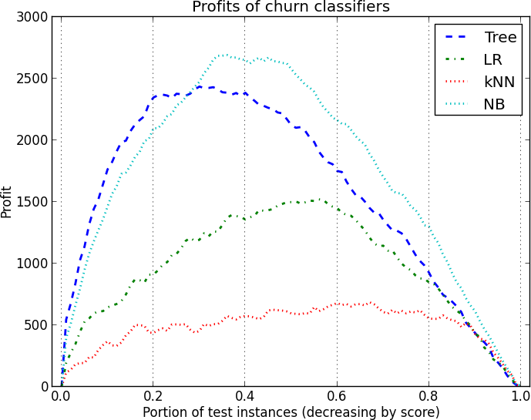
Hình 8-12. Đường cong lợi nhuận của bốn bộ phân loại trên lĩnh vực rời bỏ. Các đường cong này giả định tỷ lệ sinh lời cao hơn là 12 trên 1 (so sánh với Hình 8-11).
Chúng ta kết thúc phần này bằng cách nhắc lại rằng những biểu đồ này chỉ nhằm minh họa các kỹ thuật khác nhau để đánh giá mô hình. Rất ít nỗ lực được dành để tinh chỉnh các phương pháp quy nạp cho phù hợp với bài toán, và không nên đưa ra kết luận chung nào về ưu điểm tương đối của các loại mô hình này hay mức độ phù hợp của chúng cho việc dự đoán rời bỏ. Chúng tôi cố ý tạo ra một loạt hiệu suất bộ phân loại khác nhau để minh họa cách các biểu đồ có thể bộc lộ sự khác biệt của chúng.
Tóm tắt
Một phần quan trọng trong công việc của nhà khoa học dữ liệu là sắp xếp việc đánh giá mô hình một cách thích hợp và truyền đạt thông tin này đến các bên liên quan. Làm tốt điều này cần kinh nghiệm, nhưng nó rất quan trọng để giảm bớt những bất ngờ và quản lý kỳ vọng của tất cả những người liên quan. Trực quan hóa kết quả là một phần quan trọng của nhiệm vụ đánh giá.
Khi xây dựng một mô hình từ dữ liệu, việc điều chỉnh mẫu huấn luyện theo nhiều cách khác nhau có thể hữu ích hoặc thậm chí cần thiết; nhưng việc đánh giá nên sử dụng một mẫu phản ánh dân số gốc, thực tế để kết quả phản ánh những gì thực sự sẽ đạt được.
Tóm tắt | 231
Khi có thể xác định được chi phí và lợi ích của các quyết định, nhà khoa học dữ liệu có thể tính toán chi phí kỳ vọng trên mỗi trường hợp cho từng mô hình và chỉ cần chọn mô hình nào mang lại giá trị tốt nhất. Trong một số trường hợp, một biểu đồ lợi nhuận cơ bản có thể hữu ích để so sánh các mô hình quan tâm trong nhiều điều kiện khác nhau. Những biểu đồ này có thể dễ hiểu đối với các bên liên quan không phải là nhà khoa học dữ liệu, vì chúng quy giản hiệu suất mô hình về chi phí hoặc lợi nhuận "điểm mấu chốt" cơ bản của chúng.
Nhược điểm của biểu đồ lợi nhuận là nó đòi hỏi các điều kiện vận hành phải được biết và xác định chính xác. Với nhiều bài toán thực tế, các điều kiện vận hành không chính xác hoặc thay đổi theo thời gian, và nhà khoa học dữ liệu phải đối mặt với sự không chắc chắn. Trong những trường hợp như vậy, các biểu đồ khác có thể hữu ích hơn. Khi không thể xác định chi phí và lợi ích một cách chắc chắn, nhưng tỷ lệ các lớp có khả năng sẽ không thay đổi, thì biểu đồ phản hồi tích lũy hoặc lift rất hữu ích. Cả hai đều cho thấy lợi thế tương đối của các bộ phân loại, độc lập với giá trị (tiền tệ hay cách khác) của những lợi thế đó.
Cuối cùng, đường cong ROC là một công cụ trực quan hóa có giá trị đối với nhà khoa học dữ liệu. Mặc dù cần một chút luyện tập để diễn giải chúng một cách dễ dàng, chúng tách biệt hiệu suất khỏi các điều kiện vận hành. Khi làm như vậy, chúng truyền đạt những đánh đổi cơ bản mà mỗi mô hình đang thực hiện.
Rất nhiều công trình trong cộng đồng Học Máy và Khai Phá Dữ Liệu liên quan đến việc so sánh các bộ phân loại để hỗ trợ các tuyên bố khác nhau về ưu thế của thuật toán học. Kết quả là, đã có nhiều tài liệu viết về phương pháp luận so sánh bộ phân loại. Đối với độc giả quan tâm, một nơi tốt để bắt đầu là bài báo năm 1998 của Thomas Dietterich "Approximate Statistical Tests for Comparing Supervised Classification Learning Algorithms," và cuốn sách Evaluating Learning Algorithms: A Classification Perspective (Japkowicz & Shah, 2011).
232 | Chương 8: Trực quan hóa Hiệu suất Mô hình
CHƯƠNG 9Bằng chứng và Xác suất
Các khái niệm nền tảng:Kết hợp bằng chứng một cách tường minh với Quy tắc Bayes; Lập luận theo xác suất thông qua các giả định về tính độc lập có điều kiện.
Các kỹ thuật tiêu biểu:Phân loại Naive Bayes; Độ nâng bằng chứng (Evidence lift).
Đến giờ chúng ta đã xem xét một số phương pháp khác nhau để dùng dữ liệu nhằm rút ra kết luận về một đại lượng chưa biết nào đó của một mẫu dữ liệu, chẳng hạn như phân loại của nó. Giờ hãy cùng xem một cách tiếp cận khác để rút ra những kết luận như vậy. Chúng ta có thể nghĩ về những điều mình biết về một mẫu dữ liệu như là bằng chứng ủng hộ hoặc phản đối các giá trị khác nhau của biến mục tiêu. Những điều ta biết về mẫu dữ liệu được biểu diễn dưới dạng các đặc trưng (feature) của mẫu đó. Nếu biết được độ mạnh của bằng chứng mà mỗi đặc trưng mang lại, chúng ta có thể áp dụng những phương pháp có cơ sở lý luận để kết hợp bằng chứng theo xác suất nhằm đi đến kết luận về giá trị của biến mục tiêu. Chúng ta sẽ xác định độ mạnh của từng mẩu bằng chứng cụ thể từ dữ liệu huấn luyện.
Ví dụ: Nhắm mục tiêu quảng cáo đến người tiêu dùng trực tuyến
Để minh họa, hãy xem xét một ứng dụng kinh doanh khác của phân loại: nhắm mục tiêu quảng cáo hiển thị trực tuyến đến người tiêu dùng, dựa trên những trang web mà họ đã truy cập trước đó. Là người tiêu dùng, chúng ta đã quen với việc nhận được vô số thông tin và dịch vụ trên Web dường như miễn phí. Tất nhiên, phần "miễn phí" đó rất thường đến từ sự tồn tại hoặc lời hứa về doanh thu từ quảng cáo trực tuyến, tương tự như cách truyền hình phát sóng cũng "miễn phí". Hãy cùng xem xét quảng cáo hiển thị (display advertising) — những quảng cáo xuất hiện ở trên cùng, hai bên và dưới cùng của các trang đầy nội dung mà chúng ta đang đọc hoặc đang tiêu thụ.
Quảng cáo hiển thị khác với quảng cáo tìm kiếm (ví dụ: những quảng cáo xuất hiện cùng kết quả tìm kiếm của Google) ở một điểm quan trọng: với hầu hết các trang web, người dùng không gõ vào một cụm từ liên quan chính xác đến điều họ đang tìm kiếm. Do đó, việc nhắm mục tiêu quảng cáo đến người dùng cần dựa trên những kiểu suy luận khác. Trong nhiều
233
chương vừa qua, chúng ta đã nói về một kiểu suy luận cụ thể: suy ra giá trị của biến mục tiêu của một mẫu từ các giá trị đặc trưng của mẫu đó. Vì vậy, chúng ta có thể áp dụng những kỹ thuật đã đề cập để suy luận xem một người dùng cụ thể có quan tâm đến một quảng cáo hay không. Trong chương này, chúng ta sẽ giới thiệu một cách nhìn khác về vấn đề, có tính ứng dụng rộng rãi và khá dễ áp dụng.
Hãy định nghĩa bài toán nhắm mục tiêu quảng cáo của chúng ta một cách chính xác hơn. Một mẫu sẽ là gì? Biến mục tiêu sẽ là gì? Các đặc trưng sẽ là gì? Chúng ta sẽ lấy dữ liệu huấn luyện như thế nào?
Giả sử chúng ta đang làm việc cho một nhà cung cấp nội dung rất lớn (một "nhà xuất bản" - publisher), người có đa dạng nội dung, gặp nhiều người tiêu dùng trực tuyến và có nhiều cơ hội hiển thị quảng cáo cho những người tiêu dùng này. Ví dụ, Yahoo! có vô số "tài sản" web khác nhau được hỗ trợ bởi quảng cáo, mà ta có thể coi là các "mẩu nội dung" khác nhau. Ngoài ra, gần đây (tại thời điểm viết bài này) Yahoo! đã đồng ý mua lại trang blog Tumblr, nơi có 50 tỷ bài đăng blog trên hơn 100 triệu blog. Mỗi bài trong số đó cũng có thể được coi là một "mẩu nội dung" cho ta thấy phần nào sở thích của một người tiêu dùng đọc nó. Tương tự, Facebook có thể coi mỗi lượt "Like" mà người tiêu dùng thực hiện như một mẩu bằng chứng về thị hiếu của người đó, điều này cũng có thể giúp nhắm mục tiêu quảng cáo.
Để đơn giản, giả sử chúng ta có một chiến dịch quảng cáo mà ta muốn nhắm đến một tập con nào đó của những người tiêu dùng trực tuyến truy cập vào các trang của mình. Chiến dịch này dành cho chuỗi khách sạn cao cấp Luxhote. Mục tiêu của Luxhote là để mọi người đặt phòng. Chúng ta đã chạy chiến dịch này trong quá khứ, chọn người tiêu dùng trực tuyến một cách ngẫu nhiên. Giờ chúng ta muốn chạy một chiến dịch có nhắm mục tiêu, hy vọng thu được nhiều lượt đặt phòng hơn trên mỗi đô-la chi cho lượt hiển thị quảng cáo.1
Do đó, chúng ta sẽ coi một người tiêu dùng là một mẫu. Biến mục tiêu của chúng ta sẽ là: người tiêu dùng đã/có đặt một phòng Luxhote trong vòng một tuần sau khi nhìn thấy quảng cáo Luxhote hay không? Nhờ phép màu của cookie trình duyệt,2 với sự hợp tác của Luxhote, chúng ta có thể quan sát được người tiêu dùng nào đặt phòng. Để huấn luyện, chúng ta sẽ có một giá trị nhị phân cho biến mục tiêu này với mỗi người tiêu dùng. Khi sử dụng, chúng ta sẽ ước lượng xác suất một người tiêu dùng sẽ đặt phòng sau khi nhìn thấy quảng cáo, rồi sau đó, trong giới hạn ngân sách cho phép, nhắm đến một tập con những người tiêu dùng có xác suất cao nhất.
Còn lại một câu hỏi then chốt: đâu sẽ là những đặc trưng chúng ta dùng để mô tả người tiêu dùng, sao cho ta có thể phân biệt được ai có khả năng trở thành khách hàng tốt cho Luxhote cao hơn hay thấp hơn? Với ví dụ này, chúng ta sẽ coi một người tiêu dùng được mô tả bằng tập hợp các mẩu nội dung mà ta đã quan sát thấy người đó đã xem (hoặc đã Like) trước đây, một lần nữa được ghi lại qua cookie trình duyệt hoặc một cơ chế nào đó khác. Chúng ta
1.Một lượt hiển thị quảng cáo (ad impression) là khi một quảng cáo được hiển thị ở đâu đó trên một trang, bất kể người dùng có nhấp vào nó hay không.
2.Trình duyệt trao đổi một lượng nhỏ thông tin ("cookie") với các trang web được truy cập, và lưu lại thông tin riêng cho từng trang để sau này chính trang web đó có thể truy xuất lại.
234 | Chương 9: Bằng chứng và Xác suất
have many different kinds of content: finance, sports, entertainment, cooking blogs, etc.We might pick several thousand content pieces that are very popular, or we may considerhundreds of millions. We believe that some of these (e.g., finance blogs) are more likelyto be visited by good prospects for Luxhote, while other content pieces are seen as lesslikely (e.g., a tractor-pull fan page).
Tuy nhiên, trong bài tập này chúng ta không muốn dựa vào những giả định của mình về loại nội dung đó, cũng như không có nguồn lực để ước tính tiềm năng bằng chứng cho từng mẩu nội dung một cách thủ công. Hơn nữa, dù con người khá giỏi trong việc dùng kiến thức và lẽ thường để nhận ra liệu một bằng chứng có khả năng "ủng hộ" hay "chống lại" hay không, con người lại nổi tiếng là kém trong việc ước tính độ mạnh chính xác của bằng chứng. Chúng ta muốn dữ liệu lịch sử của mình ước tính cả hướng lẫn độ mạnh của bằng chứng. Tiếp theo, chúng ta sẽ mô tả một khung làm việc có thể áp dụng rất rộng rãi để vừa đánh giá bằng chứng, vừa kết hợp chúng lại nhằm ước tính xác suất thuộc lớp kết quả (ở đây là xác suất một người tiêu dùng sẽ đặt phòng sau khi đã xem quảng cáo).
Hóa ra có rất nhiều bài toán khác cũng khớp với khuôn mẫu trong ví dụ của chúng ta: các bài toán phân loại/ước tính xác suất lớp, trong đó mỗi trường hợp được mô tả bằng một tập hợp các mẩu bằng chứng, có thể được lấy từ một bộ sưu tập bằng chứng khả dĩ cực kỳ lớn. Ví dụ, bài toán phân loại tài liệu văn bản khớp chính xác (chúng ta sẽ bàn tiếp ở Chương 10). Mỗi tài liệu là một tập hợp các từ, được lấy từ một từ vựng tổng thể cực kỳ lớn. Mỗi từ có thể cung cấp một chút bằng chứng ủng hộ hoặc chống lại việc phân loại, và chúng ta muốn kết hợp các bằng chứng đó lại. Những kỹ thuật mà chúng ta giới thiệu tiếp theo đây chính là những kỹ thuật được dùng trong nhiều hệ thống phát hiện thư rác (spam): một trường hợp là một thư điện tử, các lớp mục tiêu là spam hoặc không phải spam, và các đặc trưng là các từ và ký hiệu trong thư điện tử đó.
Kết hợp bằng chứng theo xác suất
Phần sắp tới sẽ có nhiều toán hơn bình thườngĐể bàn về ý tưởng kết hợp bằng chứng theo xác suất, chúng ta cần giới thiệu một số ký hiệu xác suất. Bạn không nhất thiết phải đã học (hoặc còn nhớ) lý thuyết xác suất—các khái niệm này khá trực quan, và chúng ta sẽ không đi xa hơn những điều cơ bản. Ký hiệu giúp chúng ta diễn đạt chính xác. Trông có vẻ như phần tiếp theo có nhiều toán, nhưng bạn sẽ thấy nó khá đơn giản.
Chúng ta quan tâm đến những đại lượng như xác suất một người tiêu dùng đặt phòng sau khi được cho xem một quảng cáo. Thực ra chúng ta cần cụ thể hơn một chút: một người tiêu dùng cụ thể nào đó? Hay chỉ là bất kỳ người tiêu dùng nào? Hãy bắt đầu với bất kỳ người tiêu dùng nào: xác suất mà nếu bạn cho bất kỳ người tiêu dùng nào xem một quảng cáo, cô ấy sẽ đặt phòng là bao nhiêu? Vì đây là kết quả phân loại mà chúng ta mong muốn, hãy gọi đại lượng này là C. Chúng ta sẽ biểu diễn xác suất của một
Kết hợp bằng chứng theo xác suất | 235
biến cố C là p(C). Nếu ta nói p(C) = 0.0001, điều đó có nghĩa là nếu chúng ta cho người tiêu dùng xem quảng cáo một cách ngẫu nhiên, ta kỳ vọng khoảng 1 trên 10,000 người sẽ đặt phòng.3
Giờ thì chúng ta quan tâm đến xác suất của C khi biết một số bằng chứng E, chẳng hạn như tập hợp các trang web mà một người tiêu dùng cụ thể đã truy cập. Ký hiệu cho đại lượng này là p(C|E), được đọc là "xác suất của C khi biết E," hay "xác suất của C với điều kiện E." Đây là một ví dụ của xác suất có điều kiện, và dấu "|" đôi khi được gọi là "thanh điều kiện." Chúng ta kỳ vọng rằng p(C|E) sẽ khác nhau tùy theo các tập hợp bằng chứng E khác nhau—trong ví dụ của chúng ta, là các tập hợp trang web đã truy cập khác nhau.
Như đã đề cập ở trên, chúng ta muốn dùng một số dữ liệu đã được gán nhãn, chẳng hạn như dữ liệu từ chiến dịch nhắm mục tiêu ngẫu nhiên của mình, để liên kết các tập hợp bằng chứng E khác nhau với các xác suất khác nhau. Đáng tiếc là điều này đưa ra một vấn đề then chốt. Với bất kỳ tập hợp bằng chứng E cụ thể nào, có lẽ chúng ta chưa từng thấy đủ số trường hợp có đúng tập hợp bằng chứng đó để có thể suy ra xác suất thuộc lớp một cách đáng tin cậy. Thực tế, có thể chúng ta chưa từng thấy tập hợp bằng chứng cụ thể này luôn! Trong ví dụ của chúng ta, nếu đang xét hàng nghìn trang web khác nhau, thì khả năng mà trong dữ liệu huấn luyện của mình ta đã từng thấy một người tiêu dùng có mẫu truy cập đúng hệt như một người tiêu dùng ta sẽ gặp trong tương lai là bao nhiêu? Vô cùng nhỏ. Vì vậy, điều chúng ta sẽ làm là xét từng mẩu bằng chứng riêng rẽ, rồi kết hợp bằng chứng lại.Để bàn sâu hơn, chúng ta cần một vài sự thật về việc kết hợp các xác suất.
Xác suất đồng thời và tính độc lập
Giả sử chúng ta có hai biến cố, A và B. Nếu biết p(A) và p(B), liệu ta có thể nói xác suất cả A lẫn B cùng xảy ra là bao nhiêu không? Hãy gọi đó là p(AB). Đây được gọi là xác suất đồng thời.
Có một trường hợp đặc biệt mà ta có thể làm được: khi các biến cố A và B độc lập. A và B độc lập nghĩa là biết về một trong hai không cho bạn biết gì về khả năng xảy ra của cái kia. Ví dụ điển hình để minh họa tính độc lập là gieo một con xúc xắc cân đối; biết giá trị của lần gieo thứ nhất không cho bạn biết gì về giá trị của lần gieo thứ hai.Nếu biến cố A là "lần gieo #1 ra mặt sáu" và biến cố B là "lần gieo #2 ra mặt sáu", thì p(A) = 1/6 và p(B) = 1/6, và quan trọng là, kể cả khi chúng ta biết rằng lần gieo #1 ra mặt sáu, thì vẫn p(B) =1/6. Trong trường hợp này, các biến cố độc lập, và với các biến cố độc lập, p(AB) = p(A) · p(B)—ta có thể tính xác suất của biến cố "đồng thời" AB bằng cách nhân xác suất của các biến cố riêng lẻ. Trong ví dụ của chúng ta, p(AB) = 1/36.
Tuy nhiên, nói chung ta không thể tính xác suất của các biến cố đồng thời theo cách này. Nếu điều này chưa rõ, hãy nghĩ đến trường hợp gieo một con xúc xắc gian lận. Trong túi tôi có sáu con xúc xắc gian lận. Mỗi con xúc xắc gian lận có một trong các số từ một đến sáu trên tất cả các mặt—tất cả các mặt đều hiện
3.Đây không hẳn là tỷ lệ phản hồi hợp lý cho bất kỳ quảng cáo cụ thể nào, chỉ là một ví dụ minh họa.Tỷ lệ mua hàng quy cho quảng cáo trực tuyến nhìn chung có vẻ rất nhỏ đối với những người ngoài ngành.Điều quan trọng cần nhận ra là chi phí đặt một quảng cáo thường cũng khá nhỏ.
236 | Chương 9: Bằng chứng và Xác suất
cùng một con số. Tôi rút ngẫu nhiên một con xúc xắc từ trong túi ra, rồi tung nó hai lần. Trong trường hợp này, p(A) = p(B) = 1/6 (vì tôi có thể đã rút ra bất kỳ con nào trong sáu con với xác suất như nhau). Tuy nhiên, p(AB) = 1/6 luôn, bởi vì các biến cố hoàn toàn phụ thuộc lẫn nhau! Nếu lần tung đầu tiên ra sáu, thì lần thứ hai cũng sẽ ra sáu (và ngược lại).
Công thức tổng quát để kết hợp các xác suất có tính đến sự phụ thuộc giữa các biến cố là:
Phương trình 9-1. Xác suất kết hợp sử dụng xác suất có điều kiện
p(AB) =p(A) · p(B|A)
Công thức này được đọc là: xác suất của A và B bằng xác suất của A nhân với xác suất của B khi biết A. Nói cách khác, khi bạn đã biết A, thì xác suất của B là bao nhiêu? Hãy dành một phút để chắc chắn rằng điều đó đã thấm vào đầu bạn.
Chúng ta có thể minh họa bằng hai ví dụ xúc xắc của mình. Trong trường hợp độc lập, vì việc biết A không cho ta biết gì về p(B), nên p(B|A) = p(B), và ta thu được công thức ở trên, trong đó ta chỉ đơn giản nhân các xác suất riêng lẻ với nhau. Trong trường hợp xúc xắc gian lận của mình, p(B|A) = 1.0, vì nếu lần tung đầu tiên ra sáu, thì lần tung thứ hai chắc chắn sẽ ra sáu. Do đó, p(AB) = p(A) · 1.0 = p(A) = 1/6, đúng như mong đợi. Nói chung, các biến cố có thể hoàn toàn độc lập, hoàn toàn phụ thuộc, hoặc ở đâu đó ở giữa. Trong trường hợp sau, việc biết điều gì đó về một biến cố sẽ thay đổi khả năng xảy ra của biến cố kia. Trong mọi trường hợp, công thức p(AB) = p(A) · p(B|A) của chúng ta kết hợp các xác suất một cách chính xác.
Chúng ta đã đi qua chi tiết này vì một lý do rất quan trọng. Công thức này là nền tảng cho một trong những phương trình nổi tiếng nhất trong khoa học dữ liệu, và thực ra là trong khoa học nói chung.
Quy tắc Bayes
Hãy để ý rằng trong p(AB) = p(A)p(B|A) thứ tự của A và B có vẻ khá tùy tiện—và đúng là như vậy. Ta cũng có thể viết:
p(AB) =p(B) · p(A |B)
Điều này có nghĩa là:
p(A) · p(B|A) =p(AB) =p(B) · p(A |B)
Và do đó:
p(A) · p(B|A) =p(B) · p(A |B)
Kết hợp bằng chứng theo xác suất | 237
Nếu ta chia cả hai vế cho p(A) thì ta được:
p(B|A) =p(A |B) · p(B)
p(A)
Giờ thì hãy coi B là một giả thuyết nào đó mà ta muốn đánh giá khả năng xảy ra, và A là một bằng chứng nào đó mà ta đã quan sát được. Đổi tên với H cho giả thuyết (hypothesis) và E cho bằng chứng (evidence), ta có:
p(H|E) =p(E|H ) · p(H )
p(E)
Đây chính là Quy tắc Bayes (Bayes' Rule) nổi tiếng, được đặt theo tên của Mục sư Thomas Bayes, người đã tìm ra một trường hợp đặc biệt của quy tắc này từ tận thế kỷ 18. Quy tắc Bayes nói rằng ta có thể tính xác suất của giả thuyết H khi có bằng chứng E bằng cách thay vào đó xem xét xác suất của bằng chứng khi có giả thuyết, cùng với xác suất vô điều kiện của giả thuyết và của bằng chứng.
Lưu ý: Các phương pháp BayesQuy tắc Bayes, kết hợp với nguyên tắc nền tảng quan trọng là suy nghĩ kỹ càng về các mối quan hệ độc lập có điều kiện, chính là nền tảng cho vô số kỹ thuật khoa học dữ liệu tiên tiến hơn mà chúng ta sẽ không đề cập trong cuốn sách này. Những kỹ thuật đó bao gồm mạng Bayes (Bayesian networks), mô hình chủ đề xác suất (probabilistic topic models), mô hình quan hệ xác suất (probabilistic relational models), mô hình Markov ẩn (Hidden Markov Models), trường ngẫu nhiên Markov (Markov random fields), và nhiều thứ khác nữa.
Điều quan trọng là ba đại lượng cuối có thể dễ xác định hơn đại lượng mà ta thực sự quan tâm — cụ thể là p(H|E). Để thấy rõ điều này, hãy xét một ví dụ (đã đơn giản hóa) từ chẩn đoán y khoa. Giả sử bạn là bác sĩ và một bệnh nhân đến với những nốt đỏ trên da. Bạn đoán (đặt giả thuyết) rằng bệnh nhân mắc bệnh sởi. Chúng ta muốn xác định xác suất của chẩn đoán được giả thuyết (H = sởi), khi có bằng chứng (E = nốt đỏ). Để ước lượng trực tiếp p(sởi|nốt đỏ), ta sẽ phải nghĩ đến tất cả những lý do khác nhau khiến một người có thể xuất hiện nốt đỏ và tỷ lệ bao nhiêu trong số đó là bệnh sởi. Điều này có lẽ là bất khả thi ngay cả với vị bác sĩ hiểu biết rộng nhất.
Tuy nhiên, thay vào đó hãy xét việc ước lượng đại lượng này bằng vế phải của Quy tắc Bayes.
•p(E|H) là xác suất một người có nốt đỏ khi biết rằng người đó mắc bệnh sởi. Một chuyên gia về bệnh truyền nhiễm có thể biết rõ điều này hoặc có thể ước lượng nó khá chính xác.
238 | Chương 9: Bằng chứng và Xác suất
•p(H) đơn giản là xác suất một người mắc bệnh sởi mà không xét đến bất kỳ bằng chứng nào; đó chỉ là tỷ lệ mắc bệnh sởi trong dân số.
•p(E) là xác suất của bằng chứng: xác suất một người có nốt đỏ là bao nhiêu — một lần nữa, đơn giản chỉ là tỷ lệ xuất hiện nốt đỏ trong dân số, việc này không đòi hỏi suy luận phức tạp về các nguyên nhân tiềm ẩn khác nhau, mà chỉ cần quan sát và đếm.
Quy tắc Bayes đã giúp việc ước lượng p(H|E) trở nên dễ dàng hơn nhiều. Ta cần ba mẩu thông tin, nhưng chúng dễ ước lượng hơn nhiều so với giá trị ban đầu.
p(E) vẫn có thể khó tính toán. Tuy nhiên, trong nhiều trường hợp, nó không cần phải được tính, bởi vì ta quan tâm đến việc so sánh xác suất của các giả thuyết khác nhau khi có cùng một bằng chứng. Chúng ta sẽ thấy điều này ở phần sau.
Áp dụng Quy tắc Bayes vào Khoa học Dữ liệu
Đến đây thì có lẽ đã khá rõ rằng Quy tắc Bayes (Bayes' Rule) nên đóng vai trò then chốt trong khoa học dữ liệu (data science). Thật vậy, một phần rất lớn của khoa học dữ liệu dựa trên các phương pháp "Bayes" (Bayesian), mà cốt lõi là lập luận dựa trên Quy tắc Bayes. Mô tả một cách bao quát về các phương pháp Bayes thì vượt xa phạm vi của cuốn sách này. Chúng ta sẽ giới thiệu những ý tưởng nền tảng nhất, rồi sau đó cho thấy chúng được áp dụng như thế nào trong kỹ thuật Bayes cơ bản nhất—vốn được dùng rất nhiều. Hãy viết lại Quy tắc Bayes một lần nữa, nhưng lần này quay trở lại với bài toán phân loại (classification).
Phương trình 9-2. Quy tắc Bayes cho phân loại
p(C= c| �) =p(�| C= c) · p(C= c)
p(�)
Trong Phương trình 9-2, chúng ta có bốn đại lượng. Ở vế trái là đại lượng mà chúng ta muốn ước lượng. Trong bối cảnh bài toán phân loại, đây là xác suất mà biến mục tiêu C nhận giá trị lớp mà ta quan tâm c sau khi đã tính đến bằng chứng E (vector các giá trị đặc trưng). Đại lượng này được gọi là xác suất hậu nghiệm (posterior).
Quy tắc Bayes phân tách xác suất hậu nghiệm thành ba đại lượng mà ta thấy ở vế phải. Chúng ta muốn có thể tính được các đại lượng này từ dữ liệu:
1.p(C = c) là xác suất "tiên nghiệm" (prior) của lớp, tức là xác suất mà ta sẽ gán cho lớp đó trước khi thấy bất kỳ bằng chứng nào. Trong lập luận Bayes nói chung, đại lượng này có thể đến từ nhiều nguồn. Nó có thể là (i) một tiên nghiệm "chủ quan", nghĩa là niềm tin của một người ra quyết định cụ thể dựa trên toàn bộ kiến thức, kinh nghiệm và quan điểm của cô ấy; (ii) một niềm tin "tiên nghiệm" dựa trên một vài lần áp dụng Quy tắc Bayes trước đó với bằng chứng khác, hoặc (iii) một xác suất vô điều kiện được suy ra từ dữ liệu. Phương pháp cụ thể mà chúng ta giới thiệu bên dưới đi theo hướng (iii), dùng làm tiên nghiệm của lớp chính "tỷ lệ cơ sở" (base rate) của c—tức mức phổ biến của c trong toàn bộ tổng thể. Đại lượng này được tính dễ dàng từ dữ liệu bằng tỷ lệ phần trăm của tất cả các ví dụ thuộc lớp c.
2.p(E|C = c) là hợp lý (likelihood) của việc thấy bằng chứng E—tức các đặc trưng cụ thể của ví dụ đang được phân loại—khi lớp C = c. Người ta có thể xem đây là một câu hỏi "sinh tạo" (generative): nếu thế giới (tức "quá trình sinh dữ liệu") tạo ra một thực thể thuộc lớp c, thì nó sẽ trông giống E với tần suất bao nhiêu? Hợp lý này có thể được tính từ dữ liệu bằng tỷ lệ phần trăm các ví dụ thuộc lớp c có vector đặc trưng E.
3.Cuối cùng, p(E) là hợp lý của bằng chứng: biểu diễn đặc trưng E phổ biến đến mức nào trong tất cả các ví dụ? Đại lượng này có thể được tính từ dữ liệu bằng tỷ lệ phần trăm xuất hiện của E trong tất cả các ví dụ.
Ước lượng ba giá trị này từ dữ liệu huấn luyện, chúng ta có thể tính được một ước lượng cho xác suất hậu nghiệm p(C = c|E) cho một ví dụ cụ thể đang dùng. Giá trị này có thể được dùng trực tiếp như một ước lượng xác suất lớp, có thể kết hợp với chi phí và lợi ích như đã mô tả trong Chương 7. Hoặc, p(C = c|E) có thể được dùng như một điểm số để xếp hạng các thực thể (ví dụ, ước lượng những thực thể có khả năng phản hồi quảng cáo của chúng ta cao nhất). Hoặc, chúng ta có thể chọn làm phân loại giá trị p(C = c|E) lớn nhất trong các giá trị c khác nhau.
Đáng tiếc thay, chúng ta lại quay về khó khăn lớn mà ta đã đề cập ở trên, khó khăn khiến Phương trình 9-2 không thể được dùng trực tiếp trong khai phá dữ liệu (data mining). Hãy coi E là vector giá trị thuộc tính thông thường của chúng ta <e1 , e2 , ⋯, ek>, một tập hợp các điều kiện có thể lớn và cụ thể. Áp dụng trực tiếp Phương trình 9-2 sẽ đòi hỏi phải biết p(E|c) dưới dạng p(e1∧e2∧⋯∧ek|c).4 Điều này rất cụ thể và rất khó đo lường. Có thể chúng ta sẽ không bao giờ thấy một ví dụ cụ thể nào trong dữ liệu huấn luyện khớp chính xác với một E cho trước trong dữ liệu kiểm tra, và kể cả nếu có thì cũng khó có thể thấy đủ nhiều để ước lượng một xác suất với bất kỳ độ tin cậy nào.
Các phương pháp Bayes cho khoa học dữ liệu giải quyết vấn đề này bằng cách đưa ra những giả định về tính độc lập xác suất. Phương pháp được dùng rộng rãi nhất để xử lý sự phức tạp này là đưa ra một giả định đặc biệt mạnh về tính độc lập.
Độc lập có điều kiện và Naive Bayes
Hãy nhớ lại khái niệm độc lập ở trên: hai biến cố độc lập nếu việc biết một biến cố không cho bạn thông tin về xác suất của biến cố kia. Hãy mở rộng khái niệm đó ra một chút xíu thôi.
Conditional Independence and Naive Bayes
Recall from above the notion of independence: two events are independent if knowingone does not give you information on the probability of the other. Let’s extend thatnotion ever so slightly.
4. Toán tử ∧ có nghĩa là "và".
240 | Chương 9: Bằng chứng và Xác suất
Độc lập có điều kiện cũng là khái niệm tương tự, chỉ khác là dùng xác suất có điều kiện. Trong phạm vi của chúng ta, ta sẽ tập trung vào lớp của ví dụ làm điều kiện (vì trong Phương trình 9-2, ta đang xét xác suất của bằng chứng khi biết lớp). Độc lập có điều kiện hoàn toàn tương tự với độc lập không điều kiện mà ta đã bàn ở trên. Cụ thể, nếu không giả định độc lập, để kết hợp các xác suất, ta cần dùng Phương trình 9-1 ở trên, bổ sung thêm điều kiện |C:
p(AB| C) =p(A | C) · p(B|AC)
Tuy nhiên, như trên, nếu ta giả định rằng A và B độc lập có điều kiện khi biết C,5
thì giờ ta có thể kết hợp các xác suất dễ dàng hơn nhiều:
p(AB| C) =p(A | C) · p(B| C)
Điều này tạo ra khác biệt cực lớn trong khả năng tính toán xác suất từ dữ liệu của ta. Cụ thể, với xác suất có điều kiện p(E|C=c) trong Phương trình 9-2, hãy giả định rằng các thuộc tính độc lập có điều kiện khi biết lớp. Nói cách khác, trong p(e1∧e2∧⋯∧ek|c), mỗi ei độc lập với mọi ej khác khi biết lớp c:
p(�| c)=p(e1 ∧e2 ∧⋯∧ek| c)
=p(e1 | c) · p(e2 | c) ⋯p(ek| c)
Mỗi số hạng p(ei | c) đều có thể tính trực tiếp từ dữ liệu, vì giờ ta chỉ cần đếm tỷ lệ số lần ta thấy đặc trưng riêng lẻ ei trong các mẫu thuộc lớp c, thay vì phải tìm một vector đặc trưng khớp hoàn toàn. Số lần xuất hiện của ei có khả năng khá nhiều.6 Kết hợp điều này với Phương trình 9-2, ta được phương trình Naive Bayes như trong Phương trình 9-3.
Phương trình 9-3. Phương trình Naive Bayes
p(e1 | c) · p(e2 | c) ⋯p(ek| c) · p(c)
p(c| �) =
p(�)
Đây chính là nền tảng của bộ phân loại Naive Bayes. Nó phân loại một ví dụ mới bằng cách ước lượng xác suất ví dụ đó thuộc về từng lớp rồi báo cáo lớp có xác suất cao nhất.
5.Đây là một giả định yếu hơn so với giả định độc lập vô điều kiện, nhân tiện nói luôn.
6.Và trong những trường hợp không như vậy, chúng ta có thể dùng một hiệu chỉnh thống kê cho các số đếm nhỏ. Điểm khác biệt là chúng ta sẽ không làm điều đó cho toàn bộ bằng chứng, như chúng ta sẽ phải làm nếu xét toàn bộ E.
Áp dụng Quy tắc Bayes vào Khoa học Dữ liệu | 241
Nếu bạn cho phép tôi dành hai đoạn để nói về một chi tiết kỹ thuật: đến đây bạn có thể để ý thấy p(E) ở mẫu số của Phương trình 9-3 và nói, ối dồi ôi—nếu tôi hiểu đúng thì cái đó chẳng phải sẽ gần khó tính toán ngang với p(E|C) hay sao? Hóa ra là nói chung p(E) thực ra chẳng bao giờ cần phải tính cả, vì một trong hai lý do. Thứ nhất, nếu chúng ta quan tâm đến việc phân loại, điều chúng ta chủ yếu quan tâm là: trong các lớp c khác nhau có thể có, lớp nào cho p(C|E) lớn nhất? Trong trường hợp này, E là như nhau cho tất cả, và chúng ta chỉ cần xem tử số nào lớn hơn.
Trong những trường hợp chúng ta muốn có ước lượng xác suất thực sự, chúng ta vẫn có thể lách được việc tính p(E) ở mẫu số. Đó là vì các lớp thường loại trừ lẫn nhau và bao trùm hết, nghĩa là mỗi trường hợp sẽ thuộc về một và chỉ một lớp. Trong ví dụ Luxhote của chúng ta, một người tiêu dùng hoặc đặt phòng hoặc không. Nói một cách không chính thức, nếu ta thấy bằng chứng E thì nó thuộc về hoặc c0 hoặc c1. Về mặt toán học:
p(�)=p(�∧c0) +p(�∧c1)
=p(�| c0) · p(c0) +p(�| c1) · p(c1)
Giả định độc lập của chúng ta cho phép ta viết lại điều này thành:
p(�)=p(e1 | c0) · p(e2 | c0) ⋯p(ek| c0) · p(c0)
+ p(e1 | c1) · p(e2 | c1) ⋯p(ek| c1) · p(c1)
p(�) =p(e1 | c0) · p(e2 | c0) ⋯p(ek| c0) · p(c0) +p(e1 | c1) · p(e2 | c1) ⋯p(ek| c1) · p(c1)
Kết hợp điều này với Phương trình 9-3, chúng ta có được một phiên bản của phương trình Naive Bayes mà nhờ đó ta có thể tính các xác suất hậu nghiệm một cách dễ dàng từ dữ liệu:
p(e1 | c0) · p(e2 | c0) ⋯p(ek| c0) · p(c0)p(e1 | c0) · p(e2 | c0) ⋯p(ek| c0) +p(e1 | c1) · p(e2 | c1) ⋯p(ek| c1)
p(c0 | �) =
Mặc dù nó có rất nhiều số hạng trong đó, mỗi số hạng hoặc là “trọng số” bằng chứng của một mẩu bằng chứng riêng lẻ cụ thể nào đó, hoặc là xác suất tiên nghiệm của một lớp.
Ưu điểm và Nhược điểm của Naive Bayes
Naive Bayes là một bộ phân loại rất đơn giản, nhưng nó vẫn xem xét tất cả bằng chứng từ các đặc trưng. Nó rất hiệu quả về dung lượng lưu trữ và thời gian tính toán. Việc huấn luyện chỉ bao gồm việc lưu lại số lượng các lớp và số lần xuất hiện của đặc trưng khi mỗi ví dụ được quan sát. Như đã đề cập, p(c) có thể được ước lượng bằng cách đếm tỷ lệ các ví dụ thuộc lớp c trong tổng số ví dụ. p(ei|c) có thể được ước lượng bằng tỷ lệ các ví dụ thuộc lớp c mà trong đó đặc trưng ei xuất hiện.
242 | Chương 9: Bằng chứng và Xác suất
Dù đơn giản và dựa trên những giả định độc lập nghiêm ngặt, bộ phân loại Naive Bayes lại hoạt động tốt một cách đáng ngạc nhiên trong nhiều bài toán phân loại thực tế. Điều này là vì việc vi phạm giả định độc lập thường không làm giảm hiệu suất phân loại, với một lý do trực quan và thỏa đáng. Cụ thể, hãy xem xét trường hợp hai mảnh bằng chứng thực sự phụ thuộc mạnh vào nhau—điều đó nghĩa là gì? Đại khái, điều đó có nghĩa là khi ta thấy cái này thì ta cũng có khả năng thấy cái kia. Giờ, nếu ta coi chúng là độc lập, ta sẽ thấy cái này và nói "có bằng chứng cho lớp này" rồi thấy cái kia và nói "có thêm bằng chứng cho lớp này." Vậy nên, ở một mức độ nào đó ta sẽ đếm trùng bằng chứng. Tuy nhiên, miễn là bằng chứng nói chung vẫn chỉ ta đi đúng hướng, thì với việc phân loại, việc đếm trùng sẽ không gây hại cho ta. Thực tế, nó có xu hướng làm cho các ước lượng xác suất trở nên cực đoan hơn theo đúng hướng: xác suất sẽ bị ước lượng quá cao cho lớp đúng và bị ước lượng quá thấp cho (các) lớp sai. Nhưng với việc phân loại, ta đang chọn lớp có ước lượng xác suất lớn nhất, nên việc làm chúng cực đoan hơn theo đúng hướng là ổn.
Tuy nhiên, điều này thực sự trở thành vấn đề nếu ta định dùng chính các ước lượng xác suất đó—vì vậy nên dùng Naive Bayes một cách thận trọng cho việc ra quyết định thực tế với chi phí và lợi ích, như đã thảo luận ở Chương 7. Những người làm thực tế vẫn dùng Naive Bayes thường xuyên cho việc xếp hạng, khi mà giá trị thực tế của các xác suất không quan trọng—chỉ có giá trị tương đối giữa các ví dụ thuộc các lớp khác nhau là quan trọng.
Một ưu điểm khác của Naive Bayes là nó tự nhiên là một "bộ học tăng dần" (incremental learner). Bộ học tăng dần là một kỹ thuật quy nạp có thể cập nhật mô hình của mình từng ví dụ huấn luyện một. Nó không cần xử lý lại tất cả các ví dụ huấn luyện trước đó khi có dữ liệu huấn luyện mới.
Học tăng dần đặc biệt có lợi trong các ứng dụng mà nhãn huấn luyện được tiết lộ trong quá trình sử dụng ứng dụng, và ta muốn mô hình phản ánh thông tin mới này càng nhanh càng tốt. Ví dụ, hãy xem xét việc tạo một bộ phân loại email rác được cá nhân hóa. Khi tôi nhận được một email rác, tôi có thể nhấn nút "junk" trong trình duyệt của mình. Ngoài việc xóa email này khỏi Hộp thư đến, việc này còn tạo ra một điểm dữ liệu huấn luyện: một trường hợp dương tính của spam. Sẽ rất hữu ích nếu mô hình đang phân loại email của tôi có thể được cập nhật ngay lập tức, và từ đó bắt đầu phân loại ngay các email tương tự khác là spam. Naive Bayes là nền tảng của nhiều hệ thống phát hiện spam được cá nhân hóa, chẳng hạn như hệ thống trong Thunderbird của Mozilla.
Naive Bayes có mặt trong gần như mọi bộ công cụ khai phá dữ liệu và đóng vai trò là một bộ phân loại cơ sở phổ biến để so sánh với các phương pháp tinh vi hơn. Chúng ta đã thảo luận về Naive Bayes bằng cách dùng các thuộc tính nhị phân. Ý tưởng cơ bản được trình bày ở trên có thể dễ dàng mở rộng cho các thuộc tính phân loại đa giá trị, cũng như cho các thuộc tính số, như bạn có thể đọc trong một cuốn sách giáo khoa về các thuật toán khai phá dữ liệu.
Áp dụng Quy tắc Bayes vào Khoa học Dữ liệu | 243
Một Mô hình về "Độ nâng" của Bằng chứng
"Cumulative Response and Lift Curves" ở trang 219 đã trình bày khái niệm lift (độ nâng) như một thước đo để đánh giá bộ phân loại. Theo trực giác, lift là mức độ mà một bộ phân loại tập trung các ví dụ dương tính lên trên các ví dụ âm tính. Lift đo mức độ phổ biến của lớp dương tính trong tập con được chọn cao hơn bao nhiêu so với mức phổ biến trong toàn bộ tổng thể. Nếu tỷ lệ đặt phòng khách sạn trong một tập người tiêu dùng được nhắm mục tiêu ngẫu nhiên là 0.01% và trong tập được chọn của ta là 0.02%, thì bộ phân loại cho ta một lift là 2—tập được chọn có tỷ lệ đặt phòng gấp đôi.
Với một chút chỉnh sửa, ta có thể điều chỉnh phương trình Naive Bayes của mình để mô hình hóa các mức lift khác nhau quy cho các mảnh bằng chứng khác nhau, cùng với một cách kết hợp chúng rất đơn giản. Chỉnh sửa nhỏ đó là giả định các đặc trưng độc lập hoàn toàn, thay vì giả định yếu hơn về tính độc lập có điều kiện được dùng cho Naive Bayes. Hãy gọi đây là Naive-Naive Bayes, vì nó đưa ra những giả định đơn giản hóa mạnh mẽ hơn về thế giới. Giả sử các đặc trưng độc lập hoàn toàn, Phương trình 9-3 trở thành như sau cho Naive-Naive Bayes:
p(e1 | c) · p(e2 | c) ⋯p(ek| c) · p(c)
p(c| �) =
p(e1) · p(e2) ⋯p(ek)
Các số hạng trong phương trình này có thể được sắp xếp lại để cho ra:
Phương trình 9-4. Xác suất như một tích của các độ nâng bằng chứng
p(C= c| �) =p(C= c) · liftc(e1) · liftc(e2) ⋯
trong đó liftc(x) được định nghĩa là:
liftc(x) =p(x| c)
p(x)
Hãy thử nghĩ xem chúng ta sẽ dùng bộ phân loại Bayes (Bayesian classifier) của mình như thế nào để phân loại một ví dụ mới E =<e1, e2, ⋯,ek>. Bắt đầu từ xác suất tiên nghiệm (prior probability), mỗi mảnh bằng chứng—mỗi đặc trưng ei—sẽ nâng lên hoặc hạ xuống xác suất của lớp theo một hệ số bằng với độ nâng (lift) của mảnh bằng chứng đó (hệ số này có thể nhỏ hơn một).
Về mặt khái niệm, chúng ta bắt đầu với một con số—gọi nó là z—được đặt bằng xác suất tiên nghiệm của lớp c. Chúng ta đi qua ví dụ của mình, và với mỗi mảnh bằng chứng mới ei, ta nhân z với liftc(ei). Nếu độ nâng lớn hơn một, xác suất z sẽ tăng lên; nếu nhỏ hơn một, z sẽ giảm xuống.
244 | Chương 9: Bằng chứng và Xác suất
Trong trường hợp ví dụ Luxhote của chúng ta, z là xác suất đặt phòng, và nó được khởi tạo bằng 0.0001 (xác suất tiên nghiệm, trước khi thấy bằng chứng, rằng một khách truy cập website sẽ đặt phòng). Đã ghé thăm một trang tài chính? Nhân xác suất đặt phòng với hệ số hai. Ghé thăm một trang về kéo xe tải? Nhân xác suất với hệ số 0.25. Và cứ tiếp tục như vậy. Sau khi xử lý tất cả các mảnh bằng chứng ei của E, tích thu được (gọi nó là zf) chính là xác suất (niềm tin) cuối cùng rằng E thuộc lớp c—trong trường hợp này, rằng khách truy cập E sẽ đặt phòng.
Xét theo cách này, có thể sẽ rõ ràng hơn giả định độc lập (independence assumption) đang làm gì. Chúng ta đang coi mỗi mảnh bằng chứng ei là độc lập với những mảnh khác, nên ta chỉ cần nhân z với các độ nâng riêng lẻ của chúng. Nhưng bất kỳ sự phụ thuộc nào giữa chúng cũng sẽ dẫn đến một chút biến dạng của giá trị cuối cùng, zf. Nó sẽ kết thúc ở mức cao hơn hoặc thấp hơn so với mức đúng đắn mà nó nên có. Vì vậy, các độ nâng bằng chứng và cách chúng kết hợp rất hữu ích để hiểu dữ liệu, và để so sánh giữa các trường hợp, nhưng giá trị cuối cùng thực tế của xác suất nên được đón nhận với một chút hoài nghi.
Ví dụ: Độ nâng bằng chứng từ "Likes" trên Facebook
Hãy cùng xem xét một vài độ nâng bằng chứng từ dữ liệu thực tế. Để làm mới mọi thứ một chút, hãy cùng xét một lĩnh vực ứng dụng hoàn toàn mới. Các nhà nghiên cứu Michal Kosinski, David Stillwell và Thore Graepel gần đây đã công bố một bài báo (Kosinski et al., 2013) trên Proceedings of the National Academy of Sciences cho thấy một số kết quả gây ấn tượng mạnh. Những gì mọi người "Like" trên Facebook 7 có khả năng dự đoán khá tốt đủ loại đặc điểm thường không bộc lộ trực tiếp:
•Họ đạt điểm số như thế nào trong các bài kiểm tra trí tuệ
•Họ đạt điểm số như thế nào trong các bài kiểm tra tâm lý (ví dụ, họ hướng ngoại hay tận tâm đến mức nào)
•Liệu họ có phải là người đồng tính (công khai) hay không
•Liệu họ có uống rượu hay hút thuốc hay không
•Tôn giáo và quan điểm chính trị của họ
•Và còn nhiều thứ khác nữa.
Chúng tôi khuyến khích bạn đọc bài báo để hiểu thiết kế thí nghiệm của họ. Bạn sẽ có thể hiểu được hầu hết các kết quả sau khi đã đọc cuốn sách này. (Đối với
7.Đối với những ai chưa quen với Facebook, đây là một trang mạng xã hội cho phép mọi người chia sẻ rất nhiều loại thông tin về sở thích và hoạt động của mình. Mỗi người dùng có một trang riêng, và Facebook khuyến khích mọi người kết nối với bạn bè khác trên trang. Facebook cũng có những trang dành riêng cho các sở thích đặc biệt như chương trình TV, phim, ban nhạc, sở thích cá nhân, v.v. Mỗi trang như vậy đều có nút "Like", và người dùng có thể tuyên bố mình là người hâm mộ bằng cách nhấp vào đó. Những lượt "Like" như vậy thường có thể được bạn bè khác nhìn thấy.
Ví dụ: Bằng chứng thu được từ "Like" trên Facebook | 245
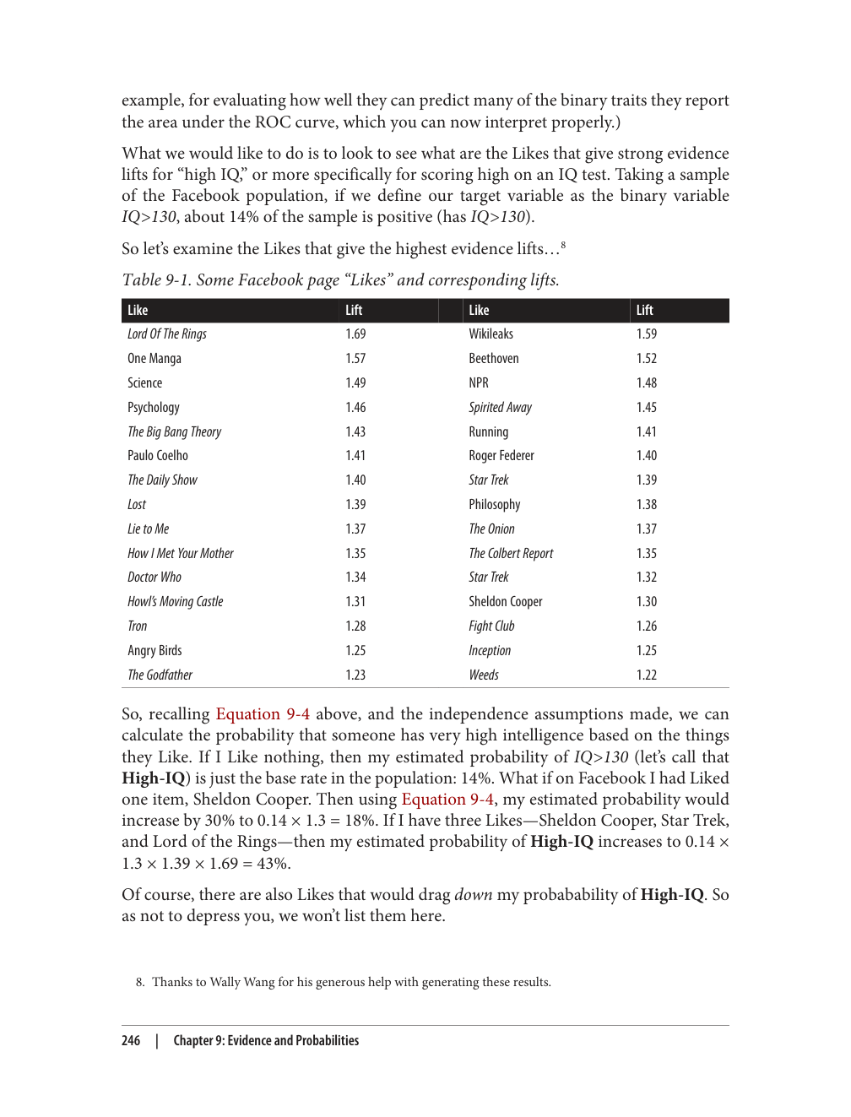
Ví dụ này cũng minh họa tầm quan trọng của việc suy nghĩ kỹ càng về chính xác ý nghĩa của các kết quả trong bối cảnh quá trình tạo dữ liệu. Điều này thực ra không có nghĩa là việc thích The Lord of the Rings là một dấu hiệu mạnh cho thấy tôi có IQ rất cao. Mà có nghĩa là việc nhấp "Like" trên trang Facebook có tên The Lord of the Rings là một dấu hiệu mạnh cho thấy tôi có IQ rất cao. Sự khác biệt này rất quan trọng: hành động tuyên bố công khai rằng bạn thích một thứ gì đó khác với việc chỉ đơn thuần thích nó, và dữ liệu chúng ta có đại diện cho trường hợp đầu tiên chứ không phải trường hợp sau.
Bằng chứng trong thực tế: Nhắm mục tiêu người tiêu dùng bằng quảng cáo
Bất chấp phần toán học xuất hiện trong chương này, các phép tính khá đơn giản để thực hiện—đơn giản đến mức có thể thực hiện trực tiếp trong bảng tính. Vì vậy, thay vì trình bày một ví dụ tĩnh ở đây, chúng tôi đã chuẩn bị một bảng tính với ví dụ số đơn giản minh họa Naive Bayes và bằng chứng thu được (evidence lift) trên một phiên bản đồ chơi của ví dụ nhắm mục tiêu quảng cáo trực tuyến. Bạn sẽ thấy việc sử dụng các phép tính này đơn giản đến mức nào, vì chúng chỉ liên quan đến việc đếm mọi thứ, tính tỷ lệ, rồi nhân và chia.
Bảng tính có thể được tải xuống tại đây.
Bảng tính trình bày tất cả "bằng chứng" (lượt truy cập trang web của nhiều khách truy cập) và hiển thị các phép tính trung gian cùng xác suất cuối cùng của một phản hồi quảng cáo giả định. Bạn có thể thử nghiệm kỹ thuật này bằng cách điều chỉnh các con số, thêm hoặc xóa khách truy cập, và xem xác suất phản hồi ước tính cùng bằng chứng thu được điều chỉnh như thế nào.
Tóm tắt
Các chương trước đã trình bày những kỹ thuật mô hình hóa về cơ bản đặt câu hỏi: "Cách tốt nhất để phân biệt (phân đoạn) các giá trị mục tiêu là gì?" Cây phân loại và phương trình tuyến tính đều tạo ra mô hình theo cách này, cố gắng giảm thiểu mất mát (loss) hoặc entropy, vốn là các hàm của khả năng phân biệt. Chúng được gọi là các phương pháp phân biệt (discriminative), vì chúng cố gắng phân biệt trực tiếp các mục tiêu khác nhau.
Chương này giới thiệu một họ phương pháp mới về cơ bản đảo ngược câu hỏi và đặt vấn đề: "Các mục tiêu khác nhau tạo ra các giá trị đặc trưng như thế nào?" Chúng cố gắng mô hình hóa cách dữ liệu được tạo ra. Trong giai đoạn sử dụng, khi đối mặt với một ví dụ mới cần phân loại, chúng áp dụng Quy tắc Bayes vào mô hình của mình để trả lời câu hỏi: "Lớp nào có khả năng đã tạo ra ví dụ này nhất?" Do đó, trong khoa học dữ liệu, cách tiếp cận mô hình hóa này được gọi là tạo sinh (generative), và nó tạo nền tảng cho một họ lớn các phương pháp phổ biến
Tóm tắt | 247
được gọi là các phương pháp Bayes, vì chúng phụ thuộc thiết yếu vào Quy tắc Bayes. Tài liệu về các phương pháp Bayes vừa rộng vừa sâu, và bạn sẽ thường xuyên gặp những phương pháp này trong khoa học dữ liệu.
Chương này chủ yếu tập trung vào một phương pháp Bayes đặc biệt phổ biến, đơn giản nhưng rất hữu ích gọi là bộ phân loại Naive Bayes. Nó "ngây thơ" (naive) theo nghĩa là nó mô hình hóa ảnh hưởng của từng đặc trưng lên mục tiêu một cách độc lập, nên nó không tính đến tương tác giữa các đặc trưng. Nhờ tính đơn giản, nó rất nhanh và hiệu quả, và bất chấp sự ngây thơ của mình, nó hiệu quả đến mức đáng ngạc nhiên (gần như đáng xấu hổ). Trong khoa học dữ liệu, nó đơn giản đến mức trở thành một phương pháp "cơ sở" (baseline) phổ biến—một trong những phương pháp đầu tiên được áp dụng cho bất kỳ vấn đề mới nào.
Chúng ta cũng đã thảo luận về cách lập luận Bayes sử dụng một số giả định độc lập nhất định có thể cho phép chúng ta tính toán "bằng chứng thu được" (evidence lift) để xem xét một số lượng lớn các bằng chứng có thể có ủng hộ hoặc chống lại một kết luận. Ví dụ, chúng tôi đã chỉ ra rằng việc "Like" Fight Club, Star Trek, hoặc Sheldon Cooper trên Facebook đều làm tăng khoảng 30% ước tính của chúng ta về xác suất bạn có IQ cao. Nếu bạn Like cả ba thứ đó, nó sẽ làm tăng hơn gấp đôi ước tính của chúng ta rằng bạn có IQ cao.
248 | Chương 9: Bằng chứng và Xác suất
CHƯƠNG 10Biểu diễn và Khai phá Văn bản
Các khái niệm cơ bản:Tầm quan trọng của việc xây dựng các cách biểu diễn dữ liệu thân thiện với khai phá dữ liệu; Biểu diễn văn bản cho khai phá dữ liệu.
Các kỹ thuật tiêu biểu:Biểu diễn túi từ (bag of words); Tính toán TFIDF; N-gram; Rút gọn từ (stemming); Trích xuất thực thể có tên (named entity extraction); Mô hình chủ đề (topic models).
Cho đến thời điểm này, chúng ta đã bỏ qua hoặc lảng tránh một giai đoạn quan trọng của quá trình khai phá dữ liệu: chuẩn bị dữ liệu. Thế giới không phải lúc nào cũng mang đến cho chúng ta dữ liệu ở dạng vector đặc trưng (feature vector) mà hầu hết các phương pháp khai phá dữ liệu lấy làm đầu vào. Dữ liệu được biểu diễn theo những cách tự nhiên gắn với bài toán mà chúng được sinh ra. Nếu muốn áp dụng vô số công cụ khai phá dữ liệu mà chúng ta có trong tay, chúng ta phải hoặc là thiết kế lại cách biểu diễn dữ liệu cho khớp với công cụ, hoặc là xây dựng công cụ mới cho khớp với dữ liệu. Những nhà khoa học dữ liệu hàng đầu đều sử dụng cả hai chiến lược này. Thông thường, việc thử thiết kế dữ liệu cho khớp với các công cụ sẵn có sẽ đơn giản hơn trước, vì chúng đã được hiểu rõ và có rất nhiều.
Trong chương này, chúng ta sẽ tập trung vào một loại dữ liệu đặc biệt đã trở nên cực kỳ phổ biến khi Internet trở thành một kênh giao tiếp khắp mọi nơi: dữ liệu văn bản. Việc xem xét dữ liệu văn bản cho phép chúng ta minh họa nhiều phức tạp thực tế của kỹ thuật dữ liệu, đồng thời cũng giúp chúng ta hiểu rõ hơn về một loại dữ liệu rất quan trọng. Chúng ta sẽ thấy trong Chương 14 rằng mặc dù trong chương này chúng ta chỉ tập trung duy nhất vào dữ liệu văn bản, nhưng các nguyên tắc cơ bản thực sự vẫn có thể khái quát hóa cho những loại dữ liệu quan trọng khác.
Chúng ta đã từng gặp văn bản một lần trước đây trong cuốn sách này, ở ví dụ liên quan đến việc phân cụm các bản tin về Apple Inc. ("Ví dụ: Phân cụm các bản tin kinh doanh"). Ở đó, chúng ta đã cố tình tránh thảo luận chi tiết về cách các bản tin được chuẩn bị, vì trọng tâm là phân cụm, và việc chuẩn bị văn bản sẽ là một sự lạc đề quá lớn. Chương này dành trọn cho những khó khăn và cơ hội của việc xử lý văn bản.
Về nguyên tắc, văn bản chỉ là một dạng dữ liệu khác, và xử lý văn bản chỉ là một trường hợp đặc biệt của kỹ thuật biểu diễn. Trên thực tế, xử lý văn bản đòi hỏi các bước tiền xử lý chuyên biệt và đôi khi cần chuyên môn cụ thể từ phía đội ngũ khoa học dữ liệu.
249
Cả những cuốn sách, hội nghị (và cả các công ty) đều dành trọn cho khai phá văn bản. Trong chương này, chúng ta chỉ có thể chạm đến bề mặt, để đưa ra một cái nhìn tổng quan cơ bản về các kỹ thuật và vấn đề liên quan trong các ứng dụng kinh doanh điển hình.
Đầu tiên, hãy cùng thảo luận vì sao văn bản lại quan trọng đến vậy và vì sao nó lại khó xử lý.
Vì sao Văn bản Quan trọng
Văn bản có ở khắp mọi nơi. Nhiều ứng dụng cũ vẫn tạo ra hoặc ghi lại văn bản. Hồ sơ y tế, nhật ký khiếu nại của khách hàng, yêu cầu về sản phẩm, và biên bản sửa chữa vẫn chủ yếu được viết để con người giao tiếp với nhau, chứ không phải để máy tính đọc, nên chúng vẫn được "mã hóa" dưới dạng văn bản. Muốn khai thác khối lượng dữ liệu khổng lồ này, ta cần chuyển nó sang một dạng có ý nghĩa.
Internet có thể là ngôi nhà của "truyền thông mới", nhưng phần lớn nội dung của nó vẫn mang hình thức của truyền thông cũ. Nó chứa một lượng văn bản khổng lồ dưới dạng các trang web cá nhân, dòng tweet trên Twitter, email, cập nhật trạng thái trên Facebook, mô tả sản phẩm, bình luận trên Reddit, bài đăng blog—danh sách này còn dài. Đằng sau các công cụ tìm kiếm (Google và Bing) mà chúng ta dùng hàng ngày là một khối lượng khổng lồ khoa học dữ liệu hướng đến văn bản. Âm nhạc và video có thể chiếm phần lớn lưu lượng truyền tải, nhưng khi con người giao tiếp với nhau trên Internet thì thường là qua văn bản. Thật vậy, tinh thần cốt lõi của Web 2.0 là việc các trang web cho phép người dùng tương tác với nhau như một cộng đồng, và tạo ra thêm nhiều nội dung cho trang web. Nội dung do người dùng tạo ra và sự tương tác này thường mang hình thức văn bản.
Trong kinh doanh, việc hiểu phản hồi của khách hàng thường đòi hỏi phải hiểu văn bản. Điều này không phải lúc nào cũng đúng; phải thừa nhận rằng một số thái độ quan trọng của người tiêu dùng được biểu diễn rõ ràng dưới dạng dữ liệu hoặc có thể được suy ra qua hành vi, ví dụ qua xếp hạng năm sao, mô hình nhấp chuột, tỷ lệ chuyển đổi, v.v. Chúng ta cũng có thể trả tiền để thu thập và định lượng dữ liệu thông qua các nhóm thảo luận tập trung (focus group) và khảo sát trực tuyến. Nhưng trong nhiều trường hợp, nếu muốn "lắng nghe khách hàng", chúng ta thực sự sẽ phải đọc những gì họ viết—trong các đánh giá sản phẩm, biểu mẫu phản hồi khách hàng, bài viết quan điểm, và tin nhắn email.
Vì sao Văn bản lại Khó xử lý
Văn bản thường được gọi là dữ liệu “phi cấu trúc” (unstructured). Điều này ám chỉ việc văn bản không có dạng cấu trúc mà chúng ta thường mong đợi ở dữ liệu: các bảng ghi với những trường có ý nghĩa cố định (về cơ bản là tập hợp các vector đặc trưng), cùng các liên kết giữa các bảng. Tất nhiên văn bản có rất nhiều cấu trúc, nhưng đó là cấu trúc ngôn ngữ — được tạo ra để con người tiêu thụ, chứ không phải cho máy tính.
Các từ có thể có độ dài khác nhau và các trường văn bản có thể có số lượng từ khác nhau. Đôi khi thứ tự từ quan trọng, đôi khi không.
Là dữ liệu, văn bản tương đối bẩn. Người ta viết sai ngữ pháp, viết sai chính tả, viết dính các từ vào nhau, viết tắt một cách khó đoán, và đặt dấu câu tùy tiện. Ngay cả khi
250 | Chương 10: Biểu diễn và Khai phá Văn bản
văn bản được diễn đạt hoàn hảo thì nó vẫn có thể chứa từ đồng nghĩa (nhiều từ có cùng ý nghĩa) và từ đồng âm khác nghĩa (một cách viết được chia sẻ giữa nhiều từ có ý nghĩa khác nhau). Thuật ngữ và từ viết tắt trong một lĩnh vực có thể vô nghĩa trong một lĩnh vực khác — chúng ta không nên kỳ vọng rằng việc lưu trữ hồ sơ y tế và hồ sơ sửa chữa máy tính lại chia sẻ các thuật ngữ chung, và trong trường hợp xấu nhất chúng sẽ xung đột với nhau.
Bởi vì văn bản được tạo ra để giao tiếp giữa con người với nhau, ngữ cảnh rất quan trọng, quan trọng hơn nhiều so với các dạng dữ liệu khác. Hãy xem đoạn trích đánh giá phim này:
“Phần đầu của bộ phim này hay hơn nhiều so với phần hai. Diễn xuất thì kém và đến cuối phim thì mọi thứ vượt khỏi tầm kiểm soát, với bạo lực bị lạm dụng quá đà và một cái kết khó tin, nhưng xem vẫn thấy vui.”
Hãy xem xét liệu cảm xúc tổng thể là ủng hộ hay phản đối bộ phim. Từ khó tin mang nghĩa tích cực hay tiêu cực? Thật khó để đánh giá bất kỳ từ hay cụm từ cụ thể nào ở đây mà không tính đến toàn bộ ngữ cảnh.
Vì những lý do này, văn bản phải trải qua một lượng lớn bước tiền xử lý trước khi có thể được dùng làm đầu vào cho thuật toán khai phá dữ liệu. Thông thường, việc trích xuất đặc trưng càng phức tạp thì càng có thể bao gồm nhiều khía cạnh của bài toán văn bản. Chương này chỉ có thể mô tả một số phương pháp cơ bản liên quan đến việc chuẩn bị văn bản cho khai phá dữ liệu. Vài tiểu mục tiếp theo sẽ mô tả các bước này.
Biểu diễn
Sau khi đã bàn về việc văn bản có thể khó nhằn đến mức nào, hãy cùng đi qua các bước cơ bản để biến một khối văn bản thành một tập dữ liệu có thể đưa vào thuật toán khai phá dữ liệu. Chiến lược chung trong khai phá văn bản là sử dụng kỹ thuật đơn giản nhất (ít tốn kém nhất) mà vẫn hiệu quả. Tuy nhiên, những ý tưởng này chính là công nghệ then chốt đằng sau phần lớn các công cụ tìm kiếm web, như Google và Bing. Một ví dụ ở phần sau sẽ minh họa việc truy xuất truy vấn cơ bản.
Đầu tiên, một số thuật ngữ cơ bản. Phần lớn trong số này được vay mượn từ lĩnh vực Truy xuất Thông tin (Information Retrieval — IR). Một tài liệu là một mẩu văn bản, bất kể lớn hay nhỏ. Một tài liệu có thể là một câu đơn lẻ hoặc một báo cáo dài 100 trang, hoặc bất cứ thứ gì ở giữa, chẳng hạn như một bình luận trên YouTube hay một bài đăng blog. Thông thường, toàn bộ văn bản của một tài liệu được xem xét cùng nhau và được truy xuất như một mục duy nhất khi được khớp hoặc phân loại. Một tài liệu được cấu thành từ các token hay thuật ngữ (term) riêng lẻ. Hiện tại, hãy nghĩ về token hay thuật ngữ đơn giản chỉ là một từ; khi đi tiếp, chúng ta sẽ chỉ ra cách chúng có thể khác với những gì thường được coi là từ. Một tập hợp các tài liệu được gọi là một kho ngữ liệu (corpus).1
1.Tiếng Latin nghĩa là “thân thể.” Dạng số nhiều là corpora.
Biểu diễn | 251
Túi Từ (Bag of Words)
Điều quan trọng cần ghi nhớ là mục đích của bài toán biểu diễn văn bản. Về bản chất, chúng ta đang lấy một tập hợp các tài liệu — mỗi tài liệu là một chuỗi từ tương đối tự do — và biến nó thành dạng vector đặc trưng quen thuộc của chúng ta. Mỗi tài liệu là một thể hiện (instance) nhưng chúng ta không biết trước các đặc trưng sẽ là gì.
Cách tiếp cận đầu tiên chúng tôi giới thiệu có tên là "bag of words" (túi từ). Đúng như tên gọi, cách tiếp cận này coi mỗi tài liệu chỉ đơn thuần là một tập hợp các từ riêng lẻ. Cách tiếp cận này bỏ qua ngữ pháp, thứ tự từ, cấu trúc câu và (thường là) cả dấu câu. Nó coi mọi từ trong tài liệu như một từ khóa có khả năng quan trọng của tài liệu đó. Cách biểu diễn này đơn giản, dễ tạo và thường hoạt động tốt cho nhiều tác vụ.
Lưu ý: Tập hợp và túiCác thuật ngữ set (tập hợp) và bag (túi) có ý nghĩa riêng trong toán học, và không cái nào hoàn toàn giống với ý chúng tôi muốn nói ở đây. Một tập hợp chỉ cho phép một thực thể của mỗi phần tử, trong khi chúng ta muốn tính đến số lần xuất hiện của các từ. Trong toán học, một bag là một multiset (đa tập), trong đó các phần tử được phép xuất hiện nhiều hơn một lần. Cách biểu diễn bag-of-words ban đầu coi tài liệu như những túi—đa tập—các từ, qua đó bỏ qua thứ tự từ và các cấu trúc ngôn ngữ khác. Tuy nhiên, cách biểu diễn được dùng để khai phá văn bản thường phức tạp hơn việc chỉ đếm số lần xuất hiện, như chúng ta sẽ mô tả.
Vậy nếu mỗi từ là một đặc trưng (feature) khả dĩ, thì giá trị của đặc trưng đó trong một tài liệu nhất định sẽ là gì? Có nhiều cách tiếp cận cho việc này. Ở cách cơ bản nhất, mỗi từ là một token, và mỗi tài liệu được biểu diễn bằng một (nếu token có mặt trong tài liệu) hoặc không (nếu token không có mặt trong tài liệu). Cách tiếp cận này đơn giản rút gọn một tài liệu thành tập hợp các từ chứa trong nó.
Tần suất thuật ngữ
Bước tiến tiếp theo là dùng số đếm từ (tần suất) trong tài liệu thay vì chỉ không hoặc một. Điều này cho phép chúng ta phân biệt được một từ được dùng bao nhiêu lần; trong một số ứng dụng, tầm quan trọng của một thuật ngữ trong tài liệu nên tăng theo số lần thuật ngữ đó xuất hiện. Đây được gọi là cách biểu diễn term frequency (tần suất thuật ngữ). Hãy xem xét ba câu (tài liệu) rất đơn giản được trình bày trong Bảng 10-1.
Bảng 10-1. Ba tài liệu đơn giản.
d1jazz music has a swing rhythm
d2swing is hard to explain
d3swing rhythm is a natural rhythm
252 | Chương 10: Biểu diễn và khai phá văn bản
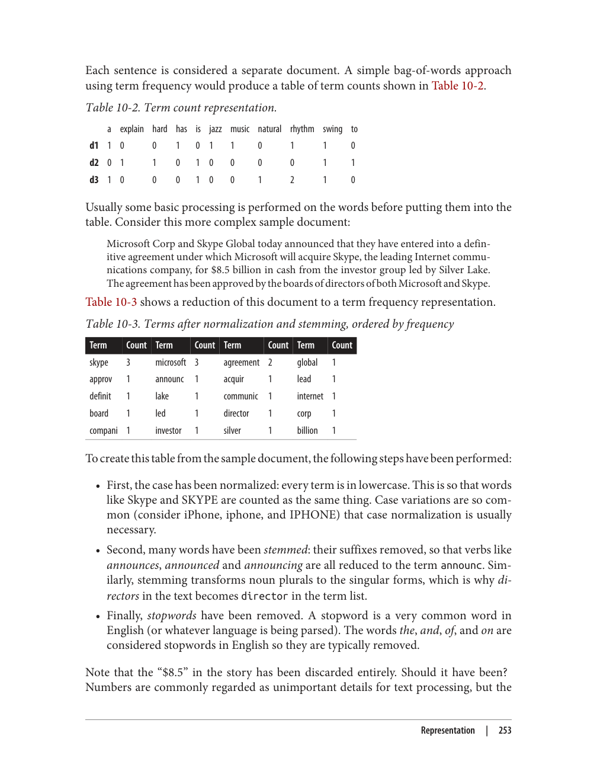
mục đích của cách biểu diễn nên quyết định điều này. Bạn có thể hình dung những ngữ cảnh mà các thuật ngữ như "4TB" và "1Q13" sẽ vô nghĩa, và những ngữ cảnh khác mà chúng có thể là những từ bổ nghĩa then chốt.
Lưu ý: Loại bỏ stopword một cách bất cẩnMột lời cảnh báo: loại bỏ stopword (từ dừng) không phải lúc nào cũng là ý hay. Chẳng hạn trong tiêu đề, những từ thông dụng có thể rất quan trọng. Ví dụ, The Road, câu chuyện của Cormac McCarthy về một người cha và con trai sống sót trong thế giới hậu tận thế, rất khác với tiểu thuyết nổi tiếng On the Road của John Kerouac—dù việc loại bỏ stopword bất cẩn có thể khiến chúng được biểu diễn giống hệt nhau. Tương tự, bộ phim giật gân gần đây Stoker không nên bị nhầm với bộ phim hài năm 1935 The Stoker.2
Bảng 10-3 trình bày số đếm thô của các thuật ngữ. Thay vì số đếm thô, một số hệ thống thực hiện một bước chuẩn hóa tần suất thuật ngữ theo độ dài tài liệu. Mục đích của tần suất thuật ngữ là biểu diễn mức độ liên quan của một thuật ngữ đối với một tài liệu. Tài liệu dài thường có nhiều từ hơn—và do đó có nhiều lần xuất hiện từ hơn—so với tài liệu ngắn hơn. Điều này không có nghĩa là tài liệu dài hơn nhất thiết quan trọng hay liên quan hơn tài liệu ngắn hơn. Để điều chỉnh theo độ dài tài liệu, tần suất thuật ngữ thô được chuẩn hóa theo một cách nào đó, chẳng hạn bằng cách chia mỗi giá trị cho tổng số từ trong tài liệu.
Đo độ thưa thớt: Tần suất nghịch đảo tài liệu
Vậy tần suất thuật ngữ đo mức độ phổ biến của một thuật ngữ trong một tài liệu đơn lẻ. Khi quyết định trọng số của một thuật ngữ, chúng ta cũng có thể quan tâm đến mức độ phổ biến của nó trong toàn bộ kho ngữ liệu (corpus) mà chúng ta đang khai phá. Có hai cân nhắc trái ngược nhau.
Thứ nhất, một thuật ngữ không nên quá hiếm. Ví dụ, giả sử từ lạ prehensile chỉ xuất hiện trong một tài liệu trong kho ngữ liệu của bạn. Liệu nó có phải là một thuật ngữ quan trọng không? Điều này có thể phụ thuộc vào ứng dụng. Đối với truy xuất (retrieval), thuật ngữ này có thể quan trọng vì người dùng có thể đang tìm chính xác từ đó. Đối với phân cụm (clustering), không có ích gì khi giữ một thuật ngữ chỉ xuất hiện một lần: nó sẽ không bao giờ là cơ sở cho một cụm có ý nghĩa. Vì lý do này, các hệ thống xử lý văn bản thường áp đặt một giới hạn dưới nhỏ (tùy ý) về số lượng tài liệu mà một thuật ngữ phải xuất hiện.
Một cân nhắc khác, trái ngược lại, là một thuật ngữ không nên quá phổ biến. Một thuật ngữ xuất hiện trong mọi tài liệu thì không hữu ích cho việc phân loại (nó chẳng phân biệt được gì cả) và nó cũng không thể làm cơ sở cho một cụm (vì toàn bộ kho ngữ liệu sẽ tụ lại thành một cụm duy nhất).
2.Cả hai ví dụ này đều xuất hiện trong kết quả tìm kiếm gần đây trên trang web đánh giá phim của một công cụ tìm kiếm phổ biến. Không phải ai cũng cẩn thận trong việc loại bỏ từ dừng (stopword).
254 | Chương 10: Biểu diễn và Khai phá Văn bản
Những thuật ngữ quá phổ biến thường bị loại bỏ. Một cách để làm điều này là đặt một giới hạn trên tùy ý cho số lượng (hoặc tỷ lệ) tài liệu mà một từ có thể xuất hiện.
Ngoài việc áp đặt giới hạn trên và dưới cho tần suất thuật ngữ, nhiều hệ thống còn tính đến sự phân bố của thuật ngữ trên toàn kho ngữ liệu. Một thuật ngữ xuất hiện trong càng ít tài liệu thì nó càng có khả năng quan trọng đối với những tài liệu mà nó xuất hiện. Độ thưa thớt này của một thuật ngữ t thường được đo bằng một công thức gọi là tần suất nghịch đảo tài liệu (Inverse Document Frequency - IDF), được trình bày trong Công thức 10-1.
Công thức 10-1. Tần suất nghịch đảo tài liệu (IDF) của một thuật ngữ
IDF(t) = 1 +log (
TổngsốtàiliệuSốtàiliệuchứat)
IDF có thể được coi như phần thưởng mà một thuật ngữ nhận được vì sự hiếm gặp của nó. Hình 10-1 cho thấy đồ thị của IDF(t) như một hàm của số lượng tài liệu mà t xuất hiện, trong một kho ngữ liệu gồm 100 tài liệu. Như bạn có thể thấy, khi một thuật ngữ rất hiếm (xa về phía bên trái) thì IDF khá cao. Nó giảm nhanh khi t trở nên phổ biến hơn trong các tài liệu, và tiệm cận ở mức 1.0. Hầu hết các từ dừng, do tính phổ biến của chúng, sẽ có IDF gần bằng một.
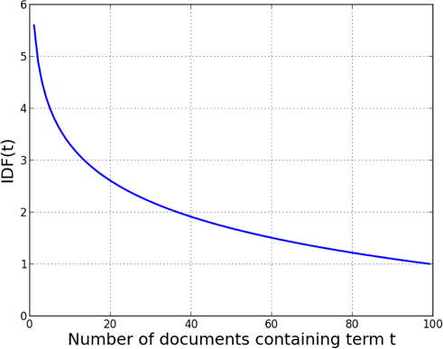
Hình 10-1. IDF của một thuật ngữ t trong một kho ngữ liệu gồm 100 tài liệu.
Biểu diễn | 255
Kết hợp chúng lại: TFIDF
Một cách biểu diễn rất phổ biến cho văn bản là tích của Tần suất Thuật ngữ (Term Frequency - TF) và Tần suất Nghịch đảo Tài liệu (Inverse Document Frequency - IDF), thường được gọi là TFIDF. Giá trị TFIDF của một thuật ngữ t trong một tài liệu d cho trước là:
TFIDF(t,d) = TF(t,d) × IDF(t)
Lưu ý rằng giá trị TFIDF là đặc trưng cho một tài liệu duy nhất (d) trong khi IDF phụ thuộc vào toàn bộ kho ngữ liệu. Các hệ thống sử dụng cách biểu diễn túi từ (bag-of-words) thường trải qua các bước rút gọn từ (stemming) và loại bỏ từ dừng trước khi đếm thuật ngữ. Số lần đếm thuật ngữ trong các tài liệu tạo thành giá trị TF cho mỗi thuật ngữ, và số lần đếm tài liệu trên toàn kho ngữ liệu tạo thành giá trị IDF.
Mỗi tài liệu do đó trở thành một vector đặc trưng, và kho ngữ liệu là tập hợp các vector đặc trưng này. Tập hợp này sau đó có thể được dùng trong một thuật toán khai phá dữ liệu để phân loại, phân cụm hoặc truy xuất.
Vì có rất nhiều thuật ngữ tiềm năng với cách biểu diễn văn bản, nên việc chọn đặc trưng (feature selection) thường được sử dụng. Các hệ thống thực hiện điều này theo nhiều cách khác nhau, chẳng hạn như áp đặt ngưỡng tối thiểu và tối đa cho số lượng thuật ngữ, và/hoặc dùng một thước đo như information gain3 để xếp hạng các thuật ngữ theo mức độ quan trọng nhằm loại bỏ những thuật ngữ có gain thấp.
Cách biểu diễn văn bản theo túi từ (bag-of-words) coi mỗi từ trong một tài liệu như một từ khóa (đặc trưng) tiềm năng độc lập của tài liệu đó, rồi gán giá trị cho mỗi tài liệu dựa trên tần suất và độ hiếm. TFIDF là một cách biểu diễn giá trị rất phổ biến cho các thuật ngữ, nhưng nó không nhất thiết là tối ưu. Nếu ai đó nói rằng họ khai phá một tập văn bản (text corpus) bằng túi từ, điều đó chỉ có nghĩa là họ đang xử lý từng từ riêng lẻ như một đặc trưng. Giá trị của chúng có thể là nhị phân, tần suất thuật ngữ, hoặc TFIDF, có chuẩn hóa hay không. Các nhà khoa học dữ liệu (data scientist) dần hình thành trực giác về cách giải quyết tốt nhất một bài toán văn bản cụ thể, nhưng họ thường sẽ thử nghiệm với nhiều cách biểu diễn khác nhau để xem cách nào cho kết quả tốt nhất.
Ví dụ: Các nhạc sĩ Jazz
Sau khi đã giới thiệu một vài khái niệm cơ bản, giờ hãy minh họa chúng bằng một ví dụ cụ thể: biểu diễn các nhạc sĩ jazz. Cụ thể, chúng ta sẽ xem xét một tập văn bản nhỏ gồm 15 nhạc sĩ jazz nổi tiếng và các đoạn trích tiểu sử của họ từ Wikipedia. Dưới đây là các đoạn trích từ một vài tiểu sử nhạc sĩ jazz:
3.Xem “Ví dụ: Chọn thuộc tính với Information Gain” ở trang 56.
256 | Chương 10: Biểu diễn và khai phá văn bản
Charlie Parker
Charles “Charlie” Parker, Jr., là một nghệ sĩ saxophone và nhà soạn nhạc jazz người Mỹ. Miles Davis từng nói: “Bạn có thể kể lại lịch sử nhạc jazz trong bốn từ: Louis Armstrong. Charlie Parker.” Parker có biệt danh “Yardbird” từ thuở đầu sự nghiệp, và dạng rút gọn “Bird” – vẫn được dùng suốt phần đời còn lại của ông – đã truyền cảm hứng cho tên của một số sáng tác của Parker, […]
Duke Ellington
Edward Kennedy “Duke” Ellington là một nhà soạn nhạc, nghệ sĩ piano và nhạc trưởng ban nhạc lớn (big-band) người Mỹ. Ellington đã viết hơn 1.000 sáng tác. Theo ý kiến của Bob Blumenthal của The Boston Globe, “trong suốt thế kỷ kể từ khi ông sinh ra, chưa từng có nhà soạn nhạc nào vĩ đại hơn Edward Kennedy Ellington, dù là người Mỹ hay không.” Là một nhân vật quan trọng trong lịch sử nhạc jazz, âm nhạc của Ellington còn vươn sang nhiều thể loại khác, bao gồm blues, gospel, nhạc phim, nhạc đại chúng và nhạc cổ điển.[…]
Miles Davis
Miles Dewey Davis III là một nhạc sĩ jazz, nghệ sĩ trumpet, nhạc trưởng ban nhạc và nhà soạn nhạc người Mỹ. Được nhiều người coi là một trong những nhạc sĩ có ảnh hưởng nhất của thế kỷ 20, Miles Davis cùng các nhóm nhạc của mình đã đi đầu trong nhiều bước phát triển quan trọng của nhạc jazz, bao gồm bebop, cool jazz, hard bop, modal jazz và jazz fusion.[…]
Ngay cả với tập văn bản khá nhỏ gồm mười lăm tài liệu này, tập văn bản và từ vựng của nó vẫn quá lớn để trình bày ở đây (gần 2.000 đặc trưng sau khi loại bỏ từ dừng và rút gốc từ), nên chúng ta chỉ có thể minh họa bằng một mẫu. Hãy xem xét cụm từ mẫu “Famous jazz saxophonist born in Kansas who played bebop and latin.” Chúng ta có thể hình dung nó được gõ như một truy vấn vào công cụ tìm kiếm. Nó sẽ được biểu diễn như thế nào? Nó được xử lý và xử lý giống hệt như một tài liệu, và trải qua nhiều bước tương tự.
Đầu tiên, việc rút gốc từ (stemming) cơ bản được áp dụng. Các phương pháp rút gốc từ không hoàn hảo, và có thể tạo ra những thuật ngữ như kansa và famou từ “Kansas” và “famous.” Việc rút gốc từ hoàn hảo thường không quan trọng miễn là nó nhất quán giữa tất cả các tài liệu. Kết quả được thể hiện trong Hình 10-2.
Ví dụ: Các nhạc sĩ Jazz | 257
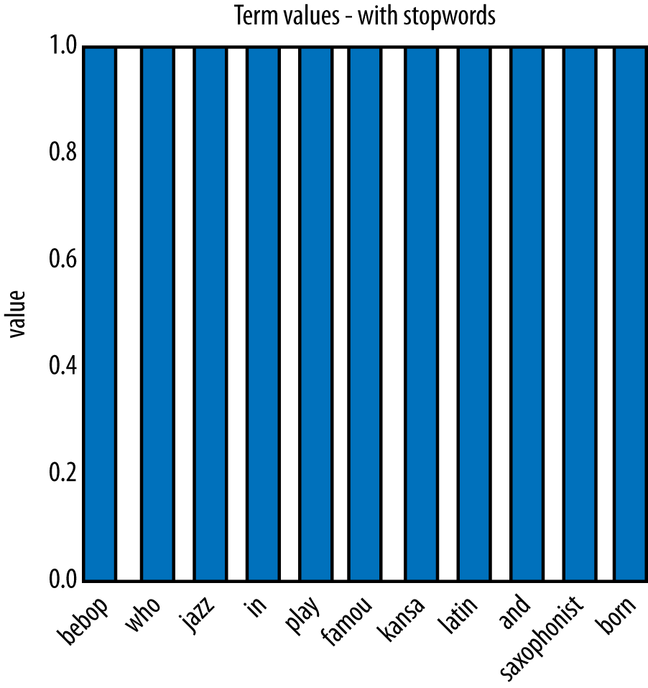
Hình 10-2. Biểu diễn truy vấn “Famous jazz saxophonist born in Kansas who played bebop and latin” sau khi rút gốc từ.
Tiếp theo, các từ dừng (stopwords) (in và and) được loại bỏ, và các từ được chuẩn hóa theo độ dài văn bản. Kết quả được thể hiện trong Hình 10-3.
Những giá trị này thường sẽ được dùng làm giá trị đặc trưng Tần suất từ (Term Frequency - TF) nếu chúng ta dừng lại ở đây. Thay vào đó, chúng ta sẽ tạo ra biểu diễn TFIDF đầy đủ bằng cách nhân giá trị TF của mỗi từ với giá trị IDF của nó. Như đã nói, điều này làm tăng trọng số cho những từ hiếm gặp.
Jazz và play xuất hiện rất thường xuyên trong tập văn bản gồm các tiểu sử nhạc sĩ jazz này nên chúng không được tăng trọng số từ IDF. Chúng gần như là từ dừng trong tập văn bản này.
Những từ có giá trị TFIDF cao nhất (“latin,” “famous,” và “kansas”) là những từ hiếm nhất trong tập văn bản này nên chúng có trọng số cao nhất trong số các từ trong truy vấn. Cuối cùng, các từ được chuẩn hóa lại, tạo ra trọng số TFIDF cuối cùng được thể hiện trong Hình 10-4. Đây là biểu diễn vector đặc trưng của “văn bản” mẫu này (truy vấn).
258 | Chương 10: Biểu diễn và Khai phá Văn bản
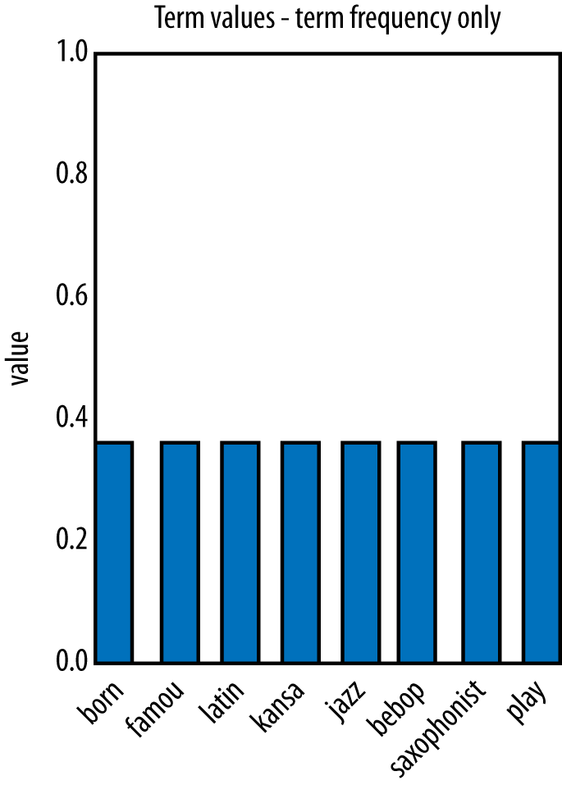
Hình 10-3. Biểu diễn truy vấn “Famous jazz saxophonist born in Kansas who played bebop and latin” sau khi loại bỏ từ dừng và chuẩn hóa tần suất từ.
Sau khi đã trình bày cách “văn bản” nhỏ này được biểu diễn, hãy dùng nó vào một việc gì đó. Nhớ lại trong Chương 6, chúng ta đã thảo luận về việc thực hiện truy xuất láng giềng gần nhất bằng cách sử dụng một độ đo khoảng cách, và chúng ta đã chỉ ra cách truy xuất những loại whisky tương tự nhau. Chúng ta có thể làm điều tương tự ở đây. Giả sử cụm từ mẫu của chúng ta “Famous jazz saxophonist born in Kansas who played bebop and latin” là một truy vấn tìm kiếm do người dùng gõ vào và chúng ta đang triển khai một công cụ tìm kiếm đơn giản. Nó có thể hoạt động như thế nào? Đầu tiên, chúng ta sẽ chuyển truy vấn thành biểu diễn TFIDF của nó, như được thể hiện bằng đồ họa trong Hình 10-4. Chúng ta đã tính toán biểu diễn TFIDF của từng tài liệu tiểu sử nhạc sĩ jazz. Bây giờ tất cả những gì cần làm là tính độ tương đồng giữa từ truy vấn của chúng ta với tiểu sử của từng nhạc sĩ và chọn ra cái gần nhất!
Để thực hiện việc so khớp này, chúng ta sẽ dùng hàm Độ tương đồng Cosine (Cosine Similarity) (Phương trình 6-5) đã thảo luận ở phần có dấu sao “* Các Hàm Khoảng cách Khác” ở trang 158. Độ tương đồng cosine thường được dùng trong phân loại văn bản để đo khoảng cách giữa các tài liệu.
Ví dụ: Các Nhạc sĩ Jazz | 259
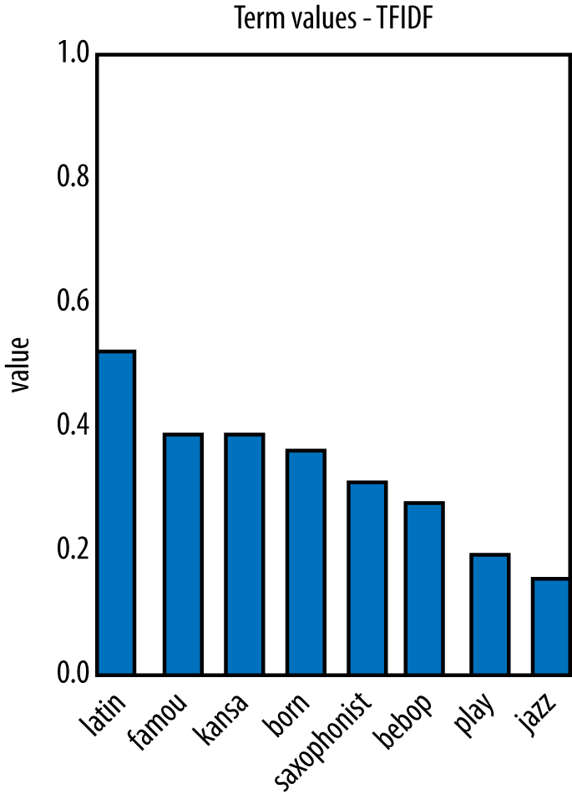
Hình 10-4. Biểu diễn TFIDF cuối cùng của truy vấn “Famous jazz saxophonist born in Kansas who played bebop and latin.”
Bảng 10-4. Độ tương đồng giữa văn bản của từng nhạc sĩ với truy vấn ‘Famous jazz saxophonist born in Kansas who played bebop and latin,’ được sắp xếp theo độ tương đồng giảm dần.
Nhạc sĩĐộ tương đồng Nhạc sĩĐộ tương đồng
Charlie Parker0.135Count Basie0.119
Dizzie Gillespie0.086John Coltrane0.079
Art Tatum0.050Miles Davis0.050
Clark Terry0.047Sun Ra0.030
Dave Brubeck0.027Nina Simone0.026
Thelonius Monk0.025Fats Waller0.020
Charles Mingus0.019Duke Ellington0.017
Benny Goodman0.016Louis Armstrong0.012
Như bạn thấy, tài liệu khớp gần nhất là Charlie Parker—người thực ra là một nghệ sĩ saxophone sinh ra ở Kansas và chơi nhạc jazz theo phong cách bebop. Ông đôi khi kết hợp các thể loại khác, bao gồm cả Latin, một chi tiết được nhắc đến trong tiểu sử của ông.
260 | Chương 10: Biểu diễn và Khai phá Văn bản
* Mối quan hệ giữa IDF và Entropy
Quay lại phần "Chọn thuộc tính giàu thông tin" ở trang 49, chúng ta đã giới thiệu thước đo entropy (độ hỗn loạn thông tin) khi bắt đầu bàn về mô hình dự đoán. Độc giả tò mò (với trí nhớ dài) có thể nhận ra rằng Tần suất Nghịch Đảo Tài liệu (Inverse Document Frequency - IDF) và entropy có chút tương đồng—cả hai dường như đo lường mức độ "pha trộn" của một tập hợp đối với một thuộc tính nào đó. Vậy có mối liên hệ nào giữa hai khái niệm này không? Có thể chúng giống nhau chăng? Chúng không hoàn toàn giống nhau, nhưng có liên quan với nhau, và phần này sẽ chỉ ra mối quan hệ đó. Nếu bạn không tò mò về điều này thì có thể bỏ qua phần này.
Hình 10-5 cho thấy một số đồ thị liên quan đến các phương trình mà chúng ta sắp bàn tới. Để bắt đầu, hãy xét một thuật ngữ t trong một tập tài liệu. Xác suất để một thuật ngữ t xuất hiện trong tập tài liệu là bao nhiêu? Chúng ta có thể ước lượng nó như sau:
p(t) =Số lượng tài liệu chứa t
Tổng số tài liệu
Để đơn giản hóa, từ đây trở đi chúng ta sẽ gọi ước lượng p(t) này đơn giản là p. Nhớ lại rằng định nghĩa của IDF đối với một thuật ngữ t nào đó là:
IDF(t) = 1 +log (
Tổng số tài liệuSố lượng tài liệu chứa t)
Số 1 chỉ là một hằng số nên hãy bỏ qua nó. Sau đó chúng ta nhận thấy rằng IDF(t) về cơ bản là log(1/p). Bạn có thể nhớ từ đại số rằng log(1/p) bằng -log(p).
Hãy xét lại tập tài liệu đối với một thuật ngữ t. Mỗi tài liệu hoặc chứa t (với xác suất p) hoặc không chứa nó (với xác suất 1-p). Hãy tạo một thuật ngữ giả, đối xứng gương not_t mà theo định nghĩa, xuất hiện trong mọi tài liệu không chứa t. IDF của thuật ngữ mới này là gì? Nó là:
IDF(không _T ) =log 1 / (1 -p) =-log (1 -p)
* Mối quan hệ giữa IDF và Entropy | 261
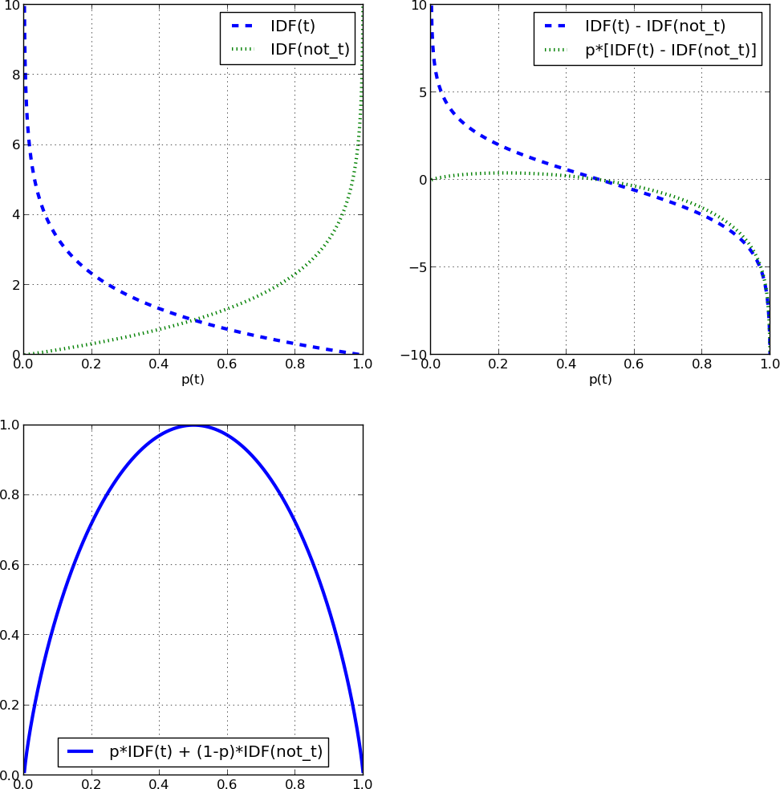
Hình 10-5. Đồ thị của các giá trị khác nhau liên quan đến IDF(t) và IDF(not_t).
Xem đồ thị phía trên bên trái của Hình 10-5. Hai đồ thị là ảnh phản chiếu của nhau, đúng như chúng ta có thể dự đoán. Giờ hãy nhớ lại định nghĩa entropy từ Phương trình 3-1. Với một thuật ngữ nhị phân (binary term) mà p2=1-p1, entropy trở thành:
entropy =-p1 log (p1) -p2 log (p2)
Trong trường hợp của chúng ta, ta có một thuật ngữ nhị phân t hoặc xuất hiện (với xác suất p) hoặc không xuất hiện (với xác suất 1-p). Vậy định nghĩa entropy của một tập hợp được phân chia bởi t rút gọn thành:
entropy(t) =-plog (p) - (1 -p) log (1 -p)
262 | Chương 10: Biểu diễn và Khai phá Văn bản
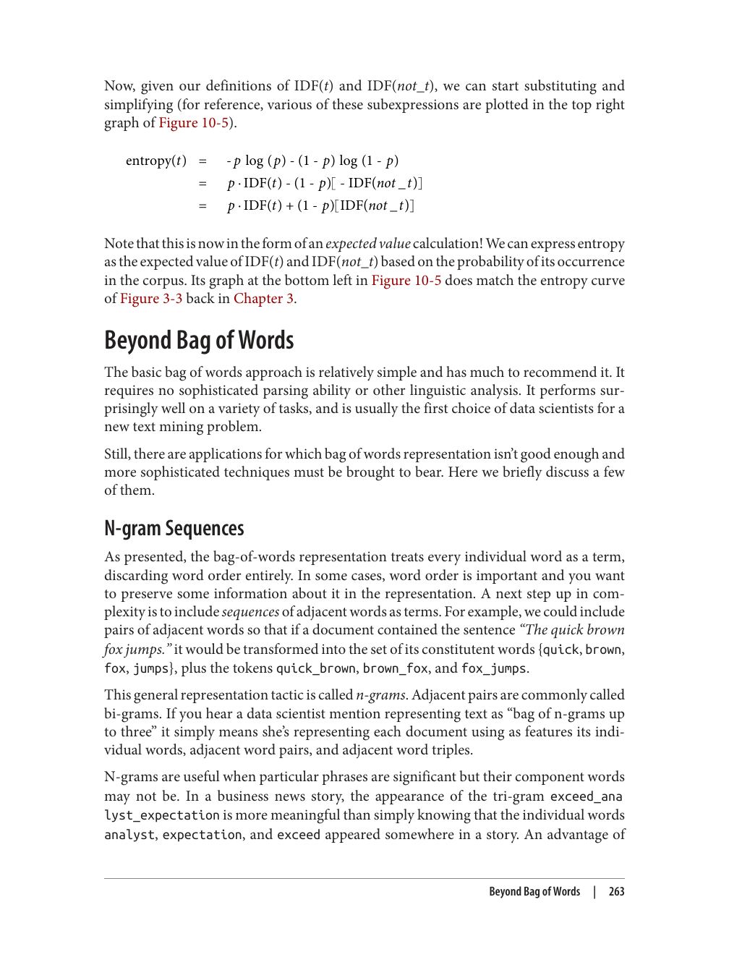
khi dùng n-grams là chúng dễ tạo ra; chúng không cần kiến thức ngôn ngữ học hay thuật toán phân tích cú pháp phức tạp.
Nhược điểm chính của n-grams là chúng làm tăng đáng kể kích thước của tập đặc trưng (feature set). Số cặp từ nhiều hơn hẳn số từ đơn, và số bộ ba từ còn nhiều hơn nữa. Số lượng đặc trưng được tạo ra có thể nhanh chóng vượt khỏi tầm kiểm soát. Khai phá dữ liệu (data mining) dùng n-grams gần như luôn cần một số cân nhắc đặc biệt để xử lý lượng đặc trưng khổng lồ, chẳng hạn như một giai đoạn chọn lọc đặc trưng (feature selection) hoặc cân nhắc đặc biệt về không gian lưu trữ tính toán.
Trích xuất Thực thể Định danh
Đôi khi chúng ta muốn sự tinh vi hơn nữa trong việc trích xuất cụm từ. Chúng ta muốn có thể nhận diện các thực thể định danh (named entity) phổ biến trong tài liệu. Silicon Valley, New York Mets, Department of the Interior, và Game of Thrones là những cụm từ quan trọng. Các từ thành phần của chúng mang một nghĩa nào đó, và có thể không quan trọng, nhưng khi đứng theo trình tự chúng đặt tên cho những thực thể độc nhất với danh tính thú vị. Biểu diễn túi từ (bag-of-words) cơ bản (hay thậm chí n-grams) có thể không nắm bắt được những điều này, và chúng ta sẽ muốn một thành phần tiền xử lý (preprocessing component) biết khi nào các chuỗi từ tạo thành danh từ riêng.
Nhiều bộ công cụ xử lý văn bản bao gồm một bộ trích xuất thực thể định danh nào đó. Thông thường chúng có thể xử lý văn bản thô và trích xuất các cụm từ được chú thích bằng các nhãn như person (người) hoặc organization (tổ chức). Trong một số trường hợp, việc chuẩn hóa được thực hiện để, ví dụ, các cụm từ như "HP," "H-P," và "Hewlett-Packard" đều liên kết đến một biểu diễn chung nào đó của Hewlett-Packard Corporation.
Khác với túi từ và n-grams, vốn dựa trên việc phân đoạn văn bản theo khoảng trắng và dấu câu, các bộ trích xuất thực thể định danh đòi hỏi nhiều kiến thức. Để hoạt động tốt, chúng phải được huấn luyện trên một kho ngữ liệu (corpus) lớn, hoặc được lập trình thủ công với kiến thức sâu rộng về những cái tên như vậy. Không có nguyên tắc ngôn ngữ học nào quy định rằng cụm từ "oakland raiders" phải ám chỉ đội bóng bầu dục chuyên nghiệp Oakland Raiders, thay vì, chẳng hạn, một nhóm nhà đầu tư California hung hăng. Kiến thức này phải được học, hoặc được lập trình bằng tay. Chất lượng của việc nhận diện thực thể có thể khác nhau, và một số bộ trích xuất có thể có lĩnh vực chuyên môn riêng, chẳng hạn như công nghiệp, chính phủ, hoặc văn hóa đại chúng.
Mô hình Chủ đề
Đến giờ chúng ta đã xử lý các mô hình được tạo trực tiếp từ các từ (hoặc thực thể định danh) xuất hiện trong một tài liệu. Mô hình thu được—dù nó là gì đi nữa—tham chiếu trực tiếp đến các từ. Việc học những mô hình trực tiếp như vậy tương đối hiệu quả, nhưng không phải lúc nào cũng tối ưu. Vì sự phức tạp của ngôn ngữ và tài liệu, đôi khi chúng ta muốn có thêm một lớp nữa giữa tài liệu và mô hình. Trong ngữ cảnh văn bản, chúng ta gọi đây là lớp chủ đề (topic) (xem Hình 10-6).
264 | Chương 10: Biểu diễn và Khai phá Văn bản
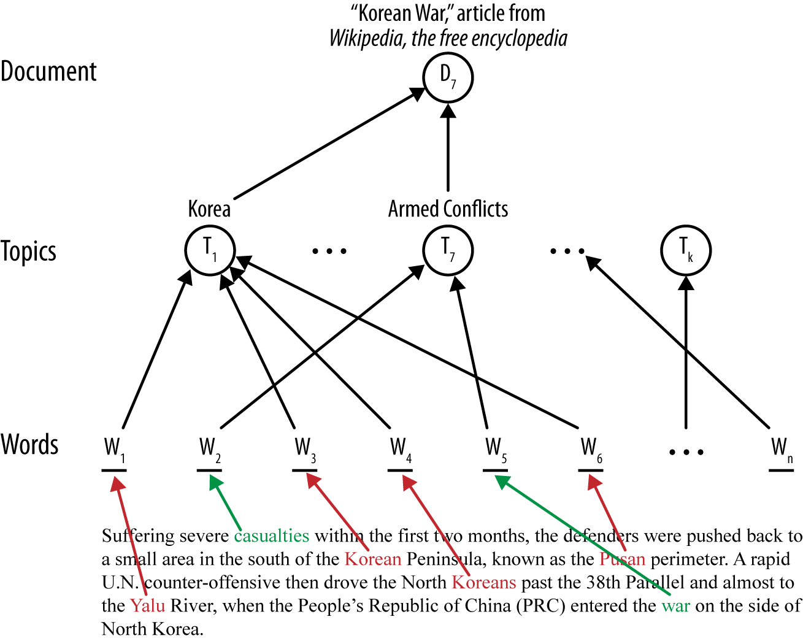
Hình 10-6. Mô hình hóa tài liệu với một lớp chủ đề.
Ý tưởng chính của một lớp chủ đề là trước tiên mô hình hóa tập hợp các chủ đề trong một kho ngữ liệu (corpus) một cách riêng biệt. Như trước đây, mỗi tài liệu tạo thành một chuỗi từ, nhưng thay vì các từ được bộ phân loại cuối cùng sử dụng trực tiếp, các từ sẽ ánh xạ tới một hoặc nhiều chủ đề. Các chủ đề cũng được học từ dữ liệu (thường thông qua khai phá dữ liệu không giám sát). Bộ phân loại cuối cùng được định nghĩa dựa trên các chủ đề trung gian này thay vì dựa trên các từ. Một lợi thế là, ví dụ trong một công cụ tìm kiếm, một truy vấn có thể dùng những thuật ngữ không khớp chính xác với các từ cụ thể của một tài liệu; nếu chúng ánh xạ tới đúng (các) chủ đề, tài liệu vẫn sẽ được coi là liên quan đến tìm kiếm.
Các phương pháp tổng quát để tạo mô hình chủ đề bao gồm các phương pháp phân rã ma trận (matrix factorization), chẳng hạn như Latent Semantic Indexing và các Mô hình Chủ đề Xác suất (Probabilistic Topic Models) như Latent Dirichlet Allocation. Phần toán học của những cách tiếp cận này nằm ngoài phạm vi của cuốn sách này, nhưng ta có thể hình dung lớp chủ đề như một sự phân cụm (clustering) các từ. Trong mô hình hóa chủ đề, các thuật ngữ gắn với chủ đề, và bất kỳ trọng số thuật ngữ nào, đều được học thông qua quá trình mô hình hóa chủ đề. Cũng như với các cụm, các chủ đề nổi lên từ những quy luật thống kê trong dữ liệu. Vì vậy, chúng không nhất thiết phải dễ hiểu, và không được đảm bảo là tương ứng với những chủ đề quen thuộc với con người, mặc dù trong nhiều trường hợp thì đúng là như vậy.
Vượt ra ngoài Bag of Words | 265
Lưu ý: Chủ đề như Thông tin Tiềm ẩnCác mô hình chủ đề là một loại mô hình thông tin tiềm ẩn (latent information), mà chúng ta sẽ bàn thêm một chút ở Chương 12 (cùng với một ví dụ gợi ý phim). Bạn có thể hình dung thông tin tiềm ẩn như một loại lớp thông tin trung gian, không quan sát được, được chèn vào giữa các đầu vào và đầu ra. Các kỹ thuật về cơ bản là giống nhau cho việc tìm các chủ đề tiềm ẩn trong văn bản và tìm các chiều "sở thích" tiềm ẩn của người xem phim. Trong trường hợp văn bản, các từ ánh xạ tới các chủ đề (không quan sát được) và các chủ đề ánh xạ tới các tài liệu. Điều này khiến toàn bộ mô hình trở nên phức tạp hơn và tốn kém hơn để học, nhưng có thể mang lại hiệu suất tốt hơn. Ngoài ra, thông tin tiềm ẩn thường thú vị và hữu ích theo cách riêng của nó (như chúng ta sẽ thấy lại trong ví dụ gợi ý phim ở Chương 12).
Ví dụ: Khai phá các Bản tin để Dự đoán Biến động Giá Cổ phiếu
Để minh họa một số vấn đề trong khai phá văn bản, chúng tôi giới thiệu một nhiệm vụ khai phá dự đoán mới: chúng ta sẽ dự đoán biến động giá cổ phiếu dựa trên nội dung văn bản của các bản tin. Nói một cách đại khái, chúng ta sẽ "dự đoán thị trường chứng khoán" dựa trên những bản tin xuất hiện trên các hãng tin. Dự án này chứa đựng nhiều yếu tố phổ biến của xử lý văn bản và của việc định hình bài toán.
Nhiệm vụ
Mỗi ngày giao dịch đều có hoạt động trên thị trường chứng khoán. Các công ty đưa ra và công bố các quyết định—sáp nhập, sản phẩm mới, dự báo thu nhập, v.v.—và ngành tin tức tài chính đưa tin về chúng. Các nhà đầu tư đọc những bản tin này, có thể thay đổi niềm tin của họ về triển vọng của các công ty liên quan, và giao dịch cổ phiếu tương ứng. Điều này dẫn đến những thay đổi giá cổ phiếu. Ví dụ, các thông báo về mua bán sáp nhập, thu nhập, thay đổi quy định, v.v. đều có thể ảnh hưởng đến giá của một cổ phiếu, hoặc vì nó ảnh hưởng trực tiếp đến tiềm năng thu nhập, hoặc vì nó ảnh hưởng đến việc các nhà giao dịch nghĩ rằng những nhà giao dịch khác có khả năng sẽ trả bao nhiêu cho cổ phiếu đó.
Tất nhiên, đây là một góc nhìn rất đơn giản hóa về thị trường tài chính, nhưng nó đủ để phác thảo một nhiệm vụ cơ bản. Chúng ta muốn dự đoán những thay đổi giá cổ phiếu dựa trên tin tức tài chính. Có nhiều cách chúng ta có thể tiếp cận điều này tùy theo mục đích cuối cùng của dự án. Nếu chúng ta muốn thực hiện các giao dịch dựa trên tin tức tài chính, lý tưởng nhất là chúng ta muốn dự đoán—trước và với độ chính xác cao—sự thay đổi giá cổ phiếu của một công ty dựa trên dòng tin tức. Trên thực tế, có nhiều yếu tố phức tạp liên quan đến những thay đổi giá cổ phiếu, nhiều yếu tố trong số đó không được truyền tải trong các bản tin.
266 | Chương 10: Biểu diễn và Khai phá Văn bản
Thay vào đó, chúng ta sẽ khai phá các bản tin cho một mục đích khiêm tốn hơn, đó là gợi ý tin tức (news recommendation). Từ góc nhìn này, có một dòng tin tức thị trường khổng lồ đổ về—một số thú vị, phần lớn thì không. Chúng ta muốn khai phá văn bản dự đoán để gợi ý những bản tin thú vị mà chúng ta nên chú ý. Thế nào là một bản tin thú vị? Ở đây chúng ta sẽ định nghĩa nó là tin tức có khả năng dẫn đến một thay đổi đáng kể trong giá cổ phiếu.
Chúng ta phải đơn giản hóa bài toán hơn nữa để làm cho nó dễ xử lý hơn (thực tế, nhiệm vụ này là một ví dụ điển hình của việc định hình bài toán cũng như của khai phá văn bản). Dưới đây là một số vấn đề và giả định đơn giản hóa:
1.Việc dự đoán ảnh hưởng của tin tức từ rất lâu trước đó là khó khăn. Với nhiều cổ phiếu, tin tức đến khá thường xuyên và thị trường phản ứng nhanh chóng. Chẳng hạn, thật không thực tế khi dự đoán một cổ phiếu sẽ có giá bao nhiêu vào một tuần tới dựa trên một thông cáo báo chí hôm nay. Do đó, chúng ta sẽ cố gắng dự đoán ảnh hưởng của một bản tin lên giá cổ phiếu trong cùng ngày.
2.Việc dự đoán chính xác giá cổ phiếu sẽ là bao nhiêu là khó khăn. Thay vào đó, chúng ta sẽ hài lòng với hướng biến động: tăng, giảm, hoặc không đổi. Thực tế, chúng ta sẽ đơn giản hóa điều này hơn nữa thành thay đổi và không thay đổi. Điều này phù hợp cho ứng dụng ví dụ của chúng ta: gợi ý một bản tin nếu nó có vẻ sẽ kích hoạt, hoặc báo hiệu, một sự thay đổi tiếp theo trong giá cổ phiếu.
3.Việc dự đoán những thay đổi nhỏ trong giá cổ phiếu là rất khó, nên thay vào đó chúng ta sẽ dự đoán những thay đổi tương đối lớn. Điều này sẽ giúp tín hiệu sạch hơn một chút, đổi lại là sẽ có ít sự kiện hơn. Chúng ta sẽ cố tình bỏ qua sự tinh tế của những dao động nhỏ.
4.Việc gắn một mẩu tin cụ thể với một thay đổi giá là rất khó. Về nguyên tắc, bất kỳ mẩu tin nào cũng có thể ảnh hưởng đến bất kỳ cổ phiếu nào. Nếu chấp nhận ý tưởng này, chúng ta sẽ gặp một vấn đề lớn về việc ghi nhận công lao (credit assignment): làm sao bạn quyết định được trong hàng nghìn câu chuyện của ngày hôm nay, câu chuyện nào là liên quan? Chúng ta cần thu hẹp “bán kính nhân quả” (causal radius) lại.
Chúng ta sẽ giả định rằng chỉ những bản tin nhắc đến một cổ phiếu cụ thể mới ảnh hưởng đến giá của cổ phiếu đó. Điều này tất nhiên là không chính xác—các công ty còn bị ảnh hưởng bởi hành động của đối thủ cạnh tranh, khách hàng và đối tác, và hiếm khi một bản tin nhắc đến tất cả bọn họ. Nhưng ở lần làm đầu tiên, đây là một giả định đơn giản hóa có thể chấp nhận được.
Chúng ta vẫn còn phải làm rõ vài thứ. Hãy xem xét vấn đề thứ hai. Thế nào là một thay đổi “tương đối lớn”? Chúng ta có thể (một cách khá tùy ý) đặt ngưỡng là 5%. Nếu giá của một cổ phiếu tăng từ năm phần trăm trở lên, chúng ta sẽ gọi đó là một đợt tăng vọt (surge); nếu nó giảm từ năm phần trăm trở lên, chúng ta sẽ gọi đó là một đợt lao dốc (plunge). Vậy nếu nó thay đổi ở một mức nào đó ở giữa thì sao? Chúng ta có thể gọi mọi giá trị ở giữa là ổn định (stable), nhưng như vậy thì hơi sát nút—một thay đổi 4,9% và một thay đổi 5% thật ra không nên được coi là hai lớp khác biệt. Thay vào đó, chúng ta sẽ chỉ định một số “vùng xám” (gray zones) để làm cho các lớp dễ tách biệt hơn (xem Hình 10-7). Chỉ khi giá của một cổ phiếu nằm trong khoảng từ 2,5% đến −2,5% thì nó mới được gọi là ổn định. Còn lại, với các vùng từ 2,5% đến 5% và từ −2,5% đến −5%, chúng ta sẽ từ chối dán nhãn cho nó.
Ví dụ: Khai thác các bản tin để dự đoán biến động giá cổ phiếu | 267
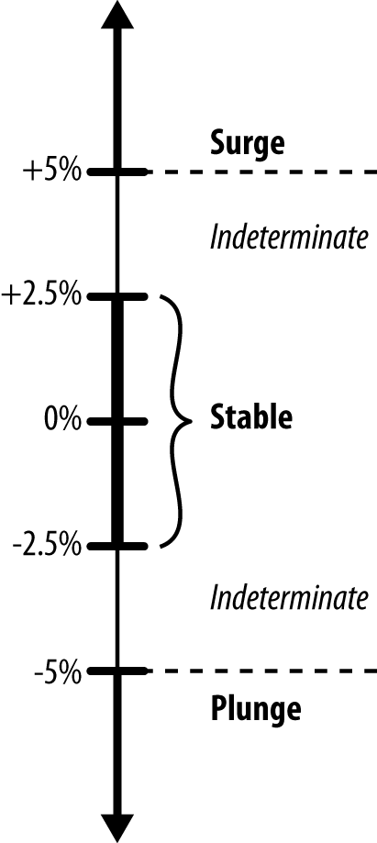
Hình 10-7. Phần trăm thay đổi giá, và nhãn tương ứng.
Với mục đích của ví dụ này, chúng ta sẽ tạo ra một bài toán hai lớp bằng cách gộp đợt tăng vọt và đợt lao dốc thành một lớp duy nhất, thay đổi (change). Nó sẽ là lớp dương, và ổn định (không thay đổi) sẽ là lớp âm.
Dữ liệu
Dữ liệu chúng ta sẽ dùng bao gồm hai chuỗi thời gian riêng biệt: dòng các bản tin (văn bản), và một dòng giá cổ phiếu hằng ngày tương ứng. Internet có nhiều nguồn dữ liệu tài chính, chẳng hạn như Google Finance và Yahoo! Finance. Ví dụ, để xem những bản tin nào đang có về Apple Computer, Inc., hãy xem trang Yahoo! Finance tương ứng. Yahoo! tổng hợp các bản tin từ nhiều nguồn khác nhau như Reuters, PR Web và Forbes. Giá cổ phiếu lịch sử có thể được lấy từ nhiều nguồn, chẳng hạn như Google Finance.
Dữ liệu được khai thác là dữ liệu lịch sử từ năm 1999 của các cổ phiếu niêm yết trên New York Stock Exchange và NASDAQ. Dữ liệu này đã được dùng trong một nghiên cứu trước đó (Fawcett & Provost, 1999). Chúng ta có giá mở cửa và đóng cửa của các cổ phiếu trên những sàn giao dịch lớn, cùng một tập hợp đồ sộ các bản tin tài chính suốt cả năm—tổng cộng gần 36.000 bản tin. Đây là một bản tin mẫu từ kho ngữ liệu:
1999-03-30 14:45:00 WALTHAM, Mass.--(BUSINESS WIRE)--March 30, 1999--Summit Technology, Inc. (NASDAQ:BEAM) and Autonomous Technologies Corporation (NASDAQ:ATCI) announced today that the Joint Proxy/Prospectus for Summit's acquisition of Autonomous has been declared effective by the
268 | Chương 10: Biểu diễn và Khai thác Văn bản
Securities and Exchange Commission. Copies of the document have been mailed to stockholders of both companies. "We are pleased that these proxy materials have been declared effective and look forward to the shareholder meetings scheduled for April 29," said Robert Palmisano, Summit's Chief Executive Officer.
Giống như nhiều nguồn văn bản khác, có rất nhiều tài liệu linh tinh vì nó được viết cho người đọc chứ không phải để máy phân tích (xem “Sidebar: Tin tức thì lộn xộn” ở trang 270 để biết thêm chi tiết). Bản tin bao gồm ngày và giờ, nguồn tin (Reuters), ký hiệu cổ phiếu và liên kết (NASDAQ:BEAM), cùng những tài liệu nền không thật sự liên quan đến tin tức. Mỗi bản tin như vậy được gắn thẻ với cổ phiếu được nhắc đến.
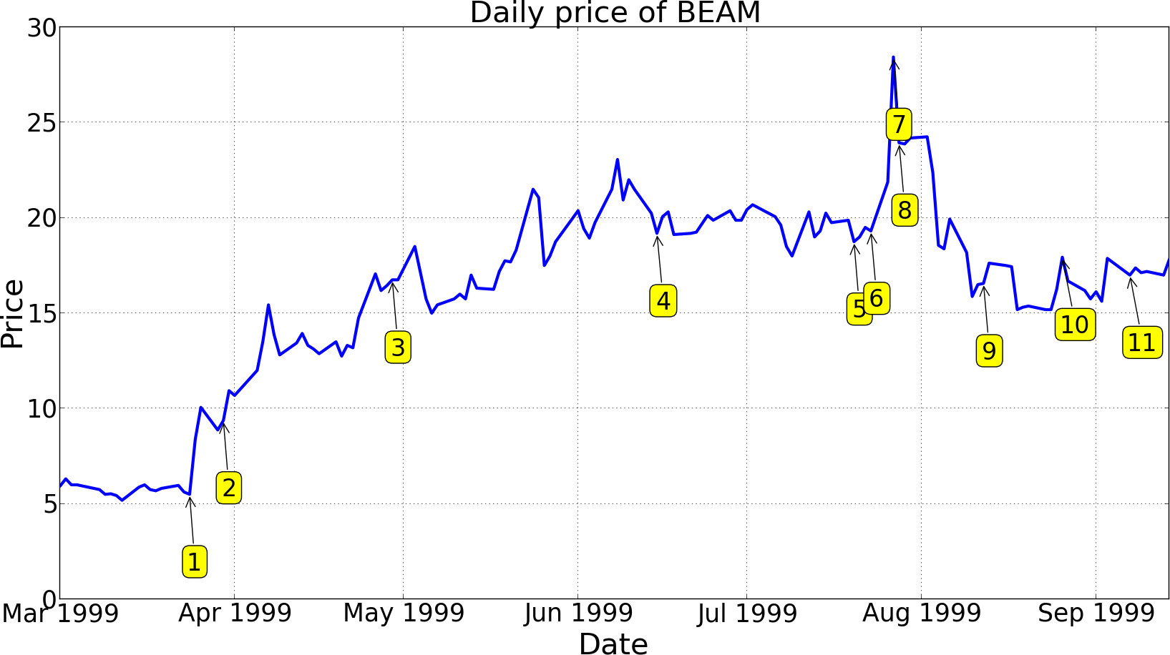
Hình 10-8. Đồ thị giá cổ phiếu của Summit Technologies, Inc., (NASDAQ:BEAM) được chú thích bằng các tóm tắt bản tin.
1Summit Tech công bố doanh thu cho ba tháng kết thúc ngày 31 tháng 12 năm 1998 là 22,4 triệu đô la, tăng 13%.
2Summit Tech và Autonomous Technologies Corporation thông báo rằng Bản Tuyên bố Ủy quyền Chung/Bản cáo bạch cho thương vụ Summit mua lại Autonomous đã được SEC tuyên bố có hiệu lực.
3Summit Tech cho biết khối lượng thủ thuật của họ đã đạt mức cao mới trong quý đầu tiên và họ đã hoàn tất thương vụ mua lại Autonomous Technologies Corporation.
4Thông báo về cuộc họp cổ đông thường niên.
5Summit Tech thông báo họ đã nộp bản đăng ký lên SEC để bán 4.000.000 cổ phiếu phổ thông của mình.
6Một hội đồng của US FDA ủng hộ việc sử dụng laser của Summit Tech trong các thủ thuật LASIK để điều chỉnh cận thị kèm hoặc không kèm loạn thị.
7Summit tăng 1-1/8 lên 27-3/8.
Ví dụ: Khai thác Tin tức để Dự đoán Biến động Giá Cổ phiếu | 269
8Summit Tech hôm nay cho biết doanh thu của họ trong ba tháng kết thúc ngày 30 tháng 6 năm 1999 đã tăng 14%…
9Summit Tech thông báo phát hành công khai 3.500.000 cổ phiếu phổ thông của mình với giá $16/cổ phiếu.
10Summit thông báo một thỏa thuận với Sterling Vision, Inc. để mua tối đa sáu Hệ thống Laser ApexPlus tối tân của Summit.
11Preferred Capital Markets, Inc. bắt đầu theo dõi Summit Technology Inc. với xếp hạng Mua Mạnh và mục tiêu giá trong 12-16 tháng là $22,50.
Khung bên: Tin tức thì Lộn xộn
Kho tin tức tài chính thực ra lộn xộn hơn nhiều so với những gì câu chuyện này gợi ý, vì một số lý do.
Thứ nhất, tin tức tài chính bao gồm nhiều loại câu chuyện đa dạng, gồm các thông báo thu nhập, đánh giá của nhà phân tích (“Chúng tôi nhắc lại xếp hạng Mua của mình đối với Apple”), bình luận thị trường (“Các cổ phiếu khác xuất hiện trong MarketMovers sáng nay gồm Lycos Inc. và Staples Inc.”), hồ sơ nộp SEC, bảng cân đối tài chính, v.v. Các công ty được nhắc đến vì nhiều lý do khác nhau và một tài liệu duy nhất (“câu chuyện”) thực ra có thể bao gồm nhiều bản tin ngắn không liên quan trong ngày.
Thứ hai, các câu chuyện có nhiều định dạng khác nhau, một số có dữ liệu dạng bảng, một số ở định dạng “tin chính trong ngày” gồm nhiều đoạn, v.v. Phần lớn ý nghĩa được truyền đạt qua ngữ cảnh. Việc xử lý văn bản của chúng ta sẽ không nắm bắt được điều này.
Cuối cùng, việc gắn thẻ cổ phiếu không hoàn hảo. Nó có xu hướng quá dễ dãi, đến mức các câu chuyện được đưa vào nguồn tin của những cổ phiếu thực ra không được nhắc đến trong câu chuyện. Một ví dụ cực đoan: blogger người Mỹ Perez Hilton dùng cụm từ “cray cray” để chỉ sự điên rồ hay ghê tởm, và một số bài đăng blog của anh ta lại lọt vào nguồn tin của Cray Computer Corporation.
Nói ngắn gọn, mối liên hệ giữa một cổ phiếu với một tài liệu có thể không rõ ràng nếu không đọc kỹ. Với phân tích sâu (deep parsing) (hoặc ít nhất là phân đoạn câu chuyện), chúng ta có thể loại bỏ một phần nhiễu, nhưng với túi từ (bag of words) (hoặc thậm chí trích xuất thực thể có tên), chúng ta không thể hy vọng loại bỏ hết được.
Hình 10-8 cho thấy loại dữ liệu mà chúng ta phải làm việc. Về cơ bản chúng là hai chuỗi thời gian được liên kết với nhau. Ở trên cùng là biểu đồ giá cổ phiếu của Summit Technologies, Inc., một nhà sản xuất hệ thống laser excimer dùng cho hiệu chỉnh thị lực bằng laser. Một số điểm trên biểu đồ được chú thích bằng số hiệu câu chuyện vào ngày câu chuyện được phát hành. Bên dưới biểu đồ là tóm tắt của từng câu chuyện.
Tiền xử lý dữ liệu
Như đã đề cập, chúng ta có hai luồng dữ liệu. Mỗi cổ phiếu có giá mở cửa và giá đóng cửa trong ngày, được đo lần lượt lúc 9:30 sáng EST và 4:00 chiều EST. Từ những giá trị này
270 | Chương 10: Biểu diễn và Khai phá Văn bản
chúng ta có thể dễ dàng tính được phần trăm thay đổi. Có một phức tạp nhỏ. Chúng ta đang cố dự đoán những câu chuyện tạo ra sự thay đổi đáng kể trong giá trị cổ phiếu. Nhiều sự kiện xảy ra ngoài giờ giao dịch, và những biến động gần thời điểm mở cửa giao dịch có thể thất thường. Vì lý do này, thay vì đo giá mở cửa lúc tiếng chuông mở cửa (9:30 sáng EST), chúng ta đo lúc 10:00 sáng, và theo dõi chênh lệch giữa giá trong ngày lúc 4 giờ chiều và 10 giờ sáng. Chia cho giá đóng cửa của cổ phiếu, đây trở thành phần trăm thay đổi hàng ngày.
Các câu chuyện cần được xử lý cẩn thận hơn nhiều. Các câu chuyện được gắn thẻ trước với cổ phiếu, và những thẻ này hầu hết là chính xác ("Sidebar: Tin tức thì lộn xộn" ở trang 270 đi vào một số chi tiết về lý do tại sao đây là một bài toán khai phá văn bản khó). Hầu hết các câu chuyện đều có dấu thời gian (những câu chuyện không có sẽ bị loại bỏ) nên chúng ta có thể căn chỉnh chúng với đúng ngày và khung giờ giao dịch. Vì chúng ta muốn một mối liên hệ khá chặt chẽ giữa một câu chuyện với (các) cổ phiếu mà nó có thể ảnh hưởng, chúng ta loại bỏ bất kỳ câu chuyện nào đề cập đến nhiều hơn hai cổ phiếu. Điều này loại bỏ nhiều câu chuyện chỉ là tóm tắt và tổng hợp tin tức.
Các bước cơ bản được nêu trong "Túi từ" ở trang 252 đã được áp dụng để rút gọn mỗi câu chuyện thành biểu diễn TFIDF. Cụ thể, mỗi từ được chuẩn hóa chữ hoa chữ thường và rút gốc (stemmed), và các từ dừng (stopwords) được loại bỏ. Cuối cùng, chúng ta tạo các n-gram tối đa là hai, sao cho mỗi thuật ngữ riêng lẻ và mỗi cặp thuật ngữ liền kề đều được dùng để biểu diễn mỗi câu chuyện.
Với sự chuẩn bị này, mỗi câu chuyện được gắn nhãn (thay đổi hoặc không thay đổi) dựa trên biến động giá của (các) cổ phiếu liên quan, như được mô tả trong Hình 10-7. Kết quả là khoảng 16,000 câu chuyện có nhãn sử dụng được. Để tham khảo, tỷ lệ phân bổ các câu chuyện là khoảng 75% không thay đổi, 13% tăng vọt, và 12% lao dốc. Các câu chuyện tăng vọt và lao dốc được gộp lại thành thay đổi, vậy nên 25% câu chuyện được theo sau bởi một sự thay đổi giá đáng kể của các cổ phiếu liên quan, và 75% thì không.
Kết quả
Trước khi đi sâu vào kết quả, xin nói lạc đề một chút.
Các chương trước (đặc biệt là Chương 7) đã nhấn mạnh tầm quan trọng của việc suy nghĩ cẩn thận về bài toán kinh doanh đang được giải quyết để định hình việc đánh giá. Với ví dụ này, chúng ta đã không làm rõ ràng cẩn thận như vậy. Nếu mục đích của nhiệm vụ này là kích hoạt giao dịch cổ phiếu, chúng ta có thể đề xuất một chiến lược giao dịch tổng thể bao gồm các ngưỡng, giới hạn thời gian, và chi phí giao dịch, từ đó chúng ta có thể tạo ra một phân tích chi phí - lợi ích hoàn chỉnh.4 Nhưng mục đích là gợi ý tin tức (trả lời câu hỏi "những câu chuyện nào dẫn đến sự thay đổi giá cổ phiếu đáng kể?") và chúng ta đã để điều này khá mở, nên chúng ta sẽ không chỉ định chính xác chi phí và lợi ích của các quyết định. Vì lý do này, các tính toán giá trị kỳ vọng và đồ thị lợi nhuận thực sự không phù hợp ở đây.
4.Một số nhà nghiên cứu đã làm điều này, đánh giá hệ thống của họ bằng cách mô phỏng giao dịch cổ phiếu và tính toán lợi tức đầu tư. Ví dụ, xem công trình của Schumaker & Chen (2010) về AZFinText.
Ví dụ: Khai phá Câu chuyện Tin tức để Dự đoán Biến động Giá Cổ phiếu | 271
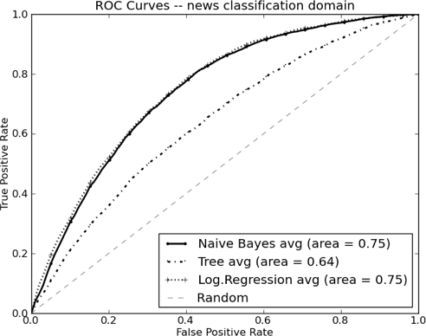
Hình 10-9. Đường cong ROC cho nhiệm vụ phân loại tin tức cổ phiếu.
Thay vào đó, hãy xem xét khả năng dự đoán, chỉ để có cảm nhận về mức độ có thể giải quyết bài toán này. Hình 10-9 cho thấy các đường cong ROC của ba bộ phân loại mẫu: Hồi quy Logistic (Logistic Regression), Naive Bayes, và Cây Phân loại (Classification Tree). Những đường cong này được lấy trung bình từ kiểm định chéo mười phần (ten-fold cross-validation), sử dụng thay đổi làm lớp dương và không thay đổi làm lớp âm. Có vài điều hiển nhiên. Thứ nhất, có sự "uốn cong ra" đáng kể của các đường cong khỏi đường chéo (Ngẫu nhiên), và diện tích dưới đường cong ROC (AUC) đều cao hơn đáng kể so với 0.5, nên có tín hiệu dự đoán trong các câu chuyện tin tức. Thứ hai, hồi quy logistic và Naive Bayes hoạt động tương tự nhau, trong khi cây phân loại (Tree) kém hơn đáng kể. Cuối cùng, không có vùng vượt trội (hay biến dạng) rõ ràng nào trong các đường cong. Những chỗ phồng lên hoặc lõm vào đôi khi có thể tiết lộ đặc điểm của bài toán, hoặc sai sót trong biểu diễn dữ liệu, nhưng ở đây chúng ta không thấy gì cả.
Hình 10-10 cho thấy các đường cong lift (độ nâng) tương ứng của ba bộ phân loại này, một lần nữa được lấy trung bình từ kiểm định chéo mười lần (ten-fold cross-validation). Nhớ lại rằng một trong bốn (25%) tin tức trong tập dữ liệu của chúng ta là tích cực (tức là theo sau nó là một thay đổi đáng kể về giá cổ phiếu). Mỗi đường cong cho thấy mức lift về độ chính xác (precision) mà chúng ta sẽ đạt được nếu dùng mô hình để chấm điểm và xếp hạng các tin tức. Ví dụ, xét điểm tại x=0.2, nơi lift của Logistic Regression và Naive Bayes đều khoảng 2.0. Điều này có nghĩa là, nếu bạn chấm điểm tất cả các tin tức và lấy 20% hàng đầu (x=0.2), bạn sẽ có độ chính xác gấp đôi (lift bằng hai) khi tìm một tin tích cực trong nhóm đó so với toàn bộ tập dữ liệu. Do đó, trong 20% tin tức hàng đầu được mô hình xếp hạng, một nửa là tin quan trọng.
5.Nhớ lại từ Chương 7, độ chính xác (precision) là tỷ lệ phần trăm các trường hợp vượt ngưỡng phân loại mà thực sự là ví dụ tích cực, và lift là số lần giá trị này lớn hơn so với mức bạn kỳ vọng ngẫu nhiên.
272 | Chương 10: Biểu diễn và Khai phá Văn bản
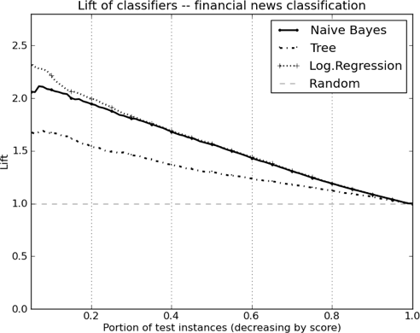
Hình 10-10. Đường cong lift cho bài toán dự đoán tin tức cổ phiếu.
Trước khi kết thúc ví dụ này, hãy xem một số thuật ngữ quan trọng được tìm thấy từ bài toán này. Mục tiêu của ví dụ này không phải là tạo ra các quy tắc dễ hiểu từ dữ liệu, nhưng công trình trước đó trên cùng tập ngữ liệu của Macskassy và cộng sự (2001) đã làm đúng điều đó. Dưới đây là danh sách các thuật ngữ có độ lợi thông tin (information gain) cao được lấy từ công trình của họ. Mỗi thuật ngữ in đậm là một từ hoặc một gốc từ (stem) theo sau là các hậu tố trong ngoặc đơn:
alert(s,ed), architecture, auction(s,ed,ing,eers), average(s,d), award(s,ed),bond(s), brokerage, climb(ed,s,ing), close(d,s), comment(ator,ed,ing,s),commerce(s), corporate, crack(s,ed,ing), cumulative, deal(s), dealing(s),deflect(ed,ing), delays, depart(s,ed), department(s), design(ers,ing),economy, econtent, edesign, eoperate, esource, event(s), exchange(s),extens(ion,ive), facilit(y,ies), gain(ed,s,ing), higher, hit(s), imbalance(s),index, issue(s,d), late(ly), law(s,ful), lead(s,ing), legal(ity,ly), lose,majority, merg(ing,ed,es), move(s,d), online, outperform(s,ance,ed),partner(s), payments, percent, pharmaceutical(s), price(d), primary,recover(ed,s), redirect(ed,ion), stakeholder(s), stock(s), violat(ing,ion,ors)
Nhiều thuật ngữ trong số này gợi ý về các thông báo quan trọng về tin tốt hoặc tin xấu cho một công ty hoặc giá cổ phiếu của nó. Một số thuật ngữ (econtent, edesign, eoperate) cũng gợi ý về "Bùng nổ Dotcom" (Dotcom Boom) cuối thập niên 1990, thời điểm mà tập ngữ liệu này được lấy ra, khi tiền tố e- đang thịnh hành.
Mặc dù ví dụ này là một trong những ví dụ phức tạp nhất được trình bày trong cuốn sách này, nó vẫn là một cách tiếp cận khá đơn giản để khai phá các tin tức tài chính. Có nhiều cách mà dự án này
6.Nhớ lại Chương 3.
Ví dụ: Khai phá Tin tức để Dự đoán Biến động Giá Cổ phiếu | 273
có thể được mở rộng và tinh chỉnh. Biểu diễn túi từ (bag-of-words) còn khá thô sơ cho bài toán này; nhận dạng thực thể có tên (named entity recognition) có thể được dùng để trích xuất tốt hơn tên của các công ty và người liên quan. Tốt hơn nữa, phân tích sự kiện (event parsing) sẽ mang lại đòn bẩy thực sự, vì các tin tức thường tường thuật sự kiện thay vì các sự kiện tĩnh về công ty. Từ các từ riêng lẻ không rõ ai là chủ thể và đối tượng của sự kiện, và các từ bổ nghĩa quan trọng như not, despite, và expect có thể không nằm liền kề với các cụm từ mà chúng bổ nghĩa, nên biểu diễn túi từ gặp bất lợi. Cuối cùng, để tính toán thay đổi giá, chúng ta chỉ xem xét giá cổ phiếu mở cửa và đóng cửa hàng ngày, thay vì thay đổi giá theo giờ hoặc tức thời ("mức tick"). Thị trường phản ứng nhanh với tin tức, và nếu chúng ta muốn giao dịch dựa trên thông tin đó, chúng ta cần có dấu thời gian (timestamp) chi tiết, đáng tin cậy cho cả giá cổ phiếu và tin tức.
Hộp bên lề: Công trình Trước đây về Dự đoán Giá Cổ phiếu từ Tin tức Tài chính
Bài toán liên hệ tin tức tài chính với hoạt động thị trường đã được nhiều người giải quyết trong khoảng 15 năm qua. Các tác giả của bạn thậm chí đã làm một số công trình ban đầu về bài toán này (Fawcett & Provost, 1999). Hầu hết các công trình trước đây được công bố ngoài tài liệu khai phá dữ liệu, nên cộng đồng khai phá dữ liệu có thể phần lớn không biết về bài toán và công trình này. Chúng tôi đề cập một vài bài báo ở đây cho bất kỳ ai quan tâm muốn theo đuổi chủ đề này.
Một khảo sát của Mittermayer và Knolmayer (2006) là điểm khởi đầu tốt, dù đến nay nó đã hơi cũ. Nó cung cấp một tổng quan tốt về các cách tiếp cận cho đến thời điểm đó.
Hầu hết các nhà nghiên cứu xem bài toán là dự đoán thị trường chứng khoán từ tin tức. Trong chương này, chúng ta đã tiếp cận theo hướng ngược lại, đó là đề xuất các tin tức dựa trên ảnh hưởng tương lai của chúng. Bài toán này được Macskassy và cộng sự (2001) gọi là phân loại thông tin (information triage).
Công trình ban đầu xem xét ảnh hưởng của tin tức tài chính trên truyền thông đại chúng. Công trình sau đó tính đến ý kiến và cảm xúc từ các nguồn khác trên Internet, như cập nhật Twitter, bài đăng blog, và xu hướng công cụ tìm kiếm. Một bài báo của Mao và cộng sự (2011) cung cấp một phân tích và so sánh tốt về ảnh hưởng của các nguồn bổ sung này.
Cuối cùng, dù không hẳn là khai phá văn bản (text mining) theo đúng nghĩa, hãy cùng nhắc đến bài báo “Legislating Stock Prices” của Cohen, Diether và Malloy (2012). Các nhà nghiên cứu này đã xem xét mối quan hệ giữa các chính trị gia, các đạo luật và các doanh nghiệp bị ảnh hưởng bởi những đạo luật đó. Rõ ràng ba nhóm này có liên quan mật thiết với nhau và đáng lẽ phải tác động lẫn nhau, nhưng đáng ngạc nhiên là mối quan hệ này chưa từng được Phố Wall khai thác. Từ dữ liệu công khai, các nhà nghiên cứu đã phát hiện ra một “tác động đơn giản nhưng chưa từng được nhận ra trước đây lên giá cổ phiếu của doanh nghiệp” mà theo họ báo cáo là có thể giao dịch để sinh lời. Điều này cho thấy vẫn còn những mối quan hệ chưa được khám phá đang chờ được khai thác.
274 | Chương 10: Biểu diễn và Khai phá Văn bản
Tóm tắt
Không phải lúc nào các bài toán của chúng ta cũng đưa ra dữ liệu ở dạng vector đặc trưng (feature vector) gọn gàng mà hầu hết các phương pháp khai phá dữ liệu (data mining) coi là đầu vào. Các bài toán thực tế thường đòi hỏi một hình thức kỹ thuật biểu diễn dữ liệu (data representation engineering) nào đó để khiến chúng phù hợp cho việc khai phá. Nói chung, việc trước tiên thử kỹ thuật hóa dữ liệu để khớp với các công cụ sẵn có sẽ đơn giản hơn. Dữ liệu dưới dạng văn bản, hình ảnh, âm thanh, video và thông tin không gian thường cần tiền xử lý (preprocessing) đặc biệt — và đôi khi cần kiến thức chuyên môn từ phía đội ngũ khoa học dữ liệu (data science).
Trong chương này, chúng ta đã bàn về một loại dữ liệu đặc biệt phổ biến cần tiền xử lý: văn bản. Một cách phổ biến để biến văn bản thành vector đặc trưng là chia mỗi tài liệu thành từng từ riêng lẻ (biểu diễn “túi từ” — bag of words của nó), rồi gán giá trị cho mỗi thuật ngữ bằng công thức TFIDF. Cách tiếp cận này tương đối đơn giản, ít tốn kém và linh hoạt, đồng thời đòi hỏi ít kiến thức về lĩnh vực, ít nhất là ở giai đoạn đầu. Bất chấp sự đơn giản của nó, phương pháp này lại hoạt động tốt một cách đáng ngạc nhiên trên nhiều tác vụ khác nhau. Thực tế, chúng ta sẽ quay lại những ý tưởng này trong một tác vụ hoàn toàn khác, không liên quan đến văn bản, ở Chương 14.
Tóm tắt | 275
CHƯƠNG 11Tư duy Phân tích Quyết định II: Hướng tới
Kỹ thuật Phân tích
Khái niệm nền tảng:Giải quyết các bài toán kinh doanh bằng khoa học dữ liệu bắt đầu từ kỹ thuật phân tích (analytical engineering): thiết kế một giải pháp phân tích, dựa trên dữ liệu, công cụ và kỹ thuật sẵn có.
Kỹ thuật tiêu biểu:Giá trị kỳ vọng (expected value) như một khuôn khổ để thiết kế giải pháp khoa học dữ liệu.
Suy cho cùng, khoa học dữ liệu là việc trích xuất thông tin hay tri thức từ dữ liệu, dựa trên những kỹ thuật có nguyên tắc. Tuy nhiên, như chúng ta đã bàn xuyên suốt cuốn sách, hiếm khi thế giới mang đến cho chúng ta những bài toán kinh doanh quan trọng khớp hoàn hảo với các kỹ thuật này, hay với dữ liệu được biểu diễn sao cho có thể áp dụng trực tiếp các kỹ thuật đó. Trớ trêu thay, thực tế này thường được người dùng trong doanh nghiệp (những người thường thấy điều đó quá rõ ràng) chấp nhận dễ dàng hơn so với các nhà khoa học dữ liệu mới vào nghề — bởi vì các chương trình học thuật về thống kê, học máy (machine learning) và khai phá dữ liệu thường đưa cho sinh viên những bài toán đã sẵn sàng cho việc áp dụng các công cụ mà chương trình giảng dạy.
Thực tế thì lộn xộn hơn nhiều. Các bài toán kinh doanh hiếm khi là bài toán phân loại (classification), bài toán hồi quy (regression) hay bài toán phân cụm (clustering). Chúng chỉ đơn thuần là những bài toán kinh doanh. Hãy nhớ lại chu trình nhỏ ở những giai đoạn đầu của quá trình khai phá dữ liệu, nơi chúng ta tập trung vào hiểu biết nghiệp vụ (business understanding) và hiểu biết dữ liệu (data understanding). Trong những giai đoạn này, chúng ta phải thiết kế hoặc kỹ thuật hóa một giải pháp cho bài toán kinh doanh. Cũng như kỹ thuật nói chung, đội ngũ khoa học dữ liệu cân nhắc nhu cầu của doanh nghiệp cũng như các công cụ có thể được huy động để giải quyết bài toán.
Trong chương này, chúng ta sẽ minh họa kỹ thuật phân tích như vậy qua hai nghiên cứu điển hình (case study). Trong những nghiên cứu điển hình này, chúng ta sẽ thấy việc áp dụng các nguyên tắc nền tảng đã được trình bày xuyên suốt cuốn sách, cũng như một số kỹ thuật cụ thể mà chúng ta đã giới thiệu. Một chủ đề chung xuyên suốt các nghiên cứu điển hình này là cách khuôn khổ giá trị kỳ vọng của chúng ta (nhớ lại từ Chương 7) giúp phân rã mỗi bài toán kinh doanh thành các bài toán con, sao cho các bài toán con có thể được xử lý bằng những kỹ thuật khoa học dữ liệu đã được kiểm chứng
277
qua thời gian. Sau đó, khuôn khổ giá trị kỳ vọng dẫn dắt việc tái kết hợp các kết quả thành một giải pháp cho bài toán ban đầu.
Nhắm mục tiêu vào những Khách hàng Tiềm năng Tốt nhất cho một Thư gửi Từ thiện
Một bài toán kinh doanh kinh điển để áp dụng các nguyên lý và kỹ thuật khoa học dữ liệu là tiếp thị nhắm mục tiêu (targeted marketing). Tiếp thị nhắm mục tiêu là một nghiên cứu điển hình hoàn hảo vì hai lý do. Thứ nhất, rất nhiều doanh nghiệp có những bài toán trông giống như bài toán tiếp thị nhắm mục tiêu—tiếp thị nhắm mục tiêu truyền thống (dựa trên cơ sở dữ liệu), ưu đãi phiếu giảm giá cho từng khách hàng cụ thể, nhắm mục tiêu quảng cáo trực tuyến, v.v. Thứ hai, cấu trúc nền tảng của bài toán này cũng xuất hiện trong nhiều bài toán khác, chẳng hạn như bài toán ví dụ xuyên suốt của chúng ta về quản lý rời bỏ khách hàng (churn management).
Với nghiên cứu điển hình này, hãy xem xét một ví dụ thực tế về tiếp thị nhắm mục tiêu: nhắm vào những khách hàng tiềm năng tốt nhất cho một đợt gửi thư từ thiện. Các tổ chức gây quỹ (bao gồm cả những tổ chức trong các trường đại học) cần quản lý ngân sách và sự kiên nhẫn của những người quyên góp tiềm năng. Trong bất kỳ phân khúc chiến dịch nào, họ đều muốn kêu gọi từ một tập hợp con "tốt" của những người quyên góp. Đây có thể là một tập hợp con rất lớn cho một chiến dịch không tốn kém, ít diễn ra, hoặc một tập hợp con nhỏ hơn cho một chiến dịch tập trung bao gồm một gói ưu đãi không hề rẻ.
Khung Giá Trị Kỳ Vọng: Phân Tách Bài Toán Kinh Doanh và Tái Cấu Trúc Các Mảnh Giải Pháp
Chúng ta muốn "thiết kế" một giải pháp phân tích cho bài toán này, và các khái niệm nền tảng của chúng ta sẽ cung cấp cấu trúc để làm điều đó. Để định hình tư duy phân tích dữ liệu của mình, chúng ta bắt đầu bằng việc sử dụng quy trình khai phá dữ liệu (Chương 2) để tạo cấu trúc cho toàn bộ quá trình phân tích: chúng ta bắt đầu với việc hiểu rõ kinh doanh và dữ liệu. Cụ thể hơn, chúng ta cần tập trung bằng cách sử dụng một trong những nguyên lý nền tảng của mình: chính xác thì bài toán kinh doanh mà chúng ta muốn giải quyết là gì (Chương 7)?
Vậy hãy cụ thể hóa. Một nhà khai phá dữ liệu có thể sẽ nghĩ ngay: chúng ta muốn mô hình hóa xác suất mà mỗi khách hàng tiềm năng, trong trường hợp này là một người quyên góp tiềm năng, sẽ phản hồi lại lời đề nghị. Tuy nhiên, khi suy nghĩ kỹ về bài toán kinh doanh, chúng ta nhận ra rằng trong trường hợp này, phản hồi có thể khác nhau—một số người có thể quyên góp 100 đô la trong khi những người khác có thể chỉ quyên góp 1 đô la. Chúng ta cần tính đến điều này.
Liệu chúng ta có muốn tối đa hóa tổng số tiền quyên góp không? (Số tiền có thể là trong chiến dịch cụ thể này hoặc trong suốt vòng đời của những người quyên góp tiềm năng; để đơn giản, hãy giả định là trường hợp đầu tiên.) Điều gì sẽ xảy ra nếu chúng ta làm điều đó bằng cách nhắm vào một số lượng lớn người, và mỗi người chỉ quyên góp 1 đô la, trong khi chi phí của chúng ta khoảng 1 đô la mỗi người? Chúng ta sẽ gần như chẳng kiếm được đồng nào. Vậy hãy điều chỉnh lại suy nghĩ của mình.
Việc tập trung vào bài toán kinh doanh mà chúng ta muốn giải quyết có thể đã cho chúng ta câu trả lời ngay lập tức, bởi vì đối với một người am hiểu kinh doanh, điều đó có vẻ khá hiển nhiên: chúng ta muốn tối đa hóa lợi nhuận từ việc quyên góp—nghĩa là số tiền ròng sau khi tính đến
278 | Chương 11: Tư Duy Phân Tích Quyết Định II: Hướng Tới Kỹ Thuật Phân Tích
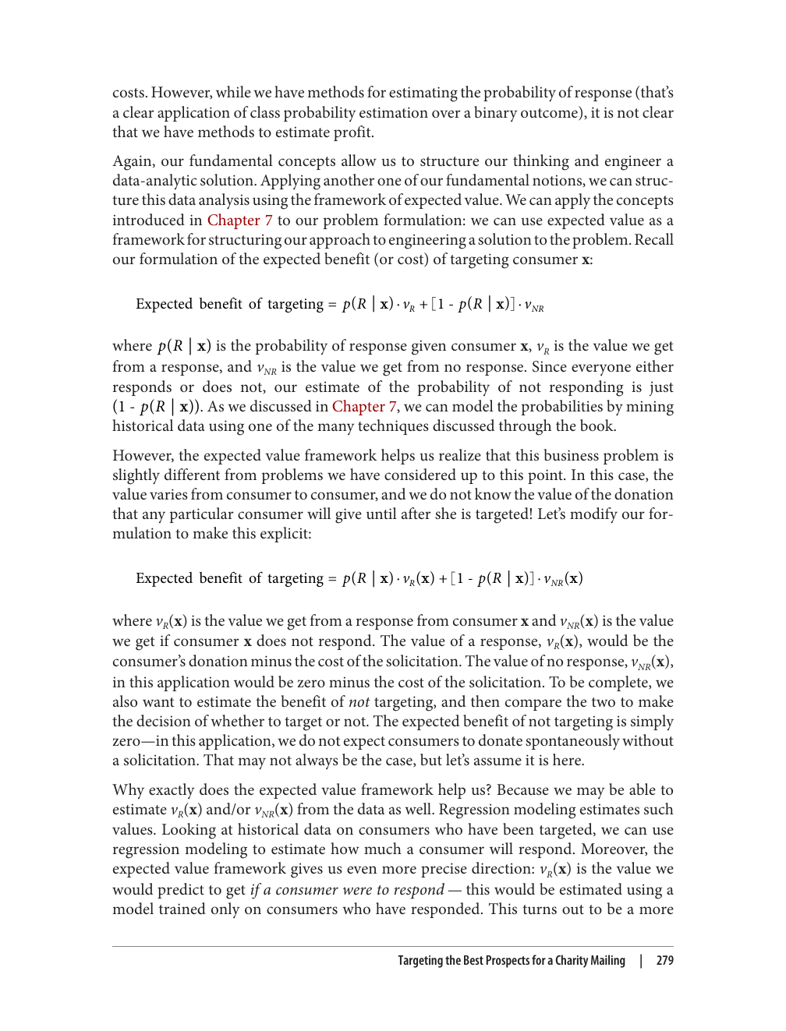
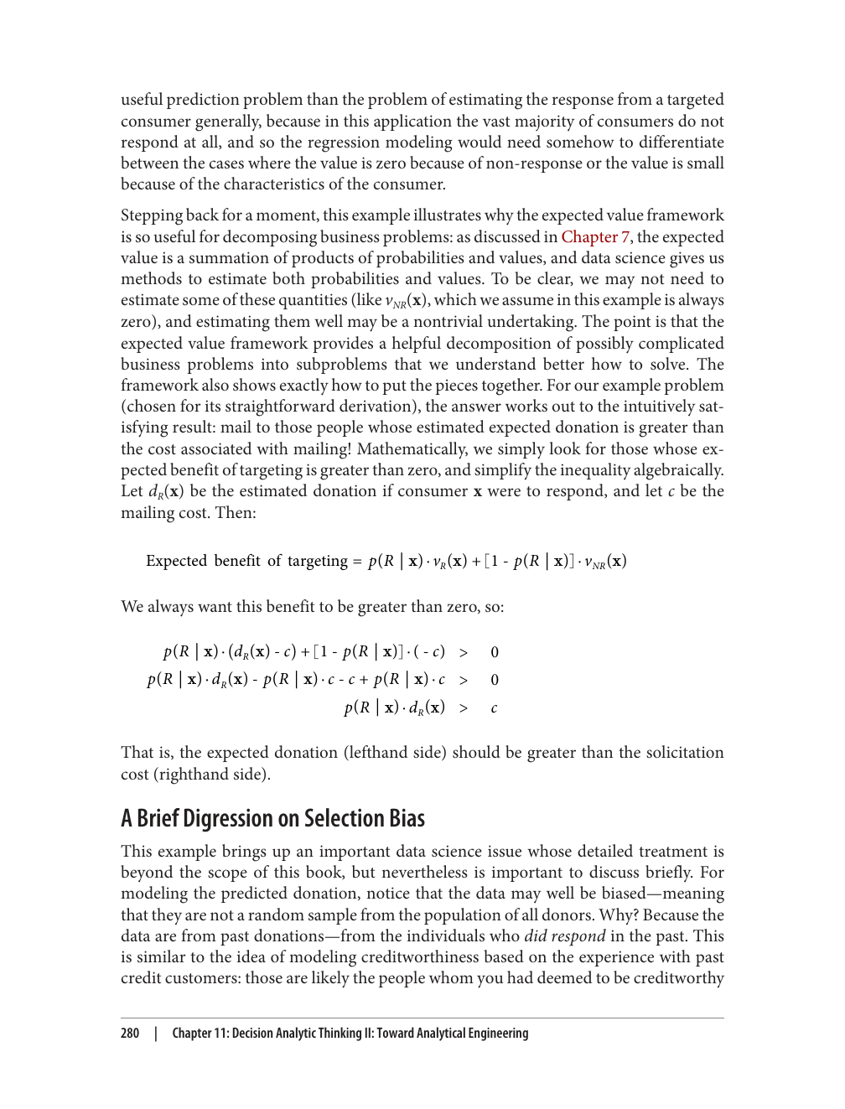
trong quá khứ! Tuy nhiên, bạn muốn áp dụng mô hình cho toàn bộ dân số để tìm ra những khách hàng tiềm năng tốt. Tại sao những người tình cờ được chọn trong quá khứ lại là một mẫu tốt để mô hình hóa toàn bộ dân số? Đây là một ví dụ về thiên lệch chọn mẫu (selection bias)—dữ liệu không được chọn ngẫu nhiên từ dân số mà bạn định áp dụng mô hình, mà thay vào đó bị thiên lệch theo một cách nào đó (bởi ai tình cờ quyên góp, và có lẽ bởi những người được nhắm mục tiêu bằng các phương pháp trong quá khứ; bởi ai được cấp tín dụng trong quá khứ).
Một câu hỏi quan trọng đối với nhà khoa học dữ liệu là: liệu bạn có kỳ vọng rằng quy trình chọn mẫu cụ thể gây ra thiên lệch dữ liệu cũng có ảnh hưởng đến giá trị của biến mục tiêu không? Khi mô hình hóa mức độ tín nhiệm, câu trả lời chắc chắn là có—những khách hàng trong quá khứ được chọn chính xác vì họ được dự đoán là có mức độ tín nhiệm tốt. Trường hợp quyên góp không đơn giản như vậy, nhưng có vẻ hợp lý khi kỳ vọng rằng những người quyên góp số tiền lớn hơn sẽ không quyên góp thường xuyên như vậy. Ví dụ, một số người có thể quyên góp 10 đô la mỗi lần được yêu cầu. Những người khác có thể cho 100 đô la và sau đó cảm thấy không cần phải quyên góp trong một thời gian, bỏ qua nhiều chiến dịch tiếp theo. Kết quả là những người tình cờ quyên góp trong một chiến dịch nào đó trong quá khứ sẽ bị thiên lệch về phía những người quyên góp ít hơn.
May mắn thay, có những kỹ thuật khoa học dữ liệu giúp các nhà mô hình hóa đối phó với thiên lệch chọn mẫu. Chúng nằm ngoài phạm vi của cuốn sách này, nhưng độc giả quan tâm có thể bắt đầu bằng việc đọc (Zadrozny & Elkan, 2001; Zadrozny, 2004) để xem minh họa về cách đối phó với thiên lệch chọn mẫu trong chính nghiên cứu điển hình về kêu gọi quyên góp này.
Ví Dụ Về Rời Bỏ Khách Hàng Của Chúng Ta Được Xem Xét Lại Với Độ Tinh Tế Thậm Chí Cao Hơn
Hãy quay lại ví dụ về rời bỏ khách hàng của chúng ta và áp dụng những gì đã học để xem xét nó dưới góc độ phân tích dữ liệu. Trong những lần thử trước đây, chúng ta đã không xử lý bài toán một cách toàn diện như có thể. Đó là do thiết kế, tất nhiên, bởi vì chúng ta chưa học hết mọi thứ cần thiết, và những nỗ lực trung gian chỉ mang tính minh họa. Nhưng bây giờ hãy xem xét bài toán chi tiết hơn, áp dụng chính xác các khái niệm khoa học dữ liệu nền tảng giống như chúng ta vừa áp dụng cho trường hợp kêu gọi quyên góp.
Khung Giá Trị Kỳ Vọng: Cấu Trúc Một Bài Toán Kinh Doanh Phức Tạp Hơn
Đầu tiên, chính xác thì bài toán kinh doanh mà chúng ta muốn giải quyết là gì? Hãy giữ nguyên bối cảnh bài toán cơ bản của chúng ta: chúng ta đang gặp vấn đề nghiêm trọng về rời bỏ khách hàng trong mảng kinh doanh không dây của mình. Bộ phận tiếp thị đã thiết kế một ưu đãi giữ chân khách hàng đặc biệt. Nhiệm vụ của chúng ta là nhắm ưu đãi này vào một tập hợp con phù hợp trong cơ sở khách hàng của mình.
Ban đầu, chúng ta đã quyết định rằng sẽ cố gắng sử dụng dữ liệu để xác định những khách hàng nào có khả năng rời bỏ cao nhất ngay sau khi hợp đồng của họ hết hạn. Hãy tiếp tục tập trung vào nhóm khách hàng sắp hết hạn hợp đồng, vì đây là nơi
Ví dụ về Churn của chúng ta được xem lại với độ tinh tế thậm chí còn cao hơn | 281
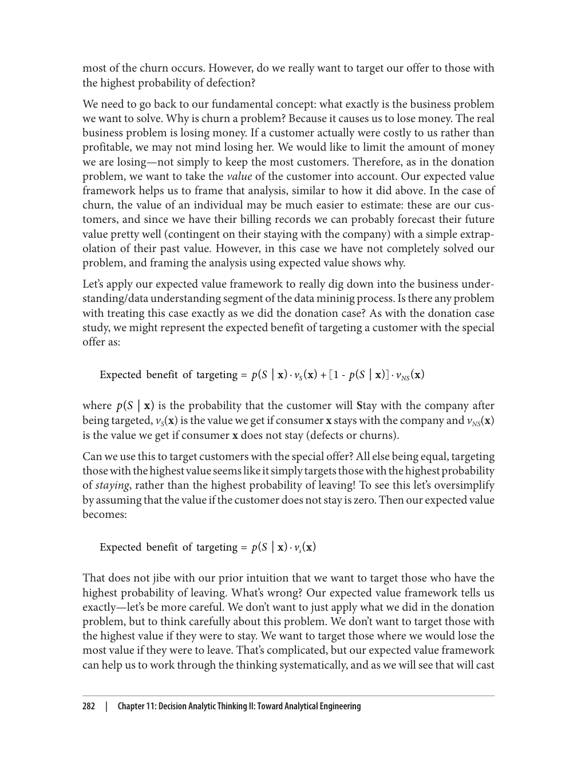
một góc nhìn thú vị về giải pháp. Nhớ lại rằng trong ví dụ quyên góp, chúng ta đã nói: "Để đầy đủ, chúng ta cũng sẽ muốn đánh giá lợi ích kỳ vọng của việc không nhắm mục tiêu, và sau đó so sánh hai điều này để đưa ra quyết định có nên nhắm mục tiêu hay không." Chúng ta đã cho phép mình bỏ qua điều này trong bối cảnh quyên góp vì chúng ta giả định rằng người tiêu dùng sẽ không tự nguyện quyên góp mà không có lời kêu gọi. Tuy nhiên, trong giai đoạn hiểu rõ doanh nghiệp, chúng ta cần suy nghĩ kỹ lưỡng về các chi tiết cụ thể của từng vấn đề kinh doanh riêng biệt.
Hãy cùng suy nghĩ về trường hợp "không nhắm mục tiêu" của bài toán churn. Liệu giá trị có bằng không nếu chúng ta không nhắm mục tiêu? Không, không nhất thiết. Nếu chúng ta không nhắm mục tiêu và khách hàng vẫn ở lại, thì thực ra chúng ta đạt được giá trị cao hơn vì chúng ta đã không phải chi ra chi phí của ưu đãi khuyến khích!
Đánh giá ảnh hưởng của ưu đãi khuyến khích
Hãy đào sâu hơn nữa, tính toán cả lợi ích của việc nhắm mục tiêu một khách hàng bằng ưu đãi khuyến khích lẫn lợi ích của việc không nhắm mục tiêu đến cô ấy, và làm rõ chi phí của ưu đãi khuyến khích. Hãy gọi uS(x) là lợi nhuận từ khách hàng x nếu cô ấy ở lại, không bao gồm chi phí ưu đãi khuyến khích; và uNS(x) là lợi nhuận từ khách hàng x nếu cô ấy rời đi, không bao gồm chi phí ưu đãi khuyến khích. Hơn nữa, để đơn giản, hãy giả định rằng chúng ta phải chịu chi phí ưu đãi khuyến khích c bất kể khách hàng ở lại hay rời đi.
Đối với churn, điều này không hoàn toàn thực tế, vì các ưu đãi khuyến khích thường bao gồm một thành phần chi phí lớn phụ thuộc vào việc ở lại, chẳng hạn như một chiếc điện thoại mới. Việc mở rộng phân tích để bao gồm sự phức tạp nhỏ này là khá đơn giản, và chúng ta sẽ rút ra những kết luận định tính tương tự. Hãy thử xem.
Vậy hãy tính riêng lợi ích kỳ vọng nếu chúng ta nhắm mục tiêu hoặc nếu chúng ta không nhắm mục tiêu. Khi làm vậy, chúng ta cần làm rõ rằng (hy vọng) sẽ có các xác suất ước tính khác nhau về việc ở lại và rời bỏ tùy thuộc vào việc chúng ta có nhắm mục tiêu hay không (tức là, hy vọng ưu đãi khuyến khích thực sự có tác dụng), điều mà chúng ta biểu thị bằng cách đặt điều kiện xác suất ở lại theo hai khả năng (nhắm mục tiêu, T, hoặc không nhắm mục tiêu, notT). Lợi ích kỳ vọng của việc nhắm mục tiêu là:
E BT (�) =p(S| �,T ) · (us(�) - c) +1 -p(S| �,T )· (uNS(�) - c)
Lợi ích kỳ vọng của việc không nhắm mục tiêu là:
EBnotT (�) =p(S| �,notT ) · (us(�) - c) +1 -p(S| �,notT )· (uNS(�) - c)
Vậy, bây giờ để hoàn thiện việc xây dựng bài toán kinh doanh của chúng ta, chúng ta muốn nhắm mục tiêu đến những khách hàng mà chúng ta sẽ thấy lợi ích kỳ vọng lớn nhất từ việc nhắm mục tiêu đến họ.
Ví dụ về Churn của chúng ta được xem lại với độ tinh tế thậm chí còn cao hơn | 283
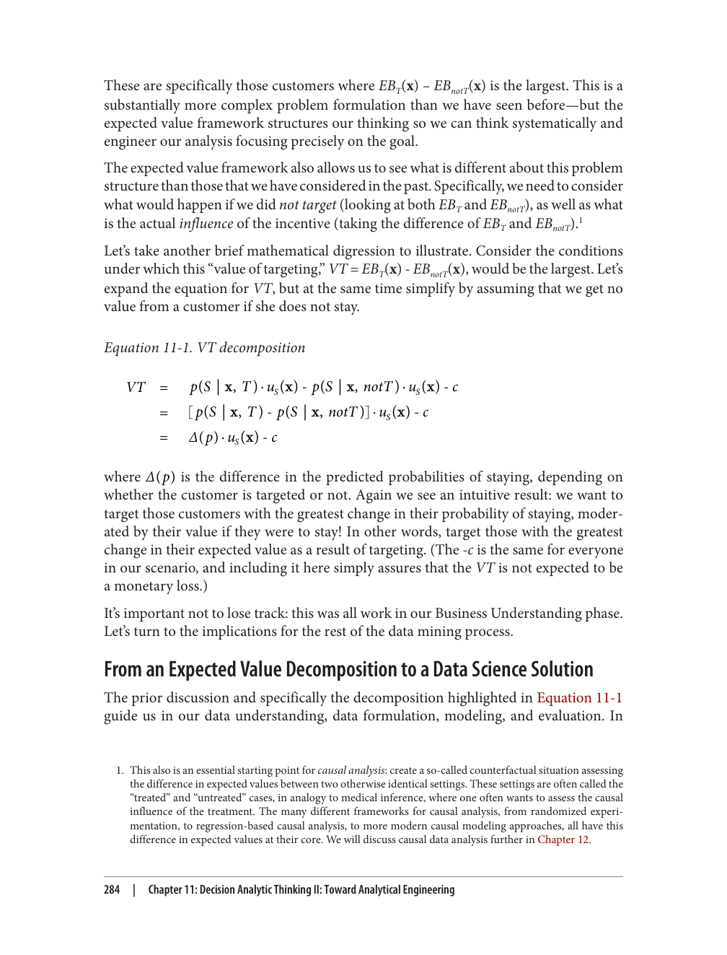
Cụ thể, từ sự phân tách này, chúng ta có thể thấy chính xác những mô hình nào chúng ta sẽ muốn xây dựng: các mô hình để ước tính p(S| �,T ) và p(S| �,notT ) — xác suất một khách hàng sẽ ở lại nếu được nhắm mục tiêu và xác suất một khách hàng sẽ ở lại dù sao đi nữa, ngay cả khi không được nhắm mục tiêu. Khác với các giải pháp khai phá dữ liệu trước đây của chúng ta, ở đây chúng ta muốn xây dựng hai mô hình ước tính xác suất riêng biệt. Khi các mô hình này được xây dựng, chúng ta có thể sử dụng chúng để tính giá trị kỳ vọng của việc nhắm mục tiêu.
Quan trọng là, sự phân tách giá trị kỳ vọng này tập trung nỗ lực Hiểu dữ liệu của chúng ta. Chúng ta cần dữ liệu gì để xây dựng các mô hình này? Trong cả hai trường hợp, chúng ta cần các mẫu khách hàng đã đến hạn hết hợp đồng. Thật vậy, chúng ta cần các mẫu khách hàng đã vượt qua hạn hết hợp đồng đủ xa để chúng ta hài lòng kết luận rằng họ chắc chắn đã "ở lại" hoặc "rời đi." Đối với mô hình đầu tiên, chúng ta cần một mẫu khách hàng đã được nhắm mục tiêu với ưu đãi. Đối với mô hình thứ hai, chúng ta cần một mẫu khách hàng không được nhắm mục tiêu với ưu đãi. Hy vọng đây sẽ là một mẫu đại diện cho cơ sở khách hàng mà mô hình được áp dụng (xem phần thảo luận ở trên về thiên lệch chọn mẫu). Phát triển Hiểu dữ liệu của chúng ta, hãy cùng suy nghĩ sâu hơn về từng điều này lần lượt.
Làm thế nào chúng ta có thể có được một mẫu những khách hàng như vậy chưa được nhắm mục tiêu với ưu đãi? Đầu tiên, chúng ta nên tự đảm bảo rằng không có gì đáng kể đã thay đổi trong môi trường kinh doanh đến mức đặt nghi vấn cho việc sử dụng dữ liệu lịch sử để dự đoán churn (ví dụ, việc giới thiệu iPhone chỉ cho khách hàng của AT&T sẽ là một sự kiện như vậy đối với các công ty điện thoại khác). Giả sử không có sự kiện như vậy xảy ra, việc thu thập dữ liệu cần thiết sẽ tương đối đơn giản: công ty điện thoại lưu giữ lượng lớn dữ liệu về khách hàng trong nhiều tháng, cho mục đích thanh toán hóa đơn, phát hiện gian lận và các mục đích khác. Vì đây là một ưu đãi mới, không ai trong số họ đã được nhắm mục tiêu với nó. Chúng ta sẽ muốn kiểm tra lại kỹ lưỡng rằng không có khách hàng nào của chúng ta được đưa ra một ưu đãi khác có thể ảnh hưởng đến khả năng churn.
Tình huống với việc mô hình hóa p(S| �,T ) thì khá khác biệt, và một lần nữa làm nổi bật cách khung giá trị kỳ vọng có thể tập trung suy nghĩ của chúng ta ngay từ sớm, làm nổi bật các vấn đề và thách thức mà chúng ta phải đối mặt. Thách thức ở đây là gì? Đây là một ưu đãi mới. Chưa ai từng thấy nó. Chúng ta không có dữ liệu để xây dựng một mô hình ước tính p(S| �,T )!
Tuy nhiên, những đòi hỏi cấp bách của kinh doanh có thể buộc chúng ta phải tiến hành. Chúng ta cần giảm tỷ lệ rời bỏ (churn); Marketing tin tưởng vào ưu đãi này, và chúng ta chắc chắn có một số dữ liệu có thể giúp định hướng cách tiến hành. Đây không phải là tình huống hiếm gặp khi áp dụng khoa học dữ liệu (data science) để giải quyết một bài toán kinh doanh thực tế. Việc phân rã giá trị kỳ vọng (expected value decomposition) có thể dẫn chúng ta đến một công thức phức tạp giúp hiểu rõ vấn đề, nhưng chúng ta không sẵn lòng hoặc không thể giải quyết toàn bộ sự phức tạp đó. Có thể đơn giản là chúng ta không có đủ nguồn lực (dữ liệu, con người, hoặc máy tính). Trong ví dụ về churn của chúng ta, chúng ta không có dữ liệu cần thiết.
Một tình huống khác có thể là chúng ta không tin rằng sự phức tạp tăng thêm của công thức đầy đủ sẽ đóng góp đáng kể vào hiệu quả của chúng ta. Ví dụ, chúng ta có thể kết
Ví dụ về Churn của chúng ta được xem lại với độ tinh vi thậm chí cao hơn | 285
luận rằng, "Đúng, công thức của Phương trình 11-1 giúp tôi hiểu mình nên làm gì, nhưng tôi tin rằng mình sẽ đạt kết quả gần như tương đương với một công thức đơn giản hơn hoặc rẻ hơn." Ví dụ, nếu chúng ta giả định rằng khi được đưa ra ưu đãi, mọi người sẽ chắc chắn Ở lại,
p(S| �,T ) = 1? Điều này rõ ràng là một sự đơn giản hóa quá mức, nhưng nó có thể cho phép chúng ta hành động—và trong kinh doanh, chúng ta cần sẵn sàng hành động ngay cả khi không có thông tin lý tưởng. Bạn có thể xác minh qua Phương trình 11-1 rằng kết quả của việc áp dụng giả định này sẽ chỉ đơn giản là nhắm mục tiêu vào những khách hàng có 1 -p(S| �,notT ) · uS(�) lớn nhất—tức là những khách hàng có tổn thất kỳ vọng lớn nhất nếu họ rời đi. Điều đó rất hợp lý nếu chúng ta không có dữ liệu về tác động khác biệt thực tế của ưu đãi.
Hãy xem xét một hướng hành động thay thế trong trường hợp như thế này, khi không có đủ dữ liệu về một mục tiêu mô hình hóa (modeling target). Thay vào đó, người ta có thể gán nhãn dữ liệu bằng một "đại diện" (proxy) cho nhãn mục tiêu quan tâm. Ví dụ, có thể Marketing đã từng đưa ra một ưu đãi tương tự, nhưng không hoàn toàn giống, trong quá khứ. Nếu ưu đãi này đã được đưa ra cho khách hàng trong tình huống tương tự (và hãy nhớ lại mối lo ngại về thiên lệch chọn mẫu (selection bias) đã thảo luận ở trên), thì việc xây dựng một mô hình sử dụng nhãn đại diện có thể hữu ích. 2
Việc phân rã giá trị kỳ vọng làm nổi bật một lựa chọn khác. Chúng ta sẽ cần làm gì để mô hình hóa p(S| �,T )? Chúng ta cần thu thập dữ liệu. Cụ thể, chúng ta cần thu thập dữ liệu cho những khách hàng được nhắm mục tiêu. Điều đó có nghĩa là chúng ta phải nhắm mục tiêu vào khách hàng. Tuy nhiên, điều này sẽ phát sinh chi phí. Nếu chúng ta nhắm mục tiêu kém và lãng phí tiền vào những khách hàng có xác suất phản hồi thấp thì sao? Tình huống này liên quan trở lại nguyên tắc nền tảng đầu tiên của khoa học dữ liệu: dữ liệu nên được coi là một tài sản. Chúng ta cần nghĩ không chỉ về việc tận dụng những tài sản mình đã có, mà còn về việc đầu tư vào các tài sản dữ liệu mà từ đó chúng ta có thể tạo ra lợi nhuận quan trọng. Hãy nhớ lại từ Chương 1 tình huống mà Signet Bank đã đối mặt trong "Dữ liệu và Năng lực Khoa học Dữ liệu như một Tài sản Chiến lược" ở trang 9. Họ không có dữ liệu về phản hồi khác biệt của khách hàng đối với các loại ưu đãi mới khác nhau mà họ đã thiết kế. Vì vậy, họ đã đầu tư vào dữ liệu, chịu lỗ bằng cách đưa ra ưu đãi rộng rãi, và tài sản dữ liệu mà họ thu được được coi là lý do họ trở thành Capital One cực kỳ thành công. Tình huống của chúng ta có thể không hoành tráng đến vậy, vì chúng ta chỉ có một ưu đãi duy nhất, và khi đưa ra ưu đãi đó, chúng ta không có khả năng mất số tiền như Signet Bank đã mất khi khách hàng của họ vỡ nợ. Tuy nhiên, bài học vẫn như nhau: nếu chúng ta sẵn lòng đầu tư vào dữ liệu về cách mọi người sẽ phản hồi với ưu đãi này, chúng ta có thể nhắm mục tiêu ưu đãi tốt hơn cho khách hàng trong tương lai.
2.Đối với một số ứng dụng, nhãn đại diện có thể đến từ những sự kiện hoàn toàn khác với sự kiện mà nhãn mục tiêu thực tế dựa trên. Ví dụ, để xây dựng các mô hình dự đoán ai sẽ mua hàng sau khi được nhắm mục tiêu bằng quảng cáo, dữ liệu về chuyển đổi thực tế rất khan hiếm. Việc sử dụng lượt truy cập trang web của thương hiệu trong chiến dịch làm đại diện mô hình hóa cho việc mua hàng tỏ ra hiệu quả một cách đáng ngạc nhiên (Dalessandro, Hook, Perlich, & Provost, 2012).
286 | Chương 11: Tư duy Phân tích Quyết định II: Hướng tới Kỹ thuật Phân tích
Thật đáng để nhắc lại tầm quan trọng của việc hiểu biết sâu sắc về kinh doanh. Tùy thuộc vào cấu trúc của ưu đãi, chúng ta có thể không mất nhiều nếu ưu đãi không được chấp nhận, vì vậy công thức đơn giản hơn ở trên có thể khá thỏa đáng.
Lưu ý rằng khoản đầu tư vào dữ liệu này có thể được quản lý cẩn thận, cũng bằng cách áp dụng các công cụ khái niệm được phát triển xuyên suốt cuốn sách. Hãy nhớ lại khái niệm trực quan hóa hiệu suất thông qua đường cong học tập (learning curve), từ Chương 8. Đường cong học tập giúp chúng ta hiểu mối quan hệ giữa lượng dữ liệu—trong trường hợp này là lượng đầu tư vào dữ liệu cho đến nay—và sự cải thiện kết quả trong hiệu suất tổng quát hóa (generalization performance). Chúng ta có thể dễ dàng mở rộng khái niệm hiệu suất tổng quát hóa để bao gồm sự cải thiện hiệu suất so với một đường cơ sở (baseline) (hãy nhớ lại khái niệm nền tảng của chúng ta: hãy suy nghĩ cẩn thận về việc bạn sẽ so sánh với cái gì). Đường cơ sở đó có thể là mô hình churn đơn giản thay thế của chúng ta. Do đó, chúng ta sẽ đầu tư dần dần vào dữ liệu, xem xét liệu việc tăng dữ liệu có cải thiện hiệu suất của chúng ta không, và liệu việc ngoại suy đường cong có cho thấy còn nhiều cải thiện sắp tới hay không. Nếu phân tích này gợi ý rằng khoản đầu tư không đáng giá, nó có thể bị dừng lại.
Quan trọng là, điều đó không có nghĩa là khoản đầu tư đã lãng phí. Chúng ta đã đầu tư vào thông tin: ở đây là thông tin về việc liệu dữ liệu bổ sung có mang lại lợi ích cho nhiệm vụ cuối cùng của chúng ta là giảm churn một cách hiệu quả về chi phí hay không.
Hơn nữa, việc định hình vấn đề bằng giá trị kỳ vọng cho phép mở rộng công thức để cung cấp một cách tiếp cận có cấu trúc cho câu hỏi: đâu là ưu đãi đúng đắn để đưa ra. Chúng ta có thể mở rộng công thức để bao gồm nhiều ưu đãi, và đánh giá ưu đãi nào mang lại giá trị tốt nhất cho bất kỳ khách hàng cụ thể nào. Hoặc chúng ta có thể tham số hóa các ưu đãi (ví dụ với một biến số tiền giảm giá) và sau đó tối ưu hóa mức giảm giá nào sẽ mang lại giá trị kỳ vọng tốt nhất. Điều này có thể sẽ liên quan đến việc đầu tư thêm vào dữ liệu, chạy các thử nghiệm để đánh giá xác suất ở lại hoặc rời đi của các khách hàng khác nhau ở các mức ưu đãi khác nhau—một lần nữa tương tự như những gì Signet Bank đã làm để trở thành Capital One.
Tóm tắt
Bằng cách theo dõi qua các ví dụ về quyên góp và churn, chúng ta đã thấy cách khung giá trị kỳ vọng có thể giúp diễn đạt bài toán kinh doanh thực sự và vai trò của khai phá dữ liệu (data mining) trong việc giải quyết nó.
Có thể tiếp tục mở rộng bài toán kinh doanh đến mức độ chi tiết ngày càng lớn hơn, khám phá thêm sự phức tạp trong bài toán (và đòi hỏi cao hơn đối với giải pháp của nó). Bạn có thể tự hỏi, "Tất cả điều này kết thúc ở đâu? Chẳng lẽ tôi không thể tiếp tục đẩy phân tích đi mãi mãi sao?" Về nguyên tắc, có thể, nhưng mô hình hóa luôn liên quan đến việc đưa ra một số giả định đơn giản hóa
Ví dụ về Tỷ lệ rời bỏ của chúng ta được xem lại với độ tinh tế cao hơn | 287
các giải pháp để giữ cho vấn đề có thể giải quyết được. Sẽ luôn có những điểm trong kỹ thuật phân tích mà bạn nên kết luận:
•Chúng ta không thể lấy dữ liệu về sự kiện này,
•Sẽ quá tốn kém để mô hình hóa khía cạnh này một cách chính xác,
•Sự kiện này quá khó xảy ra nên chúng ta sẽ bỏ qua nó, hoặc
•Cách diễn đạt này có vẻ đủ cho thời điểm hiện tại, và chúng ta nên tiếp tục với nó.
Mục đích của kỹ thuật phân tích không phải là phát triển các giải pháp phức tạp bằng cách giải quyết mọi tình huống có thể xảy ra. Thay vào đó, mục đích là thúc đẩy việc suy nghĩ về các vấn đề một cách phân tích dữ liệu để vai trò của khai phá dữ liệu (data mining) được rõ ràng, các ràng buộc kinh doanh, chi phí và lợi ích được xem xét, và mọi giả định đơn giản hóa được đưa ra một cách có ý thức và rõ ràng. Điều này làm tăng khả năng thành công của dự án và giảm rủi ro bị bất ngờ bởi các vấn đề trong quá trình triển khai.
288 | Chương 11: Tư duy Phân tích Quyết định II: Hướng tới Kỹ thuật Phân tích
CHƯƠNG 12Các Nhiệm vụ và Kỹ thuật Khoa học Dữ liệu Khác
Các khái niệm cơ bản:Các khái niệm cơ bản của chúng ta như nền tảng của nhiều kỹ thuật khoa học dữ liệu phổ biến; Tầm quan trọng của việc quen thuộc với các khối xây dựng của khoa học dữ liệu.
Các kỹ thuật tiêu biểu:Kết hợp và đồng xuất hiện; Hồ sơ hành vi; Dự đoán liên kết; Giảm dữ liệu; Khai thác thông tin tiềm ẩn; Gợi ý phim; Phân tách độ chệch-phương sai của sai số; Tập hợp các mô hình; Suy luận nhân quả từ dữ liệu.
Như đã thảo luận trong chương trước, một cách hữu ích để nghĩ về một nhóm tiếp cận một vấn đề kinh doanh một cách phân tích dữ liệu là họ đang đối mặt với một vấn đề kỹ thuật—không phải kỹ thuật cơ khí hay thậm chí kỹ thuật phần mềm, mà là kỹ thuật phân tích.Bản thân vấn đề kinh doanh cung cấp mục tiêu cũng như các ràng buộc cho giải pháp của nó. Dữ liệu và kiến thức chuyên ngành cung cấp nguyên liệu thô. Và khoa học dữ liệu cung cấp các khuôn khổ để phân tách vấn đề thành các vấn đề con, cũng như các công cụ và kỹ thuật để giải quyết chúng. Chúng ta đã thảo luận một số khuôn khổ khái niệm có giá trị nhất và một số khối xây dựng phổ biến nhất cho các giải pháp. Tuy nhiên, khoa học dữ liệu là một lĩnh vực rộng lớn, với toàn bộ các chương trình cấp bằng dành cho nó, nên chúng ta không thể hy vọng bao quát hết trong một cuốn sách như thế này. May mắn thay, các nguyên tắc cơ bản mà chúng ta đã thảo luận là nền tảng cho hầu hết khoa học dữ liệu.
Như với các vấn đề kỹ thuật khác, thường hiệu quả hơn khi đúc một vấn đề mới thành một tập hợp các vấn đề mà chúng ta đã có công cụ tốt, thay vì cố gắng xây dựng một giải pháp tùy chỉnh hoàn toàn từ đầu. Kỹ thuật phân tích cũng không khác: khoa học dữ liệu cung cấp cho chúng ta vô số công cụ để giải quyết các nhiệm vụ cụ thể, phổ biến. Vì vậy chúng ta đã minh họa các nguyên tắc cơ bản bằng một số công cụ phổ biến nhất, các phương pháp tìm tương quan/tìm biến thông tin, tìm các thực thể tương tự, phân loại, ước lượng xác suất lớp, hồi quy và phân cụm.
Đây là những công cụ cho các nhiệm vụ khoa học dữ liệu phổ biến nhất, nhưng như đã mô tả trong Chương 2, còn có những nhiệm vụ khác nữa. May mắn thay, chính những khái niệm cơ bản làm nền tảng cho các nhiệm vụ chúng ta đã dùng để minh họa cũng là nền tảng cho những nhiệm vụ khác này. Vậy nên giờ chúng ta đã
289
trình bày các nguyên tắc cơ bản, hãy thảo luận ngắn gọn về một số nhiệm vụ và kỹ thuật khác mà chúng ta chưa đề cập.
Đồng xuất hiện và Liên kết: Tìm những món đồ thường đi cùng nhau
Phân nhóm đồng xuất hiện (co-occurrence grouping) hay khám phá liên kết (association discovery) là việc cố gắng tìm ra mối liên hệ giữa các thực thể dựa trên những giao dịch có liên quan đến chúng. Vậy tại sao chúng ta lại muốn tìm những đồng xuất hiện như vậy? Có rất nhiều ứng dụng. Hãy xét một ứng dụng hướng đến người tiêu dùng. Giả sử chúng ta điều hành một nhà bán lẻ trực tuyến. Dựa trên dữ liệu giỏ hàng, chúng ta có thể nói với khách hàng rằng: "Những khách đã mua chiếc eWatch mới cũng đã mua kèm loa Bluetooth eBracelet." Nếu các liên kết này thực sự phản ánh đúng sở thích của người tiêu dùng, điều này có thể làm tăng doanh thu nhờ bán chéo. Nó cũng có thể nâng cao trải nghiệm của khách hàng (trong trường hợp này, bằng cách cho phép họ nghe nhạc stereo từ chiếc eWatch vốn chỉ nghe được một kênh), và nhờ đó tận dụng tài sản dữ liệu của chúng ta để tạo thêm lòng trung thành của khách hàng.
Hãy xét một ứng dụng vận hành, nơi chúng ta vận chuyển sản phẩm đến khách hàng trực tuyến từ nhiều trung tâm phân phối trên khắp thế giới. Không phải trung tâm phân phối nào cũng dự trữ mọi sản phẩm. Thật vậy, các trung tâm phân phối khu vực nhỏ hơn chỉ dự trữ những sản phẩm được mua thường xuyên hơn. Chúng ta xây dựng các trung tâm phân phối khu vực này để giảm chi phí vận chuyển, nhưng trên thực tế, với nhiều đơn hàng, cuối cùng chúng ta vẫn phải vận chuyển từ trung tâm phân phối chính, hoặc phải giao hàng nhiều lần cho nhiều đơn. Lý do là ngay cả khi người ta đặt mua những món phổ biến, họ cũng thường kèm theo cả những món ít phổ biến hơn. Đây là một vấn đề kinh doanh mà chúng ta có thể cố gắng giải quyết bằng cách khai phá các liên kết từ dữ liệu của mình. Nếu có những món ít phổ biến cụ thể thường đồng xuất hiện với những món phổ biến nhất, thì những món này cũng có thể được dự trữ ở các trung tâm phân phối khu vực, giúp giảm đáng kể chi phí vận chuyển của chúng ta.
Phân nhóm đồng xuất hiện đơn giản chỉ là việc tìm kiếm trong dữ liệu những tổ hợp món đồ mà các số liệu thống kê của chúng là "thú vị." Có nhiều cách khác nhau để định hình nhiệm vụ này, nhưng hãy nghĩ về đồng xuất hiện như một quy tắc: "Nếu A xảy ra thì B cũng có khả năng xảy ra." Vậy A có thể là việc bán một chiếc eWatch, và B là việc bán chiếc eBracelet.1 Các số liệu thống kê về "thú vị" nói chung tuân theo những nguyên tắc cơ bản của chúng ta.
Đầu tiên, chúng ta cần xem xét việc kiểm soát độ phức tạp: có khả năng có một số lượng cực kỳ lớn các đồng xuất hiện, nhiều cái trong đó có thể chỉ là do ngẫu nhiên, chứ không phải do một mẫu hình có thể tổng quát hóa. Một cách đơn giản để kiểm soát độ phức tạp là đặt ra một ràng buộc rằng những quy tắc như vậy phải áp dụng cho một tỷ lệ tối thiểu nào đó của dữ liệu—giả sử chúng ta yêu cầu các quy tắc phải áp dụng cho ít nhất 0,01% tổng số giao dịch. Đây được gọi là độ hỗ trợ (support) của liên kết.
1.A và B cũng có thể là nhiều món đồ. Tạm thời chúng ta sẽ giả định chúng là những món đơn lẻ. Ví dụ về Facebook Likes bên dưới có thể tổng quát hóa cho nhiều món đồ.
290 | Chương 12: Các nhiệm vụ và kỹ thuật khoa học dữ liệu khác
Chúng ta cũng có khái niệm "có khả năng" trong liên kết. Nếu một khách hàng mua chiếc eWatch thì cô ấy có khả năng mua chiếc eBracelet. Một lần nữa, chúng ta có thể muốn yêu cầu một mức độ khả năng tối thiểu nào đó cho những liên kết mà chúng ta tìm thấy. Chúng ta có thể định lượng khái niệm này một lần nữa bằng cách dùng chính những khái niệm mà chúng ta đã thấy. Xác suất mà B xảy ra khi A xảy ra thì chúng ta đã thấy trước đây rồi; đó là p(B|A), mà trong khai phá liên kết được gọi là độ tin cậy (confidence) hay độ mạnh (strength) của quy tắc. Hãy gọi nó là "độ mạnh," để không nhầm lẫn với độ tin cậy thống kê. Vậy chúng ta có thể nói rằng chúng ta yêu cầu độ mạnh phải trên một ngưỡng nào đó, chẳng hạn 5% (nghĩa là từ 5% trở lên, người mua A cũng mua B).
Đo lường sự bất ngờ: Lift và Leverage
Cuối cùng, chúng ta muốn liên kết đó ở một khía cạnh nào đó phải "gây bất ngờ." Có nhiều quan niệm về sự bất ngờ đã được theo đuổi trong khai phá dữ liệu, nhưng đáng tiếc là hầu hết chúng đều liên quan đến việc đối chiếu kiến thức được khám phá với kiến thức nền tảng, trực giác và lẽ thường trước đó của chúng ta. Nói cách khác, một liên kết là bất ngờ nếu nó mâu thuẫn với điều gì đó mà chúng ta đã biết hoặc đã tin. Các nhà nghiên cứu nghiên cứu cách giải quyết loại kiến thức khó mã hóa này, nhưng việc xử lý nó một cách tự động thì không phổ biến trong thực tế. Thay vào đó, các nhà khoa học dữ liệu và người dùng doanh nghiệp phải rà soát những danh sách liên kết dài dằng dặc, và loại bỏ những cái không gây bất ngờ.
Tuy nhiên, có một quan niệm yếu hơn nhưng vẫn trực quan về sự bất ngờ mà có thể tính được chỉ từ dữ liệu, và chúng ta đã gặp nó trong những ngữ cảnh khác: lift — liên kết này xảy ra thường xuyên hơn bao nhiêu so với mức chúng ta kỳ vọng do ngẫu nhiên? Nếu các liên kết từ dữ liệu giỏ hàng siêu thị cho thấy bánh mì và sữa thường được mua cùng nhau, chúng ta có thể nói: "Tất nhiên rồi." Nhiều người mua sữa và nhiều người mua bánh mì. Vậy chúng ta sẽ kỳ vọng chúng xuất hiện cùng nhau thường xuyên chỉ do ngẫu nhiên. Chúng ta sẽ bất ngờ hơn nếu tìm thấy những liên kết xảy ra thường xuyên hơn nhiều so với mức mà ngẫu nhiên quy định. Lift được tính đơn giản bằng cách áp dụng những khái niệm cơ bản về xác suất.
Phương trình 12-1. Lift
Lift(A,B) =p(A,B)p(A)p(B)
Nói theo tiếng Việt, lift của đồng xuất hiện giữa A và B là xác suất mà chúng ta thực sự thấy hai cái đi cùng nhau, so với xác suất mà chúng ta sẽ thấy hai cái đi cùng nhau nếu chúng không liên quan đến nhau (độc lập với nhau). Như với những cách dùng lift khác mà chúng ta đã thấy, lift lớn hơn một chính là hệ số mà việc thấy A "khuếch đại" khả năng thấy B.
Đồng xuất hiện và Liên kết: Tìm những món đồ thường đi cùng nhau | 291
Đây chỉ là một cách khả thi để tính xem một liên kết được khám phá có khả năng xảy ra cao hơn ngẫu nhiên bao nhiêu. Một cách khác là xem xét hiệu số của những đại lượng này thay vì tỷ số của chúng. Thước đo này được gọi là leverage.
Công thức 12-2. Đòn bẩy
Đòn bẩy(A,B) = p(B,A) - p(A)p(B)
Hãy dành một phút để tự thuyết phục rằng một trong hai chỉ số này sẽ phù hợp hơn cho những mối liên kết rất khó xảy ra một cách ngẫu nhiên, và một chỉ số phù hợp hơn cho những mối liên kết khá dễ xảy ra một cách ngẫu nhiên.
Ví dụ: Bia và Vé số
Như chúng ta đã thấy từ ví dụ "eWatch và eBracelet", việc khám phá mối liên kết thường được dùng trong phân tích giỏ hàng (market basket analysis) để tìm và phân tích sự xuất hiện đồng thời của các mặt hàng được mua. Hãy cùng đi qua một ví dụ cụ thể.
Giả sử chúng ta điều hành một cửa hàng tiện lợi nhỏ, nơi mọi người mua tạp hóa, rượu, vé số, v.v. Giả sử chúng ta phân tích tất cả các giao dịch trong vòng một năm. Chúng ta phát hiện ra rằng mọi người thường mua bia và vé số cùng nhau. Tuy nhiên, chúng ta biết rằng ở cửa hàng của mình, người ta mua bia thường xuyên và mua vé số cũng thường xuyên. Giả sử chúng ta thấy rằng 30% tổng số giao dịch có bia, và 20% giao dịch bao gồm cả bia lẫn vé số! Liệu sự xuất hiện đồng thời này có thú vị không? Hay nó chỉ đơn thuần là do cả hai mặt hàng này đều phổ biến? Các thống kê về mối liên kết có thể giúp chúng ta.
Đầu tiên, hãy phát biểu một luật liên kết (association rule) thể hiện niềm tin này: "Khách hàng mua bia cũng có khả năng mua vé số"; hay gọn hơn, "bia ⇒ vé số". Tiếp theo, hãy tính độ nâng (lift) của mối liên kết này. Chúng ta đã biết một giá trị cần thiết: p(bia) = 0.3. Giả sử vé số cũng rất phổ biến: p(vé số) = 0.4. Nếu hai mặt hàng này hoàn toàn không liên quan (độc lập), thì khả năng chúng được mua cùng nhau sẽ là tích của hai giá trị này: p(bia) × p(vé số) = 0.12.
Chúng ta cũng có xác suất thực tế (tần suất trong dữ liệu) của việc mọi người mua cả hai mặt hàng cùng nhau, p(vé số, bia), mà chúng ta tìm được bằng cách rà soát dữ liệu hóa đơn máy tính tiền để tìm tất cả các giao dịch bao gồm bia và vé số. Như đã đề cập ở trên, 20% giao dịch bao gồm cả hai, và đây là xác suất của chúng ta: p(vé số, bia) = 0.2. Vậy độ nâng là 0.2 / 0.12, tức khoảng 1.67. Điều này có nghĩa là việc mua vé số và bia cùng nhau có khả năng cao hơn khoảng 1 2/3 lần so với mức người ta kỳ vọng một cách ngẫu nhiên. Chúng ta có thể kết luận rằng có mối quan hệ nào đó ở đây, nhưng phần lớn sự xuất hiện đồng thời là do cả hai đều là những mặt hàng rất phổ biến.
Còn về đòn bẩy (leverage) thì sao? Đó là p(vé số, bia) − p(vé số) × p(bia), tức là 0.2 − 0.12, hay 0.08. Bất cứ điều gì thúc đẩy sự xuất hiện đồng thời này đều dẫn đến mức tăng tám
292 | Chương 12: Các nhiệm vụ và kỹ thuật khoa học dữ liệu khác
điểm phần trăm trong xác suất mua cả hai cùng nhau so với mức chúng ta kỳ vọng chỉ đơn thuần vì chúng là những mặt hàng phổ biến.
Còn có hai thống kê quan trọng khác mà chúng ta cũng nên tính: độ hỗ trợ (support) và độ mạnh (strength). Độ hỗ trợ của mối liên kết chỉ là mức độ phổ biến trong dữ liệu của việc mua hai mặt hàng cùng nhau, p(vé số, bia), tức là 20%. Độ mạnh là xác suất có điều kiện, p(vé số|bia), tức là 67%.
Các mối liên kết giữa những lượt "Thích" trên Facebook
Mặc dù việc tìm kiếm mối liên kết thường được dùng với dữ liệu giỏ hàng—và đôi khi còn được gọi là phân tích giỏ hàng (market-basket analysis)—kỹ thuật này còn tổng quát hơn nhiều. Chúng ta có thể dùng ví dụ từ Chương 9 về những lượt "Thích" (Likes) trên Facebook để minh họa. Nhớ lại rằng chúng ta có dữ liệu về những thứ được "Thích" bởi một tập hợp lớn người dùng Facebook (Kosinski, Stillwell, & Graepel, 2013). Tương tự như dữ liệu giỏ hàng, chúng ta có thể coi mỗi người dùng này có một "giỏ" các lượt Thích, bằng cách tổng hợp tất cả các lượt Thích của từng người dùng. Giờ chúng ta có thể hỏi, liệu một số lượt Thích nhất định có xu hướng xuất hiện đồng thời thường xuyên hơn mức chúng ta kỳ vọng một cách ngẫu nhiên không? Chúng ta sẽ dùng điều này đơn thuần như một ví dụ thú vị để minh họa việc tìm kiếm mối liên kết, nhưng quá trình này thực ra có thể có một ứng dụng kinh doanh quan trọng. Nếu bạn là một nhà tiếp thị đang tìm hiểu về người tiêu dùng trong một thị trường cụ thể, bạn có thể quan tâm đến việc tìm ra các mẫu những thứ mà mọi người Thích. Nếu bạn tư duy theo hướng phân tích dữ liệu, bạn sẽ áp dụng đúng kiểu tư duy mà chúng ta đã minh họa từ đầu chương này: bạn sẽ muốn biết những thứ nào xuất hiện đồng thời thường xuyên hơn mức bạn kỳ vọng một cách ngẫu nhiên.
Trước khi đi vào khai phá dữ liệu, hãy giới thiệu thêm một ý tưởng hữu ích nữa cho việc tìm kiếm mối liên kết. Vì lúc này chúng ta đang dùng giỏ hàng như một phép loại suy, chúng ta nên cân nhắc mở rộng suy nghĩ về việc cái gì có thể là một mặt hàng. Tại sao chúng ta không thể đặt gần như bất cứ thứ gì mà chúng ta quan tâm muốn tìm mối liên kết vào "giỏ" của mình? Ví dụ, chúng ta có thể đặt vị trí của người dùng vào giỏ, rồi sau đó có thể thấy các mối liên kết giữa các lượt Thích và vị trí. Với dữ liệu giỏ hàng thực tế, những thứ này đôi khi được gọi là các mặt hàng ảo (virtual), để phân biệt với các mặt hàng thực tế mà mọi người bỏ vào giỏ của họ ở cửa hàng. Với dữ liệu Facebook của chúng ta, nhớ lại rằng chúng ta có thể thu được dữ liệu tâm lý (psychometric) về nhiều người tiêu dùng, chẳng hạn như mức độ hướng ngoại hay dễ chịu của họ, hoặc điểm số của họ trong một bài kiểm tra IQ. Có thể sẽ thú vị nếu cho phép việc tìm kiếm mối liên kết tìm ra cả các mối liên kết với những đặc điểm tâm lý này nữa.
Sự xuất hiện đồng thời và các mối liên kết: Tìm những mặt hàng đi cùng nhau | 293
Lưu ý: Có giám sát hay Không giám sát?Chúng ta nên ghi nhớ sự phân biệt giữa khai phá dữ liệu có giám sát (supervised) và không giám sát (unsupervised). Nếu chúng ta muốn hiểu cụ thể điều gì tương quan nhiều nhất với tính dễ chịu (agreeableness) hoặc với việc Thích thương hiệu của chúng ta, chúng ta nên đặt vấn đề này như một bài toán có giám sát, với biến mục tiêu (target variable) tương ứng. Đây là điều chúng ta đã làm khi xem xét mức tăng bằng chứng (evidence lifts) trong Chương 9, và phân khúc có giám sát xuyên suốt cuốn sách. Nếu chúng ta muốn khám phá dữ liệu mà không có mục tiêu cụ thể như vậy, thì việc tìm kiếm liên kết (association finding) có thể phù hợp hơn. Xem phần thảo luận trong Chương 6 về sự khác biệt giữa khai phá có giám sát và không giám sát—ở đó trong bối cảnh phân cụm (clustering), nhưng các khái niệm cơ bản cũng áp dụng cho khai phá liên kết (association mining).
OK, vậy hãy xem chúng ta nhận được những liên kết nào giữa các Facebook Likes.2 Những liên kết này được tìm thấy bằng hệ thống khai phá liên kết phổ biến Magnum Opus.3 Magnum Opus cho phép tìm kiếm các liên kết mang lại lift cao nhất hoặc leverage cao nhất, đồng thời lọc bỏ những liên kết bao phủ quá ít trường hợp để có thể thú vị. Danh sách dưới đây hiển thị một số liên kết có lift cao nhất giữa các Facebook Likes với ràng buộc là chúng phải bao phủ ít nhất 1% người dùng trong tập dữ liệu. Những liên kết này có hợp lý không? Chúng có cho chúng ta một bức tranh về các mối quan hệ giữa sở thích của người dùng không? Lưu ý rằng tất cả các lift đều trên 20, nghĩa là tất cả những liên kết này đều có khả năng xảy ra cao gấp ít nhất 20 lần so với những gì chúng ta mong đợi một cách ngẫu nhiên:
Family Guy & The Daily Show -> The Colbert ReportSupport=0.010; Strength=0.793; Lift=31.32; Leverage=0.0099
Spirited Away -> Howl's Moving CastleSupport=0.011; Strength=0.556; Lift=30.57; Leverage=0.0108
Selena Gomez -> Demi LovatoSupport=0.010; Strength=0.419; Lift=27.59; Leverage=0.0100
I really hate slow computers & Random laughter when remembering something -> Finding Money In Your PocketSupport=0.010; Strength=0.726; Lift=25.80; Leverage=0.0099
Skittles & Glowsticks -> Being Hyper!Support=0.011; Strength=0.529; Lift=25.53; Leverage=0.0106
Linkin Park & Disturbed & System of a Down & Korn -> SlipknotSupport=0.011; Strength=0.862; Lift=25.50; Leverage=0.0107
2.Cảm ơn Wally Wang đã giúp đỡ việc này.
3.Xem trang này.
294 | Chương 12: Các Nhiệm vụ và Kỹ thuật Khoa học Dữ liệu Khác
Lil Wayne & Rihanna -> DrakeSupport=0.011; Strength=0.619; Lift=25.33; Leverage=0.0104
Skittles & Mountain Dew -> GatoradeSupport=0.010; Strength=0.519; Lift=25.23; Leverage=0.0100
SpongeBob SquarePants & Converse -> Patrick StarSupport=0.010; Strength=0.654; Lift=24.94; Leverage=0.0097
Rihanna & Taylor Swift -> Miley CyrusSupport=0.010; Strength=0.490; Lift=24.90; Leverage=0.0100
Disturbed & Three Days Grace -> Breaking BenjaminSupport=0.012; Strength=0.701; Lift=24.64; Leverage=0.0117
Eminem & Lil Wayne -> DrakeSupport=0.014; Strength=0.594; Lift=24.30; Leverage=0.0131
Adam Sandler & System of a Down & Korn -> SlipknotSupport=0.010; Strength=0.819; Lift=24.23; Leverage=0.0097
Pink Floyd & Slipknot & System of a Down -> KornSupport=0.010; Strength=0.810; Lift=24.05; Leverage=0.0097
Music & Anime -> MangaSupport=0.011; Strength=0.675; Lift=23.99; Leverage=0.0110
Medium IQ & Sour Gummy Worms -> I Love Cookie DoughSupport=0.012; Strength=0.568; Lift=23.86; Leverage=0.0118
Rihanna & Drake -> Lil WayneSupport=0.011; Strength=0.849; Lift=23.55; Leverage=0.0104
I Love Cookie Dough -> Sour Gummy WormsSupport=0.014; Strength=0.569; Lift=23.28; Leverage=0.0130
Laughing until it hurts and you can't breathe! & I really hate slow computers -> Finding Money In Your PocketSupport=0.010; Strength=0.651; Lift=23.12; Leverage=0.0098
Evanescence & Three Days Grace -> Breaking BenjaminSupport=0.012; Strength=0.656; Lift=23.06; Leverage=0.0117
Disney & Disneyland -> Walt Disney WorldSupport=0.011; Strength=0.615; Lift=22.95; Leverage=0.0103
i finally stop laughing... look back over at you and start all over again -> That awkward moment when you glance at someone staring at you.Support=0.011; Strength=0.451; Lift=22.92; Leverage=0.0104
Selena Gomez -> Miley CyrusSupport=0.011; Strength=0.443; Lift=22.54; Leverage=0.0105
Đồng xuất hiện và Liên kết: Tìm những mục thường đi cùng nhau | 295
Reese's & Starburst -> Kelloggs Pop-TartsSupport=0.011; Strength=0.493; Lift=22.52; Leverage=0.0102
Skittles & SpongeBob SquarePants -> Patrick StarSupport=0.012; Strength=0.590; Lift=22.49; Leverage=0.0112
Disney & DORY & Toy Story -> Finding NemoSupport=0.011; Strength=0.777; Lift=22.47; Leverage=0.0104
Katy Perry & Taylor Swift -> Miley CyrusSupport=0.011; Strength=0.441; Lift=22.43; Leverage=0.0101
AKON & Black Eyed Peas -> UsherSupport=0.010; Strength=0.731; Lift=22.42; Leverage=0.0097
Eminem & Drake -> Lil WayneSupport=0.014; Strength=0.807; Lift=22.39; Leverage=0.0131
Hầu hết các ví dụ về khai phá luật kết hợp (association mining) đều dùng những lĩnh vực (như Facebook Likes) mà người đọc đã có hiểu biết kha khá về lĩnh vực đó. Lý do là nếu không thì, vì việc khai phá là không giám sát, việc đánh giá sẽ phụ thuộc vào việc kiểm chứng kiến thức lĩnh vực một cách nghiêm ngặt hơn nhiều (nhớ lại phần thảo luận ở Chương 6)—chúng ta không có một tác vụ mục tiêu được định nghĩa rõ ràng để đánh giá khách quan. Tuy nhiên, một ứng dụng thực tế thú vị của khai phá luật kết hợp là khám phá dữ liệu mà chúng ta chưa hiểu rõ lắm. Hãy tưởng tượng bạn bước vào một công việc mới. Khám phá dữ liệu giao dịch khách hàng của công ty và xem xét những mối đồng xuất hiện (co-occurrence) mạnh có thể nhanh chóng cho bạn cái nhìn tổng quan rộng về các mối quan hệ sở thích trong tệp khách hàng. Vậy nên, với suy nghĩ đó, hãy nhìn lại các mối đồng xuất hiện trong Facebook Likes và giả vờ rằng đây không phải là một lĩnh vực văn hóa đại chúng: những mối quan hệ này và những mối tương tự khác (có vô số liên kết như vậy) sẽ cho bạn cái nhìn rất rộng về những sở thích có liên quan của khách hàng.
Lập hồ sơ (Profiling): Tìm ra Hành vi Điển hình
Lập hồ sơ (profiling) cố gắng mô tả đặc điểm hành vi điển hình của một cá nhân, một nhóm, hoặc một tổng thể. Một câu hỏi lập hồ sơ ví dụ có thể là: Việc sử dụng thẻ tín dụng điển hình của phân khúc khách hàng này là gì? Đây có thể chỉ là mức chi tiêu trung bình đơn giản, nhưng cách mô tả đơn giản như vậy có thể không thể hiện tốt hành vi cho tác vụ kinh doanh của chúng ta. Ví dụ, phát hiện gian lận (fraud detection) thường dùng lập hồ sơ để mô tả đặc điểm hành vi bình thường rồi tìm những trường hợp lệch hẳn khỏi hành vi bình thường—đặc biệt là theo những cách mà trước đây đã từng là dấu hiệu của gian lận (Fawcett & Provost, 1997; Bolton & Hand, 2002). Lập hồ sơ việc sử dụng thẻ tín dụng để phát hiện gian lận có thể đòi hỏi một mô tả phức tạp về mức trung bình ngày thường và cuối tuần, việc sử dụng quốc tế, việc sử dụng theo các danh mục người bán và sản phẩm, việc sử dụng từ những người bán đáng ngờ, v.v. Hành vi có thể được mô tả một cách tổng quát trên toàn bộ tổng thể, ở cấp độ các nhóm nhỏ, hoặc thậm chí cho từng cá nhân. Ví dụ, mỗi người dùng thẻ tín dụng có thể được lập hồ sơ dựa trên việc sử dụng quốc tế của anh ta
296 | Chương 12: Các Tác vụ và Kỹ thuật Khoa học Dữ liệu Khác
để không tạo ra nhiều báo động nhầm cho một cá nhân thường xuyên đi công tác nước ngoài.
Lập hồ sơ kết hợp các khái niệm đã thảo luận trước đó. Về cơ bản, lập hồ sơ có thể liên quan đến phân cụm (clustering), nếu có những nhóm con trong tổng thể có hành vi khác nhau. Nhiều phương pháp lập hồ sơ trông có vẻ phức tạp, nhưng về bản chất chỉ là những cách hiện thực hóa khái niệm cơ bản đã giới thiệu ở Chương 4: định nghĩa một hàm số với vài tham số, định nghĩa một mục tiêu, rồi tìm các tham số đáp ứng mục tiêu đó tốt nhất.
Vậy hãy xem xét một ví dụ đơn giản từ quản trị vận hành kinh doanh. Các doanh nghiệp muốn dùng dữ liệu để giúp hiểu rõ mức độ hỗ trợ khách hàng của các trung tâm cuộc gọi (call center) của họ tốt đến đâu.4 Một khía cạnh của việc hỗ trợ khách hàng tốt là không để họ phải chờ đợi trên đường dây quá lâu. Vậy làm thế nào chúng ta có thể lập hồ sơ thời gian chờ điển hình của khách hàng gọi vào trung tâm cuộc gọi? Chúng ta có thể tính giá trị trung bình (mean) và độ lệch chuẩn (standard deviation) của thời gian chờ.
Điều đó nghe có vẻ đúng là việc mà một nhà quản lý có kiến thức thống kê cơ bản sẽ làm—hóa ra đó lại là một ví dụ đơn giản của việc khớp mô hình (model fitting). Đây là lý do. Hãy giả sử rằng thời gian chờ của khách hàng tuân theo phân phối Chuẩn (Normal) hay Gauss (Gaussian). Nói những điều như vậy có thể khiến một người không rành toán học lo sợ về những gì sắp tới, nhưng điều đó chỉ có nghĩa là phân phối tuân theo một đường cong hình chuông với vài tính chất đặc biệt đẹp. Quan trọng là, đó là một "hồ sơ" của thời gian chờ mà (trong trường hợp này) chỉ có hai tham số quan trọng: giá trị trung bình và độ lệch chuẩn. Khi chúng ta tính giá trị trung bình và độ lệch chuẩn, chúng ta đang tìm hồ sơ hay mô hình "tốt nhất" của thời gian chờ dưới giả định rằng nó phân phối theo Chuẩn. Trong trường hợp này "tốt nhất" cũng chính là khái niệm mà chúng ta đã thảo luận đối với hồi quy logistic (logistic regression), ví dụ, giá trị trung bình mà chúng ta tính từ dữ liệu chi tiêu cho ta giá trị trung bình của phân phối Gauss có khả năng cao nhất đã tạo ra dữ liệu (mô hình "hợp lý cực đại" - maximum likelihood).
Cách nhìn này minh họa vì sao góc nhìn khoa học dữ liệu có thể giúp ích ngay cả trong những tình huống đơn giản: giờ đây rõ ràng hơn nhiều việc chúng ta đang làm khi tính giá trị trung bình và độ lệch chuẩn, kể cả khi ký ức của chúng ta về các chi tiết từ những lớp thống kê đã mờ nhạt. Chúng ta cũng cần ghi nhớ các nguyên tắc cơ bản đã giới thiệu ở Chương 4 và được triển khai ở Chương 7: chúng ta cần cân nhắc kỹ điều mình mong muốn từ các kết quả khoa học dữ liệu. Ở đây chúng ta muốn lập hồ sơ thời gian chờ "bình thường" của khách hàng. Nếu chúng ta vẽ dữ liệu và chúng trông không giống như đến từ một phân phối Gauss (một đường cong hình chuông đối xứng giảm về không rất nhanh ở các "đuôi"), chúng ta có thể muốn cân nhắc lại việc chỉ báo cáo giá trị trung bình và độ lệch chuẩn. Thay vào đó, chúng ta có thể báo cáo trung vị (median), vốn ít nhạy cảm với độ lệch (skew), hoặc có thể còn tốt hơn nữa là khớp một phân phối khác (có thể sau khi trao đổi với một nhà khoa học dữ liệu thiên về thống kê về điều gì có thể phù hợp).
4.Độc giả quan tâm được khuyến khích đọc Brown et al. (2005) để có phần trình bày kỹ thuật và chi tiết về ứng dụng này.
Lập hồ sơ (Profiling): Tìm ra Hành vi Điển hình | 297
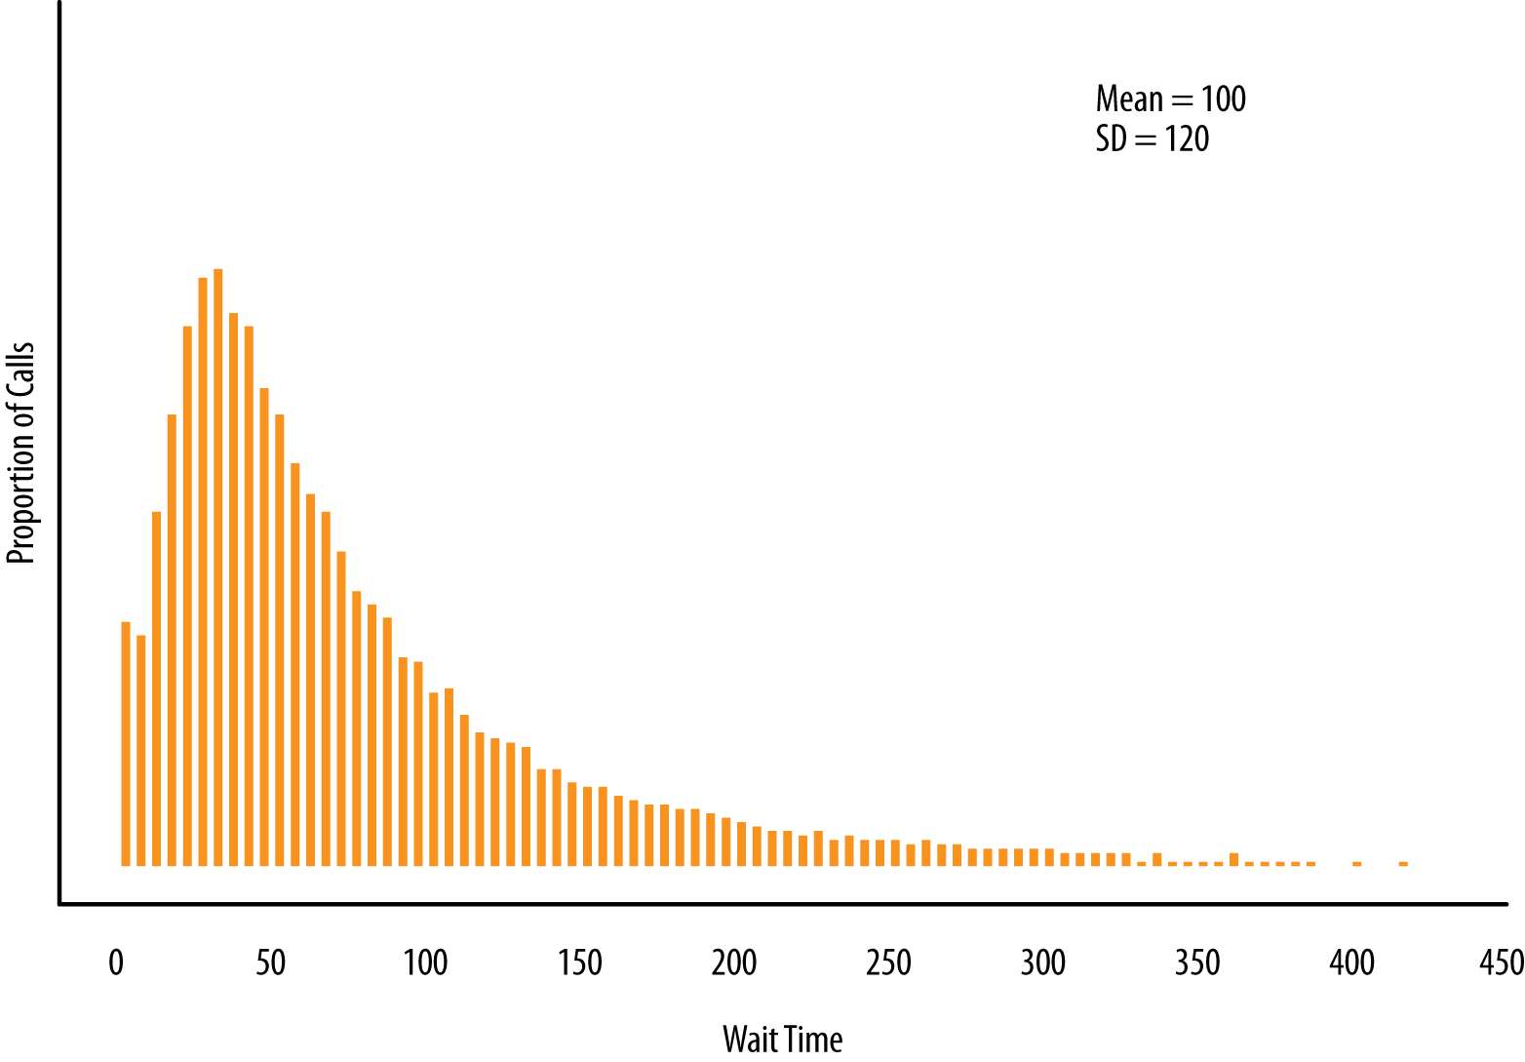
Hình 12-1. Phân phối thời gian chờ của những người gọi vào trung tâm cuộc gọi của một ngân hàng.
Để minh họa cách một nhà quản lý am hiểu khoa học dữ liệu có thể tiến hành, hãy xem một phân phối thời gian chờ của những người gọi vào trung tâm cuộc gọi của một ngân hàng trong vài tháng. Hình 12-1 cho thấy một phân phối như vậy. Quan trọng là, chúng ta thấy việc trực quan hóa phân phối nên khiến radar khoa học dữ liệu của chúng ta phát ra cảnh báo như thế nào. Phân phối này không phải là một đường cong hình chuông đối xứng. Vậy thì chúng ta nên lo lắng về việc chỉ lập hồ sơ thời gian chờ bằng cách báo cáo giá trị trung bình và độ lệch chuẩn. Ví dụ, giá trị trung bình (100) dường như không thỏa mãn mong muốn của chúng ta là mô tả đặc điểm thời gian khách hàng thường chờ; nó có vẻ quá lớn. Về mặt kỹ thuật, "đuôi" dài của phân phối làm lệch giá trị trung bình lên trên, nên nó không thể hiện trung thực nơi phần lớn dữ liệu thực sự nằm. Nó không thể hiện trung thực thời gian chờ bình thường của khách hàng chúng ta.
Để hiểu sâu hơn về những gì mà vị quản lý am hiểu khoa học dữ liệu của chúng ta có thể làm, hãy đi xa hơn một chút. Chúng ta sẽ không đi vào chi tiết ở đây, nhưng một mẹo phổ biến để xử lý dữ liệu bị lệch theo kiểu này là lấy logarit (log) của thời gian chờ. Hình 12-2 cho thấy cùng một phân phối như Hình 12-1, chỉ khác là dùng logarit của thời gian chờ. Bây giờ chúng ta thấy rằng sau phép biến đổi đơn giản đó, thời gian chờ trông rất giống đường cong hình chuông cổ điển.
298 | Chương 12: Các nhiệm vụ và kỹ thuật khoa học dữ liệu khác
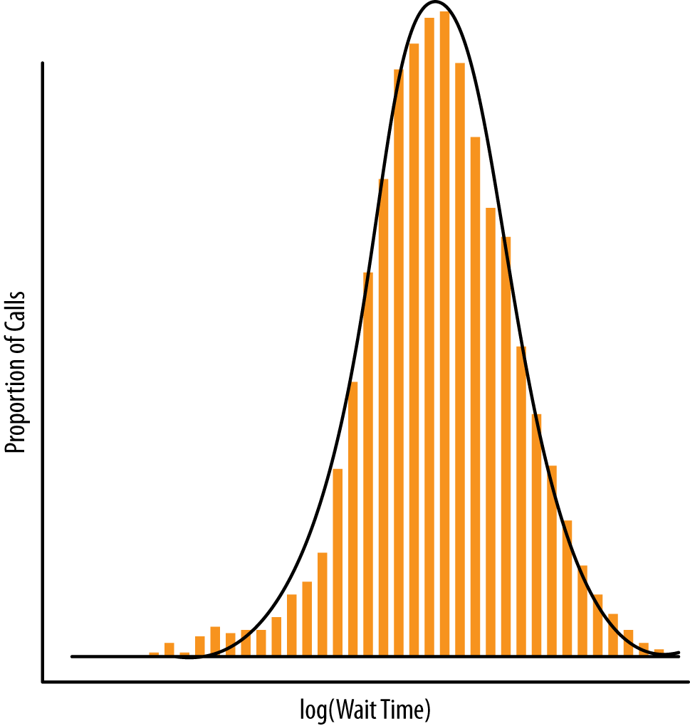
Hình 12-2. Phân phối thời gian chờ của những người gọi đến tổng đài của một ngân hàng sau khi định nghĩa lại dữ liệu một cách nhanh chóng.
Thật vậy, Hình 12-2 cũng cho thấy một phân phối Gaussian thực sự (đường cong hình chuông) được khớp với phân phối hình chuông, như đã mô tả ở trên. Nó khớp rất tốt, và do đó chúng ta có cơ sở để báo cáo giá trị trung bình và độ lệch chuẩn như là các thống kê tóm tắt của hồ sơ (log) thời gian chờ.5
Ví dụ đơn giản này mở rộng một cách đẹp đẽ sang những tình huống phức tạp hơn. Chuyển ngữ cảnh, giả sử chúng ta muốn lập hồ sơ hành vi khách hàng dựa trên chi tiêu và thời gian họ dành cho trang web của chúng ta. Chúng ta tin rằng hai yếu tố này có tương quan, nhưng không hoàn hảo, như với các điểm được vẽ trong Hình 12-3. Một lần nữa, một cách tiếp cận rất phổ biến là áp dụng khái niệm cơ bản của Chương 4: chọn một hàm số được tham số hóa và một mục tiêu, rồi tìm các tham số tối đa hóa mục tiêu đó. Ví dụ, chúng ta có thể chọn một Gaussian hai chiều, về bản chất là một hình bầu dục hình chuông thay vì đường cong hình chuông—một khối hình bầu dục rất đặc ở trung tâm và mỏng dần về các cạnh. Điều này được biểu diễn bằng các đường đồng mức trong Hình 12-3.
5.Một nhà khoa học dữ liệu được đào tạo bài bản về thống kê có thể đã nhận ra ngay hình dạng của phân phối dữ liệu gốc, được thể hiện trong Hình 12-1. Đây là cái gọi là phân phối log-normal, nghĩa là logarit của các đại lượng đang xét có phân phối chuẩn.
Lập hồ sơ: Tìm kiếm hành vi điển hình | 299
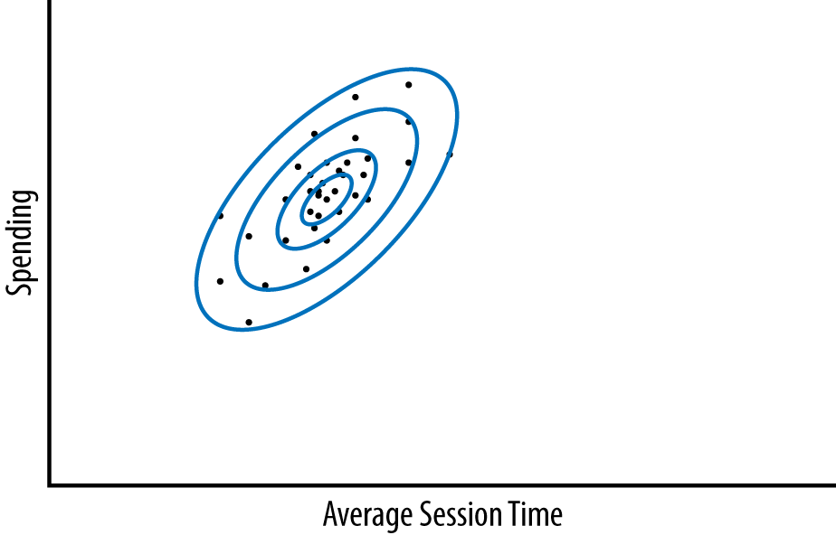
Hình 12-3. Hồ sơ khách hàng của chúng ta về chi tiêu và thời gian họ dành cho trang web của chúng ta, được biểu diễn dưới dạng một Gaussian hai chiều khớp với dữ liệu.
Chúng ta có thể tiếp tục mở rộng ý tưởng này đến những cách lập hồ sơ ngày càng tinh vi hơn. Nếu chúng ta tin rằng có nhiều nhóm khách hàng khác nhau với các hành vi khác nhau thì sao? Có thể chúng ta không sẵn lòng chỉ khớp một phân phối Gaussian với hành vi đó. Tuy nhiên, có lẽ chúng ta thấy thoải mái khi giả định rằng có k nhóm khách hàng, mỗi nhóm có hành vi phân phối chuẩn. Chúng ta có thể khớp một mô hình với nhiều Gaussian, gọi là Mô hình hỗn hợp Gaussian (Gaussian Mixture Model - GMM). Áp dụng lại khái niệm cơ bản của chúng ta, việc tìm các tham số có khả năng xảy ra cao nhất sẽ xác định k Gaussian khớp với dữ liệu tốt nhất (đối với hàm mục tiêu cụ thể này). Chúng ta thấy một ví dụ với k=2 trong Hình 12-4. Hình này cho thấy cách thủ tục khớp xác định hai nhóm khách hàng khác nhau, mỗi nhóm được mô hình hóa bằng một phân phối Gaussian hai chiều.
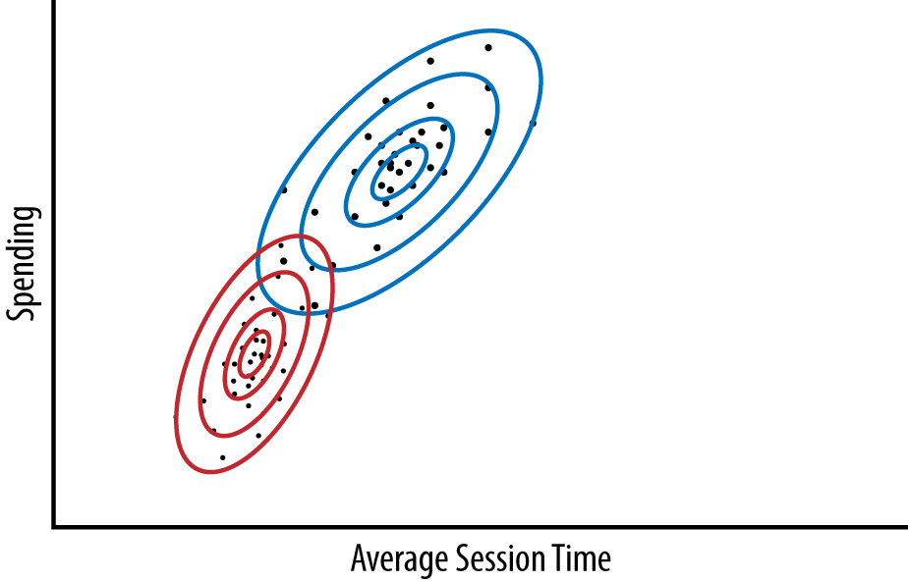
Hình 12-4. Hồ sơ khách hàng của chúng ta về chi tiêu và thời gian họ dành cho trang web của chúng ta, được biểu diễn dưới dạng Mô hình hỗn hợp Gaussian (GMM), với 2 Gaussian hai chiều khớp với dữ liệu. GMM cung cấp một cách phân cụm “mềm” khách hàng của chúng ta theo hai chiều này.
300 | Chương 12: Các nhiệm vụ và kỹ thuật khoa học dữ liệu khác
Bây giờ chúng ta có một hồ sơ khá tinh vi, mà chúng ta có thể hiểu như một ứng dụng đơn giản đến bất ngờ của các nguyên tắc cơ bản của mình. Một ghi chú bên lề thú vị là GMM này đã tạo ra cho chúng ta một cách phân cụm, nhưng theo một cách khác với các cách phân cụm được trình bày trong Chương 6. Điều này minh họa rằng các nguyên tắc cơ bản, chứ không phải các nhiệm vụ hay thuật toán cụ thể, mới là nền tảng của khoa học dữ liệu. Trong trường hợp này, việc phân cụm có thể được thực hiện theo nhiều cách khác nhau, cũng như phân loại và hồi quy có thể được thực hiện theo nhiều cách.
Lưu ý: Phân cụm “mềm”Nhân đây, bạn có thể nhận thấy rằng các cụm trong GMM chồng lấn lên nhau. GMM cung cấp cái được gọi là phân cụm “mềm” hay phân cụm xác suất. Mỗi điểm không thuộc hẳn về một cụm duy nhất, mà thay vào đó có một mức độ hay xác suất thuộc về mỗi cụm. Trong cách phân cụm cụ thể này, chúng ta có thể nghĩ rằng một điểm có nhiều khả năng đến từ một số cụm hơn những cụm khác. Tuy nhiên, vẫn có khả năng, dù có thể rất nhỏ, rằng điểm đó có thể đến từ bất kỳ cụm nào trong số đó.
Dự đoán liên kết và gợi ý xã hội
Đôi khi, thay vì dự đoán một thuộc tính (giá trị mục tiêu) của một mục dữ liệu, việc dự đoán các kết nối giữa các mục dữ liệu lại hữu ích hơn. Một ví dụ phổ biến về điều này là dự đoán rằng một liên kết nên tồn tại giữa hai cá nhân. Dự đoán liên kết rất phổ biến trong các hệ thống mạng xã hội: Vì bạn và Karen có chung 10 người bạn, có lẽ bạn muốn kết bạn với Karen? Dự đoán liên kết cũng có thể ước lượng độ mạnh của một liên kết. Ví dụ, để gợi ý phim cho khách hàng, người ta có thể nghĩ đến một đồ thị giữa khách hàng và những bộ phim họ đã xem hoặc đã đánh giá. Trong đồ thị đó, chúng ta tìm kiếm những liên kết không tồn tại giữa khách hàng và phim, nhưng mà chúng ta dự đoán là nên tồn tại và nên mạnh. Những liên kết này tạo thành cơ sở cho các gợi ý.
Có rất nhiều cách tiếp cận để dự đoán liên kết, và ngay cả một chương của cuốn sách này cũng không thể làm chúng được công bằng. Tuy nhiên, chúng ta có thể hiểu được rất nhiều cách tiếp cận khác nhau bằng cách sử dụng các khái niệm cơ bản của khoa học dữ liệu. Hãy xem xét trường hợp mạng xã hội. Với những gì bạn đã biết, nếu bạn phải dự đoán sự tồn tại hoặc độ mạnh của một liên kết giữa hai cá nhân, bạn sẽ định hình vấn đề như thế nào? Chúng ta có một vài lựa chọn thay thế. Chúng ta có thể giả định rằng các liên kết nên nằm giữa những cá nhân tương tự nhau. Khi đó chúng ta biết rằng mình cần định nghĩa một thước đo độ tương tự có tính đến những khía cạnh quan trọng của ứng dụng của mình.
Có thể định nghĩa một thước đo tương đồng giữa hai cá nhân để chỉ ra rằng họ có thể muốn kết bạn với nhau không? (Hoặc đã là bạn bè rồi, tùy vào ứng dụng.)Chắc chắn rồi. Dùng trực tiếp ví dụ ở trên, ta có thể coi độ tương đồng là số lượng bạn chung. Tất nhiên, thước đo tương đồng có thể tinh vi hơn: ta có thể đánh trọng số cho bạn bè dựa trên mức độ giao tiếp, khoảng cách địa lý,
Dự đoán liên kết và gợi ý xã hội | 301
hoặc một yếu tố nào đó khác, rồi tìm hoặc nghĩ ra một hàm tương đồng có tính đến những mức độ mạnh yếu này. Ta có thể dùng độ mạnh tình bạn này như một khía cạnh của sự tương đồng, đồng thời kết hợp thêm những khía cạnh khác (vì sau Chương 6 ta đã thoải mái với sự tương đồng đa biến), chẳng hạn như sở thích chung, đặc điểm nhân khẩu chung, v.v. Về bản chất, ta có thể áp dụng kiến thức về “tìm các mục dữ liệu tương tự” cho con người, bằng cách xem xét những cách khác nhau mà ta có thể biểu diễn con người dưới dạng dữ liệu.
Đó là một cách để giải quyết bài toán dự đoán liên kết. Hãy xem xét một cách khác, chỉ để tiếp tục minh họa cách các nguyên lý nền tảng áp dụng cho những nhiệm vụ khác. Vì ta muốn dự đoán sự tồn tại (hoặc độ mạnh) của một liên kết, ta hoàn toàn có thể quyết định biến nhiệm vụ này thành một bài toán mô hình hóa dự đoán. Vậy là ta có thể áp dụng khung tư duy của mình về các bài toán mô hình hóa dự đoán. Như mọi khi, ta bắt đầu với việc hiểu rõ nghiệp vụ và dữ liệu. Ta sẽ coi cái gì là một mẫu (instance)? Thoạt đầu, ta có thể nghĩ: khoan đã—ở đây ta đang xem xét mối quan hệ giữa hai mẫu. Khung khái niệm của ta trở nên cực kỳ hữu ích: hãy giữ vững lập trường, và định nghĩa một mẫu cho việc dự đoán. Chính xác thì ta muốn dự đoán điều gì? Ta muốn dự đoán sự tồn tại của một mối quan hệ (hoặc độ mạnh của nó, nhưng ở đây chỉ xét sự tồn tại thôi) giữa hai người. Vậy thì, một mẫu phải là một cặp người!
Khi đã định nghĩa một mẫu là một cặp người, ta có thể tiến hành trôi chảy. Tiếp theo, biến mục tiêu (target variable) sẽ là gì? Liệu mối quan hệ có tồn tại, hay sẽ được hình thành nếu được gợi ý. Đây có phải là một nhiệm vụ có giám sát (supervised task) không? Đúng vậy, ta có thể lấy dữ liệu huấn luyện trong đó các liên kết đã tồn tại hoặc chưa tồn tại, hoặc nếu muốn cẩn thận hơn, ta có thể đầu tư vào việc thu thập nhãn riêng cho nhiệm vụ gợi ý (ta sẽ cần dành nhiều thời gian hơn mức hiện có ở đây để định nghĩa chính xác ngữ nghĩa của liên kết). Vậy các đặc trưng (feature) sẽ là gì? Đó sẽ là những đặc trưng của cặp người đó, chẳng hạn như hai cá nhân có bao nhiêu bạn chung, mức độ tương đồng trong sở thích của họ là bao nhiêu, v.v. Giờ khi đã biến bài toán thành dạng một nhiệm vụ mô hình hóa dự đoán, ta có thể bắt đầu hỏi xem nên áp dụng những loại mô hình nào và đánh giá chúng ra sao. Đây chính là quy trình khái niệm mà ta thực hiện cho bất kỳ nhiệm vụ mô hình hóa dự đoán nào.
Giảm chiều dữ liệu, thông tin ẩn và gợi ý phim
Với một số bài toán nghiệp vụ, ta muốn lấy một tập dữ liệu lớn và thay thế nó bằng một tập nhỏ hơn nhưng vẫn giữ được phần lớn thông tin quan trọng trong tập lớn. Tập dữ liệu nhỏ hơn có thể dễ xử lý hoặc dễ tính toán hơn. Hơn nữa, tập dữ liệu nhỏ hơn có thể bộc lộ thông tin chứa trong nó rõ hơn. Ví dụ, một tập dữ liệu khổng lồ về sở thích xem phim của người tiêu dùng có thể được rút gọn thành một tập dữ liệu nhỏ hơn nhiều, làm lộ ra những sở thích về gu thẩm mỹ của người tiêu dùng vốn ẩn chứa trong dữ liệu xem phim (ví dụ, sở thích của người xem đối với thể loại phim). Việc giảm chiều dữ liệu như vậy thường đòi hỏi phải hy sinh một phần thông tin, nhưng điều quan trọng là sự đánh đổi giữa hiểu biết sâu sắc hoặc khả năng quản lý đạt được so với thông tin bị mất đi. Đây thường là một sự đánh đổi đáng để thực hiện.
302 | Chương 12: Các nhiệm vụ và kỹ thuật khoa học dữ liệu khác
Cũng như dự đoán liên kết, giảm chiều dữ liệu là một nhiệm vụ tổng quát, chứ không phải một kỹ thuật cụ thể. Có rất nhiều kỹ thuật, và ta có thể dùng các nguyên lý nền tảng của mình để hiểu chúng. Hãy thảo luận về một kỹ thuật phổ biến làm ví dụ.
Hãy tiếp tục nói về gợi ý phim. Trong một cuộc thi giờ đã nổi tiếng (ít nhất là trong giới khoa học dữ liệu), công ty cho thuê phim Netflix™ đã treo giải một triệu đô-la cho cá nhân hoặc đội nhóm có thể dự đoán tốt nhất cách người tiêu dùng đánh giá phim. Cụ thể, họ đặt ra một mục tiêu về hiệu năng dự đoán trên một tập dữ liệu kiểm tra (holdout data set) và trao giải cho đội đầu tiên đạt được mục tiêu này.6 Netflix đã công bố dữ liệu lịch sử về các đánh giá phim do khách hàng của họ gán. Đội thắng cuộc7 đã tạo ra một kỹ thuật cực kỳ phức tạp, nhưng phần lớn thành công được cho là nhờ hai khía cạnh của giải pháp: (i) việc sử dụng các tập hợp mô hình (ensemble of models), mà ta sẽ bàn trong “Độ chệch, phương sai và các phương pháp tập hợp” ở trang 306, và (ii) giảm chiều dữ liệu. Kỹ thuật giảm chiều dữ liệu chính mà những người thắng cuộc sử dụng có thể được mô tả dễ dàng bằng các khái niệm nền tảng của ta.
Bài toán cần giải về bản chất là một bài toán dự đoán liên kết, cụ thể là ta muốn dự đoán độ mạnh của liên kết giữa một người dùng và một bộ phim—độ mạnh thể hiện mức độ người dùng sẽ thích bộ phim đó. Như vừa bàn, điều này có thể được biến thành một bài toán mô hình hóa dự đoán. Tuy nhiên, các đặc trưng cho mối quan hệ giữa một người dùng và một bộ phim sẽ là gì?
Một trong những cách tiếp cận phổ biến nhất để đưa ra gợi ý, được mô tả chi tiết trong một bài viết rất hay của một số người thắng cuộc thi Netflix (Koren, Bell, & Volinsky, 2009), là dựa mô hình trên các chiều ẩn (latent dimension) nằm bên dưới các sở thích. Thuật ngữ “ẩn” trong khoa học dữ liệu có nghĩa là “có liên quan nhưng không được quan sát một cách tường minh trong dữ liệu.” Chương 10 đã bàn về các mô hình chủ đề (topic model), một dạng khác của mô hình ẩn, trong đó thông tin ẩn là tập hợp các chủ đề trong tài liệu. Ở đây, các chiều ẩn của sở thích phim bao gồm những đặc điểm hóa có thể có như nghiêm túc so với giải trí, hài so với chính kịch, hướng đến trẻ em, hoặc hướng theo giới tính. Ngay cả khi những điều này không được biểu diễn tường minh trong dữ liệu, chúng vẫn có thể quan trọng để đánh giá liệu một người dùng cụ thể có thích bộ phim hay không. Các chiều ẩn cũng có thể bao gồm những thứ có thể mơ hồ như độ sâu phát triển nhân vật hay sự lập dị, cũng như những chiều chưa bao giờ được diễn đạt tường minh, vì các chiều ẩn sẽ nổi lên từ chính dữ liệu.
Một lần nữa, ta có thể hiểu cách tiếp cận khoa học dữ liệu tiên tiến này như một sự kết hợp của các khái niệm nền tảng. Ý tưởng của các cách tiếp cận gợi ý dựa trên chiều ẩn là biểu diễn mỗi bộ phim dưới dạng một vector đặc trưng sử dụng các chiều ẩn, và cũng biểu diễn sở thích của mỗi người dùng dưới dạng một vector đặc trưng sử dụng các chiều ẩn. Khi đó, việc tìm phim để gợi ý cho bất kỳ người dùng nào trở nên dễ dàng: tính điểm tương đồng giữa người dùng và tất cả các bộ phim; những bộ phim khớp nhất với sở thích của người dùng sẽ là
6.Có một số chi tiết kỹ thuật trong luật lệ của Cuộc thi Netflix, mà bạn có thể tìm thấy trên trang Wikipedia.
7.Đội thắng cuộc, Bellkor’s Pragmatic Chaos, có bảy thành viên. Lịch sử của cuộc thi và sự phát triển của đội khá phức tạp và hấp dẫn. Xem trang Wikipedia này về Giải thưởng Netflix.
Giảm chiều dữ liệu, thông tin ẩn và gợi ý phim | 303
những bộ phim giống người dùng nhất, khi cả hai đều được biểu diễn bằng cùng các chiều ẩn (latent dimensions).
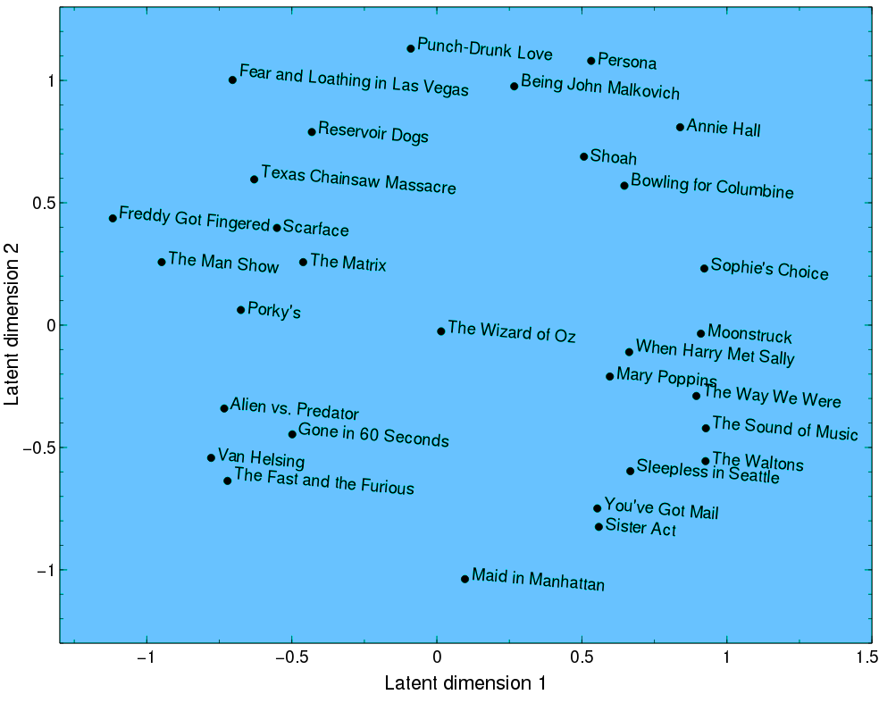
Hình 12-5. Một tập hợp các bộ phim được đặt trong một “không gian thị hiếu” (taste space) được định nghĩa bởi hai chiều ẩn mạnh nhất được khai phá từ dữ liệu Netflix Challenge. Xem phần nội dung để có thảo luận chi tiết. Một khách hàng cũng sẽ được đặt ở đâu đó trong không gian này, dựa trên những bộ phim mà cô ấy đã xem hoặc đã đánh giá trước đó. Một cách tiếp cận gợi ý dựa trên độ tương đồng sẽ đề xuất những bộ phim gần nhất với khách hàng làm các gợi ý tiềm năng.
Hình 12-5 cho thấy một không gian ẩn hai chiều thực sự được khai phá từ dữ liệu phim của Netflix,8 cùng với một tập hợp các bộ phim được biểu diễn trong không gian mới này. Việc diễn giải những chiều ẩn như vậy được khai phá từ dữ liệu phải do các nhà khoa học dữ liệu hoặc người dùng doanh nghiệp suy luận ra. Cách phổ biến nhất là quan sát cách các chiều này phân tách các bộ phim, rồi áp dụng kiến thức chuyên ngành.
Trong Hình 12-5, chiều ẩn được biểu diễn bởi trục hoành dường như phân tách các bộ phim thành phim thiên về chính kịch (drama) ở bên phải và phim thiên về hành động ở bên trái.
8.Xin cảm ơn một trong những thành viên của đội chiến thắng, Chris Volinsky, vì đã giúp đỡ phần này.
304 | Chương 12: Các nhiệm vụ và kỹ thuật khoa học dữ liệu khác
Ở những thái cực, tận cùng bên phải ta thấy những bộ phim về trái tim như The Sound of Music, Moonstruck, và When Harry Met Sally. Ở tận cùng bên trái ta thấy đủ thứ đối lập với phim về trái tim (phim về bản năng ruột gan chăng?), bao gồm những phim tập trung vào sở thích khuôn mẫu của đàn ông và thiếu niên nam (The Man Show, Porky’s), giết chóc (Texas Chainsaw Massacre, Reservoir Dogs), tốc độ (The Fast and the Furious), và săn quái vật (Van Helsing). Chiều ẩn được biểu diễn bởi trục tung dường như phân tách các bộ phim theo sức hấp dẫn trí tuệ so với sức hấp dẫn cảm xúc, với những phim như Being John Malkovich, Fear and Loathing in Los Vegas, và Annie Hall ở một thái cực, còn Maid in Manhattan, The Fast and the Furious, và You’ve Got Mail ở thái cực kia. Bạn cứ thoải mái không đồng ý với những cách diễn giải các chiều này—chúng hoàn toàn mang tính chủ quan. Tuy nhiên, có một điều rõ ràng: The Wizard of Oz nắm bắt được sự cân bằng khác thường của bất kể thị hiếu nào được các chiều ẩn biểu diễn.
Để dùng không gian ẩn này cho việc gợi ý, một khách hàng cũng sẽ được đặt ở đâu đó trong không gian, dựa trên những bộ phim mà cô ấy đã thuê hoặc đã đánh giá. Những bộ phim gần nhất với vị trí của khách hàng sẽ là những ứng viên tốt để đưa ra gợi ý. Lưu ý rằng để đưa ra gợi ý, như mọi khi, chúng ta cần luôn nghĩ lại về hiểu biết nghiệp vụ của mình. Ví dụ, các bộ phim khác nhau có biên lợi nhuận khác nhau, nên ta có thể muốn kết hợp kiến thức này với kiến thức về những bộ phim tương đồng nhất.
Nhưng làm sao chúng ta tìm được đúng các chiều ẩn trong dữ liệu? Chúng ta áp dụng khái niệm cơ bản đã giới thiệu ở Chương 4: ta biểu diễn phép tính độ tương đồng giữa một người dùng và một bộ phim dưới dạng một công thức toán học sử dụng một số lượng d chiều ẩn chưa biết. Mỗi chiều sẽ được biểu diễn bằng một tập trọng số (các hệ số) trên mỗi bộ phim và một tập trọng số trên mỗi khách hàng. Trọng số cao nghĩa là chiều này gắn kết mạnh mẽ với bộ phim hoặc khách hàng đó. Ý nghĩa của chiều này hoàn toàn chỉ ẩn chứa trong các trọng số trên các bộ phim và khách hàng. Ví dụ, ta có thể nhìn vào những bộ phim có trọng số cao trên một chiều nào đó so với những phim có trọng số thấp và kết luận: “những phim được đánh giá cao đều ‘lập dị’ (quirky)”. Trong trường hợp này, ta có thể coi chiều đó là mức độ lập dị của bộ phim, dù điều quan trọng cần ghi nhớ là cách diễn giải chiều này là do chúng ta áp đặt. Chiều đó chỉ đơn thuần là một cách nào đó mà các bộ phim đã tụ lại trong dữ liệu dựa trên cách khách hàng đánh giá phim.
Nhớ lại rằng để khớp một mô hình hàm số với dữ liệu, ta tìm tập tham số tối ưu cho hàm số đó. Ban đầu, d chiều chỉ thuần túy là một trừu tượng toán học; chỉ sau khi các tham số được chọn để khớp với dữ liệu thì ta mới có thể thử hình thành một cách diễn giải ý nghĩa của các chiều ẩn (và đôi khi nỗ lực như vậy chẳng đi đến đâu). Ở đây, các tham số của hàm số sẽ là các trọng số (chưa biết) cho mỗi khách hàng và mỗi bộ phim dọc theo các chiều này. Nói một cách trực giác, khai phá dữ liệu đang đồng thời xác định (i) bộ phim lập dị đến mức nào, và (ii) người xem này thích phim lập dị đến mức nào.
Giảm chiều dữ liệu, thông tin ẩn, và gợi ý phim | 305
Chúng ta cũng cần một hàm mục tiêu (objective function) để xác định thế nào là khớp tốt. Ta định nghĩa hàm mục tiêu cho việc huấn luyện dựa trên tập các đánh giá phim mà ta đã quan sát được. Ta tìm một tập trọng số đặc trưng hóa người dùng và các bộ phim dọc theo các chiều này. Có nhiều hàm mục tiêu khác nhau được dùng cho bài toán gợi ý phim. Ví dụ, ta có thể chọn các trọng số cho phép ta dự đoán tốt nhất các đánh giá quan sát được trong dữ liệu huấn luyện (tuân theo điều chuẩn hóa (regularization), như đã thảo luận ở Chương 4). Hoặc, ta có thể chọn các chiều giải thích tốt nhất sự biến thiên trong các đánh giá quan sát được. Cách này thường được gọi là “phân tích nhân tử ma trận” (matrix factorization), và độc giả quan tâm có thể bắt đầu với bài báo về Netflix Challenge (Koren, Bell, & Volinsky, 2009).
Kết quả là ta có, với mỗi bộ phim, một biểu diễn dọc theo một tập chiều đã được giảm bớt—có thể là nó lập dị đến mức nào, có thể là nó là phim “cảm động rơi lệ” hay “phim con trai”, hay bất cứ thứ gì—d chiều ẩn tốt nhất mà quá trình huấn luyện tìm ra. Ta cũng có một biểu diễn cho mỗi người dùng theo sở thích của họ dọc theo các chiều này. Giờ ta có thể nhìn lại Hình 12-5 và phần thảo luận liên quan. Đây là hai chiều ẩn khớp nhất với dữ liệu, tức là các chiều thu được từ việc khớp dữ liệu với d=2.
Độ chệch, phương sai, và các phương pháp kết hợp (ensemble)
Trong cuộc thi Netflix, những người chiến thắng cũng tận dụng một kỹ thuật khoa học dữ liệu phổ biến khác: họ xây dựng rất nhiều mô hình gợi ý khác nhau rồi kết hợp chúng thành một siêu mô hình. Trong thuật ngữ khai phá dữ liệu, đây được gọi là tạo ra một mô hình kết hợp (ensemble). Các mô hình kết hợp đã được quan sát là cải thiện hiệu năng khái quát hóa trong nhiều tình huống—không chỉ cho việc gợi ý, mà rộng khắp cả phân loại, hồi quy, ước lượng xác suất lớp, và hơn thế nữa.
Vì sao một tập hợp các mô hình thường tốt hơn một mô hình đơn lẻ? Nếu ta coi mỗi mô hình như một kiểu “chuyên gia” về một nhiệm vụ dự đoán mục tiêu, ta có thể nghĩ về một mô hình kết hợp như một tập hợp các chuyên gia. Thay vì chỉ hỏi một chuyên gia, ta tìm một nhóm chuyên gia rồi bằng cách nào đó kết hợp các dự đoán của họ. Ví dụ, ta có thể để họ bỏ phiếu cho một phân loại, hoặc ta có thể lấy trung bình các dự đoán số của họ. Lưu ý rằng đây là sự khái quát hóa của phương pháp đã giới thiệu ở Chương 6 để biến các phép tính độ tương đồng thành các mô hình dự đoán “hàng xóm gần nhất” (nearest neighbor). Để đưa ra một dự đoán k-NN, ta tìm một nhóm các ví dụ tương tự (những chuyên gia rất đơn giản) rồi áp dụng một hàm nào đó để kết hợp các dự đoán riêng lẻ của chúng. Như vậy, một mô hình k hàng xóm gần nhất là một phương pháp kết hợp đơn giản. Nói chung, các phương pháp kết hợp dùng những mô hình dự đoán phức tạp hơn làm “chuyên gia” của mình; ví dụ, chúng có thể xây dựng một nhóm cây phân loại rồi báo cáo giá trị trung bình (hoặc trung bình có trọng số) của các dự đoán.
Khi nào thì ta có thể mong đợi các ensemble (tổ hợp mô hình) cải thiện hiệu suất của mình? Chắc chắn rồi, nếu mỗi chuyên gia đều biết chính xác những điều giống nhau, thì tất cả họ sẽ đưa ra cùng một dự đoán, và ensemble sẽ chẳng mang lại lợi ích gì. Ngược lại, nếu mỗi chuyên gia am hiểu một khía cạnh hơi khác nhau của vấn đề, họ có thể đưa ra những dự đoán bổ trợ cho nhau,
306 | Chương 12: Các nhiệm vụ và kỹ thuật khoa học dữ liệu khác
và cả nhóm có thể cung cấp nhiều thông tin hơn bất kỳ chuyên gia riêng lẻ nào. Về mặt kỹ thuật, ta muốn các chuyên gia mắc những loại lỗi khác nhau — ta muốn lỗi của họ càng ít liên quan đến nhau càng tốt, và lý tưởng nhất là hoàn toàn độc lập. Khi lấy trung bình các dự đoán, các lỗi sẽ có xu hướng triệt tiêu lẫn nhau, các dự đoán thực sự sẽ bổ trợ cho nhau, và ensemble sẽ vượt trội hơn so với việc chỉ dùng một chuyên gia duy nhất.
Các phương pháp ensemble đã có lịch sử lâu đời và là một lĩnh vực nghiên cứu sôi động trong khoa học dữ liệu. Đã có rất nhiều tài liệu viết về chúng. Bạn đọc quan tâm có thể bắt đầu với bài báo tổng quan của Dietterich (2000).
Một cách để hiểu vì sao ensemble hoạt động là hiểu rằng những lỗi mà một mô hình mắc phải có thể được đặc trưng bởi ba yếu tố:
1. Tính ngẫu nhiên cố hữu,
2. Độ chệch (bias), và
3. Phương sai (variance).
Yếu tố đầu tiên, tính ngẫu nhiên cố hữu, đơn giản là bao gồm những trường hợp mà dự đoán không mang tính "tất định" (nghĩa là ta không phải lúc nào cũng nhận được cùng một giá trị cho biến mục tiêu mỗi khi gặp cùng một tập đặc trưng). Ví dụ, những khách hàng được mô tả bởi một tập đặc điểm nhất định có thể không phải lúc nào cũng mua hoặc không mua sản phẩm của ta. Dự đoán có thể đơn thuần mang tính xác suất cố hữu dựa trên thông tin mà ta có. Do đó, một phần của "lỗi" quan sát được trong dự đoán đơn thuần là do bản chất xác suất cố hữu này của vấn đề. Ta có thể tranh luận liệu một quá trình sinh dữ liệu cụ thể có thực sự mang tính xác suất hay không — khác với việc ta đơn giản là không nhìn thấy hết thông tin cần thiết — nhưng cuộc tranh luận đó phần lớn chỉ mang tính học thuật,9 vì quá trình này có thể về cơ bản là mang tính xác suất dựa trên dữ liệu mà ta có sẵn. Hãy tiếp tục với giả định rằng ta đã giảm thiểu tính ngẫu nhiên nhiều nhất có thể, và đơn giản là có một độ chính xác tối đa mang tính lý thuyết mà ta có thể đạt được cho vấn đề này. Độ chính xác này được gọi là tỷ lệ Bayes (Bayes rate), và nó thường không được biết. Trong phần còn lại của mục này, ta sẽ coi tỷ lệ Bayes là độ chính xác "hoàn hảo".
Ngoài tính ngẫu nhiên cố hữu, các mô hình mắc lỗi vì hai lý do khác. Quy trình mô hình hóa có thể bị "chệch". Ý nghĩa của điều này được hiểu rõ nhất khi tham chiếu đến các đường cong học tập (nhớ lại "Đường cong học tập" ở trang 130). Cụ thể, một quy trình mô hình hóa bị chệch nếu dù ta cung cấp cho nó bao nhiêu dữ liệu huấn luyện đi nữa, đường cong học tập vẫn sẽ
9. Cuộc tranh luận đôi khi có thể mang lại kết quả. Ví dụ, việc suy nghĩ liệu ta đã có tất cả thông tin cần thiết hay chưa có thể hé lộ một thuộc tính mới có thể thu thập được, giúp tăng khả năng dự đoán.
Độ chệch, Phương sai và Các phương pháp Ensemble | 307
không bao giờ đạt được độ chính xác hoàn hảo (tỷ lệ Bayes). Ví dụ, ta học một hồi quy logistic (tuyến tính) để dự đoán phản hồi đối với một chiến dịch quảng cáo. Nếu phản hồi thực sự phức tạp hơn những gì mô hình tuyến tính có thể biểu diễn, thì mô hình sẽ không bao giờ đạt được độ chính xác hoàn hảo.
Nguồn lỗi còn lại là do ta không có lượng dữ liệu huấn luyện vô hạn; ta chỉ có một mẫu hữu hạn nào đó mà ta muốn khai phá. Các quy trình mô hình hóa thường cho ra những mô hình khác nhau ngay cả từ những mẫu hơi khác nhau. Những mô hình khác nhau này sẽ có xu hướng có độ chính xác khác nhau. Mức độ mà độ chính xác có xu hướng thay đổi giữa các tập huấn luyện khác nhau (giả sử là cùng kích thước) được gọi là phương sai của quy trình mô hình hóa. Các quy trình có phương sai cao hơn có xu hướng tạo ra những mô hình có lỗi lớn hơn, khi mọi thứ khác đều như nhau.
Có lẽ giờ bạn đã thấy rằng ta muốn có một quy trình mô hình hóa không có độ chệch và không có phương sai, hoặc ít nhất là độ chệch thấp và phương sai thấp. Đáng tiếc (và cũng trực giác thôi), thường có sự đánh đổi giữa hai yếu tố này. Những mô hình có phương sai thấp hơn có xu hướng có độ chệch cao hơn, và ngược lại. Lấy một ví dụ rất đơn giản, ta có thể quyết định rằng mình muốn ước lượng phản hồi đối với chiến dịch quảng cáo đơn giản bằng cách bỏ qua tất cả các đặc trưng của khách hàng và chỉ dự đoán tỷ lệ mua hàng (trung bình). Đây sẽ là một mô hình có phương sai rất thấp, vì ta sẽ có xu hướng nhận được khoảng cùng một giá trị trung bình từ các tập dữ liệu khác nhau có cùng kích thước. Tuy nhiên, ta không có hy vọng đạt được độ chính xác hoàn hảo nếu có những khác biệt riêng của từng khách hàng về xu hướng mua hàng. Mặt khác, ta có thể quyết định mô hình hóa khách hàng dựa trên một nghìn biến chi tiết. Giờ đây ta có thể có cơ hội đạt được độ chính xác tốt hơn nhiều, nhưng ta sẽ kỳ vọng có phương sai lớn hơn nhiều trong các mô hình thu được dựa trên những tập huấn luyện hơi khác nhau. Do đó, ta không nhất thiết kỳ vọng mô hình một nghìn biến sẽ tốt hơn; ta không biết chính xác nguồn lỗi nào (độ chệch hay phương sai) sẽ chiếm ưu thế.
Có thể bạn đang nghĩ: Tất nhiên rồi. Như ta đã học ở Chương 5, mô hình một nghìn biến sẽ bị quá khớp (overfit). Ta nên áp dụng một cách kiểm soát độ phức tạp nào đó, chẳng hạn như chọn một tập con các biến để sử dụng. Chính xác là như vậy. Độ phức tạp cao hơn thường cho ta độ chệch thấp hơn nhưng phương sai cao hơn. Kiểm soát độ phức tạp thường cố gắng quản lý sự đánh đổi (thường chưa biết) giữa độ chệch và phương sai, để tìm ra một "điểm ngọt" (sweet spot) nơi sự kết hợp các lỗi từ mỗi nguồn là nhỏ nhất. Vậy nên, ta có thể áp dụng việc chọn biến cho bài toán một nghìn biến của mình. Nếu thực sự có những khác biệt riêng của từng khách hàng về tỷ lệ mua hàng, và ta có đủ dữ liệu huấn luyện, thì hy vọng rằng việc chọn biến sẽ không vứt bỏ hết tất cả các biến, điều đó sẽ chỉ để lại cho ta giá trị trung bình trên toàn bộ dân số. Thay vào đó, hy vọng rằng ta sẽ có được một mô hình với một tập con các biến cho phép ta dự đoán tốt nhất có thể, dựa trên dữ liệu huấn luyện sẵn có.
308 | Chương 12: Các nhiệm vụ và kỹ thuật khoa học dữ liệu khác
Về mặt kỹ thuật, độ chính xác mà chúng ta thảo luận trong phần này là giá trị kỳ vọng của độ chính xác của các mô hình. Chúng tôi lược bỏ điều kiện đó vì nếu không thì phần thảo luận sẽ trở nên phức tạp về mặt kỹ thuật. Độc giả muốn hiểu về độ chệch (bias), phương sai (variance) và sự đánh đổi giữa chúng có thể bắt đầu với bài viết mang tính kỹ thuật nhưng khá dễ đọc của Friedman (1997).
Giờ chúng ta có thể thấy tại sao các kỹ thuật ensemble (kết hợp) có thể hiệu quả. Nếu chúng ta có một phương pháp mô hình hóa với phương sai cao, việc lấy trung bình trên nhiều dự đoán sẽ làm giảm phương sai trong các dự đoán. Thật vậy, các phương pháp ensemble có xu hướng cải thiện khả năng dự đoán nhiều hơn đối với các phương pháp có phương sai cao hơn, chẳng hạn trong những trường hợp bạn kỳ vọng sẽ có nhiều hiện tượng quá khớp (overfitting) hơn (Perlich, Provost, & Simonoff, 2003). Các phương pháp ensemble thường được dùng với việc suy diễn cây (tree induction), vì cây phân loại và hồi quy có xu hướng có phương sai cao. Trong lĩnh vực này bạn có thể nghe nói về random forests, bagging và boosting. Đây đều là các phương pháp ensemble phổ biến với cây (hai phương pháp sau thì tổng quát hơn). Hãy xem Wikipedia để tìm hiểu thêm về chúng.
Giải thích nhân quả dựa trên dữ liệu và một ví dụ về tiếp thị lan truyền
Một chủ đề quan trọng mà chúng ta chỉ mới đề cập trong cuốn sách này (ở Chương 2 và Chương 11) là giải thích nhân quả từ dữ liệu. Mô hình hóa dự đoán cực kỳ hữu ích cho nhiều bài toán kinh doanh. Tuy nhiên, kiểu mô hình hóa dự đoán mà chúng ta đã thảo luận cho đến nay dựa trên các mối tương quan chứ không phải dựa trên hiểu biết về quan hệ nhân quả. Chúng ta thường muốn nhìn sâu hơn vào một hiện tượng và hỏi cái gì ảnh hưởng đến cái gì. Chúng ta có thể muốn làm điều này đơn giản chỉ để hiểu rõ hơn về hoạt động kinh doanh của mình, hoặc chúng ta có thể muốn dùng dữ liệu để cải thiện các quyết định về cách can thiệp nhằm tạo ra một kết quả mong muốn.
Hãy xem xét một ví dụ chi tiết. Gần đây có nhiều sự chú ý dành cho tiếp thị "lan truyền" (viral marketing). Một cách hiểu phổ biến về tiếp thị lan truyền là người tiêu dùng có thể được giúp đỡ để gây ảnh hưởng lẫn nhau mua một sản phẩm, và do đó một nhà tiếp thị có thể thu được lợi ích đáng kể bằng cách "gieo mầm" (seeding) một số người tiêu dùng nhất định (ví dụ, bằng cách tặng họ sản phẩm miễn phí), và sau đó họ sẽ trở thành những "người có ảnh hưởng" (influencers) — họ sẽ làm tăng khả năng những người quen của họ sẽ mua sản phẩm. Chén thánh của tiếp thị lan truyền là có thể tạo ra các chiến dịch lan rộng như một dịch bệnh, nhưng giả định then chốt đằng sau "tính lan truyền" (virality) là người tiêu dùng thực sự gây ảnh hưởng lẫn nhau. Vậy họ ảnh hưởng đến mức nào? Các nhà khoa học dữ liệu làm việc để đo lường ảnh hưởng như vậy, bằng cách quan sát trong dữ liệu liệu khi một người tiêu dùng đã có sản phẩm, thì những người hàng xóm trong mạng xã hội của cô ấy có thực sự tăng khả năng mua sản phẩm hay không.
Thật không may, một phân tích ngây thơ về dữ liệu có thể gây hiểu lầm cực kỳ nghiêm trọng. Vì những lý do xã hội học quan trọng (McPherson, Smith-Lovin, & Cook, 2001), con người có xu hướng
Giải thích nhân quả dựa trên dữ liệu và một ví dụ về tiếp thị lan truyền | 309
tụ tập trong các mạng xã hội với những người giống mình. Tại sao điều này lại quan trọng? Điều này có nghĩa là những người hàng xóm trong mạng xã hội có khả năng có sở thích sản phẩm tương tự nhau, và chúng ta sẽ kỳ vọng rằng những người hàng xóm của những người chọn hoặc thích một sản phẩm cũng sẽ chọn hoặc thích sản phẩm đó, ngay cả khi không có bất kỳ ảnh hưởng nhân quả nào giữa những người tiêu dùng! Thật vậy, dựa trên việc áp dụng cẩn thận phân tích nhân quả, đã được chứng minh trên Proceedings of the National Academy of Sciences (Aral, Muchnik, & Sundararajan, 2009) rằng các phương pháp truyền thống để ước lượng ảnh hưởng trong phân tích tiếp thị lan truyền đã đánh giá quá cao mức ảnh hưởng ít nhất là 700%!
Có nhiều phương pháp khác nhau để giải thích nhân quả một cách cẩn thận từ dữ liệu, và tất cả chúng đều có thể được hiểu trong một khuôn khổ khoa học dữ liệu chung. Điểm mấu chốt của việc thảo luận điều này ở đây, gần cuối cuốn sách, là việc hiểu những kỹ thuật tinh vi này đòi hỏi phải nắm được các nguyên tắc cơ bản đã được trình bày cho đến nay. Phân tích dữ liệu nhân quả cẩn thận đòi hỏi sự hiểu biết về các khoản đầu tư vào việc thu thập dữ liệu, về các phép đo độ tương đồng, về các phép tính giá trị kỳ vọng, về tương quan và việc tìm các biến mang tính thông tin, về việc khớp phương trình với dữ liệu, và nhiều hơn nữa.
Chương 11 đã cho thấy một chút về phân tích nhân quả tinh vi hơn này khi chúng ta quay lại bài toán rời bỏ dịch vụ (churn) của ngành viễn thông và hỏi: chẳng phải chúng ta nên nhắm đến những khách hàng mà ưu đãi đặc biệt có khả năng gây ảnh hưởng nhất hay sao? Điều này minh họa vai trò then chốt của khuôn khổ giá trị kỳ vọng, cùng với một số khái niệm khác. Có những kỹ thuật khác để hiểu về nhân quả sử dụng việc khớp độ tương đồng (Chương 6) để mô phỏng "phản thực tế" (counterfactual) rằng một người nào đó có thể vừa nhận được một "can thiệp" (treatment) (ví dụ, một động lực để ở lại) vừa không nhận được can thiệp đó. Vẫn còn những phương pháp phân tích nhân quả khác khớp các hàm số với dữ liệu và diễn giải các hệ số của hàm.10
Điểm mấu chốt là chúng ta không thể hiểu khoa học dữ liệu nhân quả nếu không hiểu trước các nguyên tắc cơ bản. Phân tích dữ liệu nhân quả chỉ là một ví dụ như vậy; điều tương tự cũng áp dụng cho những phương pháp tinh vi hơn khác mà bạn có thể gặp.
Tóm tắt
Có rất nhiều kỹ thuật cụ thể được sử dụng trong khoa học dữ liệu. Để đạt được sự hiểu biết vững chắc về lĩnh vực này, điều quan trọng là phải lùi lại khỏi những chi tiết cụ thể và suy nghĩ về những loại nhiệm vụ mà các kỹ thuật được áp dụng. Trong cuốn sách này, chúng ta đã tập trung vào một tập hợp các nhiệm vụ phổ biến nhất (tìm tương quan và các thuộc tính mang tính thông tin, tìm các mục dữ liệu tương tự, phân loại, ước lượng xác suất, hồi quy, phân cụm), cho thấy rằng các khái niệm của khoa học dữ liệu cung cấp một nền tảng vững chắc để hiểu
10. Việc giải thích các điều kiện mà theo đó điều này có thể được đưa ra một cách diễn giải nhân quả nằm ngoài phạm vi của cuốn sách này. Nhưng nếu ai đó trình bày cho bạn một phương trình hồi quy với cách diễn giải nhân quả về các tham số của phương trình, hãy đặt câu hỏi về chính xác các hệ số có nghĩa là gì và tại sao người ta có thể diễn giải chúng một cách nhân quả cho đến khi bạn hài lòng. Đối với những phân tích như vậy, sự thấu hiểu của người ra quyết định là tối quan trọng; hãy khăng khăng rằng bạn hiểu bất kỳ kết quả nào như vậy.
310 | Chương 12: Các nhiệm vụ và kỹ thuật khoa học dữ liệu khác
cả nhiệm vụ lẫn phương pháp giải quyết nhiệm vụ. Trong chương này, chúng ta đã trình bày một số nhiệm vụ và kỹ thuật quan trọng khác của khoa học dữ liệu, và minh họa rằng chúng cũng có thể được hiểu dựa trên nền tảng mà các khái niệm cơ bản của chúng ta mang lại.
Cụ thể, chúng ta đã thảo luận về: tìm ra những sự đồng xuất hiện (co-occurrence) hay liên kết thú vị giữa các mục, chẳng hạn như các giao dịch mua hàng; phác họa hành vi điển hình, như việc sử dụng thẻ tín dụng hay thời gian chờ đợi của khách hàng; dự đoán các mối liên kết giữa các mục dữ liệu, như những kết nối xã hội tiềm năng giữa người với người; giảm bớt dữ liệu để dễ quản lý hơn hoặc để hé lộ thông tin ẩn giấu, như sở thích phim ảnh tiềm ẩn; kết hợp các mô hình như thể chúng là những chuyên gia với chuyên môn khác nhau, ví dụ để cải thiện các gợi ý phim; và rút ra kết luận nhân quả từ dữ liệu, chẳng hạn liệu và ở mức độ nào việc những người có kết nối xã hội mua cùng sản phẩm thực sự là vì họ ảnh hưởng lẫn nhau (điều cần thiết cho các chiến dịch lan truyền), hay đơn giản chỉ vì những người có kết nối xã hội có sở thích rất giống nhau (điều đã được biết rõ trong xã hội học). Hiểu vững các nguyên lý cơ bản sẽ giúp bạn hiểu được những kỹ thuật phức tạp hơn như là các trường hợp riêng hoặc sự kết hợp của chúng.
Tóm tắt | 311
CHƯƠNG 13Khoa học Dữ liệu và Chiến lược Kinh doanh
Các khái niệm cơ bản:Các nguyên lý của chúng ta như nền tảng cho thành công của một doanh nghiệp dựa trên dữ liệu; Việc giành được và duy trì lợi thế cạnh tranh thông qua khoa học dữ liệu; Tầm quan trọng của việc chăm chút, vun đắp năng lực khoa học dữ liệu một cách cẩn thận.
Trong chương này, chúng ta thảo luận về sự tương tác giữa khoa học dữ liệu và chiến lược kinh doanh, bao gồm góc nhìn tổng thể về việc lựa chọn các vấn đề sẽ được giải quyết bằng khoa học dữ liệu. Chúng ta thấy rằng các khái niệm cơ bản của khoa học dữ liệu cho phép chúng ta suy nghĩ rõ ràng về các vấn đề chiến lược. Chúng ta cũng chỉ ra rằng, khi nhìn tổng thể, tập hợp các khái niệm này rất hữu ích để suy nghĩ về các quyết định kinh doanh mang tính chiến thuật, chẳng hạn như đánh giá các đề xuất cho dự án khoa học dữ liệu từ các nhà tư vấn hoặc từ các nhóm khoa học dữ liệu nội bộ. Chúng ta cũng thảo luận chi tiết về việc vun đắp năng lực khoa học dữ liệu.
Ngày càng nhiều, chúng ta thấy trên báo chí những câu chuyện về việc một khía cạnh khác của kinh doanh lại được giải quyết bằng một giải pháp dựa trên khoa học dữ liệu. Như đã thảo luận ở Chương 1, sự hội tụ của nhiều yếu tố đã khiến các doanh nghiệp đương đại trở nên giàu dữ liệu một cách đáng kinh ngạc so với những bậc tiền bối của họ. Nhưng chỉ có sẵn dữ liệu thì không đảm bảo cho việc ra quyết định dựa trên dữ liệu thành công. Làm thế nào để một doanh nghiệp đảm bảo rằng nó tận dụng tối đa nguồn dữ liệu phong phú? Câu trả lời tất nhiên là muôn hình vạn trạng, nhưng có hai yếu tố quan trọng: (i) ban lãnh đạo của công ty phải tư duy theo hướng phân tích dữ liệu, và (ii) ban lãnh đạo phải tạo ra một văn hóa nơi khoa học dữ liệu, cùng các nhà khoa học dữ liệu, có thể phát triển mạnh mẽ.
Tư duy Phân tích Dữ liệu, Nhìn lại
Tiêu chí (i) không có nghĩa là các nhà quản lý phải trở thành nhà khoa học dữ liệu. Tuy nhiên, các nhà quản lý phải hiểu các nguyên lý cơ bản đủ rõ để hình dung và/hoặc đánh giá đúng các cơ hội khoa học dữ liệu, để cung cấp nguồn lực phù hợp cho các nhóm khoa học dữ liệu, và để sẵn sàng đầu tư vào dữ liệu và thử nghiệm. Hơn nữa, trừ khi công ty có trong đội ngũ lãnh đạo một nhà khoa học dữ liệu dày dạn kinh nghiệm và thực tế, thì thường ban lãnh đạo phải cẩn thận dẫn dắt nhóm khoa học dữ liệu để đảm bảo nhóm đi đúng hướng tới một giải pháp kinh doanh hữu ích sau cùng. Điều này rất khó nếu các
313
nhà quản lý thực sự không hiểu các nguyên lý. Các nhà quản lý cần có khả năng đặt ra những câu hỏi thăm dò sâu sắc đối với một nhà khoa học dữ liệu, người thường có thể bị lạc lối trong các chi tiết kỹ thuật. Chúng ta cần chấp nhận rằng mỗi người đều có điểm mạnh và điểm yếu, và vì các dự án khoa học dữ liệu trải rộng khắp một doanh nghiệp, nên một đội ngũ đa dạng là điều thiết yếu. Cũng giống như chúng ta không thể kỳ vọng một nhà quản lý nhất thiết phải có chuyên môn sâu về khoa học dữ liệu, chúng ta cũng không thể kỳ vọng một nhà khoa học dữ liệu nhất thiết phải có chuyên môn sâu về các giải pháp kinh doanh. Tuy nhiên, một nhóm khoa học dữ liệu hiệu quả đòi hỏi sự hợp tác giữa cả hai bên, và mỗi bên cần có chút hiểu biết về những nguyên tắc cơ bản trong lĩnh vực trách nhiệm của bên kia. Cũng như việc quản lý một nhóm khoa học dữ liệu mà nhóm đó không hiểu gì về các khái niệm cơ bản của kinh doanh sẽ là một nhiệm vụ vô vọng kiểu Sisyphus, thì việc các nhà khoa học dữ liệu phải vật lộn dưới một ban lãnh đạo không hiểu các nguyên lý cơ bản của khoa học dữ liệu cũng cực kỳ bực bội, ít nhất là vậy, và thường là một sự lãng phí to lớn.
Ví dụ, không hiếm khi các nhà khoa học dữ liệu phải vật lộn dưới một ban lãnh đạo (đôi khi một cách mơ hồ) nhìn thấy lợi ích tiềm năng của mô hình dự đoán, nhưng lại không đủ trân trọng quy trình để đầu tư vào dữ liệu huấn luyện phù hợp hay các thủ tục đánh giá đúng đắn. Một công ty như vậy có thể "thành công" trong việc thiết kế ra một mô hình đủ khả năng dự đoán để tạo ra một sản phẩm hay dịch vụ khả thi, nhưng sẽ ở vào thế bất lợi nghiêm trọng so với một đối thủ đầu tư làm khoa học dữ liệu một cách bài bản.
Nền tảng vững chắc về các nguyên lý cơ bản của khoa học dữ liệu có những hàm ý chiến lược sâu rộng hơn nhiều. Chúng tôi không biết có nghiên cứu khoa học hệ thống nào, nhưng kinh nghiệm rộng rãi đã cho thấy rằng khi các giám đốc điều hành, nhà quản lý và nhà đầu tư tiếp xúc nhiều hơn với các dự án khoa học dữ liệu, họ lại nhìn thấy ngày càng nhiều cơ hội hơn. Chúng ta thấy những trường hợp cực đoan ở các công ty như Google và Amazon (có một lượng khổng lồ khoa học dữ liệu đằng sau tìm kiếm web, cũng như các gợi ý sản phẩm và những dịch vụ khác của Amazon). Cả hai công ty này cuối cùng đều xây dựng các sản phẩm tiếp theo cung cấp dịch vụ liên quan đến "big data" và khoa học dữ liệu cho các công ty khác. Nhiều, có thể là hầu hết, các startup định hướng khoa học dữ liệu đều sử dụng dịch vụ lưu trữ và xử lý đám mây của Amazon cho một số nhiệm vụ. "Prediction API" của Google ngày càng tinh vi và hữu dụng hơn (chúng tôi không biết nó được dùng rộng rãi đến mức nào).
Đó là những trường hợp cực đoan, nhưng mô thức cơ bản này có thể thấy ở gần như mọi công ty giàu dữ liệu. Một khi năng lực khoa học dữ liệu đã được phát triển cho một ứng dụng, thì những ứng dụng khác trong toàn doanh nghiệp trở nên hiển nhiên. Louis Pasteur đã nổi tiếng viết rằng: "Vận may ưu ái những tâm trí đã sẵn sàng." Tư duy hiện đại về sáng tạo tập trung vào sự đặt cạnh nhau giữa một cách nghĩ mới với một tâm trí đã "thấm đẫm" một vấn đề cụ thể. Việc nghiền ngẫm các nghiên cứu tình huống (dù là trên lý thuyết hay trong thực tế) về các ứng dụng khoa học dữ liệu giúp mồi cho tâm trí nhìn ra các cơ hội và mối liên hệ với những vấn đề mới có thể hưởng lợi từ khoa học dữ liệu.
Ví dụ, vào cuối thập niên 1980 và đầu thập niên 1990, một trong những công ty điện thoại lớn nhất đã áp dụng mô hình dự đoán—sử dụng các kỹ thuật mà chúng ta đã mô tả trong cuốn sách này—cho bài toán giảm chi phí sửa chữa các sự cố trong mạng lưới điện thoại và
314 | Chương 13: Khoa học Dữ liệu và Chiến lược Kinh doanh
đến việc thiết kế các hệ thống nhận dạng giọng nói. Với sự hiểu biết ngày càng tăng về việc sử dụng khoa học dữ liệu để giúp giải quyết các vấn đề kinh doanh, công ty sau đó đã áp dụng những ý tưởng tương tự cho các quyết định về cách phân bổ một khoản đầu tư vốn khổng lồ để cải thiện tốt nhất mạng lưới của mình, và cách giảm gian lận trong mảng kinh doanh không dây đang phát triển mạnh. Quá trình này tiếp tục tiến triển. Các dự án khoa học dữ liệu nhằm giảm gian lận đã phát hiện ra rằng việc đưa các đặc trưng dựa trên các kết nối mạng xã hội (thông qua dữ liệu ai-gọi-ai) vào các mô hình dự đoán gian lận đã cải thiện đáng kể khả năng phát hiện gian lận. Vào đầu những năm 2000, các công ty viễn thông đã tạo ra những giải pháp đầu tiên sử dụng các kết nối xã hội như vậy để cải thiện hoạt động tiếp thị—và nó thực sự đã cải thiện tiếp thị, cho thấy hiệu suất tăng vọt so với tiếp thị nhắm mục tiêu truyền thống dựa trên dữ liệu nhân khẩu học xã hội, địa lý và lịch sử mua hàng. Tiếp theo, trong lĩnh vực viễn thông, các đặc trưng xã hội như vậy được thêm vào các mô hình dự đoán khách hàng rời bỏ (churn prediction), với kết quả cũng mang lại lợi ích tương tự. Những ý tưởng này lan sang ngành quảng cáo trực tuyến, và sau đó là một loạt phát triển rộ lên của quảng cáo trực tuyến dựa trên việc kết hợp dữ liệu về các kết nối xã hội trực tuyến (tại Facebook và tại các công ty khác trong hệ sinh thái quảng cáo trực tuyến).
Sự tiến triển này được thúc đẩy cả bởi các nhà khoa học dữ liệu giàu kinh nghiệm di chuyển giữa các bài toán kinh doanh cũng như bởi các nhà quản lý và doanh nhân am hiểu khoa học dữ liệu, những người nhìn thấy những cơ hội mới cho các tiến bộ khoa học dữ liệu trong tài liệu học thuật và kinh doanh.
Đạt được lợi thế cạnh tranh với Khoa học Dữ liệu
Ngày càng nhiều, các công ty đang cân nhắc liệu và bằng cách nào họ có thể đạt được lợi thế cạnh tranh từ dữ liệu và/hoặc từ năng lực khoa học dữ liệu của mình. Đây là tư duy chiến lược quan trọng không nên hời hợt, vậy hãy dành chút thời gian đào sâu vào vấn đề này.
Dữ liệu và năng lực khoa học dữ liệu là những tài sản chiến lược (bổ trợ cho nhau). Trong những điều kiện nào thì một công ty có thể đạt được lợi thế cạnh tranh từ một tài sản như vậy? Trước hết, tài sản đó phải có giá trị đối với công ty. Điều này nghe có vẻ hiển nhiên, nhưng hãy lưu ý rằng giá trị của một tài sản đối với một công ty phụ thuộc vào các quyết định chiến lược khác mà công ty đã đưa ra. Ngoài bối cảnh khoa học dữ liệu, trong ngành công nghiệp máy tính cá nhân vào những năm 1990, Dell nổi tiếng đã đạt được lợi thế cạnh tranh đáng kể ban đầu so với người dẫn đầu ngành Compaq nhờ sử dụng các hệ thống dựa trên web để cho phép khách hàng cấu hình máy tính theo nhu cầu và sở thích cá nhân của họ. Compaq không thể đạt được giá trị tương tự từ các hệ thống dựa trên web. Một lý do chính là Dell và Compaq đã triển khai các chiến lược khác nhau: Dell vốn đã là một nhà bán lẻ máy tính trực tiếp đến khách hàng, bán qua danh mục sản phẩm; các hệ thống dựa trên web có giá trị to lớn với chiến lược này. Compaq bán máy tính chủ yếu qua các cửa hàng bán lẻ; các hệ thống dựa trên web không có giá trị cao như vậy với chiến lược thay thế này. Khi Compaq cố gắng sao chép chiến lược dựa trên web của Dell, họ đã phải đối mặt với sự phản đối gay gắt từ các nhà bán lẻ của mình. Kết quả là giá trị của tài sản mới (các hệ thống dựa trên web) phụ thuộc vào các quyết định chiến lược khác của mỗi công ty.
Đạt được lợi thế cạnh tranh với Khoa học Dữ liệu | 315
Bài học là chúng ta cần suy nghĩ cẩn thận trong giai đoạn hiểu biết kinh doanh về việc dữ liệu và khoa học dữ liệu có thể mang lại giá trị như thế nào trong bối cảnh chiến lược kinh doanh của chúng ta, và liệu nó có làm được điều tương tự trong bối cảnh chiến lược của đối thủ cạnh tranh hay không. Điều này có thể xác định cả những cơ hội tiềm năng lẫn những mối đe dọa tiềm năng. Một ví dụ tương tự trực tiếp trong khoa học dữ liệu của trường hợp Dell-Compaq là Amazon đối đầu với Borders. Ngay từ rất sớm, dữ liệu của Amazon về việc mua sách của khách hàng đã cho phép đưa ra các đề xuất được cá nhân hóa cho khách hàng trong khi họ đang mua sắm trực tuyến. Ngay cả khi Borders có thể khai thác dữ liệu của mình về việc ai đã mua cuốn sách nào, chiến lược bán lẻ cửa hàng vật lý của họ không cho phép việc cung cấp liền mạch các đề xuất dựa trên khoa học dữ liệu như vậy.
Vậy, một điều kiện tiên quyết để có lợi thế cạnh tranh là tài sản phải có giá trị trong bối cảnh chiến lược của chúng ta. Chúng ta đã bắt đầu nói về bộ tiêu chí thứ hai: để đạt được lợi thế cạnh tranh, đối thủ cạnh tranh hoặc là không được sở hữu tài sản đó, hoặc là không thể đạt được giá trị tương tự từ nó. Chúng ta nên suy nghĩ về cả tài sản dữ liệu lẫn năng lực khoa học dữ liệu. Liệu chúng ta có một tài sản dữ liệu độc nhất? Nếu không, liệu chúng ta có một tài sản mà việc sử dụng nó phù hợp hơn với chiến lược của chúng ta so với chiến lược của đối thủ cạnh tranh? Hay liệu chúng ta có khả năng tận dụng tài sản dữ liệu tốt hơn nhờ năng lực khoa học dữ liệu tốt hơn của mình?
Mặt trái của việc hỏi về đạt được lợi thế cạnh tranh với dữ liệu và khoa học dữ liệu là hỏi liệu chúng ta có đang ở thế bất lợi cạnh tranh hay không. Có thể là câu trả lời cho các câu hỏi trước đó là khẳng định đối với đối thủ cạnh tranh của chúng ta và không phải đối với chúng ta. Trong phần tiếp theo, chúng ta sẽ giả định rằng chúng ta đang tìm cách đạt được lợi thế cạnh tranh, nhưng các lập luận cũng áp dụng đối xứng nếu chúng ta đang cố gắng đạt được sự ngang bằng với một đối thủ am hiểu dữ liệu.
Duy trì Lợi thế Cạnh tranh với Khoa học Dữ liệu
Câu hỏi tiếp theo là: ngay cả khi chúng ta có thể đạt được lợi thế cạnh tranh, liệu chúng ta có thể duy trì nó không? Nếu đối thủ cạnh tranh của chúng ta có thể dễ dàng sao chép tài sản và năng lực của chúng ta, lợi thế của chúng ta có thể chỉ tồn tại trong thời gian ngắn. Đây là một câu hỏi đặc biệt quan trọng nếu đối thủ cạnh tranh của chúng ta có nhiều nguồn lực hơn chúng ta: bằng cách áp dụng chiến lược của chúng ta, họ có thể vượt qua chúng ta nếu họ có nhiều nguồn lực hơn.
Một chiến lược để cạnh tranh dựa trên khoa học dữ liệu là lên kế hoạch luôn đi trước đối thủ một bước: luôn đầu tư vào các tài sản dữ liệu mới, và luôn phát triển các kỹ thuật và năng lực mới. Một chiến lược như vậy có thể mang lại một doanh nghiệp thú vị và có thể phát triển nhanh, nhưng nhìn chung ít công ty có thể thực hiện được nó. Ví dụ, bạn phải có niềm tin rằng mình có một trong những đội ngũ khoa học dữ liệu tốt nhất, vì hiệu quả của các nhà khoa học dữ liệu có sự chênh lệch rất lớn, với những người giỏi nhất tài năng hơn nhiều so với mức trung bình. Nếu bạn có một đội ngũ tuyệt vời, bạn có thể sẵn sàng đặt cược rằng mình có thể giữ vị trí dẫn đầu so với đối thủ. Chúng ta sẽ thảo luận thêm về các đội ngũ khoa học dữ liệu ở phần dưới.
Giải pháp thay thế cho việc luôn đi trước đối thủ một bước là đạt được lợi thế cạnh tranh bền vững nhờ việc đối thủ không có khả năng sao chép, hoặc chi phí sao chép của họ bị đẩy lên cao,
316 | Chương 13: Khoa học Dữ liệu và Chiến lược Kinh doanh
đối với tài sản dữ liệu hoặc năng lực khoa học dữ liệu. Có một số con đường dẫn đến sự bền vững như vậy.
Lợi thế Lịch sử Đáng gờm
Hoàn cảnh lịch sử có thể đã đặt công ty chúng ta vào một vị thế thuận lợi, và đối thủ có thể phải tốn kém quá nhiều để đạt được vị thế tương tự. Amazon lại là một ví dụ xuất sắc. Trong "Bùng nổ Dotcom" (Dotcom Boom) thập niên 1990, Amazon có thể bán sách dưới giá thành, và các nhà đầu tư vẫn tiếp tục ủng hộ công ty. Điều này cho phép Amazon tích lũy được khối tài sản dữ liệu khổng lồ (như lượng dữ liệu đồ sộ về sở thích mua hàng của người tiêu dùng trực tuyến và các đánh giá sản phẩm trực tuyến), từ đó cho phép họ tạo ra các sản phẩm dựa trên dữ liệu có giá trị (như gợi ý và xếp hạng sản phẩm). Những hoàn cảnh lịch sử này đã không còn nữa: ngày nay khó có khả năng các nhà đầu tư sẽ cung cấp mức hỗ trợ tương tự cho một đối thủ đang cố gắng sao chép tài sản dữ liệu của Amazon bằng cách bán sách dưới giá thành suốt nhiều năm trời (chưa kể Amazon đã vượt xa khỏi lĩnh vực sách).
Ví dụ này cũng minh họa rằng chính các sản phẩm dữ liệu có thể làm tăng chi phí cho đối thủ trong việc sao chép tài sản dữ liệu. Người tiêu dùng coi trọng các gợi ý dựa trên dữ liệu và các đánh giá/xếp hạng sản phẩm mà Amazon cung cấp. Điều này tạo ra chi phí chuyển đổi (switching costs): đối thủ sẽ phải cung cấp thêm giá trị cho khách hàng của Amazon để dụ họ mua sắm ở nơi khác—hoặc bằng giá thấp hơn, hoặc bằng một sản phẩm hay dịch vụ có giá trị khác mà Amazon không cung cấp. Do đó, khi việc thu thập dữ liệu gắn trực tiếp với giá trị mà dữ liệu mang lại, vòng tuần hoàn tích cực (virtuous cycle) tạo ra sẽ tạo nên thế tiến thoái lưỡng nan (catch-22) cho đối thủ: đối thủ cần khách hàng để thu thập dữ liệu cần thiết, nhưng họ lại cần dữ liệu để cung cấp dịch vụ tương đương nhằm thu hút khách hàng.
Các doanh nhân và nhà đầu tư có thể đảo ngược cân nhắc chiến lược này: những hoàn cảnh lịch sử nào hiện đang tồn tại mà có thể sẽ không kéo dài vô thời hạn, và có thể cho phép tôi tiếp cận hoặc xây dựng một tài sản dữ liệu với chi phí rẻ hơn so với mức có thể trong tương lai? Hoặc điều gì sẽ cho phép tôi xây dựng một đội ngũ khoa học dữ liệu mà trong tương lai sẽ tốn kém hơn (hoặc bất khả thi) để xây dựng?
Sở hữu trí tuệ độc đáo
Công ty chúng ta có thể có sở hữu trí tuệ độc đáo. Sở hữu trí tuệ trong khoa học dữ liệu có thể bao gồm các kỹ thuật mới lạ để khai thác dữ liệu hoặc để sử dụng kết quả. Những kỹ thuật này có thể được cấp bằng sáng chế, hoặc chỉ đơn thuần là bí mật thương mại (trade secrets). Trong trường hợp đầu, đối thủ hoặc sẽ không thể (về mặt pháp lý) sao chép giải pháp, hoặc sẽ phải tốn kém hơn để làm điều đó, bằng cách cấp phép công nghệ của chúng ta hoặc bằng cách phát triển công nghệ mới để tránh xâm phạm bằng sáng chế. Trong trường hợp bí mật thương mại, có thể đối thủ đơn giản là không biết chúng ta đã triển khai giải pháp của mình như thế nào. Với các giải pháp khoa học dữ liệu, cơ chế thực tế thường bị ẩn giấu; chỉ có kết quả là hữu hình.
Duy trì lợi thế cạnh tranh bằng khoa học dữ liệu | 317
Tài sản thế chấp vô hình độc đáo
Đối thủ của chúng ta có thể không thể tìm ra cách đưa giải pháp của chúng ta vào thực tiễn. Với các giải pháp khoa học dữ liệu thành công, nguồn gốc thực sự của hiệu suất tốt (ví dụ với mô hình dự đoán hiệu quả) có thể không rõ ràng. Tính hiệu quả của một giải pháp mô hình dự đoán có thể phụ thuộc then chốt vào việc thiết kế bài toán (problem engineering), các thuộc tính (attributes) được tạo ra, việc kết hợp các mô hình khác nhau, v.v. Đối thủ thường không rõ hiệu suất đạt được trong thực tế như thế nào. Ngay cả khi các thuật toán của chúng ta được công bố chi tiết, nhiều chi tiết triển khai có thể là then chốt để một giải pháp hoạt động được trong phòng thí nghiệm cũng hoạt động được trong môi trường sản xuất.
Hơn nữa, thành công có thể dựa trên các tài sản vô hình như văn hóa công ty đặc biệt phù hợp với việc triển khai các giải pháp khoa học dữ liệu. Ví dụ, một văn hóa đề cao thử nghiệm kinh doanh và việc (nghiêm ngặt) chứng minh các tuyên bố bằng dữ liệu đương nhiên sẽ là môi trường dễ dàng hơn cho các giải pháp khoa học dữ liệu thành công. Ngược lại, nếu các lập trình viên được khuyến khích hiểu về khoa học dữ liệu, họ sẽ ít có khả năng làm hỏng một giải pháp vốn dĩ chất lượng hàng đầu. Hãy nhớ châm ngôn của chúng ta: Mô hình của bạn không phải là thứ mà các nhà khoa học dữ liệu của bạn thiết kế, mà là thứ mà các kỹ sư của bạn triển khai.
Các nhà khoa học dữ liệu ưu tú hơn
Có thể các nhà khoa học dữ liệu của chúng ta đơn giản là giỏi hơn nhiều so với đối thủ. Có sự khác biệt rất lớn về chất lượng và năng lực của các nhà khoa học dữ liệu. Ngay cả trong số các nhà khoa học dữ liệu được đào tạo bài bản, cộng đồng khoa học dữ liệu đều công nhận rằng một số cá nhân nhất định có sự kết hợp của khả năng sáng tạo bẩm sinh, sự nhạy bén phân tích, óc kinh doanh và sự kiên trì, cho phép họ tạo ra các giải pháp tốt hơn đáng kể so với đồng nghiệp.
Sự khác biệt cực lớn về năng lực này được minh họa qua kết quả năm này qua năm khác trong cuộc thi khai thác dữ liệu KDD Cup. Mỗi năm, hiệp hội nghề nghiệp hàng đầu dành cho các nhà khoa học dữ liệu, ACM SIGKDD, tổ chức hội nghị thường niên của mình (Hội nghị Quốc tế ACM SIGKDD về Khám phá Tri thức và Khai thác Dữ liệu). Mỗi năm hội nghị tổ chức một cuộc thi khai thác dữ liệu. Một số nhà khoa học dữ liệu thích thi đấu, và có rất nhiều cuộc thi. Cuộc thi Netflix, được thảo luận ở Chương 12, là một trong những cuộc thi nổi tiếng nhất, và những cuộc thi như vậy thậm chí đã được biến thành một ngành kinh doanh thuê ngoài cộng đồng (crowd-sourcing) (xem Kaggle). KDD Cup là "ông tổ" của các cuộc thi khai thác dữ liệu và đã được tổ chức hàng năm kể từ năm 1997. Tại sao điều này lại liên quan? Một số nhà khoa học dữ liệu giỏi nhất thế giới tham gia những cuộc thi này. Tùy thuộc vào năm và nhiệm vụ, hàng trăm hoặc hàng nghìn thí sinh thử sức giải quyết bài toán. Nếu tài năng khoa học dữ liệu được phân bổ đồng đều, thì người ta sẽ nghĩ khó có thể thấy cùng những cá nhân liên tục giành chiến thắng trong các cuộc thi. Nhưng đó chính xác là những gì chúng ta thấy. Có những cá nhân đã nhiều lần nằm trong các đội chiến thắng, đôi khi nhiều năm liên tiếp và cho nhiều nhiệm vụ mỗi năm (đôi khi cuộc thi có nhiều hơn
318 | Chương 13: Khoa học dữ liệu và chiến lược kinh doanh
một nhiệm vụ).1 Vấn đề là có sự biến thiên đáng kể về năng lực ngay cả trong số những nhà khoa học dữ liệu giỏi nhất, và điều này được minh họa qua các kết quả "khách quan" của các cuộc thi KDD Cup. Kết quả là, do sự biến thiên lớn về năng lực, những nhà khoa học dữ liệu giỏi nhất có thể tự chọn lựa các cơ hội việc làm phù hợp với mong muốn của họ về mức lương, văn hóa, cơ hội thăng tiến, v.v.
Sự biến thiên về chất lượng của các nhà khoa học dữ liệu còn được khuếch đại bởi một thực tế đơn giản là các nhà khoa học dữ liệu hàng đầu đang rất được săn đón. Bất kỳ ai cũng có thể tự gọi mình là nhà khoa học dữ liệu, và ít công ty thực sự có thể đánh giá tốt các nhà khoa học dữ liệu như những ứng viên tiềm năng. Điều này dẫn đến một thế tiến thoái lưỡng nan khác: bạn cần ít nhất một nhà khoa học dữ liệu hàng đầu để thực sự đánh giá chất lượng của các ứng viên tiềm năng. Do đó, nếu công ty chúng ta đã xây dựng được một năng lực khoa học dữ liệu mạnh mẽ, chúng ta có một lợi thế đáng kể và bền vững so với các đối thủ đang gặp khó khăn trong việc tuyển dụng nhà khoa học dữ liệu. Hơn nữa, các nhà khoa học dữ liệu hàng đầu thích làm việc với những nhà khoa học dữ liệu hàng đầu khác, điều này càng làm tăng thêm lợi thế của chúng ta.
Chúng ta cũng phải chấp nhận thực tế rằng khoa học dữ liệu một phần là một nghề thủ công. Chuyên môn phân tích cần thời gian để tích lũy, và chỉ riêng tất cả những cuốn sách hay và bài giảng video sẽ không biến ai đó thành bậc thầy. Nghề này được học qua kinh nghiệm. Con đường học tập hiệu quả nhất giống như trong các nghề truyền thống: những nhà khoa học dữ liệu đầy tham vọng làm việc như những người học việc (apprentice) dưới sự dẫn dắt của các bậc thầy. Điều này có thể diễn ra trong một chương trình sau đại học với một giáo sư hàng đầu định hướng ứng dụng, trong một chương trình sau tiến sĩ, hoặc trong ngành công nghiệp làm việc với một trong những nhà khoa học dữ liệu công nghiệp giỏi nhất. Đến một lúc nào đó, người học việc đủ kỹ năng để trở thành một "thợ lành nghề" (journeyman), và sau đó sẽ làm việc độc lập hơn trong một đội hoặc thậm chí dẫn dắt các dự án của riêng mình. Nhiều nhà khoa học dữ liệu chất lượng cao vui vẻ làm việc ở vị trí này suốt sự nghiệp của họ. Một số ít trở thành những bậc thầy, nhờ sự kết hợp giữa tài năng nhận ra tiềm năng của các cơ hội khoa học dữ liệu mới (sẽ nói thêm về điều này ngay sau đây) và sự tinh thông lý thuyết lẫn kỹ thuật của họ. Một số trong đó sau đó nhận học việc. Hiểu được con đường học tập này có thể giúp tập trung nỗ lực tuyển dụng, tìm kiếm những nhà khoa học dữ liệu đã từng học việc với các bậc thầy hàng đầu. Nó cũng có thể được sử dụng một cách chiến thuật theo một cách ít rõ ràng hơn: nếu bạn có thể tuyển được một nhà khoa học dữ liệu bậc thầy, những nhà khoa học dữ liệu đầy tham vọng hàng đầu có thể sẽ đến học việc với cô ấy.
Thêm vào tất cả những điều này, một nhà khoa học dữ liệu (data scientist) hàng đầu cần có một mạng lưới quan hệ chuyên môn vững mạnh. Chúng tôi không nói đến mạng lưới theo nghĩa mà người ta có thể tìm thấy trong một hệ thống mạng lưới quan hệ chuyên môn trực tuyến; một nhà khoa học dữ liệu hiệu quả cần có những kết nối sâu sắc với các nhà khoa học dữ liệu khác trong toàn bộ cộng đồng khoa học dữ liệu. Lý do rất đơn giản: lĩnh vực khoa học dữ liệu là mênh mông và có quá nhiều chủ đề đa dạng để bất kỳ cá nhân nào có thể tinh thông hết. Một nhà khoa học dữ liệu hàng đầu là bậc thầy ở một lĩnh vực chuyên môn kỹ thuật nào đó, và quen thuộc với nhiều lĩnh vực khác. (Hãy coi chừng kiểu "nghề nào cũng biết, nhưng chẳng tinh nghề nào".) Tuy nhiên, chúng ta không muốn việc tinh thông một lĩnh vực nào đó của nhà khoa học dữ liệu
1.Điều này không có nghĩa là người ta nên coi những người đoạt giải KDD Cup đương nhiên là những nhà khai phá dữ liệu (data miner) giỏi nhất thế giới. Nhiều nhà khoa học dữ liệu hàng đầu chưa từng tham gia một cuộc thi như vậy; một số thi một lần rồi sau đó tập trung nỗ lực vào những việc khác.
Duy trì lợi thế cạnh tranh bằng khoa học dữ liệu | 319
chuyên môn kỹ thuật biến thành cây búa trong câu ngạn ngữ mà mọi vấn đề đều là đinh. Một nhà khoa học dữ liệu hàng đầu sẽ kéo về chuyên môn cần thiết cho vấn đề đang gặp phải. Điều này được hỗ trợ cực kỳ nhiều nhờ những mối quan hệ chuyên môn mạnh mẽ và sâu sắc. Các nhà khoa học dữ liệu kêu gọi nhau giúp dẫn dắt họ đến những giải pháp đúng đắn. Mạng lưới quan hệ chuyên môn càng tốt thì giải pháp sẽ càng tốt. Và những nhà khoa học dữ liệu giỏi nhất có những mối quan hệ tốt nhất.
Quản lý khoa học dữ liệu ưu việt
Có lẽ còn quan trọng hơn nữa đối với thành công của khoa học dữ liệu trong kinh doanh là việc có sự quản lý tốt đối với đội ngũ khoa học dữ liệu. Những nhà quản lý khoa học dữ liệu giỏi đặc biệt khó tìm. Họ cần hiểu rõ những nguyên lý cơ bản của khoa học dữ liệu, thậm chí có thể bản thân họ cũng là những nhà khoa học dữ liệu có năng lực. Những nhà quản lý khoa học dữ liệu giỏi cũng phải sở hữu một loạt năng lực khác hiếm khi hội tụ trong một cá nhân:
•Họ cần thực sự hiểu và trân trọng nhu cầu của doanh nghiệp. Hơn thế nữa, họ nên có khả năng dự đoán trước nhu cầu của doanh nghiệp, để có thể tương tác với những người đồng cấp ở các mảng chức năng khác nhằm phát triển ý tưởng cho các sản phẩm và dịch vụ khoa học dữ liệu mới.
•Họ cần có khả năng giao tiếp tốt với cả "dân kỹ thuật" lẫn "dân áo vest" và được cả hai bên tôn trọng; điều này thường có nghĩa là dịch thuật ngữ chuyên ngành khoa học dữ liệu (mà chúng tôi đã cố gắng giảm thiểu trong cuốn sách này) sang thuật ngữ kinh doanh, và ngược lại.
•Họ cần điều phối những hoạt động phức tạp về mặt kỹ thuật, chẳng hạn như việc tích hợp nhiều mô hình hoặc quy trình với các ràng buộc và chi phí kinh doanh. Họ thường cần hiểu các kiến trúc kỹ thuật của doanh nghiệp, như hệ thống dữ liệu hay hệ thống phần mềm sản xuất, để đảm bảo rằng những giải pháp mà đội ngũ tạo ra thực sự hữu ích trong thực tế.
•Họ cần có khả năng dự đoán trước kết quả của các dự án khoa học dữ liệu. Như chúng ta đã thảo luận, khoa học dữ liệu giống với hoạt động R&D hơn bất kỳ hoạt động kinh doanh nào khác. Liệu một dự án khoa học dữ liệu cụ thể có tạo ra kết quả tích cực hay không là điều rất không chắc chắn ngay từ đầu, và thậm chí có thể kéo dài đến tận giữa dự án. Ở chỗ khác chúng tôi thảo luận về tầm quan trọng của việc nhanh chóng tạo ra các nghiên cứu chứng minh khái niệm (proof-of-concept), nhưng cả kết quả tích cực lẫn tiêu cực của những nghiên cứu như vậy đều không có tính dự báo cao về thành công hay thất bại của dự án lớn hơn. Chúng chỉ đưa ra hướng dẫn cho các khoản đầu tư vào chu kỳ tiếp theo của quy trình khai phá dữ liệu (nhớ lại Chương 2). Nếu chúng ta nhìn vào việc quản lý R&D để tìm manh mối về quản lý khoa học dữ liệu, chúng ta thấy rằng chỉ có một yếu tố dự báo đáng tin cậy về thành công của một dự án nghiên cứu, và nó có tính dự báo cực kỳ cao: thành công trước đó của người nghiên cứu. Chúng ta thấy tình huống tương tự với các dự án khoa học dữ liệu. Có những cá nhân dường như có trực giác nhạy bén về việc dự án nào sẽ mang lại kết quả. Chúng tôi không biết có một phân tích kỹ lưỡng nào giải thích tại sao lại như vậy, nhưng kinh nghiệm cho thấy điều đó đúng. Cũng như với các cuộc thi khoa học dữ liệu, nơi chúng ta thấy những màn trình diễn lặp lại đáng kinh ngạc của cùng những cá nhân, chúng ta cũng thấy những cá nhân liên tục hình dung ra những cơ hội khoa học dữ liệu mới
320 | Chương 13: Khoa học dữ liệu và chiến lược kinh doanh
và quản lý chúng đến thành công rực rỡ—và điều này đặc biệt ấn tượng vì nhiều nhà quản lý khoa học dữ liệu chưa từng thấy dù chỉ một dự án đi đến thành công rực rỡ.
•Họ cần làm tất cả những điều này trong khuôn khổ văn hóa của một công ty cụ thể.
Cuối cùng, năng lực khoa học dữ liệu của chúng ta có thể khó hoặc tốn kém để đối thủ cạnh tranh sao chép vì chúng ta có thể tuyển dụng các nhà khoa học dữ liệu và nhà quản lý khoa học dữ liệu tốt hơn. Điều này có thể là nhờ danh tiếng và sức hút thương hiệu của chúng ta đối với các nhà khoa học dữ liệu—một nhà khoa học dữ liệu có thể thích làm việc cho một công ty được biết đến là thân thiện với khoa học dữ liệu và các nhà khoa học dữ liệu. Hoặc công ty của chúng ta có thể có một sức hút tinh tế hơn. Vậy hãy cùng xem xét chi tiết hơn một chút về những gì cần thiết để thu hút những nhà khoa học dữ liệu hàng đầu.
Thu hút và nuôi dưỡng các nhà khoa học dữ liệu và đội ngũ của họ
Ở đầu chương này, chúng tôi đã lưu ý rằng hai yếu tố quan trọng nhất để đảm bảo công ty của chúng ta tận dụng tối đa tài sản dữ liệu của mình là: (i) ban lãnh đạo công ty phải tư duy theo hướng phân tích dữ liệu, và (ii) ban lãnh đạo công ty phải tạo ra một nền văn hóa nơi khoa học dữ liệu, và các nhà khoa học dữ liệu, sẽ phát triển mạnh mẽ. Như chúng tôi đã đề cập ở trên, có thể có sự khác biệt rất lớn giữa hiệu quả của một nhà khoa học dữ liệu tuyệt vời và một nhà khoa học dữ liệu tầm thường, và giữa một đội ngũ khoa học dữ liệu tuyệt vời và một nhà khoa học dữ liệu xuất sắc riêng lẻ. Nhưng làm sao người ta có thể tự tin thu hút được những nhà khoa học dữ liệu hàng đầu? Làm sao chúng ta có thể tạo ra những đội ngũ tuyệt vời?
Đây thực sự là một câu hỏi rất khó trả lời trên thực tế. Vào thời điểm viết cuốn sách này, nguồn cung các nhà khoa học dữ liệu (data scientist) hàng đầu khá khan hiếm, dẫn đến một thị trường cạnh tranh vô cùng gay gắt để giành lấy họ. Những công ty tuyển dụng nhà khoa học dữ liệu giỏi nhất chính là các IBM, Microsoft, và Google trên thế giới – những nơi thể hiện rõ ràng giá trị mà họ đặt vào khoa học dữ liệu thông qua mức đ compensation, các phúc lợi, và/hoặc những yếu tố vô hình, chẳng hạn một nhân tố đặc biệt không thể xem nhẹ: các nhà khoa học dữ liệu thích được ở cạnh những nhà khoa học dữ liệu hàng đầu khác. Có thể lập luận rằng họ cần được ở cạnh những nhà khoa học dữ liệu hàng đầu khác, không chỉ để tận hưởng công việc hằng ngày, mà còn bởi vì lĩnh vực này rất rộng lớn và trí tuệ tập thể của một nhóm nhà khoa học dữ liệu có thể mang lại một loạt các kỹ thuật giải pháp cụ thể đa dạng hơn nhiều.
Tuy nhiên, chỉ vì thị trường khó khăn không có nghĩa là mọi thứ đều mất hết. Nhiều nhà khoa học dữ liệu muốn có ảnh hưởng cá nhân nhiều hơn so với khi làm việc tại một gã khổng lồ doanh nghiệp. Nhiều người muốn có nhiều trách nhiệm hơn (và kèm theo đó là kinh nghiệm) với toàn bộ quy trình rộng lớn hơn để tạo ra một giải pháp khoa học dữ liệu. Một số người có tham vọng trở thành Chief Scientist (Nhà khoa học trưởng) cho một công ty, và hiểu rằng con đường đến vị trí Chief Scientist có thể được lát đá tốt hơn bằng những dự án tại các công ty nhỏ hơn và đa dạng hơn. Một số người có tham vọng trở thành doanh nhân, và hiểu rằng việc trở thành nhà khoa học dữ liệu đầu tiên cho một startup có thể mang lại cho họ kinh nghiệm vô giá. Và một số người chỉ đơn giản là sẽ tận hưởng cảm giác hồi hộp khi tham gia vào một dự án đang phát triển nhanh: làm việc tại một công ty tăng trưởng 20% hay 50% mỗi năm rất khác với làm việc tại một công ty tăng trưởng 5% hay 10% mỗi năm (hoặc không tăng trưởng chút nào).
Thu hút và Nuôi dưỡng các Nhà khoa học Dữ liệu và Đội ngũ của Họ | 321
Trong tất cả những trường hợp này, những công ty có lợi thế trong việc tuyển dụng là những công ty tạo ra một môi trường để nuôi dưỡng khoa học dữ liệu và các nhà khoa học dữ liệu. Nếu bạn không có một khối lượng tới hạn (critical mass) các nhà khoa học dữ liệu, hãy sáng tạo. Khuyến khích các nhà khoa học dữ liệu của bạn trở thành một phần của các cộng đồng kỹ thuật khoa học dữ liệu địa phương và các cộng đồng học thuật khoa học dữ liệu toàn cầu.
Một lưu ý về việc công bốKhoa học là một nỗ lực mang tính xã hội, và những nhà khoa học dữ liệu giỏi nhất thường muốn tiếp tục tham gia vào cộng đồng bằng cách công bố những tiến bộ của họ. Các công ty đôi khi gặp khó khăn với ý tưởng này, cảm thấy rằng họ đang “cho không tài sản của mình” hoặc để lộ bài cho đối thủ cạnh tranh bằng cách tiết lộ những gì họ đang làm. Mặt khác, nếu họ không làm vậy, họ có thể không thể tuyển dụng hoặc giữ chân được những người giỏi nhất. Việc công bố cũng có một số lợi ích cho công ty, chẳng hạn như tăng cường quảng bá, sự tiếp xúc, sự xác nhận từ bên ngoài đối với các ý tưởng, v.v. Không có câu trả lời rõ ràng, nhưng vấn đề này cần được xem xét cẩn thận. Một số công ty nộp bằng sáng chế một cách tích cực cho các ý tưởng khoa học dữ liệu của họ, sau đó việc công bố học thuật là điều tự nhiên nếu ý tưởng đó thực sự mới lạ và quan trọng.
Sự hiện diện khoa học dữ liệu của một công ty có thể được củng cố bằng cách thu hút các nhà khoa học dữ liệu học thuật. Có một số cách để làm điều này. Đối với những học giả quan tâm đến các ứng dụng thực tiễn của công trình của họ, có thể tài trợ cho các chương trình nghiên cứu của họ. Cả hai tác giả của cuốn sách này, khi làm việc trong ngành công nghiệp, đều đã tài trợ cho các chương trình học thuật và về cơ bản mở rộng đội ngũ khoa học dữ liệu đang tập trung vào các vấn đề của họ và tương tác với nhau. Sự sắp xếp tốt nhất (theo kinh nghiệm của chúng tôi) là sự kết hợp của dữ liệu, tiền bạc, và một bài toán kinh doanh thú vị; nếu dự án cuối cùng trở thành một phần của luận án Tiến sĩ của một sinh viên trong một chương trình hàng đầu, lợi ích cho công ty có thể vượt xa chi phí. Tài trợ cho một sinh viên Tiến sĩ có thể tốn của một công ty khoảng $50K/năm, chỉ là một phần nhỏ so với chi phí toàn phần của một nhà khoa học dữ liệu hàng đầu. Điều then chốt là phải có đủ hiểu biết về khoa học dữ liệu để chọn đúng giáo sư – người có chuyên môn phù hợp với bài toán trước mắt.
Một chiến thuật khác có thể rất hiệu quả về chi phí là nhận một hoặc nhiều nhà khoa học dữ liệu hàng đầu làm cố vấn khoa học. Nếu mối quan hệ được cấu trúc sao cho các cố vấn thực sự tương tác vào các giải pháp cho vấn đề, thì những công ty không có nguồn lực hoặc tầm ảnh hưởng để thuê được những nhà khoa học dữ liệu giỏi nhất có thể nâng cao đáng kể chất lượng của các giải pháp cuối cùng. Những cố vấn như vậy có thể là các nhà khoa học dữ liệu tại các công ty đối tác, các nhà khoa học dữ liệu từ những công ty chia sẻ nhà đầu tư hoặc thành viên hội đồng quản trị, hoặc các học giả có chút thời gian làm tư vấn.
Một hướng tiếp cận hoàn toàn khác là thuê một bên thứ ba để thực hiện khoa học dữ liệu. Có nhiều nhà cung cấp khoa học dữ liệu bên thứ ba khác nhau, từ những công ty khổng lồ chuyên về phân tích kinh doanh (business analytics) (như IBM), đến các công ty tư vấn chuyên về khoa học dữ liệu (như Elder
322 | Chương 13: Khoa học Dữ liệu và Chiến lược Kinh doanh
Research), đến các công ty khoa học dữ liệu boutique chỉ nhận một số lượng rất nhỏ khách hàng để giúp họ phát triển năng lực khoa học dữ liệu (như Data Scientists, LLC).2 Bạn có thể tìm thấy một danh sách lớn các công ty dịch vụ khoa học dữ liệu, cũng như nhiều nguồn tài nguyên khoa học dữ liệu khác, tại KDnuggets. Một lưu ý khi thuê các công ty tư vấn khoa học dữ liệu là lợi ích của họ không phải lúc nào cũng được gắn kết tốt với lợi ích của khách hàng; điều này rõ ràng đối với những người dùng tư vấn dày dạn kinh nghiệm, nhưng không phải với tất cả mọi người.
Những nhà quản lý khôn ngoan sử dụng tất cả những nguồn lực này một cách chiến lược. Một nhà khoa học trưởng hoặc một nhà quản lý được trao quyền thường có thể tập hợp cho một dự án một đội ngũ mạnh mẽ và đa dạng hơn đáng kể so với những gì hầu hết các công ty có thể tuyển dụng được.
Nghiên cứu các Tình huống Điển hình về Khoa học Dữ liệu
Ngoài việc xây dựng một đội ngũ khoa học dữ liệu vững mạnh, làm thế nào một nhà quản lý có thể đảm bảo rằng công ty của cô ấy được đặt vào vị trí tốt nhất để tận dụng các cơ hội ứng dụng khoa học dữ liệu? Hãy đảm bảo rằng có sự hiểu biết và trân trọng đối với các nguyên tắc cơ bản của khoa học dữ liệu. Những nhân viên được trao quyền trên khắp công ty thường nhìn thấy những ứng dụng mới lạ.
Sau khi nắm vững các nguyên tắc cơ bản của khoa học dữ liệu, cách tốt nhất để định vị bản thân cho thành công là làm việc qua nhiều ví dụ về việc áp dụng khoa học dữ liệu vào các bài toán kinh doanh. Hãy đọc các tình huống điển hình (case study) thực sự dẫn dắt bạn qua toàn bộ quá trình khai phá dữ liệu (data mining). Hãy tự xây dựng các tình huống điển hình của riêng bạn. Việc thực sự khai phá dữ liệu là hữu ích, nhưng thậm chí quan trọng hơn là làm việc qua mối liên hệ giữa bài toán kinh doanh và các giải pháp khoa học dữ liệu khả thi. Bạn càng làm việc qua nhiều bài toán khác nhau, bạn càng giỏi trong việc tự nhiên nhìn thấy và tận dụng các cơ hội để mang lại thông tin và kiến thức được “lưu trữ” trong dữ liệu – thường thì cùng một cách phát biểu bài toán từ một vấn đề này có thể được áp dụng bằng phép loại suy cho một vấn đề khác, chỉ với những thay đổi nhỏ.
Điều quan trọng cần ghi nhớ là những ví dụ chúng tôi đã trình bày trong cuốn sách này được chọn hoặc thiết kế để minh họa. Trong thực tế, đội ngũ kinh doanh và khoa học dữ liệu nên chuẩn bị cho đủ mọi loại lộn xộn và ràng buộc, và phải linh hoạt trong việc đối phó với chúng. Đôi khi có một kho tàng dữ liệu và các kỹ thuật khoa học dữ liệu sẵn có để mang ra áp dụng. Những lúc khác, tình huống có vẻ giống như cảnh quan trọng trong bộ phim Apollo 13. Trong phim, một sự cố trục trặc và vụ nổ trong khoang chỉ huy khiến các phi hành gia bị mắc kẹt cách Trái Đất một phần tư triệu dặm, với mức CO2 tăng quá nhanh để họ có thể sống sót qua chuyến trở về. Tóm lại, vì những ràng buộc do những gì các phi hành gia có sẵn trong tay, các kỹ sư phải tìm ra cách sử dụng một bộ lọc hình khối lớn thay cho một bộ lọc hình trụ hẹp hơn (theo đúng nghĩa đen là đặt một cái chốt vuông vào một cái lỗ tròn). Trong cảnh then chốt, kỹ sư trưởng đổ hết “đồ đạc” có trong khoang chỉ huy ra một cái bàn, và nói với đội của mình: “Được rồi, mọi người …
2.Tuyên bố miễn trừ trách nhiệm: Các tác giả có mối quan hệ với Data Scientists, LLC.
Xem xét các tình huống điển hình về Khoa học Dữ liệu | 323
chúng ta phải tìm cách làm cho cái này khớp vào lỗ dành cho cái này, chỉ bằng cái kia." Các vấn đề khoa học dữ liệu thực tế thường có vẻ giống tình huống Apollo 13 hơn là một tình huống trong sách giáo khoa.
Ví dụ, Perlich và cộng sự (2013) mô tả một nghiên cứu về đúng một trường hợp như vậy. Để nhắm mục tiêu đến người tiêu dùng bằng quảng cáo hiển thị trực tuyến, việc có được nguồn dữ liệu huấn luyện lý tưởng đầy đủ sẽ tốn kém đến mức không thể chi trả nổi. Tuy nhiên, dữ liệu lại có sẵn với chi phí thấp hơn nhiều từ nhiều phân phối khác nhau và cho các biến mục tiêu khác. Giải pháp rất hiệu quả của họ đã ghép nối các mô hình được xây dựng từ những dữ liệu thay thế này, và "chuyển giao" (transfer) các mô hình này để dùng cho nhiệm vụ mong muốn. Việc sử dụng những dữ liệu thay thế này cho phép họ hoạt động với mức đầu tư giảm đáng kể vào dữ liệu từ phân phối huấn luyện lý tưởng (và đắt đỏ).
Sẵn sàng tiếp nhận ý tưởng sáng tạo từ mọi nguồn
Khi những người đảm nhận các vai trò khác nhau hiểu được các nguyên tắc nền tảng của khoa học dữ liệu, những ý tưởng sáng tạo cho các giải pháp mới có thể đến từ bất kỳ hướng nào—chẳng hạn từ các lãnh đạo cấp cao đang xem xét các mảng kinh doanh mới tiềm năng, từ các giám đốc phụ trách lợi nhuận và thua lỗ, từ các quản lý đang nhìn nhận phê phán một quy trình kinh doanh, và từ nhân viên tuyến đầu với kiến thức chi tiết về chính xác cách một quy trình kinh doanh cụ thể vận hành. Các nhà khoa học dữ liệu nên được khuyến khích tương tác với nhân viên trong toàn bộ doanh nghiệp, và một phần trong đánh giá hiệu suất của họ nên dựa trên mức độ họ đưa ra các ý tưởng cải thiện doanh nghiệp bằng khoa học dữ liệu tốt đến đâu. Nhân đây, làm như vậy có thể mang lại lợi ích theo những cách không ngờ: các kỹ năng xử lý dữ liệu mà các nhà khoa học dữ liệu sở hữu thường có thể được áp dụng theo những cách không quá phức tạp nhưng vẫn có thể giúp ích cho những nhân viên khác không có các kỹ năng đó. Thường thì một quản lý có thể không hề biết rằng dữ liệu cụ thể nào đó thậm chí có thể thu thập được—dữ liệu có thể giúp ích trực tiếp cho quản lý đó, mà không cần đến khoa học dữ liệu phức tạp.
Sẵn sàng đánh giá các đề xuất cho dự án khoa học dữ liệu
Những ý tưởng cải thiện quyết định kinh doanh thông qua khoa học dữ liệu có thể đến từ bất kỳ hướng nào. Các quản lý, nhà đầu tư và nhân viên nên có khả năng hình thành những ý tưởng như vậy một cách rõ ràng, và những người ra quyết định nên sẵn sàng đánh giá chúng. Về cơ bản, chúng ta cần có khả năng hình thành các đề xuất vững chắc và đánh giá các đề xuất.
Quy trình khai phá dữ liệu (data mining), được mô tả trong Chương 2, cung cấp một khuôn khổ để định hướng điều này. Mỗi giai đoạn trong quy trình đều gợi ra những câu hỏi cần được đặt ra cả khi hình thành đề xuất cho dự án lẫn khi đánh giá chúng:
•Vấn đề kinh doanh có được xác định rõ ràng không? Giải pháp khoa học dữ liệu có giải quyết được vấn đề đó không?
•Có rõ ràng cách chúng ta sẽ đánh giá một giải pháp không?
324 | Chương 13: Khoa học Dữ liệu và Chiến lược Kinh doanh
•Liệu chúng ta có thể thấy bằng chứng về thành công trước khi đầu tư khổng lồ vào việc triển khai không?
•Công ty có các tài sản dữ liệu mà mình cần không? Ví dụ, đối với mô hình hóa có giám sát (supervised modeling), liệu thực sự có dữ liệu huấn luyện đã được gán nhãn không? Công ty đã sẵn sàng đầu tư vào những tài sản mà mình chưa có chưa?
Phụ lục A cung cấp một danh sách khởi đầu các câu hỏi để đánh giá đề xuất khoa học dữ liệu, được tổ chức theo quy trình khai phá dữ liệu. Hãy cùng đi qua một ví dụ minh họa. (Trong Phụ lục B, bạn sẽ tìm thấy một đề xuất ví dụ khác để đánh giá, tập trung vào bài toán rời bỏ khách hàng (churn) quen thuộc của chúng ta.)
Ví dụ về đề xuất khai phá dữ liệu
Công ty của bạn có một cơ sở người dùng đã cài đặt gồm 900,000 người dùng hiện tại của tiện ích Whiz-bang® của bạn. Bây giờ bạn đã phát triển Whiz-bang® 2.0, phiên bản có chi phí vận hành thấp hơn đáng kể so với bản gốc. Lý tưởng nhất, bạn muốn chuyển đổi ("di trú") toàn bộ cơ sở người dùng của mình sang phiên bản 2.0; tuy nhiên, việc sử dụng 2.0 đòi hỏi người dùng phải thành thạo giao diện mới, và có một rủi ro nghiêm trọng rằng khi cố gắng làm điều đó, khách hàng sẽ trở nên bực bội và không chuyển đổi, trở nên ít hài lòng hơn với công ty, hoặc trong trường hợp xấu nhất, chuyển sang tiện ích Boppo® phổ biến của đối thủ cạnh tranh. Bộ phận Marketing đã thiết kế một kế hoạch khuyến khích di trú hoàn toàn mới, với chi phí $250 cho mỗi khách hàng được chọn. Không có gì đảm bảo rằng một khách hàng sẽ chọn di trú ngay cả khi cô ấy nhận được khuyến khích này.
Một công ty bên ngoài, Big Red Consulting, đang đề xuất một kế hoạch nhắm mục tiêu khách hàng một cách cẩn thận cho Whiz-bang® 2.0, và vì bạn đã thể hiện sự thành thạo với các nguyên tắc cơ bản của khoa học dữ liệu, bạn được gọi đến để giúp đánh giá đề xuất của Big Red. Liệu những lựa chọn của Big Red có vẻ đúng không?
Di trú khách hàng Whiz-bang có mục tiêu—soạn bởi Big Red Consulting, Inc.
Chúng tôi sẽ phát triển một mô hình dự đoán sử dụng công nghệ khai phá dữ liệu hiện đại. Như đã thảo luận trong cuộc họp lần trước, chúng tôi giả định ngân sách 5.000.000 đô la cho giai đoạn di trú khách hàng này; việc điều chỉnh kế hoạch cho các ngân sách khác là khá đơn giản. Do đó, với ngân sách này, chúng tôi có thể nhắm mục tiêu tới 20.000 khách hàng. Đây là cách chúng tôi sẽ chọn những khách hàng đó:
Chúng tôi sẽ sử dụng dữ liệu để xây dựng một mô hình về việc liệu một khách hàng có di trú khi được khuyến khích hay không. Bộ dữ liệu sẽ bao gồm một tập hợp các thuộc tính của khách hàng, chẳng hạn như số lượng và loại tương tác dịch vụ khách hàng trước đây, mức độ sử dụng widget, vị trí của khách hàng, mức độ am hiểu kỹ thuật ước tính, thời gian gắn bó với công ty, và các chỉ báo trung thành khác, như số lượng sản phẩm và dịch vụ khác của công ty đang được sử dụng. Biến mục tiêu sẽ là việc khách hàng có di trú sang widget mới hay không nếu được trao khuyến khích. Sử dụng những dữ liệu này, chúng tôi sẽ xây dựng một hồi quy tuyến tính (linear regression) để ước lượng biến mục tiêu. Mô hình sẽ được đánh giá dựa trên độ chính xác của nó trên chính những dữ liệu này; cụ thể, chúng tôi muốn đảm bảo rằng độ chính xác cao hơn đáng kể so với việc nhắm mục tiêu ngẫu nhiên.
Để sử dụng mô hình: với mỗi khách hàng, chúng tôi sẽ áp dụng mô hình hồi quy để ước lượng biến mục tiêu. Nếu giá trị ước lượng lớn hơn 0.5, chúng tôi sẽ dự đoán rằng khách hàng đó sẽ di trú; ngược lại, chúng tôi sẽ nói rằng khách hàng đó sẽ không di trú. Sau đó, chúng tôi sẽ chọn ngẫu
Sẵn sàng đánh giá các đề xuất cho dự án khoa học dữ liệu | 325
nhiên 20.000 khách hàng từ những người được dự đoán là sẽ di trú, và 20.000 người này sẽ là những mục tiêu được đề xuất.
Những sai sót trong đề xuất của Big Red
Chúng ta có thể sử dụng hiểu biết của mình về các nguyên tắc cơ bản và các khái niệm cơ bản khác của khoa học dữ liệu để nhận diện những sai sót trong đề xuất. Phụ lục A cung cấp một hướng dẫn khởi đầu để xem xét những đề xuất như vậy, với một số câu hỏi chính cần đặt ra. Tuy nhiên, toàn bộ cuốn sách này thực sự có thể được xem như một hướng dẫn đánh giá đề xuất. Dưới đây là một số sai sót nghiêm trọng nhất trong đề xuất của Big Data:
Hiểu biết về nghiệp vụ
•Định nghĩa biến mục tiêu không chính xác. Ví dụ, việc di trú phải xảy ra trong khoảng thời gian nào? (Chương 3)
•Cách phát biểu bài toán khai phá dữ liệu có thể được gắn kết tốt hơn với bài toán nghiệp vụ. Ví dụ, điều gì sẽ xảy ra nếu một số khách hàng (hoặc tất cả mọi người) có khả năng di trú dù sao đi nữa (mà không cần khuyến khích)? Khi đó chúng ta sẽ lãng phí chi phí khuyến khích khi nhắm mục tiêu vào họ. (Chương 2, Chương 11)
Hiểu biết về dữ liệu/Chuẩn bị dữ liệu
•Không có bất kỳ dữ liệu huấn luyện nào được gán nhãn! Đây là một chương trình khuyến khích hoàn toàn mới. Chúng ta nên đầu tư một phần ngân sách để thu thập nhãn cho một số ví dụ. Điều này có thể được thực hiện bằng cách nhắm mục tiêu vào một tập con khách hàng được chọn (ngẫu nhiên) với khuyến khích. Người ta cũng có thể đề xuất một cách tiếp cận tinh vi hơn (Chương 2, Chương 3, Chương 11).
•Nếu chúng ta lo ngại về việc lãng phí khuyến khích vào những khách hàng có khả năng di trú mà không cần nó, chúng ta cũng nên quan sát một "nhóm đối chứng" (control group) trong suốt giai đoạn thu thập dữ liệu huấn luyện. Điều này hẳn sẽ dễ dàng, vì tất cả những người chúng ta không nhắm mục tiêu để thu thập nhãn sẽ là đối tượng "đối chứng". Chúng ta có thể xây dựng một mô hình riêng cho việc di trú hay không khi không có khuyến khích, và kết hợp các mô hình trong một khung giá trị kỳ vọng (expected value framework). (Chương 11)
Mô hình hóa
•Hồi quy tuyến tính không phải là lựa chọn tốt để mô hình hóa một biến mục tiêu mang tính phân loại. Thay vào đó, người ta nên dùng một phương pháp phân loại, chẳng hạn như quy nạp cây (tree induction), hồi quy logistic (logistic regression), k-NN, v.v. Thậm chí tốt hơn, tại sao không thử một loạt phương pháp và đánh giá chúng bằng thực nghiệm để xem phương pháp nào hoạt động tốt nhất? (Chương 2, Chương 3, Chương 4, Chương 5, Chương 6, Chương 7, Chương 8)
326 | Chương 13: Khoa học dữ liệu và Chiến lược Kinh doanh
Đánh giá
•Việc đánh giá không nên dựa trên dữ liệu huấn luyện. Nên sử dụng một cách tiếp cận giữ lại (holdout) nào đó (ví dụ: kiểm định chéo (cross-validation) và/hoặc cách tiếp cận theo từng giai đoạn như đã thảo luận ở trên). (Chương 5)
•Liệu có bất kỳ sự kiểm chứng nào dựa trên kiến thức chuyên ngành (domain-knowledge) cho mô hình không? Nếu mô hình đang nắm bắt một điều gì đó kỳ lạ trong quá trình thu thập dữ liệu thì sao? (Chương 7, Chương 11, Chương 14)
Triển khai
•Ý tưởng chọn ngẫu nhiên các khách hàng có điểm hồi quy lớn hơn 0.5 là chưa được cân nhắc kỹ. Thứ nhất, không rõ rằng điểm hồi quy 0.5 thực sự tương ứng với xác suất chuyển đổi (migration) là 0.5. Thứ hai, dù sao thì 0.5 cũng khá tùy tiện. Thứ ba, vì mô hình của chúng ta đang cung cấp một thứ hạng (ví dụ: theo khả năng chuyển đổi, hoặc theo giá trị kỳ vọng nếu ta dùng công thức phức tạp hơn), ta nên dùng thứ hạng đó để định hướng việc nhắm mục tiêu: chọn những ứng viên xếp hạng cao nhất, trong phạm vi ngân sách cho phép. (Chương 2, Chương 3, Chương 7, Chương 8, Chương 11)
Tất nhiên, đây chỉ là một ví dụ với một tập hợp khiếm khuyết cụ thể. Một tập hợp khái niệm khác có thể cần được đưa ra cho một đề xuất khác bị khiếm khuyết theo những cách khác.
Mức độ Trưởng thành về Khoa học Dữ liệu của một Doanh nghiệp
Để lập kế hoạch cho các nỗ lực khoa học dữ liệu một cách thực tế, một doanh nghiệp nên đánh giá một cách thẳng thắn và hợp lý mức độ trưởng thành của chính mình về năng lực khoa học dữ liệu. Việc cung cấp một hướng dẫn tự đánh giá nằm ngoài phạm vi của cuốn sách này, nhưng một vài lời về chủ đề này là quan trọng.
Các doanh nghiệp rất khác nhau về năng lực khoa học dữ liệu của mình trên nhiều khía cạnh. Một khía cạnh rất quan trọng đối với việc lập kế hoạch chiến lược là "mức độ trưởng thành" của doanh nghiệp, cụ thể là các quy trình được dùng để định hướng các dự án khoa học dữ liệu của doanh nghiệp có tính hệ thống và có cơ sở vững chắc đến mức nào.3
Ở một đầu của phổ trưởng thành, các quy trình khoa học dữ liệu của doanh nghiệp hoàn toàn mang tính tùy hứng (ad hoc). Ở nhiều doanh nghiệp, những nhân viên tham gia vào các nỗ lực khoa học dữ liệu và phân tích kinh doanh không được đào tạo chính quy trong các lĩnh vực này, và những nhà quản lý liên quan cũng hiểu rất ít về các nguyên lý cơ bản của khoa học dữ liệu và tư duy phân tích dữ liệu.
3.Độc giả quan tâm đến khái niệm về mức độ trưởng thành trong năng lực của một doanh nghiệp được khuyến khích tìm đọc về Mô hình Trưởng thành Năng lực (Capability Maturity Model) cho kỹ thuật phần mềm, đây chính là nguồn cảm hứng cho phần thảo luận này.
Mức độ Trưởng thành về Khoa học Dữ liệu của một Doanh nghiệp | 327
Một lưu ý về các doanh nghiệp "chưa trưởng thành"Việc "chưa trưởng thành" không có nghĩa là một doanh nghiệp chắc chắn sẽ thất bại. Nó có nghĩa là thành công rất thất thường và phụ thuộc vào may mắn nhiều hơn hẳn so với một doanh nghiệp trưởng thành. Thành công của dự án sẽ phụ thuộc vào những nỗ lực anh hùng của những cá nhân tình cờ có sự nhạy bén tự nhiên với tư duy phân tích dữ liệu. Một doanh nghiệp chưa trưởng thành có thể triển khai các giải pháp khoa học dữ liệu không mấy tinh vi ở quy mô lớn, hoặc có thể triển khai các giải pháp tinh vi ở quy mô nhỏ. Tuy nhiên, hiếm khi một doanh nghiệp chưa trưởng thành triển khai được các giải pháp khoa học dữ liệu tinh vi ở quy mô lớn.
Một doanh nghiệp có mức độ trưởng thành trung bình thuê những nhà khoa học dữ liệu được đào tạo bài bản, cùng với các nhà quản lý kinh doanh và các bên liên quan khác, những người hiểu các nguyên lý cơ bản của khoa học dữ liệu. Cả hai phía đều có thể suy nghĩ rõ ràng về cách giải quyết các vấn đề kinh doanh bằng khoa học dữ liệu, và cả hai phía đều tham gia vào việc thiết kế và triển khai các giải pháp nhằm giải quyết trực tiếp các vấn đề của doanh nghiệp.
Ở mức độ trưởng thành cao nhất là những công ty không ngừng nỗ lực cải thiện quy trình khoa học dữ liệu của mình (chứ không chỉ là các giải pháp). Các nhà lãnh đạo ở những công ty như vậy liên tục thách thức đội ngũ khoa học dữ liệu phải xây dựng những quy trình giúp các giải pháp của họ gắn kết hơn với các bài toán kinh doanh. Đồng thời, họ cũng nhận ra rằng những đánh đổi thực dụng có thể khiến người ta chọn một giải pháp chưa tối ưu nhưng có thể triển khai ngay hôm nay, thay vì một giải pháp về lý thuyết tốt hơn nhiều nhưng phải đến năm sau mới sẵn sàng. Các nhà khoa học dữ liệu ở một công ty như vậy nên có niềm tin rằng khi họ đề xuất đầu tư để cải thiện quy trình khoa học dữ liệu, những đề xuất của họ sẽ được đón nhận bằng một tư duy cởi mở và hiểu biết. Điều đó không có nghĩa là mọi yêu cầu như vậy đều sẽ được chấp thuận, mà là đề xuất đó sẽ được đánh giá dựa trên giá trị thực sự của nó trong bối cảnh kinh doanh.
Lưu ý: Khoa học dữ liệu không phải là vận hành cũng không phải là kỹ thuật.Có một số nguy hiểm khi so sánh với Mô hình Trưởng thành Năng lực (Capability Maturity Model) từ ngành kỹ thuật phần mềm—nguy hiểm ở chỗ phép so sánh đó sẽ bị hiểu quá theo nghĩa đen. Cố gắng áp dụng cùng kiểu quy trình vốn hiệu quả cho kỹ thuật phần mềm, hoặc tệ hơn là cho sản xuất hay vận hành, sẽ thất bại với khoa học dữ liệu. Hơn nữa, những nỗ lực sai lầm như vậy sẽ khiến những nhà khoa học dữ liệu giỏi nhất của công ty ra đi trước khi ban lãnh đạo kịp nhận ra chuyện gì đang xảy ra. Điều mấu chốt là phải hiểu các quy trình khoa học dữ liệu và cách làm khoa học dữ liệu cho tốt, rồi nỗ lực thiết lập sự nhất quán và hỗ trợ. Hãy nhớ rằng khoa học dữ liệu giống R&D (nghiên cứu và phát triển) hơn là giống kỹ thuật hay sản xuất. Như một ví dụ cụ thể, ban lãnh đạo nên luôn sẵn sàng cung cấp những nguồn lực cần thiết để đánh giá một cách vững chắc các dự án khoa học dữ liệu, sớm và thường xuyên. Đôi khi điều này đòi hỏi phải đầu tư vào dữ liệu mà nếu không thì sẽ không có được. Thường thì điều này đòi hỏi phải phân bổ nguồn lực kỹ thuật để hỗ
328 | Chương 13: Khoa học Dữ liệu và Chiến lược Kinh doanh
trợ đội ngũ khoa học dữ liệu. Đổi lại, đội ngũ khoa học dữ liệu nên nỗ lực cung cấp cho ban lãnh đạo những đánh giá gắn kết nhất có thể với (các) bài toán kinh doanh thực tế.
Như một ví dụ cụ thể, hãy một lần nữa xem xét bài toán rời bỏ khách hàng của công ty viễn thông và cách các công ty ở những mức độ trưởng thành khác nhau có thể giải quyết nó:
•Một công ty chưa trưởng thành sẽ có (hy vọng là) những nhân viên giỏi phân tích triển khai các giải pháp tùy hứng dựa trên trực giác của họ về cách quản lý việc rời bỏ khách hàng. Những giải pháp này có thể hiệu quả hoặc không. Ở một công ty chưa trưởng thành, ban lãnh đạo sẽ khó đánh giá những lựa chọn này so với các phương án thay thế, hoặc khó xác định khi nào họ đã triển khai được một giải pháp gần như tối ưu.
•Một công ty ở mức trưởng thành trung bình sẽ đã triển khai một khuôn khổ được định nghĩa rõ ràng để thử nghiệm các giải pháp thay thế khác nhau. Họ sẽ thử nghiệm trong những điều kiện mô phỏng càng sát với bối cảnh kinh doanh thực tế càng tốt—ví dụ, chạy dữ liệu sản xuất mới nhất qua một nền tảng thử nghiệm để so sánh xem các phương pháp khác nhau "đã làm như thế nào", và cân nhắc kỹ lưỡng các chi phí và lợi ích liên quan.
•Một tổ chức rất trưởng thành có thể đã triển khai đúng những phương pháp giống như công ty ở mức trưởng thành trung bình để xác định những khách hàng có xác suất rời bỏ cao nhất, hoặc thậm chí có tổn thất kỳ vọng cao nhất nếu họ rời bỏ. Họ cũng sẽ đang nỗ lực triển khai các quy trình, và thu thập dữ liệu, cần thiết để đánh giá cả tác động của các ưu đãi, từ đó tiến tới tìm ra những cá nhân mà các ưu đãi sẽ tạo ra mức gia tăng giá trị kỳ vọng lớn nhất (so với việc không đưa ra ưu đãi). Một công ty như vậy cũng có thể đang nỗ lực tích hợp một quy trình như thế vào một khuôn khổ thử nghiệm và/hoặc tối ưu hóa để đánh giá các ưu đãi khác nhau hoặc các tham số khác nhau (như mức chiết khấu) cho một ưu đãi nhất định.
Tự đánh giá một cách thẳng thắn về mức độ trưởng thành trong khoa học dữ liệu là điều khó khăn, nhưng nó thiết yếu để khai thác tối đa năng lực hiện có của mình, và để cải thiện năng lực của mình.
Mức độ Trưởng thành Khoa học Dữ liệu của một Công ty | 329
CHƯƠNG 14Kết luận
Nếu bạn không thể giải thích nó một cách đơn giản, thì bạn chưa hiểu
nó đủ rõ.
—Albert Einstein
Thực hành khoa học dữ liệu có thể được mô tả gọn nhất là sự kết hợp giữa kỹ thuật phân tích và khám phá. Doanh nghiệp đưa ra một bài toán mà chúng ta muốn giải quyết. Hiếm khi bài toán kinh doanh lại trực tiếp là một trong những nhiệm vụ khai phá dữ liệu cơ bản của chúng ta. Chúng ta phân rã bài toán thành những nhiệm vụ con mà chúng ta nghĩ mình có thể giải quyết, thường bắt đầu bằng những công cụ sẵn có. Với một số nhiệm vụ này, chúng ta có thể không biết mình có thể giải quyết chúng tốt đến đâu, nên phải khai phá dữ liệu và tiến hành đánh giá để xem. Nếu điều đó không thành công, chúng ta có thể cần thử một hướng hoàn toàn khác. Trong quá trình đó, chúng ta có thể khám phá ra kiến thức giúp giải quyết bài toán mà mình đặt ra ban đầu, hoặc có thể khám phá ra điều gì đó bất ngờ dẫn đến những thành công quan trọng khác.
Không nên bỏ qua cả khía cạnh kỹ thuật phân tích lẫn khía cạnh khám phá khi xem xét việc áp dụng các phương pháp khoa học dữ liệu để giải quyết một bài toán kinh doanh. Bỏ qua khía cạnh kỹ thuật thường khiến kết quả của việc khai phá dữ liệu ít có khả năng thực sự giải quyết được bài toán kinh doanh hơn nhiều. Bỏ qua việc hiểu quy trình như một quá trình khám phá và phát hiện thường khiến một tổ chức không đưa ra được đúng sự quản lý, động lực và đầu tư để dự án thành công.
Các Khái Niệm Nền Tảng của Khoa Học Dữ Liệu
Cả kỹ thuật phân tích lẫn việc khám phá và tìm tòi đều trở nên có hệ thống hơn — và nhờ đó dễ thành công hơn — khi ta hiểu và nắm bắt được các khái niệm nền tảng của khoa học dữ liệu. Trong cuốn sách này, chúng tôi đã giới thiệu một bộ sưu tập những khái niệm nền tảng quan trọng nhất. Một số khái niệm được chúng tôi đưa lên thành tiêu đề chương, còn những khái niệm khác được giới thiệu một cách tự nhiên hơn thông qua các phần thảo
331
luận (và không nhất thiết được dán nhãn là khái niệm nền tảng). Những khái niệm này trải dài suốt quá trình từ việc hình dung khoa học dữ liệu có thể cải thiện các quyết định kinh doanh như thế nào, đến việc áp dụng các kỹ thuật khoa học dữ liệu, cho tới việc triển khai kết quả để cải thiện việc ra quyết định. Các khái niệm này cũng là nền tảng cho một loạt lớn các hoạt động phân tích kinh doanh.
Chúng ta có thể nhóm các khái niệm nền tảng của mình một cách đại khái thành ba loại:
1. Các khái niệm tổng quát về việc khoa học dữ liệu phù hợp như thế nào trong tổ chức và trong bối cảnh cạnh tranh, bao gồm cách thu hút, tổ chức và nuôi dưỡng các đội ngũ khoa học dữ liệu, cách suy nghĩ về việc khoa học dữ liệu dẫn đến lợi thế cạnh tranh như thế nào, cách để duy trì lợi thế cạnh tranh đó, và các nguyên tắc chiến thuật để làm tốt các dự án khoa học dữ liệu.
2. Các cách suy nghĩ tổng quát theo hướng phân tích dữ liệu, giúp chúng ta thu thập dữ liệu phù hợp và cân nhắc các phương pháp phù hợp. Các khái niệm này bao gồm quy trình khai phá dữ liệu (data mining process), tập hợp các nhiệm vụ khoa học dữ liệu cấp cao (high-level data science tasks) khác nhau, cùng những nguyên tắc như sau.
•Dữ liệu nên được coi là một tài sản, và do đó chúng ta nên suy nghĩ cẩn thận về những khoản đầu tư nên thực hiện để tận dụng tối đa tài sản của mình
•Khung giá trị kỳ vọng (expected value framework) có thể giúp chúng ta cấu trúc các bài toán kinh doanh để ta thấy được các bài toán khai phá dữ liệu thành phần cũng như mô liên kết của các chi phí, lợi ích và ràng buộc do môi trường kinh doanh áp đặt
•Khả năng tổng quát hóa và hiện tượng quá khớp (overfitting): nếu ta nhìn vào dữ liệu quá kỹ, ta sẽ tìm thấy các quy luật; điều ta muốn là những quy luật có thể tổng quát hóa cho dữ liệu mà ta chưa từng thấy
•Việc áp dụng khoa học dữ liệu cho một bài toán được cấu trúc tốt so với việc khai phá dữ liệu mang tính thăm dò đòi hỏi mức độ nỗ lực khác nhau ở những giai đoạn khác nhau của quy trình khai phá dữ liệu
3. Các khái niệm tổng quát để thực sự trích xuất tri thức từ dữ liệu, vốn là nền tảng cho vô số kỹ thuật khoa học dữ liệu. Những khái niệm này bao gồm các ý như sau.
•Nhận diện các thuộc tính giàu thông tin — những thuộc tính tương quan với hoặc cung cấp cho ta thông tin về một đại lượng chưa biết mà ta quan tâm
•Khớp một mô hình hàm số với dữ liệu bằng cách chọn một mục tiêu và tìm một tập hợp các tham số dựa trên mục tiêu đó
•Kiểm soát độ phức tạp là điều cần thiết để tìm được sự đánh đổi tốt giữa khả năng tổng quát hóa và hiện tượng quá khớp
•Tính toán độ tương đồng giữa các đối tượng được mô tả bằng dữ liệu
332 | Chương 14: Kết luận
Khi chúng ta nghĩ về khoa học dữ liệu (data science) dựa trên các khái niệm nền tảng của nó, chúng ta sẽ thấy cùng những khái niệm đó là nền móng cho rất nhiều chiến lược, nhiệm vụ, thuật toán và quy trình khoa học dữ liệu khác nhau. Như chúng ta đã minh họa xuyên suốt cuốn sách, những nguyên lý này không chỉ cho phép chúng ta hiểu lý thuyết và thực hành của khoa học dữ liệu một cách sâu sắc hơn nhiều, mà còn cho phép chúng ta hiểu các phương pháp và kỹ thuật của khoa học dữ liệu một cách rất bao quát, bởi vì những phương pháp và kỹ thuật này thường chỉ đơn thuần là những dạng thể hiện cụ thể của một hoặc nhiều nguyên lý nền tảng.
Ở mức độ tổng quan, chúng ta đã thấy cách cấu trúc các bài toán kinh doanh bằng khung giá trị kỳ vọng (expected value framework) cho phép chúng ta phân rã bài toán thành các nhiệm vụ khoa học dữ liệu mà chúng ta hiểu rõ hơn cách giải quyết, và điều này áp dụng được cho rất nhiều loại bài toán kinh doanh khác nhau.
Để trích xuất tri thức từ dữ liệu, chúng ta đã thấy rằng khái niệm nền tảng về việc xác định mức độ tương đồng giữa hai đối tượng được mô tả bằng dữ liệu được sử dụng trực tiếp, ví dụ để tìm những khách hàng tương tự như những khách hàng tốt nhất của chúng ta. Nó được dùng cho phân loại (classification) và hồi quy (regression), thông qua các phương pháp láng giềng gần nhất (nearest-neighbor). Nó là nền tảng cho phân cụm (clustering), việc nhóm các đối tượng dữ liệu một cách không giám sát. Nó là nền tảng cho việc tìm những tài liệu liên quan nhất đến một truy vấn tìm kiếm. Và nó là nền tảng cho nhiều hơn một phương pháp phổ biến để đưa ra gợi ý, ví dụ bằng cách đưa cả khách hàng lẫn phim vào cùng một "không gian sở thích", rồi tìm những bộ phim tương tự nhất với một khách hàng cụ thể.
Khi nói đến đo lường, chúng ta thấy khái niệm lift—xác định xem một mẫu xuất hiện khả năng cao hơn bao nhiêu so với mức được kỳ vọng ngẫu nhiên—xuất hiện rộng khắp trong khoa học dữ liệu, khi đánh giá những loại mẫu rất khác nhau. Người ta đánh giá các thuật toán nhắm mục tiêu quảng cáo bằng cách tính lift đạt được cho nhóm được nhắm mục tiêu. Người ta tính lift để đánh giá sức nặng của bằng chứng ủng hộ hay phản đối một kết luận. Người ta tính lift để giúp đánh giá liệu một sự đồng xuất hiện lặp lại có thú vị hay không, thay vì chỉ đơn thuần là hệ quả tự nhiên của mức độ phổ biến.
Hiểu các khái niệm nền tảng cũng tạo điều kiện thuận lợi cho việc giao tiếp giữa các bên liên quan trong kinh doanh và các nhà khoa học dữ liệu, không chỉ vì có vốn từ chung, mà vì cả hai bên thực sự hiểu nhau hơn. Thay vì bỏ lỡ hoàn toàn những khía cạnh quan trọng của một cuộc thảo luận, chúng ta có thể đào sâu và đặt những câu hỏi sẽ làm lộ ra những khía cạnh then chốt mà nếu không thì sẽ không được phát hiện.
Ví dụ, giả sử công ty đầu tư mạo hiểm của bạn đang cân nhắc đầu tư vào một công ty dựa trên khoa học dữ liệu chuyên cung cấp dịch vụ tin tức trực tuyến cá nhân hóa. Bạn hỏi chính xác họ cá nhân hóa tin tức như thế nào. Họ nói họ dùng máy vector hỗ trợ (support vector machines). Cứ cho là chúng ta thậm chí chưa từng nói về máy vector hỗ trợ trong cuốn sách này đi. Giờ đây bạn nên cảm thấy đủ tự tin vào kiến thức khoa học dữ liệu của mình để không chỉ đơn giản nói "Ồ, được thôi." Bạn nên có khả năng tự tin hỏi: "Cụ thể đó là gì vậy?" Nếu họ thực sự biết mình đang nói về điều gì, họ nên đưa ra cho bạn một lời giải thích dựa trên các nguyên lý nền tảng của chúng ta (như chúng ta đã làm trong Chương 4). Bạn cũng đã sẵn sàng để hỏi: "Chính xác thì dữ liệu huấn luyện mà các bạn định dùng là gì?" Điều đó không chỉ có thể gây ấn tượng với các nhà khoa học dữ liệu trong nhóm của họ, mà thực sự còn là một câu hỏi quan trọng cần được đặt ra để xem
Các khái niệm nền tảng của khoa học dữ liệu | 333
liệu họ đang làm điều gì đó đáng tin cậy, hay chỉ dùng "khoa học dữ liệu" như một màn khói để ẩn nấp phía sau. Bạn có thể tiếp tục nghĩ xem liệu bạn có thực sự tin rằng việc xây dựng bất kỳ mô hình dự đoán nào từ dữ liệu này—bất kể đó là loại mô hình gì—sẽ có khả năng giải quyết bài toán kinh doanh mà họ đang tấn công hay không. Bạn nên sẵn sàng hỏi liệu bạn có thực sự nghĩ rằng họ sẽ có nhãn huấn luyện đáng tin cậy cho một nhiệm vụ như vậy hay không. Và cứ thế tiếp tục.
Áp dụng các khái niệm nền tảng của chúng ta vào một bài toán mới: Khai thác dữ liệu thiết bị di động
Như chúng ta đã nhấn mạnh nhiều lần, một khi chúng ta nghĩ về khoa học dữ liệu như một tập hợp các khái niệm, nguyên lý và phương pháp tổng quát, chúng ta sẽ thành công hơn nhiều trong cả việc hiểu một cách bao quát các hoạt động khoa học dữ liệu, lẫn việc áp dụng khoa học dữ liệu vào những bài toán kinh doanh mới. Hãy xem xét một ví dụ mới.
Gần đây (tính đến thời điểm viết bài này), đã có một sự chuyển dịch rõ rệt trong hoạt động trực tuyến của người tiêu dùng từ máy tính truyền thống sang rất nhiều loại thiết bị di động khác nhau. Các công ty, nhiều công ty vẫn đang loay hoay tìm cách tiếp cận người tiêu dùng trên máy tính để bàn, giờ đây đang cuống cuồng tìm cách tiếp cận người tiêu dùng trên thiết bị di động của họ: điện thoại thông minh, máy tính bảng, và thậm chí ngày càng nhiều máy tính xách tay di động, khi truy cập WiFi trở nên phổ biến khắp nơi. Chúng ta sẽ không bàn về phần lớn sự phức tạp của bài toán đó, nhưng từ góc nhìn của chúng ta, người tư duy phân tích dữ liệu có thể nhận thấy rằng thiết bị di động cung cấp một loại dữ liệu mới mà từ đó vẫn chưa khai thác được nhiều giá trị. Cụ thể, thiết bị di động gắn liền với dữ liệu về vị trí của chúng.
Ví dụ, trong hệ sinh thái quảng cáo di động, tùy thuộc vào cài đặt quyền riêng tư của tôi, thiết bị di động của tôi có thể phát đi vị trí GPS chính xác của tôi cho những thực thể muốn nhắm mục tiêu quảng cáo, ưu đãi hàng ngày và các đề nghị khác đến tôi. Hình 14-1 cho thấy một biểu đồ phân tán của một mẫu nhỏ các vị trí mà một nhà quảng cáo tiềm năng có thể nhìn thấy, được lấy mẫu từ hệ sinh thái quảng cáo di động. Ngay cả khi tôi không phát đi vị trí GPS của mình, thiết bị của tôi vẫn phát đi địa chỉ IP của mạng mà nó đang sử dụng, mà địa chỉ này thường truyền tải thông tin về vị trí.
334 | Chương 14: Kết luận
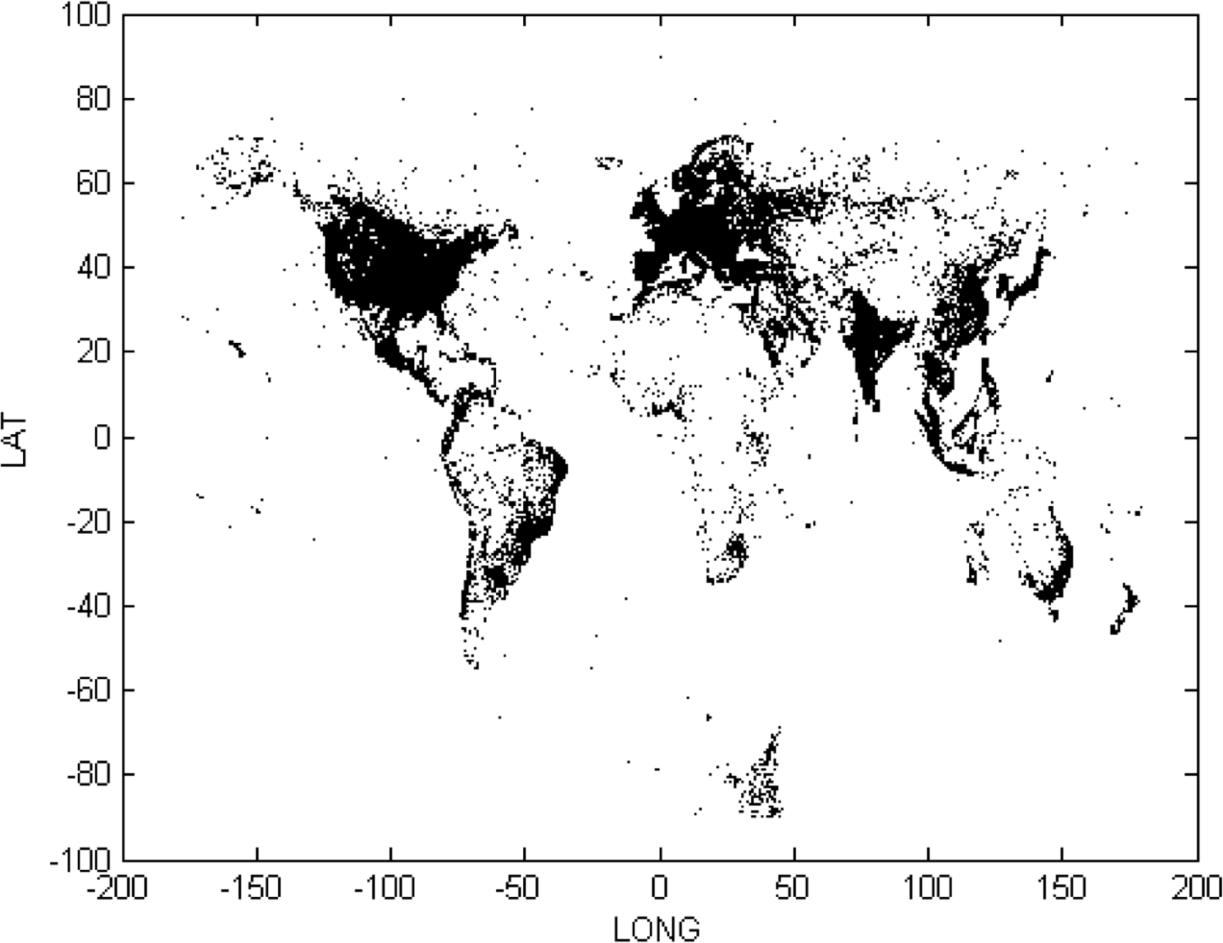
Hình 14-1. Biểu đồ phân tán của một mẫu các vị trí GPS được thu thập từ thiết bị di động.
Như một điểm phụ thú vị, đây chỉ là biểu đồ phân tán của vĩ độ và kinh độ được phát đi bởi thiết bị di động; không có bản đồ nào cả! Nó đưa ra một bức tranh ấn tượng về mật độ dân số trên khắp thế giới. Và nó khiến chúng ta tự hỏi chuyện gì đang xảy ra với các thiết bị di động ở Nam Cực.
Làm thế nào chúng ta có thể sử dụng dữ liệu như vậy? Hãy áp dụng các khái niệm nền tảng của chúng ta. Nếu chúng ta muốn vượt ra ngoài phân tích dữ liệu khám phá (exploratory data analysis) (như chúng ta đã bắt đầu với phần trực quan hóa trong Hình 14-1), chúng ta cần suy nghĩ theo một bài toán kinh doanh cụ thể nào đó. Một công ty cụ thể có thể có những vấn đề nhất định cần giải quyết, và tập trung vào một hoặc hai vấn đề. Một doanh nhân hay nhà đầu tư có thể quét qua các vấn đề khả thi khác nhau mà cô ấy thấy các doanh nghiệp hoặc người tiêu dùng hiện đang gặp phải. Hãy chọn một vấn đề liên quan đến dữ liệu này.
Các nhà quảng cáo đối mặt với vấn đề là trong thế giới mới này, chúng ta thấy đủ loại thiết bị khác nhau và hành vi của một người tiêu dùng cụ thể có thể bị phân mảnh across nhiều thiết bị. Trong thế giới máy tính để bàn, một khi nhà quảng cáo xác định được một khách hàng tiềm năng tốt, có thể thông qua cookie trong trình duyệt của một người tiêu dùng cụ thể hoặc ID thiết bị, họ có thể bắt đầu hành động tương ứng; ví dụ, bằng cách hiển thị quảng cáo nhắm mục tiêu. Trong hệ sinh thái di động, hoạt động của người tiêu dùng này
Các Khái Niệm Nền Tảng của Khoa Học Dữ Liệu | 335
bị phân mảnh across các thiết bị. Ngay cả khi tìm thấy một khách hàng tiềm năng tốt trên một thiết bị, làm sao có thể nhắm mục tiêu đến cô ấy trên các thiết bị khác của cô ấy?
Một khả năng là sử dụng dữ liệu vị trí để thu hẹp không gian các thiết bị khác có thể thuộc về khách hàng tiềm năng này. Hình 14-1 gợi ý rằng một phần rất lớn không gian các lựa chọn thay thế khả thi sẽ bị loại bỏ nếu chúng ta có thể lập hồ sơ hành vi ghé thăm vị trí của một thiết bị di động. Giả sử rằng hành vi vị trí của tôi trên điện thoại thông minh sẽ khá giống với hành vi vị trí của tôi trên máy tính xách tay, đặc biệt nếu tôi xem xét các vị trí WiFi mà tôi sử dụng.1 Vì vậy tôi có thể muốn dựa vào những gì tôi biết về việc đánh giá mức độ tương đồng của các mục dữ liệu (Chương 6).
Khi làm việc qua giai đoạn hiểu dữ liệu của chúng ta, chúng ta cần quyết định chính xác cách chúng ta sẽ biểu diễn các thiết bị và vị trí của chúng. Một khi chúng ta có thể lùi lại khỏi các chi tiết của thuật toán và ứng dụng, và thay vào đó suy nghĩ về những điều nền tảng, chúng ta có thể nhận ra rằng những ý tưởng được thảo luận trong ví dụ về việc xây dựng vấn đề cho khai phá văn bản (text mining) (Chương 10) sẽ áp dụng rất tốt ở đây—mặc dù ví dụ này không liên quan gì đến văn bản. Khi khai phá dữ liệu về tài liệu, chúng ta thường bỏ qua phần lớn cấu trúc của văn bản, chẳng hạn như trình tự của nó. Đối với nhiều vấn đề, chúng ta có thể chỉ cần coi mỗi tài liệu như một tập hợp các từ từ một từ vựng có khả năng lớn. Cách suy nghĩ tương tự sẽ áp dụng ở đây. Rõ ràng có cấu trúc đáng kể đối với các vị trí mà người ta ghé thăm, chẳng hạn như trình tự ghé thăm chúng, nhưng đối với khai phá dữ liệu, chiến lược đơn giản nhất trước tiên thường là tốt nhất. Hãy chỉ coi mỗi thiết bị là một "túi vị trí" (bag of locations), tương tự như biểu diễn túi từ (bag-of-words) được thảo luận trong Chương 10.
Nếu chúng ta đang tìm cách tìm các trường hợp khác của cùng một người dùng, chúng ta cũng có thể áp dụng một cách hữu ích các ý tưởng của TFIDF cho văn bản vào các vị trí của chúng ta. Các vị trí WiFi rất phổ biến (như Starbucks ở góc Công viên Quảng trường Washington) khó có thể mang nhiều thông tin trong một phép tính tương đồng tập trung vào việc tìm cùng một người dùng trên các thiết bị khác nhau. Một vị trí như vậy sẽ nhận được điểm IDF thấp (hãy nghĩ chữ "D" là viết tắt của "Device" (Thiết bị) thay vì "Document" (Tài liệu)). Ở đầu kia của phổ, đối với nhiều người, mạng WiFi căn hộ của họ sẽ có ít thiết bị khác nhau, và do đó khá phân biệt. TFIDF trên vị trí sẽ phóng đại tầm quan trọng của những vị trí này trong một phép tính tương đồng. Ở giữa hai thái cực này về khả năng phân biệt có thể là một mạng WiFi văn phòng, có thể nhận được điểm IDF trung bình.
Bây giờ, nếu hồ sơ thiết bị của chúng ta là một biểu diễn TFIDF dựa trên túi vị trí của chúng ta, cũng như việc sử dụng tương đồng trên công thức TFIDF cho truy vấn tìm kiếm của chúng ta cho ví dụ về nhạc sĩ jazz trong Chương 10, chúng ta có thể tìm kiếm các thiết bị tương tự nhất với thiết bị mà chúng ta đã xác định là khách hàng tiềm năng tốt. Giả sử rằng máy tính xách tay của tôi là thiết bị được xác định là khách hàng tiềm năng tốt. Máy tính xách tay của tôi được quan sát trên mạng WiFi căn hộ của tôi và trên mạng WiFi nơi làm việc của tôi. Các thiết bị duy nhất khác được quan sát ở đó là điện thoại của tôi, máy tính bảng của tôi, và có thể là các thiết bị di động của vợ tôi và một vài bạn bè và đồng nghiệp
1. Nhân tiện, có thể được ẩn danh hóa nếu tôi lo ngại về việc xâm phạm quyền riêng tư. Sẽ nói thêm về điều này sau.
336 | Chương 14: Kết luận
(nhưng lưu ý rằng những thiết bị này sẽ nhận được điểm TF thấp tại một hoặc vị trí kia, so với các thiết bị của tôi). Do đó, có khả năng điện thoại và máy tính bảng của tôi sẽ rất tương đồng—có thể là tương đồng nhất—với thiết bị được xác định là khách hàng tiềm năng. Nếu nhà quảng cáo đã xác định máy tính xách tay của tôi là khách hàng tiềm năng tốt cho một quảng cáo cụ thể, thì công thức này cũng sẽ xác định điện thoại và máy tính bảng của tôi là khách hàng tiềm năng tốt cho cùng quảng cáo đó.
Ví dụ này không nhằm mục đích là một giải pháp dứt khoát cho vấn đề tìm người dùng tương ứng trên các thiết bị di động khác nhau;2 nó cho thấy việc có một bộ công cụ khái niệm có thể hữu ích như thế nào trong việc suy nghĩ về một vấn đề hoàn toàn mới. Một khi những ý tưởng này được khái niệm hóa, các nhà khoa học dữ liệu sẽ đào sâu để tìm ra điều gì thực sự hiệu quả và cách mở rộng và phát triển các ý tưởng, áp dụng nhiều khái niệm chúng ta đã thảo luận (chẳng hạn như cách đánh giá các lựa chọn triển khai thay thế).
Thay Đổi Cách Chúng Ta Suy Nghĩ về Các Giải Pháp cho Các Vấn Đề Kinh Doanh
Ví dụ này cũng cung cấp một minh họa cụ thể về một khái niệm nền tảng quan trọng khác (chúng ta vẫn chưa cạn kiệt chúng ngay cả sau ngần này trang của một cuốn sách chi tiết). Khá phổ biến rằng trong chu trình con hiểu kinh doanh/hiểu dữ liệu của quá trình khai phá dữ liệu, quan niệm của chúng ta về vấn đề là gì thay đổi để phù hợp với những gì chúng ta thực sự có thể làm với dữ liệu. Thường thì sự thay đổi rất tinh tế, nhưng rất quan trọng để (cố gắng) nhận ra khi nó xảy ra. Tại sao? Bởi vì không phải tất cả các bên liên quan đều tham gia vào việc xây dựng vấn đề khoa học dữ liệu. Nếu chúng ta quên rằng chúng ta đã thay đổi vấn đề, đặc biệt nếu sự thay đổi rất tinh tế, chúng ta có thể gặp phải sự phản kháng về sau. Và đó có thể là sự phản kháng hoàn toàn do hiểu lầm! Tệ hơn nữa, nó có thể bị coi là do sự cố chấp, điều này có thể dẫn đến những cảm xúc tiêu cực đe dọa sự thành công của dự án.
Hãy nhìn lại ví dụ nhắm mục tiêu di động. Người đọc tinh ý có thể đã nói: Khoan đã. Chúng ta bắt đầu bằng việc nói rằng chúng ta sẽ tìm cùng những người dùng trên các thiết bị khác nhau. Những gì chúng ta đã làm là tìm những người dùng rất tương đồng về thông tin vị trí của họ. Tôi có thể sẵn lòng đồng ý rằng tập hợp những người dùng tương đồng này rất có khả năng chứa cùng một người dùng—có khả năng hơn bất kỳ lựa chọn thay thế nào tôi có thể nghĩ ra—nhưng điều đó không giống với việc tìm cùng một người dùng trên các thiết bị khác nhau. Người đọc này sẽ đúng. Trong quá trình xây dựng vấn đề của chúng ta, vấn đề đã thay đổi một chút. Bây giờ chúng ta đã biến việc xác định cùng một người dùng thành xác suất: có thể có xác suất rất cao rằng tập hợp con các thiết bị có hồ sơ vị trí rất tương đồng sẽ chứa các trường hợp khác của cùng một người dùng, nhưng điều đó không được đảm bảo. Điều này cần phải rõ ràng trong tâm trí chúng ta, và được làm rõ với các bên liên quan.
Hóa ra là đối với việc nhắm mục tiêu quảng cáo hoặc ưu đãi, sự thay đổi này có thể sẽ được tất cả các bên liên quan chấp nhận. Nhớ lại khung chi phí/lợi ích của chúng ta để đánh giá các giải pháp khai phá dữ liệu (Chương 7), khá rõ ràng rằng đối với nhiều ưu đãi nhắm mục tiêu đến một số
2.Tuy nhiên, đó lại chính là bản chất của một giải pháp thực tế cho vấn đề được triển khai bởi một trong những công ty quảng cáo di động tiên tiến nhất.
Các khái niệm nền tảng của Khoa học Dữ liệu | 337
các kết quả dương tính sẽ có chi phí tương đối thấp so với lợi ích của việc đạt được nhiều kết quả dương tính thật hơn. Hơn nữa, với nhiều ưu đãi, người nhắm mục tiêu thực ra có thể vui vẻ chấp nhận việc "bỏ lỡ", nếu mỗi lần bỏ lỡ lại là việc tiếp cận những người khác có sở thích tương tự. Và vợ tôi cùng những người bạn thân và đồng nghiệp của tôi là những mục tiêu khá tốt cho nhiều sở thích và mối quan tâm của tôi!3
Dữ liệu không thể làm gì: Con người trong vòng lặp, bàn lại
Cuốn sách này tập trung vào cách thức, lý do và thời điểm chúng ta có thể thu được giá trị kinh doanh từ khoa học dữ liệu bằng cách nâng cao việc ra quyết định dựa trên dữ liệu. Cũng quan trọng không kém là xem xét những giới hạn của khoa học dữ liệu và việc ra quyết định dựa trên dữ liệu.
Có những việc máy tính làm tốt và những việc con người làm tốt, nhưng thường thì đó không phải là cùng một việc. Ví dụ, con người giỏi hơn nhiều trong việc nhận diện—từ mọi thứ ngoài kia trong thế giới—những tập hợp nhỏ các khía cạnh liên quan của thế giới để từ đó thu thập dữ liệu hỗ trợ cho một nhiệm vụ cụ thể. Máy tính giỏi hơn nhiều trong việc sàng lọc qua một tập hợp dữ liệu khổng lồ, bao gồm một số lượng lớn các biến (có thể) liên quan, và định lượng mức độ liên quan của các biến đó đối với việc dự đoán một mục tiêu.
Cây bút chuyên mục Op-Ed của New York Times, David Brooks, đã viết một bài tiểu luận xuất sắc có tựa đề "What Data Can't Do" (Brooks, 2013). Bạn nên đọc bài này nếu bạn đang cân nhắc việc áp dụng khoa học dữ liệu một cách thần kỳ để giải quyết các vấn đề của mình.
Khoa học dữ liệu liên quan đến việc tích hợp một cách sáng suốt kiến thức của con người và các kỹ thuật dựa trên máy tính để đạt được điều mà cả hai không thể đạt được nếu chỉ làm riêng lẻ. (Và hãy cẩn thận với bất kỳ nhà cung cấp công cụ nào gợi ý điều ngược lại!) Quy trình khai phá dữ liệu được giới thiệu trong Chương 2 giúp định hướng sự kết hợp giữa con người và máy tính. Cấu trúc mà quy trình này áp đặt nhấn mạnh sự tương tác của con người ngay từ sớm, để đảm bảo rằng việc áp dụng các phương pháp khoa học dữ liệu tập trung vào đúng nhiệm vụ. Việc xem xét quy trình khai phá dữ liệu cũng cho thấy rằng việc lựa chọn và đặc tả nhiệm vụ không phải là nơi duy nhất mà sự tương tác của con người là then chốt. Như đã thảo luận trong Chương 2, một trong những nơi mà sự sáng tạo, kiến thức và lẽ thường của con người gia tăng giá trị là ở việc chọn đúng dữ liệu để khai phá—điều này thường bị bỏ qua quá nhiều trong các cuộc thảo luận về khai phá dữ liệu, đặc biệt là khi xét đến tầm quan trọng của nó.
3.Trong một bài báo trên Proceedings of the National Academy of Sciences, Crandall và cộng sự (2010) cho thấy rằng sự xuất hiện đồng thời về mặt địa lý giữa các cá nhân có khả năng dự đoán rất mạnh mẽ việc họ là bạn bè của nhau: "Việc biết rằng hai người ở gần nhau tại chỉ một vài địa điểm khác biệt vào khoảng cùng thời điểm có thể chỉ ra một xác suất có điều kiện cao rằng họ được liên kết trực tiếp trong mạng xã hội cơ sở." Điều này có nghĩa là ngay cả những "lần bỏ lỡ" do sự tương đồng về vị trí cũng có thể vẫn chứa đựng một phần lợi thế của việc nhắm mục tiêu theo mạng xã hội—điều đã được chứng minh là cực kỳ hiệu quả cho tiếp thị (Hill và cộng sự, 2006).
338 | Chương 14: Kết luận
Sự tương tác của con người cũng là then chốt trong giai đoạn đánh giá của quy trình. Sự kết hợp giữa dữ liệu phù hợp và các kỹ thuật khoa học dữ liệu tỏ ra xuất sắc trong việc tìm ra các mô hình tối ưu hóa một tiêu chí mục tiêu nào đó. Chỉ con người mới có thể nói đâu là tiêu chí mục tiêu tốt nhất để tối ưu hóa cho một vấn đề cụ thể. Điều này liên quan đến sự phán đoán chủ quan đáng kể của con người, bởi vì thường thì tiêu chí thực sự cần được tối ưu hóa không thể đo lường được, nên con người phải chọn đại diện tốt nhất có thể—và ghi nhớ những quyết định này như những nguồn rủi ro khi các mô hình được triển khai. Và sau đó chúng ta cần sự chú ý cẩn thận, và đôi khi sáng tạo, để xem liệu các mô hình hay khuôn mẫu thu được có thực sự giúp giải quyết vấn đề hay không.
Chúng ta cũng cần ghi nhớ rằng dữ liệu mà chúng ta sẽ áp dụng các kỹ thuật khoa học dữ liệu là sản phẩm của một quá trình nào đó có liên quan đến các quyết định của con người. Chúng ta không nên rơi vào cái bẫy suy nghĩ rằng dữ liệu đại diện cho chân lý khách quan.4 Dữ liệu chứa đựng niềm tin, mục đích, thành kiến và tính thực dụng của những người thiết kế các hệ thống thu thập dữ liệu. Ý nghĩa của dữ liệu bị tô màu bởi niềm tin của chính chúng ta.
Hãy xem xét ví dụ đơn giản sau đây. Nhiều năm trước, các tác giả của bạn đã làm việc cùng nhau với tư cách là các nhà khoa học dữ liệu tại một trong những công ty điện thoại lớn nhất. Có một vấn đề nghiêm trọng với gian lận trong mảng kinh doanh không dây, và chúng tôi đã áp dụng các phương pháp khoa học dữ liệu cho khối dữ liệu khổng lồ về việc sử dụng điện thoại di động, các khuôn mẫu gọi điện xã hội, các địa điểm đã ghé thăm, v.v. (Fawcett & Provost, 1996, 1997). Một thành phần có vẻ hoạt động tốt của một mô hình phát hiện gian lận chỉ ra rằng "gọi điện từ trạm di động số không mang lại rủi ro gian lận tăng lên đáng kể." Điều này đã được xác minh thông qua việc đánh giá holdout cẩn thận. May mắn thay (trong trường hợp này), chúng tôi đã tuân theo thực hành khoa học dữ liệu tốt và trong giai đoạn đánh giá đã nỗ lực đảm bảo việc xác thực bằng kiến thức chuyên ngành cho mô hình. Chúng tôi gặp khó khăn trong việc hiểu thành phần mô hình cụ thể này. Có nhiều trạm di động chỉ ra xác suất gian lận tăng cao,5 nhưng trạm di động số không lại nổi bật. Hơn nữa, các trạm di động khác đều hợp lý vì khi bạn tra cứu vị trí của chúng, ít nhất cũng có một câu chuyện hợp lý—ví dụ, trạm di động đó nằm ở khu vực có tỷ lệ tội phạm cao. Tra cứu trạm di động số không lại chẳng cho ra kết quả gì cả. Nó không có trong danh sách các trạm di động. Chúng tôi đến gặp chuyên gia dữ liệu hàng đầu để tìm ra câu trả lời. Quả nhiên, không hề có trạm di động số không. Nhưng dữ liệu rõ ràng có rất nhiều cuộc gọi gian lận từ trạm di động số không!
4.Những người có tư duy triết học nên đọc bài tiểu luận kinh điển của W. V. O. Quine (1951), "Two Dogmas of Empiricism," trong đó ông trình bày một lời phê bình sắc bén đối với quan niệm phổ biến rằng có sự phân đôi giữa cái thực nghiệm và cái phân tích.
5.Về mặt kỹ thuật, các mô hình hữu ích nhất nếu có một sự thay đổi đáng kể trong hành vi chuyển sang gọi điện nhiều hơn từ các trạm di động này. Nếu bạn quan tâm, các bài báo mô tả điều này một cách chi tiết.
Dữ liệu không thể làm gì: Con người trong vòng lặp, bàn lại | 339
Để kể một câu chuyện khá dài thành ngắn gọn, hiểu biết của chúng tôi về dữ liệu đã sai. Nói ngắn gọn, khi gian lận được xử lý trên tài khoản của một khách hàng, thường có một khoảng thời gian đáng kể trôi qua giữa lúc hóa đơn của họ được in, gửi đi, khách hàng nhận được, mở ra, đọc và hành động. Trong thời gian này, hoạt động gian lận vẫn tiếp diễn. Giờ đây khi gian lận đã được phát hiện, những cuộc gọi này lẽ ra không nên xuất hiện trên hóa đơn tiếp theo của khách hàng, nên chúng đã bị xóa khỏi hệ thống thanh toán. Tuy nhiên chúng không bị loại bỏ, mà (may mắn thay cho các nỗ lực khai phá dữ liệu) được giữ lại trong một cơ sở dữ liệu khác. Đáng tiếc thay, người thiết kế cơ sở dữ liệu đó đã quyết định rằng việc giữ lại một số trường nhất định là không quan trọng. Một trong số đó là cellsite (trạm phát sóng di động). Vì vậy, khi nỗ lực khoa học dữ liệu yêu cầu dữ liệu về tất cả các cuộc gọi gian lận, để xây dựng tập huấn luyện và tập kiểm tra, những cuộc gọi này đã được đưa vào. Vì chúng không có cellsite, một quyết định thiết kế khác (có ý thức hay không) đã khiến các trường này được điền bằng số không. Thế là nhiều cuộc gọi gian lận dường như đến từ cellsite số không!
Đây là một "rò rỉ" (leak), như đã giới thiệu trong Chương 2. Bạn có thể nghĩ rằng điều đó lẽ ra phải dễ phát hiện. Không hề dễ, vì nhiều lý do. Hãy nghĩ xem có bao nhiêu cuộc gọi điện thoại được thực hiện bởi hàng chục triệu khách hàng trong nhiều tháng, và với mỗi cuộc gọi có một số lượng rất lớn các thuộc tính mô tả khả dĩ. Không có khả năng kiểm tra dữ liệu bằng tay. Hơn nữa, các cuộc gọi được nhóm theo khách hàng, nên không có một khối lớn các cuộc gọi từ cellsite số không; chúng xen kẽ với các cuộc gọi khác của từng khách hàng. Cuối cùng, và có lẽ quan trọng nhất, như một phần của việc chuẩn bị dữ liệu, dữ liệu đã được làm sạch để cải thiện chất lượng của biến mục tiêu. Một số cuộc gọi được ghi nhận là gian lận cho một tài khoản thực ra không phải là gian lận. Nhiều cuộc trong số này, đến lượt mình, có thể được nhận diện bằng cách thấy rằng khách hàng đã gọi đến chúng trong một giai đoạn trước đó không có gian lận. Kết quả là các cuộc gọi từ cellsite số không có xác suất gian lận cao hơn, nhưng không phải là một yếu tố dự đoán hoàn hảo về gian lận (điều mà lẽ ra đã là một dấu hiệu cảnh báo đỏ).
Mục đích của nghiên cứu tình huống nhỏ này là để minh họa rằng "dữ liệu là gì" chính là một cách diễn giải mà chúng ta gán vào. Cách diễn giải này thường thay đổi qua quá trình khai phá dữ liệu, và chúng ta cần chấp nhận tính dễ uốn này. Ví dụ phát hiện gian lận của chúng ta cho thấy sự thay đổi trong cách diễn giải một mục dữ liệu. Chúng ta cũng thường thay đổi hiểu biết của mình về cách dữ liệu được lấy mẫu khi chúng ta phát hiện ra những thiên lệch trong quá trình thu thập dữ liệu. Ví dụ, nếu chúng ta muốn mô hình hóa hành vi người tiêu dùng để thiết kế hoặc triển khai một chiến dịch tiếp thị, điều thiết yếu là phải hiểu chính xác đâu là cơ sở người tiêu dùng mà từ đó dữ liệu được lấy mẫu. Điều này nghe có vẻ hiển nhiên trên lý thuyết, nhưng trong thực tế nó có thể đòi hỏi phân tích chuyên sâu về các hệ thống và doanh nghiệp mà dữ liệu đến từ đó.
Cuối cùng, chúng ta cần phải sáng suốt trong những loại vấn đề mà khoa học dữ liệu, ngay cả khi có sự tích hợp của con người, có khả năng mang lại giá trị. Chúng ta phải hỏi: liệu có thực sự đủ dữ liệu liên quan đến quyết định trước mắt không? Những quyết định chiến lược ở tầm rất cao có thể nằm trong một bối cảnh độc nhất. Các phân tích dữ liệu, cũng như các mô phỏng lý thuyết, có thể mang lại hiểu biết sâu sắc, nhưng thường đối với những quyết định ở tầm cao nhất, người ra quyết định phải dựa vào kinh nghiệm, kiến thức và trực giác của họ. Điều này chắc chắn áp dụng cho các quyết định chiến lược như có nên mua lại một công ty cụ thể hay không: phân tích dữ liệu có thể hỗ trợ
340 | Chương 14: Kết luận
quyết định, nhưng cuối cùng mỗi tình huống là độc nhất và phán đoán của một nhà chiến lược dày dạn kinh nghiệm sẽ là cần thiết.
Ý tưởng về những tình huống độc nhất này nên được mang xuyên suốt. Ở mức cực đoan, chúng ta có thể nghĩ đến câu nói nổi tiếng của Steve Jobs: "Thật sự rất khó để thiết kế sản phẩm bằng các nhóm tập trung (focus group). Nhiều khi, người ta không biết mình muốn gì cho đến khi bạn cho họ thấy... Điều đó không có nghĩa là chúng ta không lắng nghe khách hàng, nhưng thật khó để họ nói cho bạn biết họ muốn gì khi họ chưa từng thấy bất cứ thứ gì dù chỉ hơi giống nó." Khi nhìn về tương lai, chúng ta có thể hy vọng rằng với khả năng ngày càng tăng trong việc thực hiện các thử nghiệm tự động, cẩn thận, chúng ta có thể chuyển từ việc hỏi người ta rằng họ muốn gì hoặc thấy hữu ích gì sang việc quan sát họ thích gì hoặc thấy hữu ích gì. Để làm điều này tốt, chúng ta cần tuân theo nguyên tắc nền tảng của mình: coi dữ liệu như một tài sản, mà vào đó chúng ta có thể cần phải đầu tư. Nghiên cứu tình huống Capital One của chúng ta từ Chương 1 là một ví dụ về việc tạo ra nhiều sản phẩm và đầu tư vào dữ liệu và khoa học dữ liệu để xác định cả việc người ta sẽ muốn những sản phẩm nào, và với mỗi sản phẩm thì những người nào sẽ là khách hàng phù hợp (tức là sinh lời).
Quyền riêng tư, Đạo đức và Khai phá Dữ liệu về Cá nhân
Khai phá dữ liệu, đặc biệt là dữ liệu về cá nhân, đặt ra những vấn đề đạo đức quan trọng không nên bị bỏ qua. Gần đây đã có nhiều thảo luận đáng kể trên báo chí và trong các cơ quan chính phủ về quyền riêng tư và dữ liệu (đặc biệt là dữ liệu trực tuyến), nhưng các vấn đề còn rộng lớn hơn nhiều. Hầu hết các công ty lớn hướng đến người tiêu dùng đều thu thập hoặc mua dữ liệu chi tiết về tất cả chúng ta. Những dữ liệu này được dùng trực tiếp để đưa ra quyết định liên quan đến nhiều ứng dụng kinh doanh mà chúng ta đã thảo luận xuyên suốt cuốn sách: chúng ta có nên được cấp tín dụng không? Nếu có, hạn mức tín dụng của chúng ta nên là bao nhiêu? Chúng ta có nên được nhắm mục tiêu bằng một ưu đãi không? Chúng ta muốn được hiển thị nội dung gì trên trang web? Những sản phẩm nào nên được gợi ý cho chúng ta? Liệu chúng ta có khả năng chuyển sang đối thủ cạnh tranh không? Có gian lận trên tài khoản của chúng ta không?
Sự căng thẳng giữa quyền riêng tư và việc cải thiện các quyết định kinh doanh là rất gay gắt vì dường như có một mối quan hệ trực tiếp giữa việc tăng cường sử dụng dữ liệu cá nhân và việc tăng hiệu quả của các quyết định kinh doanh liên quan. Ví dụ, một nghiên cứu của các nhà nghiên cứu tại Đại học Toronto và MIT cho thấy rằng sau khi các biện pháp bảo vệ quyền riêng tư đặc biệt nghiêm ngặt được ban hành ở châu Âu, quảng cáo trực tuyến trở nên kém hiệu quả đi đáng kể. Cụ thể, "sự khác biệt về ý định mua hàng được nêu giữa những người được tiếp xúc với quảng cáo và những người không được tiếp xúc đã giảm khoảng 65%. Không có sự thay đổi như vậy đối với các quốc gia bên ngoài châu Âu" (Goldfarb & Tucker, 2011).6 Đây không phải là một hiện tượng chỉ giới hạn ở quảng cáo trực tuyến: việc thêm dữ liệu mạng xã hội chi tiết (ví dụ: ai liên lạc với ai) vào dữ liệu truyền thống hơn về cá nhân làm tăng đáng kể hiệu quả của việc phát hiện gian lận (Fawcett & Provost, 1997) và tiếp thị nhắm mục tiêu (Hill et al., 2006). Nói chung, dữ liệu càng chi tiết mà bạn thu thập về cá
6.Xem trang web của Mayer và Narayanan để biết một chỉ trích về nghiên cứu này và các tuyên bố nghiên cứu khác về giá trị của quảng cáo trực tuyến nhắm mục tiêu theo hành vi.
Quyền riêng tư, Đạo đức và Khai phá Dữ liệu về Cá nhân | 341
nhân, thì bạn càng có thể dự đoán tốt hơn những điều về họ quan trọng cho việc ra quyết định kinh doanh. Mối quan hệ dường như trực tiếp này giữa việc giảm quyền riêng tư và việc tăng hiệu suất kinh doanh khơi dậy những cảm xúc mạnh mẽ từ cả góc độ quyền riêng tư lẫn góc độ kinh doanh (đôi khi trong cùng một người).
Việc giải quyết vấn đề này nằm ngoài phạm vi của cuốn sách này, và các vấn đề cực kỳ phức tạp (ví dụ, kiểu "ẩn danh hóa" nào sẽ là đủ?) và đa dạng. Có lẽ trở ngại lớn nhất đối với việc xem xét một cách có lý lẽ các thiết kế khoa học dữ liệu thân thiện với quyền riêng tư chính là khó khăn trong việc định nghĩa quyền riêng tư là gì. Daniel Solove là một chuyên gia hàng đầu thế giới về quyền riêng tư. Bài viết của ông "A Taxonomy of Privacy" (2006) bắt đầu như sau:
Quyền riêng tư là một khái niệm trong tình trạng hỗn loạn. Không ai có thể diễn đạt được nó nghĩa là gì. Như một nhà bình luận đã nhận xét, quyền riêng tư mắc phải "một sự bối rối về các ý nghĩa."
Bài viết của Solove tiếp tục dành hơn 80 trang để đưa ra một phân loại về quyền riêng tư. Helen Nissenbaum là một chuyên gia hàng đầu thế giới khác về quyền riêng tư, người gần đây đã tập trung cụ thể vào mối quan hệ giữa quyền riêng tư và các cơ sở dữ liệu khổng lồ (và việc khai phá chúng). Cuốn sách của bà về chủ đề này, Privacy in Context, dài hơn 300 trang (và rất đáng đọc). Chúng tôi nêu ra điều này để nhấn mạnh rằng những lo ngại về quyền riêng tư không phải là những vấn đề dễ hiểu hay dễ xử lý có thể được giải quyết nhanh chóng, hoặc thậm chí được viết về một cách tử tế như một mục hay một chương của một cuốn sách khoa học dữ liệu. Nếu bạn là một nhà khoa học dữ liệu hoặc một bên liên quan trong kinh doanh đối với các dự án khoa học dữ liệu, bạn nên quan tâm đến những lo ngại về quyền riêng tư, và bạn sẽ cần đầu tư thời gian nghiêm túc để suy nghĩ cẩn thận về chúng.
Để giúp định hình suy nghĩ của chúng ta về khoa học dữ liệu và quyền riêng tư, chúng tôi đã đăng một phụ lục trực tuyến (xem trang của chúng tôi tại đây) giải thích một số khái niệm và vấn đề khác nhau, đồng thời chỉ ra các tài liệu đọc thêm để tất cả chúng ta có thể mở rộng suy nghĩ của mình hơn nữa.
Liệu Khoa học Dữ liệu còn có gì khác không?
Mặc dù cuốn sách này khá dày, chúng tôi đã cố gắng chọn ra những khái niệm nền tảng phù hợp nhất để giúp nhà khoa học dữ liệu và các bên liên quan trong doanh nghiệp hiểu về khoa học dữ liệu và giao tiếp tốt với nhau. Tất nhiên, chúng tôi chưa bao quát hết mọi khái niệm nền tảng của khoa học dữ liệu, và bất kỳ nhà khoa học dữ liệu nào cũng có thể tranh cãi liệu chúng tôi có đưa vào đúng những khái niệm cần thiết hay không. Nhưng tất cả đều nên đồng ý rằng đây là một số khái niệm quan trọng nhất và chúng là nền tảng cho một lượng lớn kiến thức khoa học.
Có đủ loại chủ đề nâng cao và chủ đề liên quan mật thiết được xây dựng dựa trên những kiến thức nền tảng được trình bày ở đây. Chúng tôi sẽ không cố liệt kê hết chúng—nếu bạn quan tâm, hãy xem qua chương trình của các hội nghị nghiên cứu khai phá dữ liệu hàng đầu gần đây, chẳng hạn như Hội nghị Quốc tế ACM SIGKDD về Khai phá Dữ liệu và Khám phá Tri thức, hoặc Hội nghị Quốc tế IEEE về Khai phá Dữ liệu. Cả hai hội nghị này cũng có các Phiên Công nghiệp hàng đầu, tập trung vào các ứng dụng khoa học dữ liệu cho các vấn đề của doanh nghiệp và chính phủ.
342 | Chương 14: Kết luận
Hãy để chúng tôi đưa ra thêm một ví dụ cụ thể nữa về loại chủ đề mà bạn có thể gặp khi khám phá sâu hơn. Hãy nhớ lại nguyên tắc đầu tiên của khoa học dữ liệu: dữ liệu (và năng lực khoa học dữ liệu) nên được coi là tài sản, và nên là ứng viên cho việc đầu tư. Xuyên suốt cuốn sách, chúng ta đã thảo luận với độ phức tạp ngày càng tăng về khái niệm đầu tư vào dữ liệu. Nếu chúng ta áp dụng khung tổng quát của mình để xem xét chi phí và lợi ích trong các dự án khoa học dữ liệu một cách rõ ràng, nó sẽ dẫn chúng ta đến những suy nghĩ mới về việc đầu tư vào dữ liệu.
Ví dụ cuối cùng: Từ Huy động Đám đông đến Huy động Đám mây
Sự kết nối giữa doanh nghiệp và "người tiêu dùng" do Internet mang lại đã thay đổi kinh tế học của lao động. Các hệ thống dựa trên web như Amazon's Mechanical Turk và oDesk (cùng nhiều hệ thống khác) tạo điều kiện cho một kiểu huy động đám đông (crowd-sourcing) có thể được gọi là "lao động đám mây" (cloud labor)—khai thác qua Internet một nguồn lực khổng lồ gồm các nhà thầu độc lập. Một kiểu lao động đám mây đặc biệt liên quan đến khoa học dữ liệu là "thuê ngoài vi mô" (micro-outsourcing): việc thuê ngoài số lượng lớn các nhiệm vụ rất nhỏ, được định nghĩa rõ ràng. Thuê ngoài vi mô đặc biệt liên quan đến khoa học dữ liệu, vì nó thay đổi cả kinh tế học lẫn tính thực tiễn của việc đầu tư vào dữ liệu.7
Như một ví dụ, hãy nhớ lại các yêu cầu để áp dụng mô hình có giám sát (supervised modeling). Chúng ta cần xác định chính xác một biến mục tiêu (target variable), và chúng ta cần thực sự có các giá trị cho biến mục tiêu ("nhãn") cho một tập dữ liệu huấn luyện. Đôi khi chúng ta có thể xác định chính xác biến mục tiêu, nhưng lại nhận ra mình không có bất kỳ dữ liệu được gán nhãn nào. Trong một số trường hợp, chúng ta có thể sử dụng các hệ thống thuê ngoài vi mô như Mechanical Turk để gán nhãn dữ liệu.
Ví dụ, các nhà quảng cáo muốn giữ quảng cáo của họ tránh xa những trang web phản cảm, chẳng hạn như những trang chứa ngôn từ thù địch. Tuy nhiên, với hàng tỷ trang để đặt quảng cáo, làm sao họ biết được trang nào là phản cảm? Sẽ quá tốn kém nếu để nhân viên xem xét tất cả. Chúng ta có thể ngay lập tức nhận ra đây là một ứng viên tiềm năng cho phân loại văn bản (Chương 10): chúng ta có thể lấy văn bản của trang, biểu diễn nó dưới dạng các vector đặc trưng như đã thảo luận, và xây dựng một bộ phân loại ngôn từ thù địch. Đáng tiếc là chúng ta không có mẫu đại diện nào của các trang ngôn từ thù địch để dùng làm dữ liệu huấn luyện. Tuy nhiên, nếu vấn đề này đủ quan trọng8 thì chúng ta nên cân nhắc đầu tư vào dữ liệu huấn luyện được gán nhãn để xem liệu chúng ta có thể xây dựng một mô hình nhận diện các trang chứa ngôn từ thù địch hay không.
7.Độc giả quan tâm có thể truy cập Google Scholar và tìm kiếm "data mining mechanical turk" hoặc rộng hơn là "human computation" để tìm các bài báo về chủ đề này, và theo các liên kết trích dẫn tiến ("Cited by") để tìm thêm nhiều bài nữa.
8.Trên thực tế, vấn đề quảng cáo xuất hiện trên các trang phản cảm đã được báo cáo là một vấn đề trị giá 2 tỷ đô la (Winterberry Group, 2010).
Ví dụ cuối cùng: Từ Huy động Đám đông đến Huy động Đám mây | 343
Lao động đám mây thay đổi kinh tế học của việc đầu tư vào dữ liệu trong ví dụ của chúng ta về việc thu thập dữ liệu huấn luyện được gán nhãn. Chúng ta có thể thuê lao động rất rẻ qua Internet để đầu tư vào dữ liệu theo nhiều cách khác nhau. Ví dụ, chúng ta có thể để người lao động trên Amazon Mechanical Turk gán nhãn các trang là phản cảm hay không, cung cấp cho chúng ta các nhãn mục tiêu, với chi phí rẻ hơn nhiều so với việc thuê cả sinh viên làm việc.
Tốc độ hoàn thành, khi được thực hiện bởi một thực tập sinh đã qua đào tạo, là 250 trang web mỗi giờ, với chi phí 15 đô la/giờ. Khi được đăng trên Amazon Mechanical Turk, tốc độ gán nhãn tăng lên 2.500 trang web mỗi giờ và tổng chi phí vẫn giữ nguyên. (Ipeirotis et al., 2010)
Vấn đề là bạn nhận được những gì bạn trả tiền, và chi phí thấp đôi khi đồng nghĩa với chất lượng thấp. Đã có một làn sóng nghiên cứu trong nửa thập kỷ qua về các vấn đề duy trì chất lượng trong khi tận dụng lao động đám mây. Lưu ý rằng gán nhãn trang chỉ là một ví dụ về việc nâng cao khoa học dữ liệu bằng lao động đám mây. Ngay cả trong nghiên cứu điển hình này cũng có những lựa chọn khác, chẳng hạn như sử dụng lao động đám mây để tìm kiếm các ví dụ tích cực về ngôn từ thù địch, thay vì gán nhãn các trang mà chúng ta đưa cho họ (Attenberg & Provost, 2010), hoặc người lao động đám mây có thể được thử thách trong một hệ thống giống trò chơi để tìm ra các trường hợp mà mô hình hiện tại mắc lỗi—để "đánh bại cỗ máy" (Attenberg et al., 2011).
Lời cuối
Các tác giả của bạn đã làm việc về việc áp dụng khoa học dữ liệu vào các bài toán kinh doanh thực tế trong hơn hai thập kỷ. Bạn sẽ nghĩ rằng tất cả điều đó đã trở thành bản năng thứ hai. Thật đáng ngạc nhiên khi việc nắm trong tay bộ khái niệm nền tảng rõ ràng này vẫn còn hữu ích đến vậy, ngay cả đối với chúng tôi. Rất nhiều lần khi bạn gặp một bế tắc tưởng chừng như không lối thoát trong suy nghĩ, việc lôi ra các khái niệm nền tảng sẽ làm cho con đường trở nên sáng tỏ. "Vậy thì, hãy quay lại với hiểu biết về doanh nghiệp và dữ liệu của chúng ta… chính xác thì vấn đề chúng ta đang cố giải quyết là gì" có thể giải quyết được nhiều vấn đề, cho dù sau đó chúng ta quyết định làm việc thông qua các hàm ý của khung giá trị kỳ vọng (expected value framework), hay suy nghĩ cẩn thận hơn về cách dữ liệu được thu thập, hay về việc liệu chi phí và lợi ích có được xác định rõ ràng hay không, hay về việc có nên đầu tư thêm vào dữ liệu hay không, hay xem xét liệu biến mục tiêu (target variable) đã được định nghĩa phù hợp với bài toán cần giải quyết hay chưa, v.v. Việc biết có những loại nhiệm vụ khoa học dữ liệu khác nhau giúp ngăn nhà khoa học dữ liệu khỏi việc coi mọi bài toán kinh doanh đều là những cái đinh cho những chiếc búa cụ thể mà anh ta biết rõ. Suy nghĩ cẩn thận về điều gì quan trọng đối với bài toán kinh doanh, khi xem xét đánh giá và các "đường cơ sở" (baseline) để so sánh, sẽ làm cho các tương tác với các bên liên quan trở nên sống động. (Hãy so sánh điều đó với hiệu ứng lạnh lẽo của việc báo cáo một số liệu thống kê như sai số bình phương trung bình (mean-squared error) khi nó vô nghĩa đối với bài toán trước mắt.) Việc tạo điều kiện thuận lợi cho tư duy phân tích dữ liệu này không chỉ áp dụng cho các nhà khoa học dữ liệu, mà còn cho tất cả những người liên quan.
Nếu bạn là một bên liên quan trong kinh doanh chứ không phải là nhà khoa học dữ liệu, đừng để những người được gọi là nhà khoa học dữ liệu lừa bạn bằng thuật ngữ chuyên môn: các khái niệm trong cuốn sách này cùng với kiến thức về doanh nghiệp và hệ thống dữ liệu của chính bạn sẽ cho phép bạn hiểu được 80% hoặc hơn về khoa học dữ liệu ở một mức độ đủ hợp lý để có thể hữu ích cho doanh nghiệp của bạn. Sau khi đã
344 | Chương 14: Kết luận
đọc cuốn sách này, nếu bạn không hiểu nhà khoa học dữ liệu đang nói về điều gì, hãy cẩn thận. Tất nhiên có rất, rất nhiều khái niệm phức tạp hơn trong khoa học dữ liệu, nhưng một nhà khoa học dữ liệu giỏi nên có khả năng mô tả những điều cơ bản của vấn đề và giải pháp của nó ở mức độ và bằng các thuật ngữ của cuốn sách này.
Nếu bạn là một nhà khoa học dữ liệu, hãy coi đây là thách thức của chúng tôi dành cho bạn: hãy suy nghĩ sâu sắc về chính xác lý do tại sao công việc của bạn lại liên quan đến việc giúp đỡ doanh nghiệp và có thể trình bày nó như vậy.
Lời cuối | 345
PHỤ LỤC AHướng dẫn Đánh giá Đề xuất
Tư duy phân tích dữ liệu hiệu quả sẽ cho phép bạn đánh giá một cách có hệ thống các dự án khai phá dữ liệu (data mining) tiềm năng. Nội dung trong cuốn sách này sẽ cung cấp cho bạn nền tảng cần thiết để đánh giá các dự án khai phá dữ liệu được đề xuất, và để phát hiện những lỗ hổng tiềm ẩn trong các đề xuất. Kỹ năng này có thể được áp dụng cả như một công cụ tự đánh giá cho các đề xuất của chính bạn và như một trợ giúp trong việc đánh giá các đề xuất từ các nhóm khoa học dữ liệu nội bộ hoặc các nhà tư vấn bên ngoài.
Phần tiếp theo chứa một tập hợp các câu hỏi mà người ta nên ghi nhớ khi xem xét một dự án khai phá dữ liệu. Các câu hỏi được định hình bởi quy trình khai phá dữ liệu được thảo luận chi tiết trong Chương 2, và được sử dụng như một khung khái niệm xuyên suốt cuốn sách. Sau khi đọc cuốn sách này, bạn sẽ có thể áp dụng những điều này một cách khái niệm vào một bài toán kinh doanh mới. Danh sách tiếp theo không nhằm mục đích đầy đủ toàn diện (nói chung, cuốn sách không nhằm mục đích đầy đủ toàn diện). Tuy nhiên, danh sách này chứa một tuyển tập một số câu hỏi quan trọng nhất cần đặt ra.
Xuyên suốt cuốn sách, chúng tôi đã tập trung vào các dự án khoa học dữ liệu mà trọng tâm là khai phá một số quy luật, mẫu hình, hoặc mô hình từ dữ liệu. Hướng dẫn đánh giá đề xuất phản ánh điều này. Có thể có những dự án khoa học dữ liệu trong một tổ chức mà ở đó những quy luật này không được định nghĩa rõ ràng như vậy. Ví dụ, nhiều dự án trực quan hóa dữ liệu (data visualization) ban đầu không có mục tiêu được định nghĩa rõ ràng cho việc mô hình hóa. Tuy nhiên, quy trình khai phá dữ liệu có thể giúp cấu trúc tư duy phân tích dữ liệu về những dự án như vậy—chúng chỉ đơn giản giống với khai phá dữ liệu không giám sát (unsupervised data mining) hơn là khai phá dữ liệu có giám sát (supervised data mining).
Hiểu biết về Doanh nghiệp và Dữ liệu
•Chính xác thì bài toán kinh doanh cần giải quyết là gì?
•Giải pháp khoa học dữ liệu có được xây dựng phù hợp để giải quyết bài toán kinh doanh này không?Lưu ý: đôi khi chúng ta phải thực hiện những xấp xỉ hợp lý.
•Thực thể kinh doanh mà một thể hiện/ví dụ (instance/example) tương ứng là gì?
347
•Vấn đề này là bài toán có giám sát (supervised) hay không giám sát (unsupervised)?
— Nếu là có giám sát,
— Biến mục tiêu (target) đã được định nghĩa chưa?
— Nếu có, nó đã được định nghĩa chính xác chưa?
— Hãy nghĩ về những giá trị mà nó có thể nhận.
•Các thuộc tính (attribute) đã được định nghĩa chính xác chưa?
— Hãy nghĩ về những giá trị mà chúng có thể nhận.
•Với bài toán có giám sát: việc mô hình hóa biến mục tiêu này có cải thiện được bài toán kinh doanh đã nêu không? Hay chỉ cải thiện một bài toán con quan trọng? Nếu là trường hợp sau, phần còn lại của bài toán kinh doanh có được giải quyết không?
•Việc đặt vấn đề theo hướng giá trị kỳ vọng (expected value) có giúp cấu trúc các nhiệm vụ con cần giải quyết không?
•Nếu là không giám sát, liệu có một lộ trình "phân tích dữ liệu khám phá" (exploratory data analysis) được định nghĩa rõ ràng không? (Tức là, phân tích này đang đi đến đâu?)
Chuẩn bị dữ liệu
•Liệu việc lấy giá trị cho các thuộc tính, tạo các vector đặc trưng (feature vector) và đưa chúng vào một bảng duy nhất có thực tế không?
•Nếu không, liệu có một định dạng dữ liệu thay thế được định nghĩa rõ ràng và chính xác không? Điều này có được tính đến trong các giai đoạn sau của dự án không? (Nhiều phương pháp/kỹ thuật ở giai đoạn sau giả định rằng tập dữ liệu ở định dạng vector đặc trưng.)
•Nếu việc mô hình hóa sẽ là có giám sát, biến mục tiêu đã được định nghĩa rõ ràng chưa? Có rõ cách lấy giá trị cho biến mục tiêu (cho huấn luyện và kiểm thử) và đưa chúng vào bảng không?
•Chính xác thì các giá trị cho biến mục tiêu sẽ được thu thập như thế nào? Có phát sinh chi phí nào không? Nếu có, các chi phí đó có được tính đến trong đề xuất không?
•Dữ liệu có được lấy từ cùng một tổng thể tương tự như tổng thể mà mô hình sẽ được áp dụng không? Nếu có sự khác biệt, các thiên lệch chọn mẫu (selection bias) có được ghi chú rõ ràng không? Có kế hoạch bù đắp cho chúng không?
Mô hình hóa
•Việc chọn mô hình có phù hợp với việc chọn biến mục tiêu không?
— Phân loại, ước lượng xác suất lớp, xếp hạng, hồi quy, phân cụm, v.v.
348 | Phụ lục A: Hướng dẫn đánh giá đề xuất
•Mô hình/kỹ thuật mô hình hóa có đáp ứng các yêu cầu khác của nhiệm vụ không?
— Hiệu suất tổng quát hóa, khả năng hiểu được, tốc độ học, tốc độ
áp dụng, lượng dữ liệu cần thiết, loại dữ liệu, giá trị thiếu?
— Việc chọn kỹ thuật mô hình hóa có tương thích với kiến thức trước đó về vấn
đề không (ví dụ: có đang đề xuất một mô hình tuyến tính cho một vấn đề chắc chắn phi tuyến không)?
•Có nên thử và so sánh nhiều mô hình khác nhau (trong đánh giá) không?
•Đối với phân cụm, có định nghĩa thước đo tương đồng nào không? Nó có hợp lý với bài toán kinh doanh không?
Đánh giá và triển khai
•Có kế hoạch xác thực bằng kiến thức chuyên môn không?
— Các chuyên gia trong lĩnh vực hoặc các bên liên quan có muốn kiểm tra mô hình trước khi triển khai không?
Nếu có, liệu mô hình có ở dạng mà họ có thể hiểu được không?
•Thiết lập đánh giá và thước đo có phù hợp với nhiệm vụ kinh doanh không? Hãy nhớ lại cách diễn đạt ban đầu.
— Chi phí và lợi ích kinh doanh có được tính đến không?
— Đối với bài toán phân loại, ngưỡng phân loại được chọn như thế nào?
— Các ước lượng xác suất có được sử dụng trực tiếp không?
— Việc xếp hạng có phù hợp hơn không (ví dụ: với một ngân sách cố định)?
— Đối với bài toán hồi quy, bạn sẽ đánh giá chất lượng của các dự đoán số như thế nào? Tại sao
cách này lại đúng trong bối cảnh của bài toán?
•Việc đánh giá có sử dụng dữ liệu holdout (dữ liệu giữ lại) không?
— Cross-validation (kiểm định chéo) là một kỹ thuật.
•Kết quả sẽ được so sánh với những baseline (mốc cơ sở) nào?
— Tại sao những mốc này lại hợp lý trong bối cảnh bài toán thực tế cần giải quyết?
— Có kế hoạch đánh giá các phương pháp baseline một cách khách quan không?
•Đối với bài toán phân cụm, kết quả phân cụm sẽ được hiểu như thế nào?
•Việc triển khai theo kế hoạch có thực sự (tốt nhất) giải quyết được bài toán kinh doanh đã nêu không?
•Nếu chi phí dự án phải được biện minh với các bên liên quan, kế hoạch đo lường tác động kinh doanh cuối cùng (sau khi triển khai) là gì?
Đánh giá và Triển khai | 349
PHỤ LỤC BMột Đề xuất Mẫu Khác
Phụ lục A đã trình bày một bộ hướng dẫn và câu hỏi hữu ích để đánh giá các đề xuất khoa học dữ liệu. Chương 13 có một đề xuất mẫu (“Example Data Mining Proposal” ở trang 325) cho chiến dịch “customer migration” và phần phê bình những điểm yếu của nó (“Flaws in the Big Red Proposal” ở trang 326).
Chúng ta đã dùng bài toán churn trong ngành viễn thông như một ví dụ xuyên suốt cuốn sách này. Ở đây chúng tôi trình bày một đề xuất mẫu thứ hai kèm phần phê bình, lần này dựa trên bài toán churn.
Tình huống và Đề xuất
Bạn vừa giành được một công việc tuyệt vời tại Green Giant Consulting (GGC), quản lý một nhóm phân tích đang trong quá trình xây dựng bộ kỹ năng khoa học dữ liệu. GGC đang đề xuất một dự án khoa học dữ liệu với TelCo, nhà cung cấp dịch vụ truyền thông không dây lớn thứ hai toàn quốc, để giúp giải quyết vấn đề khách hàng rời bỏ (churn) của họ. Nhóm phân tích của bạn đã đưa ra đề xuất sau đây, và bạn đang xem xét nó trước khi trình bày kế hoạch đề xuất cho TelCo. Bạn có thấy điểm nào chưa ổn trong kế hoạch này không? Bạn có gợi ý nào để cải thiện nó không?
Giảm Churn qua Ưu đãi Nhắm mục tiêu — Đề xuất của GGCChúng tôi đề xuất TelCo thử nghiệm khả năng kiểm soát tình trạng khách hàng rời bỏ thông qua phân tích dự đoán churn. Ý tưởng chính là TelCo có thể dùng dữ liệu về hành vi khách hàng để dự đoán khi nào khách hàng sẽ rời đi, rồi nhắm mục tiêu những khách hàng này bằng các ưu đãi đặc biệt để họ ở lại với TelCo. Chúng tôi đề xuất bài toán mô hình hóa sau đây, có thể thực hiện bằng dữ liệu mà TelCo đã có sẵn.
Chúng tôi sẽ mô hình hóa xác suất một khách hàng sẽ (hoặc không) rời đi trong vòng 90 ngày kể từ khi hợp đồng hết hạn, với hiểu biết rằng còn một bài toán riêng về việc giữ chân những khách hàng tiếp tục dịch vụ theo tháng, rất lâu sau khi hợp đồng hết hạn. Chúng tôi tin rằng dự đoán churn trong cửa sổ 90 ngày này là điểm khởi đầu phù hợp, và những bài học thu được có thể áp dụng cho các trường hợp dự đoán churn khác nữa. Mô
351
hình sẽ được xây dựng trên cơ sở dữ liệu các trường hợp lịch sử của những khách hàng đã rời công ty. Xác suất churn sẽ được dự đoán dựa trên dữ liệu 45 ngày trước khi hợp đồng hết hạn, để TelCo có đủ thời gian dẫn trước nhằm tác động đến hành vi khách hàng bằng một ưu đãi. Chúng tôi sẽ mô hình hóa xác suất churn bằng cách xây dựng một mô hình tập hợp cây (ensemble of trees - random forest), vốn được biết đến là có độ chính xác cao cho nhiều loại bài toán ước lượng khác nhau.
Chúng tôi ước tính sẽ có thể nhận diện được 70% số khách hàng sẽ rời đi trong cửa sổ thời gian 90 ngày. Chúng tôi sẽ kiểm chứng điều này bằng cách chạy mô hình trên cơ sở dữ liệu để xác nhận rằng mô hình thực sự đạt được mức độ chính xác này. Qua trao đổi với các bên liên quan tại TelCo, chúng tôi hiểu rằng việc Phó Chủ tịch phụ trách Giữ chân Khách hàng phê duyệt bất kỳ quy trình giữ chân khách hàng mới nào là rất quan trọng, và bà ấy đã cho biết sẽ đưa ra quyết định dựa trên đánh giá của chính bà rằng quy trình nhận diện khách hàng là hợp lý, cùng với ý kiến về quy trình từ các chuyên gia được chọn lọc của công ty trong lĩnh vực giữ chân khách hàng. Do đó, chúng tôi sẽ cho Phó Chủ tịch và các chuyên gia quyền truy cập vào mô hình, để họ có thể xác minh rằng nó sẽ vận hành hiệu quả và phù hợp. Chúng tôi đề xuất rằng mỗi tuần, mô hình được chạy để ước tính xác suất churn của những khách hàng có hợp đồng hết hạn trong 45 ngày tới (chênh lệch khoảng một tuần). Các khách hàng sẽ được xếp hạng dựa trên những xác suất này, và N khách hàng đứng đầu sẽ được chọn để nhận ưu đãi hiện hành, với N dựa trên chi phí của ưu đãi và ngân sách giữ chân hàng tuần.
Những Điểm chưa ổn trong Đề xuất của GGC
Chúng ta có thể dùng hiểu biết về các nguyên tắc nền tảng và những khái niệm cơ bản khác của khoa học dữ liệu để nhận ra các điểm chưa ổn trong đề xuất. Phụ lục A cung cấp một “hướng dẫn” khởi đầu để xem xét những đề xuất như vậy, với một số câu hỏi chính cần đặt ra. Tuy nhiên, toàn bộ cuốn sách này thực ra có thể được xem như một hướng dẫn đánh giá đề xuất. Dưới đây là một số điểm chưa ổn nghiêm trọng nhất trong đề xuất của Green Giant:
1.Hiện tại đề xuất chỉ đề cập đến việc mô hình hóa dựa trên “những khách hàng đã rời công ty.” Để huấn luyện (và kiểm thử), chúng ta cũng sẽ cần có những khách hàng không rời công ty, để việc mô hình hóa tìm ra được thông tin phân biệt. (Chương 2, Chương 3, Chương 4, Chương 7)
2.Tại sao lại xếp hạng khách hàng theo xác suất churn cao nhất? Sao không xếp hạng họ theo tổn thất kỳ vọng, dùng cách tính giá trị kỳ vọng tiêu chuẩn? (Chương 7, Chương 11)
3.Thậm chí tốt hơn, phải chăng chúng ta nên thử mô hình hóa những khách hàng có khả năng bị ưu đãi tác động (theo hướng tích cực) cao nhất? (Chương 11, Chương 12)
4.Nếu chúng ta tiến hành như ở (3), chúng ta sẽ gặp vấn đề là không có dữ liệu huấn luyện cần thiết. Chúng ta sẽ phải đầu tư để thu thập dữ liệu huấn luyện. (Chương 3, Chương 11)
Lưu ý rằng đề xuất hiện tại rất có thể chỉ là bước đầu tiên hướng tới mục tiêu kinh doanh, nhưng điều này cần được nói rõ ràng: xem liệu chúng ta có thể ước tính xác suất đủ tốt hay không. Nếu có thể, thì việc tiến hành là hợp lý. Nếu không, có thể chúng ta cần suy nghĩ lại về khoản đầu tư cho dự án này.
352 | Phụ lục B: Một đề xuất mẫu khác
5.Đề xuất không nói gì về việc đánh giá hiệu suất tổng quát hóa (generalization) (tức là thực hiện đánh giá trên tập dữ liệu giữ lại). Có vẻ như họ sẽ kiểm tra trên tập huấn luyện ("…chạy mô hình trên cơ sở dữ liệu…"). (Chương 5)
6.Đề xuất không định nghĩa (thậm chí không đề cập) những thuộc tính nào sẽ được sử dụng! Đây chỉ là sự bỏ sót? Hay là vì nhóm chưa hề nghĩ đến điều đó? Kế hoạch là gì? (Chương 2, Chương 3)
7.Làm sao nhóm ước tính được rằng mô hình sẽ có thể xác định được 70% khách hàng sẽ rời đi? Không có đề cập rằng bất kỳ nghiên cứu thí điểm nào đã được thực hiện, cũng như không có đường cong học tập (learning curve) nào được tạo ra trên các mẫu dữ liệu, cũng như không có bất kỳ hỗ trợ nào khác cho tuyên bố này. Có vẻ như đây chỉ là phỏng đoán. (Chương 2, Chương 5, Chương 7)
8.Hơn nữa, nếu không thảo luận về tỷ lệ lỗi hay khái niệm dương tính giả (false positive) và âm tính giả (false negative), thì không rõ "xác định được 70% khách hàng sẽ rời đi" thực sự có nghĩa là gì. Nếu tôi không nói gì về tỷ lệ dương tính giả, tôi có thể xác định được 100% trong số họ chỉ đơn giản bằng cách nói rằng tất cả mọi người sẽ rời đi. Vì vậy, nói về tỷ lệ dương tính thật (true-positive rate) chỉ có ý nghĩa nếu bạn cũng nói về tỷ lệ dương tính giả. (Chương 7, Chương 8)
9.Tại sao lại chọn một mô hình cụ thể? Với các bộ công cụ hiện đại, chúng ta có thể dễ dàng so sánh nhiều mô hình khác nhau trên cùng một dữ liệu. (Chương 4, Chương 7, Chương 8)
10.Phó Chủ tịch phụ trách Giữ chân Khách hàng phải phê duyệt quy trình, và bà đã cho biết sẽ xem xét quy trình để xem nó có hợp lý không (xác thực kiến thức chuyên môn). Tuy nhiên, các tập hợp cây (ensemble of trees) là những mô hình hộp đen (black-box). Đề xuất không nói gì về việc bà sẽ hiểu quy trình đưa ra quyết định như thế nào. Với mong muốn của bà, sẽ tốt hơn nếu hy sinh một chút độ chính xác để xây dựng một mô hình dễ hiểu hơn. Một khi bà đã "đồng thuận", có thể sẽ dùng được những kỹ thuật khó hiểu hơn để đạt độ chính xác cao hơn. (Chương 3, Chương 7, Chương 12)
Kịch bản và Đề xuất | 353
Thuật ngữ
Lưu ý: Bảng thuật ngữ này là phần mở rộng của bảng do Ron Kohavi và Foster Provost (1998) biên soạn, được sử dụng với sự cho phép của Springer Science and Business Media.
a priori
Khai phá luật kết hợp (Association mining)
A priori là thuật ngữ mượn từ triết học, có nghĩa là "trước khi trải nghiệm." Trong khoa học dữ liệu, một niềm tin a priori là niềm tin được mang đến cho vấn đề như kiến thức nền tảng, trái ngược với niềm tin được hình thành sau khi xem xét dữ liệu. Ví dụ, bạn có thể nói: "Không có lý do a priori nào để tin rằng mối quan hệ này là tuyến tính." Sau khi xem xét dữ liệu, bạn có thể quyết định rằng hai biến có mối quan hệ tuyến tính (và do đó hồi quy tuyến tính sẽ hoạt động khá tốt), nhưng không có lý do nào để tin, từ kiến thức trước đó, rằng chúng phải có mối quan hệ như vậy. Ngược lại với a priori là a posteriori.
Các kỹ thuật tìm ra các luật hàm ý kết hợp (conjunctive implication rule) có dạng "X và Y → A và B" (các liên kết) thỏa mãn các tiêu chí cho trước.
Thuộc tính (trường, biến, đặc trưng)
Một đại lượng mô tả một thể hiện (instance). Một thuộc tính có một miền (domain) được định nghĩa bởi kiểu thuộc tính, biểu thị các giá trị mà một thuộc tính có thể nhận. Các kiểu miền sau đây là phổ biến:
•Phân loại (ký hiệu): Một số hữu hạn các giá trị rời rạc. Kiểu định danh (nominal) nghĩa là không có thứ tự giữa các giá trị, ví dụ như họ tên và màu sắc. Kiểu thứ tự (ordinal) nghĩa là có một thứ tự, ví dụ như một thuộc tính nhận các giá trị thấp, trung bình, hoặc cao.
Độ chính xác (tỷ lệ lỗi)
Tỷ lệ dự đoán đúng (sai) mà mô hình đưa ra trên một tập dữ liệu (xem thêm độ bao phủ). Độ chính xác thường được ước lượng bằng một tập dữ liệu độc lập (holdout) không được dùng vào bất kỳ thời điểm nào trong quá trình học. Các kỹ thuật ước lượng độ chính xác phức tạp hơn, như kiểm định chéo (cross-validation) và bootstrap, thường được sử dụng, đặc biệt với các tập dữ liệu chứa ít mẫu.
•Liên tục (định lượng): Thường là một tập con của số thực, trong đó có sự khác biệt đo lường được giữa các giá trị khả dĩ. Số nguyên thường được xem như liên tục trong các bài toán thực tế.
Trong cuốn sách này chúng tôi không phân biệt, nhưng người ta thường phân biệt rằng một đặc trưng (feature) là sự cụ thể hóa của một thuộc tính và giá trị
355
Lớp (nhãn)
của nó. Ví dụ, màu sắc là một thuộc tính. "Màu sắc là xanh dương" là một đặc trưng của một mẫu. Nhiều phép biến đổi trên tập thuộc tính giữ nguyên tập đặc trưng (ví dụ, nhóm lại các giá trị thuộc tính hoặc chuyển đổi các thuộc tính đa giá trị thành thuộc tính nhị phân). Trong cuốn sách này chúng tôi theo cách làm của nhiều tác giả và người thực hành, và dùng đặc trưng như một từ đồng nghĩa với thuộc tính.
tập các trường hợp mà nó đủ tự tin để đưa ra dự đoán.
Chi phí (lợi ích/tổn thất/phần thưởng)
Một phép đo chi phí cho hiệu suất của tác vụ (và/hoặc lợi ích) khi đưa ra dự đoán ŷ trong khi nhãn thực tế là y. Việc dùng độ chính xác để đánh giá một mô hình giả định rằng chi phí của các lỗi là đồng đều và lợi ích của các phân loại đúng là đồng đều.
Lớp (nhãn)
Kiểm định chéo
Một trong một tập nhỏ, loại trừ lẫn nhau các nhãn được dùng làm giá trị khả dĩ cho biến mục tiêu trong một bài toán phân loại. Dữ liệu có nhãn có một nhãn lớp được gán cho mỗi mẫu. Ví dụ, trong một bài toán phân loại tờ đô la, các lớp có thể là hợp pháp và giả mạo. Trong một tác vụ đánh giá cổ phiếu, các lớp có thể là sẽ tăng đáng kể, sẽ giảm đáng kể, và _sẽ giữ nguyên giá trị.
Một phương pháp để ước lượng độ chính xác (hoặc lỗi) của một bộ suy diễn (inducer) bằng cách chia dữ liệu thành k tập con loại trừ lẫn nhau (các "fold") có kích thước xấp xỉ bằng nhau. Bộ suy diễn được huấn luyện và kiểm tra k lần. Mỗi lần nó được huấn luyện trên tập dữ liệu trừ đi một fold và được kiểm tra trên fold đó. Ước lượng độ chính xác là độ chính xác trung bình của k fold hoặc độ chính xác trên các fold kiểm tra được gộp lại ("pooled").
Bộ phân loại
Làm sạch/dọn dữ liệu
Một ánh xạ từ các mẫu chưa được gán nhãn sang các lớp (rời rạc). Bộ phân loại có một dạng thức (ví dụ: cây phân loại) cùng với một quy trình diễn giải (bao gồm cách xử lý các giá trị chưa biết, v.v.). Hầu hết các bộ phân loại cũng có thể cung cấp các ước lượng xác suất (hoặc các điểm số khả năng khác), có thể được ngưỡng hóa để đưa ra quyết định lớp rời rạc, từ đó tính đến một hàm chi phí/lợi ích hoặc hàm hữu dụng.
Quá trình cải thiện chất lượng của dữ liệu bằng cách sửa đổi hình thức hoặc nội dung của nó, ví dụ bằng cách loại bỏ hoặc chỉnh sửa các giá trị dữ liệu không chính xác. Bước này thường diễn ra trước bước mô hình hóa, mặc dù một lượt xuyên suốt quá trình khai phá dữ liệu có thể cho thấy rằng cần làm sạch thêm và có thể gợi ý những cách để cải thiện chất lượng của dữ liệu.
Khai phá dữ liệu
Ma trận nhầm lẫn
Thuật ngữ khai phá dữ liệu có phần hơi quá tải. Đôi khi nó đề cập đến toàn bộ quá trình khai phá dữ liệu và đôi khi đề cập đến việc áp dụng cụ thể các kỹ thuật mô hình hóa vào dữ liệu để xây dựng các mô hình hoặc tìm ra các mẫu/quy luật khác.
Một ma trận thể hiện các phân loại dự đoán và thực tế. Ma trận nhầm lẫn có kích thước l × l, trong đó l là số lượng các giá trị nhãn khác nhau. Nhiều chỉ số đánh giá bộ phân loại khác nhau được định nghĩa dựa trên nội dung của ma trận nhầm lẫn, bao gồm độ chính xác, tỷ lệ dương tính thật, tỷ lệ dương tính giả, tỷ lệ âm tính thật, tỷ lệ âm tính giả, độ chính xác (precision), độ phủ (recall), độ nhạy, độ đặc hiệu, giá trị dự đoán dương, và giá trị dự đoán âm.
Bộ dữ liệu
Một lược đồ (schema) và một tập hợp các mẫu khớp với lược đồ đó. Nói chung, không giả định có thứ tự trên các mẫu. Hầu hết các công việc khai phá dữ liệu sử dụng một bảng định dạng cố định duy nhất hoặc một tập hợp các vector đặc trưng.
Độ phủ
Tỷ lệ của một bộ dữ liệu mà một bộ phân loại đưa ra dự đoán. Nếu một bộ phân loại không phân loại tất cả các mẫu, có thể quan trọng khi biết hiệu suất của nó trên
Chiều
Một thuộc tính hoặc một vài thuộc tính cùng nhau mô tả một tính chất. Ví dụ, một
356 | Thuật ngữ
Triển khai mô hình
chiều địa lý có thể bao gồm ba thuộc tính: quốc gia, bang, thành phố. Một chiều thời gian có thể bao gồm 5 thuộc tính: năm, tháng, ngày, giờ, phút.
kiến thức từ dữ liệu, và thường được dùng đồng nghĩa với khai phá dữ liệu.
Khám phá tri thức
Quá trình không tầm thường nhằm nhận diện những mẫu (pattern) hợp lệ, mới lạ, có khả năng hữu ích và cuối cùng là có thể hiểu được trong dữ liệu. Đây là định nghĩa được dùng trong "Advances in Knowledge Discovery and Data Mining," của Fayyad, Piatetsky-Shapiro, & Smyth (1996).
Tỷ lệ lỗi
Xem Độ chính xác (tỷ lệ lỗi).
Ví dụ
Xem Thể hiện (ví dụ, trường hợp, bản ghi).
Đặc trưng
Tổn thất
Xem Thuộc tính (trường, biến, đặc trưng).
Xem Chi phí (lợi ích/tổn thất/phần thưởng).
Vector đặc trưng (bản ghi, bộ giá trị)
Học máy
Một danh sách các đặc trưng mô tả một thể hiện.
Trong khoa học dữ liệu, học máy thường được dùng để chỉ việc áp dụng các thuật toán quy nạp (induction algorithm) vào dữ liệu. Thuật ngữ này thường được dùng đồng nghĩa với giai đoạn mô hình hóa trong quy trình khai phá dữ liệu. Học máy là lĩnh vực nghiên cứu khoa học tập trung vào các thuật toán quy nạp và những thuật toán khác có thể được cho là có khả năng học.
Trường
Xem Thuộc tính.
mẫu i.i.d.
Một tập hợp các thực thể độc lập và có cùng phân phối.
Quy nạp
Quy nạp là quá trình tạo ra một mô hình tổng quát (chẳng hạn như cây phân loại hoặc một phương trình) từ một tập dữ liệu. Quy nạp có thể được đối chiếu với diễn dịch: diễn dịch bắt đầu từ một quy tắc hoặc mô hình tổng quát cùng một hay nhiều sự kiện, rồi tạo ra những sự kiện cụ thể khác từ chúng. Quy nạp đi theo hướng ngược lại: quy nạp lấy một tập hợp các sự kiện và tạo ra một quy tắc hoặc mô hình tổng quát. Trong ngữ cảnh của cuốn sách này, quy nạp mô hình đồng nghĩa với việc học hay khai phá một mô hình, và các quy tắc hay mô hình nói chung mang bản chất thống kê.
Giá trị khuyết
Tình huống mà giá trị của một thuộc tính không được biết hoặc không tồn tại. Có nhiều lý do khả dĩ khiến một giá trị bị khuyết, chẳng hạn: nó không được đo; có sự cố thiết bị; thuộc tính không áp dụng, hoặc giá trị của thuộc tính không thể biết được. Một số thuật toán gặp vấn đề khi xử lý các giá trị khuyết.
Mô hình
Một cấu trúc cùng cách diễn giải tương ứng nhằm tóm tắt hoặc tóm tắt một phần một tập dữ liệu, để mô tả hoặc dự đoán. Hầu hết các thuật toán quy nạp tạo ra các mô hình mà sau đó có thể được dùng như bộ phân loại, như bộ hồi quy, như các khuôn mẫu cho con người sử dụng, và/hoặc như đầu vào cho các giai đoạn tiếp theo của quá trình khai phá dữ liệu.
Thực thể (ví dụ, trường hợp, bản ghi)
Một đối tượng đơn lẻ của thế giới mà từ đó một mô hình sẽ được học, hoặc trên đó một mô hình sẽ được sử dụng (ví dụ, để dự đoán). Trong hầu hết công việc khoa học dữ liệu, các thực thể được mô tả bằng các vector đặc trưng; một số công việc sử dụng các biểu diễn phức tạp hơn (ví dụ, chứa các quan hệ giữa các thực thể hoặc giữa các phần của thực thể).
Triển khai mô hình
Việc sử dụng một mô hình đã học để giải quyết một vấn đề trong thế giới thực. Triển khai thường được dùng cụ thể để đối chiếu với việc "sử dụng" một mô hình trong giai đoạn Đánh giá của quá trình khai phá dữ liệu. Trong trường hợp sau, triển khai
KDD
ban đầu là viết tắt của Khám phá Tri thức từ Cơ sở dữ liệu (Knowledge Discovery from Databases). Hiện nay nó được dùng để bao quát rộng rãi việc khám phá
Thuật ngữ | 357
OLAP (MOLAP, ROLAP)
thường được mô phỏng trên dữ liệu mà đáp án đúng đã được biết trước.
Độ đặc hiệu (Specificity)
Tỷ lệ âm tính thật (xem Ma trận nhầm lẫn - Confusion matrix).
OLAP (MOLAP, ROLAP)
Học có giám sát (Supervised learning)
Xử lý phân tích trực tuyến (Online Analytical Processing). Thường được dùng đồng nghĩa với MOLAP (OLAP đa chiều). Các công cụ OLAP giúp việc khám phá dữ liệu theo nhiều chiều (đã định trước) trở nên dễ dàng. OLAP thường sử dụng các cấu trúc dữ liệu trung gian để lưu trữ kết quả tính toán sẵn trên dữ liệu đa chiều, cho phép tính toán nhanh chóng. ROLAP (OLAP quan hệ) là việc thực hiện OLAP bằng cách dùng các cơ sở dữ liệu quan hệ.
Các kỹ thuật dùng để học mối quan hệ giữa các thuộc tính độc lập và một thuộc tính phụ thuộc được chỉ định (nhãn). Hầu hết các thuật toán quy nạp đều thuộc nhóm học có giám sát.
Bộ giá trị (Tuple)
Xem Vector đặc trưng (bản ghi, bộ giá trị).
Học không giám sát (Unsupervised learning)
Các kỹ thuật học nhóm các thể hiện (instance) lại với nhau mà không có thuộc tính mục tiêu được chỉ định trước. Các thuật toán phân cụm (clustering) thường là học không giám sát.
Bản ghi (Record)
Xem Vector đặc trưng (bản ghi, bộ giá trị).
Lược đồ (Schema)
Độ hữu ích (Utility)
Mô tả các thuộc tính của một tập dữ liệu và các đặc điểm của chúng.
Xem Chi phí (lợi ích/tổn thất/khoản đền bù).
Độ nhạy
Tỷ lệ dương tính thật (xem Ma trận nhầm lẫn).
358 | Thuật ngữ
Tài liệu tham khảo
Aamodt, A., & Plaza, E. (1994). Lập luận dựa trên tình huống: Các vấn đề nền tảng, các biến thể phương pháp luận
và các phương pháp tiếp cận hệ thống. Artificial Intelligence Communications,7(1), 39–59. Có sẵn tại: http://www.iiia.csic.es/People/enric/AICom.html.
Adams, N. M., & Hand, D. J. (1999). So sánh các bộ phân loại khi chi phí phân bổ sai
là không chắc chắn. Pattern Recognition, 32, 1139–1147.
Aha, D. W. (Biên tập). (1997). Lazy learning. Kluwer Academic Publishers, Norwell, MA,
USA.
Aha, D. W., Kibler, D., & Albert, M. K. (1991). Các thuật toán học dựa trên thể hiện.
Machine Learning, 6, 37–66.
Aggarwal, C., & Yu, P. (2008). Privacy-preserving Data Mining: Models and Algo‐
rithms. Springer, USA.
Aral, S., Muchnik, L., & Sundararajan, A. (2009). Phân biệt lan truyền dựa trên ảnh hưởng với khuếch tán do xu hướng đồng nhất trong các mạng động.
Proceedings of the National Academy of Sciences, 106(51), 21544-21549.
Arthur, D., & Vassilvitskii, S. (2007). K-means++: lợi thế của việc khởi tạo cẩn thận. Trong
Proceedings of the Eighteenth Annual ACM-SIAM Symposium on Discrete Algorithms, tr. 1027–1035.
Attenberg, J., Ipeirotis, P., & Provost, F. (2011). Đánh bại cỗ máy: Thách thức người lao động
tìm ra những điều chưa biết chưa biết. Trong Workshops at the Twenty-Fifth AAAI Conference on Artificial Intelligence.
Attenberg, J., & Provost, F. (2010). Tại sao phải gán nhãn khi bạn có thể tìm kiếm?: Các lựa chọn thay thế cho
học chủ động trong việc áp dụng nguồn lực con người để xây dựng các mô hình phân loại trong tình trạng mất cân bằng lớp cực đoan. Trong Proceedings of the 16th ACM SIGKDD International Conference on Knowledge Discovery and Data Mining, tr. 423–432. ACM.
359
Bache, K. & Lichman, M. (2013). UCI Machine Learning Repository. http://
archive.ics.uci.edu/ml. Irvine, CA: University of California, School of Information and Computer Science.
Bolton, R., & Hand, D. (2002). Phát hiện gian lận thống kê: Một đánh giá. Statistical Sci-
ence, 17(3), 235-255.
Breiman, L., Friedman, J., Olshen, R., & Stone, C. (1984). Classification and regression
trees. Wadsworth International Group, Belmont, CA.
Brooks, D. (2013). Dữ liệu không thể làm gì. New York Times, 18 tháng 2.
Brown, L., Gans, N., Mandelbaum, A., Sakov, A., Shen, H., Zeltyn, S., & Zhao, L. (2005).
Phân tích thống kê một trung tâm tổng đài điện thoại: Góc nhìn khoa học hàng đợi (queueing-science). Journal of the American Statistical Association, 100(469), 36-50.
Brynjolfsson, E., & Smith, M. (2000). Thương mại không ma sát? So sánh các nhà bán lẻ
trên internet và truyền thống. Management Science, 46, 563–585.
Brynjolfsson, E., Hitt, L. M., & Kim, H. H. (2011). Sức mạnh từ số liệu: Việc ra quyết định dựa trên
dữ liệu ảnh hưởng thế nào đến hiệu quả hoạt động của doanh nghiệp? Báo cáo kỹ thuật, có tại SSRN:http://ssrn.com/abstract=1819486hoặc http://dx.doi.org/10.2139/ssrn.1819486.
Business Insider (2012). Digital 100: Những công ty công nghệ tư nhân có giá trị nhất thế
giới. http://www.businessinsider.com/2012-digital-100.
Ciccarelli, F. D., Doerks, T., Von Mering, C., Creevey, C. J., Snel, B., & Bork, P. (2006).
Hướng tới việc tái dựng tự động một cây sự sống có độ phân giải cao. Science, 311(5765), 1283–1287.
Clearwater, S., & Stern, E. (1991). Một chương trình học quy tắc trong phân loại sự kiện
vật lý năng lượng cao. Comp Physics Comm, 67, 159–182.
Clemons, E., & Thatcher, M. (1998). Capital One: Khai thác chiến lược dựa trên
thông tin. Trong Kỷ yếu Hội nghị Quốc tế lần thứ 31 về Khoa học Hệ thống tại Hawaii.
Cohen, L., Diether, K., & Malloy, C. (2012). Lập pháp hóa giá cổ phiếu. Bài làm việc của
Trường Kinh doanh Harvard, Số 13–010.
Cover, T., & Hart, P. (1967). Phân loại mẫu theo láng giềng gần nhất. Information Theory,
IEEE Transactions on, 13(1), 21–27.
Crandall, D., Backstrom, L., Cosley, D., Suri, S., Huttenlocher, D., & Kleinberg, J. (2010).
Suy luận mối quan hệ xã hội từ những sự trùng hợp về địa lý. Proceedings of the NationalAcademy of Sciences, 107(52), 22436-22441.
Deza, E., & Deza, M. (2006). Dictionary of distances. Elsevier Science.
360 | Tài liệu tham khảo
Dietterich, T. G. (1998). Các kiểm định thống kê gần đúng để so sánh các thuật toán học
có giám sát trong phân loại. Neural Computation, 10, 1895–1923.
Dietterich, T. G. (2000). Các phương pháp tổ hợp trong học máy. Multiple Classifier
Systems, 1-15.
Duhigg, C. (2012). Cách các công ty khám phá bí mật của bạn. New York Times, Feb. 19.
Elmagarmid, A., Ipeirotis, P., & Verykios, V. (2007). Phát hiện bản ghi trùng lặp: Một khảo
sát. Knowledge and Data Engineering, IEEE Transactions on, 19(1), 1–16.
Evans, R., & Fisher, D. (2002). Sử dụng phương pháp quy nạp cây quyết định để giảm thiểu độ trễ quy trình
trong ngành in ấn. Trong Klosgen, W., & Zytkow, J. (Eds.), Handbook of DataMining and Knowledge Discovery, pp. 874–881. Oxford University Press.
Ezawa, K., Singh, M., & Norton, S. (1996). Học các mạng Bayesian hướng mục tiêu
cho việc quản lý rủi ro viễn thông. Trong Saitta, L. (Biên tập), Kỷ yếu Hội nghị Quốc tế lần thứ mười ba về Học máy, tr. 139–147. San Francisco, CA. Morgan Kaufmann.
Fawcett, T. (2006). Giới thiệu về phân tích ROC. Pattern Recognition Letters, 27(8),
861–874.
Fawcett, T., & Provost, F. (1996). Kết hợp khai phá dữ liệu và học máy để
xây dựng hồ sơ người dùng hiệu quả. Trong Simoudis, Han, & Fayyad (Biên tập), Kỷ yếu Hội nghị Quốc tế lần thứ hai về Khám phá Tri thức và Khai phá Dữ liệu, tr. 8–13. Menlo Park, CA. AAAI Press.
Fawcett, T., & Provost, F. (1997). Phát hiện gian lận thích ứng. Data Mining and Knowledge
Discovery, 1 (3), 291–316.
Fayyad, U., Piatetsky-shapiro, G., & Smyth, P. (1996). Từ khai phá dữ liệu đến khám phá
tri thức trong cơ sở dữ liệu. AI Magazine, 17, 37–54.
Frank, A., & Asuncion, A. (2010). Kho lưu trữ học máy UCI.
Friedman, J. (1997). Về độ chệch, phương sai, mất mát 0/1, và lời nguyền đa chiều. Data
Mining and Knowledge Discovery, 1(1), 55-77.
Gandy, O. H. (2009). Coming to Terms with Chance: Engaging Rational Discrimination
and Cumulative Disadvantage. Ashgate Publishing Company.
Goldfarb, A. & Tucker, C. (2011). Quảng cáo trực tuyến, nhắm mục tiêu theo hành vi, và quyền riêng tư.
Communications of the ACM54(5), 25-27.
Haimowitz, I., & Schwartz, H. (1997). Phân cụm và dự đoán để tối ưu hạn mức tín dụng.
Trong Fawcett, Haimowitz, Provost, & Stolfo (Biên tập), Các phương pháp tiếp cận AI đối với phát hiện gian lận và quản lý rủi ro, tr. 29–33. AAAI Press. Có sẵn dưới dạng Báo cáo kỹ thuật WS-97-07.
Tài liệu tham khảo | 361
Hall, M., Frank, E., Holmes, G., Pfahringer, B., Reutemann, P. & Witten, I. (2009). Phần mềm
khai phá dữ liệu WEKA: Bản cập nhật. SIGKDD Explorations, 11 (1).
Hand, D. J. (2008). Thống kê: Giới thiệu rất ngắn gọn. Oxford University Press.
Hastie, T., Tibshirani, R., & Friedman, J. (2009). Các yếu tố của học thống kê:
Khai phá dữ liệu, suy luận và dự đoán (Ấn bản thứ hai). Springer.
Hays, C. L. (2004). Những gì họ biết về bạn. The New York Times.
Hernández, M. A., & Stolfo, S. J. (1995). Vấn đề hợp nhất/thanh lọc cho các cơ sở dữ liệu lớn.
SIGMOD Rec., 24, 127–138.
Hill, S., Provost, F., & Volinsky, C. (2006). Tiếp thị dựa trên mạng lưới: Xác định những người
có khả năng chấp nhận thông qua mạng lưới người tiêu dùng. Statistical Science, 21 (2), 256–276.
Holte, R. C. (1993). Các quy tắc phân loại rất đơn giản hoạt động tốt trên hầu hết các
bộ dữ liệu thường được sử dụng. Machine Learning, 11, 63–91.
Ipeirotis, P., Provost, F., & Wang, J. (2010). Quản lý chất lượng trên Amazon Mechanical
Turk. Trong Kỷ yếu Hội thảo ACM SIGKDD 2010 về Tính toán của Con người, tr. 64-67. ACM.
Jackson, M. (1989). Người bạn đồng hành Malt Whisky của Michael Jackson: Cẩm nang cho Người sành
về các loại Malt Whisky của Scotland. Dorling Kindersley, London.
Japkowicz, N., & Stephen, S. (2002). Vấn đề mất cân bằng lớp: Một nghiên cứu có hệ thống.
Phân tích Dữ liệu Thông minh, 6 (5), 429–450.
Japkowicz, N., & Shah, M. (2011). Đánh giá các Thuật toán Học máy: Góc nhìn Phân loại
Góc nhìn. Nhà xuất bản Đại học Cambridge.
Jensen, D. D., & Cohen, P. R. (2000). So sánh bội trong các thuật toán quy nạp.
Học máy, 38(3), 309–338.
Kass, G. V. (1980). Một kỹ thuật khám phá để điều tra khối lượng lớn dữ liệu phân loại.
Thống kê Ứng dụng, 29(2), 119–127.
Kaufman, S., Rosset, S., Perlich, C., & Stitelman, O. (2012). Rò rỉ trong khai phá dữ liệu:
Định hình, phát hiện và tránh. Giao dịch ACM về Khám phá Tri thức từ Dữ liệu (TKDD), 6(4), 15.
Kohavi, R., Brodley, C., Frasca, B., Mason, L., & Zheng, Z. (2000). Báo cáo của ban tổ chức KDD-cup 2000:
Bóc tách từng lớp. ACM SIGKDD Explorations. 2(2).
Kohavi, R., Deng, A., Frasca, B., Longbotham, R., Walker, T., & Xu, Y. (2012). Tin cậy‐
Các thí nghiệm có kiểm soát trực tuyến đáng tin cậy: Năm kết quả đáng ngạc nhiên được giải thích. Trong Kỷ yếu Hội nghị Quốc tế lần thứ 18 của ACM SIGKDD về Khám phá Tri thức và Khai phá Dữ liệu, tr. 786–794. ACM.
362 | Tài liệu tham khảo
Kohavi, R., & Longbotham, R. (2007). Thí nghiệm trực tuyến: Những bài học kinh nghiệm. Comput‐
er, 40 (9), 103–105.
Kohavi, R., Longbotham, R., Sommerfield, D., & Henne, R. (2009). Các thí nghiệm có kiểm soát trên web: Khảo sát và hướng dẫn thực hành. Khai phá Dữ liệu và Khám phá Tri thức, 18(1), 140-181.
Kohavi, R., & Parekh, R. (2003). Mười phân tích bổ sung để cải thiện các trang web thương mại điện tử. Trong Kỷ yếu Hội thảo WEBKDD lần thứ năm.
Kohavi, R., & Provost, F. (1998). Thuật ngữ. Học Máy, 30(2-3), 271-274.
Kolodner, J. (1993). Suy luận dựa trên tình huống. Morgan Kaufmann, San Mateo.
Koren, Y., Bell, R., & Volinsky, C. (2009). Kỹ thuật phân tích ma trận cho các hệ thống gợi ý. Máy tính, 42 (8), 30-37.
Kosinski, M., Stillwell, D., & Graepel, T. (2013). Các đặc điểm và thuộc tính riêng tư có thể dự đoán được từ hồ sơ kỹ thuật số về hành vi con người. Kỷ yếu Viện Hàn lâm Khoa học Quốc gia, doi: 10.1073/pnas.1218772110.
Lapointe, F.-J., & Legendre, P. (1994). Phân loại các loại rượu whisky Scotch mạch nha nguyên chất. Thống kê Ứng dụng, 43 (1), 237–257.
mender systems. Computer, 42 (8), 30-37.
Kosinski, M., Stillwell, D., & Graepel, T. (2013). Private traits and attributes are pre‐
dictable from digital records of human behavior. Proceedings of the National Acad‐emy of Sciences, doi: 10.1073/pnas.1218772110.
Lapointe, F.-J., & Legendre, P. (1994). A classification of pure malt Scotch whiskies.
Applied Statistics, 43 (1), 237–257.
Leigh, D. (1995). Mạng nơ-ron cho chấm điểm tín dụng. Trong Goonatilake, S., & Treleaven, P.
(Eds.), Hệ thống thông minh cho Tài chính và Kinh doanh, tr. 61–69. John Wiley and SonsLtd., West Sussex, Anh.
Letunic, & Bork (2006). Cây sự sống tương tác (iTOL): một công cụ trực tuyến để hiển thị và chú thích
cây phát sinh loài. Bioinformatics, 23 (1).
Lin, J.-H., & Vitter, J. S. (1994). Một lý thuyết cho học dựa trên bộ nhớ. Machine Learn‐
ing, 17, 143–167.
Lloyd, S. P. (1982). Lượng tử hóa bình phương nhỏ nhất trong PCM. IEEE Transactions on Information
Theory, 28 (2), 129–137.
MacKay, D. (2003). Lý thuyết thông tin, Suy luận và Thuật toán học, Chương
20. Một ví dụ về nhiệm vụ suy luận: Phân cụm. Cambridge University Press.
MacQueen, J. B. (1967). Một số phương pháp phân loại và phân tích các quan sát
đa biến. Trong Kỷ yếu Hội nghị chuyên đề Berkeley lần thứ 5 về Thống kê Toán học và Xác suất, tr. 281–297. University of California Press.
Malin, B. & Sweeney, L. (2004). Làm thế nào (không) để bảo vệ quyền riêng tư dữ liệu gen trong một mạng
phân tán: Sử dụng tái nhận dạng dấu vết để đánh giá và thiết kế các hệ thống bảo vệ ẩn danh. Journal of Biomedical Informatics, 37(3), 179-192.
Tài liệu tham khảo | 363
Martens, D., & Provost, F. (2011). Nhắm mục tiêu mạng xã hội giả từ người tiêu dùng
dữ liệu giao dịch. Bài nghiên cứu CeDER-11-05, New York University – SternSchool of Business.
McDowell, G. (2008). Cracking the Coding Interview: 150 Programming Questions and
Solutions. CareerCup LLC.
McNamee, M. (2001). Credit Card Revolutionary. Stanford Business69 (3).
McPherson, M., Smith-Lovin, L., & Cook, J. M. (2001). Birds of a feather: Homophily
trong các mạng xã hội. Annual Review of Sociology, 27:415-444.
Mittermayer, M., & Knolmayer, G. (2006). Hệ thống khai phá văn bản cho phản ứng thị trường đối với
tin tức: Một khảo sát. Bài nghiên cứu số 184, Institute of Information Systems, Đại học Bern.
Muoio, A. (1997). Họ có một ý tưởng hay hơn … bạn thì sao? Fast Company, 10.
Nissenbaum, H. (2010). Privacy in context. Stanford University Press.
Papadopoulos, A. N., & Manolopoulos, Y. (2005). Nearest Neighbor Search: A Database
Perspective. Springer.
Pennisi, E. (2003). Một cây sự sống. Chỉ có trực tuyến: http://www.sciencemag.org/site/
feature/data/tol/.
Perlich, C., Provost, F., & Simonoff, J. (2003). Tree Induction vs. Logistic Regression: A
Learning-Curve Analysis. Journal of Machine Learning Research, 4, 211-255.
Perlich, C., Dalessandro, B., Stitelman, O., Raeder, T., & Provost, F. (2013). Machine
learning cho quảng cáo hiển thị mục tiêu: Học chuyển giao trong thực tế. MachineLearning (đang in; xuất bản trực tuyến: 30 tháng 5 năm 2013. DOI 10.1007/s10994-013-5375-2).
Poundstone, W. (2012). Bạn có đủ thông minh để làm việc tại Google?: Những câu hỏi mẹo,
Những câu đố kiểu Thiền, Những câu đố khó điên người, và Những kỹ thuật phỏng vấn xảo quyệt khác mà bạn cần biết để kiếm được việc ở bất cứ đâu trong nền kinh tế mới. Little, Brownand Company.
Provost, F., & Fawcett, T. (1997). Phân tích và trực quan hóa hiệu suất của bộ phân loại:
So sánh dưới các phân phối lớp và chi phí không chính xác. Trong Kỷ yếu Hội nghị Quốc tế lần thứ ba về Khám phá Tri thức và Khai phá Dữ liệu (KDD-97), tr. 43–48 Menlo Park, CA. AAAI Press.
Provost, F., & Fawcett, T. (2001). Phân loại mạnh mẽ cho các môi trường không chính xác.
Machine learning, 42(3), 203–231.
Provost, F., Fawcett, T., & Kohavi, R. (1998). Lập luận chống lại việc ước lượng độ chính xác để
so sánh các thuật toán quy nạp. Trong Shavlik, J. (Biên tập), Kỷ yếu ICML-98, tr.445–453 San Francisco, CA. Morgan Kaufmann.
364 | Tài liệu tham khảo
Pyle, D. (1999). Chuẩn bị Dữ liệu cho Khai phá Dữ liệu. Morgan Kaufmann.
Quine, W.V.O. (1951). Hai giáo điều của chủ nghĩa kinh nghiệm, The Philosophical Review60: 20-43.
Được in lại trong cuốn From a Logical Point of View năm 1953 của ông. Harvard University Press.
Quinlan, J. R. (1993). C4.5: Các chương trình cho học máy. Morgan Kaufmann.
Quinlan, J. (1986). Quy nạp cây quyết định. Machine Learning, 1 (1), 81–106.
Raeder, T., Dalessandro, B., Stitelman, O., Perlich, C., & Provost, F. (2012). Các nguyên lý thiết kế của những hệ thống dự đoán quy mô lớn, vững chắc. Trong Kỷ yếu Hội nghị Quốc tế lần thứ 18 của ACMSIGKDD về Khám phá Tri thức và Khai phá Dữ liệu.
Rosset, S., & Zhu, J. (2007). Các đường nghiệm chính quy hóa tuyến tính từng khúc. The Annals of
Statistics, 35(3), 1012–1030.
Schumaker, R., & Chen, H. (2010). Một cỗ máy dự đoán giá cổ phiếu rời rạc dựa trên
các từ khóa tin tức tài chính. IEEE Computer, 43(1), 51–56.
Sengupta, S. (2012). Triển vọng của Facebook có thể phụ thuộc vào kho dữ liệu khổng lồ.
Shakhnarovich, G., Darrell, T., & Indyk, P.(Chủ biên, 2005). Các phương pháp láng giềng gần nhất trong
Học máy và Thị giác. Tủ sách Xử lý Thông tin Thần kinh. The MIT Press, Cam‐bridge, Massachusetts, USA.
Shannon, C. E. (1948). Một lý thuyết toán học về truyền thông. Bell System Technical
Journal, 27, 379–423.
Shearer, C. (2000). Mô hình CRISP-DM: Bản thiết kế mới cho khai phá dữ liệu. Journal
of Data Warehousing, 5(4), 13–22.
Shmueli, G. (2010). Để giải thích hay để dự đoán?. Statistical Science, 25(3), 289–310.
Silver, N. (2012). Tín hiệu và Nhiễu. The Penguin Press HC.
Solove, D. (2006). Một phân loại về quyền riêng tư. University of Pennsylvania Law Review,
Solove, D. (2006). A taxonomy of privacy. University of Pennsylvania Law Review,
154(3), 477-564.
Stein, R. M. (2005). Mối quan hệ giữa dự đoán vỡ nợ và lợi nhuận cho vay:
Tích hợp phân tích ROC và định giá khoản vay. Journal of Banking and Finance, 29, 1213–1236.
Sugden, A. M., Jasny, B. R., Culotta, E., & Pennisi, E. (2003). Vẽ nên lịch sử
tiến hóa của sự sống. Science, 300(5626).
Swets, J. (1988). Đo lường độ chính xác của các hệ thống chẩn đoán. Science, 240, 1285–1293.
Swets, J. A. (1996). Lý thuyết phát hiện tín hiệu và phân tích ROC trong Tâm lý học và Chẩn đoán:
Tuyển tập các bài báo. Lawrence Erlbaum Associates, Mahwah, NJ.
Swets, J. A., Dawes, R. M., & Monahan, J. (2000). Quyết định tốt hơn nhờ khoa học.
Scientific American, 283, 82–87.
Tài liệu tham khảo | 365
Tambe, P. (2013). Đầu tư Big Data, Kỹ năng và Giá trị Doanh nghiệp. Bài viết nghiên cứu, NYU
Stern. Có tại: http://papers.ssrn.com/sol3/papers.cfm?abstract_id=2294077.
WEKA (2001). Phần mềm học máy Weka. Có tại: http://www.cs.waika‐
to.ac.nz/~ml/index.html.
Wikipedia (2012). Xác định số lượng cụm trong một tập dữ liệu. Wikipedia, bách khoa toàn thư
encyclopedia. http://en.wikipedia.org/wiki/Determining_the_number_of_clusters_in_a_data_set[Truy cập trực tuyến; ngày truy cập 14-February-2013].
Wilcoxon, F. (1945). So sánh riêng lẻ bằng phương pháp xếp hạng. Biometrics Bulletin,
1(6), 80–83. Có sẵn tại: http://sci2s.ugr.es/keel/pdf/algorithm/articulo/wilcox‐on1945.pdf.
Winterberry Group (2010). Vượt ra ngoài những vùng xám: Tính minh bạch, an toàn thương hiệu và
tương lai của quảng cáo trực tuyến. Sách trắng, Winterberry Group LLC. http://www.winterberrygroup.com/ourinsights/wp
Wishart, D. (2006). Whisky Classified. Pavilion.
Witten, I., & Frank, E. (2000). Khai phá dữ liệu: Công cụ học máy thực tiễn và kỹ thuật
với các triển khai Java. Morgan Kaufmann, San Francisco. Phần mềm có sẵn tại http://www.cs.waikato.ac.nz/~ml/weka/.
Zadrozny, B. (2004). Học và đánh giá các bộ phân loại dưới thiên lệch chọn mẫu. Trong
Kỷ yếu Hội nghị Quốc tế lần thứ hai mươi mốt về Học máy, tr.903-910.
Zadrozny, B., & Elkan, C. (2001). Học và ra quyết định khi chi phí và xác suất
đều chưa biết. Trong Kỷ yếu Hội nghị Quốc tế lần thứ bảy của ACM SIGKDD về Khám phá Tri thức và Khai phá Dữ liệu, tr. 204–213. ACM.
366 | Tài liệu tham khảo
Mục lục
phân tích
Ký hiệuPhân phối Gaussian 2-D, 299“toán tử and”, 240
counterfactual, 23đường cong học tập và, 132kỹ thuật phân tích, 277–287
ví dụ về churn, 281–287phân rã giá trị kỳ vọng và, 284–287động lực, đánh giá ảnh hưởng của, 283–284cung cấp cấu trúc cho vấn đề kinh doanh/
AA Taxonomy of Privacy (Solove), 342rượu scotch single malt Aberfeldy, 178rượu whiskey single malt Aberlour, 145sai số tuyệt đối, 95độ chính xác (thuật ngữ), 189kết quả độ chính xác, 128ACM SIGKDD, 318, 342lượt hiển thị quảng cáo, 234thêm biến vào hàm, 123quảng cáo, 233cơ quan, 40cảnh báo, 188thuật toán
giải pháp với, 278–280thiên lệch chọn mẫu, 280–281nhắm mục tiêu khách hàng tiềm năng tốt nhất với, 278–281kỹ năng phân tích, kỹ năng phần mềm so với, 35giải pháp phân tích, 14kỹ thuật phân tích, 35–41, 187–208
áp dụng cho các câu hỏi kinh doanh, 40–41hiệu suất cơ sở và, 204–207độ chính xác phân loại, 189–194ma trận nhầm lẫn, 189–190kho dữ liệu, 38truy vấn cơ sở dữ liệu, 37–38giá trị kỳ vọng, 194–204phương pháp tổng quát hóa cho, 193–194học máy và, 39–40OLAP, 38phân tích hồi quy, 39thống kê, 35–37công nghệ phân tích, 29công cụ phân tích, 113Angry Birds, 246
phân cụm, 169khai phá dữ liệu, 20k-means, 171mô hình hóa, 135Amazon, 1, 7, 9, 11, 142
Borders so với, 316lưu trữ đám mây, 314dịch vụ khoa học dữ liệu được cung cấp bởi, 314lợi thế lịch sử của, 317
Chúng tôi rất muốn nghe góp ý của bạn để cải thiện chỉ mục của chúng tôi. Gửi email đến index@oreilly.com.
367
Annie Hall (phim), 305Apollo 13 (phim), 323Apple Computer, 174–177, 268ứng dụng, 1, 187diện tích dưới đường cong ROC (AUC), 219, 225, 226Armstrong, Louis, 259đánh giá overfitting, 113khám phá liên kết, 290–296
phương pháp láng giềng gần nhất, 156bi-grams, 263lỗi thiên lệch, phương pháp ensemble và, 306–309Big Data
khoa học dữ liệu và, 7–8sự phát triển của, 8–9trên Amazon và Google, 314công nghệ big data, 8
giữa các Facebook Likes, 293–296ví dụ bia và xổ số, 292–293ví dụ eWatch/eBracelet, 290–291hệ thống Magnum Opus cho, 294phân tích giỏ hàng, 293–296độ bất ngờ, 291–292AT&T, 285chọn thuộc tính, 43, 49–67, 56–62, 332thuộc tính, 46
trạng thái của, 8sử dụng, 8ví dụ đề xuất Big Red, 325–327Bing, 250, 251mô hình Black-Sholes, 44bài đăng blog, 250bài viết blog, 234Borders (nhà bán lẻ sách), 316ví dụ ung thư vú, 102–105Brooks, David, 338cookie trình duyệt, 234Brubeck, Dave, 259rượu scotch single malt Bruichladdich, 178Brynjolfsson, Erik, 5, 8ngân sách, 210ràng buộc ngân sách, 213xây dựng phòng thí nghiệm mô hình hóa, 127xây dựng mô hình, 25, 28, 127rượu whiskey single malt Bunnahabhain, 145, 168ví dụ câu chuyện tin tức kinh doanh, 174–177vấn đề kinh doanh
tìm kiếm, 43không đồng nhất, 155, 157đặc điểm biến so với, 46Audubon Society Field Guide to North Ameri‐
can Mushrooms, 57ra quyết định tự động, 7khách hàng trung bình, khách hàng sinh lợi so với, 40
Bphương pháp túi từ (bag of words), 252túi, 252tỷ lệ cơ sở (base rates), 97, 115, 190bộ phân loại đường cơ sở (baseline classifiers), 243phương pháp đường cơ sở, của khoa học dữ liệu, 248Basie, Count, 259tỷ lệ Bayes, 307Bayes, Thomas, 238phương pháp Bayes, 238, 248Quy tắc Bayes, 237–245ví dụ bia và xổ số, 292–293Beethoven, Ludwig van, 246bắt đầu kiểm định chéo (cross-validation), 127mô tả hành vi, 22Being John Malkovich (phim), 305Bellkors Pragmatic Chaos (Netflix Challenge
thay đổi định nghĩa của nó, để phù hợp với dữ liệu có sẵn,
337–338khám phá dữ liệu so với, 182–184vấn đề kỹ thuật so với, 289đánh giá trong một đề xuất, 324khung giá trị kỳ vọng, cấu trúc với,
281–283khai phá dữ liệu thăm dò so với, 332bối cảnh độc đáo của nó, 340sử dụng giá trị kỳ vọng để cung cấp khung
cho, 278–280chiến lược kinh doanh, 313–329
chấp nhận ý tưởng sáng tạo, 324nghiên cứu điển hình, xem xét, 323lợi thế cạnh tranh, 315–316, 316–321các nhà khoa học dữ liệu, đánh giá, 318–320đánh giá đề xuất, 324–327lợi thế lịch sử và, 317tài sản thế chấp vô hình và, 318sở hữu trí tuệ và, 317
nhóm), 303cải thiện lợi ích, tính toán, 203lợi ích
và tính toán lợi nhuận cơ bản, 214ra quyết định dựa trên dữ liệu, 5ước tính, 199trong lập ngân sách, 210
368 | Mục lục
quản lý các nhà khoa học dữ liệu hiệu quả, 320–321độ trưởng thành của khoa học dữ liệu, 327–329tư duy phân tích dữ liệu cho, 313–315
hồi quy và, 21khai phá dữ liệu có giám sát và, 25độ chính xác phân loại
ma trận nhầm lẫn (confusion matrix), 189–190đánh giá, với giá trị kỳ vọng, 196–198khả năng đo lường của, 189các lớp không cân bằng, 190–192tỷ lệ chi phí/lợi ích không bằng nhau, 193–193hàm phân loại, 85mô hình hóa phân loại, 193nhiệm vụ phân loại, 21cây phân loại, 63
CCaesars Entertainment, 11ví dụ trung tâm cuộc gọi, 297–299Capability Maturity Model, 328Capital One, 11, 286Suy luận dựa trên trường hợp (Case-Based Reasoning), 151các trường hợp
tạo, 32xếp hạng so với phân loại, 209–231mô hình hóa ngẫu nhiên, 23phân tích nhân quả, 284giải thích nhân quả, 309bán kính nhân quả, 267nhân quả, tương quan so với, 177ví dụ churn di động
như các tập hợp quy tắc, 71–71phương pháp ensemble và, 309trong bài toán churn KDD Cup, 224–231suy diễn, 67hồi quy logistic và, 129mô hình dự đoán và, 63trực quan hóa, 67–69độ chính xác của bộ phân loại, 189các bộ phân loại
các lớp không cân bằng trong, 190chi phí và lợi ích không bằng nhau trong, 193Census Bureau Economic Survey, 36vị trí tâm cụm (centroid), 172phân cụm dựa trên tâm cụm, 174các tâm cụm, 169–174, 174–177đặc điểm, 41mô tả đặc điểm khách hàng, 41churn, 4, 14, 191
và đồ thị ROC, 216–217đường cơ sở, 243ma trận nhầm lẫn được tạo ra bởi, 210–211bảo thủ, 216đường cong phản hồi tích lũy của, 220–221rời rạc (nhị phân), 217không có khả năng thu được ước lượng xác suất chính xác
từ, 210lift của, 220tuyến tính, 84Naive Bayes, 241điều kiện vận hành của, 219hiệu suất tách rời khỏi điều kiện
và giá trị kỳ vọng, 197tìm biến, 15phân tích hiệu suất cho mô hình hóa, 223–
231dự đoán rời bỏ, 315Ciccarelli, Francesca, 167nhầm lẫn lớp, 189nhãn lớp, 101–102thành viên lớp, ước lượng khả năng, 235xác suất tiên nghiệm lớp, 201, 214, 219, 222xác suất lớp, 2, 21, 96–105, 306các lớp
cho, 218dễ dãi, 217cộng ngưỡng, 210ngẫu nhiên, 213điểm số được gán cho các thể hiện bởi, 210phân loại trường hợp, xếp hạng so với, 209–211khí hậu học, 205cắt tỉa dendrogram, 165lao động đám mây, 344cụm thể hiện, 119tâm cụm, 169biến dạng cụm, 172phân cụm, 21, 163–182, 249
toàn diện, 242loại trừ lẫn nhau, 242xác suất bằng chứng cho, 241tách biệt, 123phân loại, 2, 20, 141
Quy tắc Bayes cho, 239xây dựng mô hình cho, 28phương pháp ensemble và, 306hàng xóm và, 147
thuật toán, 169ví dụ câu chuyện tin tức kinh doanh, 174–177
Mục lục | 369
dựa trên tâm cụm, 174tạo, 165chuẩn bị dữ liệu cho, 174–175phân cấp, 164–169chỉ ra, 164diễn giải kết quả của, 177–179hàng xóm gần nhất và, 169–174lập hồ sơ và, 297mềm, 301học có giám sát và, 179–182ví dụ whiskey, 163–165cụm, 141, 178nhóm đồng xuất hiện, 21–22, 290–296
lực lượng lao động, 214ví dụ sở thích xem phim của người tiêu dùng,
302tiếng nói người tiêu dùng, 9người tiêu dùng, mô tả, 234–235phần nội dung, nhắm mục tiêu người tiêu dùng trực tuyến dựa
trên, 234bối cảnh, tầm quan trọng của, 251nhóm kiểm soát, đánh giá mô hình dữ liệu với, 326chuyển đổi dữ liệu, 30cookie, trình duyệt, 234kho ngữ liệu, 251tương quan, 20, 37
ví dụ bia và xổ số, 292–293ví dụ eWatch/eBracelet, 290–291phân tích giỏ hàng, 293–296độ bất ngờ, 291–292Coelho, Paul, 246nhận thức, 40Coltrane, John, 259kết hợp hàm, 147, 161–163nhiệm vụ phổ biến, 19–23, 19giao tiếp, giữa nhà khoa học và doanh nghiệp
nhân quả so với, 177ý nghĩa đa dụng, 37ý nghĩa kỹ thuật cụ thể, 37khoảng cách cosine, 159, 160độ tương đồng cosine, 159hàm Cosine Similarity, 259ma trận chi phí, 212ma trận chi phí-lợi ích, 199, 200, 203chi phí
và tính toán lợi nhuận cơ bản, 214ước lượng, 199trong lập ngân sách, 210của dữ liệu, 28phân tích phản thực tế, 23Cray Computer Corporation, 270giao dịch thẻ tín dụng, 29, 296mô hình khả năng tín dụng, như ví dụ về lựa chọn
con người, 320, 333văn hóa doanh nghiệp, như tài sản vô hình, 318so sánh, nhiều, 139–139hàm phức tạp, 118, 123độ phức tạp, 131kiểm soát độ phức tạp, 133–138, 136
phương pháp ensemble và, 308suy luận hàng xóm gần nhất và, 151–153biến chứng, 50khả năng hiểu, của mô hình, 31lỗi tính toán, 95tính toán khả năng, 101độc lập có điều kiện
thiên lệch, 280chu trình CRISP, 34
các cách tiếp cận và, 34chiến lược và, 34CRISP-DM, 14, 26Quy trình Chuẩn Công nghiệp Liên ngành cho Khai phá Dữ liệu
và Quy tắc Bayes, 238vô điều kiện so với, 241xác suất có điều kiện, 236thanh điều kiện, 236độ tin cậy, trong khai phá kết hợp, 291ma trận nhầm lẫn
(CRISP), 14, 26–34, 26hiểu nghiệp vụ, 27–28chuẩn bị dữ liệu, 29–30hiểu dữ liệu, 28–29triển khai, 32–34đánh giá, 31–32mô hình hóa, 31chu trình phát triển phần mềm so với, 34–35kiểm định chéo, 126, 140
và các điểm trong không gian ROC, 217đánh giá mô hình với, 189–190giá trị kỳ vọng tương ứng với, 212được tạo ra bởi các bộ phân loại, 210–211tỷ lệ dương tính thật và âm tính giả cho, 215ràng buộc
bắt đầu, 127bộ dữ liệu và, 126lồng nhau, 135quá khớp và, 126–129
ngân sách, 213
370 | Mục lục
đường cong phản hồi tích lũy, 219–222lời nguyền đa chiều, 155ví dụ về rời bỏ khách hàng
Khai phá Dữ liệu (lĩnh vực), 40thuật toán khai phá dữ liệu, 20ví dụ đề xuất khai phá dữ liệu, 325–327chuẩn bị dữ liệu, 30, 249tiền xử lý dữ liệu, 270–271công nghệ xử lý dữ liệu, 7xử lý dữ liệu, khoa học dữ liệu so với, 7–8giảm dữ liệu, 22–23, 302–306yêu cầu dữ liệu, 29khoa học dữ liệu, 1–17, 313–329, 331–345
ví dụ kỹ thuật phân tích, 281–287và độ trưởng thành của công ty dữ liệu, 329rời bỏ khách hàng, dự đoán, 4
với kiểm định chéo, 129–129với quy nạp cây, 73–78giữ chân khách hàng, 4khách hàng, mô tả đặc điểm, 41
và thêm giá trị vào ứng dụng, 187như nghề thủ công, 319như tài sản chiến lược, 9–12phương pháp cơ sở của, 248dự đoán hành vi dựa trên hành động trong quá khứ, 3Big Data và, 7–8nghiên cứu điển hình, xem xét, 323mô hình phân loại cho các vấn đề trong, 193lao động đám mây và, 343–344rời bỏ khách hàng, dự đoán, 4khai phá dữ liệu về cá nhân, 341–342khai phá dữ liệu và, 2, 14–15xử lý dữ liệu so với, 7–8kỹ sư khoa học dữ liệu, 34tư duy phân tích dữ liệu trong, 12–13doanh nghiệp dựa trên dữ liệu so với, 7ra quyết định dựa trên dữ liệu, 4–7kỹ thuật, 4–7kỹ thuật và, 15cách sử dụng đang phát triển cho, 8–9khớp vấn đề với dữ liệu có sẵn, 337–338nguyên tắc cơ bản, 2lịch sử, 39tương tác con người và, 338–341kiến thức con người và, 338–341ví dụ Bão Frances, 3lộ trình học tập cho, 319giới hạn của, 338–341ví dụ khai phá dữ liệu thiết bị di động, 334–
Ddữ liệu
như một tài sản chiến lược, 11chuyển đổi, 30chi phí, 28giữ lại, 113đầu tư vào, 286dán nhãn, 48sự thật khách quan so với, 339thu thập, 286huấn luyện, 45, 48phân tích dữ liệu, 4, 20khám phá dữ liệu, 182–184bối cảnh dữ liệu, 166khai phá dữ liệu, 19–42
và Quy tắc Bayes, 240áp dụng, 40–41, 48như một thành phần chiến lược, 12hệ thống hóa CRISP, 26–34khoa học dữ liệu và, 2, 14–15kiến thức chuyên ngành và, 156các giai đoạn đầu, 25ý tưởng nền tảng, 62triển khai kỹ thuật, 8những phân biệt quan trọng, 25ghép kỹ thuật phân tích với vấn đề,
35–41quá trình, 26–34kết quả, 25–26, 32kỹ năng, 35chu kỳ phát triển phần mềm so với, 34–35các giai đoạn, 14cấu trúc dự án, 19phương pháp có giám sát so với không giám sát, 24–
337cơ hội cho, 1–3nguyên tắc, 4, 19quyền riêng tư và đạo đức của, 341–342quy trình, 4phát triển phần mềm so với, 328cấu trúc, 39kỹ thuật, 4công nghệ so với lý thuyết của, 15–16hiểu biết, 2, 7
25hệ thống, 33nhiệm vụ, gắn vấn đề kinh doanh với, 19–23, 19kỹ thuật, 33
Mục lục | 371
mức độ trưởng thành khoa học dữ liệu, của các công ty, 327–329các nhà khoa học dữ liệu
mô tả khác biệt, 182các công ty Digital 100, 12Dillman, Linda, 6số chiều, của lập luận láng giềng gần nhất,
học thuật, 322như cố vấn khoa học, 322thu hút/nuôi dưỡng, 321–323đánh giá, 318–320quản lý, 320–321Data Scientists, LLC, 323nguồn dữ liệu, 206hiểu dữ liệu, 28–29
155–156ví dụ tiếp thị có định hướng, 278–281khám phá, 6bộ phân loại rời rạc (nhị phân), 217bộ phân loại rời rạc, 215biến số được rời rạc hóa, 56phân biệt, tuyến tính, 85phương pháp mô hình phân biệt, mô hình tạo sinh
phân rã giá trị kỳ vọng và, 284–287khung giá trị kỳ vọng và, 281–283kho dữ liệu, 38tư duy phân tích dữ liệu, 12–13
so với, 247hỗn loạn, đo lường, 51quảng cáo hiển thị, 233hàm khoảng cách, cho lập luận láng giềng gần nhất
và các lớp không cân bằng, 190cho chiến lược kinh doanh, 313–315kinh doanh dựa trên dữ liệu
, 158–161khoảng cách, đo lường, 143phân phối
khoa học dữ liệu so với, 7hiểu biết, 7giải thích nhân quả dựa trên dữ liệu, 309–310ra quyết định dựa trên dữ liệu, 4–7
Gaussian, 95Normal, 95phân phối thuộc tính, 56Doctor Who (chương trình truyền hình), 246tài liệu (thuật ngữ), 251kiến thức chuyên ngành
lợi ích, 5khám phá, 6lặp lại, 6truy vấn cơ sở dữ liệu, như một kỹ thuật phân tích, 37–38bảng cơ sở dữ liệu, 47độ hỗn loạn tập dữ liệu, 58tập dữ liệu, 47
các quy trình khai phá dữ liệu và, 156suy luận hàng xóm gần nhất và, 155–156xác thực kiến thức chuyên ngành, 296lĩnh vực, trong khám phá liên kết, 296Dotcom Boom, 273, 317đếm trùng, 203rút thăm, thống kê, 102
phân tích, 44thuộc tính của, 119kiểm định chéo và, 126hạn chế, 126Davis, Miles, 257, 259Deanston single malt scotch, 178ranh giới quyết định, 69, 83đường quyết định, 69nút quyết định, 63gốc quyết định, 206bề mặt quyết định, 69cây quyết định, 63ra quyết định, tự động, 7suy diễn, quy nạp so với, 47Dell, 174, 315nhu cầu, cục bộ, 3biểu đồ hình cây, 164, 165biến phụ thuộc, 47thuộc tính mô tả, 15mô hình mô tả, 46Dictionary of Distances (Deza & Deza), 158
Ekhoảng cách chỉnh sửa, 160, 161Einstein, Albert, 331Elder Research, 322Ellington, Duke, 257, 259email, 250kỹ thuật, 15, 28bài toán kỹ thuật, bài toán kinh doanh so với,
289phương pháp tập hợp, 306–309entropy, 49–56, 51, 58, 78
và Tần suất Nghịch đảo Tài liệu, 261thay đổi trong, 52phương trình cho, 51đồ thị, 58
372 | Mục lục
các phương trình
mức nâng bằng chứng
khoảng cách cosine, 159entropy, 51khoảng cách Euclidean, 144mô hình tuyến tính tổng quát, 85độ lợi thông tin (IG), 53khoảng cách Jaccard, 159chuẩn L2, 158hàm tuyến tính log-odds, 99hàm logistic, 100hàm tính điểm đa số, 161phân loại bỏ phiếu đa số, 161khoảng cách Manhattan, 158phân loại điều tiết theo độ tương đồng, 162hồi quy điều tiết theo độ tương đồng, 162tính điểm điều tiết theo độ tương đồng, 162chi phí lỗi, 219tỷ lệ lỗi, 189, 198các lỗi
ví dụ Facebook “Likes”, 245–247mô hình hóa, với Naive Bayes, 244–245ví dụ eWatch/eBracelet, 290–291kiểm tra các cụm, 178các ví dụ, 46
kỹ thuật phân tích, 278–287liên kết, 293–296liên kết bia và xổ số, 292–293thiên lệch trong dữ liệu, 339đề xuất Big Red, 325–327ung thư vú, 102–105câu chuyện tin tức kinh doanh, 174–177chỉ số trung tâm cuộc gọi, 297–299rời bỏ dịch vụ di động, 190, 193phân cụm dựa trên tâm cụm, 169–174lao động đám mây, 343–344phân cụm, 163–182sở thích xem phim của người tiêu dùng, 302đồng xuất hiện/liên kết, 290–291, 292–293kiểm định chéo, 126–129rời bỏ khách hàng, 4, 73–78, 126–129, 329đánh giá đề xuất khai phá dữ liệu, 325–327giải thích nhân quả dựa trên dữ liệu, 309–310phát hiện gian lận thẻ tín dụng, 296tiếp thị có định hướng, 278–281đánh giá đề xuất, 351–353mức nâng bằng chứng, 245–247eWatch/eBracelet, 290–291Facebook “Likes”, 245–247, 293–296Green Giant Consulting, 351–353Bão Frances, 3độ lợi thông tin, chọn thuộc tính với,
tuyệt đối, 95tính toán, 95âm tính giả so với dương tính giả, 189bình phương, 94ước lượng hiệu suất tổng quát hóa, 126ước lượng, dựa trên tần suất, 72đạo đức của khai phá dữ liệu, 341–342Euclid, 143khoảng cách Euclidean, 144đánh giá mô hình, 187–208
hiệu suất cơ sở và, 204–207độ chính xác phân loại, 189–194ma trận nhầm lẫn, 189–190giá trị kỳ vọng, 194–204các phương pháp tổng quát hóa cho, 193–194quy trình, 327đánh giá dữ liệu huấn luyện, 113đánh giá
56–62quá khớp iris, 88, 119–123nhạc sĩ Jazz, 256–260bộ phân loại email rác, 243phân tích giỏ hàng, 293–296khai phá biệt thức tuyến tính từ dữ liệu, 88–
in vivo, 32mục đích, 31khung đánh giá, 32các sự kiện
khai thác dữ liệu thiết bị di động, 334–337khai thác các bản tin, 266–274nấm, 56–62Naive Bayes, 247suy luận hàng xóm gần nhất, 144–146quá khớp hàm tuyến tính, 119–123quá khớp, suy giảm hiệu suất và,
tính xác suất của, 236–236độc lập, 236–237bằng chứng
tính xác suất từ, 238, 239xác định độ mạnh của, 235khả năng xảy ra của, 240phụ thuộc mạnh, 243
124–126PEC, 233–235
Mục lục | 373
lập hồ sơ, 296, 297–299biến động giá cổ phiếu, 266–274học có giám sát để tạo cụm
tỷ lệ dương tính giả, 203, 216–219dương tính giả, 189, 190, 193, 199vector đặc trưng, 46đặc trưng, 46, 47Federer, Roger, 246Fettercairn single malt scotch, 178Fight Club, 246thị trường tài chính, 266dữ liệu firmographic, 21mô hình lớp đầu tiên, 107khớp, 101, 113–115, 126, 131, 140, 225–226fold, 127, 129phát hiện gian lận, 29, 214, 315dịch vụ Web miễn phí, 233tần suất, 254ước lượng dựa trên tần suất, 72, 73hàm
scription, 179–182quảng cáo nhắm mục tiêu, 233–235, 247, 341tác vụ biểu diễn văn bản, 256–260, 266–274quy nạp cây so với hồi quy logistic, 102–
105tiếp thị lan truyền, 309–310phân tích whiskey, 144–146phân cụm whiskey, 163–165Whiz-bang widget, 325–327gian lận không dây, 339lớp đầy đủ, 242lợi nhuận kỳ vọng, 212–214
và mức tương đối của chi phí và lợi ích, 214tính toán của, 198cho bộ phân loại, 193độ bất định của, 215giá trị kỳ vọng
thêm biến vào, 123phân loại, 85kết hợp, 147phức tạp, 118, 123kernel, 106liên kết, 166log-odds, 99logistic, 100mất mát, 94–95mục tiêu, 108ý tưởng cơ bản, 62nguyên tắc cơ bản, 2
tính toán của, 263dạng tổng quát, 194tổng hợp, 197âm, 210khung giá trị kỳ vọng, 332
cung cấp cấu trúc cho bài toán kinh doanh/
giải pháp với, 278–280cấu trúc các bài toán kinh doanh phức tạp
với, 281–283giá trị kỳ vọng, 194–204
ma trận chi phí-lợi ích và, 198–204phân rã, chuyển sang khoa học dữ liệu
GPhân phối Gaussian, 95, 297Mô hình hỗn hợp Gaussian (GMM), 300GE Capital, 184khái quát hóa, 116, 332
giải pháp với, 284–287tỷ lệ lỗi và, 198định hình việc đánh giá bộ phân loại với, 196–198định hình việc sử dụng bộ phân loại với, 195–196biến giải thích, 47khai phá dữ liệu thăm dò so với các vấn đề đã xác định,
giá trị trung bình của, 126, 140quá khớp và, 111–112phương sai của, 126, 140hiệu suất khái quát hóa, 113, 126các khái quát hóa, không chính xác, 124các phương pháp mô hình hóa tạo sinh, phân biệt
332trích xuất các mẫu, 14
FFacebook, 11, 250, 315
so với, 247các câu hỏi tạo sinh, 240diễn giải hình học, lý luận hàng xóm gần nhất
nhắm mục tiêu người tiêu dùng trực tuyến bởi, 234ví dụ “Likes“, 245–247Fairbanks, Richard, 9tỷ lệ báo động giả, 216, 217tỷ lệ âm tính giả, 203âm tính giả, 189, 190, 193, 200
luận và, 151–153Gillespie, Dizzie, 259Hệ số Gini, 219Glen Albyn single malt scotch, 180Glen Grant single malt scotch, 180
374 | Mục lục
Glen Mhor single malt scotch, 178Glen Spey single malt scotch, 178Glenfiddich single malt scotch, 178Glenglassaugh single malt whiskey, 168Glengoyne single malt scotch, 180Glenlossie single malt scotch, 180Glentauchers single malt scotch, 178Glenugie single malt scotch, 178mục tiêu, 87Goethe, Johann Wolfgang von, 1Goodman, Benny, 259Google, 250, 251, 321
kiểm định giả thuyết, 133
IIBM, 141, 178, 321, 322Hội nghị Quốc tế IEEE về Khai phá Dữ liệu,
342các công ty dữ liệu non trẻ, 328độ tạp, 50đánh giá in vivo, 32độ chính xác trong mẫu, 114Inception (phim), 246các khái quát hóa không chính xác, 124học tăng dần, 243tính độc lập
Prediction API, 314quảng cáo tìm kiếm trên, 233Google Finance, 268Google Scholar, 343Graepel, Thore, 245–245giao diện người dùng đồ họa (GUI), 37đồ thị
và mức nâng bằng chứng, 245trong xác suất, 236–237vô điều kiện so với có điều kiện, 241xác suất của các sự kiện độc lập, 236–237biến độc lập, 47các chỉ số, 173quy nạp, diễn dịch so với, 47suy luận các giá trị bị thiếu, 30ảnh hưởng, 23thông tin
entropy, 58khớp, 126, 140ví dụ Green Giant Consulting, 351–353GUI, 37
HHaimowitz, Ira, 184Harrahs casinos, 7, 11phương pháp băm (hashing), 157thuộc tính không đồng nhất (heterogeneous attributes), 155Hewlett-Packard, 141, 174, 264phân cụm thứ bậc (hierarchical clustering), 164–169Hilton, Perez, 270mất mát hinge (hinge loss), 93, 94lịch sử, 39tỷ lệ trúng (hit rate), 216, 220dữ liệu giữ lại (holdout data), 113
đánh giá, 48đo lường, 52độ lợi thông tin (information gain - IG), 51, 78, 273
áp dụng, 56–62chọn thuộc tính với, 56–62định nghĩa, 52phương trình cho, 53sử dụng, 57Truy hồi Thông tin (Information Retrieval - IR), 251phân loại thông tin (information triage), 274tìm thuộc tính giàu thông tin, 44, 62ý nghĩa giàu thông tin, 43chọn biến giàu thông tin, 49chấm điểm thể hiện (instance scoring), 188các thể hiện (instances), 46
tạo ra, 113quá khớp (overfitting) và, 113–115đánh giá giữ lại (holdout evaluations), về quá khớp, 126kiểm tra giữ lại (holdout testing), 126vùng đồng nhất (homogenous regions), 83từ đồng âm khác nghĩa (homographs), 251How I Met Your Mother (chương trình truyền hình), 246Howls Moving Castle, 246tương tác con người và khoa học dữ liệu, 338–341ví dụ Hurricane Frances, 3siêu phẳng (hyperplanes), 69, 85giả thuyết, tính xác suất của, 238tạo giả thuyết, 37
gom cụm (clumping), 119so sánh, với mức nâng bằng chứng (evidence lift), 245để nhắm mục tiêu người tiêu dùng trực tuyến, 234tài sản thế chấp vô hình, 318sở hữu trí tuệ, 317điểm kiểm tra trí tuệ, 246–247phương pháp thông minh, 44tính dễ hiểu (intelligibility), 180Internet, 250
Mục lục | 375
tần suất tài liệu nghịch đảo (inverse document frequency - IDF), 254–255
thông tin tiềm ẩn (latent information), 302–306
và entropy, 261–275trong TFIDF, 256tần suất thuật ngữ (term frequency), kết hợp với, 256đầu tư vào dữ liệu, đánh giá, 204–207iPhone, 176, 285IQ, mức nâng bằng chứng cho, 246–247ví dụ iris
sở thích xem phim của người tiêu dùng ví
dụ, 302chấm điểm có trọng số (weighted scoring), 305mô hình thông tin tiềm ẩn (latent information model), 266Đánh chỉ mục Ngữ nghĩa Tiềm ẩn (Latent Semantic Indexing), 265học
tăng dần (incremental), 243máy (machine), 39–40tham số (parameter), 81có giám sát (supervised), 24, 179–182không giám sát (unsupervised), 24đường cong học (learning curves), 126, 140
cho quá khớp hàm tuyến tính, 119–123khai phá biệt thức tuyến tính từ dữ liệu, 88–
108iTunes, 22, 177
sử dụng phân tích, 132khớp đồ thị và, 131hồi quy logistic (logistic regression), 131quá khớp so với, 130–132quy nạp cây (tree induction), 131hồi quy bình phương nhỏ nhất (least squares regression), 95, 96Legendre, Pierre, 145, 168, 178khoảng cách Levenshtein, 160đòn bẩy (leverage), 291–292Lie to Me (chương trình truyền hình), 246mức nâng (lift), 244, 291–292, 333đường cong mức nâng (lift curves), 219–222, 228–229khả năng (likelihood), tính toán, 101người phản hồi có khả năng, 195Likes, Facebook, 234bộ dữ liệu hạn chế, 126ranh giới tuyến tính, 122bộ phân loại tuyến tính (linear classifiers), 83, 84
Jkhoảng cách Jaccard (phương trình), 159Jackson, Michael, 145ví dụ nhạc sĩ Jazz, 256–260Jobs, Steve, 175, 341xác suất đồng thời (joint probability), 236–237đánh giá thông tin, 48phán đoán, 142ví dụ bộ phân loại email rác, 243biện minh cho quyết định, 154
KThuật toán k-means, 169, 171KDD Cup, 318hàm kernel (kernel function), 106các kernel, đa thức, 106Kerouac, Jack, 254Khám phá tri thức và Khai phá dữ liệu (Knowledge Discovery and Data Mining - KDD),
các hàm phân biệt tuyến tính (linear discriminant functions) và, 85–87các hàm mục tiêu (objective functions), tối ưu hóa, 87mô hình hóa tham số (parametric modeling) và, 83máy vector hỗ trợ (support vector machines), 91–93các phân biệt tuyến tính (linear discriminants), 85
40kỹ thuật phân tích cho, 39–40cuộc thi khai phá dữ liệu năm 2009, 223–231trích xuất tri thức (knowledge extraction), 333Kosinski, Michal, 245–245
các hàm cho, 85–87khai phá, từ dữ liệu, 88–93chấm điểm/xếp hạng các trường hợp của, 90máy vector hỗ trợ và, 91–93ước lượng tuyến tính (linear estimation), hồi quy logistic (logistic regression) và, 98mô hình tuyến tính (linear models), 82hồi quy tuyến tính (linear regression), chuẩn, 95cấu trúc ngôn ngữ (linguistic structure), 250dự đoán liên kết (link prediction), 22, 301–302các hàm liên kết (linkage functions), 166Linkwood single malt scotch, 180nhu cầu địa phương, 3
LChuẩn L2 (L2 norm) (phương trình), 158dữ liệu có nhãn (labeled data), 48nhãn (labels), 24Ladyburn single malt scotch, 178Laphroaig single malt scotch, 178Lapointe, François-Joseph, 145, 168, 178Phân bổ Dirichlet tiềm ẩn (Latent Dirichlet Allocation), 265
376 | Mục lục
hành vi ghé thăm địa điểm của thiết bị di động,
Mingus, Charles, 259giá trị bị thiếu (missing values), 30thiết bị di động
336phân phối log-normal (log-normal distribution), 299log-odds, 98hàm tuyến tính log-odds (log-odds linear function), 99hàm logistic (logistic function), 100hồi quy logistic (logistic regression), 87, 96–105, 119
vị trí của, tìm kiếm, 334khai phá dữ liệu từ, 334–337độ chính xác của mô hình (model accuracy), 114xây dựng mô hình, dữ liệu kiểm tra và, 134đánh giá mô hình và phân loại, 190quy nạp mô hình (model induction), 47tính dễ hiểu của mô hình (model intelligibility), 154hiệu suất mô hình, trực quan hóa, 209–231
ví dụ ung thư vú, 102–105cây phân loại (classification trees) và, 129trong bài toán churn của KDD Cup, 224–231đường cong học tập (learning curves) cho, 131ước lượng tuyến tính và, 98toán học của, 99–102quy nạp cây (tree induction) so với, 102–105hiểu về, 97Lord Of The Rings, 246các hàm mất mát (loss functions), 94–95Lost (phim truyền hình), 246
diện tích dưới đường cong ROC (area under ROC curves), 219đường cong phản hồi tích lũy (cumulative response curves), 219–222đường cong lift (lift curves), 219–222đường cong lợi nhuận (profit curves), 212–214xếp hạng so với phân loại các trường hợp, 209–231các loại mô hình (model types), 44
định giá quyền chọn Black-Sholes (Black-Sholes option pricing), 44mô tả (descriptive), 46dự đoán (predictive), 45nhà mô hình hóa (modelers), 118thuật toán mô hình hóa (modeling algorithms), 135, 326phòng thí nghiệm mô hình hóa (modeling labs), 127các mô hình (models)
Mhọc máy (machine learning)
kỹ thuật phân tích cho, 39–40các phương pháp, 39Magnum Opus, 294bộ phân loại đa số (majority classifiers), 205hàm chấm điểm đa số (majority scoring function) (phương trình), 161phân loại theo đa số phiếu (majority vote classification) (phương trình), 161bỏ phiếu đa số (majority voting), 149khoảng cách Manhattan (Manhattan distance) (phương trình), 158thước đo Mann-Whitney-Wilcoxon (Mann-Whitney-Wilcoxon measure), 219ranh giới tối đa hóa lề (margin-maximizing boundary), 92các lề (margins), 91phân tích giỏ hàng (market basket analysis), 293–296Viện Công nghệ Massachusetts (Massachusetts Institute of Technology - MIT), 5,
tính dễ hiểu (comprehensibility), 31tạo ra, 47lớp thứ nhất (first-layer), 107khớp với dữ liệu, 82, 332tuyến tính, 82tham số hóa (parameterizing), 81các tham số (parameters), 81các vấn đề (problems), 72tạo ra, 127lớp thứ hai (second-layer), 107cấu trúc, 81bảng (table), 112hiểu các loại của, 67làm tệ đi (worsening), 124các từ bổ nghĩa (modifiers) (của từ), 274Monk, Thelonius, 259Moonstruck (phim), 305Morris, Nigel, 9so sánh bội (multiple comparisons), 139–139đa tập (multisets), 252ví dụ về nấm (mushroom example), 56–62các lớp loại trừ lẫn nhau (mutually exclusive classes), 242
341các hàm toán học, overfitting (quá khớp) trong, 118–119phân rã ma trận, 306tối đa hóa hàm mục tiêu, 136tối đa hóa lề, 92mô hình hợp lý cực đại, 297McCarthy, Cormac, 254McKinsey and Company, 13khả năng khái quát hóa trung bình, 126, 140Mechanical Turk, 343Medicare fraud, phát hiện, 29Michael Jackson’s Malt Whisky Companion
(Jackson), 145gia công thuê ngoài vi mô, 343Microsoft, 253, 321
Nchuỗi n-gram, 263
Mục lục | 377
Naive Bayes, 240–242
mạng nơ-ron, 106, 107
ưu điểm/nhược điểm của, 242–243tính độc lập có điều kiện và, 240–245trong bài toán churn KDD Cup, 224–231mô hình hóa evidence lift với, 244–245hiệu suất của, 243ví dụ quảng cáo nhắm mục tiêu của, 247Naive-Naive Bayes, 244–245trích xuất thực thể có tên, 264–264NASDAQ, 268National Public Radio (NPR), 246nearest neighbors (láng giềng gần nhất)
mô hình hóa tham số và, 105–108cách sử dụng, 107New York Stock Exchange, 268New York University (NYU), 8Nissenbaum, Helen, 342máy vector hỗ trợ phi tuyến, 91, 106phân phối chuẩn, 95, 297chuẩn hóa, 253North Port single malt scotch, 180không có khả năng phản hồi, 195not-spam (lớp mục tiêu), 235số, 253biến số, 56dự đoán số, 25
centroid và, 169–174phân cụm và, 169–174phương pháp ensemble như, 306phương pháp nearest-neighbor
lợi ích của, 156trong bài toán churn KDD Cup, 224–231lập luận nearest-neighbor, 144–163
OOakland Raiders, 264hàm mục tiêu, 108
tính điểm từ các láng giềng, 161–163phân loại, 147–148kết hợp các hàm, 161–163kiểm soát độ phức tạp và, 151–153hiệu quả tính toán của, 156xác định kích thước mẫu, 149số chiều của, 155–156hàm khoảng cách cho, 158–161kiến thức chuyên ngành và, 155–156cho mô hình dự đoán, 146diễn giải hình học và, 151–153thuộc tính không đồng nhất và, 157ảnh hưởng của các láng giềng, xác định, 149–
ưu điểm, 96tạo, 87nhược điểm, 96tối đa hóa, 136tối ưu hóa, 87mục tiêu, 87tỷ lệ cược, 97, 98oDesk, 343On the Road (Kerouac), 254On-line Analytical Processing (OLAP), 38xử lý trực tuyến, 38One Manga, 246Orange (công ty viễn thông Pháp), 223giá trị ngoại lai, 166chuyển khoản vượt tường, 34overfitting (quá khớp), 15, 73, 111–139, 332
151tính dễ hiểu của, 154–155overfitting và, 151–153hiệu suất của, 156ước lượng xác suất, 148hồi quy, 148phân tích whiskey, 144–146lợi nhuận âm, 212âm, 188truy xuất láng giềng, tăng tốc, 157láng giềng
và quy nạp cây, 116–118, 133đánh giá, 113tránh, 113, 119, 133–138kiểm soát độ phức tạp, 133–138ví dụ cross-validation, 126–129phương pháp ensemble và, 308khớp đồ thị và, 113–115phương pháp luận chung để tránh, 134–136khái quát hóa và, 111–112dữ liệu holdout và, 113–115đánh giá holdout của, 126trong các hàm toán học, 118–119đường cong học tập so với, 130–132hàm tuyến tính, 119–123
phân loại và, 147truy xuất, 149sử dụng, 149cross-validation lồng nhau, 135Netflix, 7, 142, 303Netflix Challenge, 302–306, 318
378 | Mục lục
suy luận láng giềng gần nhất (nearest-neighbor reasoning) và, 151–153tối ưu hóa tham số (parameter optimization) và, 136–138suy giảm hiệu suất (performance degradation) và, 124–126các kỹ thuật để tránh, 126
dự đoán liên kết (link prediction), 301–302suy luận láng giềng gần nhất cho, 146mô hình hóa tham số (parametric modeling) và, 81ước lượng xác suất (probability estimating) và, 71–73gợi ý xã hội (social recommendations) và, 301–302phân đoạn có giám sát (supervised segmentation), 48–79các biến dự báo (predictors), 47chuẩn bị (preparation), 30các nguyên tắc (principles), 4, 23niềm tin tiên nghiệm (prior beliefs), xác suất dựa trên, 239rời bỏ trước (prior churn), 14xác suất tiên nghiệm (prior probability), lớp, 239quyền riêng tư và khai phá dữ liệu (privacy and data mining), 341–342Privacy in Context (Nissenbaum), 342bảo vệ quyền riêng tư (privacy protection), 341kết hợp bằng chứng xác suất (probabilistic evidence combination - PEC), 233–
Pparabol (parabola), 105, 123học tham số (parameter learning), 81mô hình tham số hóa (parameterized models), 81hàm số được tham số hóa (parameterized numeric functions), 299mô hình hóa tham số (parametric modeling), 81
ước lượng xác suất lớp (class probability estimation), 96–105bộ phân loại tuyến tính (linear classifiers), 83hồi quy tuyến tính (linear regression) và, 94–96hồi quy logistic (logistic regression), 96–105mạng nơ-ron (neural networks) và, 105–108các hàm phi tuyến (non-linear functions) cho, 105–108máy vector hỗ trợ (support vector machines) và, 105–108Parker, Charlie, 257, 259Pasteur, Louis, 314bằng sáng chế (patents), như sở hữu trí tuệ (intellectual property), 317các mẫu (patterns)
248Quy tắc Bayes (Bayes' Rule) và, 237–245lý thuyết xác suất (probability theory) cho, 235–237ví dụ quảng cáo nhắm mục tiêu (targeted ad), 233–235Probabilistic Topic Models, 265xác suất (probability), 101–102
và suy luận láng giềng gần nhất, 148quy tắc cơ bản của, 201xây dựng mô hình để ước lượng, 28xác suất có điều kiện (conditional), 236xác suất đồng thời (joint), 236–237của sai số (errors), 198của bằng chứng (evidence), 239của các biến cố độc lập (independent events), 236–237xác suất hậu nghiệm (posterior), 239–240xác suất tiên nghiệm (prior), 239xác suất vô điều kiện (unconditional), 238, 239cây ước lượng xác suất (probability estimation trees), 64, 72ký hiệu xác suất (probability notation), 235–236lý thuyết xác suất (probability theory), 235–237các quy trình (processes), 4lập hồ sơ (profiling), 22, 296–301
trích xuất (extract), 14tìm kiếm (finding), 25các hình phạt (penalties), 137phân tích hiệu suất (performance analytics), để mô hình hóa rời bỏ (churn),
223–231suy giảm hiệu suất (performance degradation), 124–126hiệu suất (performance), của suy luận láng giềng gần nhất,
156trích xuất cụm từ (phrase extraction), 264nghiên cứu thí điểm (pilot studies), 353lao dốc (plunge) (giá cổ phiếu), 267hạt nhân đa thức (polynomial kernels), 106dương tính (positives), 188xác suất hậu nghiệm (posterior probability), 239–240chỉ số Precision (Precision metric), 203dự đoán (prediction), 6, 45Prediction API (Google), 314phương pháp học dự đoán (predictive learning methods), 180mô hình hóa dự đoán (predictive modeling), 43–44, 81
ví dụ về sở thích xem phim của người tiêu dùng (consumer movie-viewing preferences exam‐
ple), 302khi phân phối không đối xứng (not symmetric), 298đường cong lợi nhuận (profit curves), 212–214, 229–230lợi nhuận (profit), âm (negative), 212khả năng sinh lời (profitability), 40khách hàng sinh lời (profitable customers), so với khách hàng trung bình, 40đề xuất (proposals), đánh giá, 324–327, 351–353nhãn đại diện (proxy labels), 286dữ liệu tâm lý (psychometric data), 293xuất bản (publishing), 322
các phương pháp thay thế (alternative methods), 81các khái niệm cơ bản (basic concepts), 78giải thích nhân quả (causal explanations) và, 309cây phân loại (classification trees) và, 67–71rời bỏ khách hàng (customer churn), dự đoán bằng cây quy nạp (tree induc‐
tion), 73–78trọng tâm (focus), 48quy nạp (induction) và, 44–48
Mục lục | 379
độ tinh khiết (purity), 49–56Định lý Pythagoras (Pythagorean Theorem), 143
SSaint Magdalene single malt scotch, 180Scapa single malt scotch, 178Schwartz, Henry, 184cho điểm, 21quảng cáo tìm kiếm, hiển thị so với, 233công cụ tìm kiếm, 250mô hình lớp thứ hai, 107phân khúc
Qtruy vấn, 37
khả năng, 38hình thành, 37công cụ, 38truy vấn, 37Quine, W. V. O., 339
tạo ra cái tốt nhất, 56có giám sát, 163không giám sát, 182lựa chọn
RRa, Sun, 259xếp hạng các trường hợp, phân loại so với, 209–231xếp hạng các biến, 48lập luận, 141Chỉ số Recall, Đặc tính Hoạt động của Bộ thu (ROC)
thuộc tính, 43biến thông tin, 49biến, 43thiên lệch lựa chọn, 280–281tương đồng ngữ nghĩa, cú pháp so với, 177tách các lớp, 123loại bỏ ngược tuần tự, 135lựa chọn tiến tuần tự (SFS), 135sử dụng dịch vụ, 21tập hợp, 252Shannon, Claude, 51Sheldon Cooper (nhân vật hư cấu), 246tính nhất quán dấu, trong ma trận chi phí-lợi ích, 203Signet Bank, 9, 286Silver Lake, 253Silver, Nate, 205tương đồng, 141–182
đồ thị, 214–219diện tích dưới đường cong ROC (AUC), 219trong bài toán churn KDD Cup, 227–227gợi ý, 142Reddit, 250trung tâm phân phối khu vực, nhóm/liên kết
và, 290hồi quy, 20, 21, 141
xây dựng mô hình cho, 28phân loại và, 21phương pháp ensemble và, 306bình phương nhỏ nhất, 95logistic, 119ridge, 138khai phá dữ liệu có giám sát và, 25phân khúc có giám sát và, 56mô hình hóa hồi quy, 193cây hồi quy, 64, 309chính quy hóa, 136, 140loại bỏ giá trị thiếu, 30lặp lại, 6yêu cầu, 29người phản hồi, có khả năng so với không có khả năng, 195truy xuất, 141truy xuất hàng xóm, 149hãng tin Reuters, 174hồi quy ridge, 138sai số bình phương trung bình gốc, 194
áp dụng, 146tính toán, 332phân cụm, 163–177cosine, 159khám phá dữ liệu so với vấn đề kinh doanh và,
182–184khoảng cách và, 142–144thuộc tính không đồng nhất và, 157gợi ý liên kết và, 301đo lường, 143lập luận hàng xóm gần nhất, 144–163khớp tương đồng, 21phân loại điều tiết bởi tương đồng (phương trình),
162hồi quy điều tiết bởi tương đồng (phương trình), 162cho điểm điều tiết bởi tương đồng (phương trình), 162Simone, Nina, 259độ lệch, 190Skype Global, 253
380 | Mục lục
làm mịn, 73gợi ý xã hội, 301–302phân cụm mềm, 301phát triển phần mềm, 34kỹ thuật phần mềm, khoa học dữ liệu so với, 328kỹ năng phần mềm, kỹ năng phân tích so với, 35Solove, Daniel, 342đường dẫn giải pháp, thay đổi, 29spam (lớp mục tiêu), 235hệ thống phát hiện spam, 235giá trị lớp được chỉ định, 26giá trị mục tiêu được chỉ định, 26hệ thống nhận dạng giọng nói, 315tăng tốc truy xuất hàng xóm, 157Spirited Away, 246bảng tính, triển khai Naive Bayes
dữ liệu có giám sát, 43–44, 78khai phá dữ liệu có giám sát
phân loại, 25điều kiện, 24hồi quy, 25lớp con, 25không giám sát so với, 24–25học có giám sát
tạo mô tả cụm với, 179–
182phương pháp, 180thuật ngữ, 24phân đoạn có giám sát, 43–44, 48–67, 163
chọn thuộc tính, 49–62tạo, 62entropy, 49–56suy diễn, 64thực hiện, 44độ tinh khiết của tập dữ liệu, 49–56bài toán hồi quy và, 56suy diễn cây của, 64–67mô hình dạng cây cho, 62–64máy vector hỗ trợ, 87, 119
với, 247tương quan giả, 124SQL, 37sai số bình phương, 94giá cổ phiếu ổn định, 267hồi quy tuyến tính chuẩn, 95Star Trek, 246Starbucks, 336rút thăm thống kê, 102thống kê
biệt thức tuyến tính và, 91–93, 91phi tuyến, 91, 106hàm mục tiêu, 91mô hình tham số và, 105–108hỗ trợ, trong khai phá kết hợp, 293tăng vọt (giá cổ phiếu), 267độ bất ngờ, 291–292từ đồng nghĩa, 251tương đồng cú pháp, ngữ nghĩa so với, 177
tính toán có điều kiện, 35lĩnh vực nghiên cứu, 36tóm tắt, 35công dụng, 35rút gọn từ, 253, 257Stillwell, David, 245thị trường chứng khoán, 266ví dụ biến động giá cổ phiếu, 266–274Stoker (phim giật gân), 254từ dừng, 253, 254cân nhắc chiến lược, 9chiến lược, 34độ mạnh, trong khai phá kết hợp, 291, 293bằng chứng phụ thuộc mạnh, 243cấu trúc, 39Structured Query Language (SQL), 37tư duy có cấu trúc, 14cấu trúc hóa, 28tiên nghiệm chủ quan, 239nhiệm vụ con, 20thống kê tóm tắt, 35, 36Summit Technology, Inc., 269Sun Ra, 259
Tmô hình bảng, 112, 114bảng, 47Tambe, Prasanna, 8Tamdhu single malt scotch, 180Target, 6biến mục tiêu, 47, 149
ước lượng giá trị, 56đánh giá, 326ví dụ quảng cáo nhắm mục tiêu, 233–235
của Naive Bayes, 247bảo vệ quyền riêng tư ở châu Âu và, 341ví dụ nhắm mục tiêu khách hàng tiềm năng tốt nhất, 278–281nhiệm vụ/kỹ thuật, 4, 289–311
kết hợp, 290–296thiên kiến, 306–309
Mục lục | 381
phân loại, 21đồng xuất hiện, 290–296giảm dữ liệu, 302–306giải thích nhân quả dựa trên dữ liệu, 309–310phương pháp tổ hợp, 306–309thông tin tiềm ẩn, 302–306dự đoán liên kết, 301–302phân tích giỏ hàng, 293–296chồng chéo trong, 39nguyên lý nền tảng, 23lập hồ sơ, 296–301gợi ý xã hội, 301–302phương sai, 306–309ví dụ tiếp thị lan truyền, 309–310Tatum, Art, 259công nghệ
tần suất nghịch đảo tài liệu, 254–255ví dụ nhạc sĩ Jazz, 256–260khai phá vị trí như, 336đo lường mức độ phổ biến trong, 252–254đo lường độ thưa thớt trong, 254–255ví dụ khai phá câu chuyện tin tức, 266–274cách tiếp cận chuỗi n-gram cho, 263trích xuất thực thể có tên, 264–264kết quả, diễn giải, 271–274ví dụ biến động giá cổ phiếu, 266–274tần suất thuật ngữ, 252–254giá trị TFIDF và, 256mô hình chủ đề cho, 264–266điểm TFIDF (giá trị TFIDF), 174
áp dụng cho vị trí, 336nhiệm vụ biểu diễn văn bản và, 256The Big Bang Theory, 246The Colbert Report, 246The Daily Show, 246The Godfather, 246The New York Times, 3, 338The Onion, 246The Road (McCarthy), 254The Signal and the Noise (Silver), 205The Sound of Music (phim), 305The Stoker (phim hài), 254The Wizard of Oz (phim), 305Thomson Reuters Text Research Collection
phân tích, 29áp dụng, 35dữ liệu lớn, 8lý thuyết trong khoa học dữ liệu so với, 15–16tần suất thuật ngữ (TF), 252–254
định nghĩa, 252trong TFIDF, 256tần suất nghịch đảo tài liệu, kết hợp
với, 256 giá trị cho, 258 thuật ngữ
trong tài liệu, 251 học có giám sát, 24 học không giám sát, 24 trọng số của, 265 Terry, Clark, 259 dữ liệu kiểm tra, xây dựng mô hình và, 134 tập kiểm tra, 114 kiểm thử, holdout, 126 văn bản, 249
(TRC2), 174 ngưỡng
và bộ phân loại, 210–211 và đường cong hiệu suất, 212 chuỗi thời gian (dữ liệu), 268 Tobermory single malt scotch, 178 token, 251 công cụ, phân tích, 113 lớp chủ đề, 264 mô hình chủ đề cho biểu diễn văn bản, 264–266 bí mật thương mại, 317 dữ liệu huấn luyện, 45, 48, 113
như dữ liệu phi cấu trúc, 250–251 dữ liệu, 249 trường, số lượng từ thay đổi trong, 250 tầm quan trọng của, 250 ví dụ nhạc sĩ Jazz, 256–260 mức độ bẩn tương đối của, 250 xử lý văn bản, 249 nhiệm vụ biểu diễn văn bản, 251–256 nhiệm vụ biểu diễn văn bản, 251–256
đánh giá, 113, 326 giới hạn trên, 308 sử dụng, 126, 131, 140 tập huấn luyện, 114 chuyển giao, qua tường, 34 quy nạp cây, 44
cách tiếp cận túi từ cho, 252 chuẩn bị dữ liệu, 268–270 tiền xử lý dữ liệu, 270–271 định nghĩa, 266–268
phương pháp ensemble và, 309 đường cong học tập cho, 131 giới hạn, 133
382 | Mục lục
hồi quy logistic so với, 102–105 phân đoạn có giám sát, 64–67 quá khớp và, 116–118, 133–134 vấn đề với, 133 Tree of Life (Sugden et al; Pennisi), 166 mô hình cấu trúc cây
ước lượng giá trị, 21 biến
phụ thuộc, 47 giải thích, 47 tìm kiếm, 15, 43 độc lập, 47 giàu thông tin, 49 số, 56 xếp hạng, 48 mối quan hệ giữa, 46 chọn lựa, 43 mục tiêu, 47, 56, 149 phương sai, 56
phân loại, 63 tạo, 64 quyết định, 63 cho phân đoạn có giám sát, 62–64 mục tiêu, 64 ước lượng xác suất, 64, 72 cắt tỉa, 134 hồi quy, 64 hạn chế, 118 tri-grams, 263 Tron, 246 tỷ lệ âm thật, 203 âm thật, 200 tỷ lệ dương thật, 203, 216–217, 221 dương thật, 200 Tullibardine single malt whiskey, 168 Tumblr, nhắm mục tiêu người tiêu dùng trực tuyến bởi, 234 Twitter, 250 Two Dogmas of Empiricism (Quine), 339
lỗi, phương pháp ensemble và, 306–309 tổng quát hóa, 126, 140 ví dụ tiếp thị lan truyền, 309–310 trực quan hóa, tính toán so với, 209 Volinsky, Chris, 304
WWal-Mart, 1, 3, 6 Waller, Fats, 259 Wang, Wally, 246, 294 Washington Square Park, 336 dự báo thời tiết, 205 Web 2.0, 250 trang web, cá nhân, 250 thuộc tính web, như các phần nội dung, 234 dịch vụ Web, miễn phí, 233 Weeds (loạt phim truyền hình), 246 tính điểm có trọng số, 150, 305 bỏ phiếu có trọng số, 149 What Data Cant Do (Brooks), 338 ví dụ whiskey
UUCI Dataset Repository, 88–93 độc lập vô điều kiện, có điều kiện so với,
xác suất vô điều kiện
của giả thuyết và bằng chứng, 238xác suất tiên nghiệm dựa trên, 239bối cảnh duy nhất, của các quyết định chiến lược, 340Đại học California tại Irvine, 57, 103Đại học Montréal, 145Đại học Toronto, 341dữ liệu phi cấu trúc, 250dữ liệu phi cấu trúc, văn bản như, 250–251học không giám sát, 24các phương pháp khai phá dữ liệu không giám sát, học có giám
sát và, 163–165cho các láng giềng gần nhất, 144–146học có giám sát để tạo ra các mô tả cụm,
179–182Ví dụ Whiz-bang, 325–327Wikileaks, 246ví dụ gian lận không dây, 339Bộ dữ liệu ung thư vú Wisconsin, 103từ
có giám sát so với, 24–25các bài toán không giám sát, 184phân đoạn không giám sát, 182nội dung do người dùng tạo, 250
độ dài của, 250các bổ ngữ của, 274chuỗi của, 263ràng buộc lực lượng lao động, 214bảng tính, 47các mô hình ngày càng tệ, 124
Vgiá trị (đáng giá), thêm vào, cho các ứng dụng, 187
Mục lục | 383
YYahoo! Finance, 268Yahoo!, nhắm mục tiêu người tiêu dùng trực tuyến bởi, 234
Zmất mát không-một, 94
384 | Mục lục
Giới thiệu về các tác giả
Foster Provost là Giáo sư và Nghiên cứu viên Khoa NEC tại Trường Kinh doanh NYU Stern, nơi ông giảng dạy trong các chương trình Business Analytics, Data Science và MBA. Nghiên cứu từng đoạt giải thưởng của ông được đọc và trích dẫn rộng rãi. Trước khi gia nhập NYU, ông đã làm việc như một nhà khoa học dữ liệu nghiên cứu trong năm năm cho công ty mà nay là Verizon. Trong thập kỷ qua, Giáo sư Provost đã đồng sáng lập một số công ty thành công dựa trên khoa học dữ liệu.
Tom Fawcett có bằng Tiến sĩ về học máy và đã làm việc trong lĩnh vực R&D công nghiệp hơn hai thập kỷ (GTE Laboratories, NYNEX/Verizon Labs, HP Labs, v.v.). Các công trình đã xuất bản của ông đã trở thành tài liệu đọc tiêu chuẩn trong khoa học dữ liệu cả về phương pháp luận (ví dụ: đánh giá kết quả khai phá dữ liệu) và về ứng dụng (ví dụ: phát hiện gian lận và lọc thư rác).Ghi chú xuất bản
Phông chữ bìa là Adobe ITC Garamond. Phông chữ văn bản là Adobe Minion Pro và phông chữ tiêu đề là Adobe Myriad Condensed.

